eAkcize
Korisničko uputstvo

Beograd, 26. septembar 2024.
Sadržaj
MFIN - PRIJAVA NA PORTAL eAKCIZE 1
1. Prijava korisnika sistema na portal eAkcize putem kvalifikovanog elektronskog sertifikata 1
2. Prijava korisnika sistema na portal eAkcize putem ConsentID aplikacije 5
MFIN - PROMENA PISMA PORTALA eAKCIZE 7
1. Promena pisma na portalu eAkcize 7
MFIN - PODEŠAVANJA 9
1. Pregled detalja kompanije 9
2. Dodavanje email adrese za prijem notifikacija 10
3. Deaktivacija prijema notifikacija putem email poruka 12
4. Dodavanje novog korisnika sistema 14
5. Izmena postojećih korisnika sistema 21
6. Obnavljanje ključa za autentifikaciju u sekciji API 24
7. Deaktivacija API integracije u sekciji API 27
MFIN - PRODUKCIONI KODOVI 29
1. Pregled liste zahteva produkcionih kodova 29
2. Preuzimanje dokumenta koji sadrži zahtevane produkcione kodove 30
3. Pregled detalja zahteva za produkcione kodove 32
4. Pretraga zahteva za produkcione kodove po periodu podnošenja zahteva 34
5. Pretraga zahteva za produkcione kodove po robnoj marki 37
6. Pretraga zahteva za produkcione kodove po PIB-u 39
MFIN - AKCIZNE MARKICE 41
1. Pregled liste zahteva za akcizne markice 41
2. Pretraga zahteva za akcizne markice po broju zahteva 42
3. Pretraga zahteva za akcizne markice po vrsti proizvoda 44
4. Pretraga zahteva za akcizne markice po broju markice 46
5. Pretraga zahteva za akcizne markice po statusu zahteva 48
6. Pretraga zahteva za akcizne markice po opsegu datuma podnošena zahteva 50
7. Pretraga zahteva za akcizne markice po nazivu podnosioca zahteva 53
8. Pretraga zahteva za akcizne markice po PIB parametru pretrage 55
9. Pregled podnetih zahteva za akcizne markice 57
10. Odobravanje podnetog zahteva za akcizne markice nakon izvršenog plaćanja predračuna 60
11. Vraćanje na dopunu podnetog zahteva za akcizne markice nakon izvršenog plaćanja predračuna 63
12. Odbacivanje podnetog zahteva za akcizne markice nakon izvršenog plaćanja predračuna 67
MFIN - AKCIZNE DOZVOLE 71
1. Pregled liste zahteva za akcizne dozvole 71
2. Pretraga zahteva za akcizne dozvole po statusu zahteva 72
3. Pretraga zahteva za akcizne dozvole po tipu zahteva 74
4. Pretraga zahteva za akcizne dozvole po opsegu datuma podnošenja zahteva 76
5. Pretraga zahteva za akcizne dozvole po vrsti proizvoda 79
6. Pretraga zahteva za akcizne dozvole po broju rešenja 81
7. Pretraga zahteva za akcizne dozvole po datumu važenja zahteva 83
8. Pretraga zahteva za akcizne dozvole po nazivu podnosiocu zahteva 85
9. Pretraga zahteva za akcizne dozvole po PIB parametru pretrage 87
10. Pregled podnetih zahteva za akcizne dozvole 89
11. Odobravanje podnetog zahteva za akcizne dozvole 91
12. Vraćanje na dopunu podnetog zahteva za akcizne dozvole 94
13. Odbacivanje podnetog zahteva za akcizne dozvole 98
14. Odbijanje podnetog zahteva za akcizne dozvole 102
15. Izdavanje rešenja podnetih zahteva za akcizne dozvole 106
MFIN - AKCIZNA SKLADIŠTA 114
1. Pregled liste dozvola akciznih skladišta 114
2. Pretraga dozvola akciznih skladišta po nazivu obveznika 116
3. Pretraga dozvola akciznih skladišta po tipu rešenja 118
4. Pregled dozvola akciznih skladišta i preuzimanje rešenja 120
5. Pregled istorije zahteva akciznog skladišta 122
6. Pregled istorije rešenja akciznog skladišta 124
7. Oduzimanje dozvole za akcizna skladišta 126
MFIN - EVIDENCIJA VRAĆENIH MARKICA 130
1. Pregled evidencije vraćenih markica 130
2. Pretraga evidencije vraćenih markica po datumu važenja 131
3. Pretraga evidencije vraćenih markica po broju zahteva 133
4. Kreiranje novog zahteva 135
5. Uništavanje zahteva 139
6. Izmena zahteva za vraćanje 142
7. Brisanje vraćenih markica 145
MFIN - PERIODIČNI IZVEŠTAJI 149
1. Pregled periodičnih izveštaja 149
2. Preuzimanje periodičnih izveštaja u eksel dokumentu 151
MFIN - CENTRALNI REGISTAR 153
1. Registar obveznika 153
1.1 Pregled registra obveznika 153
1.2 Preuzimanje registra obveznika u eksel dokumentu 156
1.3 Pretraga registra obveznika po PIB parametru 158
1.4 Pretraga registra obveznika po kategoriji markice 160
1.5 Pretraga registra obveznika po tipu obveznika 162
2. Registar o markama 164
2.1 Pregled registra o markama 164
2.2 Pretraga registra o markama po PIB parametru 165
2.3 Pretraga registra o markama po šifri duvanskog proizvoda 167
2.4 Pretraga registra o markama po vrsti duvanskog proizvoda 169
2.5 Pretraga registra o markama po robnoj marki 171
2.6 Pretraga registra o markama po tipu pakovanja 173
2.7 Pretraga registra o markama po tipu obveznika 175
3. Registar maloprodajnih cena 177
3.1 Pregled registra maloprodajnih cena 177
3.2 Pretraga registra maloprodajnih cena po šifri robne marke 178
3.3 Pretraga registra maloprodajnih cena po robnoj marki 180
4. Registar o markama duvanskih proizvoda čiji se promet obavlja po posebnom postupku 182
4.1 Pregled registara o markama duvanskih proizvoda čiji se promet obavlja po posebnom postupku 182
5. Evidenciona lista o trgovcima na malo (duvanskim proizvodima) 183
5.1 Pregled evidencione liste o trgovcima na malo (duvanskim proizvodima) 183
5.2 Pretraga evidencione liste o trgovcima na malo (duvanskim proizvodima) po PIB parametru 184
6. Registar subjekata koji obavljaju promet po posebnom postupku 186
6.1 Pregled registra subjekata koji obavljaju promet po posebnom postupku 186
7. Registar trgovaca na veliko (duvanskim proizvodima) 187
7.1 Pregled registara trgovaca na veliko (duvanskim proizvodima) 187
MFIN - TRACK & TRACE 188
1. Sekcija Praćenje 188
1.1 Pretraga produkcionih kodova po tipu pakovanja 188
1.2 Pretraga produkcionih kodova po kodu 191
1.3 Pretraga produkcionih kodova po statusu koda 193
1.4 Pretraga produkcionih kodova po PIB i dodatnom parametru pretrage 195
1.5 Prikaz sastava pakovanja 198
1.6 Odabir koda iz tabele produkcionih kodova 201
2. Sekcija Istorija 204
2.1 Pretraga produkcionih kodova po kodu 204
2.2 Pretraga produkcionih kodova po PIB i kod parametrima 206
2.3 Prikaz sastava pakovanja 208
2.4 Prikaz detalja produkcionih kodova 210
2.5 Odabir koda iz tabele produkcionih kodova 212
2.6 Pregled informacija otpremnica 214
OBVEZNIK - PRIJAVA NA PORTAL eAKCIZE I AKTIVACIJA INICIJALNOG SUBJEKTA 1
1. Prijava zakonskog zastupnika na portal eAkcize I aktivacija inicijalnog subjekta 1
2. Prijava korisnika sistema na portal eAkcize putem kvalifikovanog elektronskog sertifikata 6
5. Prijava korisnika sistema na portal eAkcize putem ConsentID aplikacije 10
OBVEZNIK - PROMENA PISMA PORTALA eAKCIZE 12
1. Promena pisma na portalu eAkcize 12
OBVEZNIK - PROMENA AKTIVNOG SUBJEKTA 14
1. Promena aktiviranih subjekta 14
OBVEZNIK - DODAVANJE NOVIH SUBJEKATA 16
1. Dodavanje novih subjekata 16
OBVEZNIK - PODEŠAVANJA 19
1. Pregled detalja kompanije 19
2. Dodavanje email adrese za prijem notifikacija 20
3. Deaktivacija prijema notifikacija putem email poruka 22
4. Dodavanje novog korisnika sistema 24
5. Izmena postojećih korisnika sistema 31
6. Dodavanje novog skladišta sa proizvodnjom I mašinom 34
7. Dodavanje novog skladišta sa opcijom carinsko skladište 45
8. Dodavanje novog vozila 54
9. Dodavanje novog objekta sa tipom ostalo 58
10. Izmena postojećih objekta 66
11. Obnavljanje ključa za autentifikaciju u sekciji API 69
12. Deaktivacija API integracije u sekciji API 72
OBVEZNIK - OVLAŠĆENA LICA ZA PREUZIMANJE MARKICA 74
1. Pregled liste ovlašćenih lica za preuzimanje markica 74
2. Dodavanje novog ovlašćenog lica za preuzimanje markica 76
3. Izmena postojećih ovlašćenih lica za preuzimanje markica 82
OBVEZNIK - ZAHTEVI ZA IZDAVANJE KONTROLNIH AKCIZNIH MARKICA 85
1. Podnošenje novog zahteva za izdavanje kontrolnih akciznih markica kao proizvođač 85
2. Podnošenje novog zahteva za izdavanje kontrolnih akciznih markica kao uvoznik 94
3. Podnošenje novog zahteva za izdavanje kontrolnih akciznih markica kao obveznik koji vrši promet po posebnom postupku 108
4. Preuzimanje predračuna za plaćanje podnetog zahteva za izdavanje kontrolnih akciznih markica 121
5. Dopuna podnetog zahteva za izdavanje kontrolnih akciznih markica pri vraćanju na dopunu 124
6. Pregled odobrenog zahteva za izdavanje kontrolnih akciznih markica nakon izdatih opsega 128
OBVEZNIK - LISTA ZAHTEVA KONTROLNIH AKCIZNIH MARKICA 131
1. Pregled liste zahteva za kontrolne akcizne markice 131
2. Pretraga liste zahteva za kontrolne akcizne markice po broju zahteva 132
3. Pretraga liste zahteva za kontrolne akcizne markice po vrsti proizvoda 134
4. Pretraga liste zahteva za kontrolne akcizne markice po broju markice 136
5. Pretraga liste zahteva za kontrolne akcizne markice po statusu zahteva 138
6. Pretraga liste zahteva za kontrolne akcizne markice po opsegu datuma podnošenja zahteva 140
OBVEZNIK - EVIDENCIJA ISPORUČENIH KONTROLNIH AKCIZNIH MARKICA 143
1. Evidentiranje iskorišćenih kontrolnih akciznih markica 143
2. Evidentiranje neiskorišćenih kontrolnih akciznih markica 151
3. Evidentiranje oštećenih kontrolnih akciznih markica sa vidljivom oznakom serije 154
4. Evidentiranje oštećenih kontrolnih akciznih markica sa nevidljivom oznakom serije 156
5. Pregled liste iskorišćenih kontrolnih akciznih markica 158
6. Evidentiranje opsega kontrolnih akciznih markica stavljenih u promet 159
7. Pregled liste neiskorišćenih kontrolnih akciznih markica 164
8. Pregled liste oštećenih kontrolnih akciznih markica sa vidljivom serijom 166
9. Pregled liste oštećenih kontrolnih akciznih markica sa nevidljivom oznakom serije 168
10. Uklanjanje evidentiranih kontrolnih akciznih markica iz liste 170
11. Uklanjanje opsega evidentiranih opsega kontrolnih akciznih markica stavljenih u promet 172
OBVEZNIK - PRODUKCIONI KODOVI 174
1. Podnošenje zahteva za generisanje produkcionih kodova 174
2. Pregled liste zahteva za produkcione kodove 182
3. Pregled detalja zahteva za produkcione kodove 183
4. Preuzimanje eksel dokumenta generisanih produkcionih kodova 185
5. Pretraga liste zahteva za produkcione kodove po opsegu datuma podnošenja zahteva 187
6. Pretraga liste zahteva za produkcione kodove po robnoj marki 190
OBVEZNIK - PERIODIČNI IZVEŠTAJI 192
1. Pregled periodičnih izveštaja 192
2. Preuzimanje periodičnih izveštaja u eksel dokumentu 194
OBVEZNIK - ZAHTEVI ZA AKCIZNE DOZVOLE 196
1. Podnošenje zahteva za akciznu dozvolu 196
2. Dopuna podnetog zahteva za akcizne dozvole pri vraćanju na dopunu 211
OBVEZNIK - LISTA ZAHTEVA AKCIZNIH DOZVOLA 214
1. Pregled liste zahteva za akcizne dozvole 214
2. Pretraga liste zahteva za akcizne dozvole po statusu 215
3. Pretraga liste zahteva za akcizne dozvole po tipu zahteva 217
4. Pretraga liste zahteva za akcizne dozvole po opsegu datuma podnošenja zahteva 219
5. Pretraga liste zahteva za akcizne dozvole po vrsti proizvoda 222
6. Pretraga liste zahteva za akcizne dozvole po broju rešenja 224
7. Pretraga liste zahteva za akcizne dozvole po datumu važenja 226
OBVEZNIK - AKCIZNA SKLADIŠTA 228
1. Podnošenje zahteva za izmenu akcizne dozvole 228
2. Podnošenje zahteva za obnovu akcizne dozvole 237
3. Podnošenje zahteva za prekid važenja akcizne dozvole 246
4. Pregled istorije zahteva akciznih skladišta 256
5. Pregled istorije rešenja akciznih skladišta 258
OBVEZNIK - TRACK & TRACE 260
1. Sekcija Praćenje 260
1.1 Pretraga produkcionih kodova po tipu pakovanja 260
1.2 Pretraga produkcionih kodova po kodu 263
1.3 Pretraga produkcionih kodova po statusu koda 265
1.4 Prikaz sastava pakovanja 267
1.5 Odabir koda iz tabele produkcionih kodova 270
2. Sekcija Istorija 273
2.1 Pretraga produkcionih kodova po kodu 273
2.2 Prikaz sastava pakovanja 275
2.3 Prikaz detalja produkcionih kodova 277
2.4 Odabir koda iz tabele produkcionih kodova 279
2.5 Pregled informacija otpremnica 281

MFIN - PRIJAVA NA PORTAL eAKCIZE
Korisnik sistema se može prijaviti na portal eAkcize na dva načina:
- Putem kvalifikovanog elektronskog sertifikata
- Putem ConsentID aplikacije na mobilnom uređaju
U narednim koracima će biti objašnjeno kako korisnik može odraditi prijavljivanje na portal eAkcize sa obe opcije prijavljivanja.

Prijava korisnika sistema na portal eAkcize putem kvalifikovanog elektronskog sertifikata
- Vršimo navigaciju na stranicu: https://eakcize-api-test.mfin.gov.rs/platform/
- Kliknuti na dugme "Prijava".
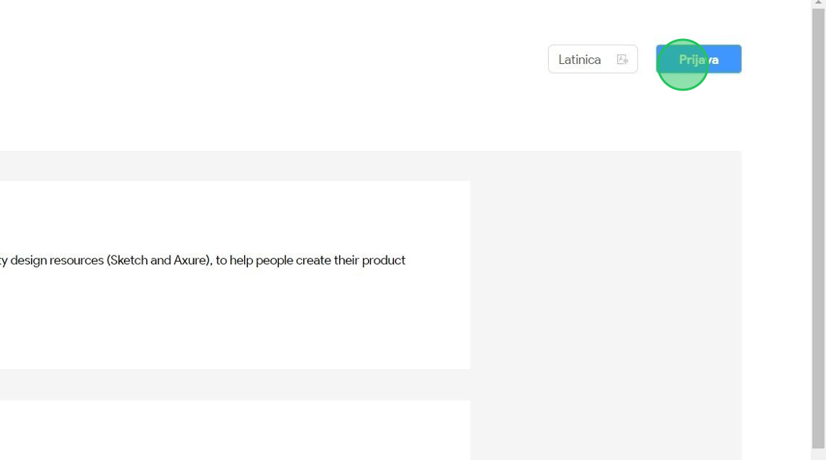

3. Kliknuti na sekciju "Квалификовани електронски сертификат".
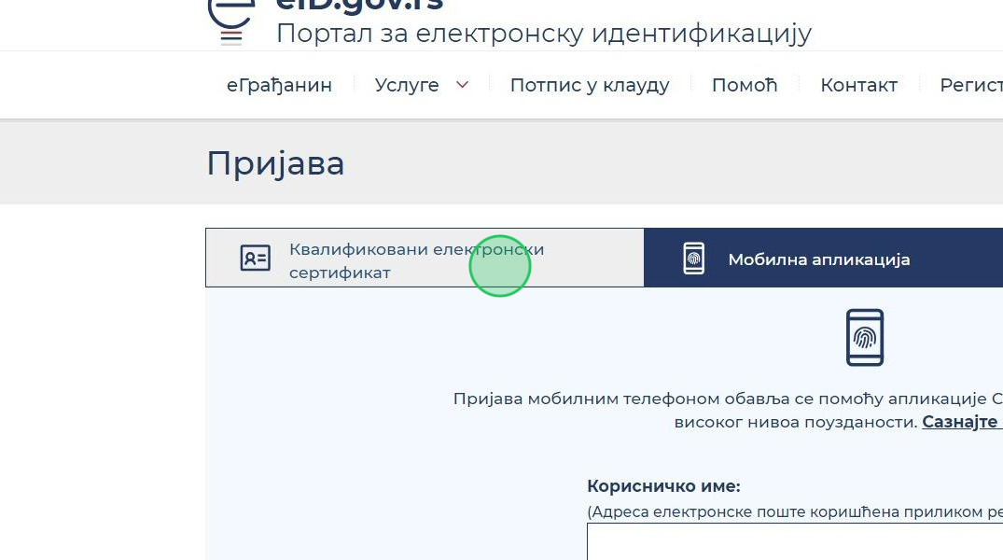
4. Kliknuti na dugme "Пријавите се".
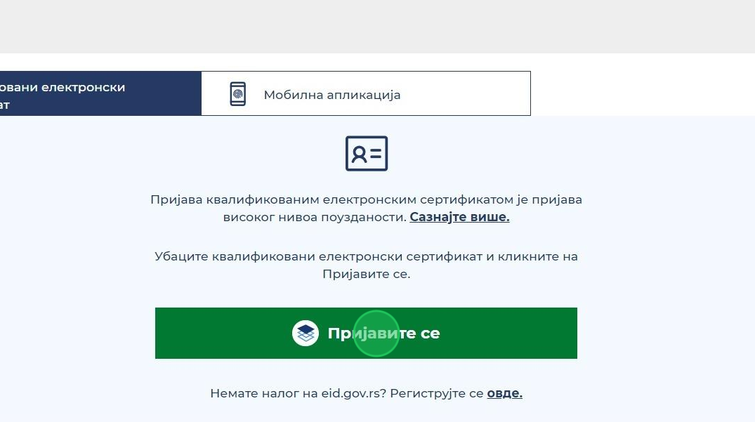

5. Primetiti da se otvara novi prozor za odabir ličnog elektronskog kvalifikovanog sertifikata. Odabrati lični elektronski sertifikat za prijavu na portal eAkcize.
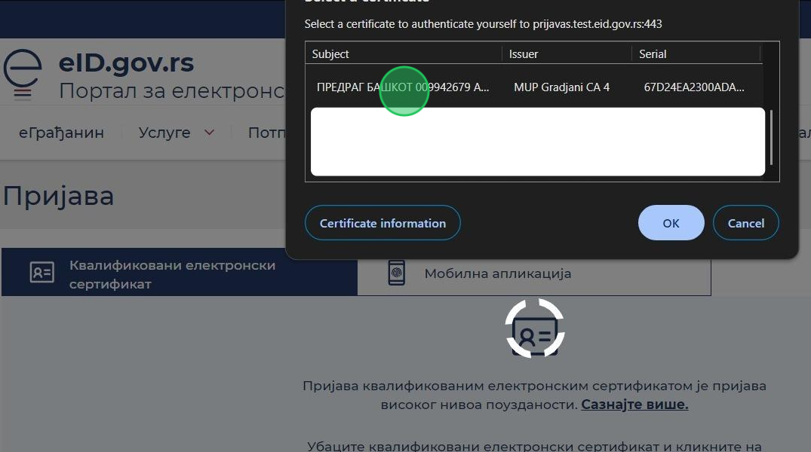
6. Primetiti da se prikazuje novi prozor za unos lozinke kvalifikovanog elektronskog sertifikata. U polje za unos lozinke uneti ličnu lozinku kvalifikovanog elektronskog sertifikata.
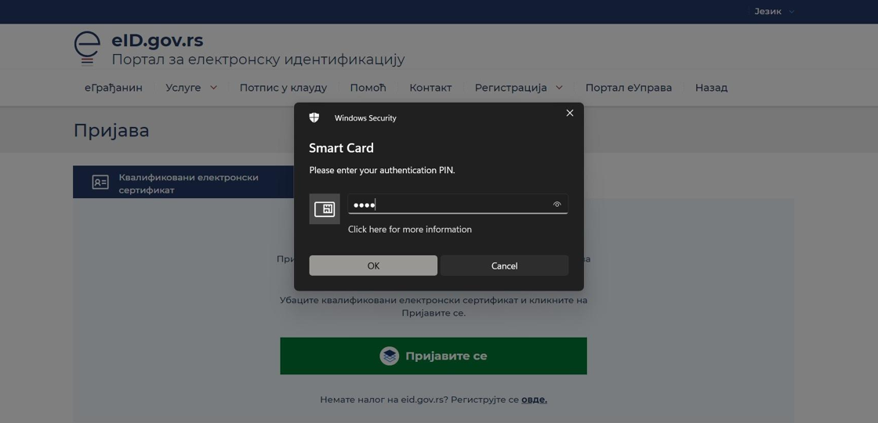

7. Kliknuti na dugme "Ok".
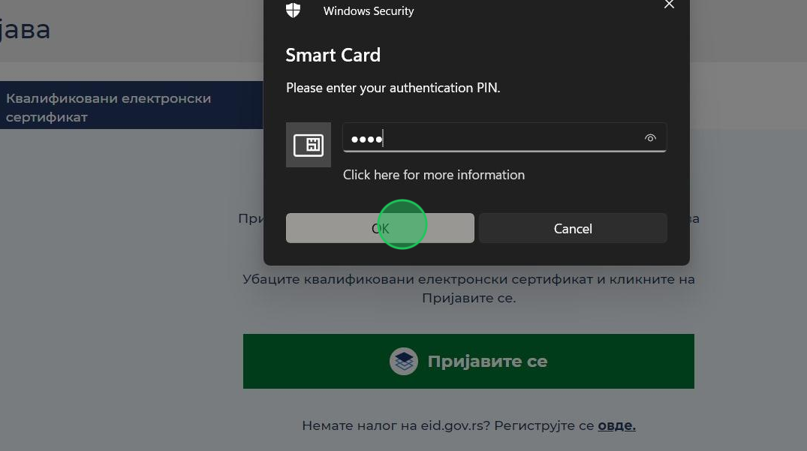
8. Primetiti da je korisnik sistema prijavljen na portal eAkcize.

Prijava korisnika sistema na portal eAkcize putem ConsentID aplikacije
Napomena: Neophodno je da korisnik sistema ima podešenu ConsentID aplikaciju na svom mobilnom uređaju.
1. Vršimo navigaciju na stranicu: https://eakcize-api-test.mfin.gov.rs/platform/
2. Kliknuti na dugme "Prijava".
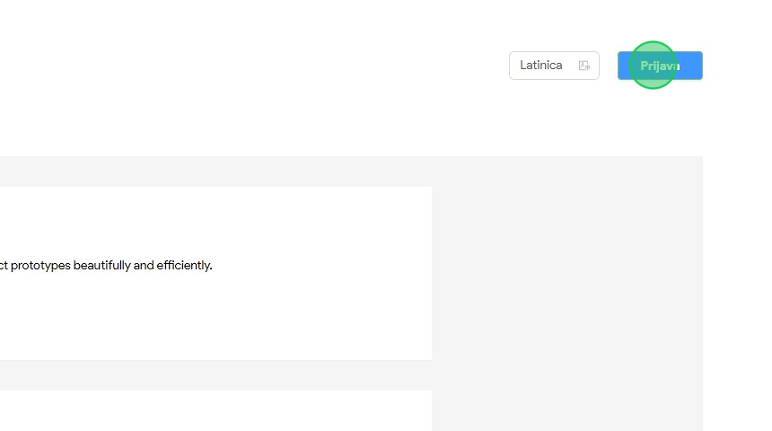
3. Kliknuti na polje "Корисничко име".
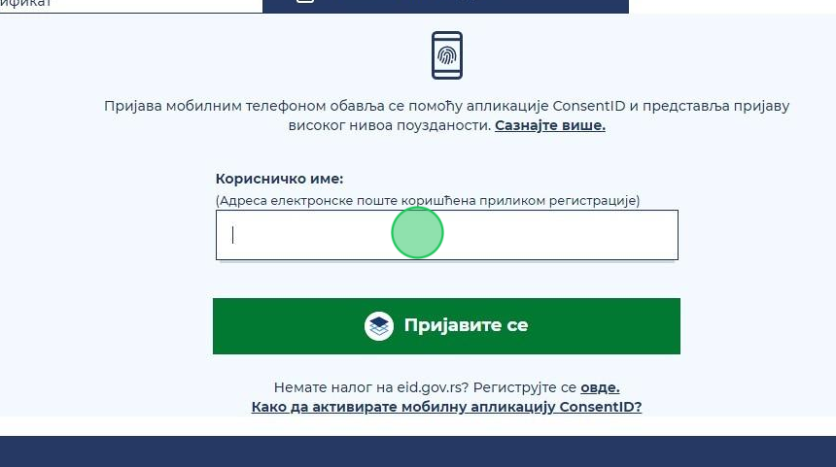
4. Uneti email adresu korisnika koja se koristi za ConsentID aplikaciju.

5. Kliknuti na dugme "Пријавите се".
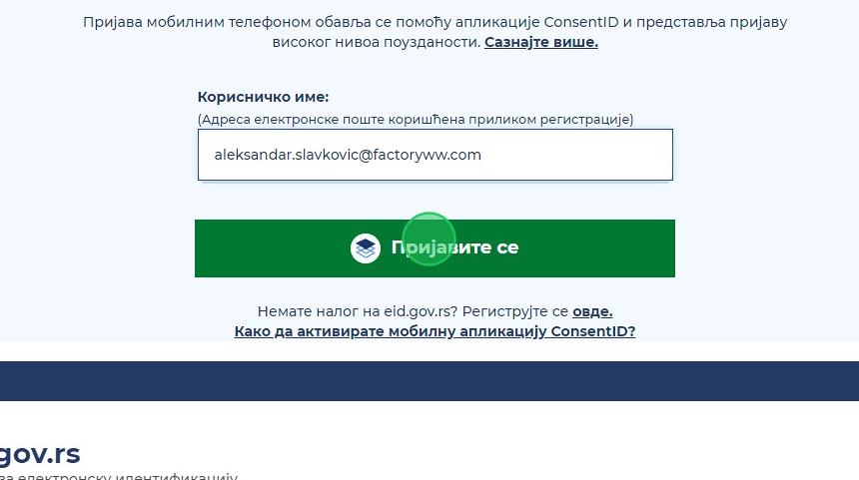
6. U ConsentID aplikaciji potvrditi prijavu na portal eAkcize, nakon čega primetiti da je korisnik sistema uspešno prijavljen na portal eAkcize.

MFIN - PROMENA PISMA PORTALA eAKCIZE
Na portalu eAkcize postoje dve opcije za odabir pisma:
- Latinica
- Ćirilica
Korisnik sistema u svakom trenutku ima opciju da promeni pismo portala.

Promena pisma na portalu eAkcize
1. Kliknuti na "Latinica" u zaglavlju portala, nakon čega će se prikazati padajuća lista opcija.
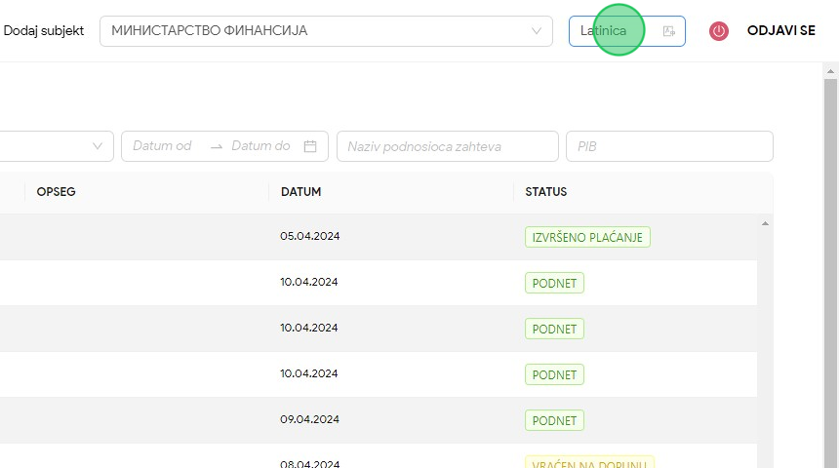

2. U padajućoj listi opcija za naš primer odabrati opciju "Ћирилица".
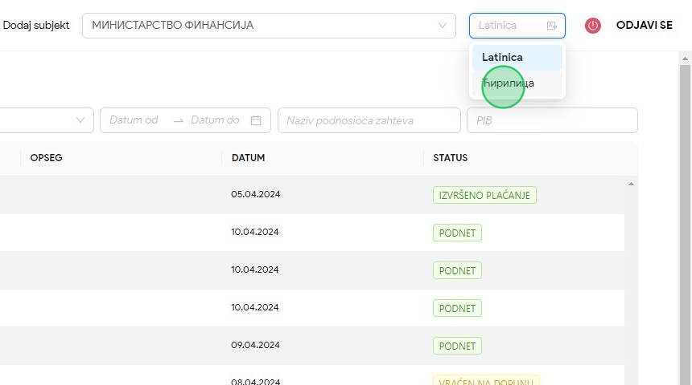
3. Primetiti da je pismo portala eAkcize promenjeno na ćirilicu.
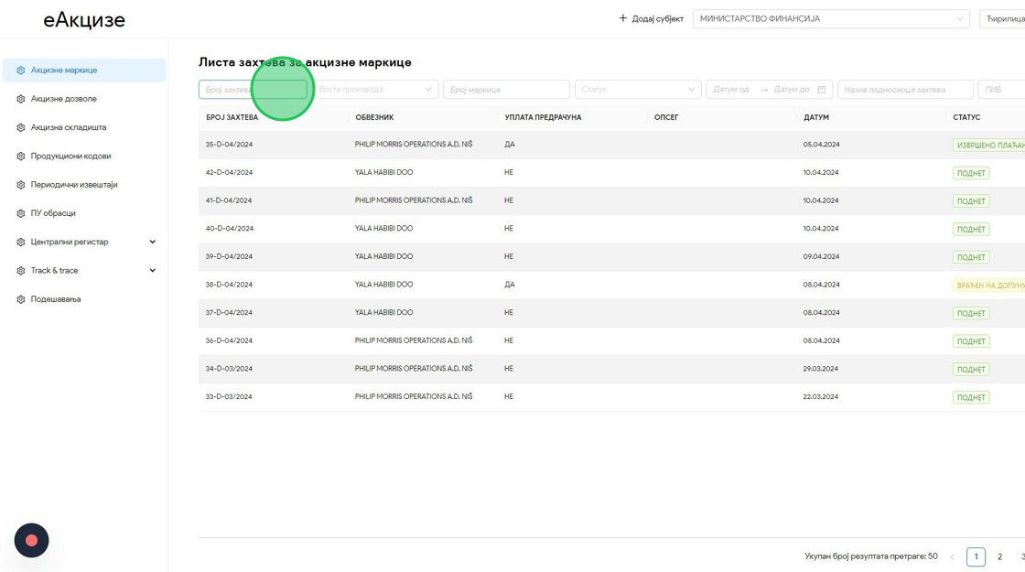

MFIN - PODEŠAVANJA
Korisnik sistema u sekciji podešavanja ima mogućnosti pregleda osnovnih informacija subjekta, dodavanje i izmenu email adrese za prijem notifikacija, dodavanje i izmenu korisnika sistema i podešavanje API parametara za integraciju.

Pregled detalja kompanije
1. Kliknuti na "Podešavanja".
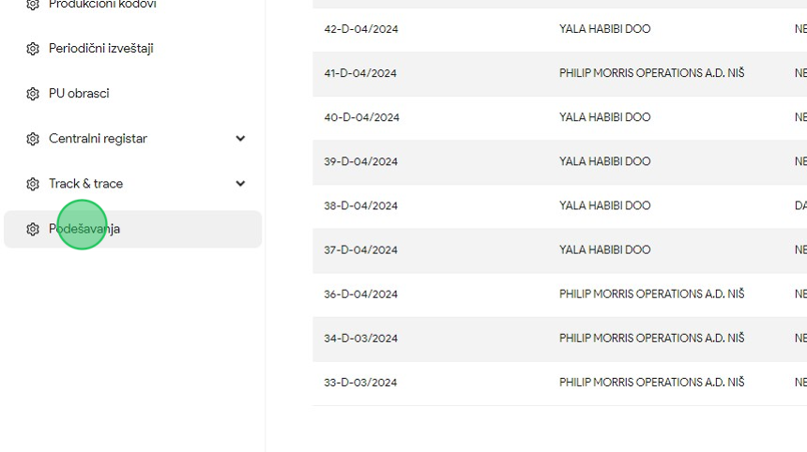
2. Primetiti prikazane detalje trenutno odabranog subjekta.
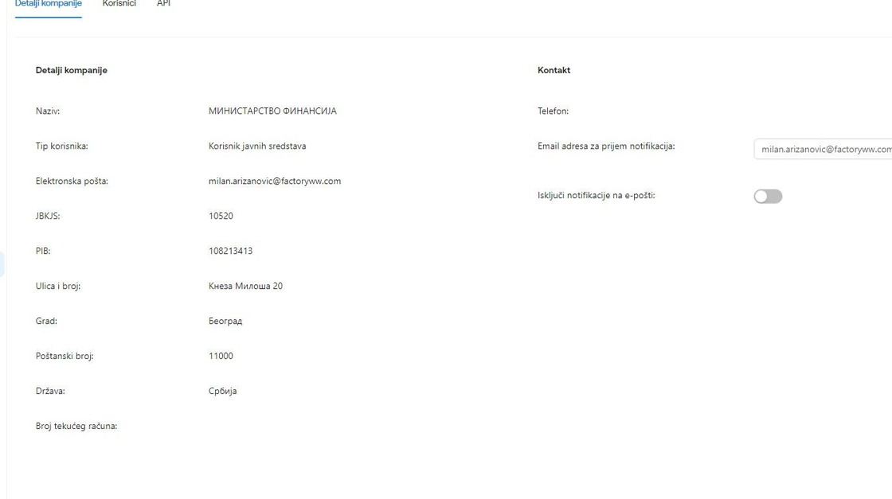

Dodavanje email adrese za prijem notifikacija
1. Kliknuti na "Podešavanja".
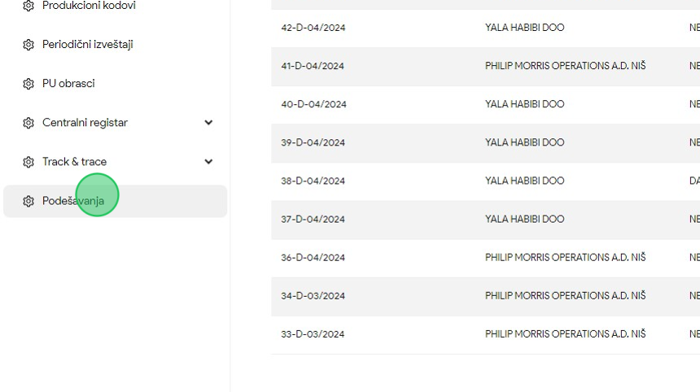
2. Kliknuti na polje za unos email adrese.
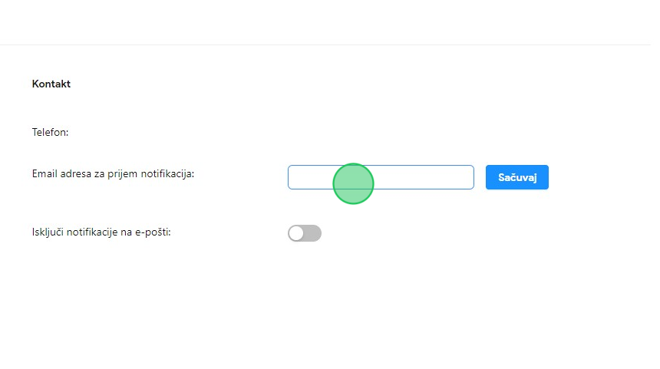
3. U polje za unos uneti adresu za prijem notifikacija. Za naš primer ćemo uneti "test@test.com" email adresu.

4. Kliknuti na dugme "Sačuvaj".
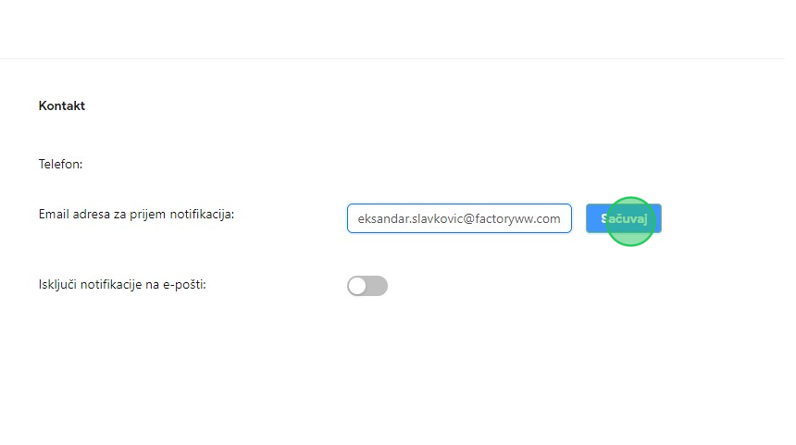
5. Primetiti unesenu email adresu za prijem notifikacija, na koju će stizati sistemske notifikacije.
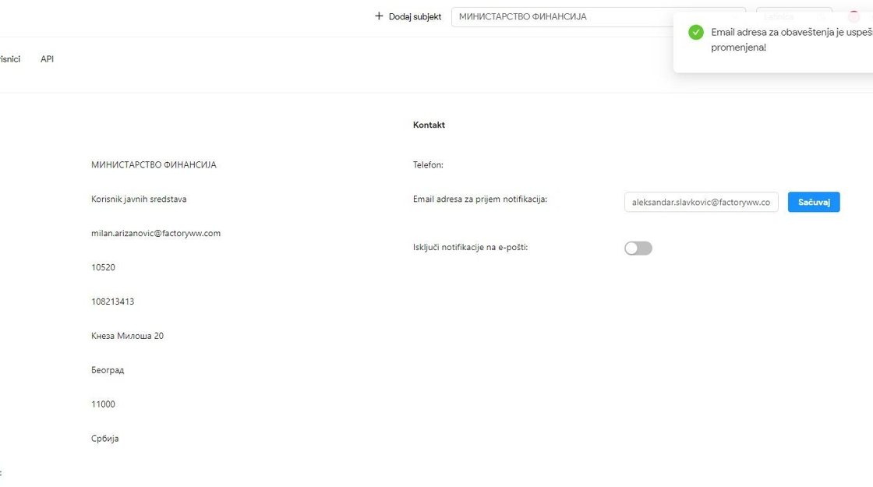

Deaktivacija prijema notifikacija putem email poruka
1. Kliknuti na "Podešavanja".
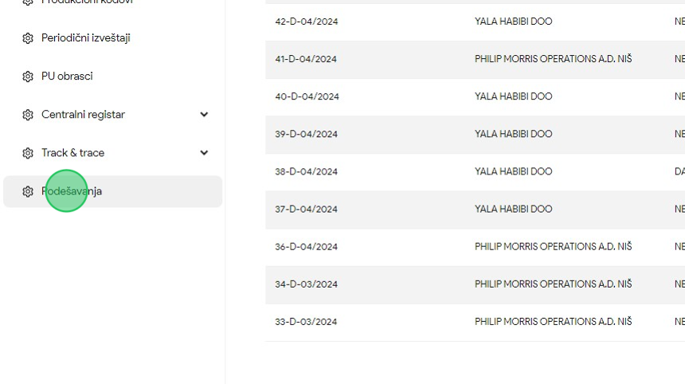
2. Kliknuti na dugme za deaktivaciju prijema notifikacija putem email adrese.
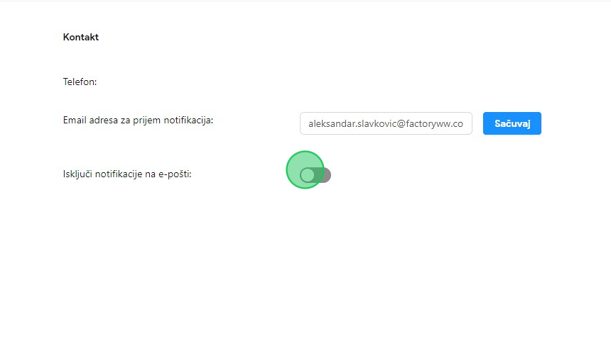

3. Primetiti da je označeno dugme za deaktivaciju stizanja email pošte za notifikacije. U ovom slučaju na unesenu email adresu za prijem notifikacija neće stizati sistemske notifikacije.
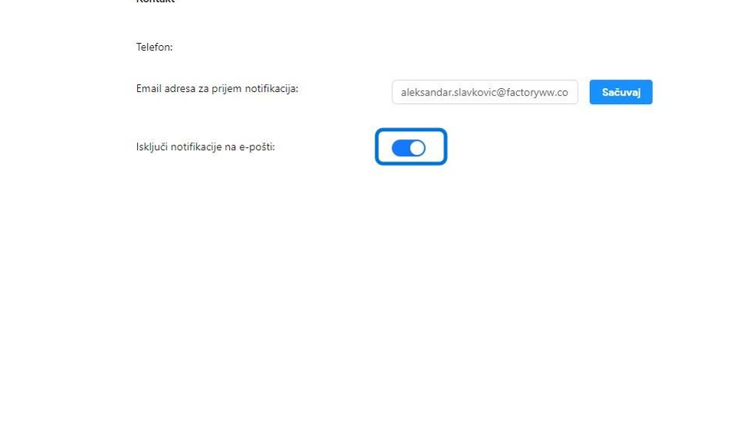

Dodavanje novog korisnika sistema
1. Kliknuti na "Podešavanja".
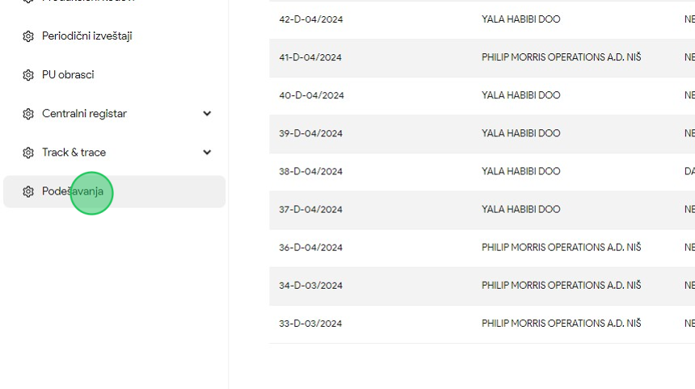
2. Kliknuti na sekciju "Korisnici".
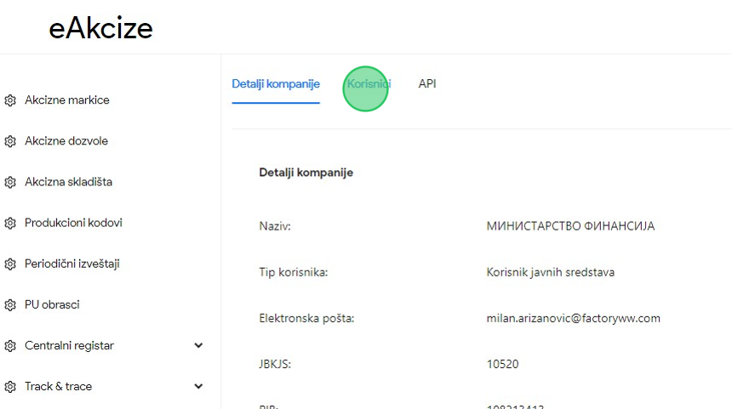

3. Kliknuti na dugme "Novi korisnik", i primetiti da se otvara novi prozor za unos osnovnih informacija novog korisnika sistema, kao i mogućih uloga koje korisnik može posedovati.
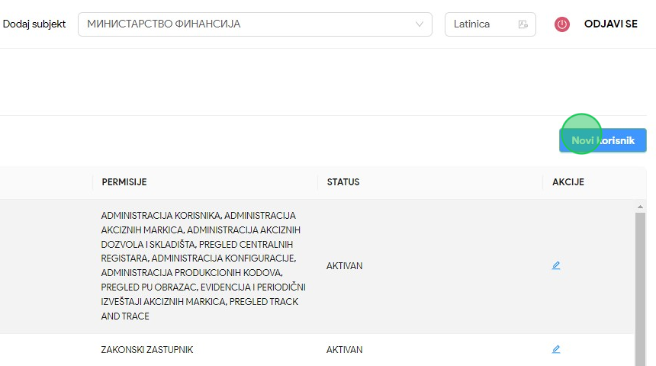
4. Kliknuti na polje za unos "Ime".
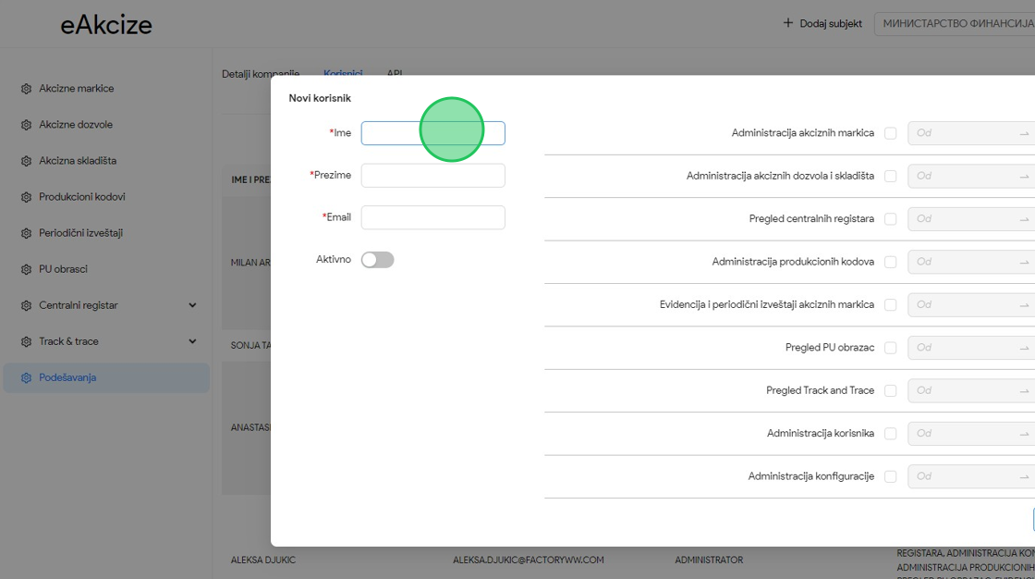

5. Uneti ime korisnika.
6. Kliknuti na polje za unos "Prezime".
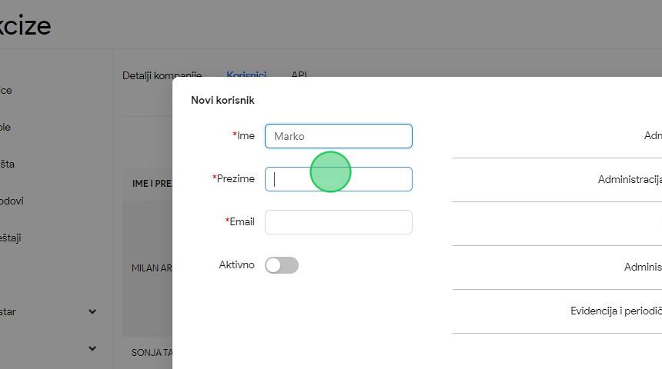
7. Uneti prezime korisnika.
8. Kliknuti na polje za unos "Email".
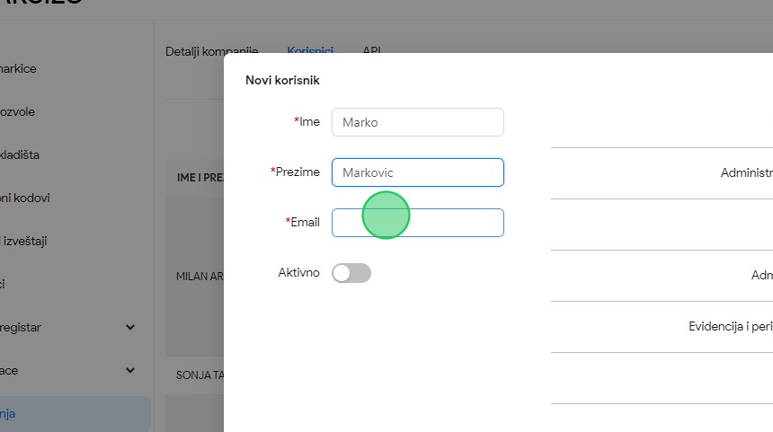

9. Uneti email adresu korisnika.
10. Klikom na dugme "Aktivno" označiti da je korisnik inicijalno aktiviran.
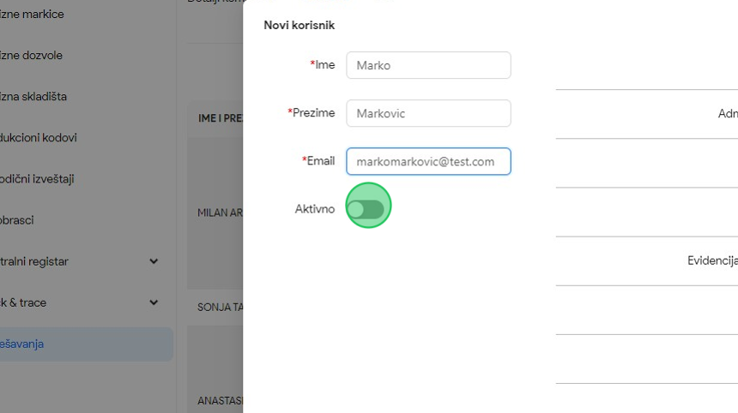
11. Kliknuti na ulogu "Administracija akciznih markica" kako bi se novom korisniku omogućila ta uloga. Za naš primer, označiti sve ponuđene uloge novom korisniku.
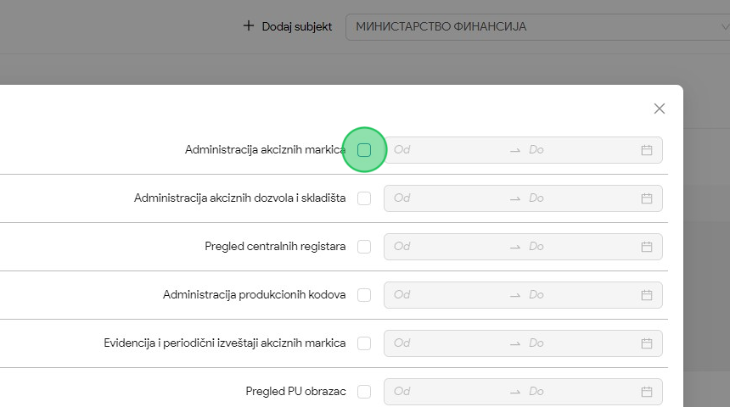

12. Nakon označenih svih uloga, kliknuti na polje "Od".
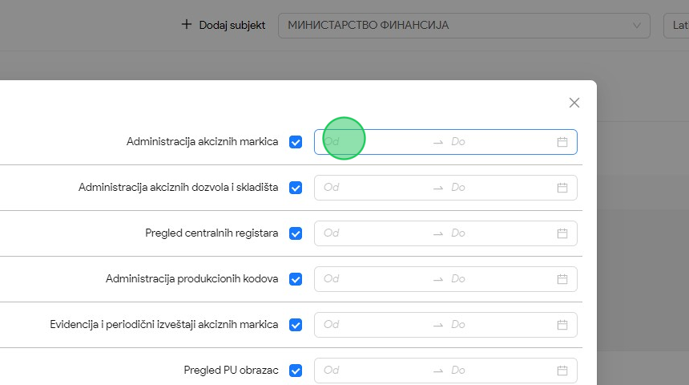
13. Primetiti novootvoreni kalendar za odabir datuma, i u kalendaru odabrati datum od kog će odabrana uloga početi sa važenjem.
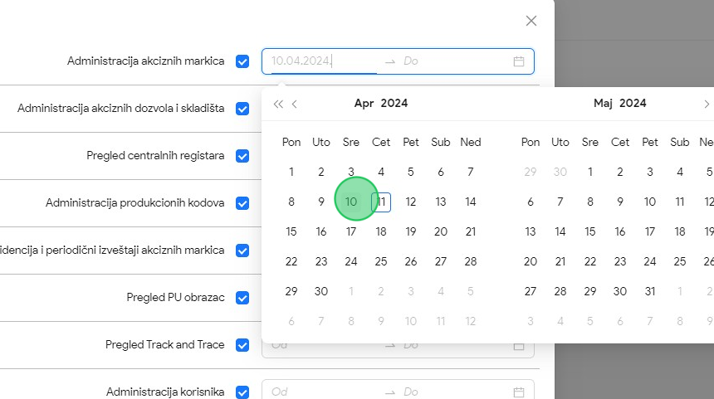

14. Nakon odabranog prvog datuma, odabrati drugi datum koji označava do kog datuma će odabrana uloga važiti.
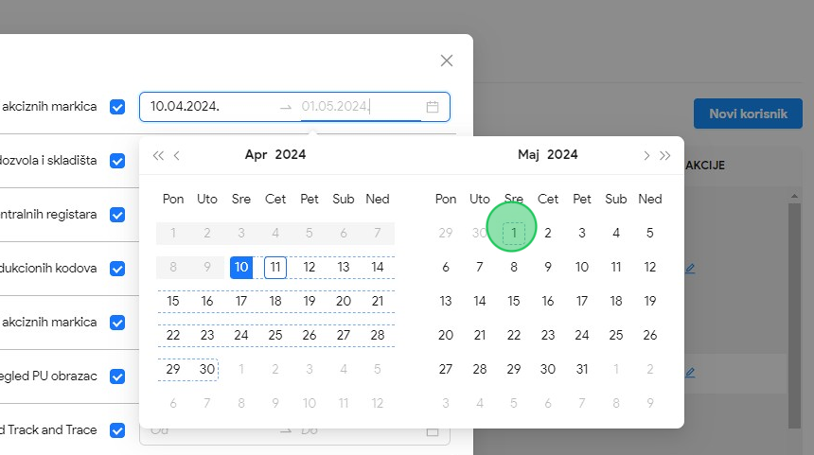
15. Nakon odabranih datuma važenja uloge, kliknuti na dugme "Sačuvaj".
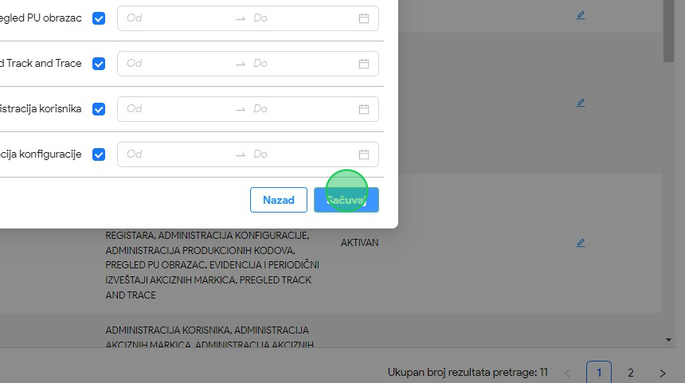

16. Nakon dodavanja novog korisnika, primetiti da se on nalazi u tabeli svih postojećih korisnika portala.
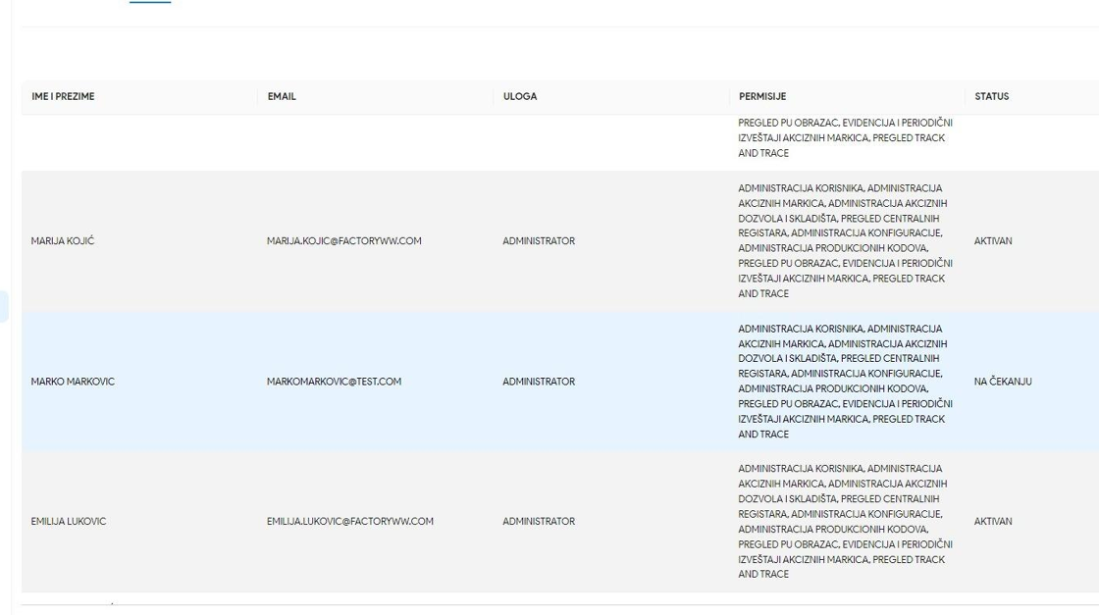

Izmena postojećih korisnika sistema
1. Kliknuti na "Podešavanja".
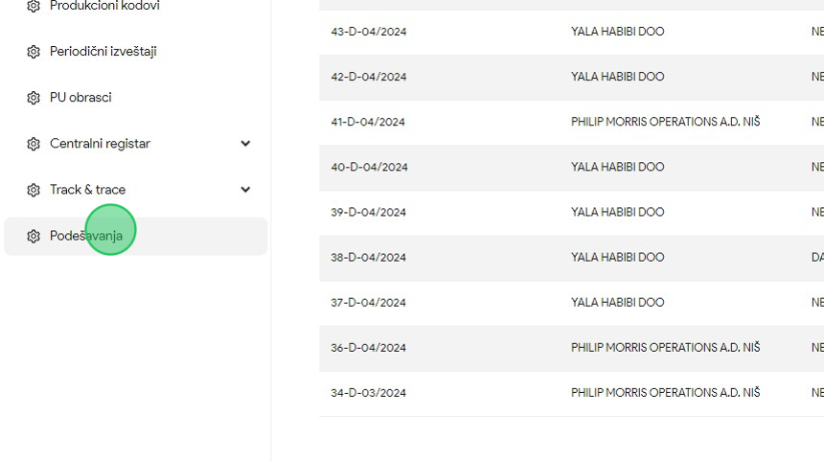
2. Kliknuti na sekciju "Korisnici".
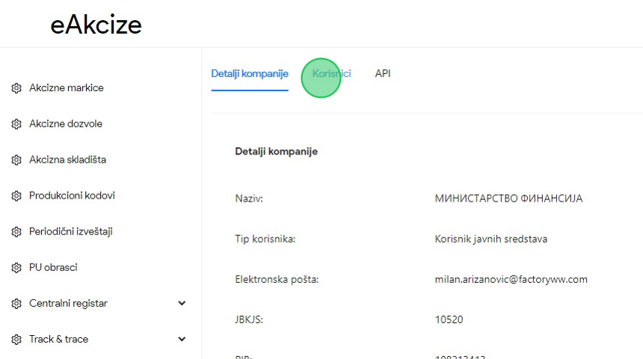

3. Kliknuti na korisnika "MARKO MARKOVIC".
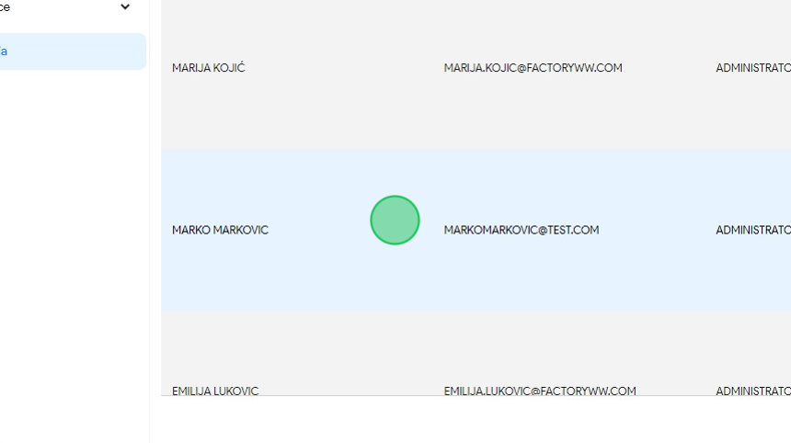
4. Kliknuti na polje za unos "Ime".
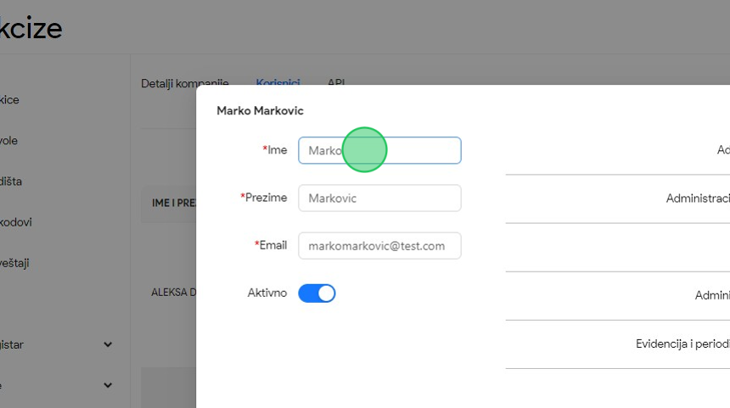
5. Obrisati uneseno ime korisnika, i uneti novo ime, za naš primer uneti "Stefan".

6. Kliknuti na dugme "Sačuvaj".
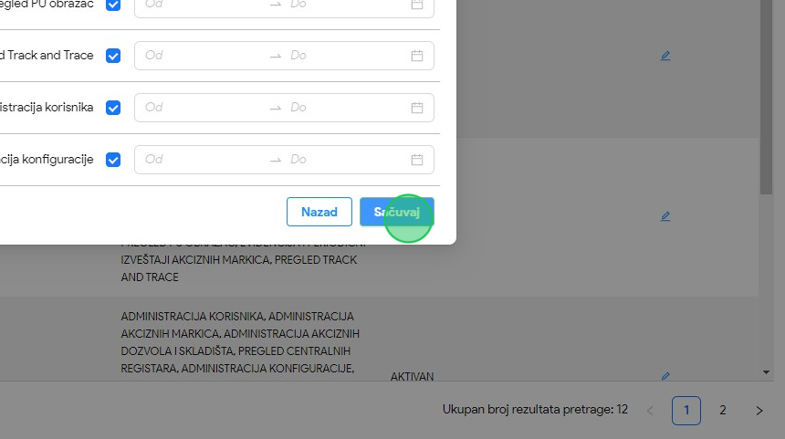
7. Primetiti da se u tabeli postojećih korisnika sistema ime korisnika uspešno promenilo u “Stefan Marković”.
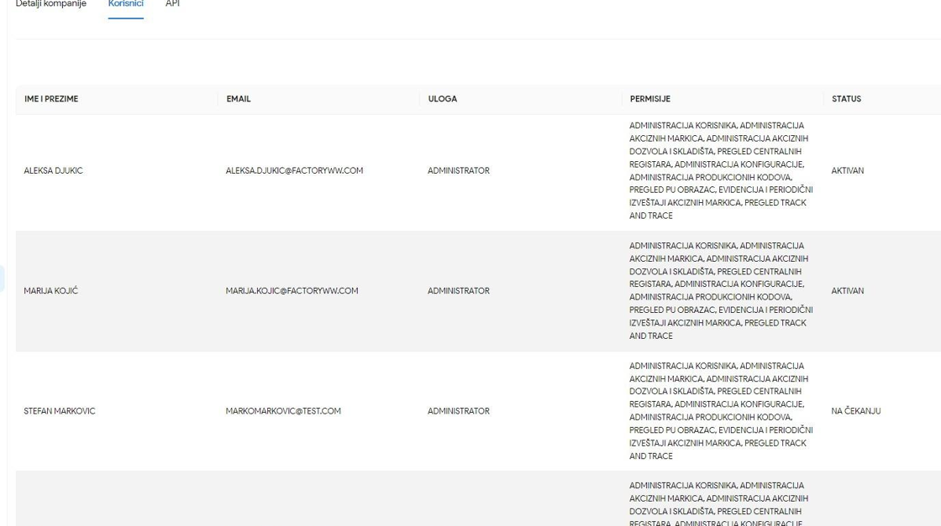

Obnavljanje ključa za autentifikaciju u sekciji API
1. Kliknuti na "Podešavanja".
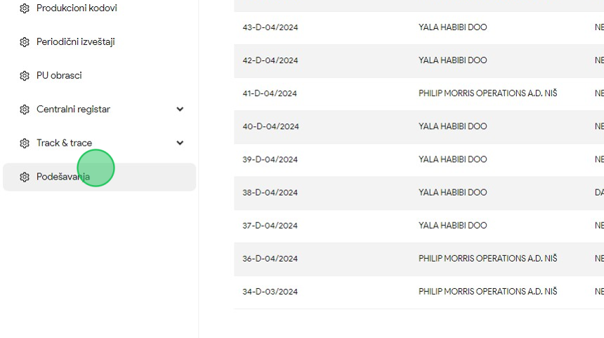
2. Kliknuti na sekciju "API".
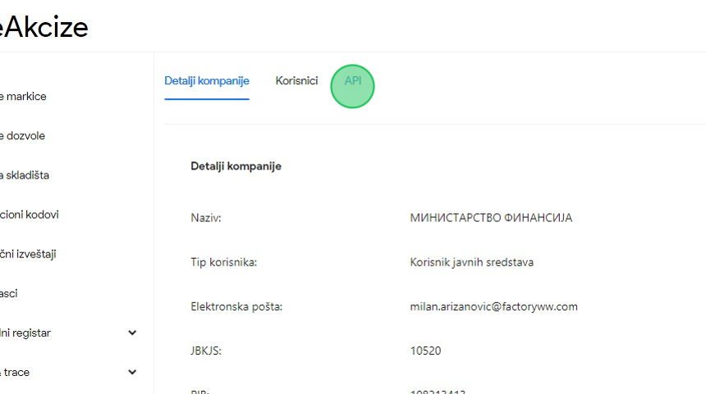

3. Kliknuti na dugme "Obnovi".
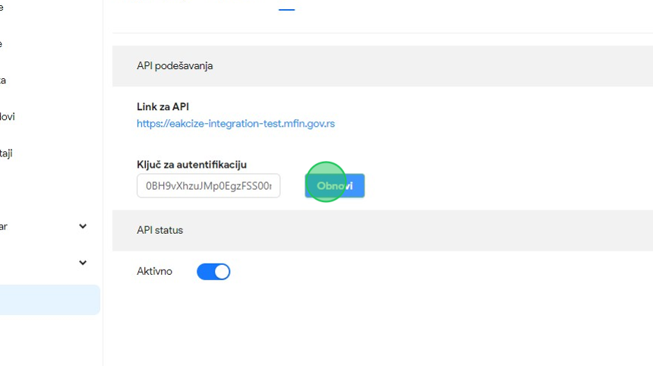
4. U novootvorenom prozoru kliknuti na dugme "Da".
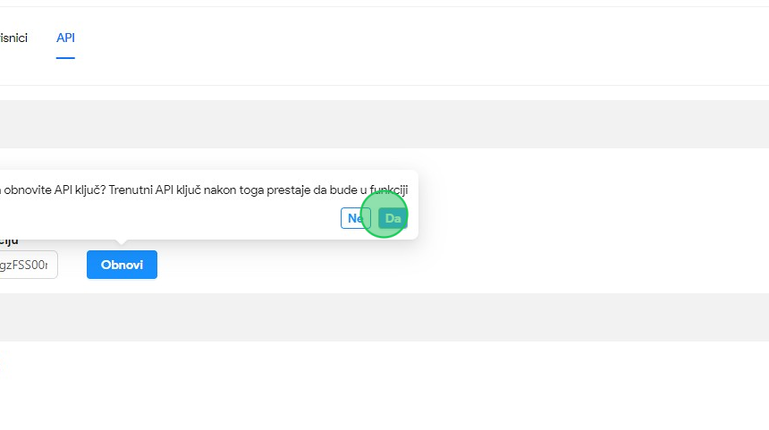

5. Primetiti da je ključ za autentifikaciju uspešno obnovljen i prikazan u polju za unos “Ključ za autentifikaciju”.
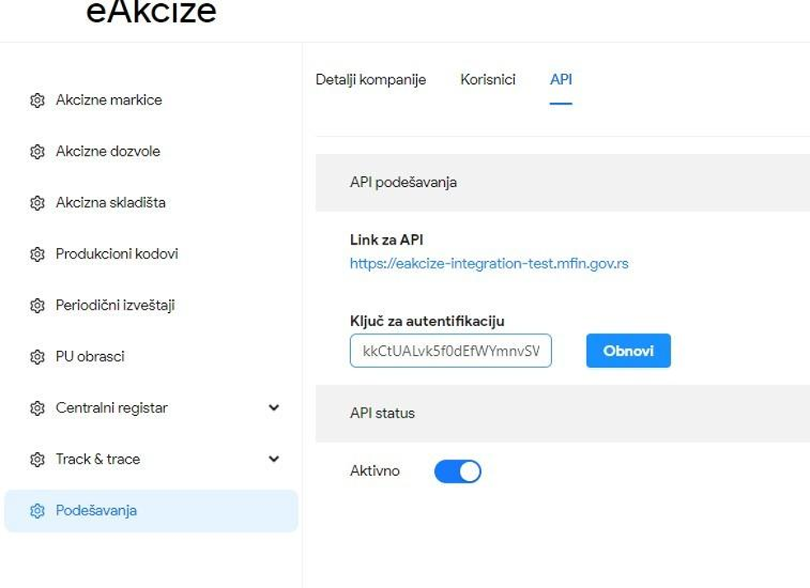

Deaktivacija API integracije u sekciji API
1. Kliknuti na "Podešavanja".
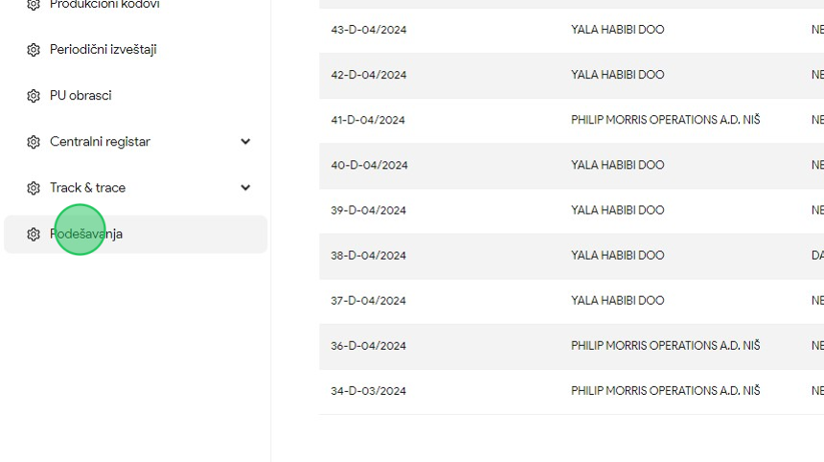
2. Kliknuti na sekciju "API".
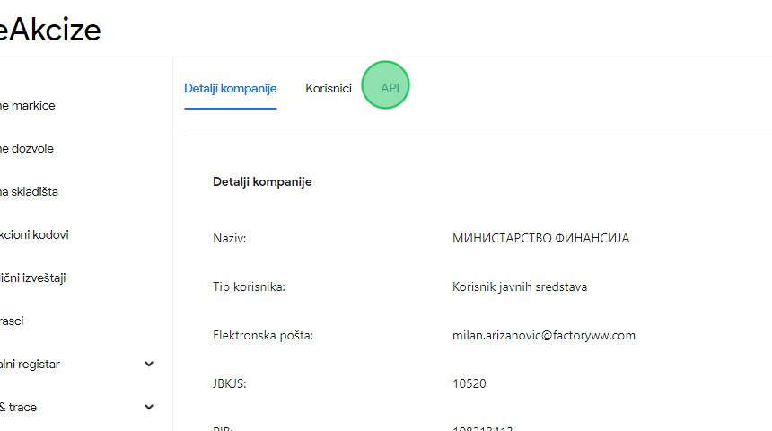

3. Kliknuti na dugme za deaktiviranje API integracije.
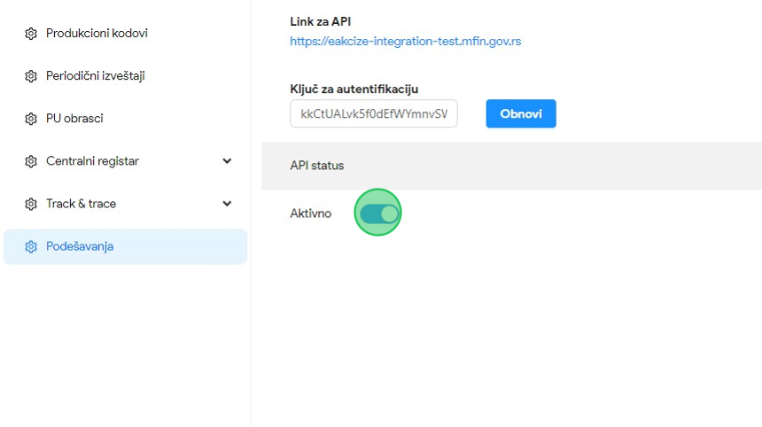
4. Primetiti da je API integracija deaktivirana.
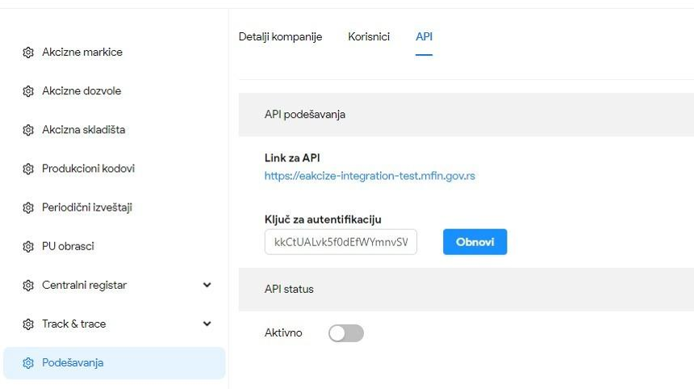

MFIN - PRODUKCIONI KODOVI
Korisnik sistema u sekciji produkcioni kodovi ima uvid u listu svih podnetih zahteva za produkcione kodove i njihove osnovne informacije, kao i parametre za pretragu liste. Takođe, postoji i opcija preuzimanja eksel dokumenta za svaki podneti zahtev, sa listom produkcionih kodova.

Pregled liste zahteva produkcionih kodova
1. Kliknuti na "Produkcioni kodovi".
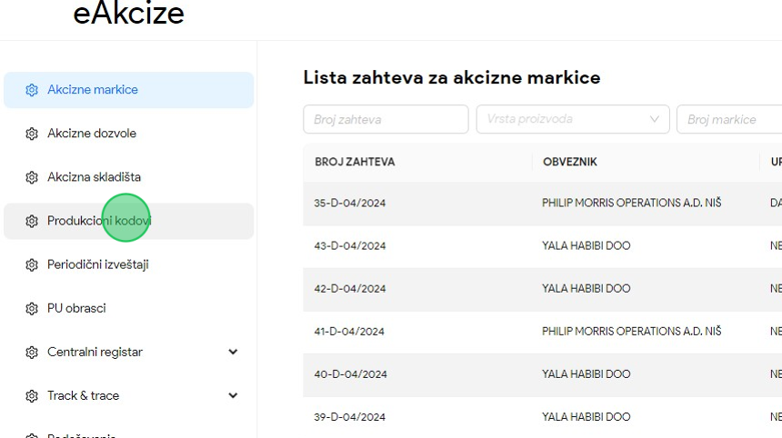
2. Primetiti listu svih podnesenih zahteva za produkcione kodove, sa prikazanim osnovnim informacijama za svaki zahtev.
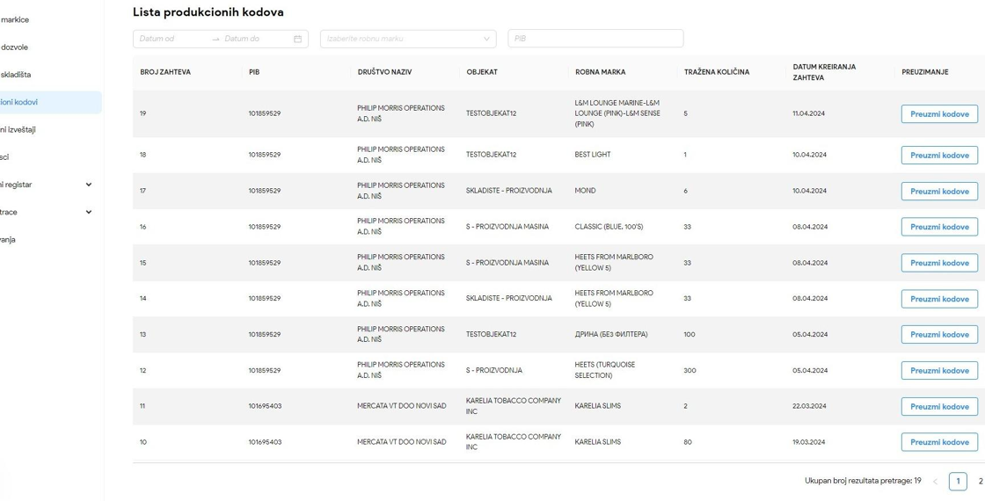

Preuzimanje dokumenta koji sadrži zahtevane produkcione kodove
1. Kliknuti na "Produkcioni kodovi".
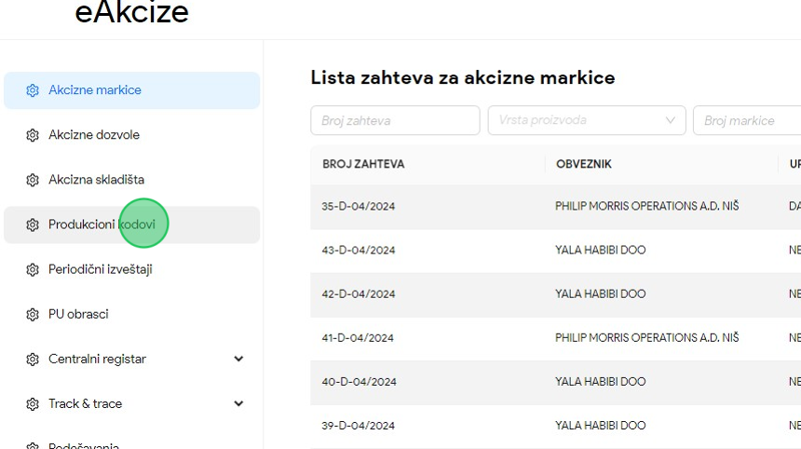
2. Kliknuti na dugme "Preuzmi kodove", nakon čega će dokument koji sadrži sve zahtevane kodove biti preuzet i sačuvan na računaru kao eksel dokument.
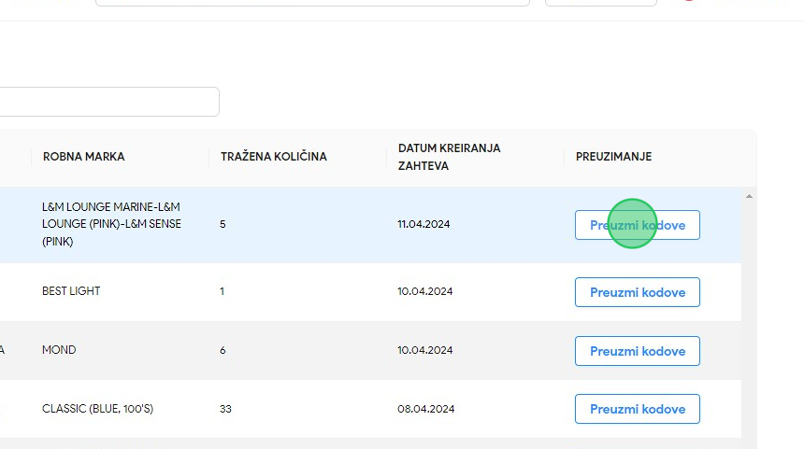
- Otvoriti preuzeti eksel dokument koji sadrži zahtevane produkcione kodove.

- Primetiti dokument koji sadrži listu svih zahtevanih produkcionih kodova.
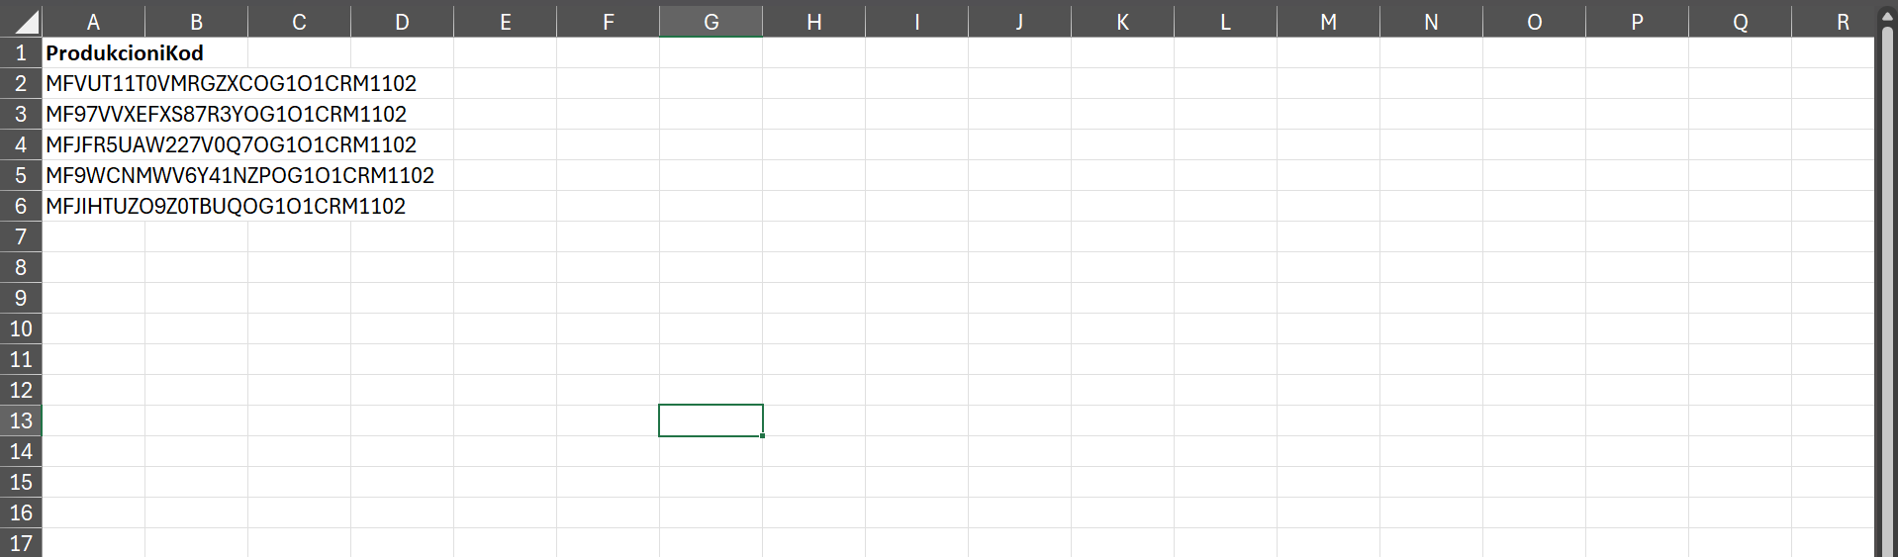

3. Pregled detalja zahteva za produkcione kodove
1. Kliknuti na "Lista zahteva".
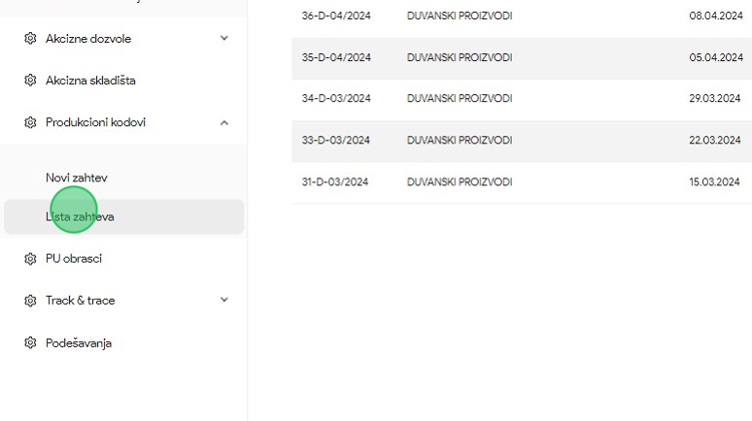
2. Kliknuti na zahtev u listi svih podnetih zahteva za generisanje produkcionih kodova.
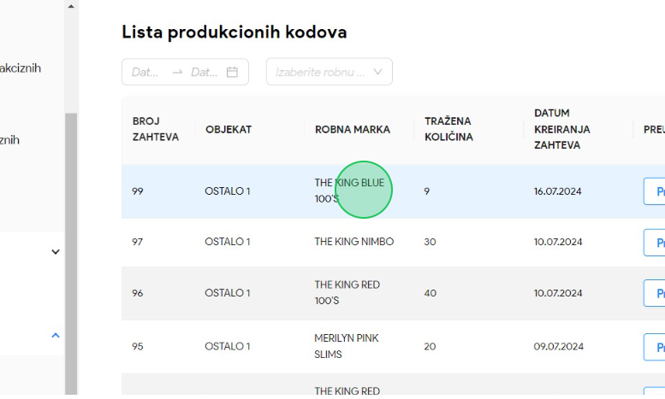

3. Primetiti prikazane informacije detalja zahteva za produkcione kodove
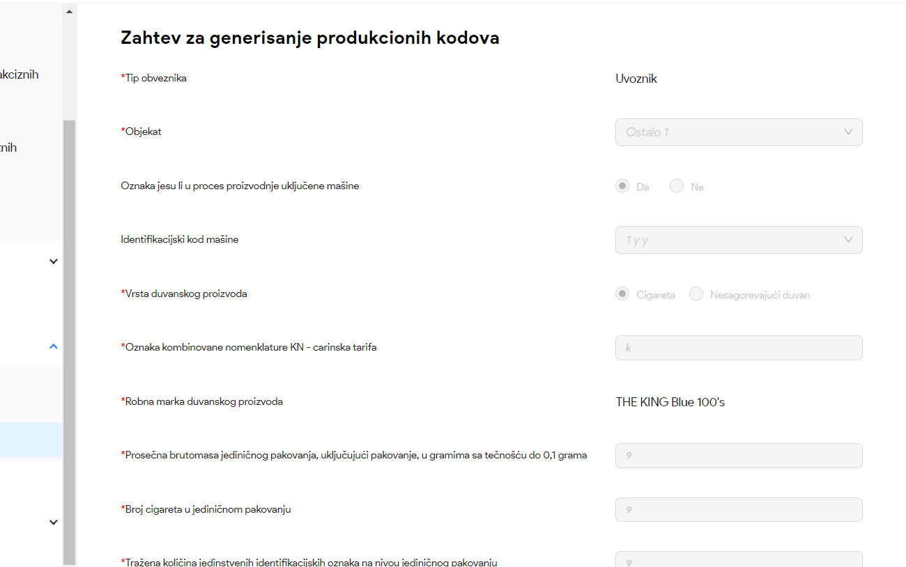

4. Pretraga zahteva za produkcione kodove po periodu podnošenja zahteva
1. Kliknuti na "Produkcioni kodovi".
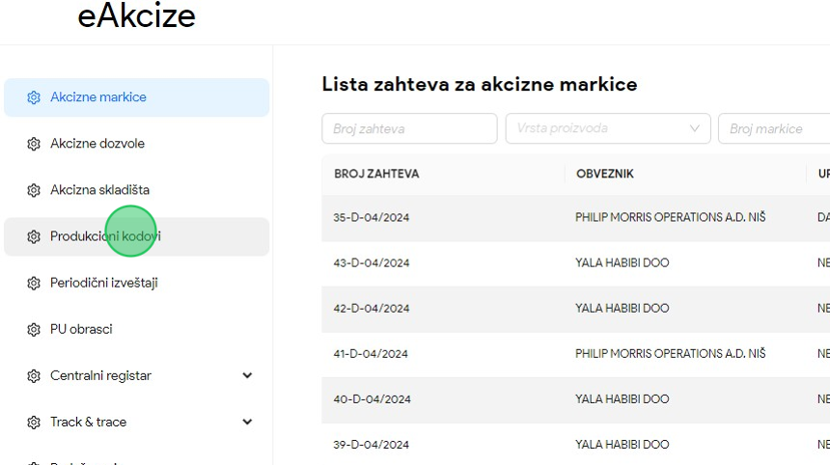
2. Kliknuti na polje za pretragu "Datum od" nakon čega će se otvoriti kalendar za odabir perioda podnošenja zahteva za produkcione kodove.
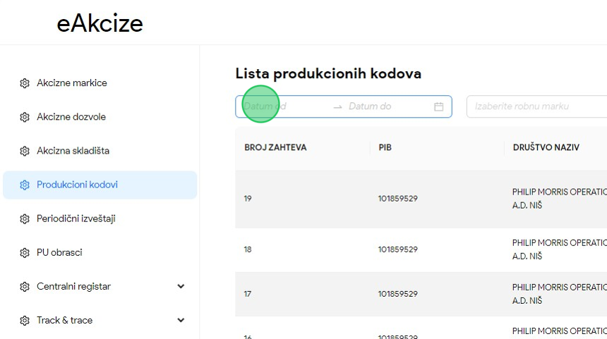

3. Odabrati datum za početak željenog perioda pretrage.
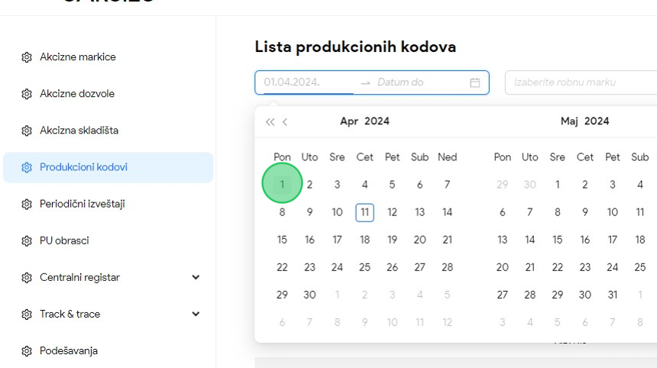
4. Odabrati datum za kraj perioda pretrage.
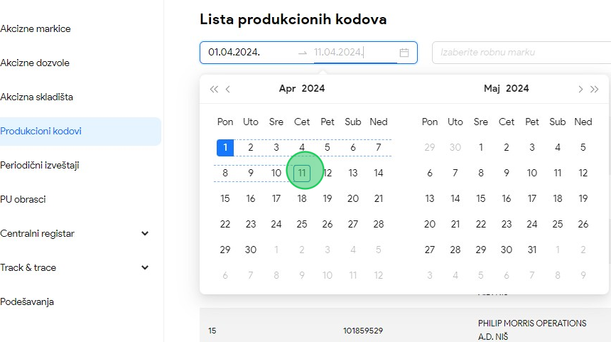

5. Primetiti pretraženu listu zahteva za produkcione kodove po odabranim parametrima pretrage.
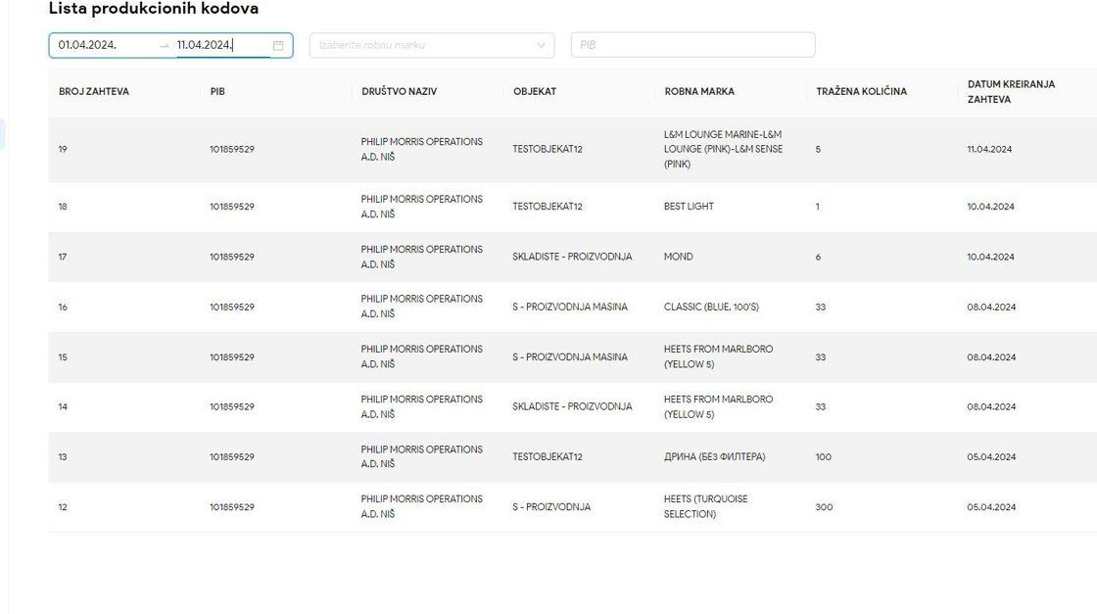

5. Pretraga zahteva za produkcione kodove po robnoj marki
1. Kliknuti na "Produkcioni kodovi".
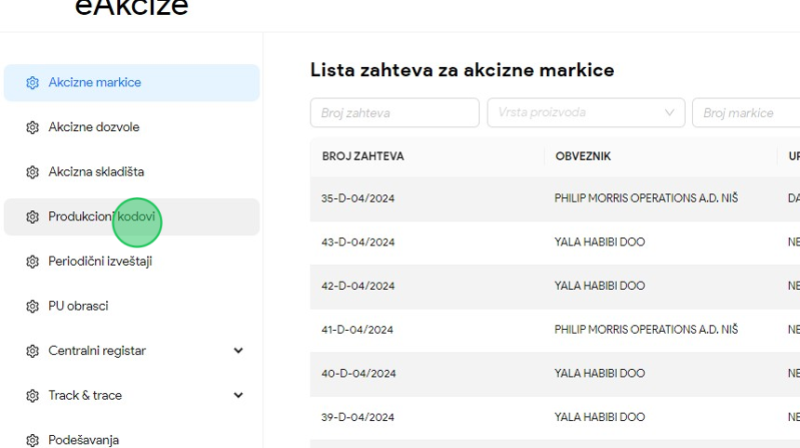
2. Kliknuti na "Robna marka" polje za pretragu, nakon čega će se prikazati lista opcija svih robnih marki u sistemu.
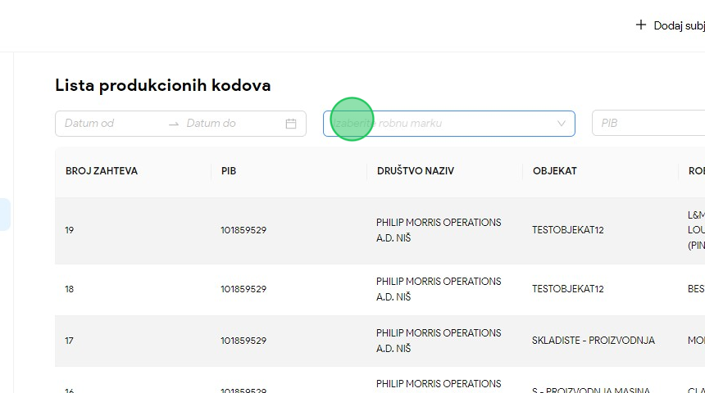
3. U polje za pretragu uneti željeni parametar pretrage, u našem slučaju uneti "Best light".

4. Nakon unosa parametra pretrage, odabrati prikazanu opciju.
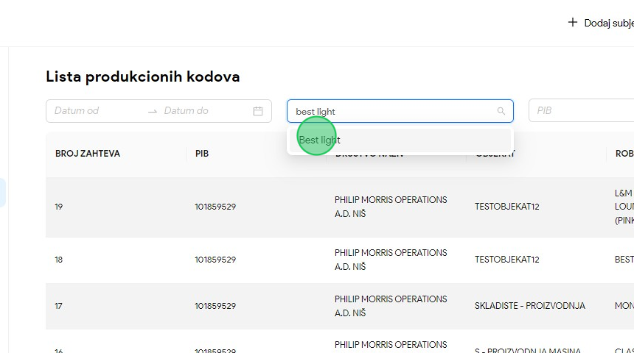
5. Primetiti da je tabela zahteva za produkcione kodove pretražena po odabranom parametru pretrage.
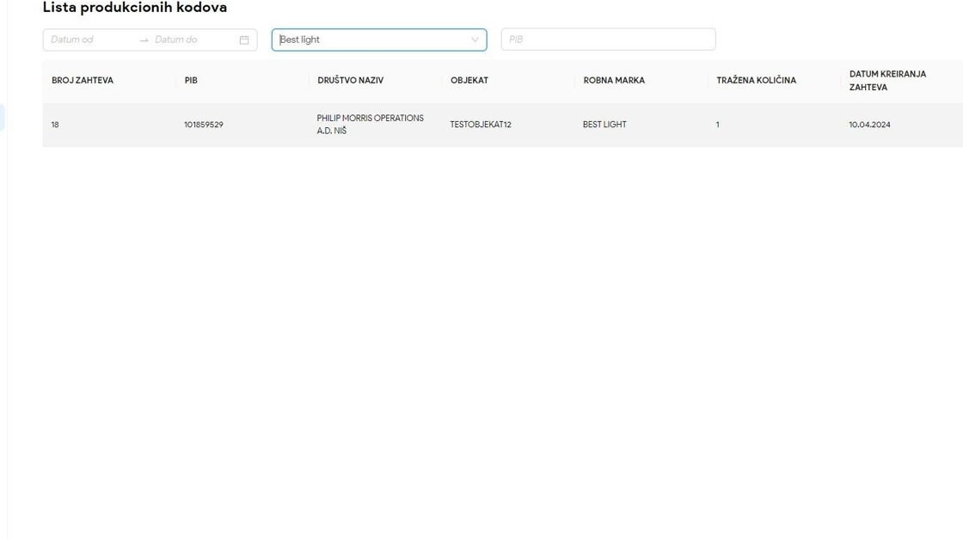

6. Pretraga zahteva za produkcione kodove po PIB-u
1. Kliknuti na "Produkcioni kodovi".
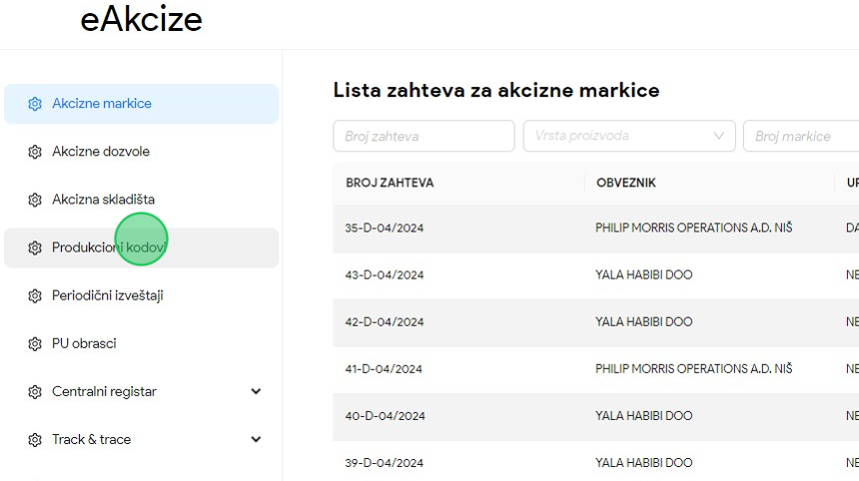
2. Kliknuti na polje za pretragu "PIB".
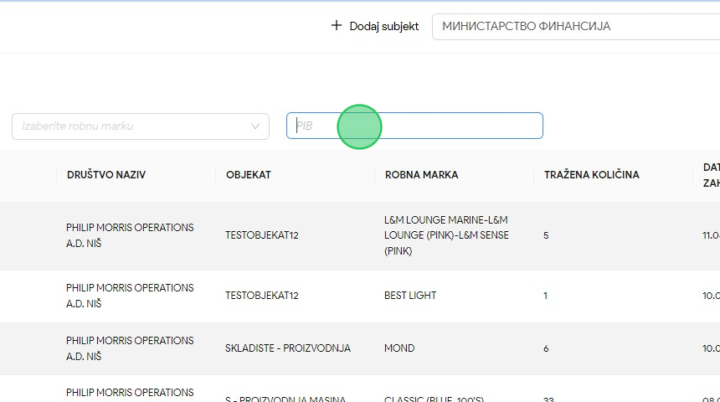
3. Uneti PIB subjekta za koji želimo da izvršimo pretragu po izabranom parametru pretrage.

4. Primetiti da je lista zahteva produkcionih kodova pretražena po PIB parametru pretrage, što je u našem slučaju PIB za subjekt "PHILIP MORRIS OPERATIONS A.D. NIŠ".
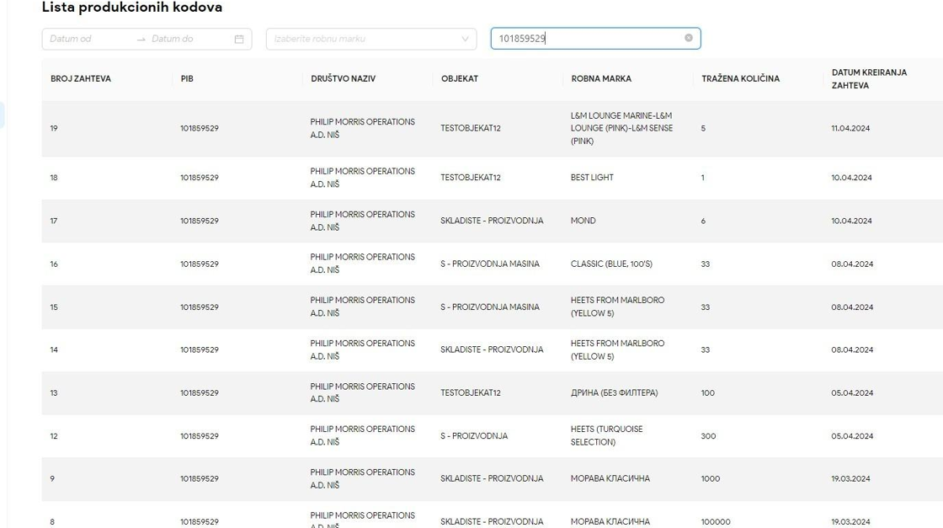

MFIN - AKCIZNE MARKICE
Korisnik sistema u sekciji akcizne markice ima uvid u listu svih zahteva za akcizne markice i njihove osnovne informacije, kao i parametre za pretragu liste.
Pored pregleda liste zahteva za akcizne markice, svaki zahtev se može otvoriti i imati uvid u detaljnije informacije zahteva. Korisnik sistema ima i mogućnost obrade zahteva za akcizne markice.

Pregled liste zahteva za akcizne markice
1. Kliknuti na "Akcizne markice".
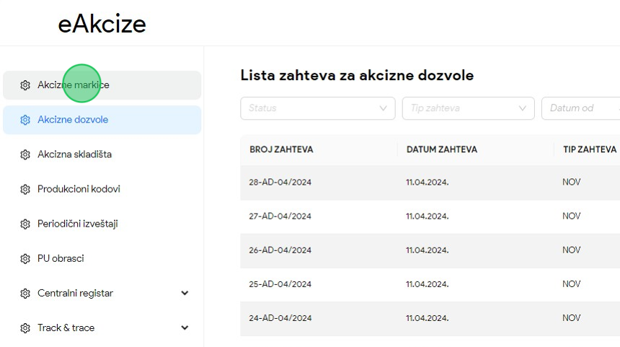
2. Primetiti listu svih podnetih zahteva za akcizne markice.
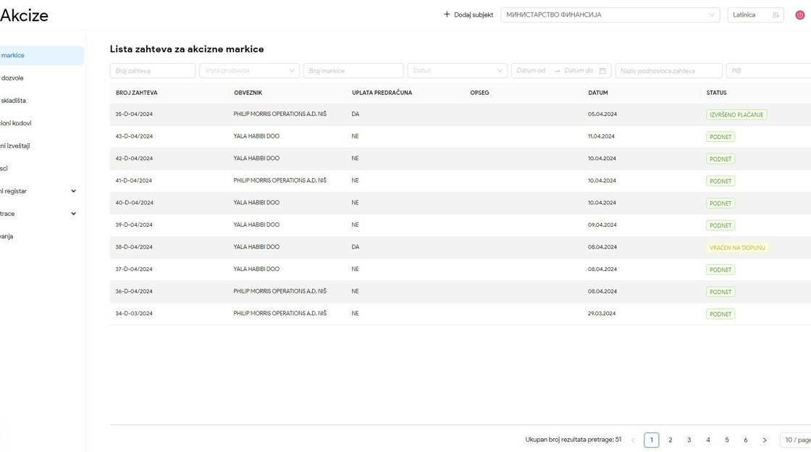

Pretraga zahteva za akcizne markice po broju zahteva
1. Kliknuti na "Akcizne markice".
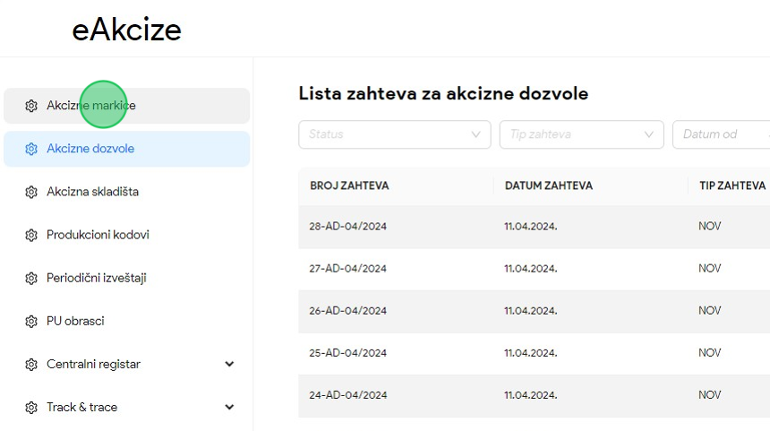
2. U polje za pretragu "Broj zahteva" uneti tačan broj zahteva. U našem primeru ćemo vršiti pretragu po "35-D-04/2024" broju zahteva.
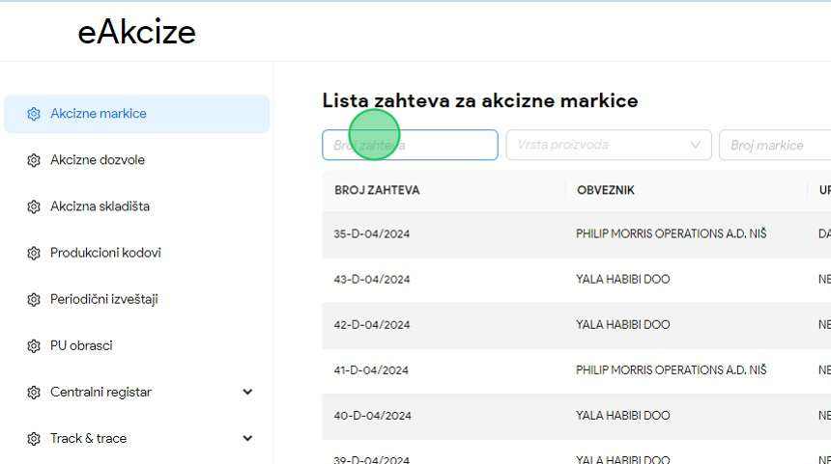
3. U polje za pretragu uneti "35-D-04/2024" broj zahteva.

4. Primetiti da je lista zahteva za akcizne markice pretražena po unetom parametru pretrage.
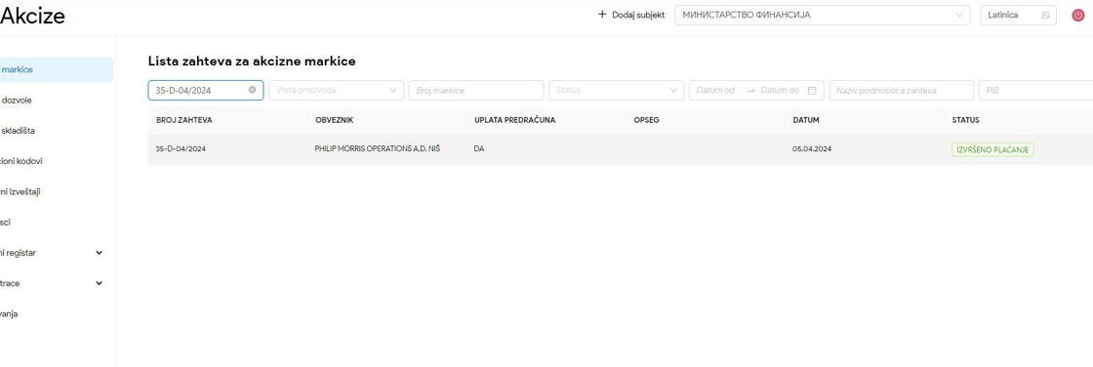

Pretraga zahteva za akcizne markice po vrsti proizvoda
1. Kliknuti na "Akcizne markice".
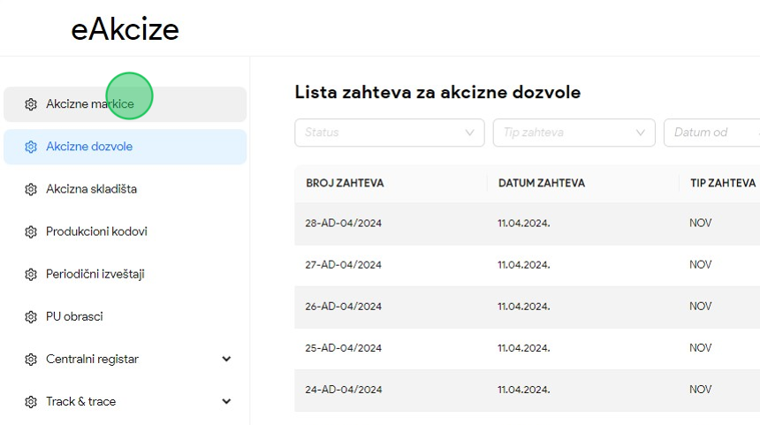
2. Kliknuti na polje "Vrsta proizvoda" nakon čega će se prikazati padajuća lista opcija sa vrstama proizvoda.
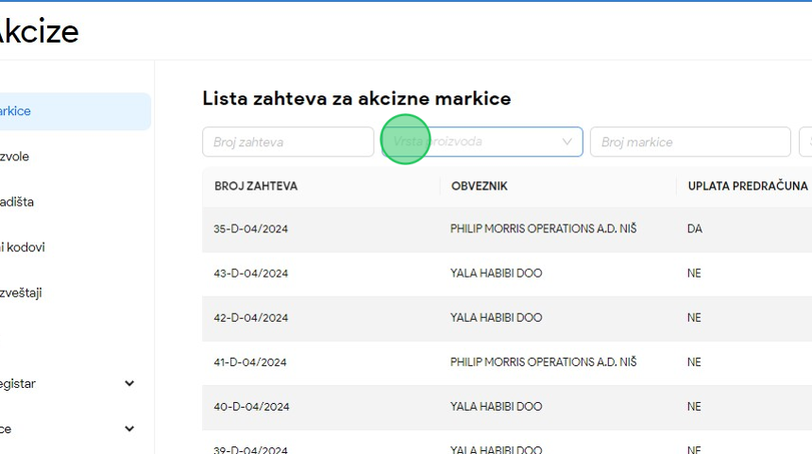

3. Za naš primer, u padajućoj listi opcija odabrati opciju "Kafa".
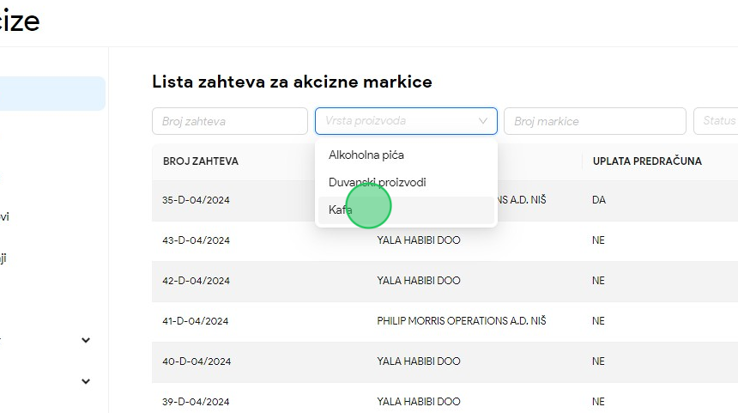
4. Primetiti da je lista zahteva za akcizne markice pretražena po unetom parametru pretrage.
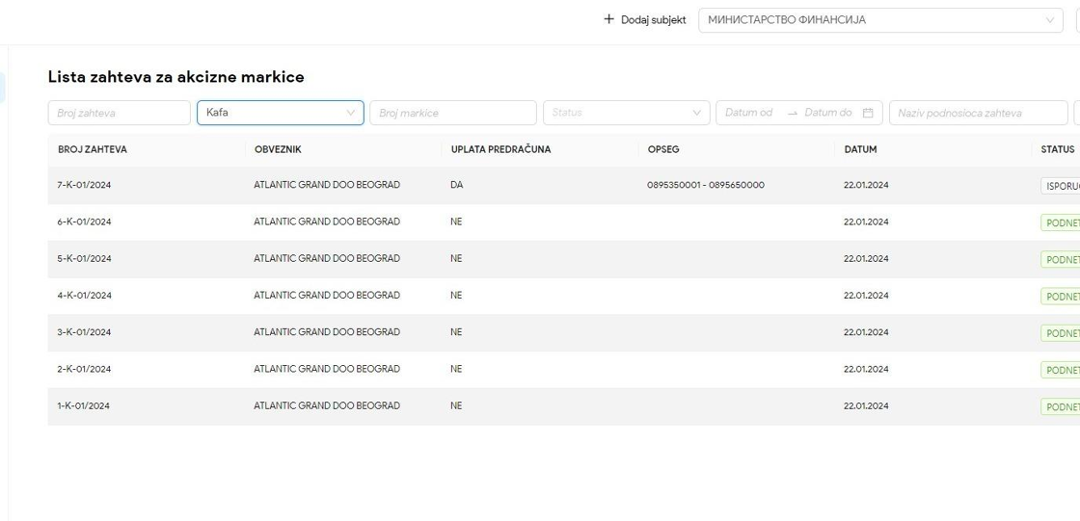

Pretraga zahteva za akcizne markice po broju markice
1. Kliknuti na "Akcizne markice".
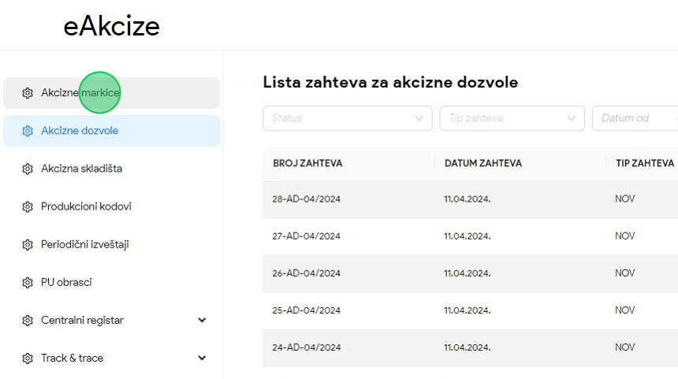
2. Kliknuti na polje za pretragu "Broj markice”.
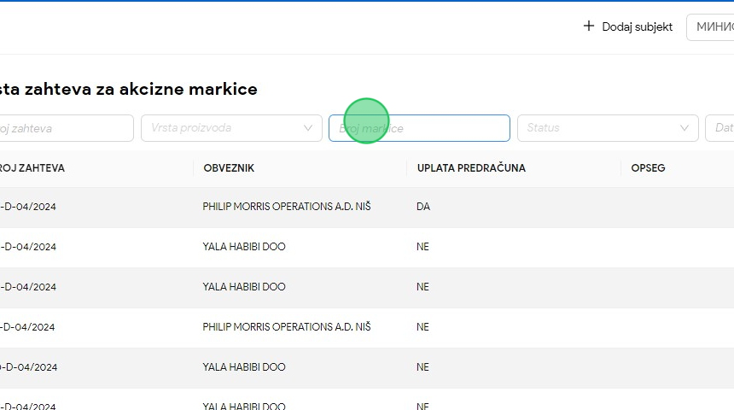
3. U polje za pretragu uneti broj markice koji je deo dostavljenog opsega akciznih markica. Za naš primer ćemo uneti "0895350001" broj markice kao parametar pretrage.

4. Primetiti da je lista zahteva za akcizne markice pretražena po unetom parametru pretrage.
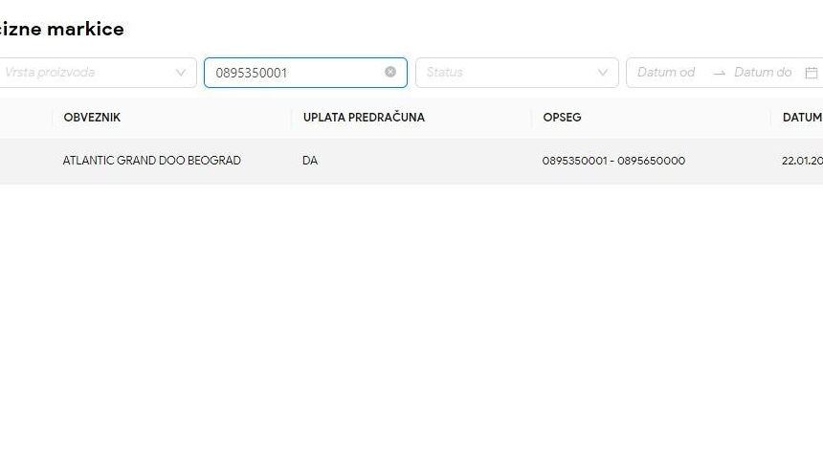

Pretraga zahteva za akcizne markice po statusu zahteva
1. Kliknuti na "Akcizne markice".
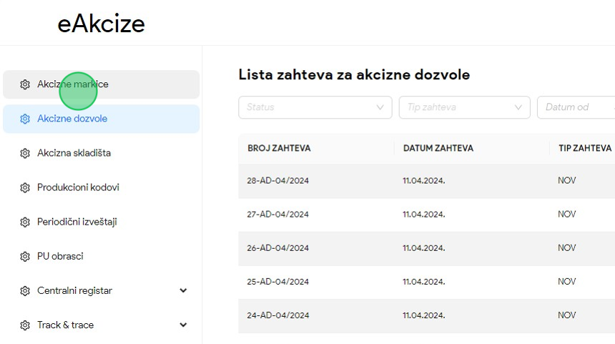
2. Kliknuti na polje "Status" nakon čega će se prikazati padajuća lista opcija sa statusima zahteva za akcizne markice.
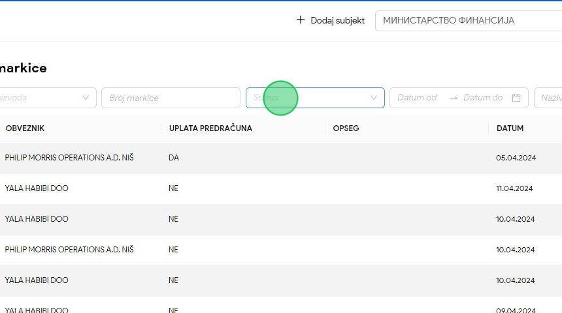

3. U padajućoj listi opcija za naš primer odabrati opciju "Izvršeno plaćanje".
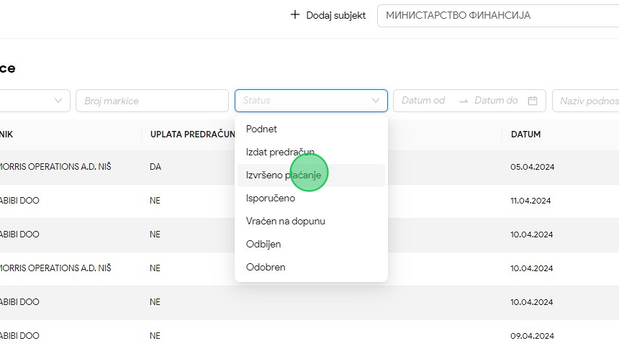
4. Primetiti da je lista zahteva za akcizne markice pretražena po unetom parametru pretrage.
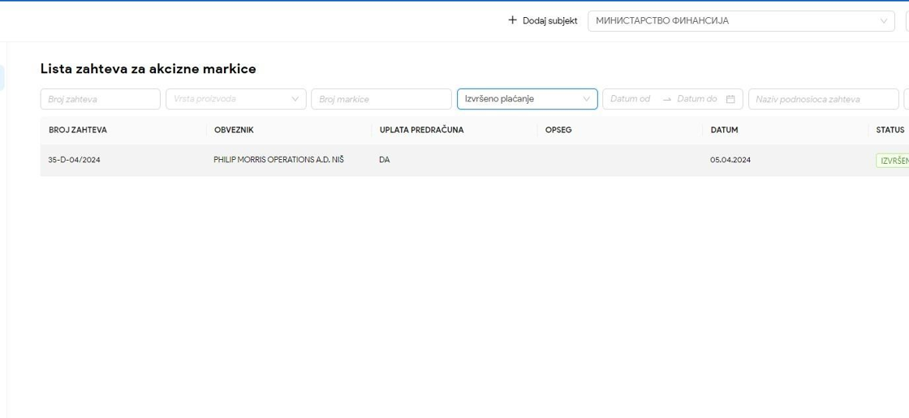

Pretraga zahteva za akcizne markice po opsegu datuma podnošena zahteva
1. Kliknuti na "Akcizne markice".
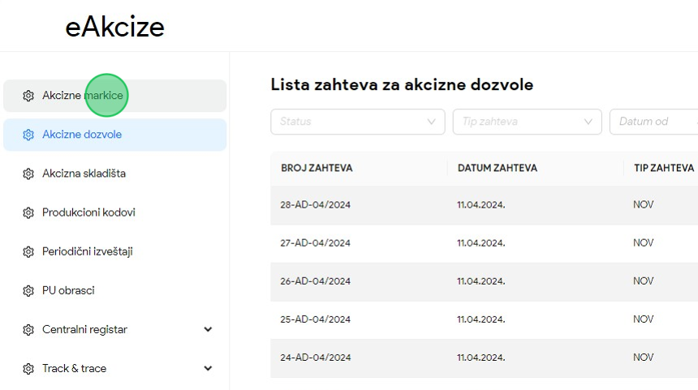
2. Kliknuti na polje za pretragu "Datum od", nakon čega se prikazuje kalendar za odabir opsega datuma prijave zahteva za akcizne markice.
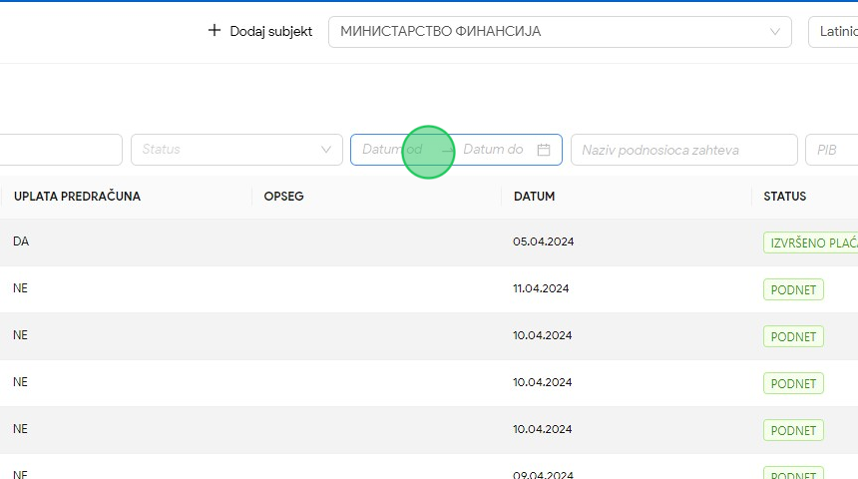

3. Odabrati datum za početak opsega datuma podnošenja zahteva za akcizne markice.
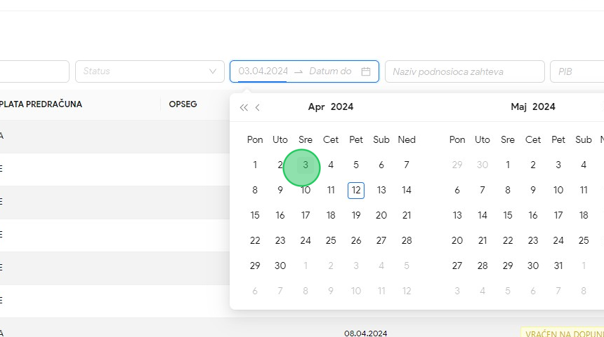
4. Odabrati datum za kraj opsega datuma podnošenja zahteva za akcizne markice.
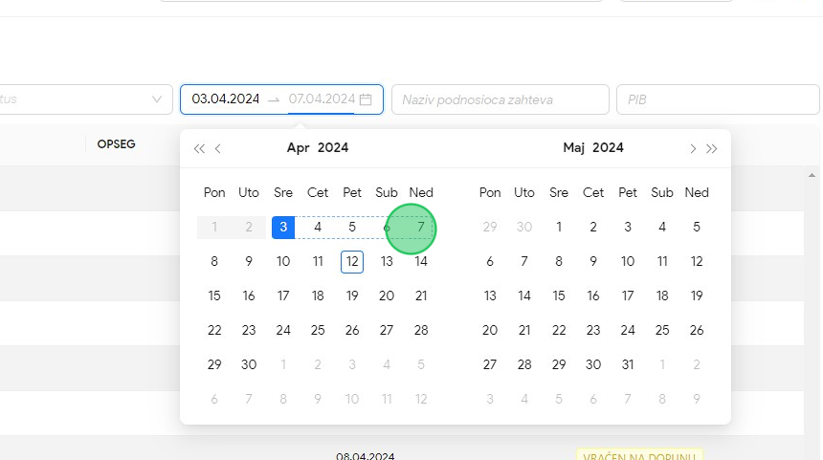

5. Primetiti da je lista zahteva za akcizne markice pretražena po unetom parametru pretrage.
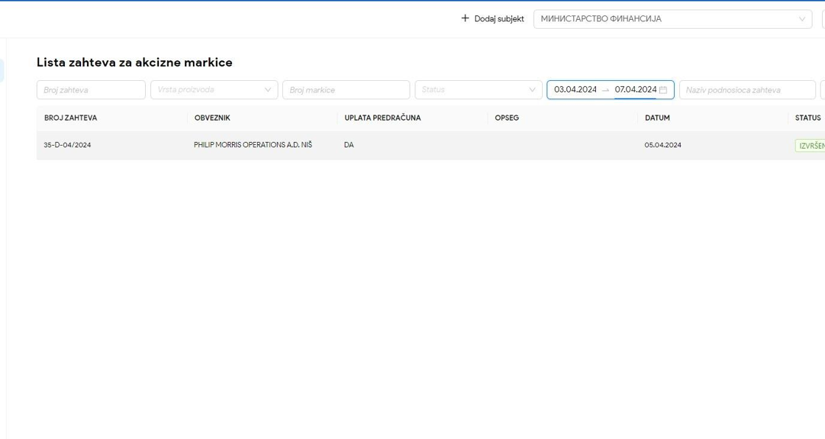

Pretraga zahteva za akcizne markice po nazivu podnosioca zahteva
1. Kliknuti na "Akcizne markice".
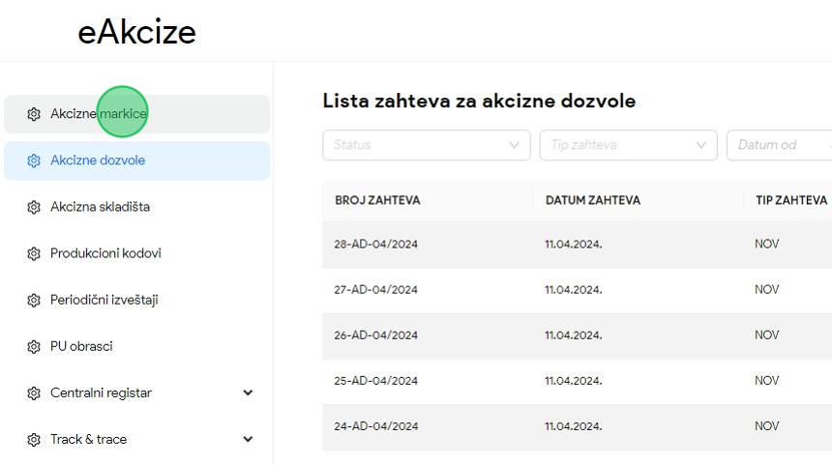
2. Kliknuti na polje za pretragu "Naziv podnosioca zahteva".
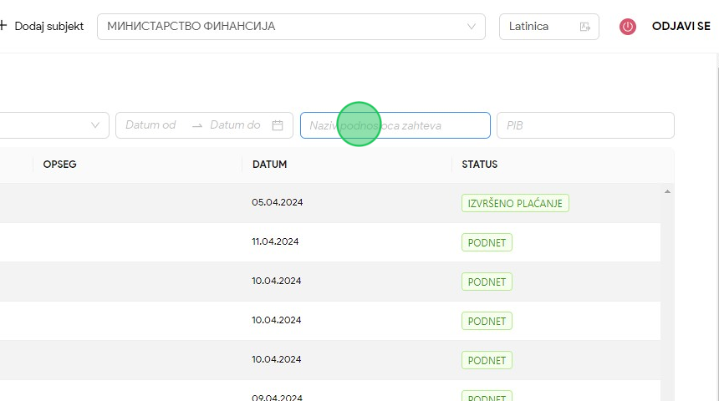

3. U polje za pretragu uneti naziv podnosioca zahteva. U našem primeru unosimo "YALA HABIBI doo".
4. Primetiti da je lista zahteva za akcizne markice pretražena po unetom parametru pretrage.
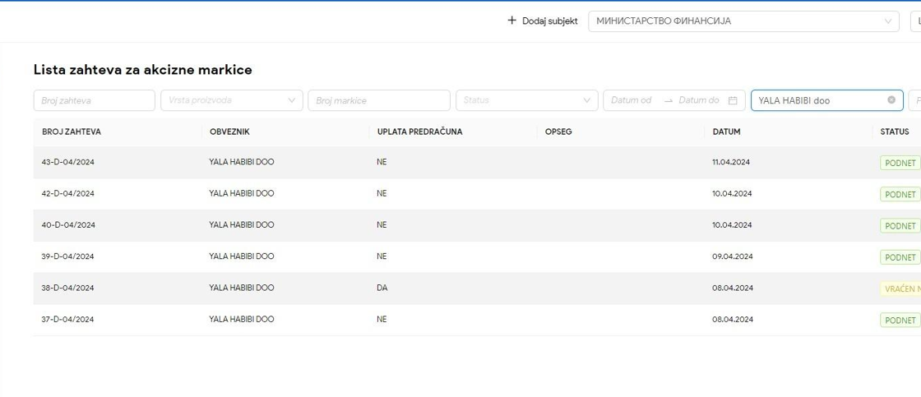

Pretraga zahteva za akcizne markice po PIB parametru pretrage
1. Kliknuti na "Akcizne markice".
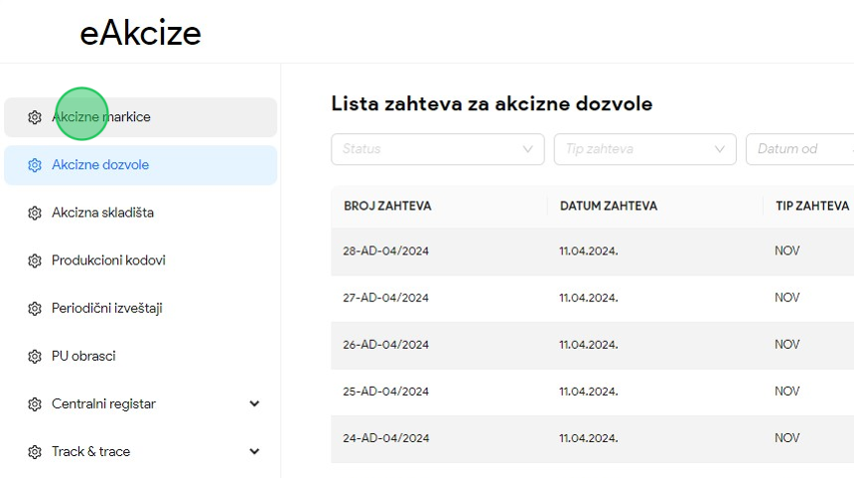
2. Kliknuti na polje za pretragu "PIB".
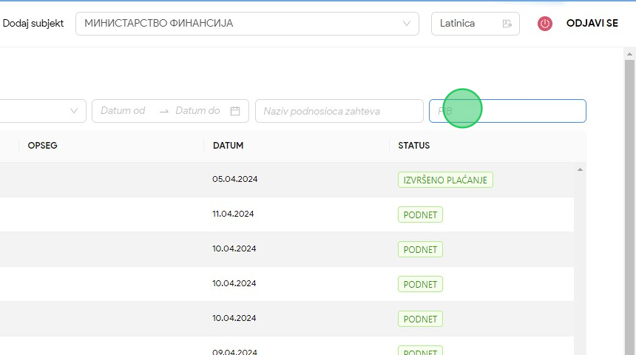
3. U polje za pretragu uneti PIB subjekta po kome će se vršiti pretraga zahteva za akcizne markice. U našem primeru unosimo “108828706".

4. Primetiti da je lista zahteva za akcizne markice pretražena po unetom parametru pretrage.
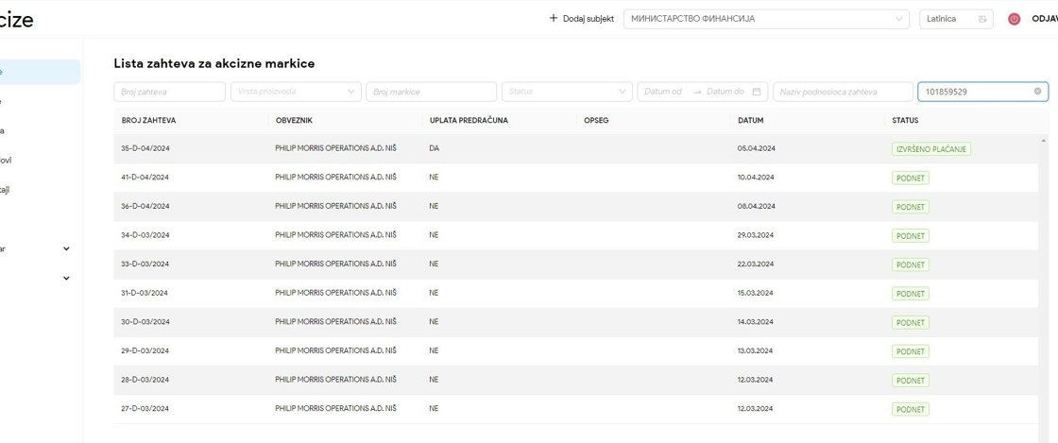

Pregled podnetih zahteva za akcizne markice
1. Kliknuti na "Akcizne markice".
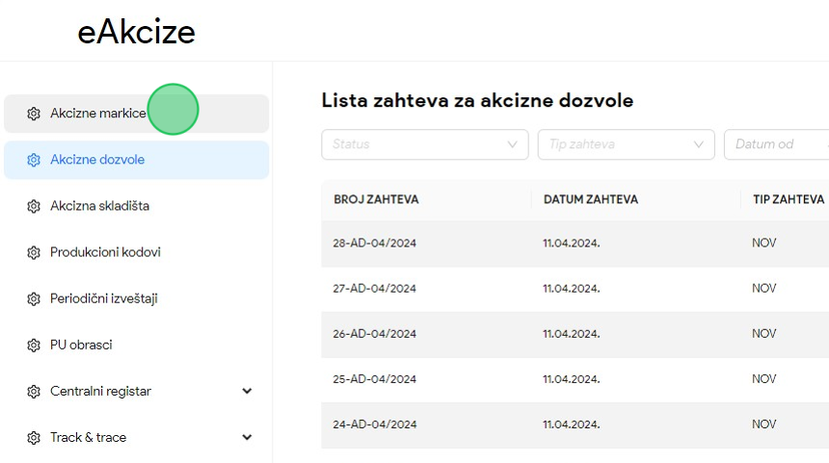
2. Kliknuti na broj zahteva kojem želimo da pristupimo. U našem primeru kliknuti na "44-D-04/2024" broj zahteva.
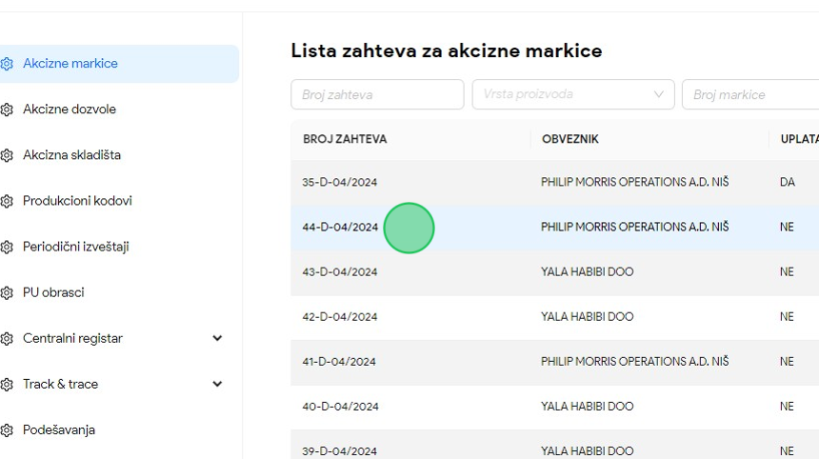

3. Primetiti da se zahtev za akcizne markice otvorio, i na novom ekranu su prikazane sve informacije vezane za podneti zahtev.
4. Kliknuti na dugme "Spisak ovlašćenih lica za preuzimanje markica".
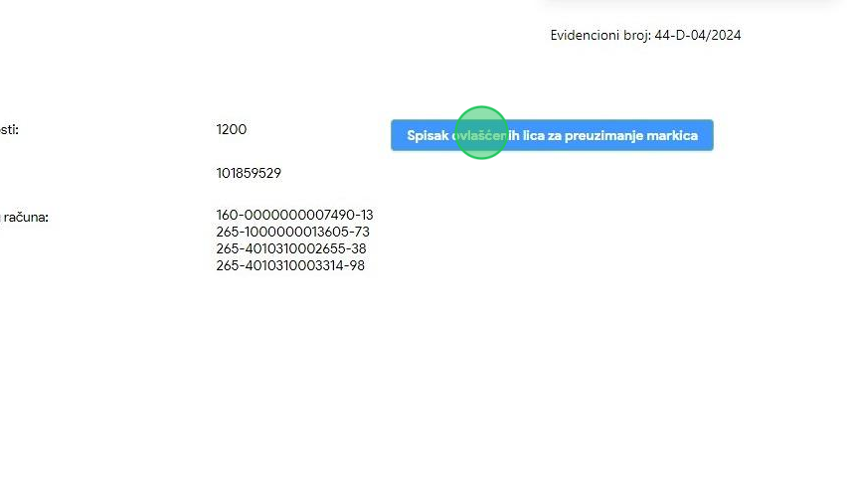
5. Primetiti da se otvara novi prozor sa listom ovlašćenih lica za preuzimanje markica koje mogu obaviti preuzimanje isporučenih akciznih markica.
6. Kliknuti na "X" kako bi zatvorili prozor sa listom ovlašćenih lica za preuzimanje akciznih markica.
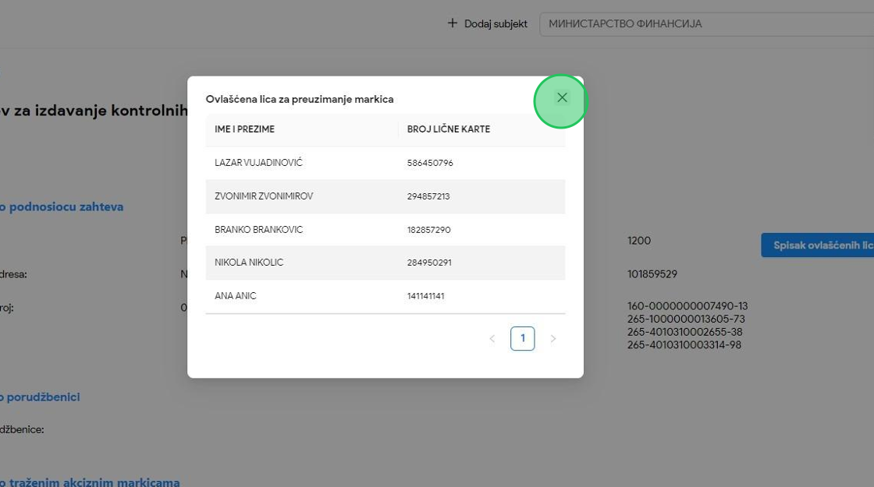

7. Kliknuti na "Nazad", kada želimo da zatvorimo podneti zahtev i vratimo se na tabelu svih podnetih zahteva za akcizne markice.
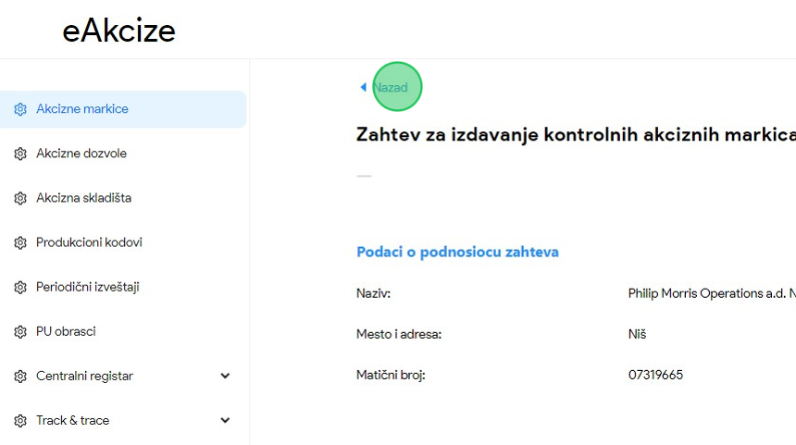

Odobravanje podnetog zahteva za akcizne markice nakon izvršenog plaćanja predračuna
1. Kliknuti na "Akcizne markice".
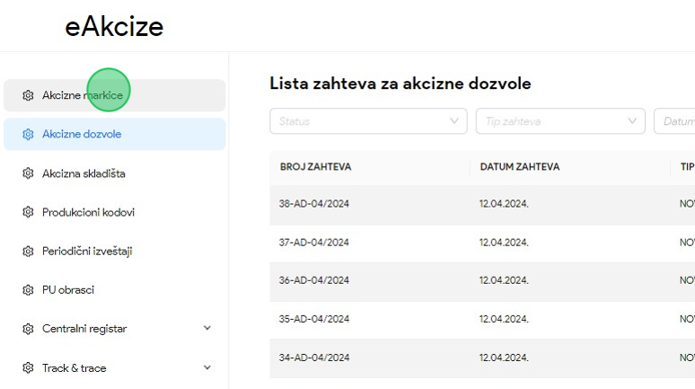
2. Kliknuti na polje "Status" nakon čega će se prikazati padajuća lista opcija sa statusima zahteva za akcizne markice.
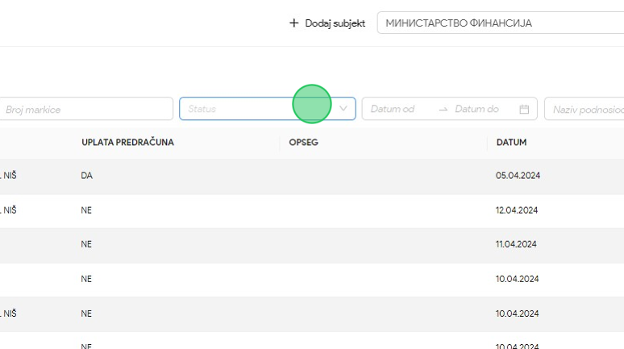

3. U padajućoj listi opcija odabrati opciju "Izvršeno plaćanje".
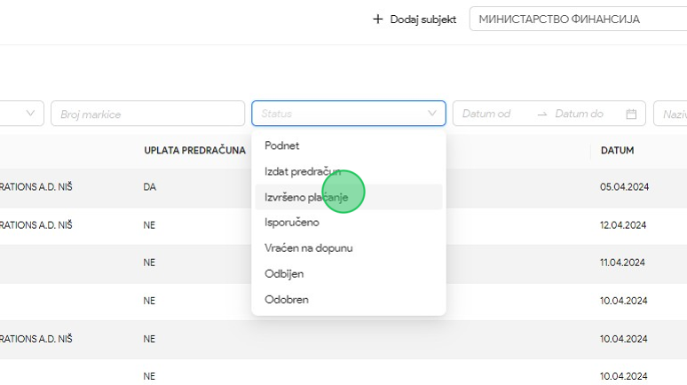
4. Kliknuti na broj zahteva kojem želimo da pristupimo. U našem primeru kliknuti na "35-D-04/2024" broj zahteva.
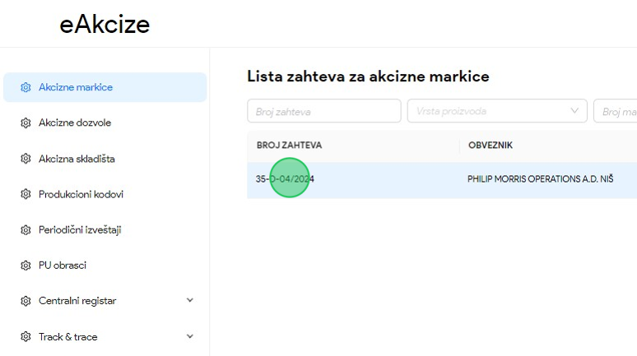

5. Kliknuti na dugme "Prihvati".
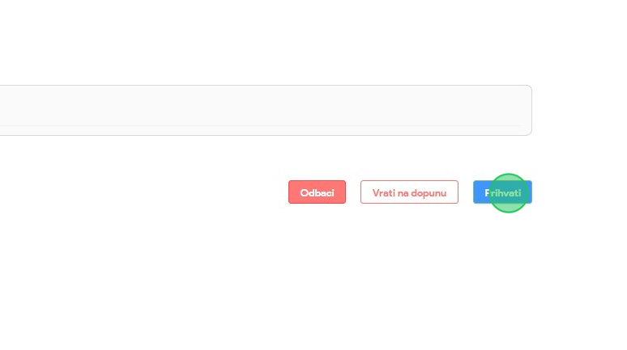
6. Primetiti da je zahtev za akcizne markice prihvaćen, i podatak o odobravanju zahteva za akcizne markice je prosleđen ZIN-u. Proizvođaču alkoholnih pića se odobrava podnošenje novog zahteva za akcizne markice samo ukoliko je obveznik razdužio najmanje 50% preuzetih markica iz prethodnog kvartala. Sektoru za fiskalni sistem treba da se prikaže napomena na novom zahtevu: Nije razdužena obavezna količina izdatih kontrolnih akciznih markica. Proizvođač u ovom slučaju može podneti zahtev za izdavanje kontrolnih akciznih markica, ali se onda samo Ministarstvu finansija na zahtevu prikazuje obaveštenje o tome da obveznik nije razdužio 50% količine iz prethodnog kvartala. Ministarstvo u određenim slučajevima može ovaj zahtev i odobriti, ali i odbiti, zato sistemski ne treba blokirati kreiranje i slanje ovog zahteva od strane obveznika
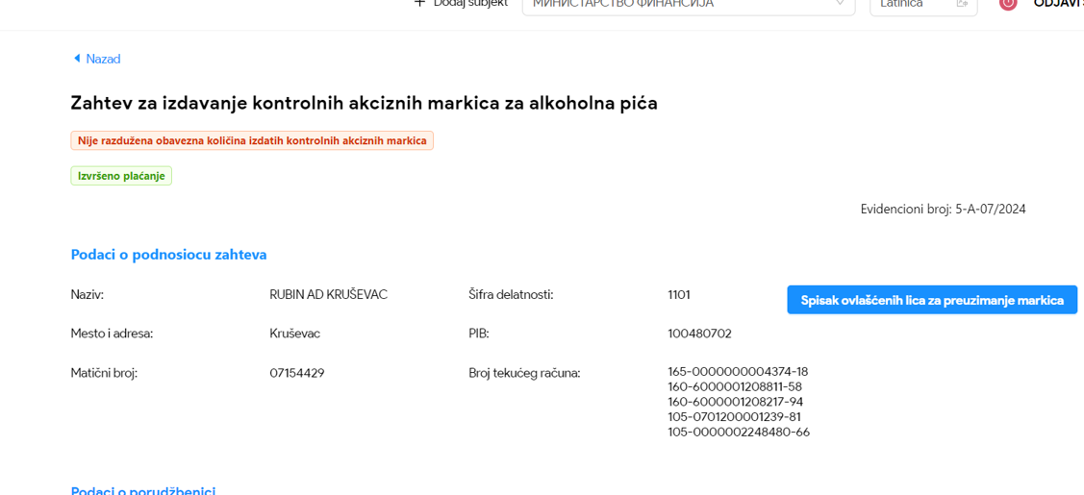

Vraćanje na dopunu podnetog zahteva za akcizne markice nakon izvršenog plaćanja predračuna
1. Kliknuti na "Akcizne markice".
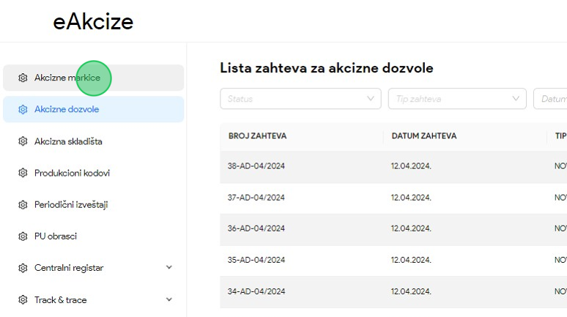
2. Kliknuti na polje "Status" nakon čega će se prikazati padajuća lista opcija sa statusima zahteva za akcizne markice.
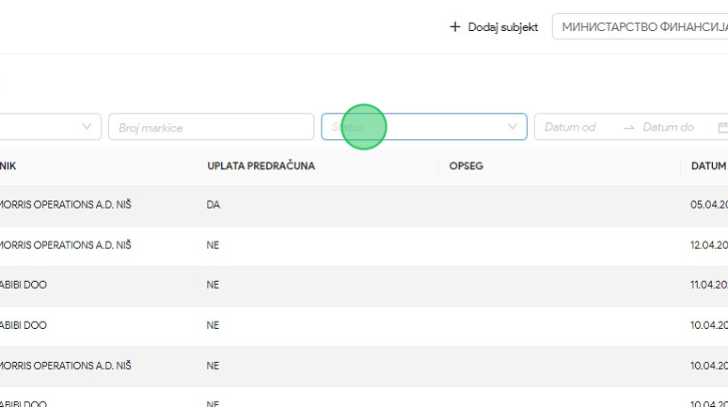

3. U padajućoj listi opcija odabrati opciju "Izvršeno plaćanje".
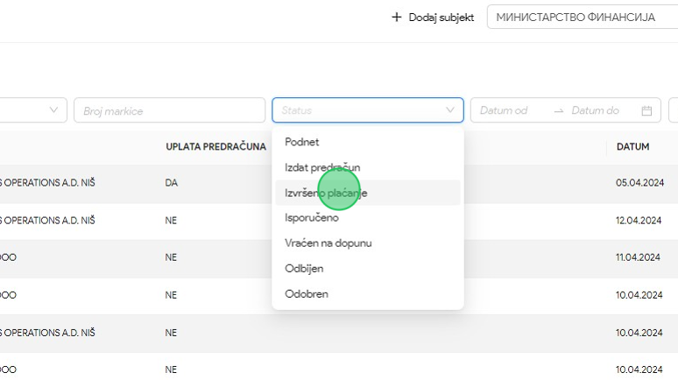
4. Kliknuti na broj zahteva kojem želimo da pristupimo. U našem primeru kliknuti na "35-D-04/2024" broj zahteva.
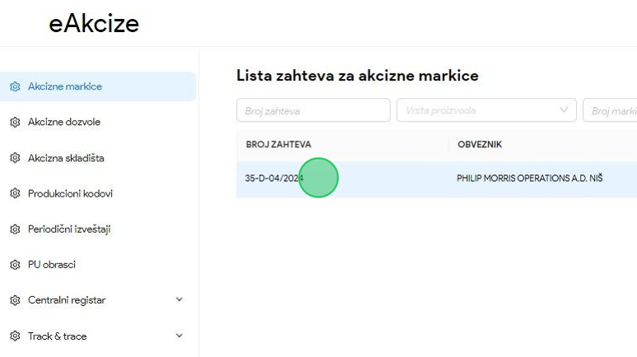

5. Kliknuti na dugme "Vrati na dopunu".
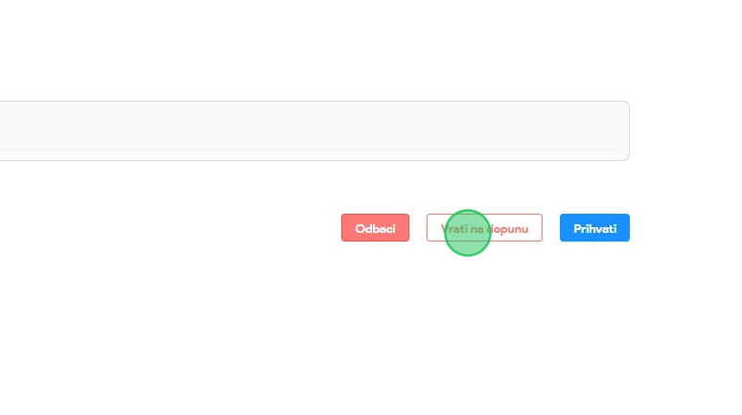
6. Kliknuti na polje za unos "Komentar vraćanja zahteva na dopunu".
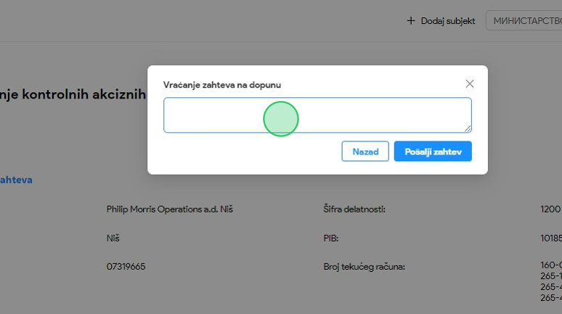
7. U polje za unos uneti razlog vraćanja zahteva za akcizne markice na dopunu.

8. Kliknuti na dugme "Pošalji zahtev".
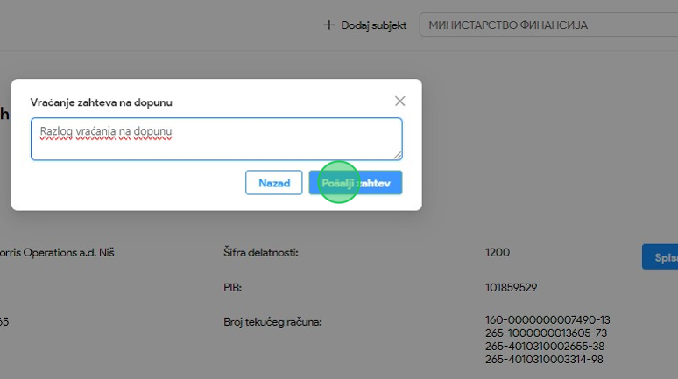
9. Primetiti da se zahtev za akcizne markice sada nalazi u statusu "Vraćen na dopunu".
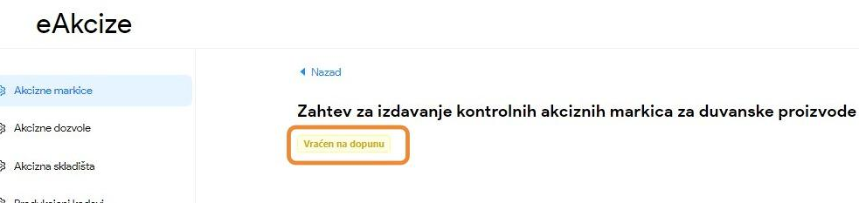

Odbacivanje podnetog zahteva za akcizne markice nakon izvršenog plaćanja predračuna
1. Kliknuti na "Akcizne markice".
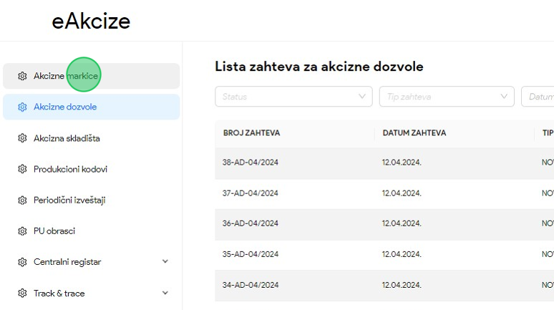
2. Kliknuti na polje "Status" nakon čega će se prikazati padajuća lista opcija sa statusima zahteva za akcizne markice.
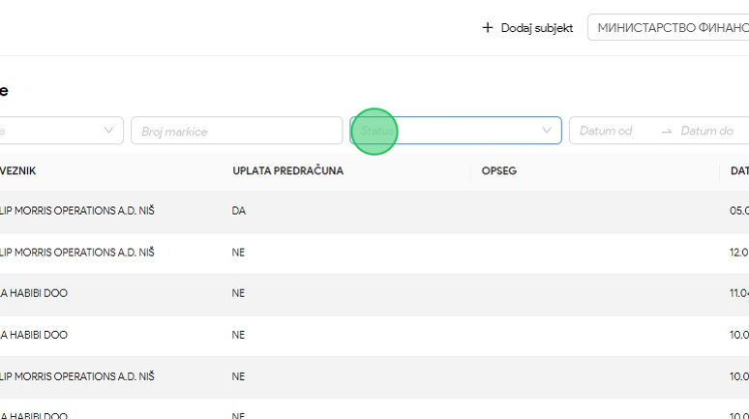

3. U padajućoj listi opcija odabrati opciju "Izvršeno plaćanje".
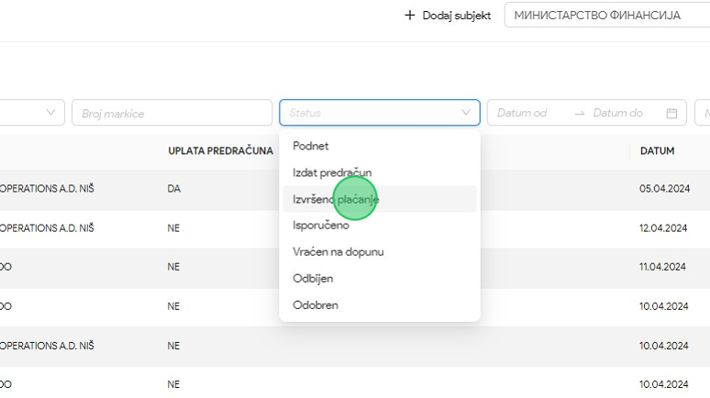
4. Kliknuti na broj zahteva kojem želimo da pristupimo. U našem primeru kliknuti na "35-D-04/2024" broj zahteva.
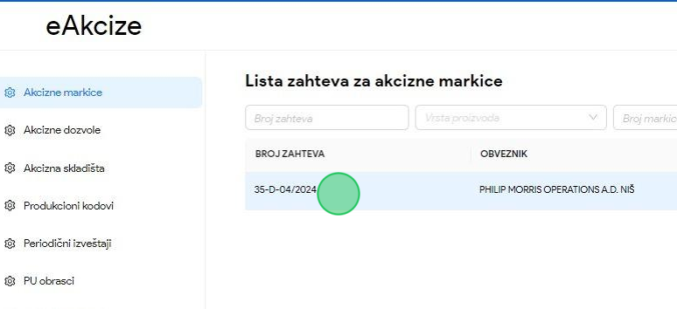

5. Kliknuti na dugme "Odbij".
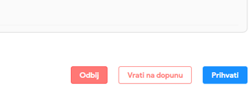
6. Kliknuti na polje za unos "Komentar odbacivanja zahteva".
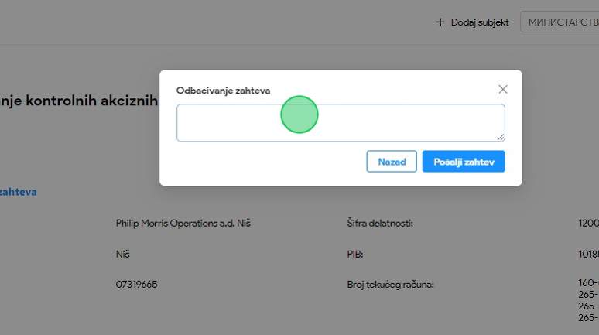
7. U polje za unos uneti razlog odbacivanja zahteva za akcizne markice.

8. Kliknuti na dugme "Pošalji zahtev".
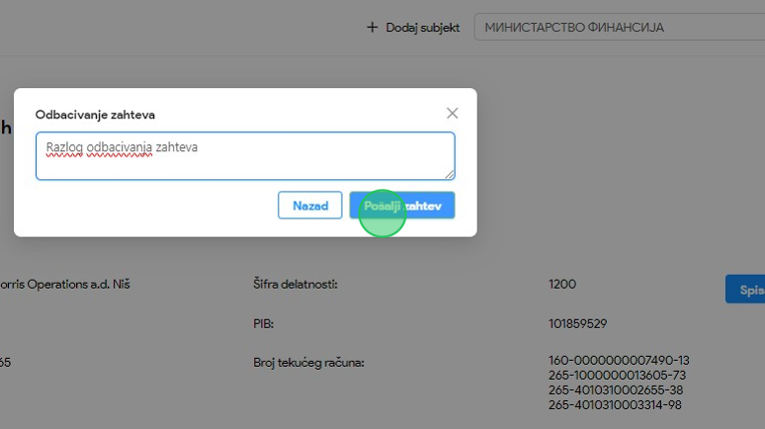
9. Primetiti da se zahtev za akcizne markice sada nalazi u statusu "Odbijen".
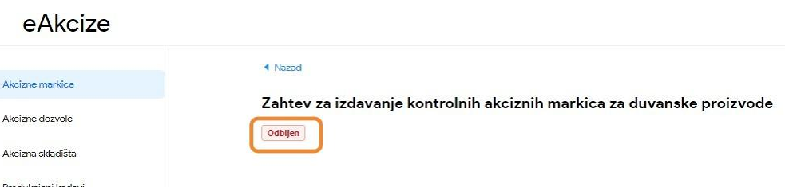

MFIN - AKCIZNE DOZVOLE
Korisnik sistema u sekciji akcizne dozvole ima uvid u listu svih zahteva za akcizne dozvole i njihove osnovne informacije, kao i parametre za pretragu liste.
Pored pregleda liste zahteva za akcizne dozvole, svaki zahtev se može otvoriti i imati uvid u detaljnije informacije zahteva. Korisnik sistema ima i mogućnost obrade zahteva za akcizne dozvole.

Pregled liste zahteva za akcizne dozvole
1. Kliknuti na "Akcizne dozvole".
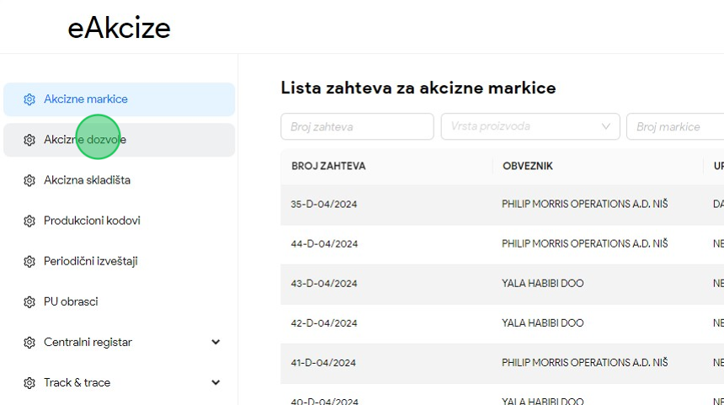
2. Primetiti listu svih podnetih zahteva za akcizne dozvole.
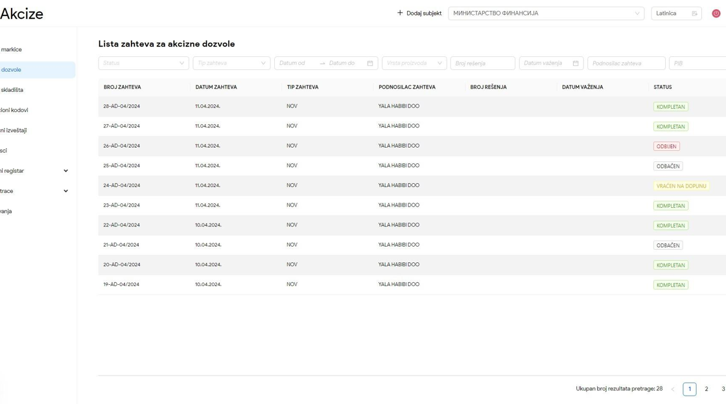

Pretraga zahteva za akcizne dozvole po statusu zahteva
1. Kliknuti na "Akcizne dozvole".
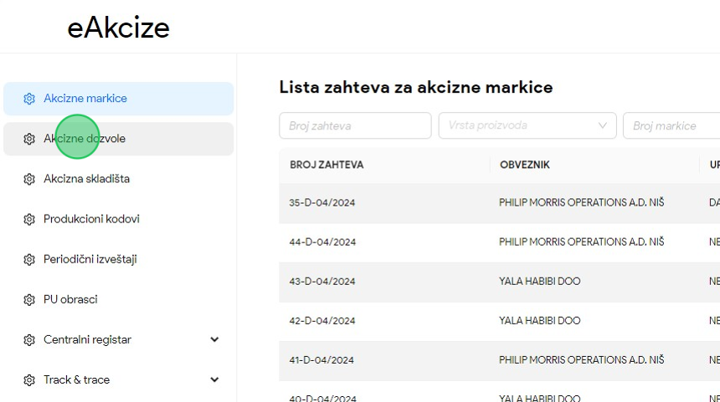
2. Kliknuti na polje za pretragu "Status", nakon čega će se prikazati padajuća lista opcija sa svim statusima zahteva.
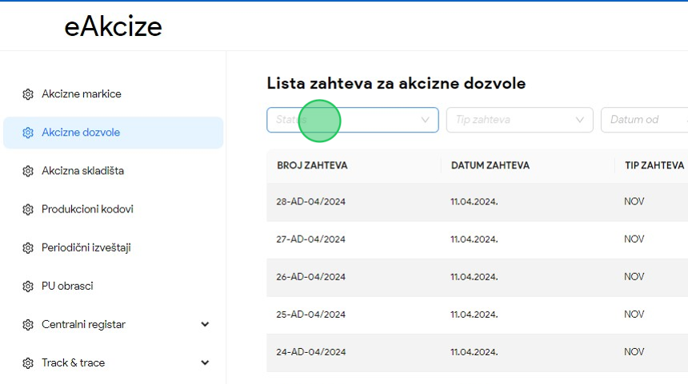

3. Odabrati željeni status kao parametar pretrage zahteva za akcizne dozvole. U našem primeru odabrati opciju "Kompletan".
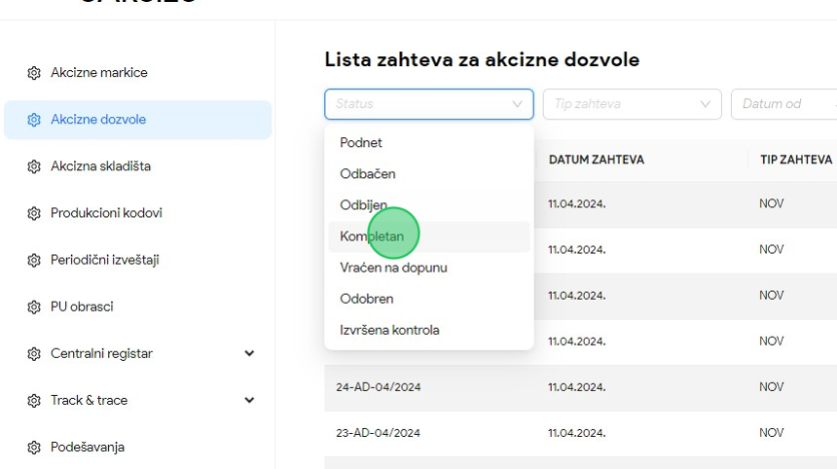
4. Primetiti da je lista zahteva za akcizne dozvole pretražena po unetom parametru pretrage.
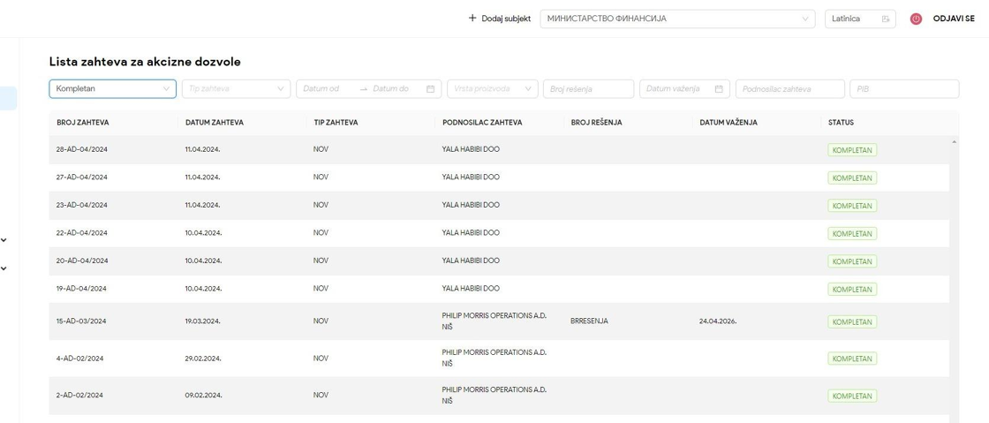

Pretraga zahteva za akcizne dozvole po tipu zahteva
1. Kliknuti na "Akcizne dozvole".
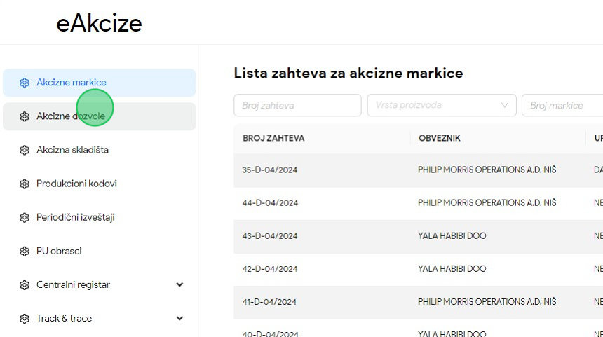
2. Kliknuti na polje "Tip zahteva", nakon čega će se prikazati padajuća lista opcija sa svim tipovima zahteva.
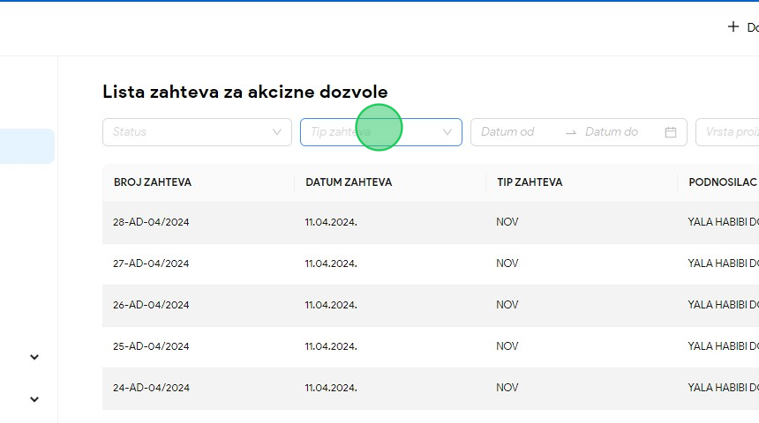

3. Odabrati željenu opciju za parametar pretrage. U našem primeru odabrati "Dopuna" tip zahteva.
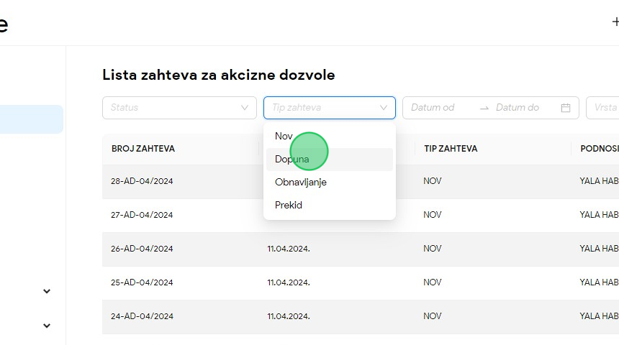
4. Primetiti da je lista zahteva za akcizne dozvole pretražena po unetom parametru pretrage.
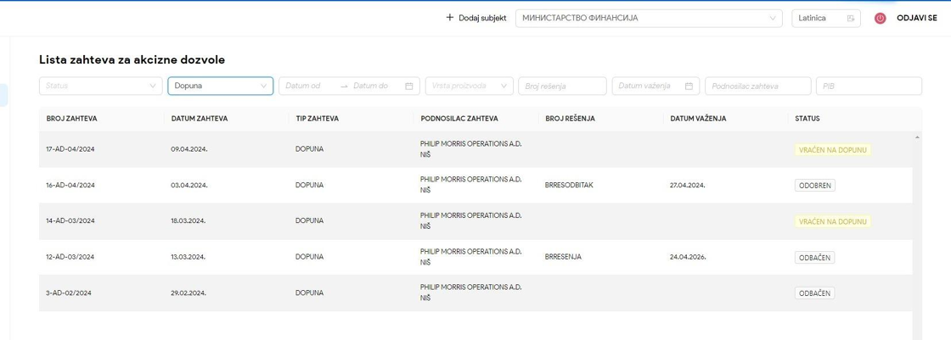

Pretraga zahteva za akcizne dozvole po opsegu datuma podnošenja zahteva
1. Kliknuti na "Akcizne dozvole".
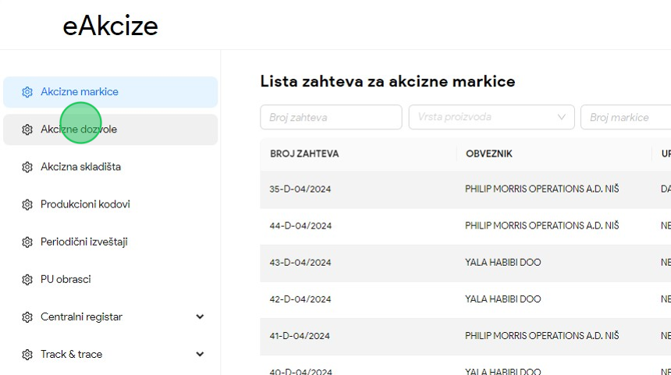
2. Kliknuti na polje za pretragu "Datum od", nakon čega se prikazuje kalendar za odabir opsega datuma prijave zahteva za akcizne dozvole.
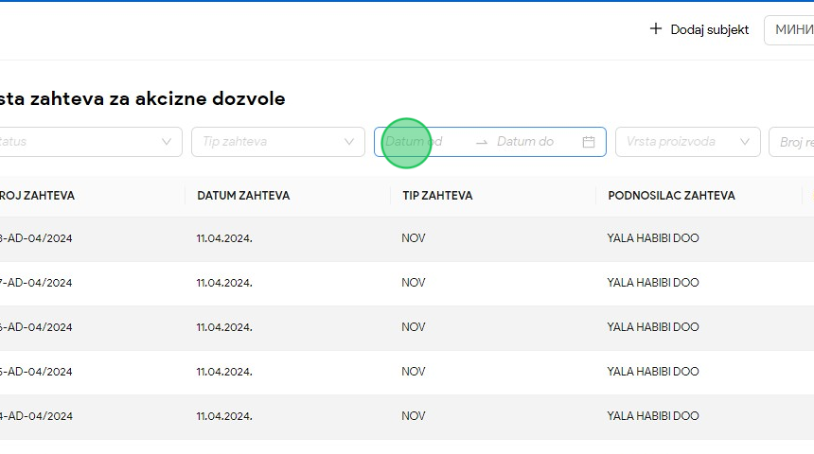

3. Odabrati datum za početak opsega datuma podnošenja zahteva za akcizne dozvole.
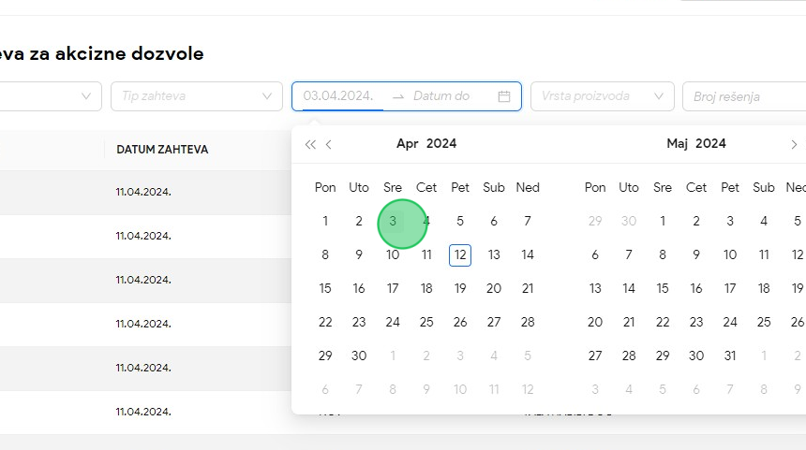
4. Odabrati datum za kraj opsega datuma podnošenja zahteva za akcizne dozvole.
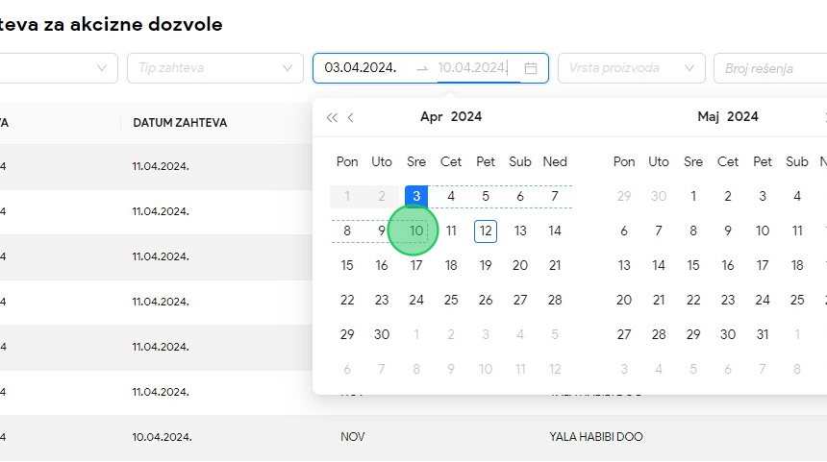

5. Primetiti da je lista zahteva za akcizne dozvole pretražena po unetom parametru pretrage.
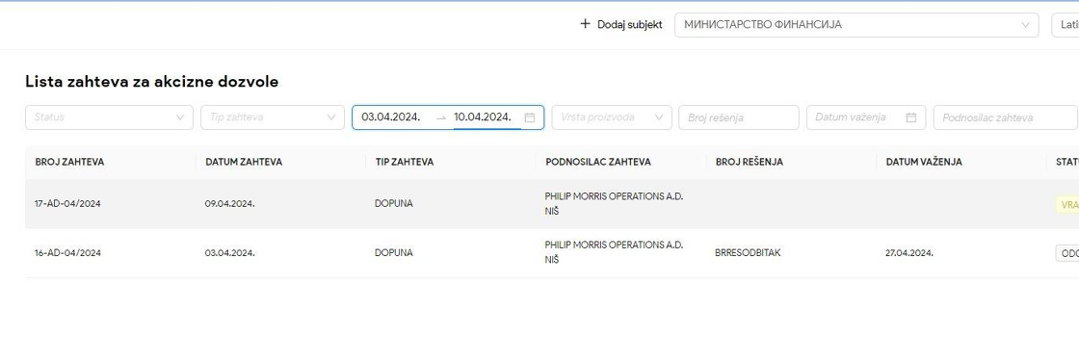

Pretraga zahteva za akcizne dozvole po vrsti proizvoda
1. Kliknuti na "Akcizne dozvole".
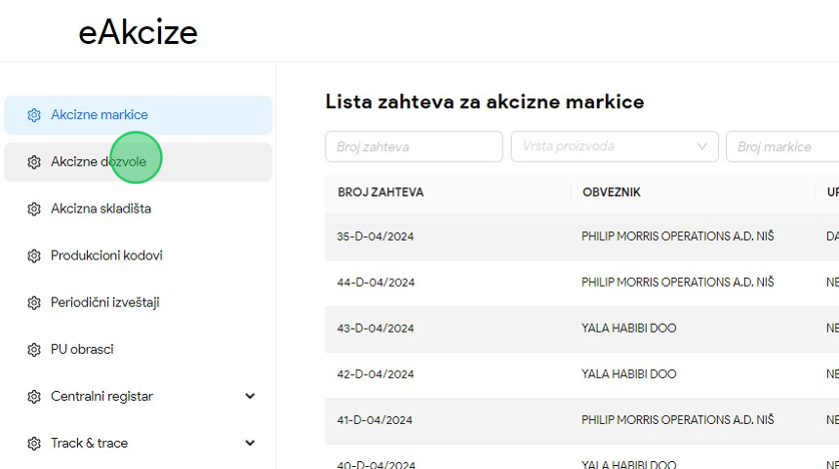
2. Kliknuti na polje "Vrsta proizvoda" nakon čega će se prikazati padajuća lista opcija sa vrstama proizvoda.
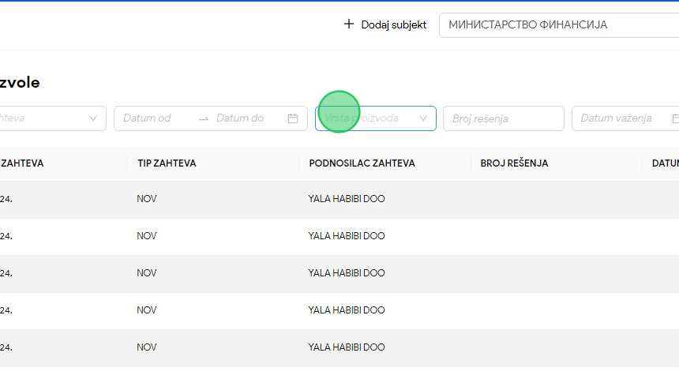

3. Za naš primer, u padajućoj listi opcija odabrati opciju "Kafa".
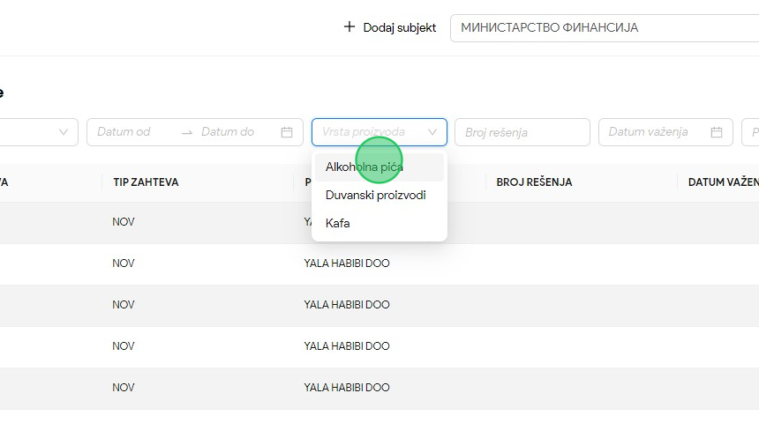
4. Primetiti da je lista zahteva za akcizne dozvole pretražena po unetom parametru pretrage.
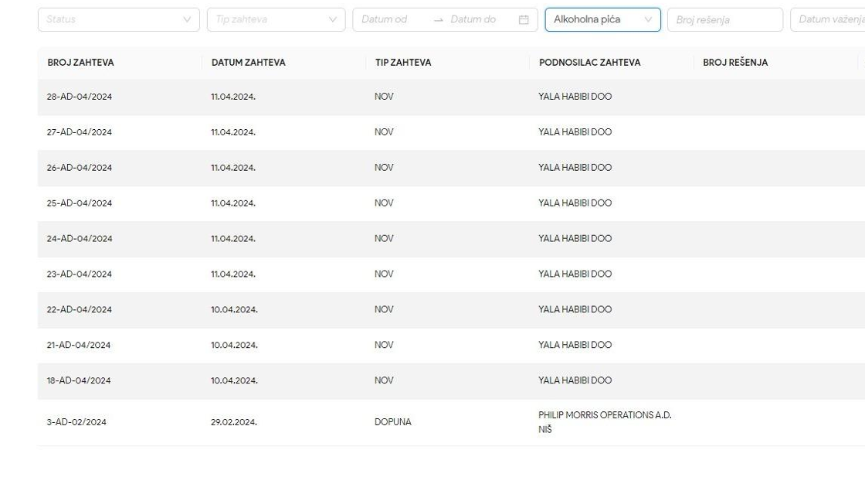

Pretraga zahteva za akcizne dozvole po broju rešenja
1. Kliknuti na "Akcizne dozvole".
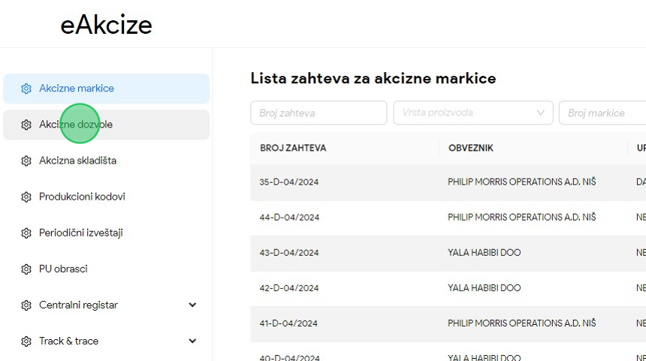
2. Kliknuti na polje za pretragu "Broj rešenja".
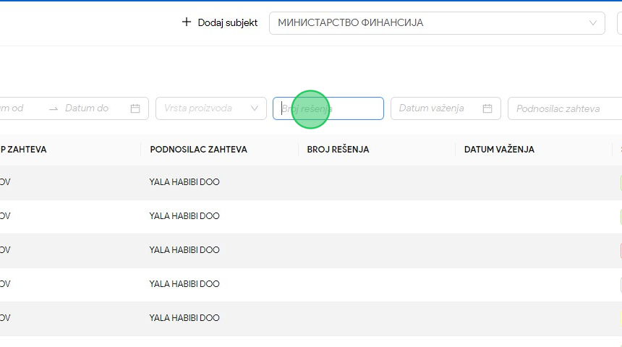
3. U polje za pretragu uneti broj rešenja. U našem primeru unosimo "218341284".

4. Primetiti da je lista zahteva za akcizne dozvole pretražena po unetom parametru pretrage.
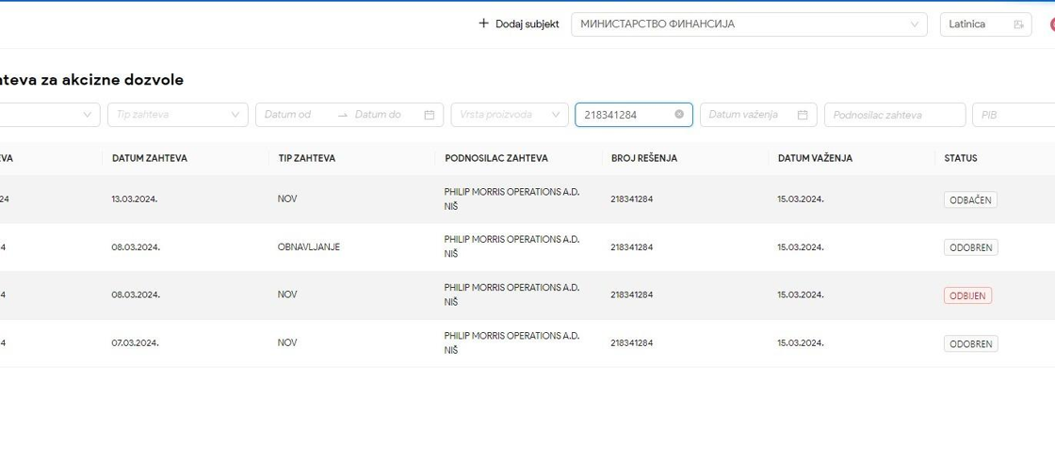

Pretraga zahteva za akcizne dozvole po datumu važenja zahteva
1. Kliknuti na "Akcizne dozvole".
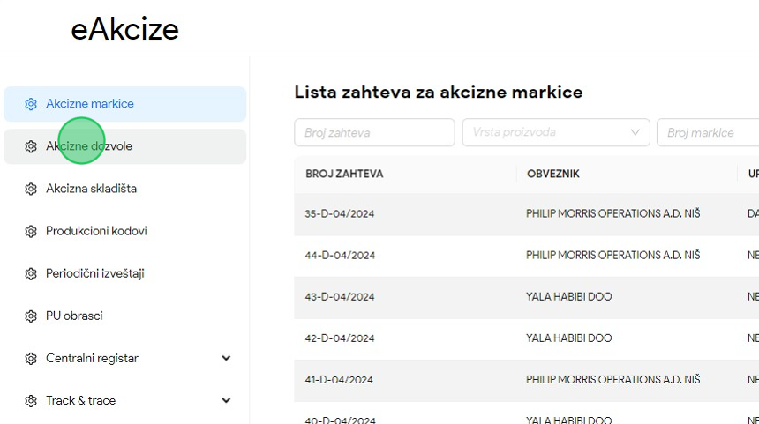
2. Kliknuti na polje za pretragu "Datum važenja", nakon čega se prikazuje kalendar za odabir datuma važenja zahteva.
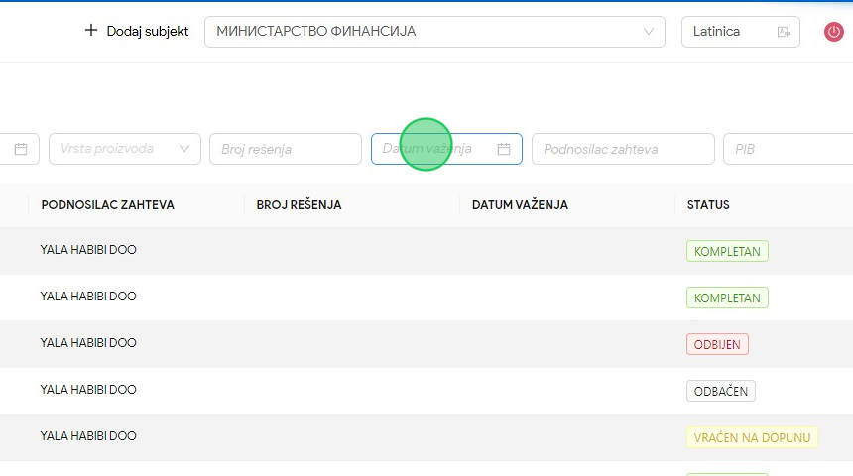

3. Odabrati datum za važenje zahteva.
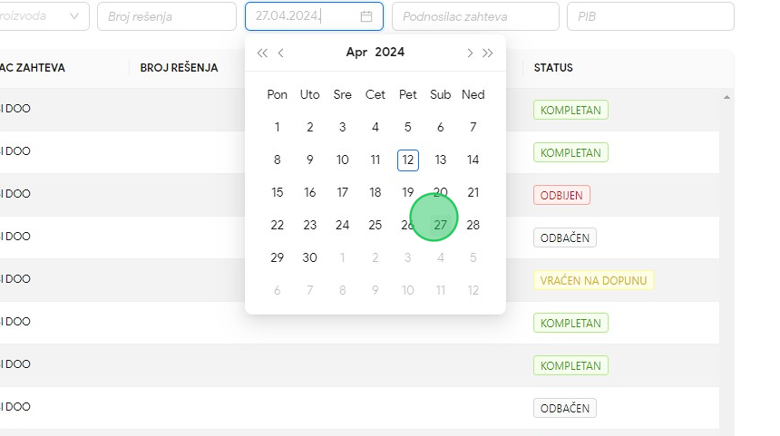
4. Primetiti da je lista zahteva za akcizne dozvole pretražena po unetom parametru pretrage.
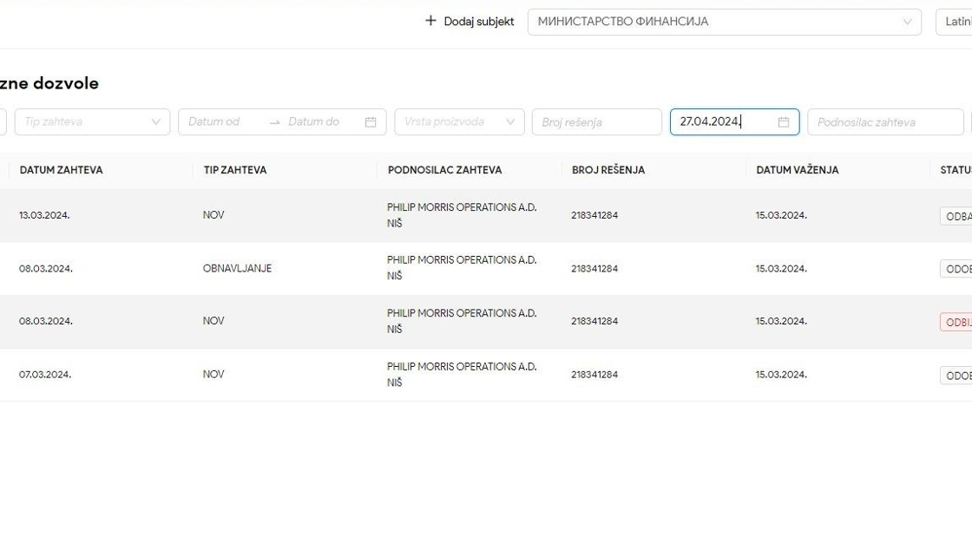

Pretraga zahteva za akcizne dozvole po nazivu podnosiocu zahteva
1. Kliknuti na "Akcizne dozvole".
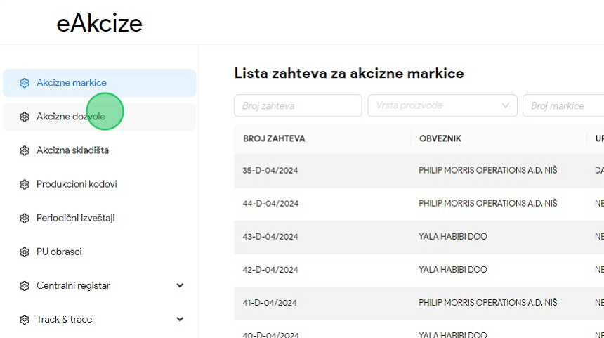
2. Kliknuti na polje za pretragu "Naziv podnosioca zahteva".
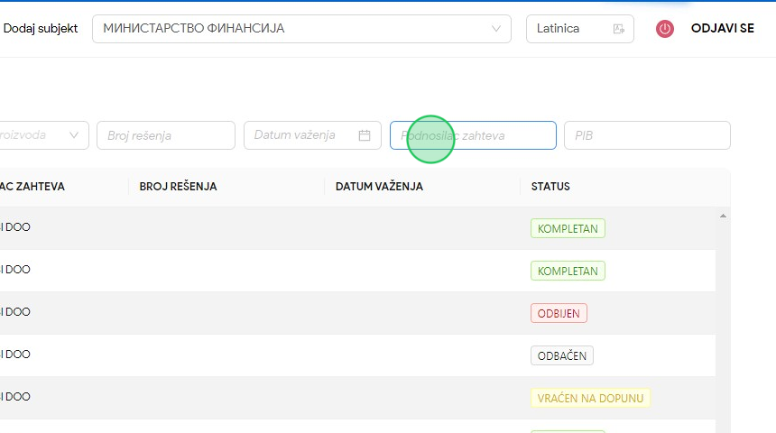
3. U polje za pretragu uneti naziv podnosioca zahteva. U našem primeru unosimo "YALA HABIBI doo".

4. Primetiti da je lista zahteva za akcizne dozvole pretražena po unetom parametru pretrage.
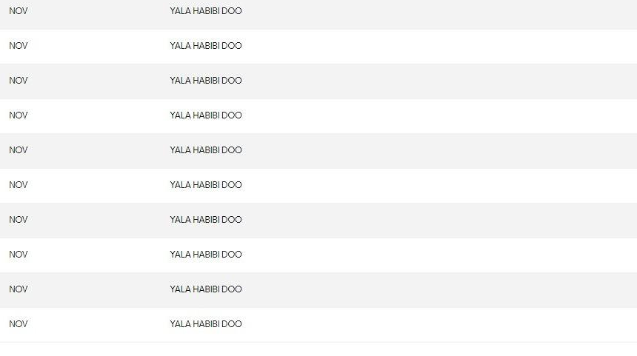

Pretraga zahteva za akcizne dozvole po PIB parametru pretrage
1. Kliknuti na "Akcizne dozvole".
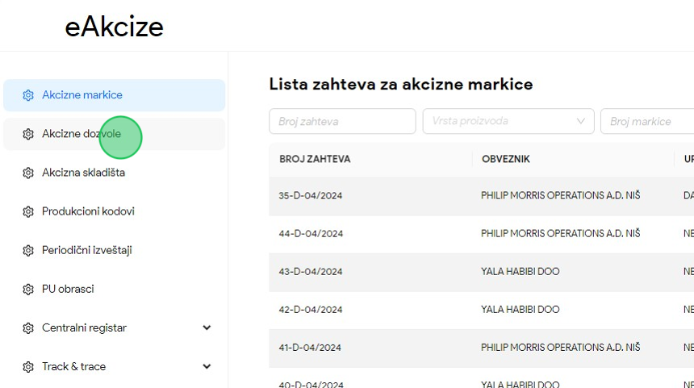
2. Kliknuti na polje za pretragu "PIB".
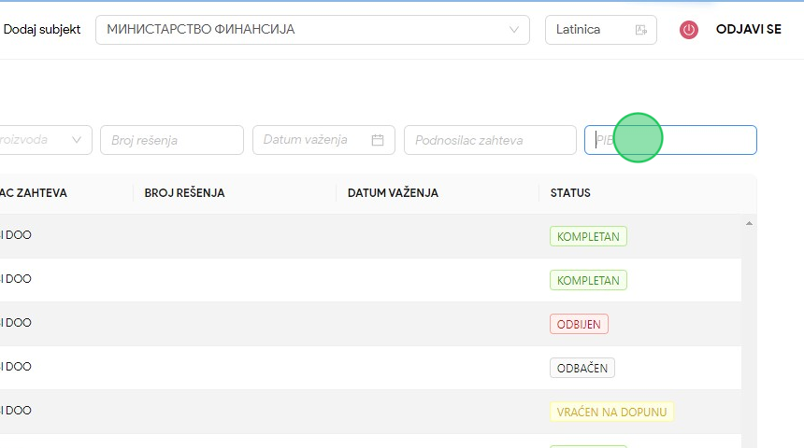
3. U polje za pretragu uneti PIB subjekta po kome će se vršiti pretraga zahteva za akcizne dozvole. U našem primeru unosimo “101859529".

4. Primetiti da je lista zahteva za akcizne dozvole pretražena po unetom parametru pretrage.
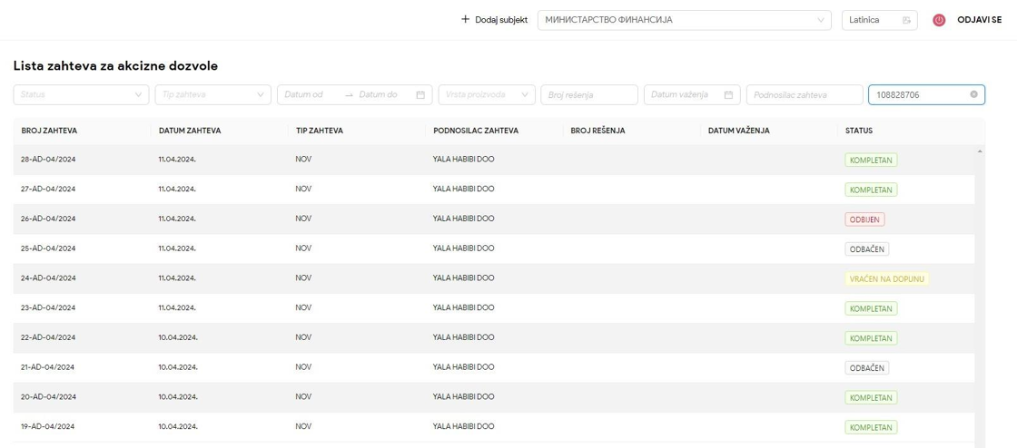

Pregled podnetih zahteva za akcizne dozvole
1. Kliknuti na "Akcizne dozvole".
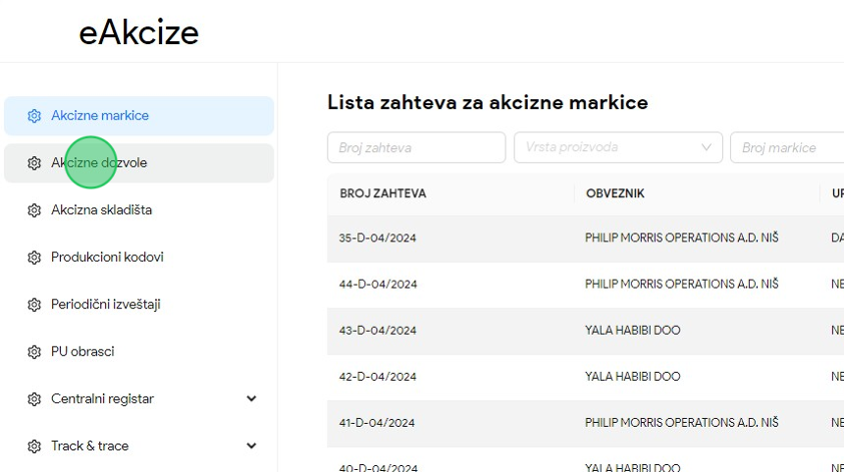
2. Kliknuti na broj zahteva kojem želimo da pristupimo. U našem primeru kliknuti na "38-AD-04/2024" broj zahteva.
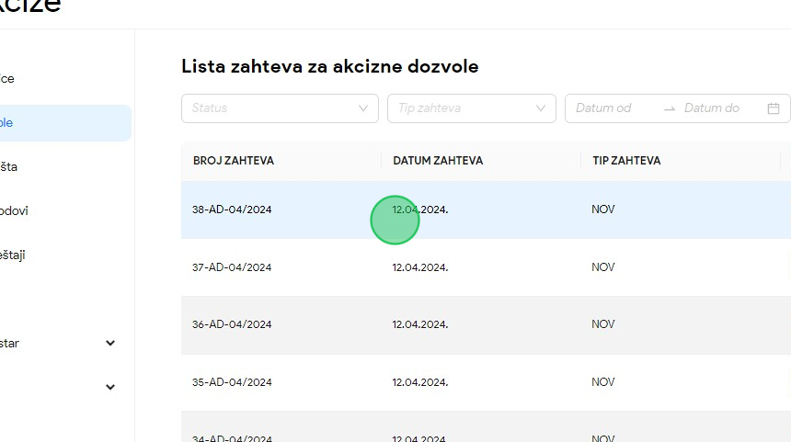

3. Primetiti da se zahtev za akcizne dozvole otvorio, i na novom ekranu su prikazane sve informacije za podneti zahtev.
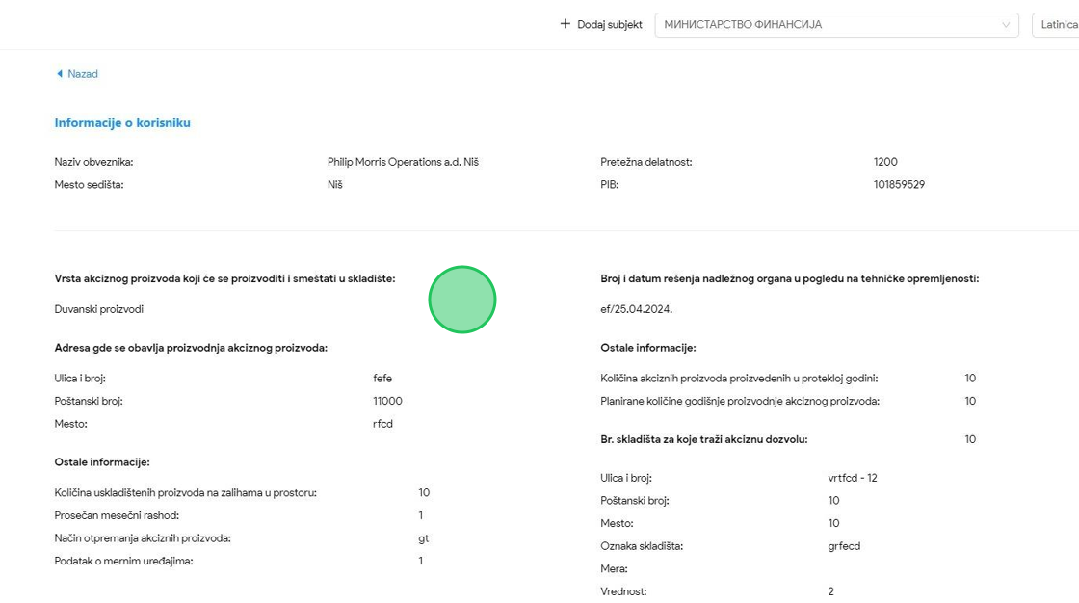

Odobravanje podnetog zahteva za akcizne dozvole
1. Kliknuti na "Akcizne dozvole".
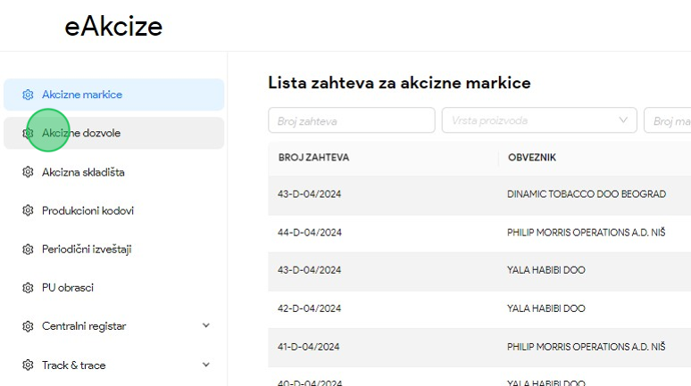
2. Kliknuti na broj zahteva kojem želimo da pristupimo. U našem primeru kliknuti na "45-AD-04/2024" broj zahteva.
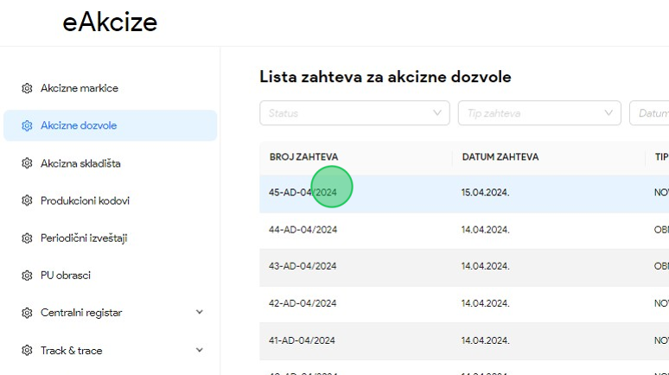

3. Kliknuti na dugme "Kompletan".
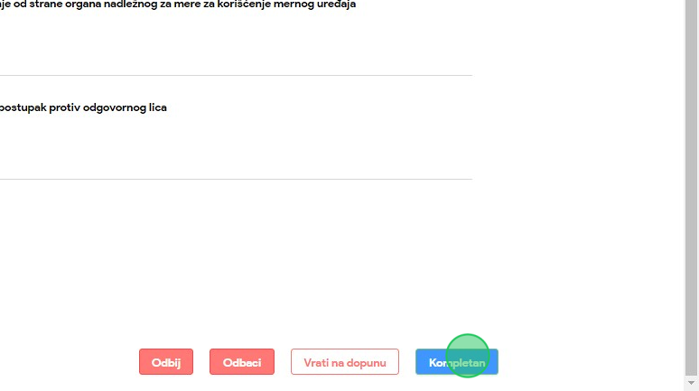
4. Nakon odobravanja zahteva za akciznu dozvolu, kliknuti na dugme "Nazad" kako bi se vratili na listu zahteva za akcizne dozvole.
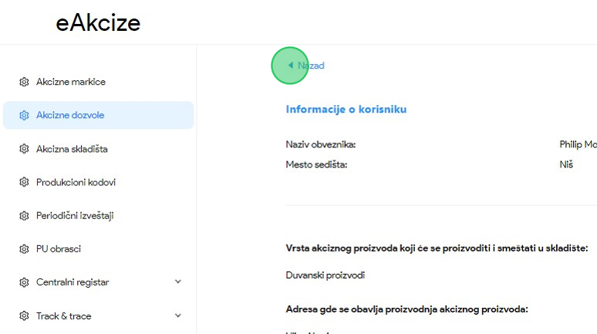

5. Primetiti da se obrađeni zahtev za akciznu dozvolu nalazi u statusu "Kompletan".
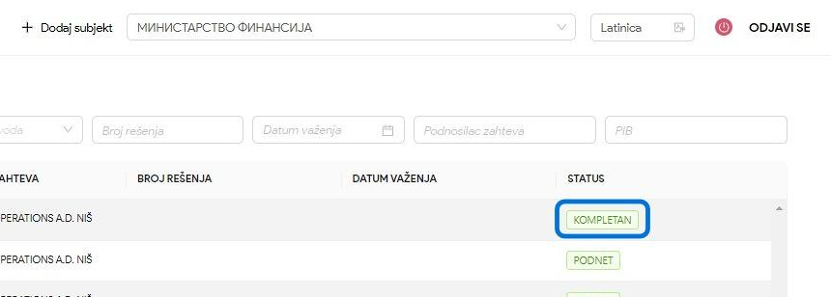

Vraćanje na dopunu podnetog zahteva za akcizne dozvole
1. Kliknuti na "Akcizne dozvole".
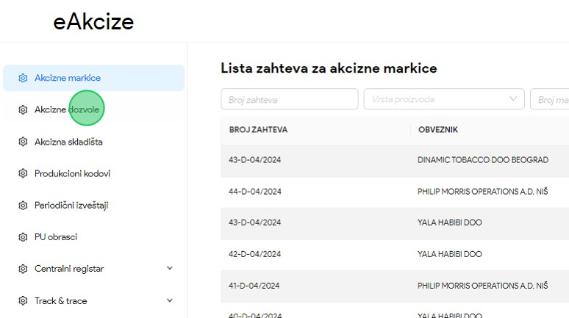
2. Kliknuti na broj zahteva kojem želimo da pristupimo. U našem primeru kliknuti na "46-AD-04/2024" broj zahteva.
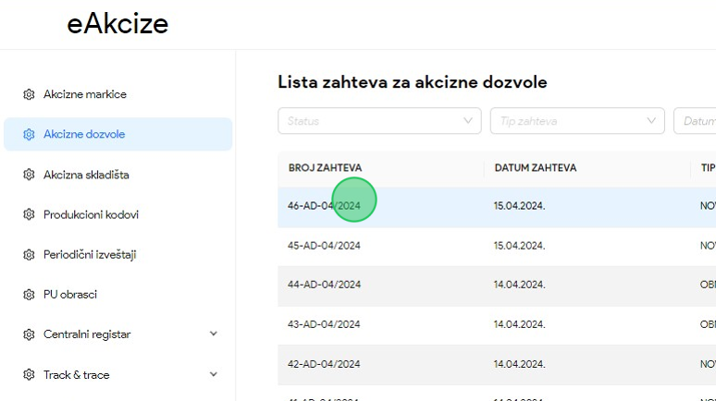

3. Kliknuti na dugme "Vrati na dopunu".
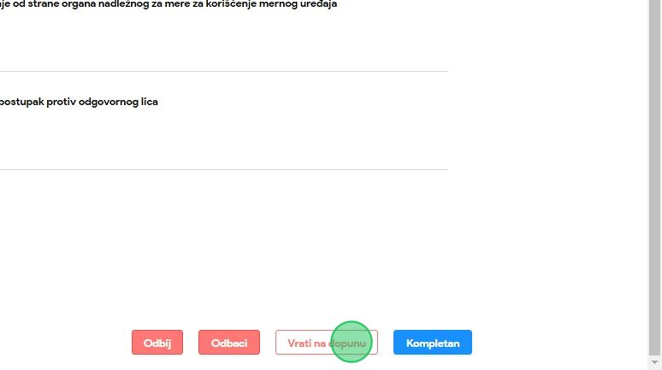
4. Kliknuti na polje za unos "Komentar vraćanja zahteva na dopunu".
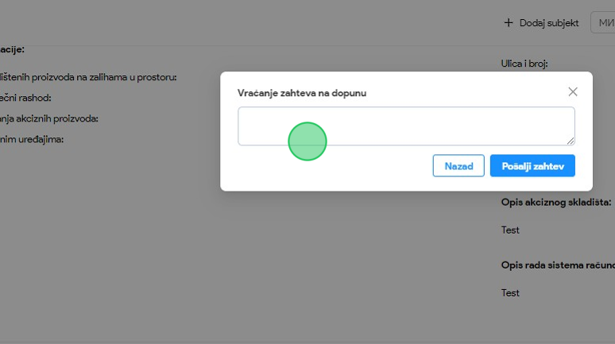
5. U polje za unos uneti razlog vraćanja zahteva za akciznu dozvolu na dopunu.

6. Kliknuti na dugme "Pošalji zahtev".
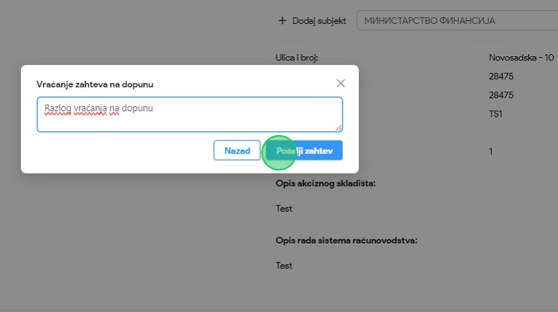
7. Nakon vraćanja zahteva za akciznu dozvolu na dopunu, kliknuti na dugme "Nazad" kako bi se vratili na listu zahteva za akcizne dozvole.
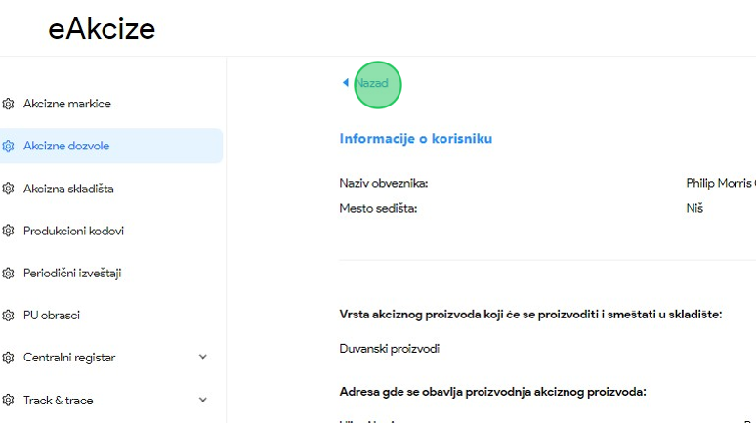

8. Primetiti da se obrađeni zahtev za akciznu dozvolu nalazi u statusu "Vraćen na dopunu".
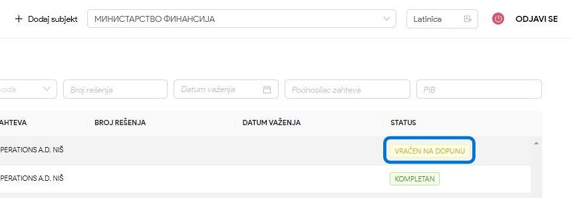

Odbacivanje podnetog zahteva za akcizne dozvole
1. Kliknuti na "Akcizne dozvole".
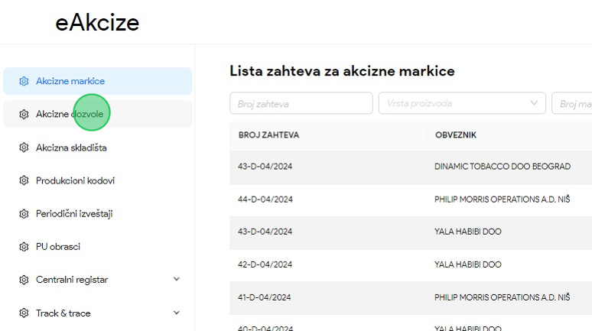
2. Kliknuti na broj zahteva kojem želimo da pristupimo. U našem primeru kliknuti na "47-AD-04/2024" broj zahteva.
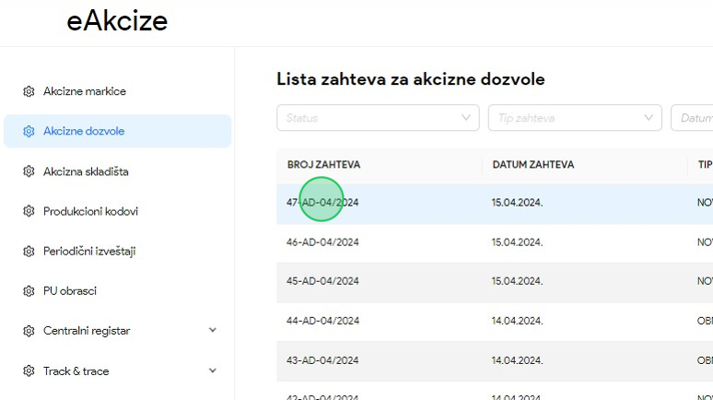

3. Kliknuti na dugme "Odbaci".
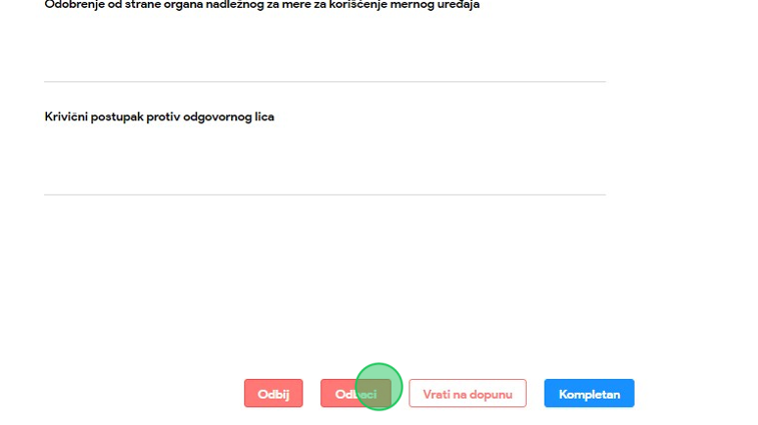
4. Kliknuti na polje za unos "Komentar odbacivanja zahteva".
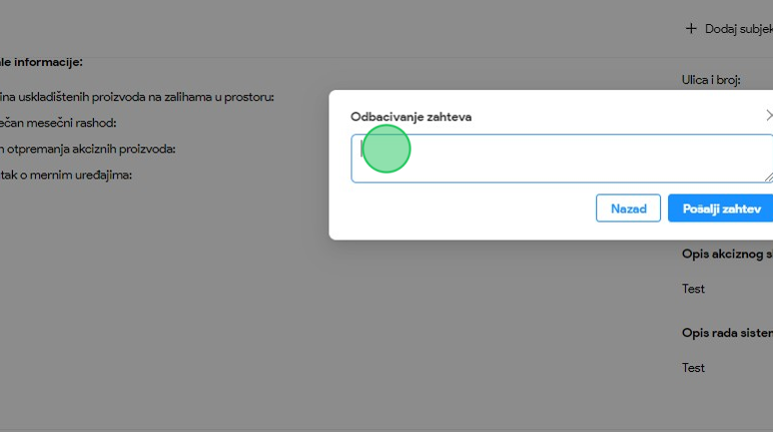
5. U polje za unos uneti razlog odbacivanja zahteva za akciznu dozvolu.

6. Kliknuti na dugme "Pošalji zahtev".
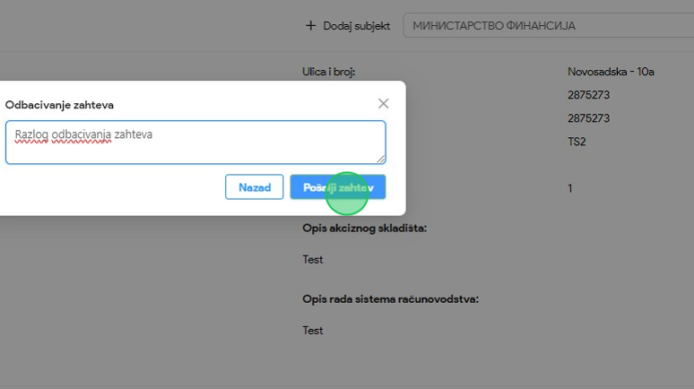
7. Nakon odbacivanja zahteva za akciznu dozvolu, kliknuti na dugme "Nazad" kako bi se vratili na listu zahteva za akcizne dozvole.
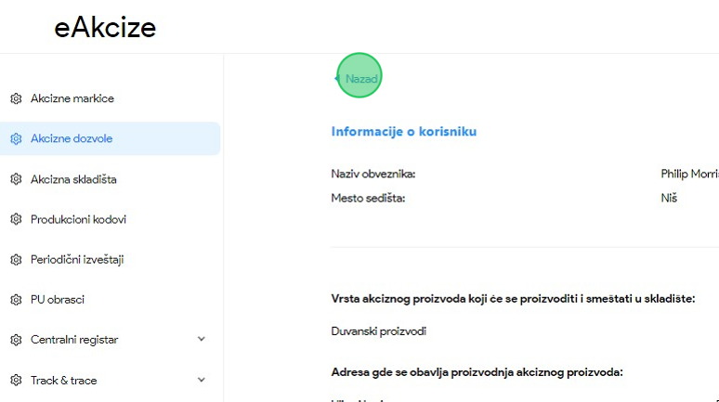

8. Primetiti da se obrađeni zahtev za akciznu dozvolu nalazi u statusu "Odbačen".
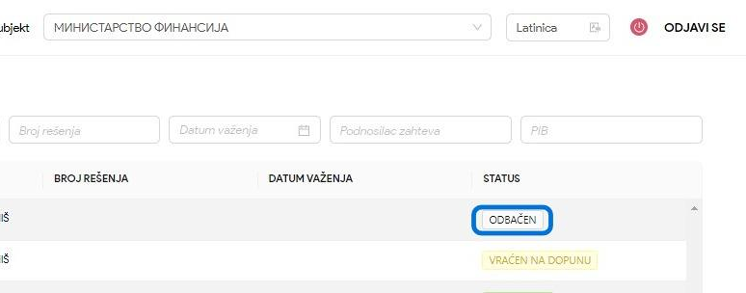

Odbijanje podnetog zahteva za akcizne dozvole
1. Kliknuti na "Akcizne dozvole".
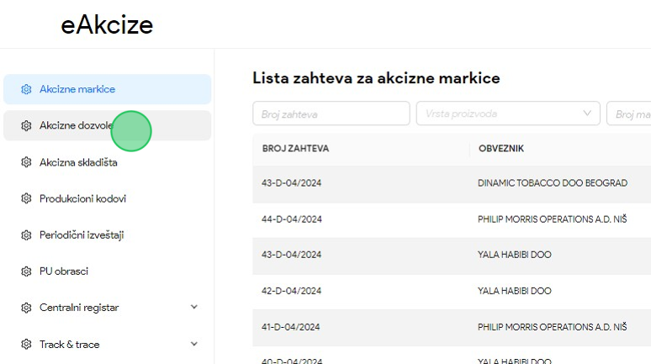
2. Kliknuti na broj zahteva kojem želimo da pristupimo. U našem primeru kliknuti na "46-AD-04/2024" broj zahteva.
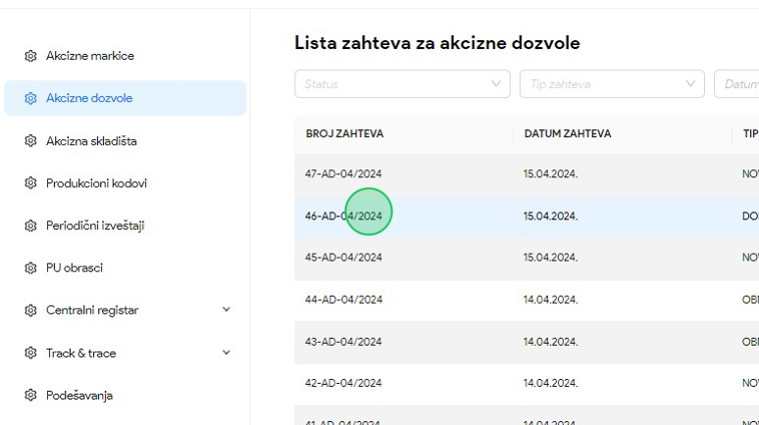

3. Kliknuti na dugme "Odbij".
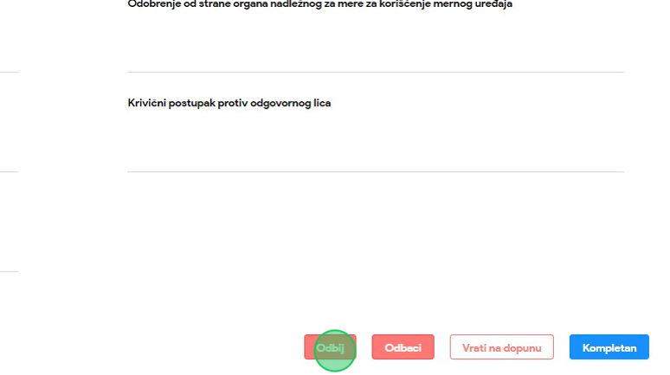
4. Kliknuti na polje za unos "Komentar odbijanja zahteva".
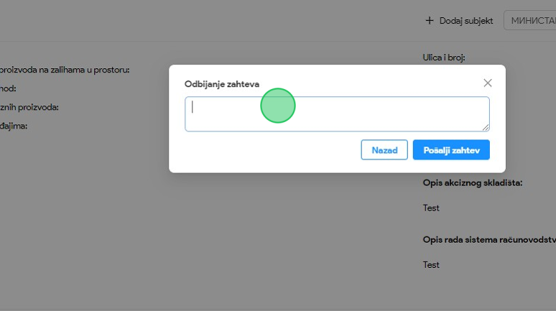
5. U polje za unos uneti razlog odbijanja zahteva za akciznu dozvolu.

6. Kliknuti na dugme "Pošalji zahtev".
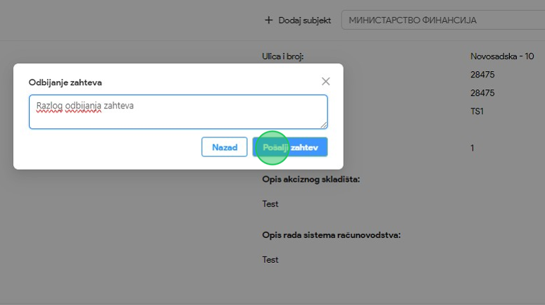
7. Nakon odbijanja zahteva za akciznu dozvolu, kliknuti na dugme "Nazad" kako bi se vratili na listu zahteva za akcizne dozvole.
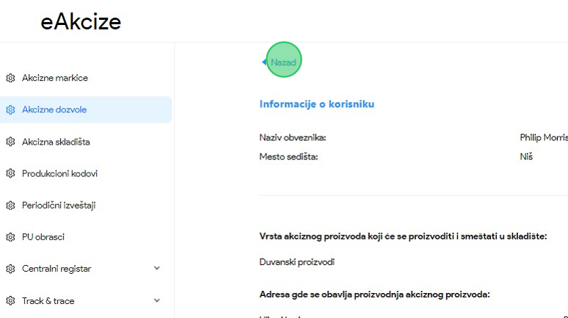

8. Primetiti da se obrađeni zahtev za akciznu dozvolu nalazi u statusu "Odbijen".
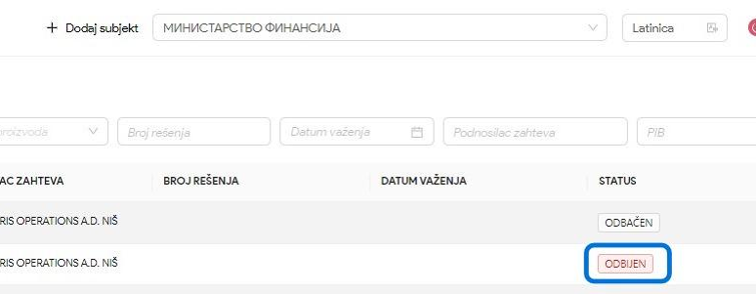

Izdavanje rešenja podnetih zahteva za akcizne dozvole
Napomena: Korisnik vrši izdavanje rešenja nakon obrade zahteva za akcizne markice od strane PU (Poreske uprave).
1. Kliknuti na "Akcizne dozvole".
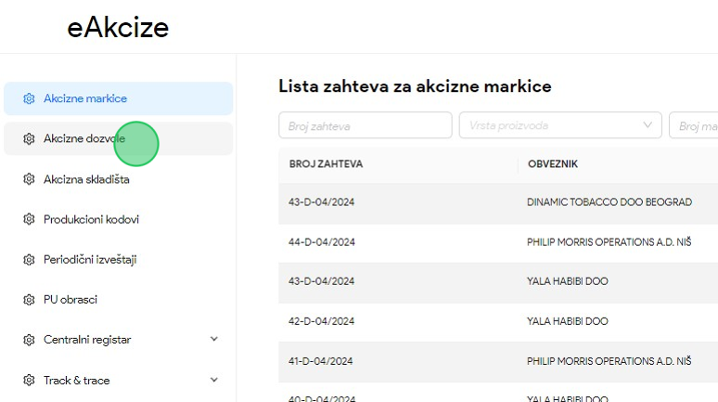
2. Kliknuti na broj zahteva kojem želimo da pristupimo. U našem primeru kliknuti na "45-AD-04/2024" broj zahteva koji se nalazi u statusu "Izvršeno plaćanje".
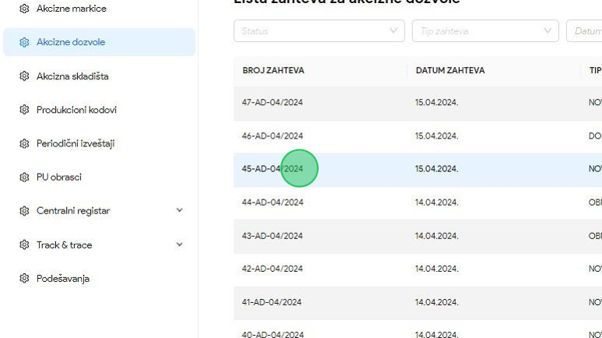

Napomena: Potrebno je prvo odraditi akciju generisanja rešenja, koje nakon generisanja treba da se potpiše. Nakon toga, potpisano rešenje se dodaje na zahtev, i opisano je u daljim koracima.
3. Kliknuti na dugme "Generisanje rešenja".
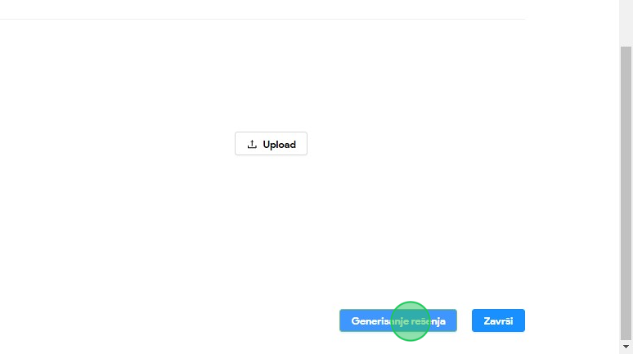
4. Kliknuti na polje "Tip rešenja" nakon čega će se prikazati padajuća lista opcija sa svim tipovima rešenja.
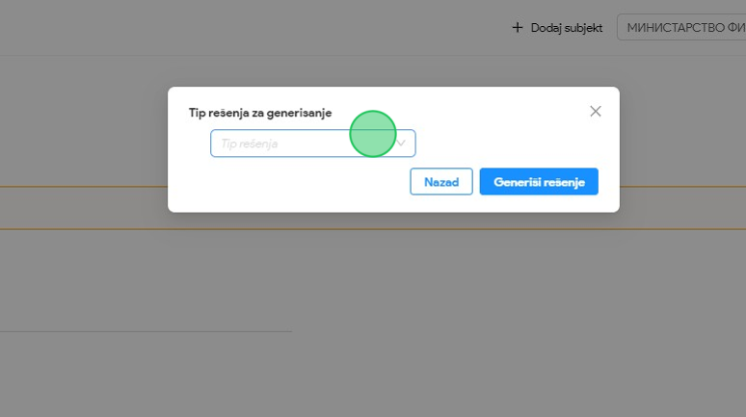

5. Za naš primer, u padajućoj listi opcija odabrati opciju "Dobijanje".
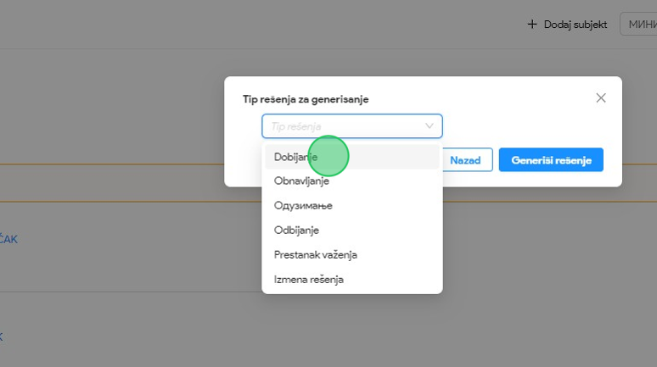
6. Kliknuti na dugme "Generiši rešenje".
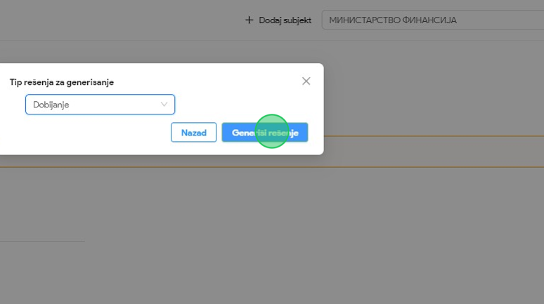

7. U formi za unos informacija, odabrati opciju "Pozitivna procena".
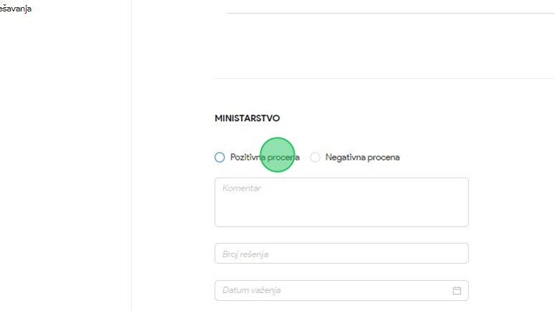
8. Kliknuti na polje za unos "Komentar".
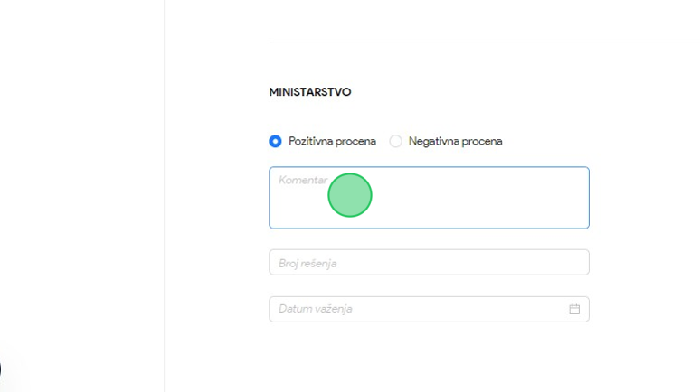
9. U polje za unos uneti komentar. U našem primeru unosimo “Test".

10. Kliknuti na polje za unos "Broj rešenja".
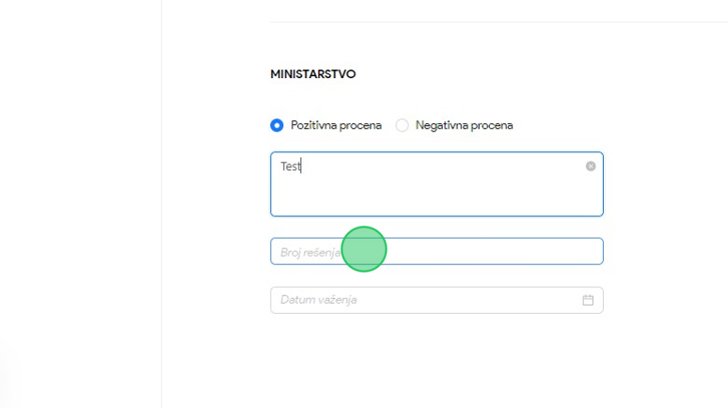
11. U polje za unos uneti broj rešenja. U našem primeru unosimo “273649".
12. Kliknuti na polje "Datum važenja", nakon čega se prikazuje kalendar za odabir datuma važenja rešenja.
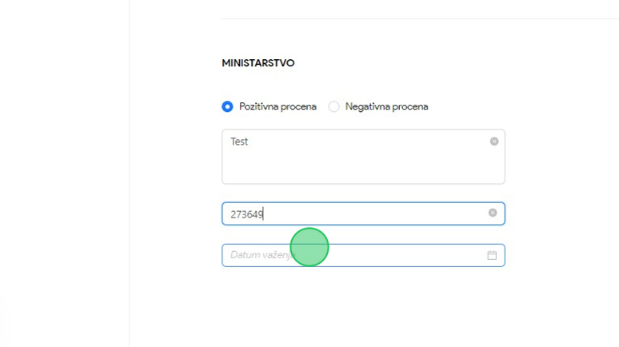

13. Odabrati datum za važenje zahteva. U našem primeru odabrati "30.04.2024.".
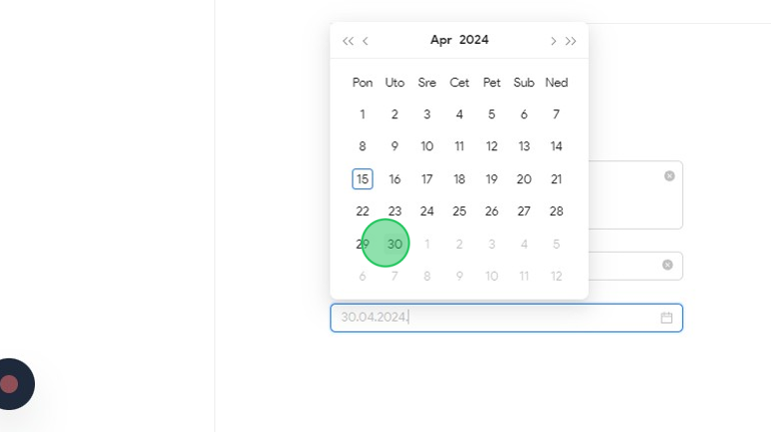
Napomena: Potrebno je na dugme “Upload” izvršiti dodavanje potpisanog rešenja na zahtev za akciznu dozvolu.
14. Kliknuti na dugme "Završi".
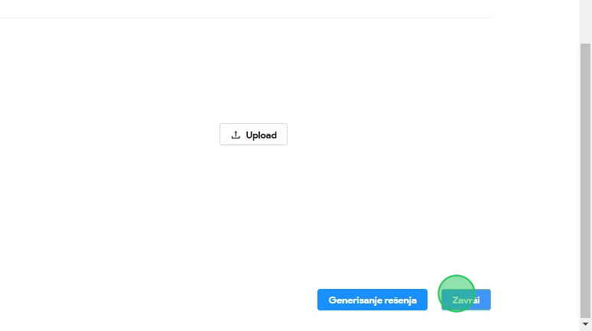

15. Kliknuti na dugme "Potvrdi".
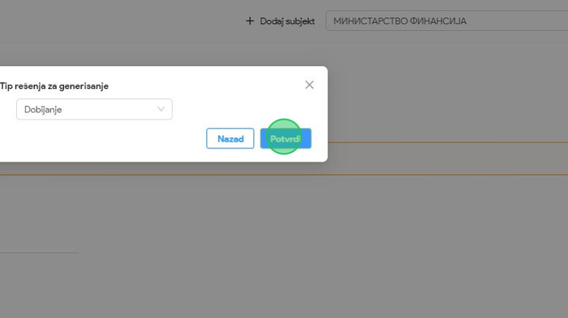
16. Nakon izdavanja rešenja za akciznu dozvolu, kliknuti na dugme "Nazad" kako bi se vratili na listu zahteva za akcizne dozvole.
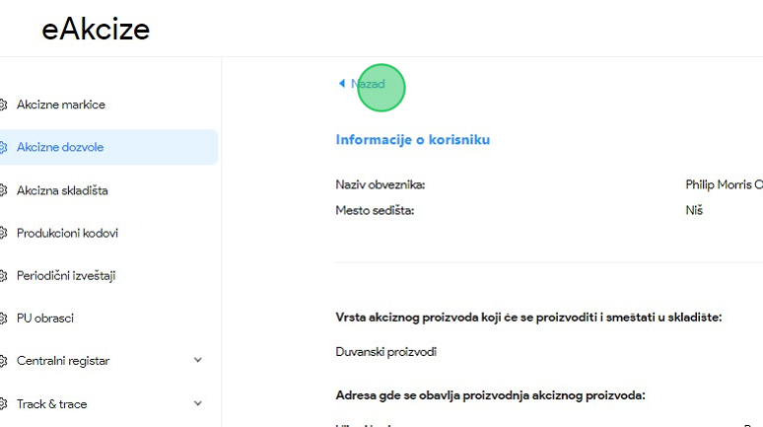

17. Primetiti da se obrađeni zahtev za akciznu dozvolu nalazi u statusu "Odobren".
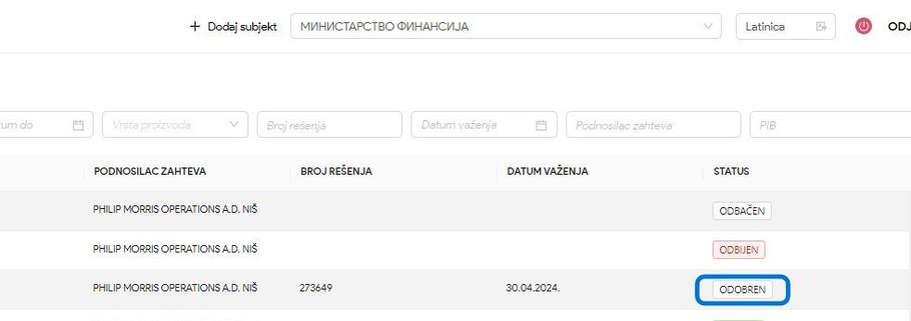

MFIN - AKCIZNA SKLADIŠTA
Korisnik sistema u sekciji akcizna skladišta ima uvid u listu svih akciznih skladišta i njihove osnovne informacije, kao i parametre za pretragu liste.
Pored pregleda liste akciznih skladišta, svaki zahtev se može otvoriti i imati uvid u detaljnije informacije zahteva. Korisnik sistema ima mogućnost i uvida u istoriju zahteva i rešenja, kao i preuzimanja dodeljenih rešenja za akcizna skladišta.

Pregled liste dozvola akciznih skladišta
1. Kliknuti na "Akcizna skladišta".
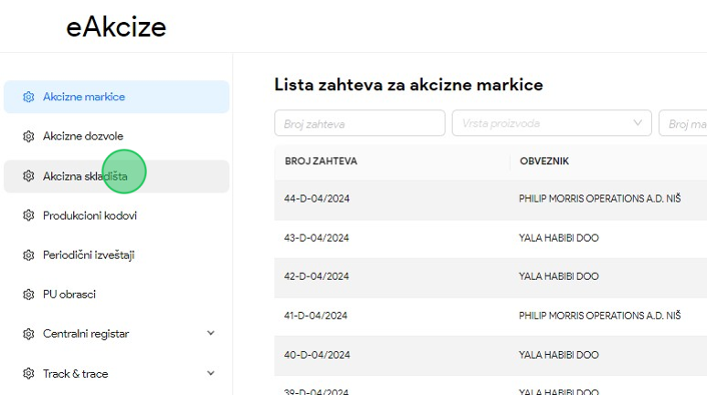

2. Primetiti listu dozvola zahteva akciznih skladišta.
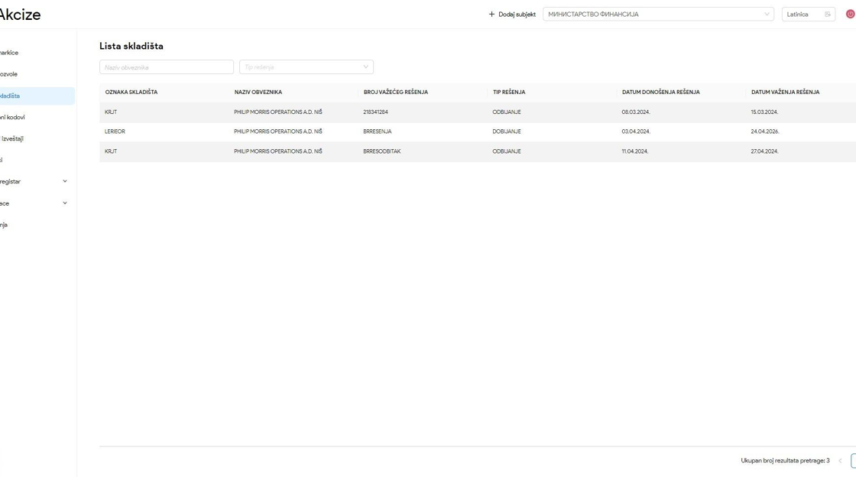

Pretraga dozvola akciznih skladišta po nazivu obveznika
1. Kliknuti na "Akcizna skladišta".
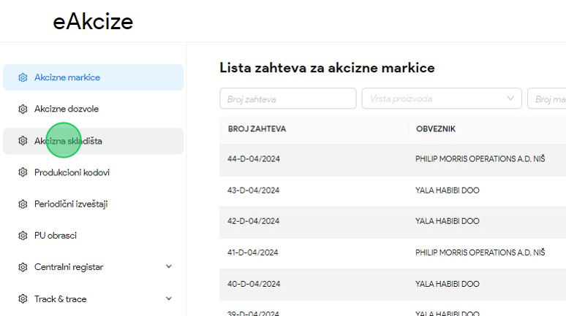
2. Kliknuti na polje za pretragu "Naziv obveznika".
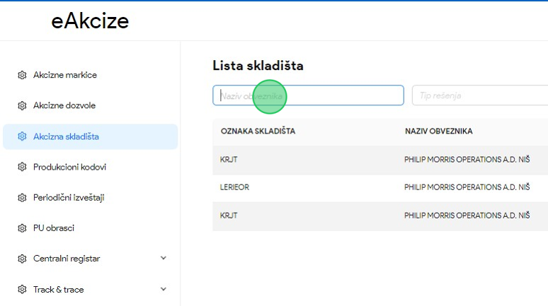
3. U polje za pretragu uneti naziv obveznika. U našem primeru unosimo "Philip Morris Operations a.d. Niš".

4. Primetiti da je lista dozvola akciznih skladišta pretražena po unetom parametru pretrage.
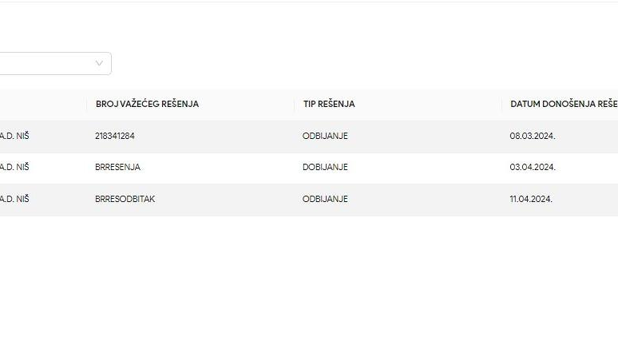

Pretraga dozvola akciznih skladišta po tipu rešenja
1. Kliknuti na "Akcizna skladišta".
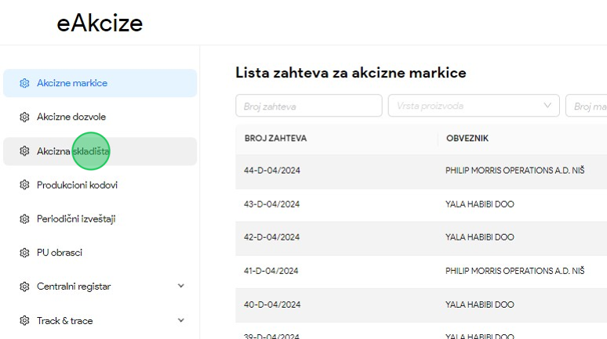
2. Kliknuti na polje "Tip rešenja" nakon čega će se prikazati padajuća lista opcija sa svim tipovima rešenja za akcizna skladišta.
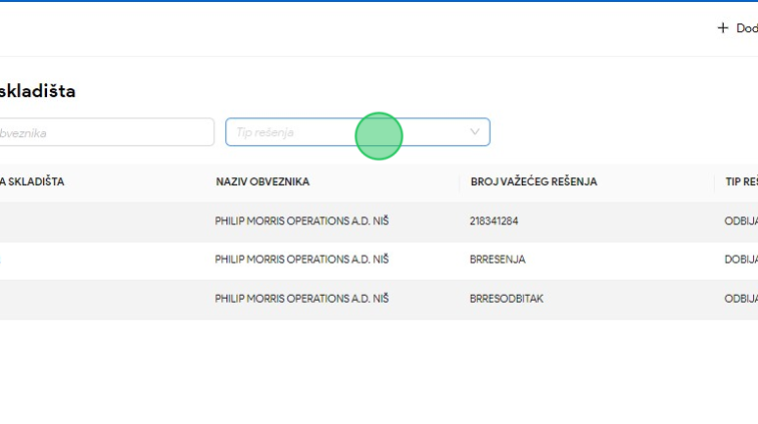

3. Za naš primer, u padajućoj listi opcija odabrati opciju "Dobijanje".
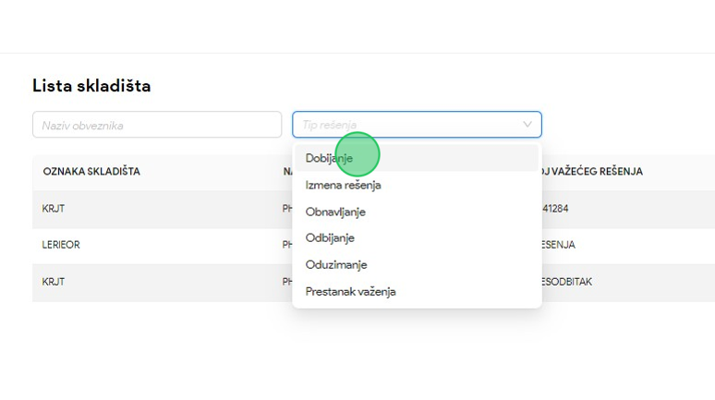
4. Primetiti da je lista dozvola akciznih skladišta pretražena po unetom parametru pretrage.
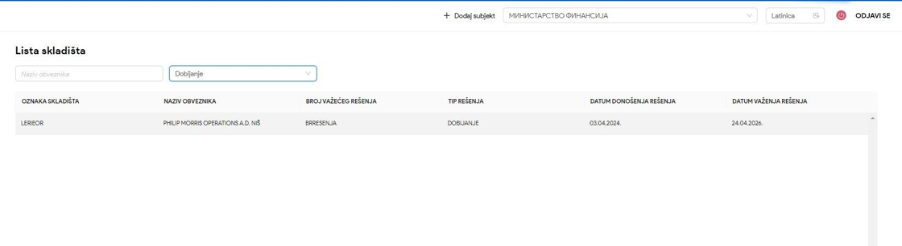

Pregled dozvola akciznih skladišta i preuzimanje rešenja
1. Kliknuti na "Akcizna skladišta".
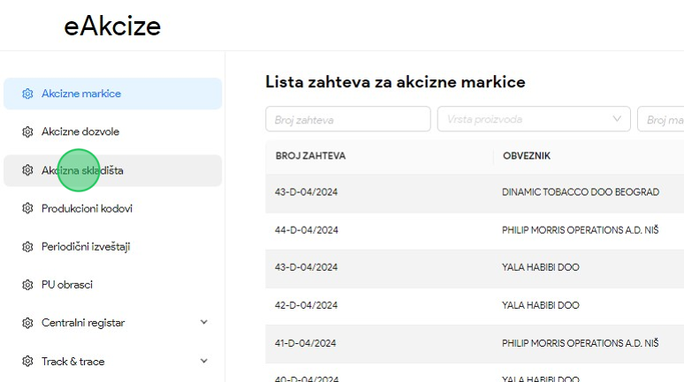
2. Kliknuti na akcizno skladište kojem želimo da pristupimo. U našem primeru kliknuti na "LERIOR” oznaku skladišta.
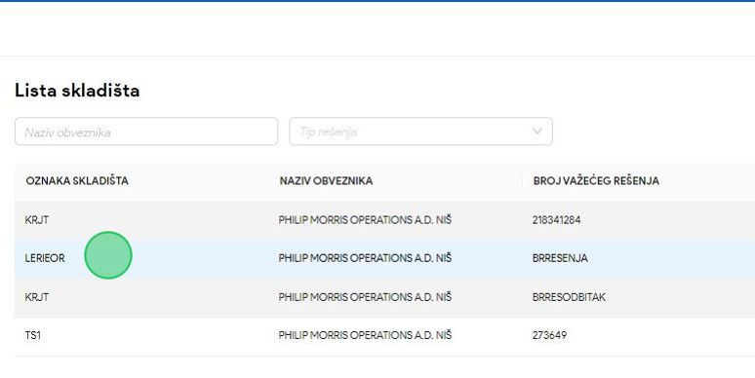

3. Kliknuti na dugme "Generiši rešenje", nakon čega će izveštaj biti preuzet kao PDF dokument.
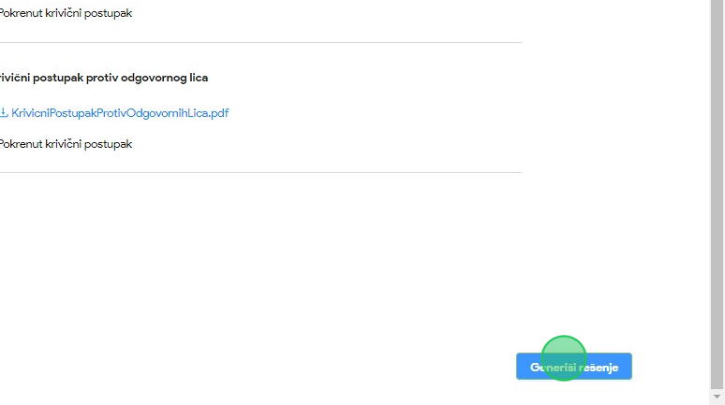
4. Otvoriti preuzeti PDF dokument i primetiti informacije koje dokument sadrži.

Pregled istorije zahteva akciznog skladišta
1. Kliknuti na "Akcizna skladišta".
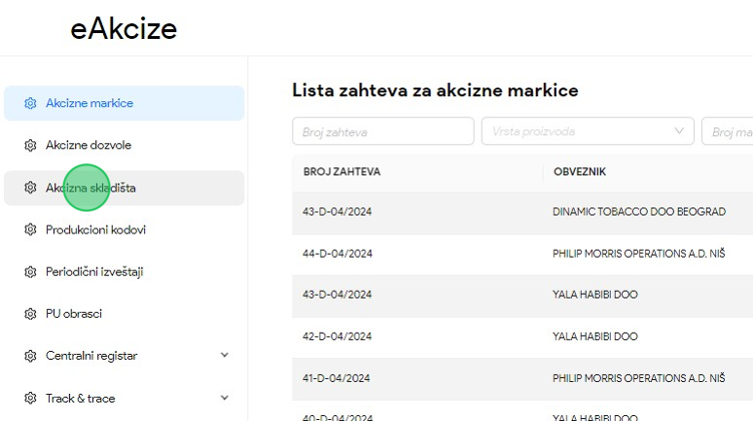
2. Kliknuti na akcizno skladište kojem želimo da pristupimo. U našem primeru kliknuti na "LERIOR” oznaku skladišta.
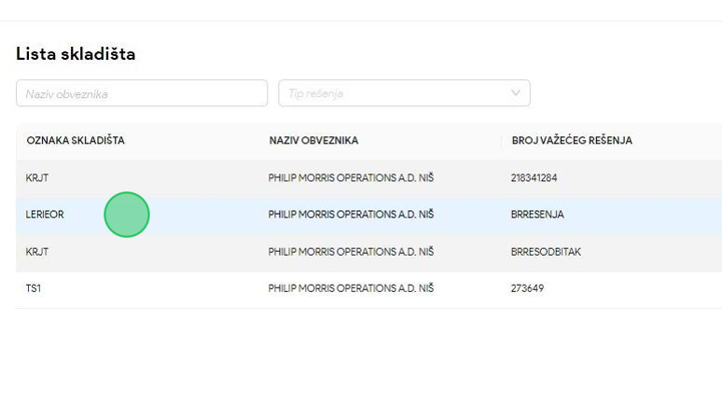

3. Kliknuti na sekciju "Istorija zahteva".
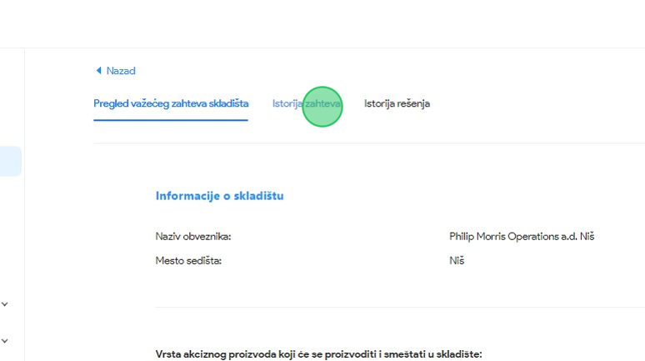
4. Primetiti listu istorije svih zahteva za odabrano akcizno skladište.
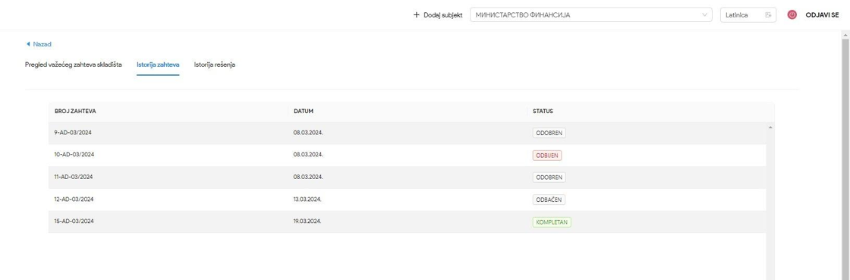

Pregled istorije rešenja akciznog skladišta
1. Kliknuti na "Akcizna skladišta".
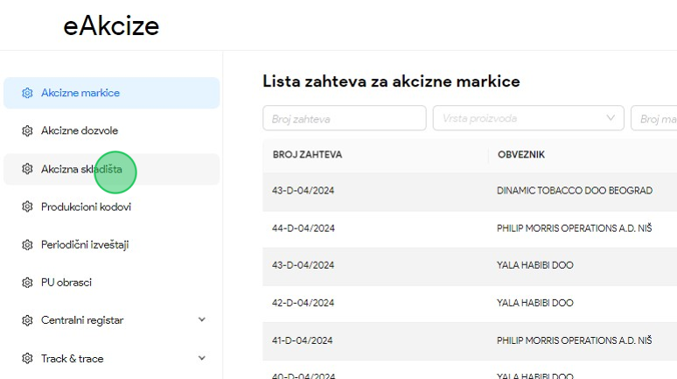
2. Kliknuti na akcizno skladište kojem želimo da pristupimo. U našem primeru kliknuti na "LERIOR” oznaku skladišta.
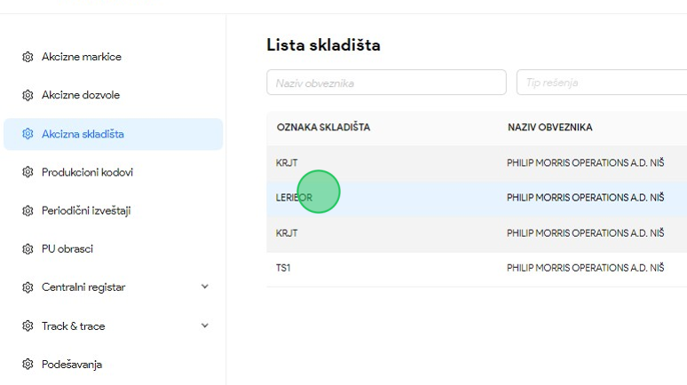

3. Kliknuti na sekciju "Istorija rešenja".
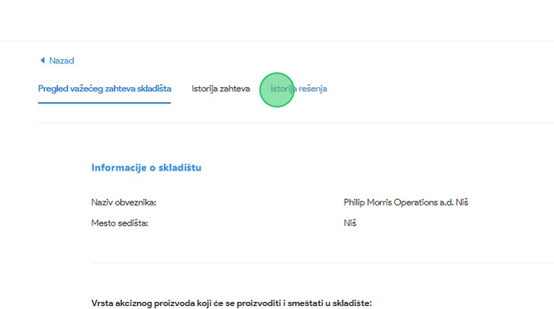
4. Primetiti listu istorije svih rešenja za odabrano akcizno skladište.
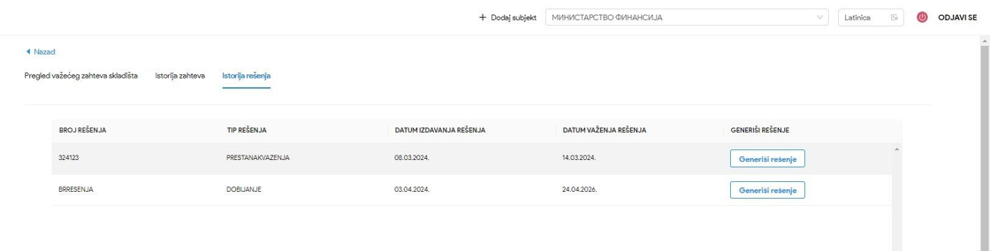

Oduzimanje dozvole za akcizna skladišta
1. Kliknuti na "Akcizna skladišta".
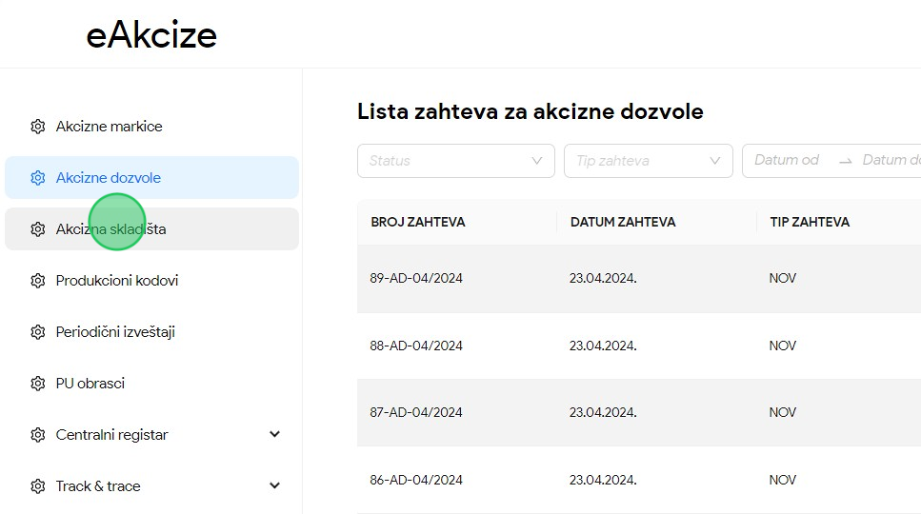
2. Kliknuti na akcizno skladište kojem želimo da pristupimo. U našem primeru kliknuti na "TS1” oznaku skladišta.
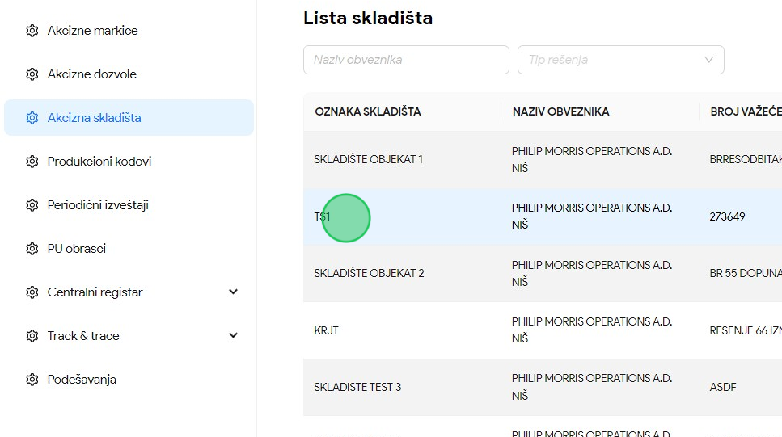

3. Kliknuti na dugme "Oduzmi dozvolu", nakon čega treba primetiti novootvoreni prozor za popunjavanje informacija o oduzimanju dozvole za akcizna skladišta.
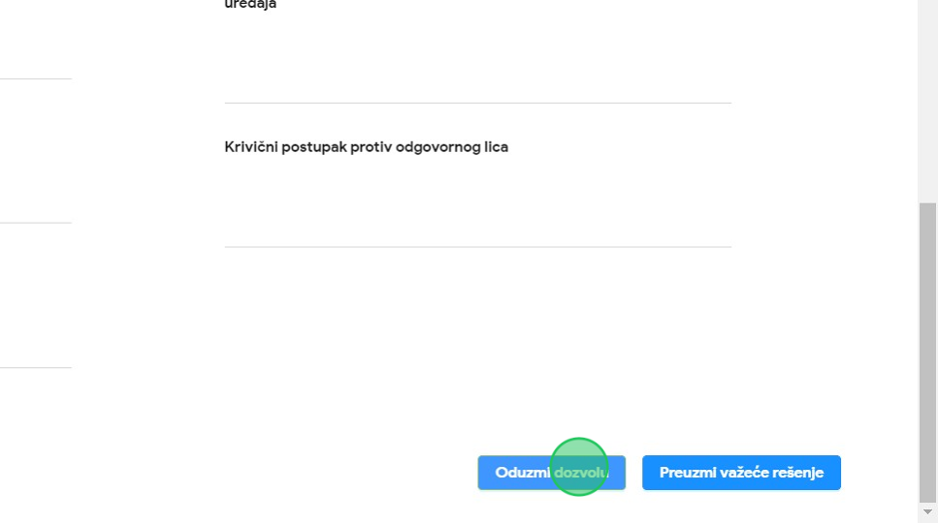
4. Napomena: Potrebno je preuzeti dokument rešenja akcizne dozvole, koji odlazi na potpisivanje. Nakon potpisivanja dokumenta, potrebno je dodati potpisani dokument na formu, kao što je opisano u daljim koracima.
5. Kliknuti na dugme "Preuzmi formu", nakon čega će rešenje biti preuzeto u PDF formatu.
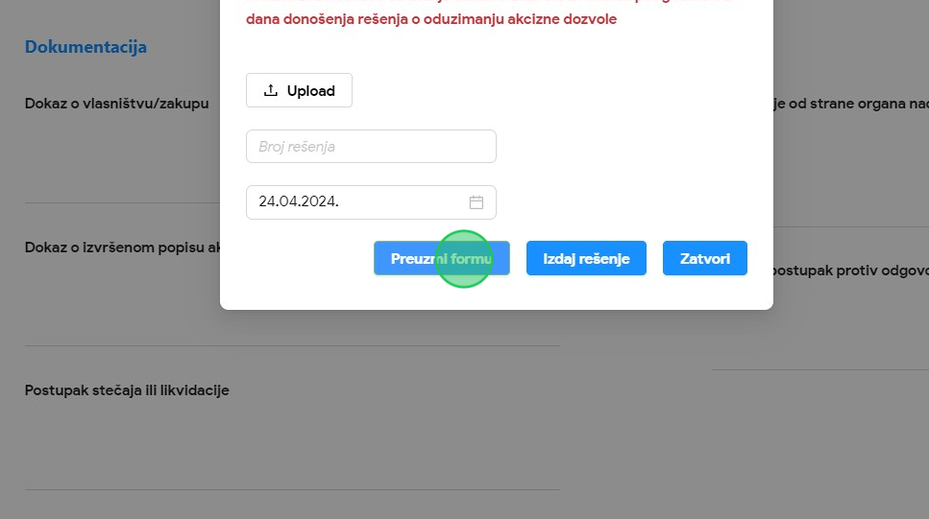

6. Kliknuti na dugme "Upload" nakon čega je potrebno dodati prethodno potpisano rešenje za akciznu dozvolu.
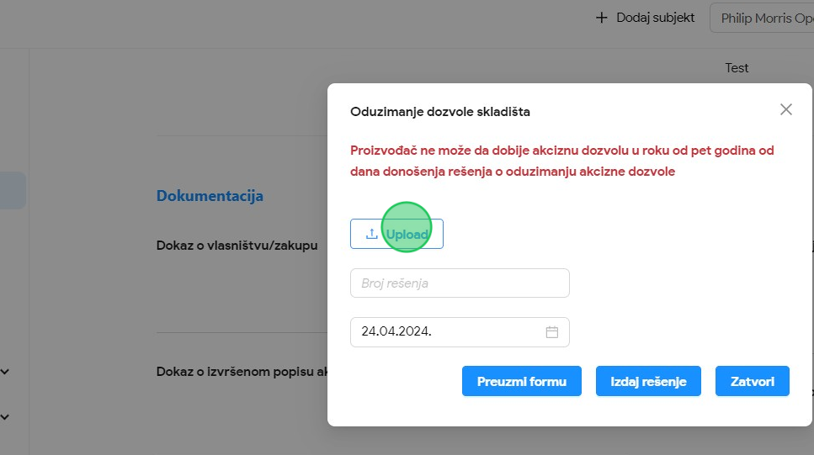
7. Kliknuti na polje za unos "Broj rešenja".
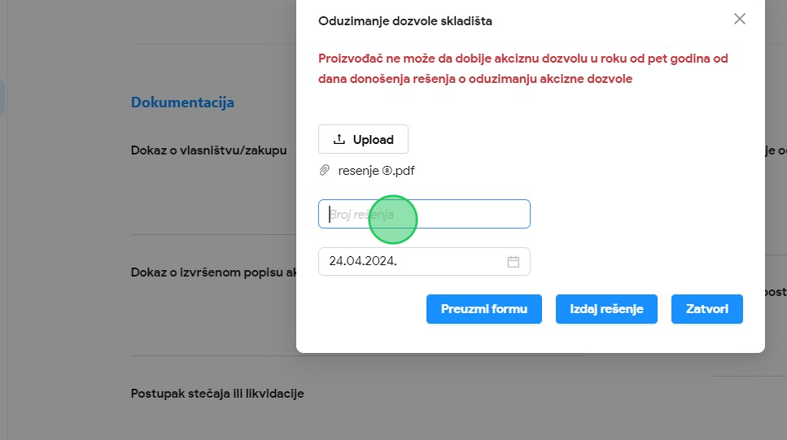
8. U polje za unos uneti broj rešenja, u našem primeru uneti "273640".

9. Kliknuti na dugme "Izdaj rešenje" nakon čega će biti izdato rešenje za oduzimanje akcizne dozvole.
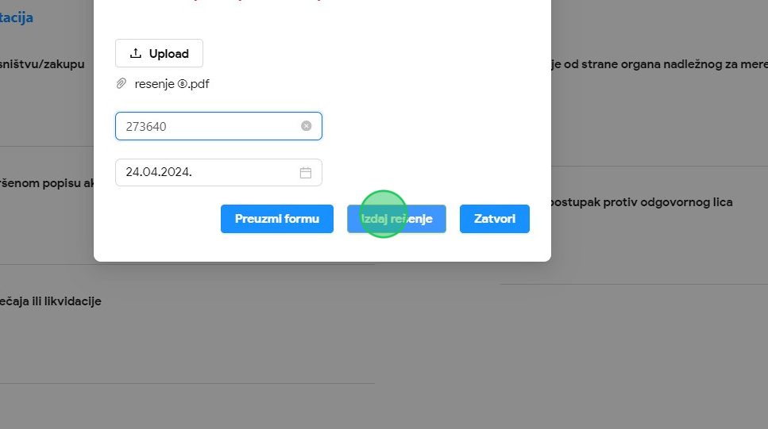

MFIN - EVIDENCIJA VRAĆENIH MARKICA
Korisnik sistema u sekciji evidencija vraćenih makrica ima uvid u listu svih vračćenih markica i njihove osnovne informacije, kao i parametre za pretragu liste.
Pored pregleda vraćenih makrkica, svaka markica se može otvoriti i imati uvid u detaljnije informacije zahteva. Korisnik sistema ima i mogućnost izmeni, izbriše i uništi zahtev zahtev za vraćanje.Korisnik može da kreira nov zahtev.

Pregled evidencije vraćenih markica
1. Kliknuti na ’’Evidencija vraćenih markica“
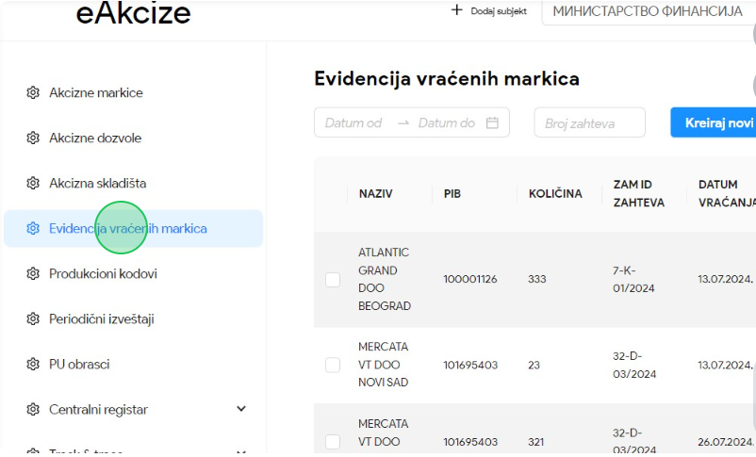

Pretraga evidencije vraćenih markica po datumu važenja

- Kliknuti na “Evidencija vraćenih markica“
- Kliknuti na polje za pretragu "Datum od", nakon čega se prikazuje kalendar za odabir opsega datuma pretrage evidencije vraćenih markica.
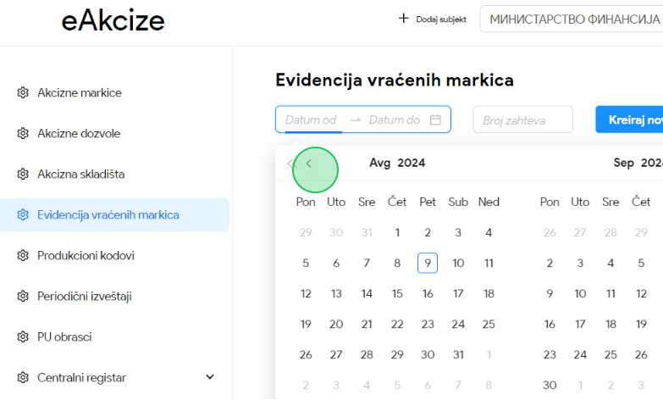

- Odabrati datum za početak opsega datuma pretrage evidencije vraćenih markica
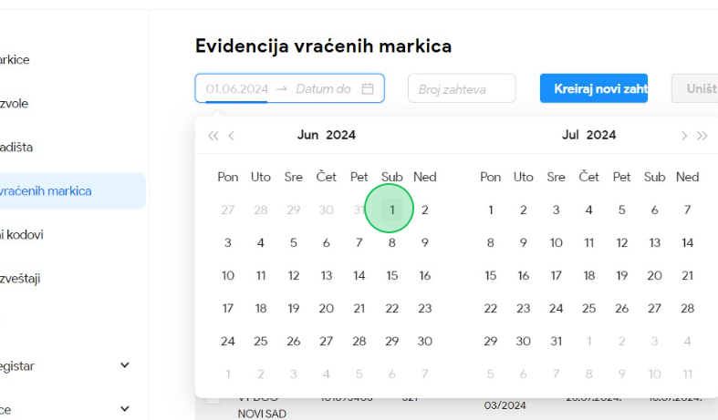
- Odabrati datum za kraj opsega datuma pretrage evidencije vraćenih markica
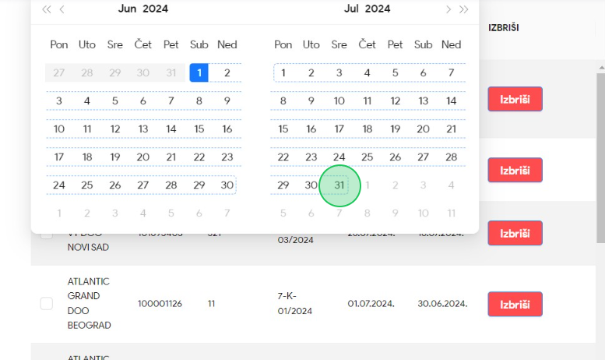

Pretraga evidencije vraćenih markica po broju zahteva

- Kliknuti na „Evidencija vraćenih markica“
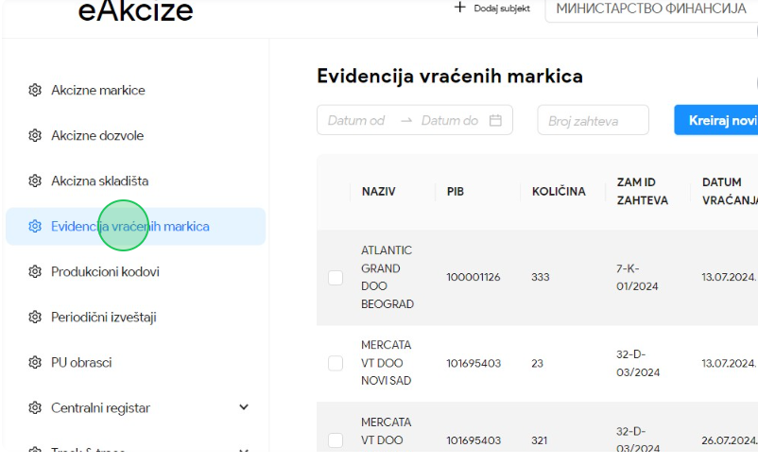
- U polje za pretragu "Broj zahteva" uneti tačan broj zahteva. U našem primeru ćemo vršiti pretragu po "7-K-01/2024" broju zahteva.
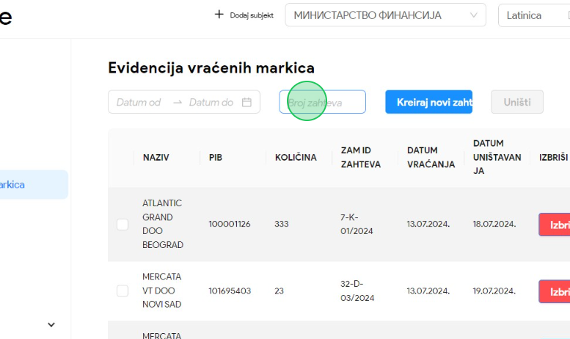

- U polje za pretragu uneti "7-K-01/2024" broj zahteva.
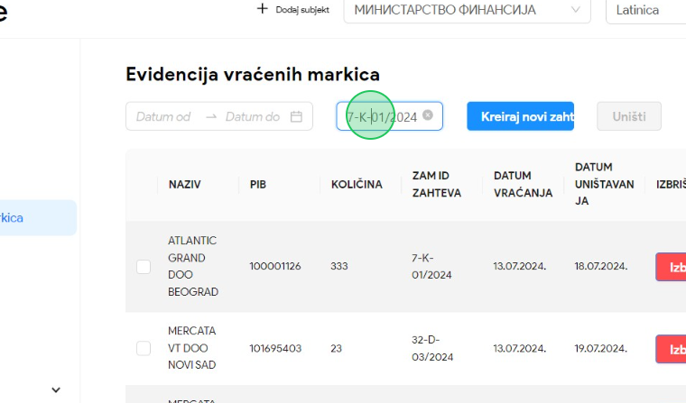
- Primetiti da je lista zahteva za akcizne markice pretražena po unetom parametru pretrage.

Kreiranje novog zahteva

- Kliknuti na “Evidencija vraćenih markica“.
- Kliknuti na “Keiraj nov zahtev”
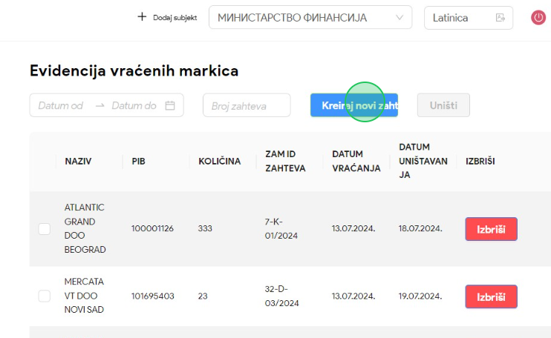

- U novootvorenom prozoru za podnošenje zahteva za izdavanje evidencije vraćenih markica, kliknuti na polje za unos "Količina". (obavezno polje).
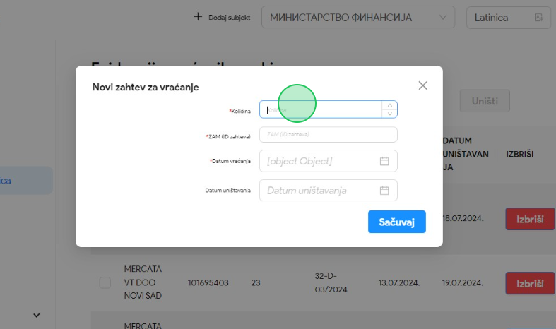
- U polje za unos uneti količinu vraćenih markica. U našem primeru unosimo “2000" . (obavezno polje).
- U novootvorenom prozoru za podnošenje zahteva za izdavanje evidencije vraćenih markica, kliknuti na polje za unos " ZAM (ID zahteva)".
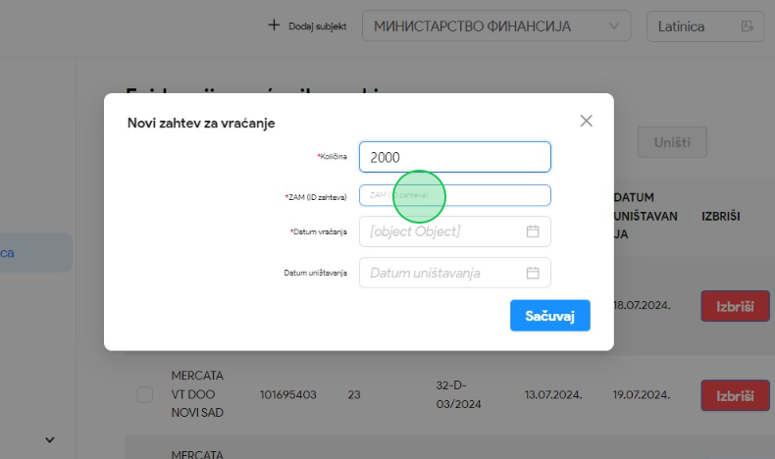

- U polje za unos uneti ZAM (ID zahteva). U našem primeru unosimo “32-D-03/2024". (obavezno polje).
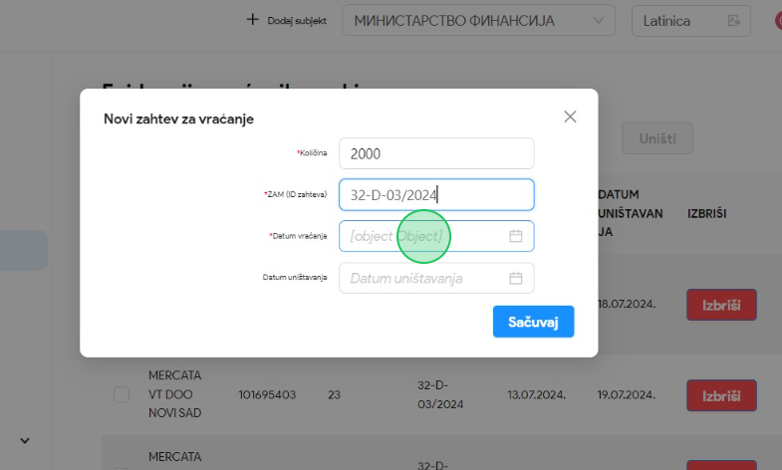
- U novootvorenom prozoru za podnošenje zahteva za izdavanje evidencije vraćenih markica, kliknuti na polje za unos " Datum vraćanja" nakon čega se prikazuje kalendar za odabir opsega datuma vraćanja evidencije vraćenih markica U našem primeru unosimo “13.07.2024.". (obavezno polje).
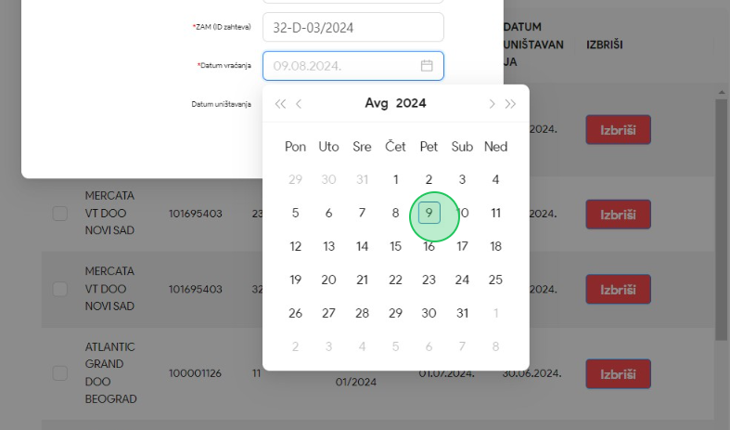

- U novootvorenom prozoru za podnošenje zahteva za izdavanje evidencije vraćenih markica, kliknuti na polje za unos " Datum uništavanja" nakon čega se prikazuje kalendar za odabir opsega datuma uništavanja evidencije vraćenih markica U našem primeru unosimo “19.07.2024.".

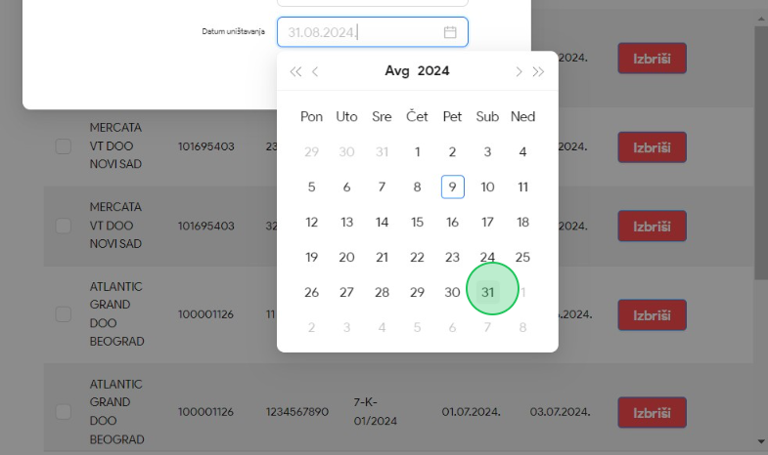

- Kliknuti na dugme "Sačuvaj", nakon čega će nov zahtev za vraćanje biti kreiran

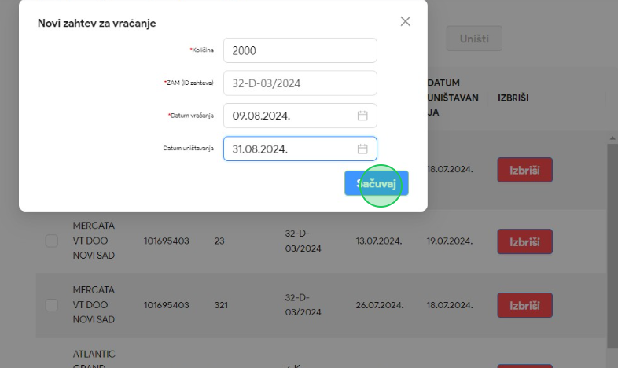

Uništavanje zahteva

- Klikuti na “Evidencija vraćenih markica”
- Kliknuti na polje za potvrdu koje se nalazi ispred naziva zahteva
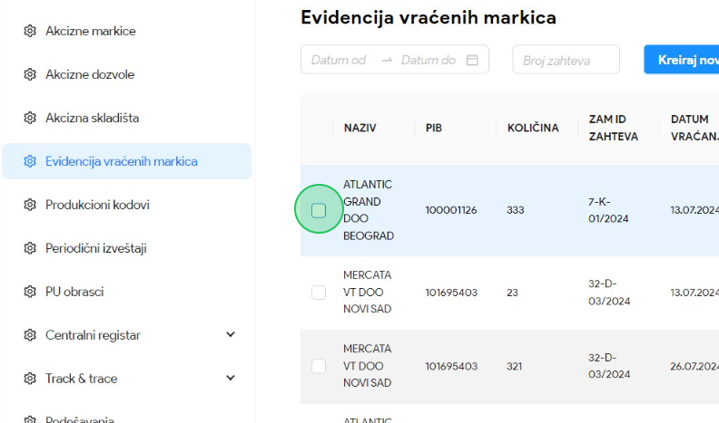

- Kliknuti na dugme “Uništi“ koje se nalzi na ekranu
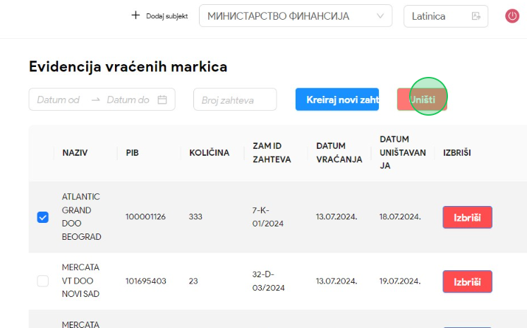
- U novootvorenom prozoru za uništavanje zahteva za izdavanje evidencije vraćenih markica moguće je kliknuti na polje za unos " Datum vraćanja" nakon čega se prikazuje kalendar za odabir opsega datuma vraćanja evidencije vraćenih markica U našem primeru unosimo “16.09.2024.".
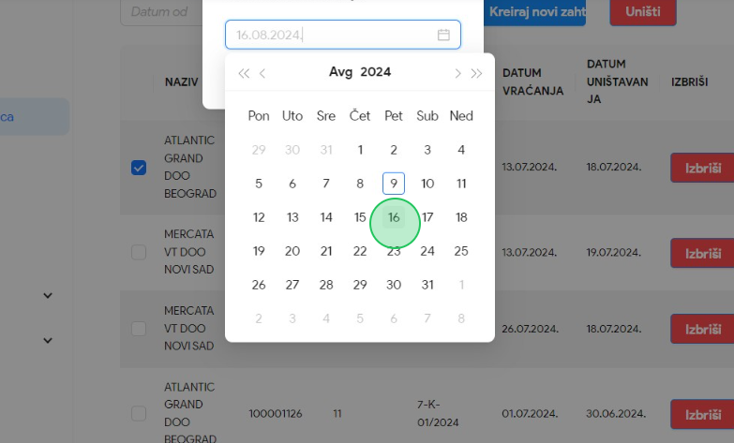

- Kliknuti na dugme "Sačuvaj", nakon čega će nov zahtev za vraćanje biti uništen
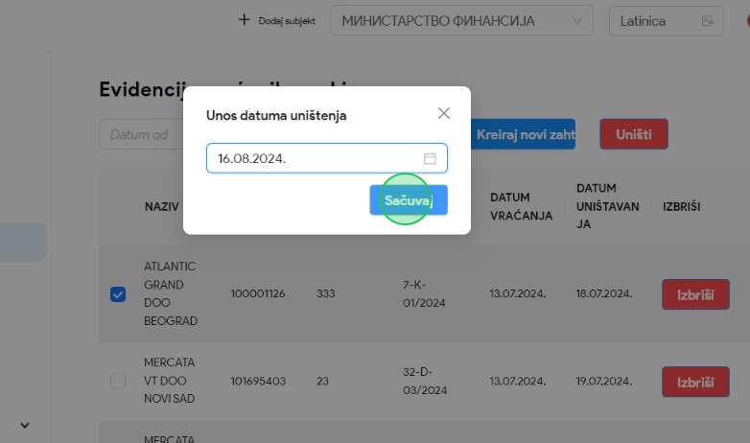

Izmena zahteva za vraćanje

- Kliknuti na “Evidencija vraćenih markica“
- Kliknuti na markicu u listi
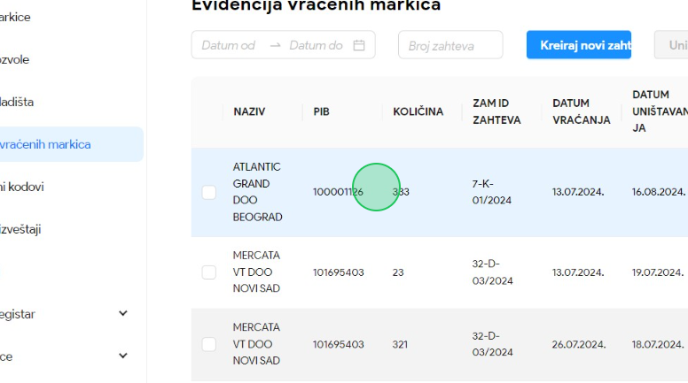

- U novootvorenom prozoru za izmenu zahteva za izdavanje evidencije vraćenih markica, moguće je kliknuti na polje za unos " Datum vraćanja" nakon čega se prikazuje kalendar za odabir opsega datuma vraćanja evidencije vraćenih markica U našem primeru unosimo “20.08.2024.".
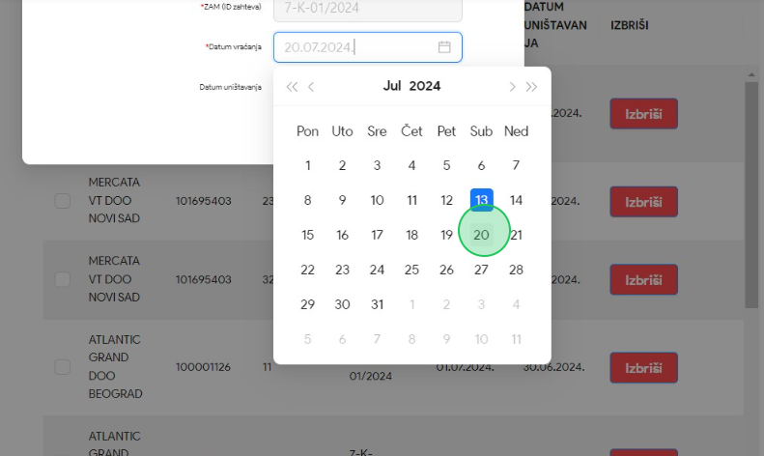
- U novootvorenom prozoru za izmenu zahteva za izdavanje evidencije vraćenih markica, kliknuti na polje za unos " Datum uništavanja" nakon čega se prikazuje kalendar za odabir opsega datuma uništavanja evidencije vraćenih markica U našem primeru unosimo “28.08.2024.".
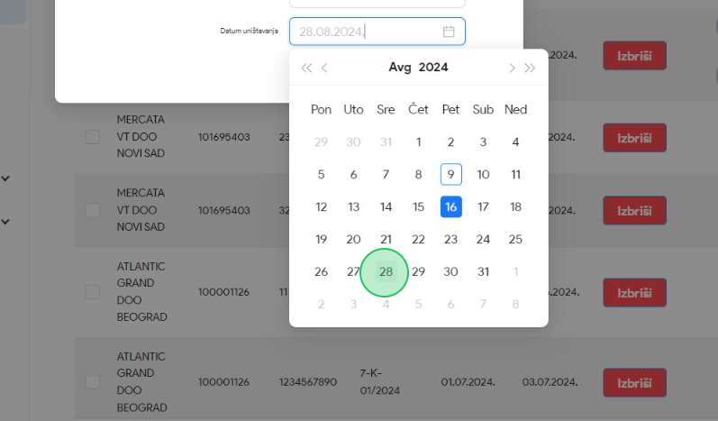

- Kliknuti na dugme "Sačuvaj", nakon čega će nov zahtev za vraćanje biti izmenjen.
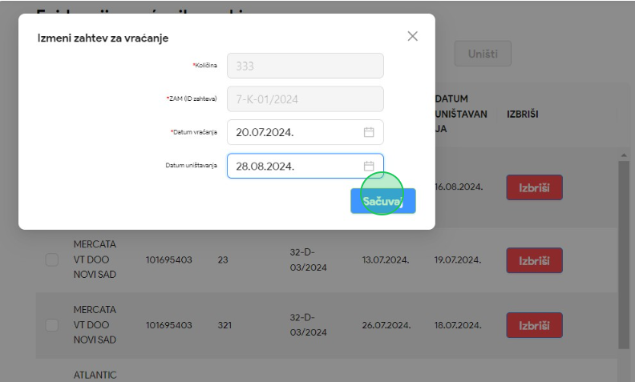

Brisanje vraćenih markica

- Kliknuti na “Evidencija vraćenih markica“
- Kliknuti na polje za potvrdu koje se nalazi ispred naziva zahteva

- Kliknuti na dugme “Izbriši“ koje se nalzi u istom redu u poslednjoj koloni pod nazivom “Izbriši“
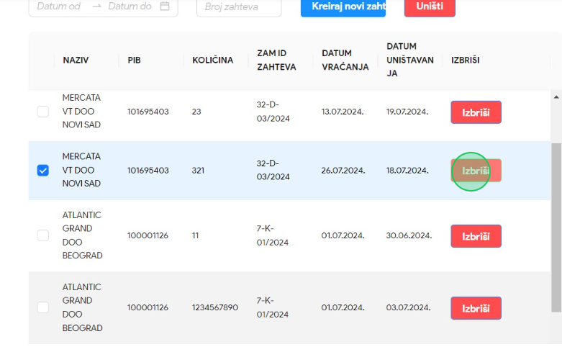
- Na ekranu će se pojaviti poruka sa pitanjem “Da li ste sigurni da želite da izabrani zahtev izbrišete?”. Korisnik ima mogućnost da klikne na “NE” ili “DA”.
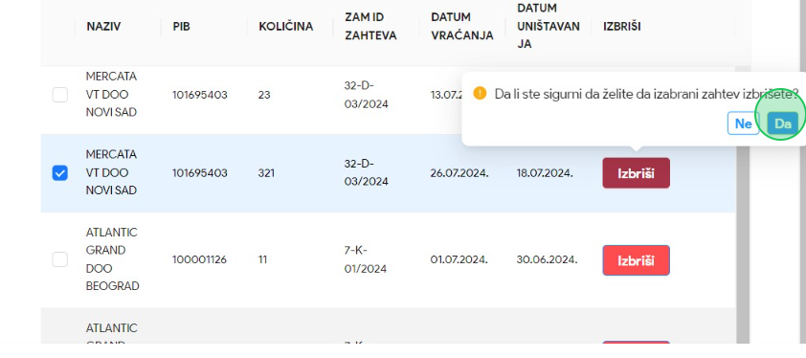

- U slučaju da korisnik klikne “NE” ne postoje ismene na ekranu.
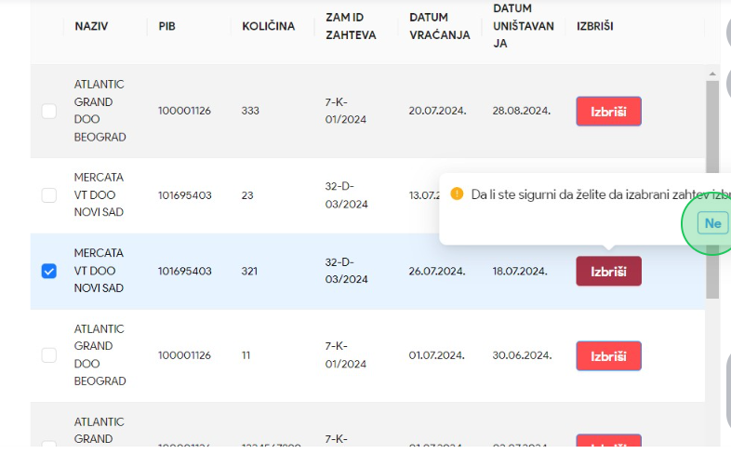
- U slučaju da korisnik klikne “DA” vraćena lista akciznih markica će biti obrisana

- Nije moguće obrisati već izmenjen formular.
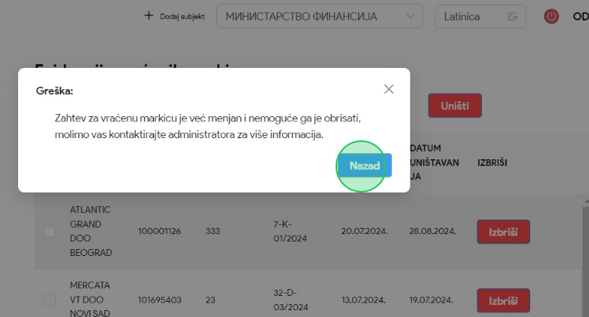

MFIN - PERIODIČNI IZVEŠTAJI
Korisnik sistema u sekciji periodični izveštaji ima uvid u periodične izveštaje i njihove osnovne informacije, kao i parametre za pretragu izveštaja.
Pored pregleda izveštaja, korisnik sistema može i preuzeti izveštaj u eksel dokumentu, prema odabranim parametrima pretrage izveštaja.

Pregled periodičnih izveštaja
1. Kliknuti na "Periodični izveštaji".
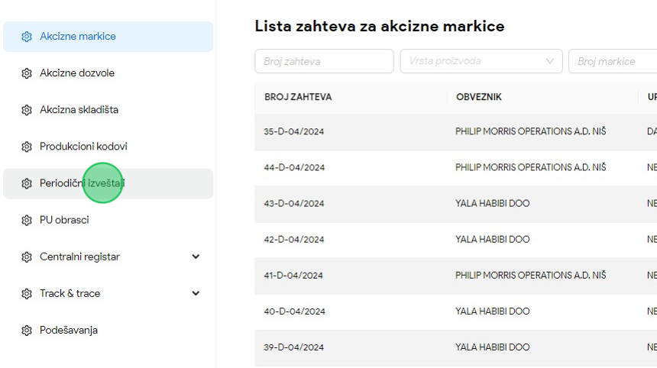
2. Kliknuti na polje za pretragu "PIB".
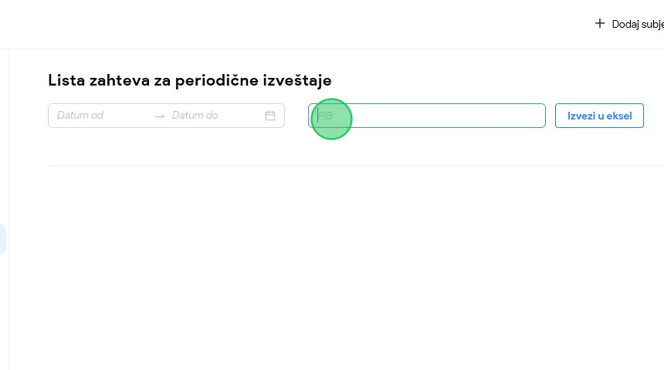
3. U polje za pretragu uneti PIB subjekta po kome će se vršiti pretraga liste periodičnih izveštaja. U našem primeru unosimo “101859529".

4. Kliknuti na sekciju "Duvan".
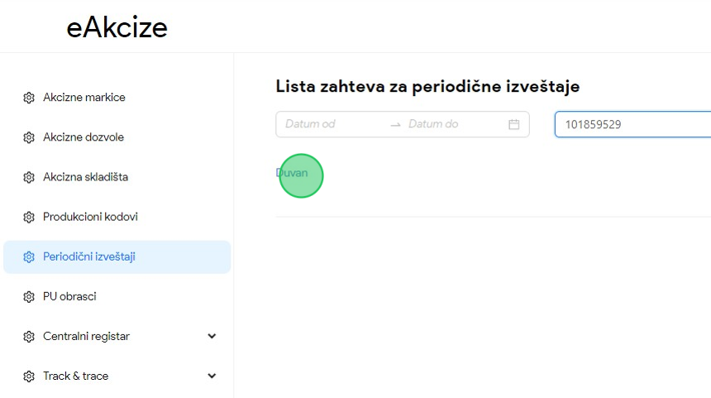
5. Primetiti listu periodičnog izveštaja za odabrani PIB i robnu marku duvan.
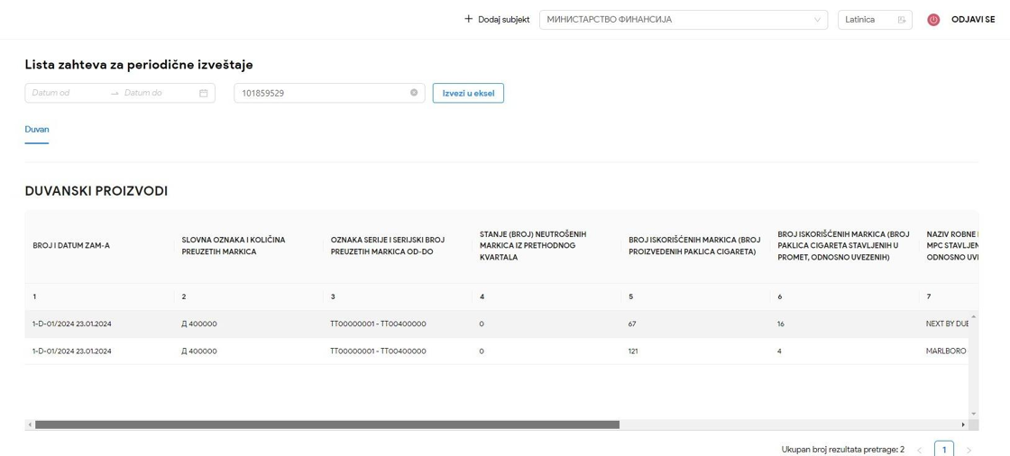

Preuzimanje periodičnih izveštaja u eksel dokumentu
1. Kliknuti na "Periodični izveštaji".
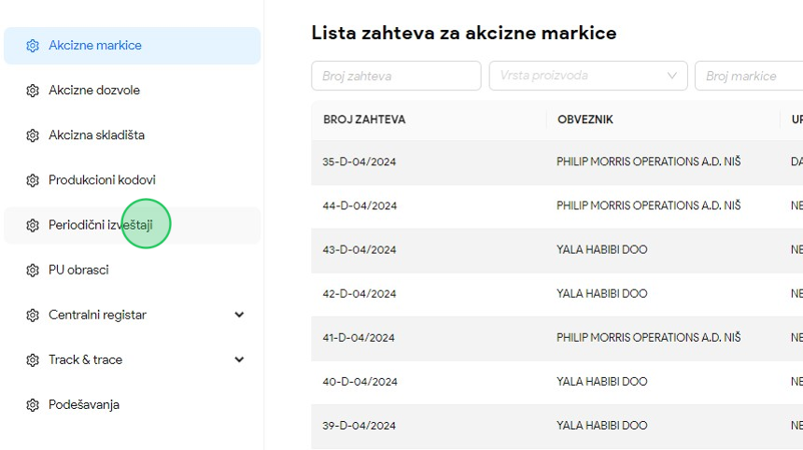
2. Kliknuti na polje za pretragu "PIB".
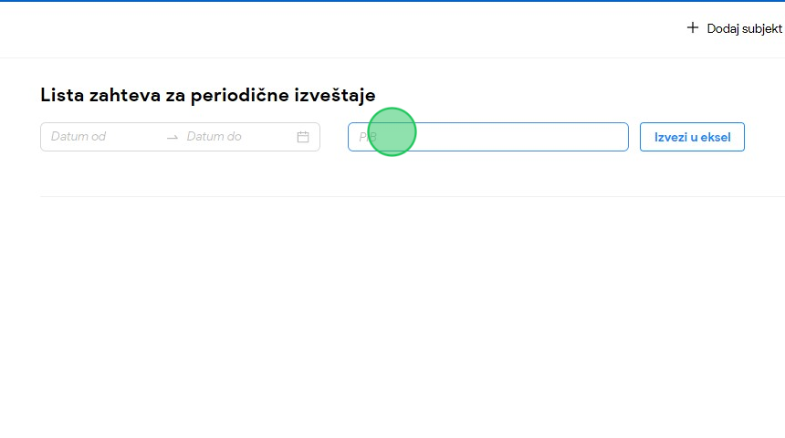
3. U polje za pretragu uneti PIB subjekta po kome će se vršiti pretraga liste periodičnih izveštaja. U našem primeru unosimo “101859529".

4. Kliknuti na sekciju "Duvan".
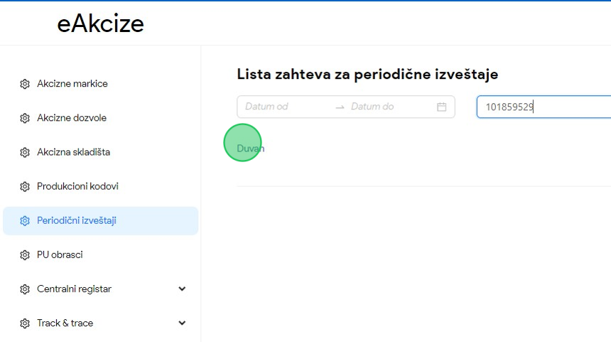
5. Kliknuti na dugme "Izvezi u eksel", nakon čega će periodični izveštaj po odabranim parametrima za pretragu liste biti preuzet kao eksel dokument.
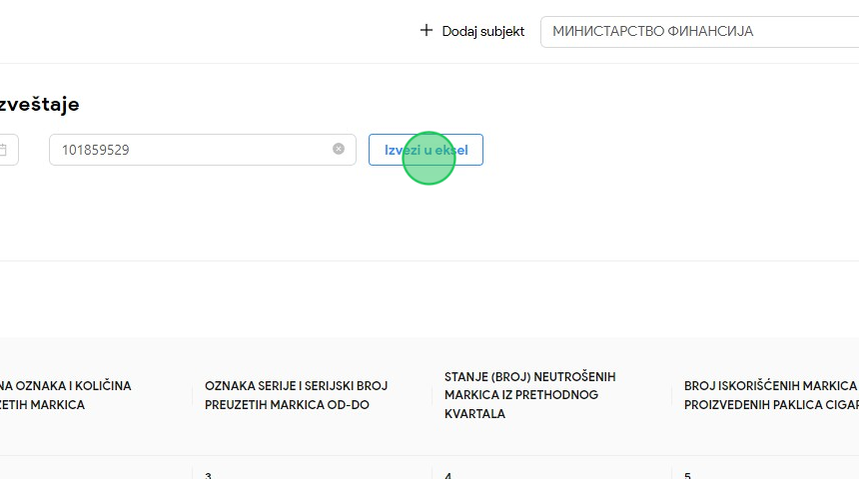
- Otvoriti preuzeti eksel dokument i primetiti tabelarni prikaz periodičnog izveštaja po prethodno odabranim parametrima pretrage.

MFIN - CENTRALNI REGISTAR
Korisnik sistema ima uvid u registar obveznika, registar o markama, registar maloprodajnih cena, registar o markama duvanskih proizvoda čiji se promet obavlja po posebnom postupku, evidencionu listu o trgovcima na malo, registar subjekata koji obavljaju promet po posebnom postupku i registar trgovaca na veliko.
Svaki od registara se može i pretraživati po potrebnim parametrima pretrage.

Registar obveznika

Pregled registra obveznika
1. Kliknuti na "Registar obveznika".
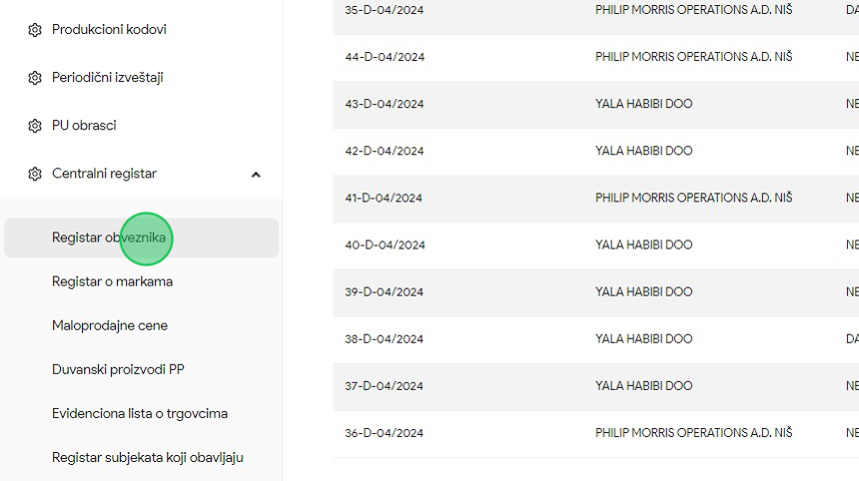

2. Kliknuti na dugme za "Duvanski proizvodi" za odabranog obveznika.
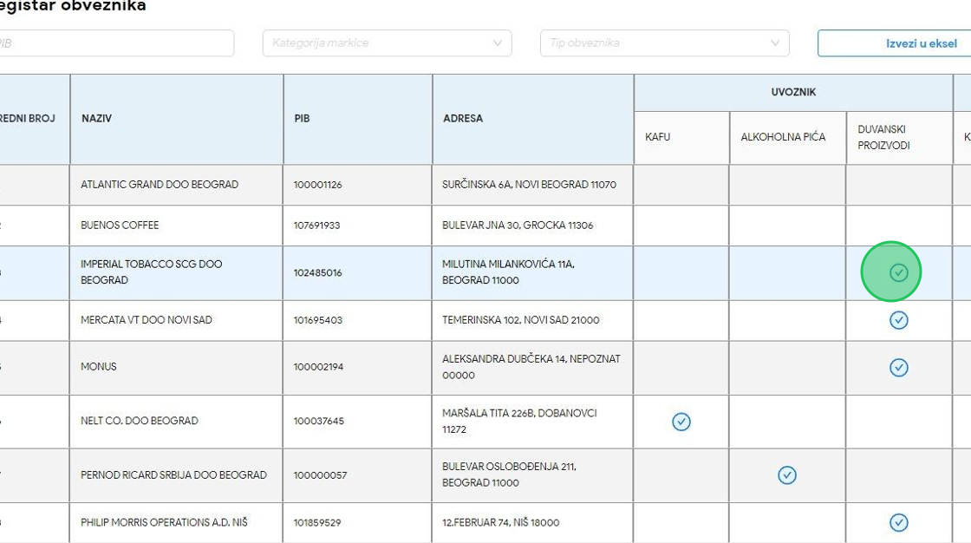
3. Kliknuti na sekciju "Duvan".
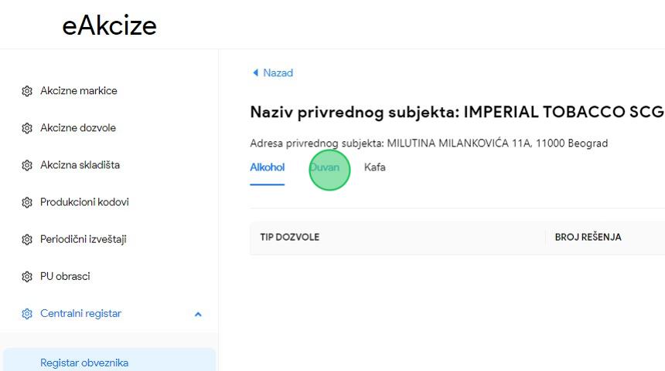

4. Primetiti tabelu sa informacijama za duvan odabranog obveznika.
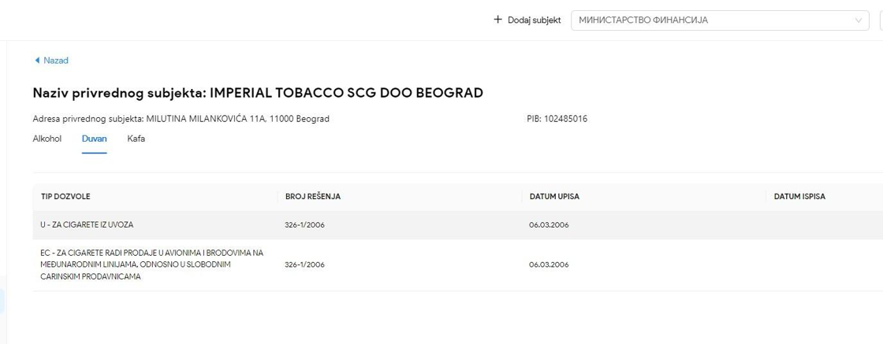

Preuzimanje registra obveznika u eksel dokumentu
1. Kliknuti na "Registar obveznika".
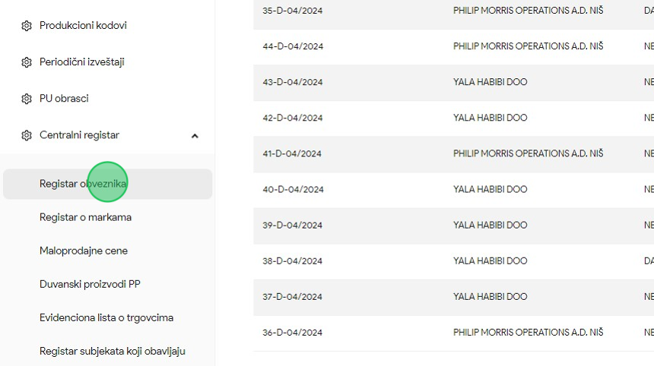
2. Kliknuti na dugme "Izvezi u eksel", nakon čega će registar obveznika biti preuzet kao eksel dokument.
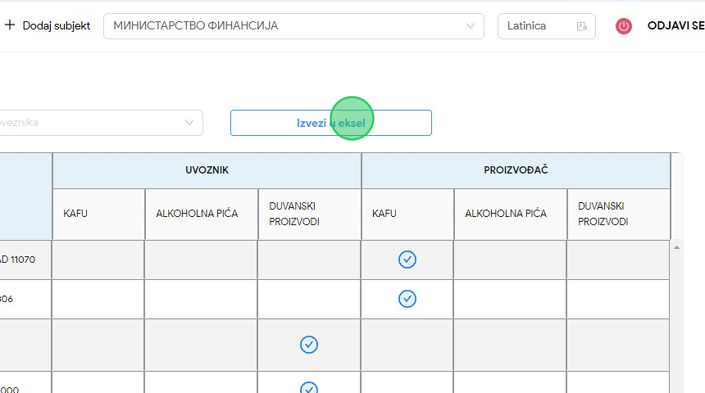

3. Otvoriti preuzeti eksel dokument i primetiti tabelarni prikaz registra obveznika.
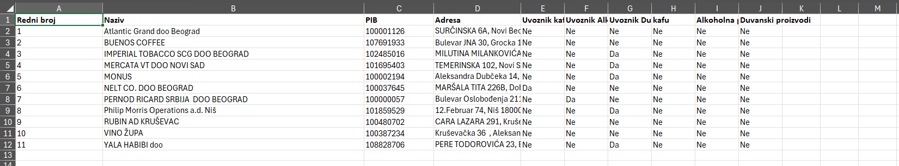

Pretraga registra obveznika po PIB parametru
1. Kliknuti na "Registar obveznika".
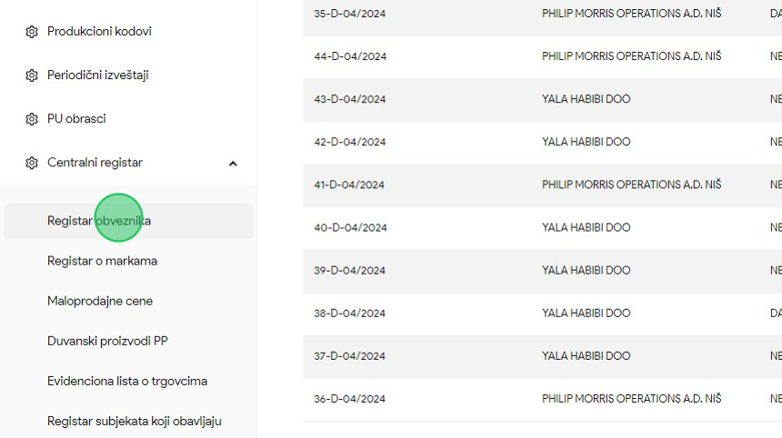
2. Kliknuti na polje za pretragu "PIB".
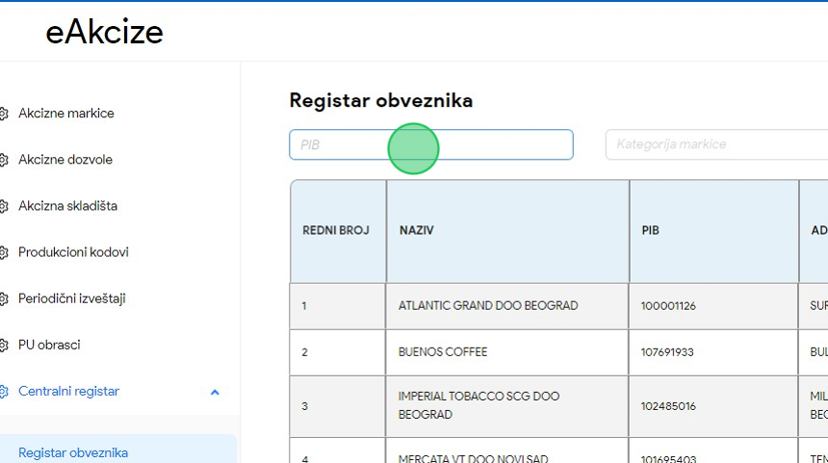
3. U polje za pretragu uneti PIB subjekta po kome će se vršiti pretraga registra obveznika. U našem primeru unosimo “101859529".

4. Primetiti da je lista registra obveznika pretražena po unetom parametru pretrage.
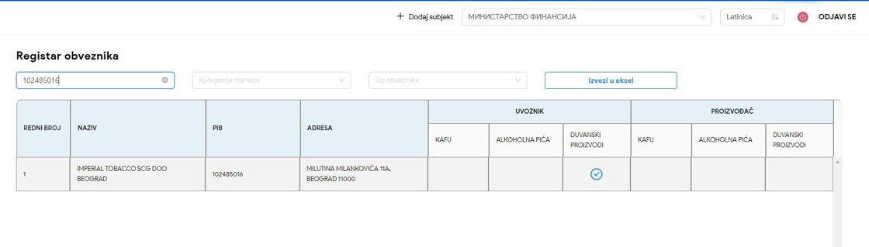

Pretraga registra obveznika po kategoriji markice
1. Kliknuti na "Registar obveznika".
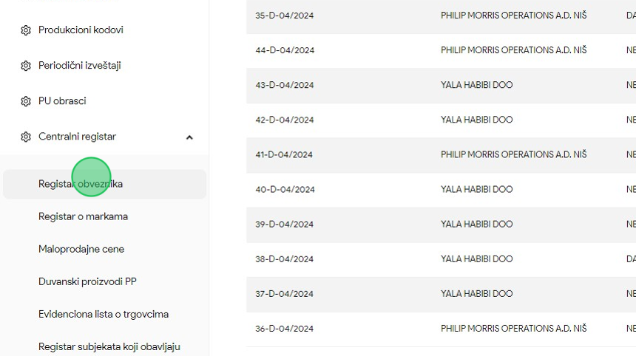
2. Kliknuti na polje "Kategorija markice", nakon čega će se prikazati padajuća lista opcija svih kategorija markice.
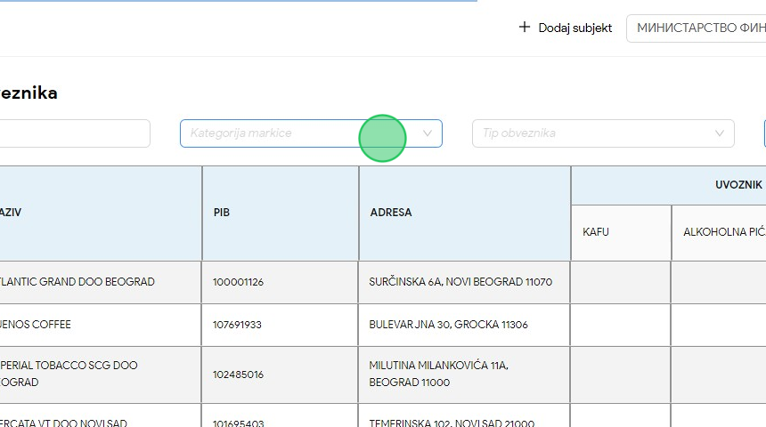

3. Za naš primer, u padajućoj listi opcija odabrati opciju "Duvanski proizvodi".
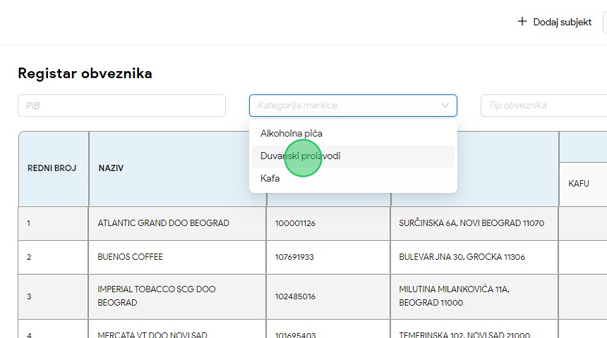
4. Primetiti da je lista registra obveznika pretražena po unetom parametru pretrage.
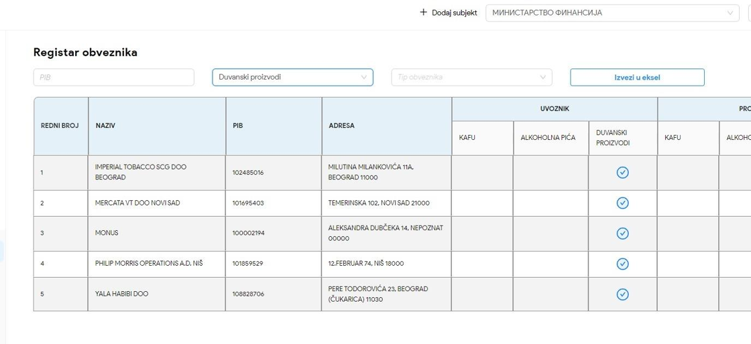

Pretraga registra obveznika po tipu obveznika
1. Kliknuti na "Registar obveznika".
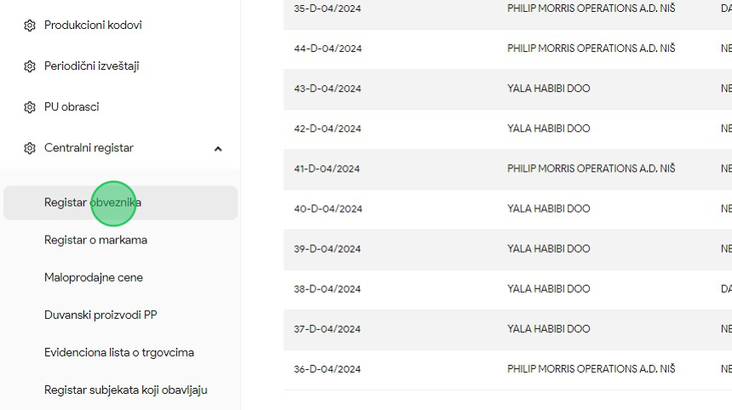
2. Kliknuti na polje "Tip obveznika", nakon čega će se prikazati padajuća lista opcija svih tipova obveznika.
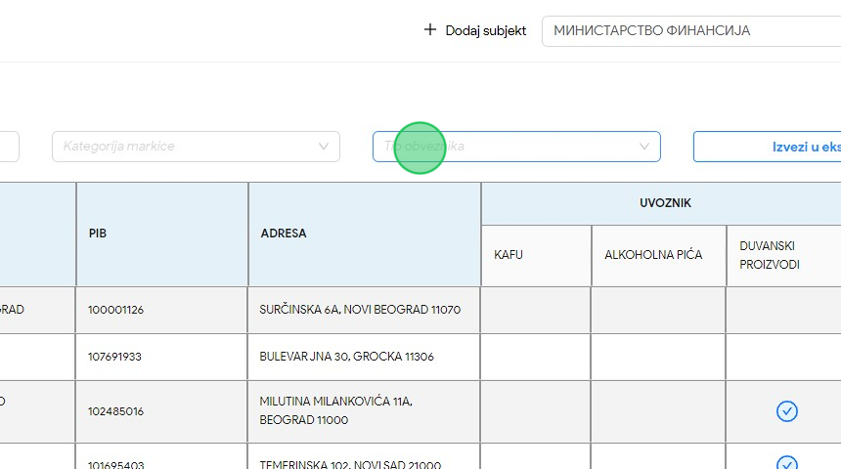

3. Za naš primer, u padajućoj listi opcija odabrati opciju "Uvoznik".
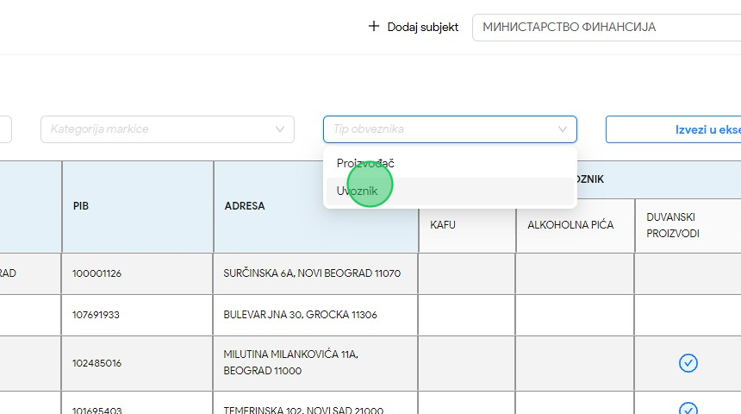
4. Primetiti da je lista registra obveznika pretražena po unetom parametru pretrage.
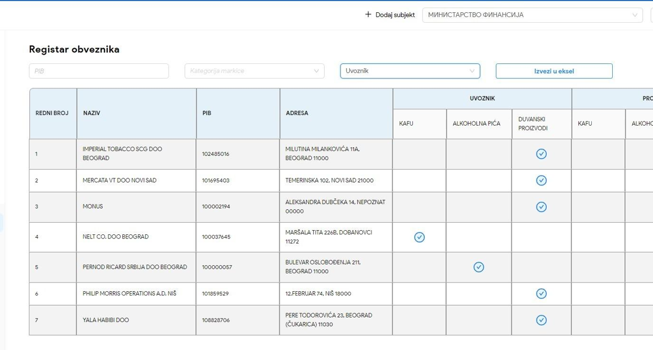

Registar o markama

Pregled registra o markama
1. Kliknuti na "Registar o markama".
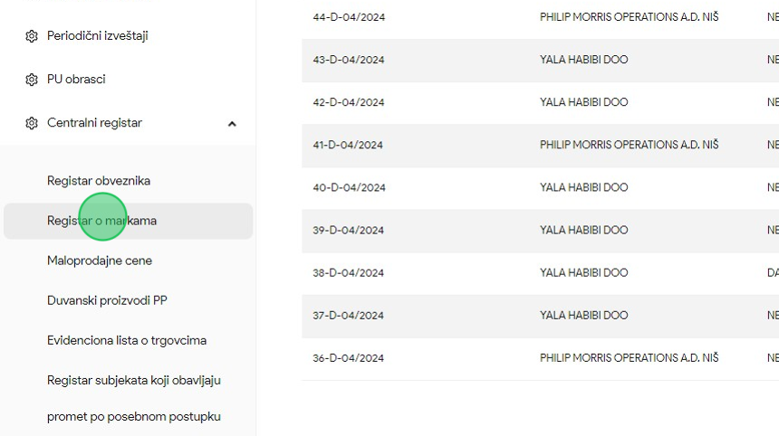
2. Primetiti tabelu sa informacijama o markama.
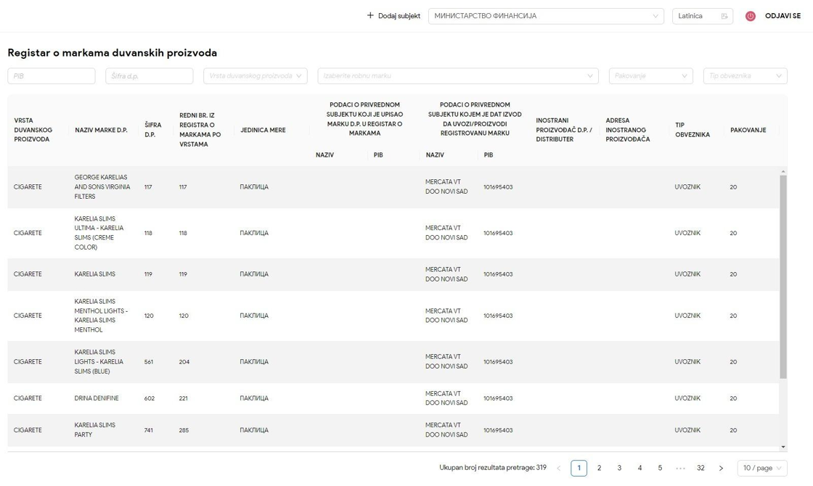

Pretraga registra o markama po PIB parametru
1. Kliknuti na "Registar o markama".
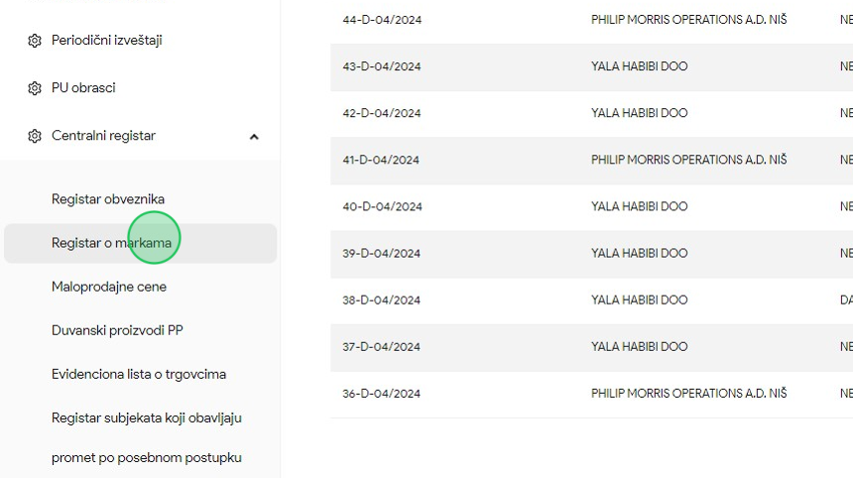
2. Kliknuti na polje za pretragu "PIB".
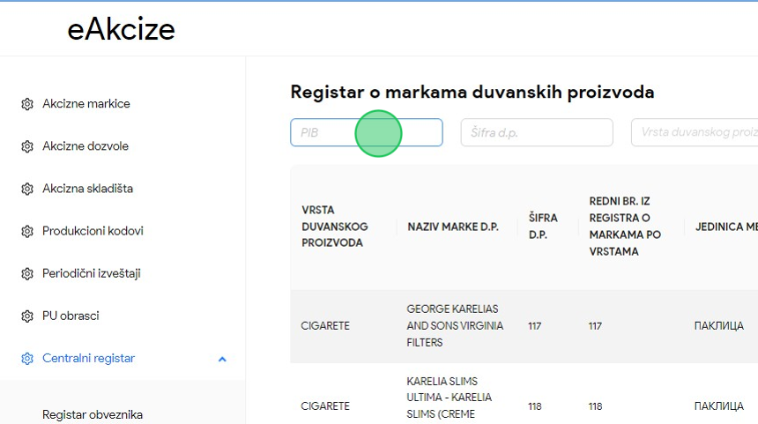
3. U polje za pretragu uneti PIB subjekta po kome će se vršiti pretraga registra o markama. U našem primeru unosimo “101859529".

4. Primetiti da je lista registra o markama pretražena po unetom parametru pretrage.
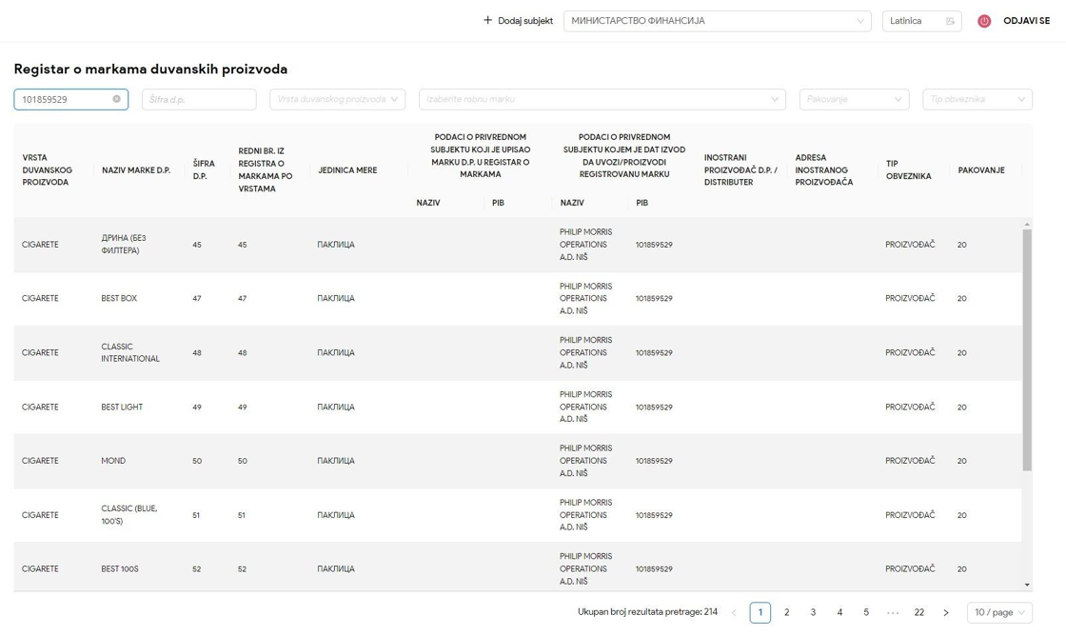

Pretraga registra o markama po šifri duvanskog proizvoda
1. Kliknuti na "Registar o markama".
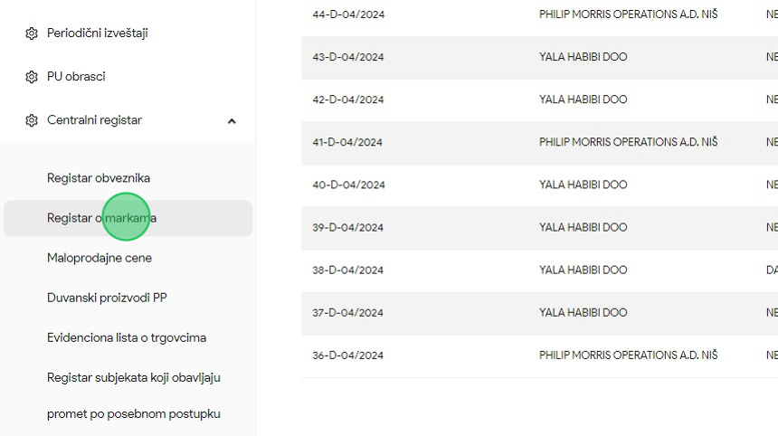
2. Kliknuti na polje za pretragu "Šifra d.p.".
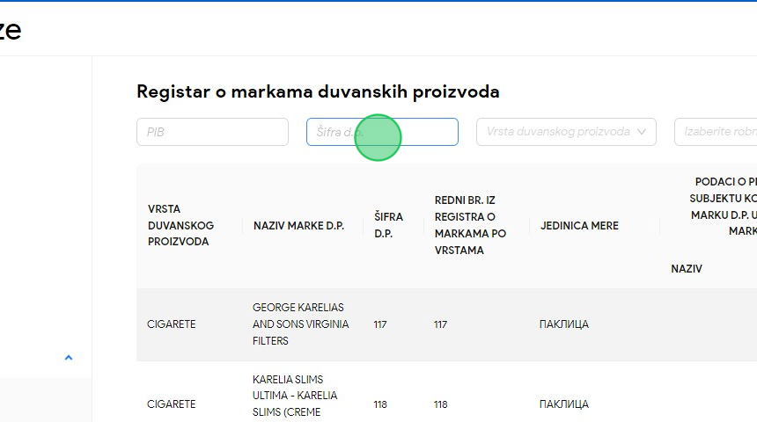
3. U polje za pretragu uneti šifru duvanskog proizvoda po kome će se vršiti pretraga registra o markama. U našem primeru unosimo “119".

4. Primetiti da je lista registra o markama pretražena po unetom parametru pretrage.
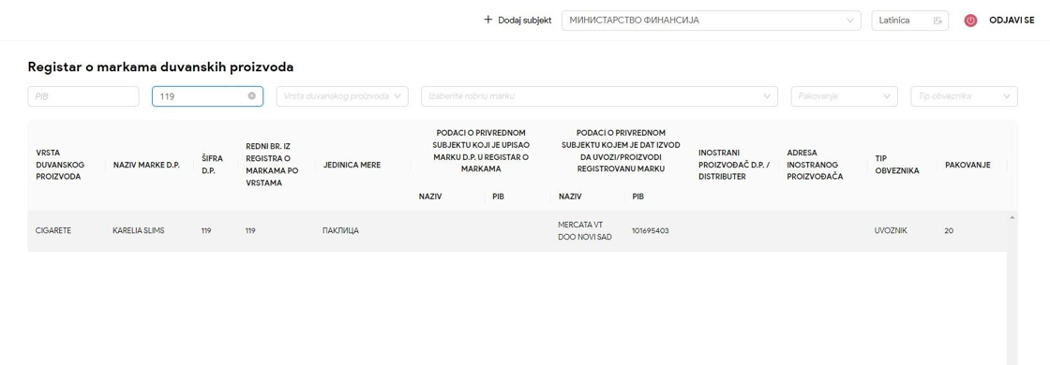

Pretraga registra o markama po vrsti duvanskog proizvoda
1. Kliknuti na "Registar o markama".
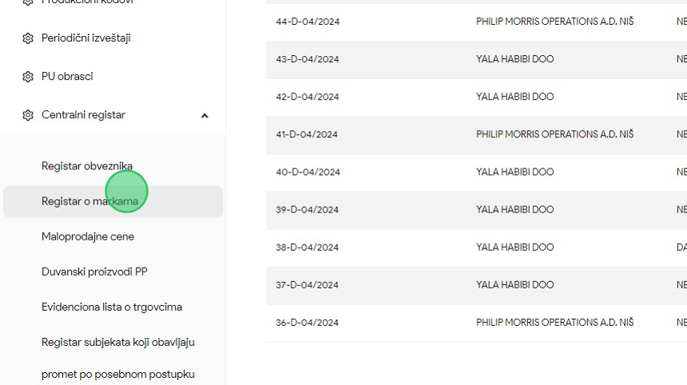
2. Kliknuti na polje "Vrsta duvanskog proizvoda", nakon čega će se prikazati padajuća lista opcija svih vrsta duvanskog proizvoda.
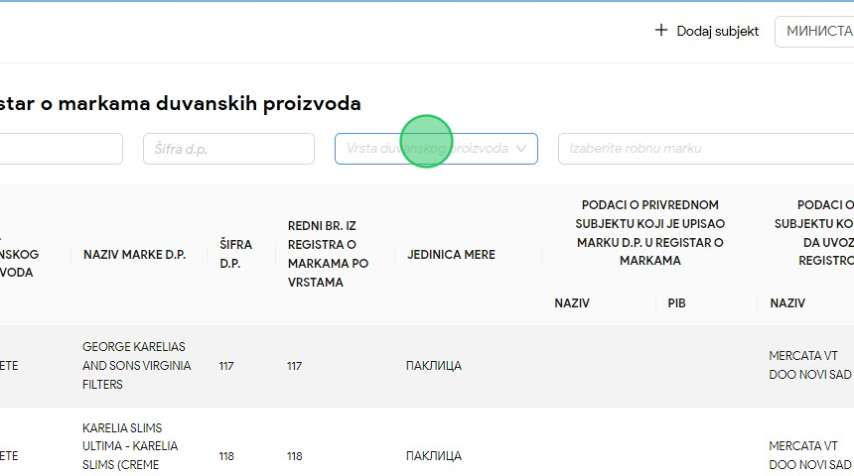

3. Za naš primer, u padajućoj listi opcija odabrati opciju "Ne sagorevajući duvan".
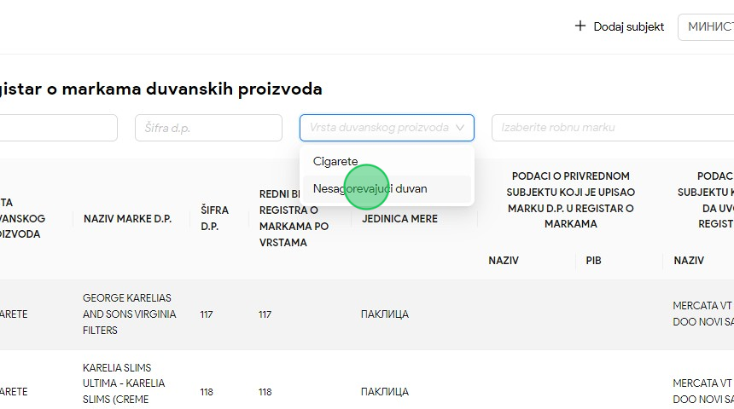
4. Primetiti da je lista registra o markama pretražena po unetom parametru pretrage.
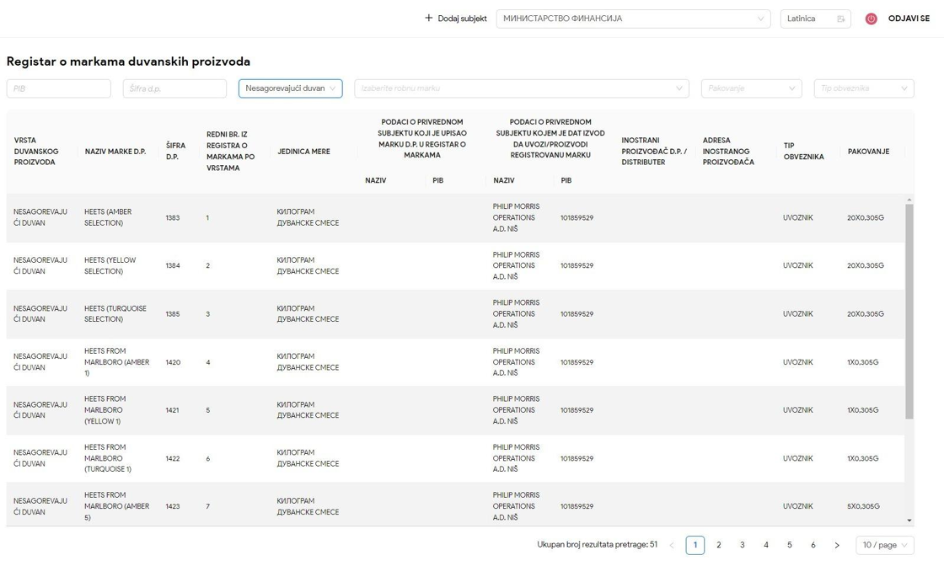

Pretraga registra o markama po robnoj marki
1. Kliknuti na "Registar o markama".
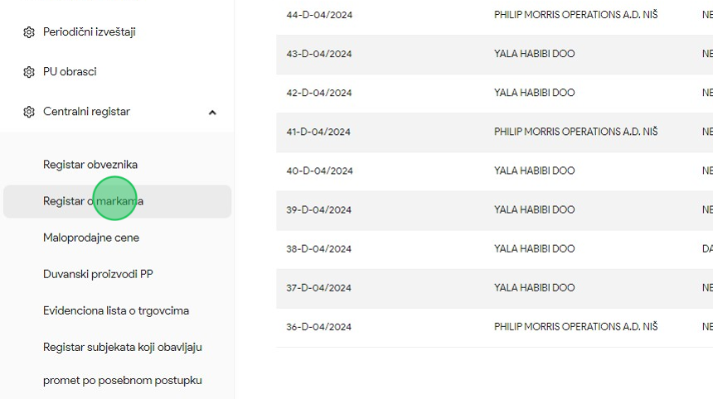
2. Kliknuti na polje "Robna marka", nakon čega će se prikazati padajuća lista opcija svih robnih marki u sistemu.
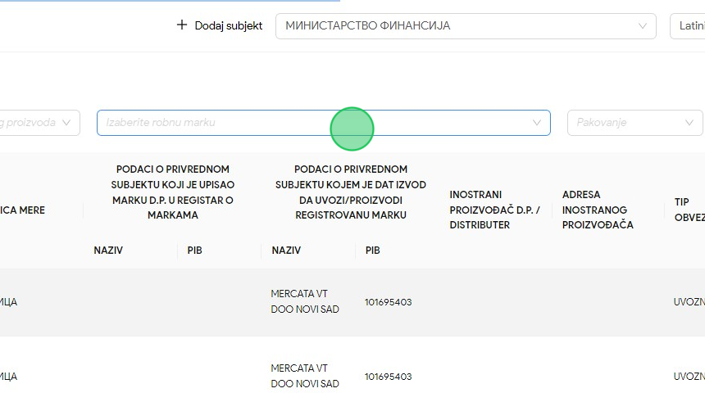
3. U polje za pretragu uneti "karel", kako bi suzili izbor opcija u padajućoj listi opcija.

4. Za naš primer, u padajućoj listi opcija odabrati opciju "KARELIA SLIMS ULTIMA - KARELIA SLIMS (CREME COLOR)".
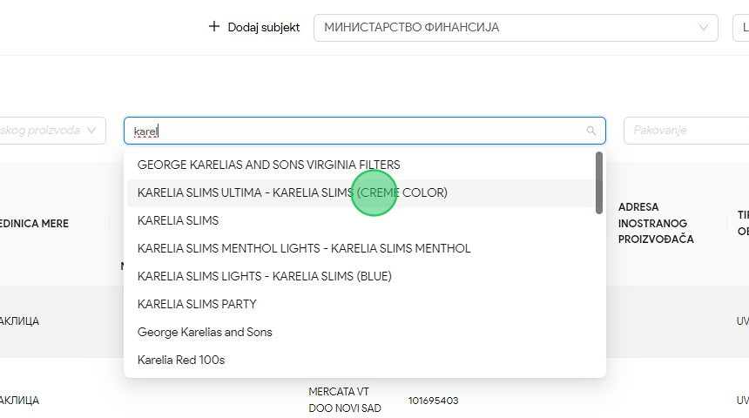
5. Primetiti da je lista registra o markama pretražena po unetom parametru pretrage.
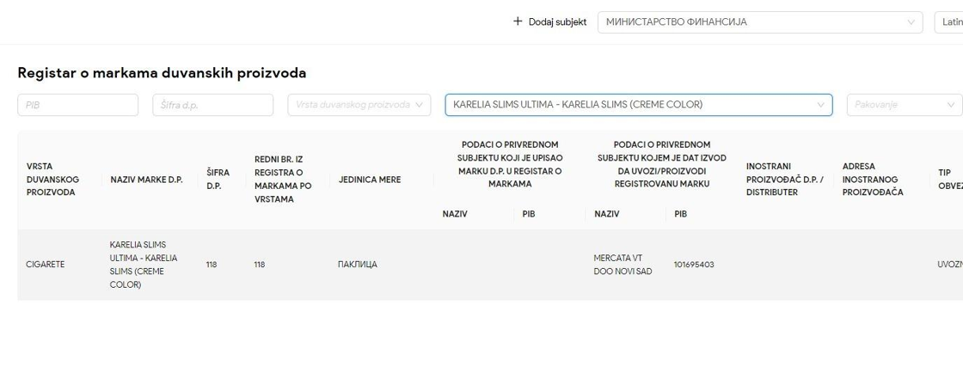

Pretraga registra o markama po tipu pakovanja
1. Kliknuti na "Registar o markama".
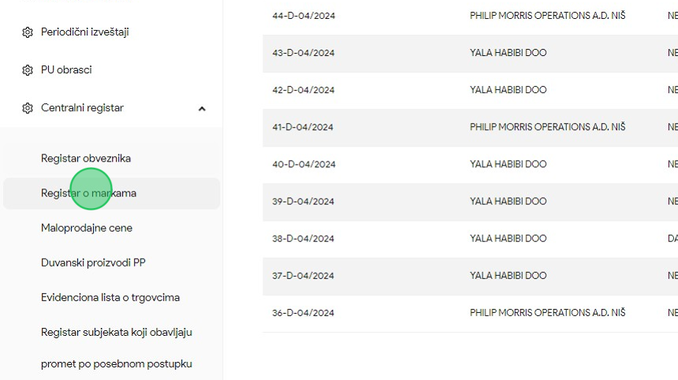
2. Kliknuti na polje "Pakovanje", nakon čega će se prikazati padajuća lista opcija svih tipova pakovanja u sistemu.
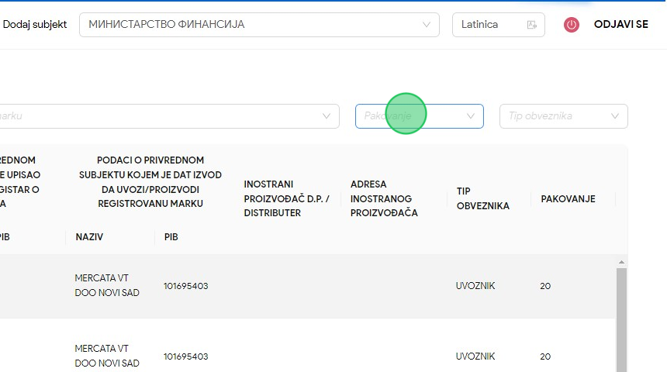

3. Za naš primer, u padajućoj listi opcija odabrati opciju "10".
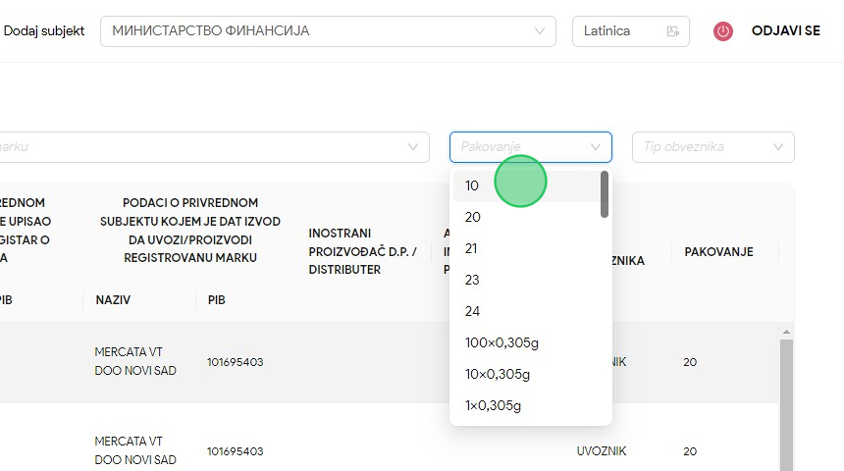
4. Primetiti da je lista registra o markama pretražena po unetom parametru pretrage.
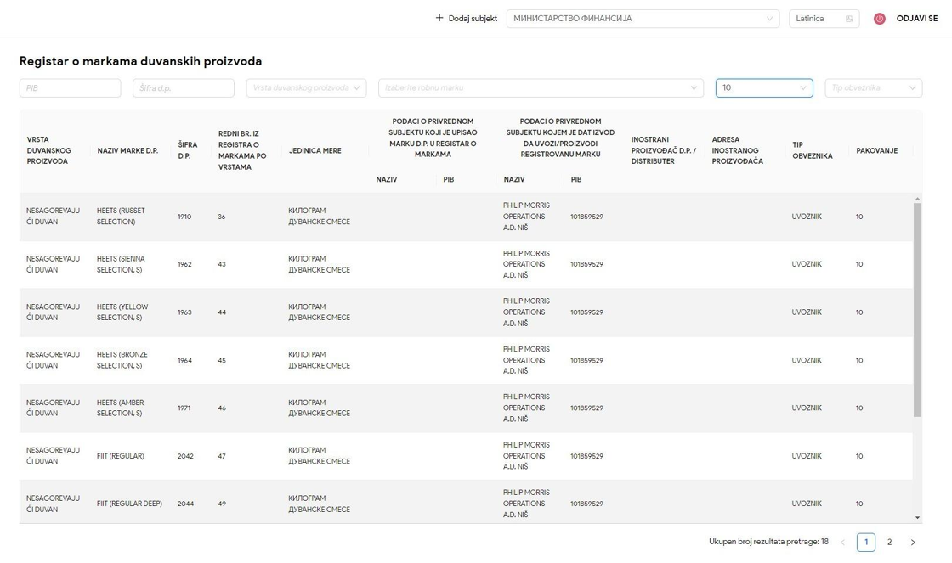

Pretraga registra o markama po tipu obveznika
1. Kliknuti na "Registar o markama".
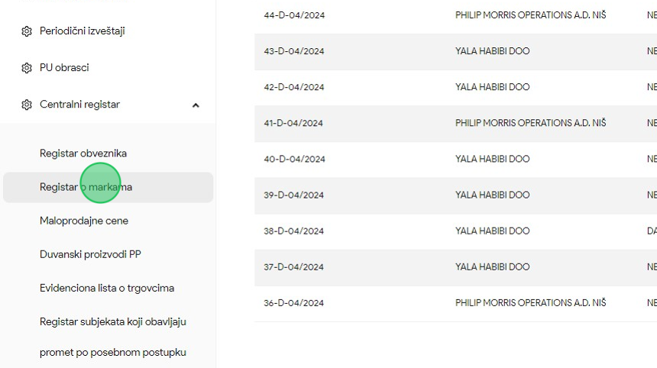
2. Kliknuti na polje "Tip obveznika", nakon čega će se prikazati padajuća lista opcija svih tipova obveznika u sistemu.
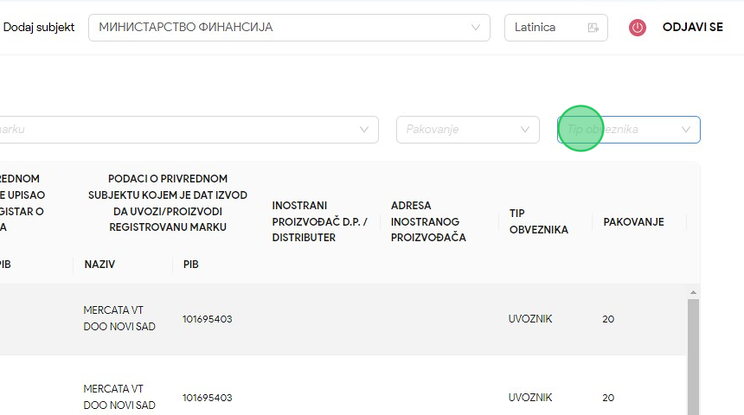

3. Za naš primer, u padajućoj listi opcija odabrati opciju "Proizvođač".
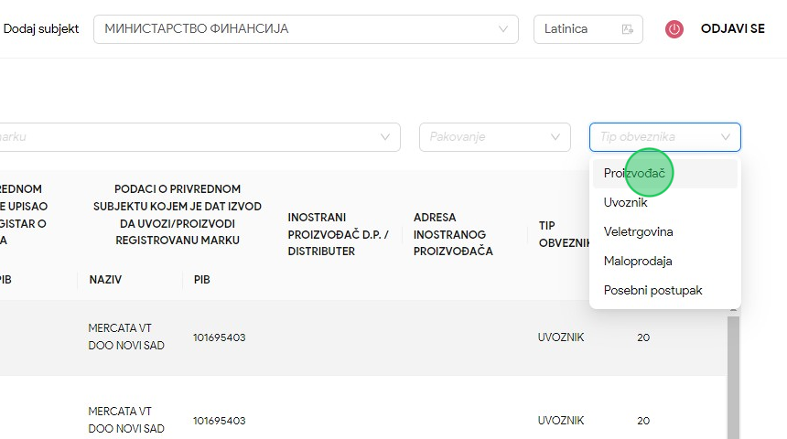
4. Primetiti da je lista registra o markama pretražena po unetom parametru pretrage.
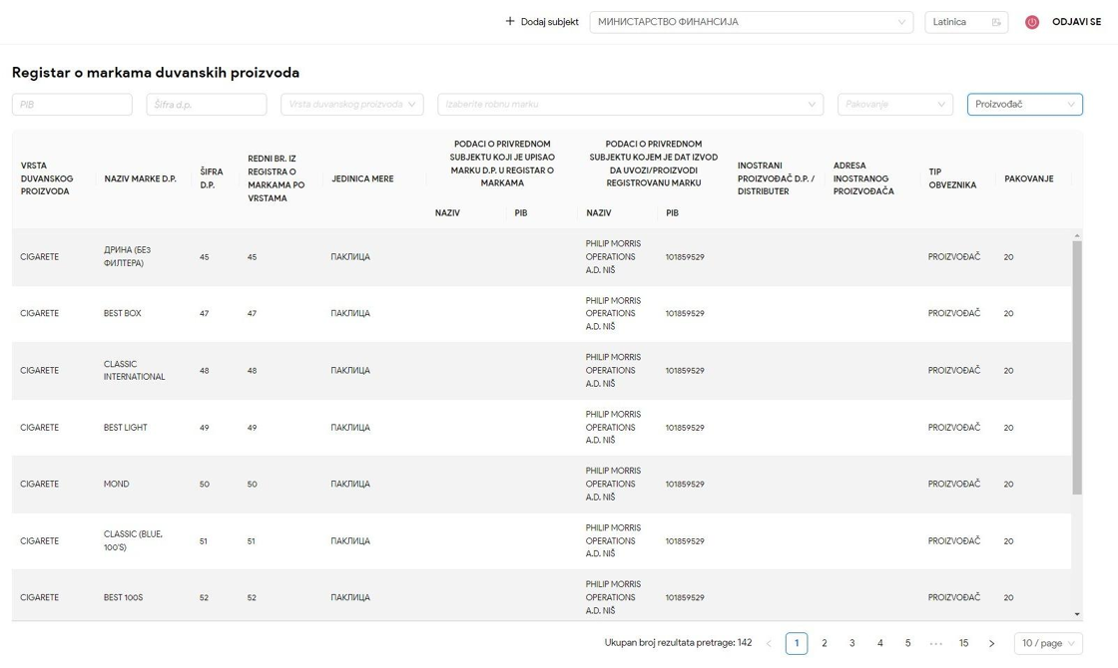

Registar maloprodajnih cena

Pregled registra maloprodajnih cena
1. Kliknuti na "Maloprodajne cene".
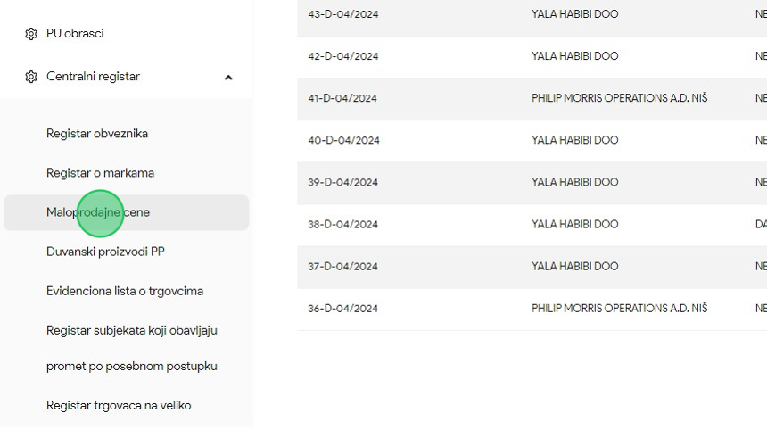
2. Primetiti tabelu sa informacijama o maloprodajnim cenama.
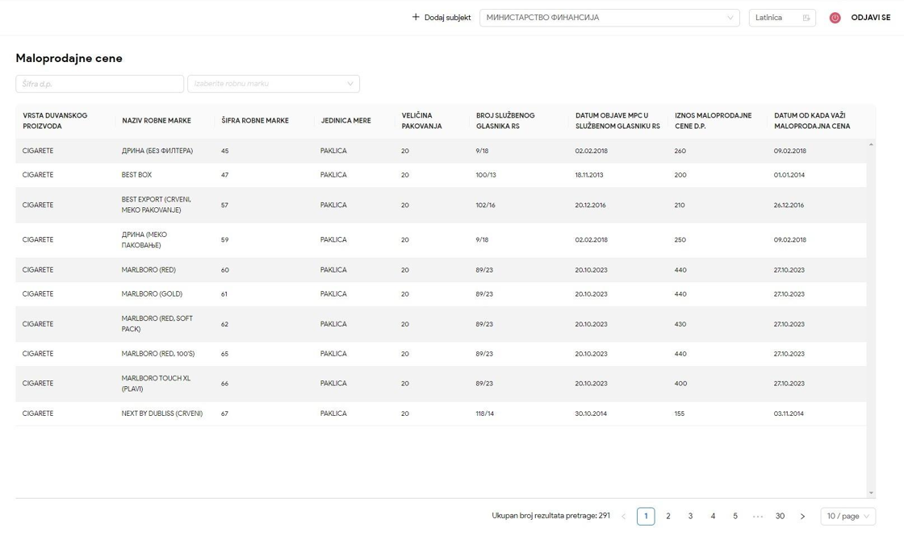

Pretraga registra maloprodajnih cena po šifri robne marke
1. Kliknuti na "Maloprodajne cene".
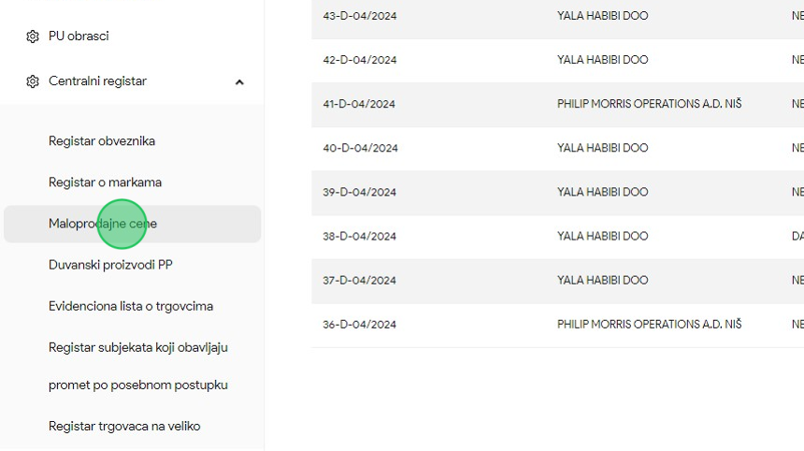
2. Kliknuti na polje za pretragu "Šifra robne marke".
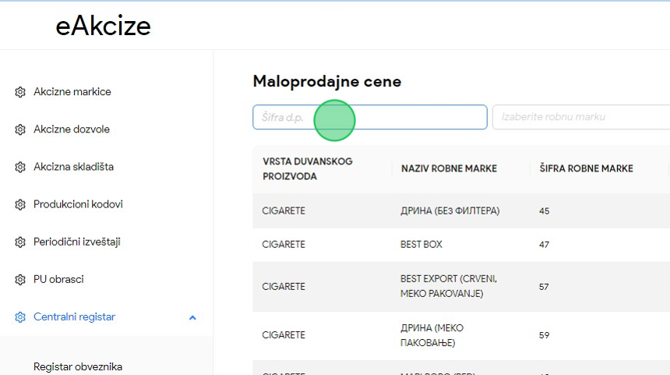
3. U polje za pretragu uneti šifru robne marke. U našem primeru unosimo "45".

4. Primetiti da je lista registra maloprodajnih cena pretražena po unetom parametru pretrage.
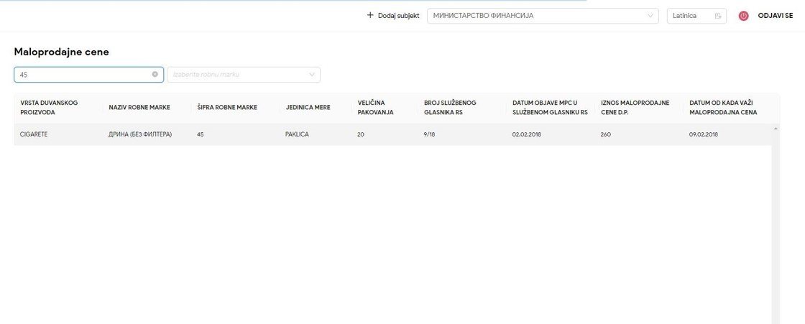

Pretraga registra maloprodajnih cena po robnoj marki
1. Kliknuti na "Maloprodajne cene".
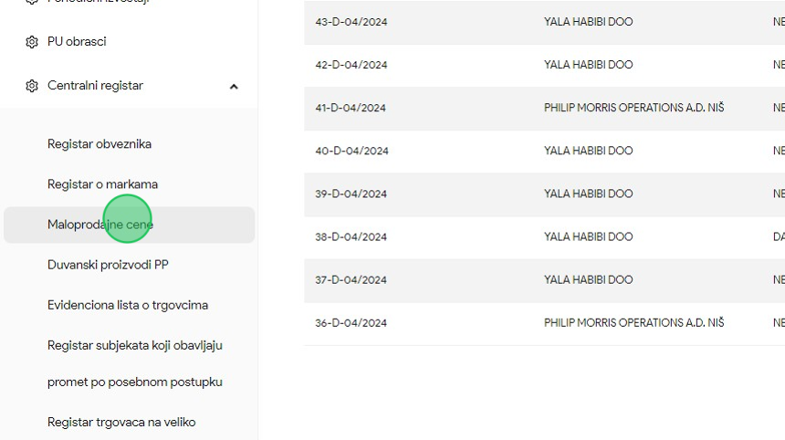
2. Kliknuti na polje "Robna marka", nakon čega će se prikazati padajuća lista opcija svih robnih marki u sistemu.
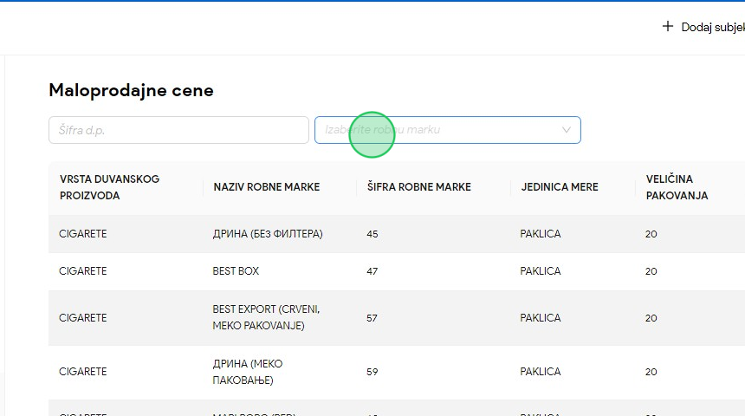
3. U polje za pretragu uneti "Best", kako bi suzili izbor opcija u padajućoj listi opcija.

4. Za naš primer, u padajućoj listi opcija odabrati opciju "Best Box".
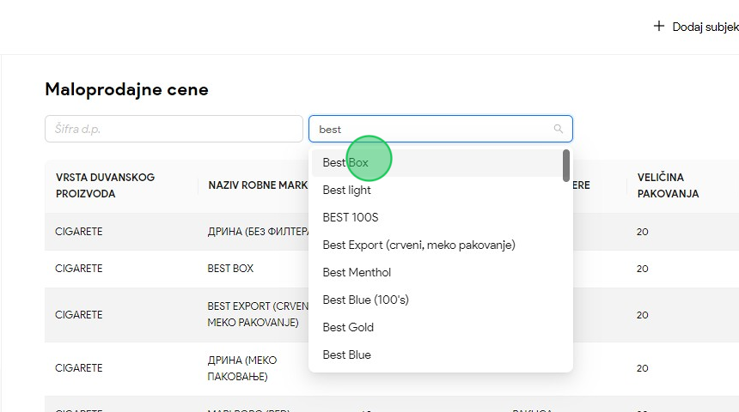
5. Primetiti da je lista registra maloprodajnih cena pretražena po unetom parametru pretrage.
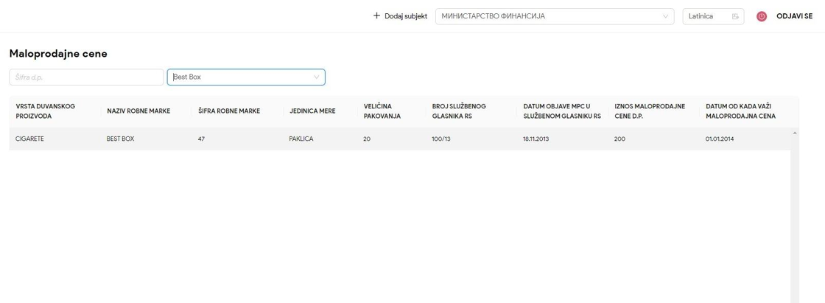

Registar o markama duvanskih proizvoda čiji se promet obavlja po posebnom postupku

Pregled registara o markama duvanskih proizvoda čiji se promet obavlja po posebnom postupku
1. Kliknuti na "Registar subjekata koji obavljaju promet po posebnom postupku".
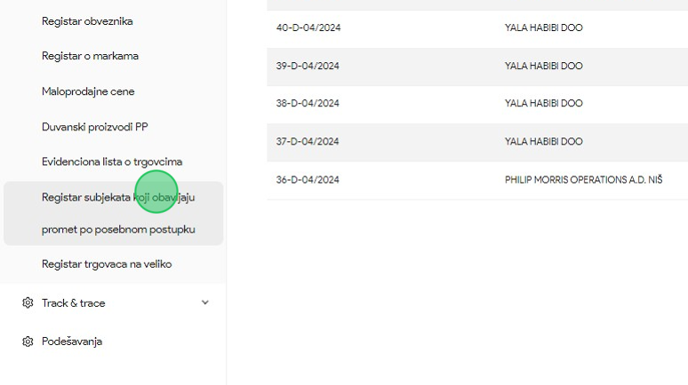
2. Primetiti tabelu registara subjekata koji obavljaju promet po posebnom postupku.
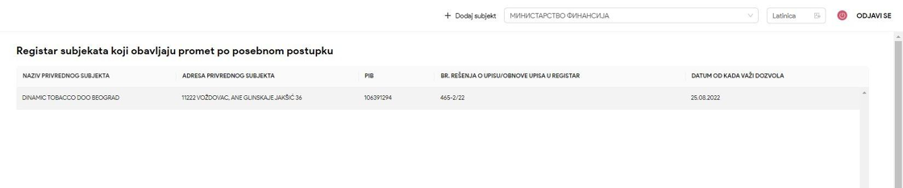

Evidenciona lista o trgovcima na malo (duvanskim proizvodima)

Pregled evidencione liste o trgovcima na malo (duvanskim proizvodima)
1. Kliknuti na "Evidenciona lista o trgovcima".
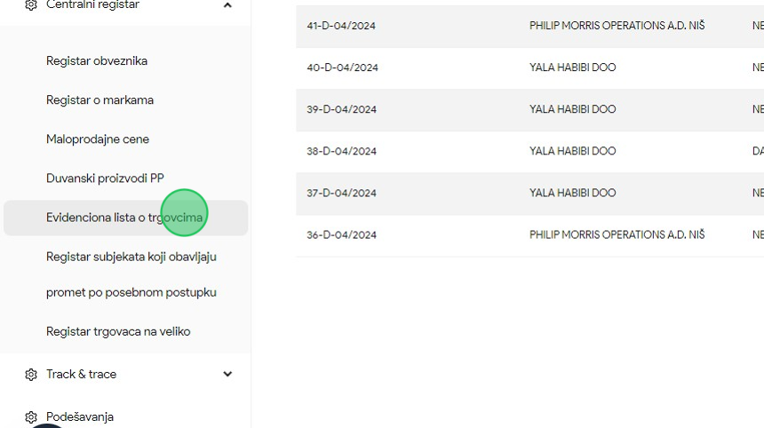
2. Primetiti tabelu evidencione liste o trgovcima na malo (duvanskim proizvodima).
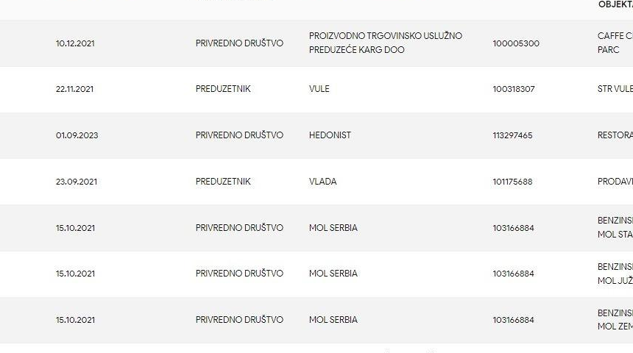

Pretraga evidencione liste o trgovcima na malo (duvanskim proizvodima) po PIB parametru
1. Kliknuti na "Evidenciona lista o trgovcima".
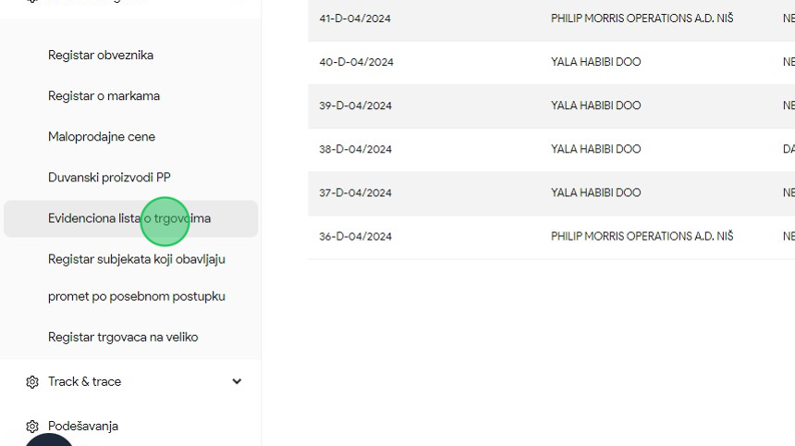
2. Kliknuti na polje za pretragu "PIB".
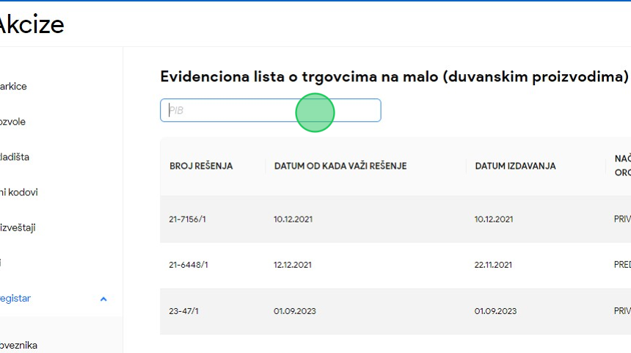
3. U polje za pretragu uneti PIB po kome će se vršiti pretraga evidencione liste o trgovcima na malo (duvanskim proizvodima). U našem primeru unosimo “100005300".

4. Primetiti da je evidenciona lista o trgovcima na malo (duvanskim proizvodima) pretražena po unetom parametru pretrage.
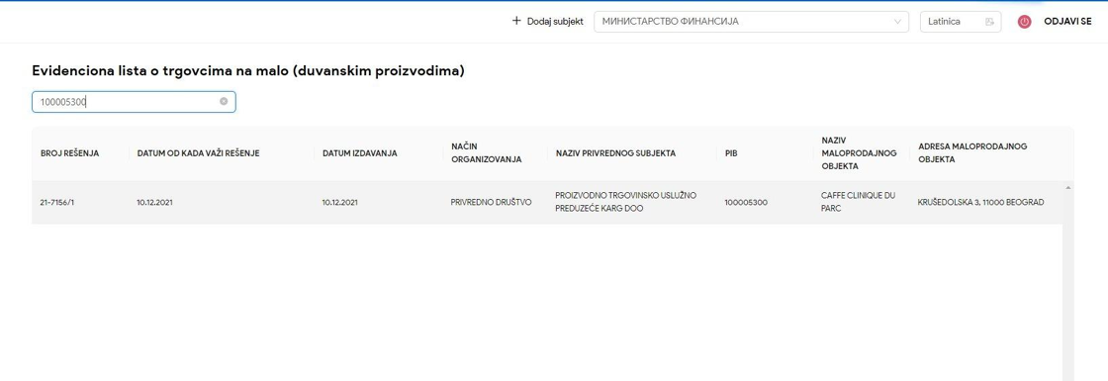

Registar subjekata koji obavljaju promet po posebnom postupku

Pregled registra subjekata koji obavljaju promet po posebnom postupku
1. Kliknuti na "Registar subjekata koji obavljaju promet po posebnom postupku".
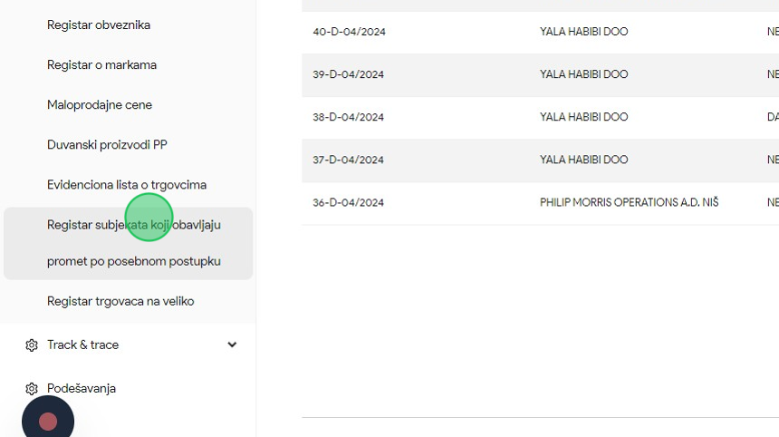
2. Primetiti tabelu registra subjekata koji obavljaju promet po posebnom postupku.
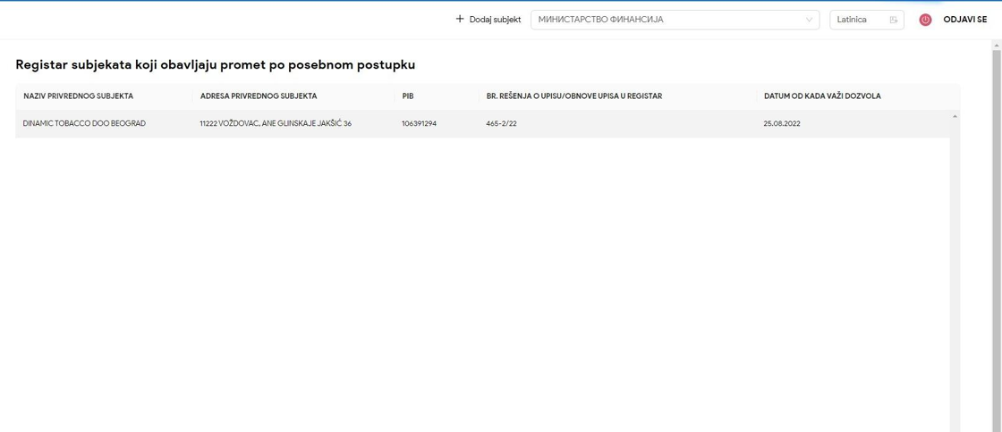

Registar trgovaca na veliko (duvanskim proizvodima)

Pregled registara trgovaca na veliko (duvanskim proizvodima)
1. Kliknuti na "Registar trgovaca na veliko".
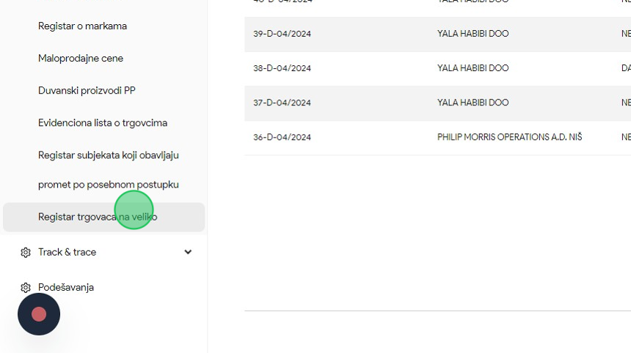
2. Primetiti tabelu registara trgovaca na veliko (duvanskim proizvodima).
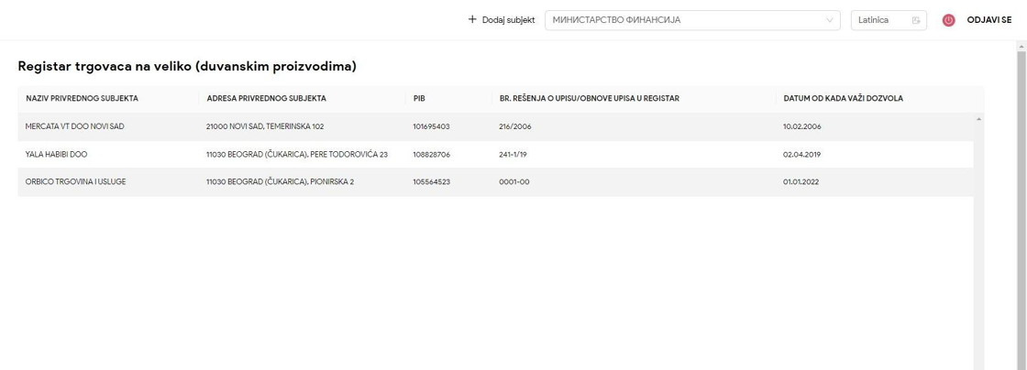

MFIN - TRACK & TRACE
Korisnik sistema u sekciji Track & Trace ima uvid u informacije o produkcionim kodovima i pakovanjima.
Kroz sekciju Praćenje korisnik ima uvid u poslednje stanje produkcionog koda ili pakovanja, kao i u njegov sastav, pored osnovnih informacija koje sadrži produkcioni kod ili pakovanje.
Kroz sekciju Istorija korisnik ima uvid u celokupnu istoriju produkcionog koda ili pakovanja, kao i u njegov sastav. Pored osnovnih informacija produkcionog koda ili pakovanja, korisnik ima uvid i u detaljne informacije kao sto mogu biti informacije o pretovaru, robnoj marki, mašini na kojoj je proizvod napravljen i broj cigareta u pakovanju.
U trenutnoj praksi inostrani proizvođači štampaju alternativni kod na pojedinačnim pakovanjima. Produkcioni kod generisan u sistemu eAkcize će se uparivati sa alternativnim kodom.
Preduslov: produkcioni kod mora biti u statusu „KREIRAN“.
Svaki produkcioni kod mora da se nalazi u objektu privrednog subjekta koji inicira akciju uvezivanja produkcionog koda sa alternativnim kodom. U sistemu će biti omogućena i skeniranje alternativnog koda. Sistemsko praćenje duvanskih proizvoda će se vršiti po produkcionom kodu generisanom u sistemu eAkcize.

Sekcija Praćenje

Pretraga produkcionih kodova po tipu pakovanja
1. Kliknuti na "Praćenje".
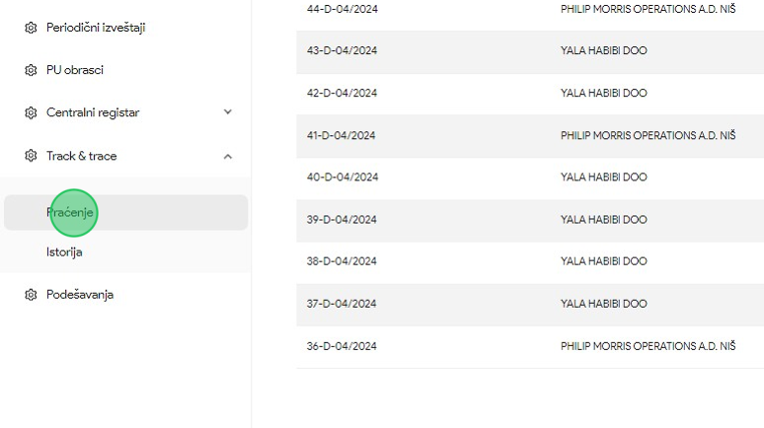

2. Kliknuti na polje "Tip", nakon čega će se prikazati padajuća lista opcija svih tipova pakovanja.
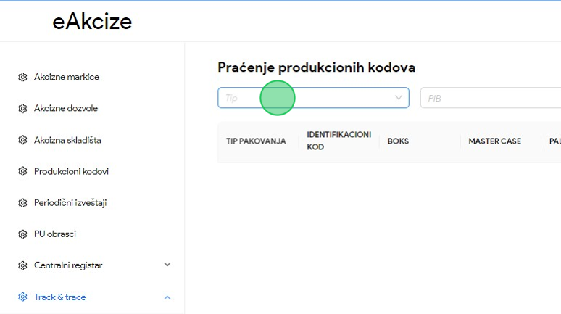

3. Za naš primer, u padajućoj listi opcija odabrati opciju "Boks".
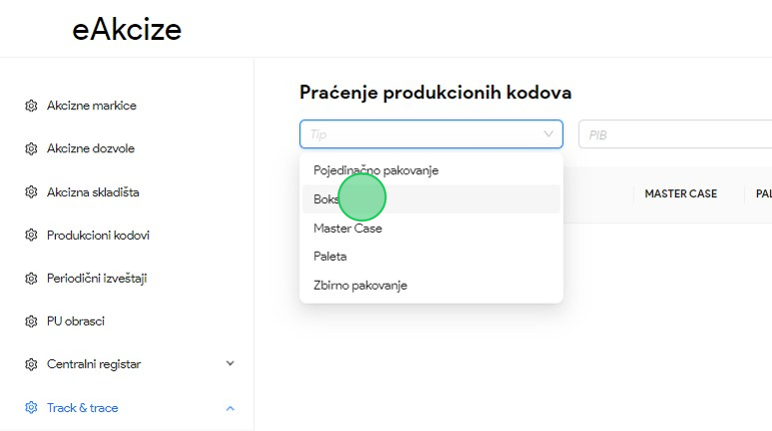
4. Primetiti da je lista produkcionih kodova sa tipom pakovanja boks pretražena po unetom parametru pretrage.
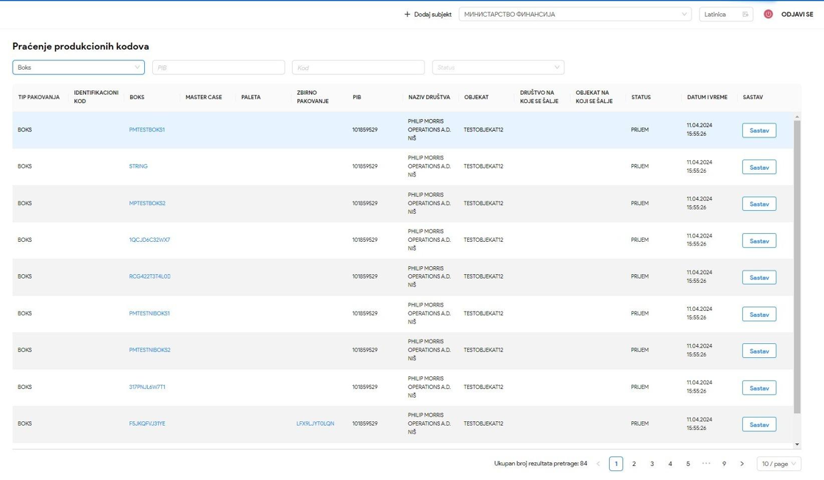

Pretraga produkcionih kodova po kodu
1. Kliknuti na "Praćenje".
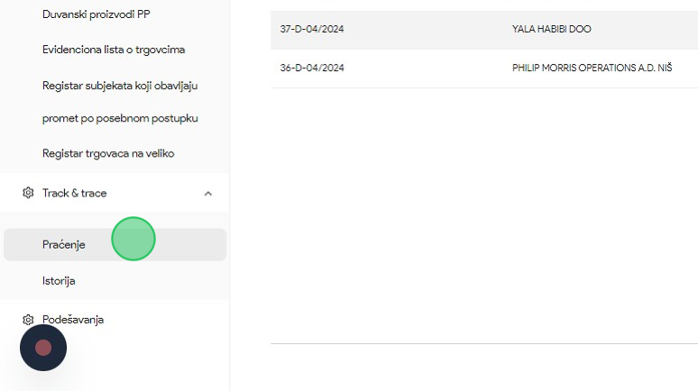
2. Kliknuti na polje za pretragu "Kod".
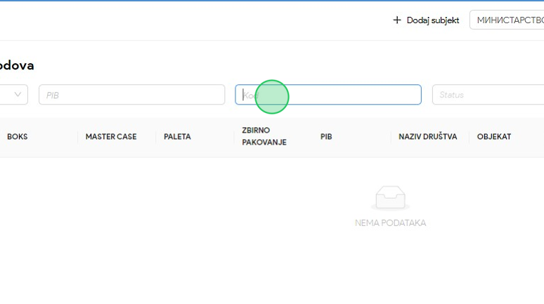
3. U polje za pretragu uneti produkcioni kod po kome će se vršiti pretraga. U našem primeru unosimo kod “MFRFAZ8HULTFKI5EOG6O15M6CRM52".

4. Primetiti da je lista produkcionih kodova pretražena po unetom parametru pretrage.
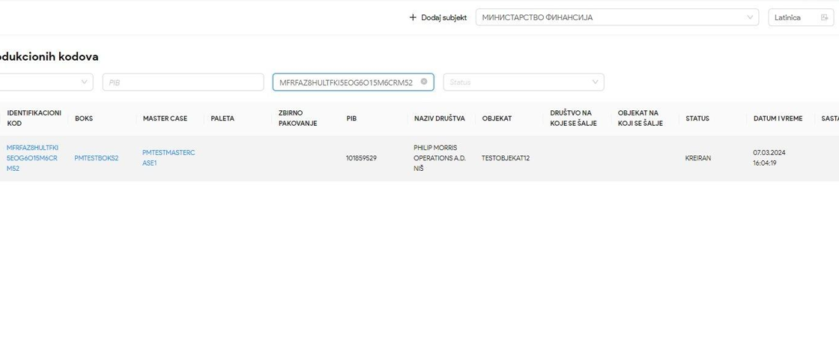

Pretraga produkcionih kodova po statusu koda
1. Kliknuti na "Praćenje".
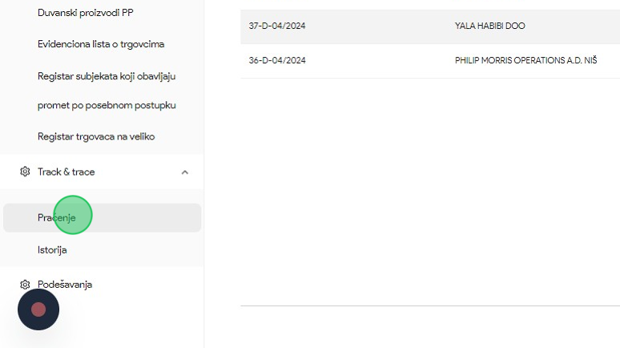
2. Kliknuti na polje "Status", nakon čega će se prikazati padajuća lista opcija sa statusima kodova.
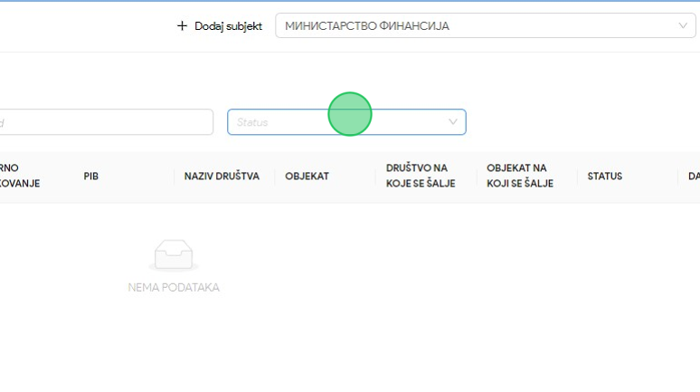

3. Za naš primer, u padajućoj listi opcija odabrati opciju "Prijem".
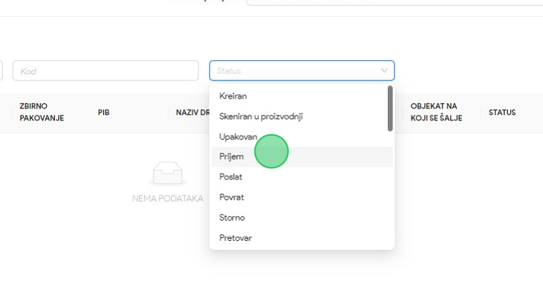
4. Primetiti da je lista produkcionih kodova pretražena po unetom parametru pretrage.
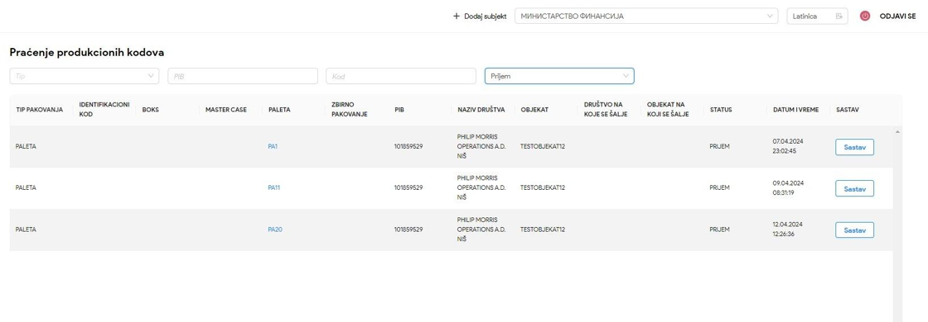

Pretraga produkcionih kodova po PIB i dodatnom parametru pretrage
1. Kliknuti na "Praćenje".
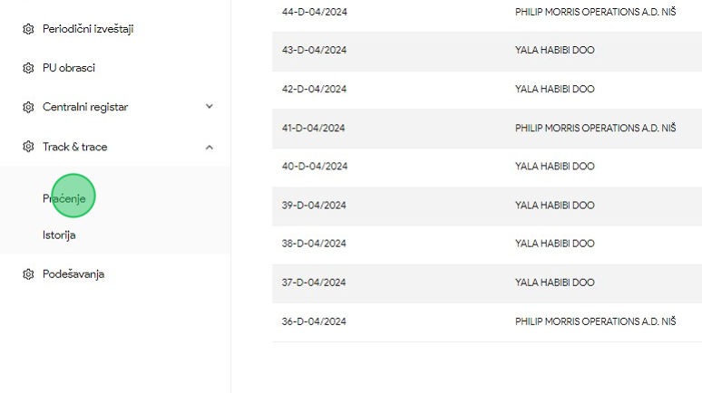
2. Kliknuti na polje za pretragu "PIB".
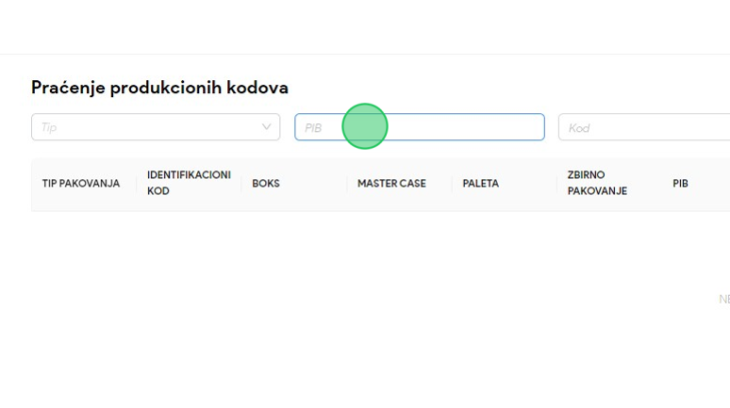
3. U polje za pretragu uneti PIB subjekta po kome će se vršiti pretraga produkcionih kodova. U našem primeru unosimo “101859529".

4. Kliknuti na polje "Tip", nakon čega će se prikazati padajuća lista opcija svih tipova pakovanja.
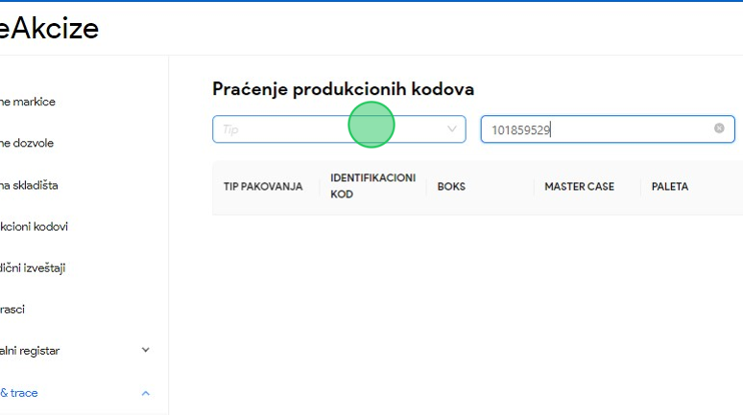
5. Za naš primer, u padajućoj listi opcija odabrati opciju "Boks".
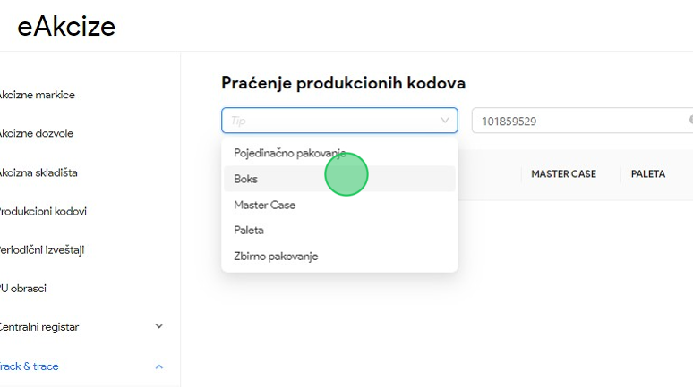

6. Primetiti da je lista produkcionih kodova sa tipom pakovanja boks pretražena po unetom PIB-u subjekta.
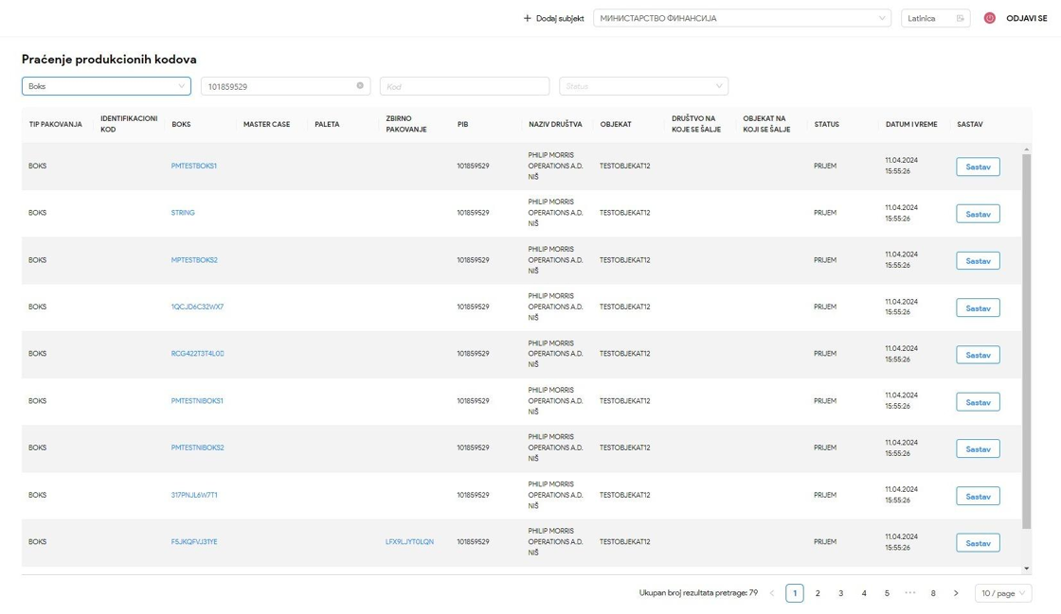

Prikaz sastava pakovanja
1. Kliknuti na "Praćenje".
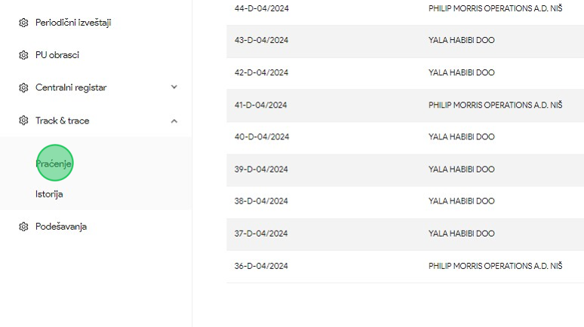
2. Kliknuti na polje "Tip", nakon čega će se prikazati padajuća lista opcija svih tipova pakovanja.
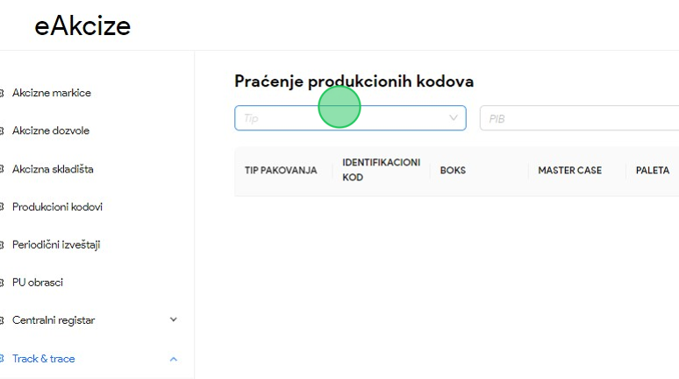

3. Za naš primer, u padajućoj listi opcija odabrati opciju "Boks".
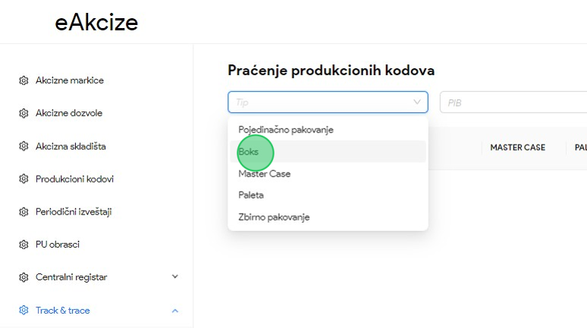
4. Kliknuti na dugme "Sastav".
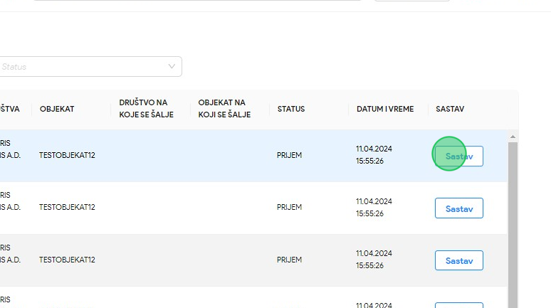

5. Primetiti novootvoreni prikaz pojedinačnih pakovanja koja se nalaze u boksu za koji smo odradili akciju prikaza sastava.
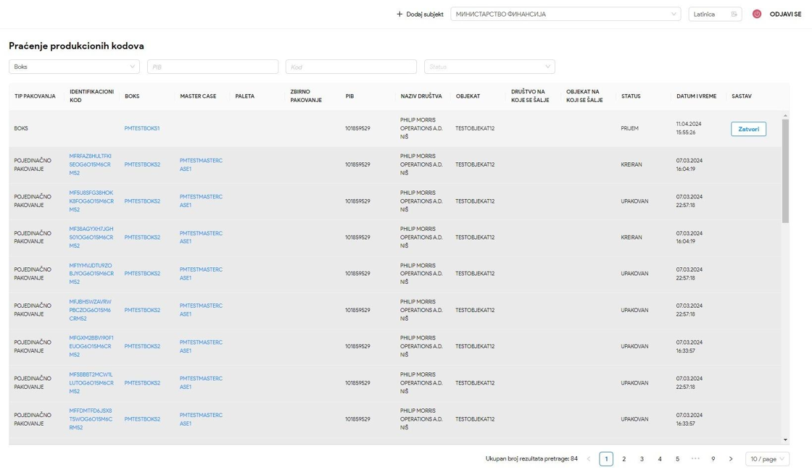

Odabir koda iz tabele produkcionih kodova
1. Kliknuti na "Praćenje".
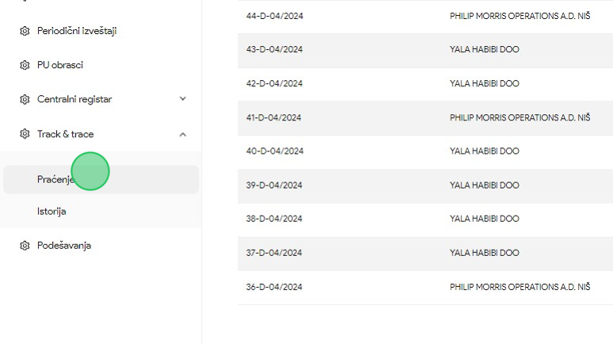
2. Kliknuti na polje "Tip", nakon čega će se prikazati padajuća lista opcija svih tipova pakovanja.
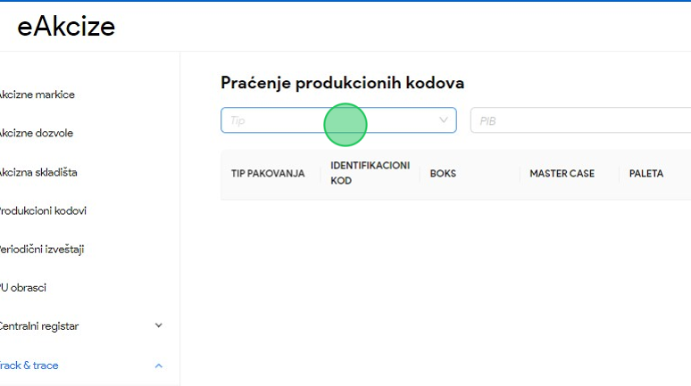

3. Za naš primer, u padajućoj listi opcija odabrati opciju "Boks".
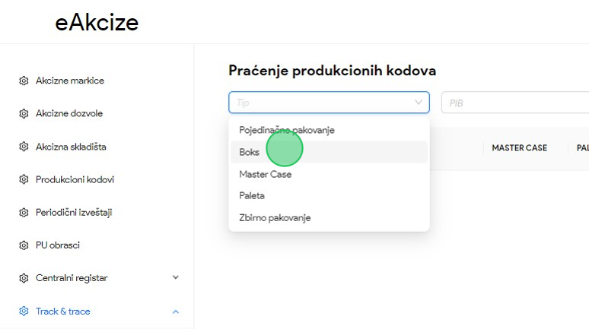
4. Kliknuti na "PMTESTBOKS1".
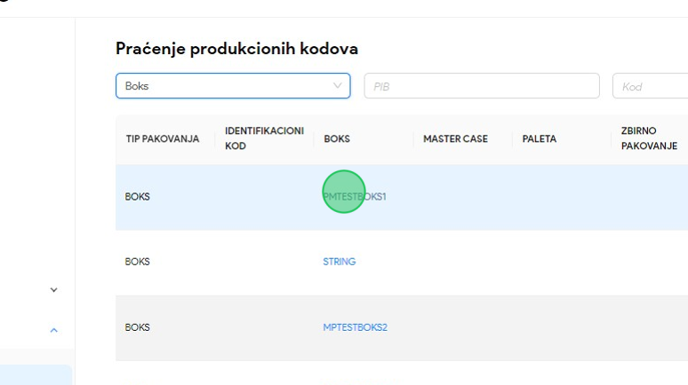

5. Primetiti da je u polju za pretragu Kod nalepljen kod na koji smo kliknuli, i izvršena je pretraga po nalepljenom kodu boksa.
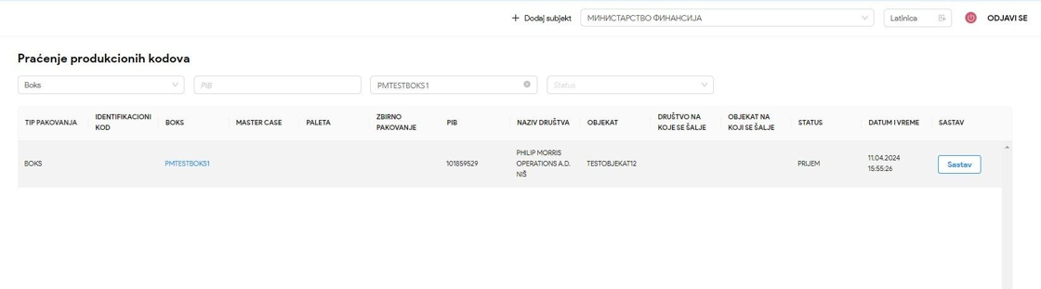

Sekcija Istorija

Pretraga produkcionih kodova po kodu
1. Kliknuti na "Istorija".
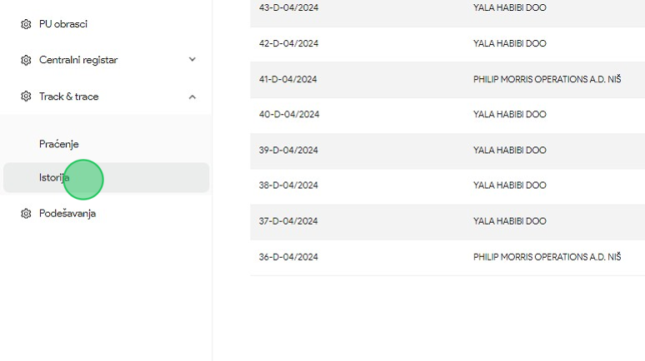
2. Kliknuti na polje za pretragu "Kod".
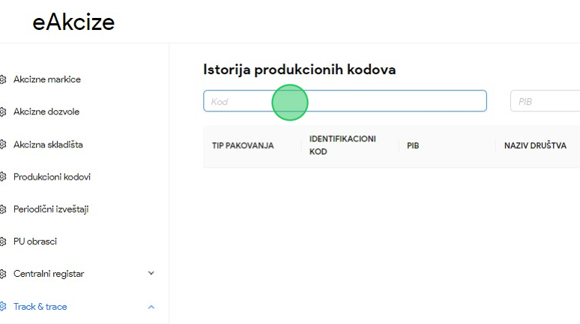
3. U polje za pretragu uneti produkcioni kod po kome će se vršiti pretraga. U našem primeru unosimo kod “PMTESTMASTERCASE1".

4. Primetiti da je lista produkcionih kodova pretražena po unetom parametru pretrage, sa kompletnom istorijom produkcionog koda po kome se izvršila pretraga.
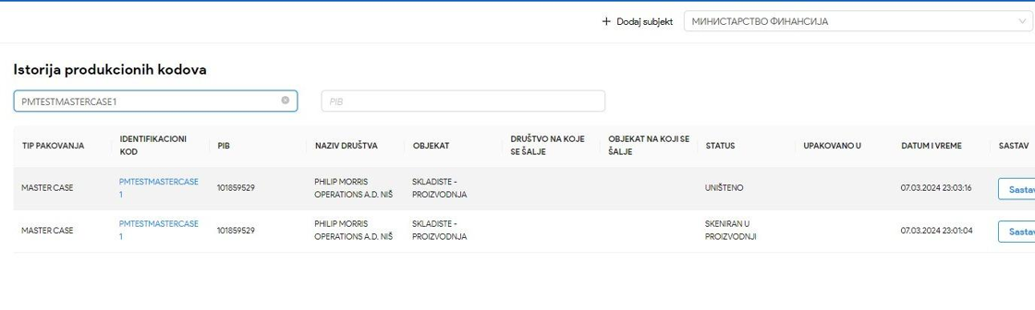

Pretraga produkcionih kodova po PIB i kod parametrima
1. Kliknuti na "Istorija".
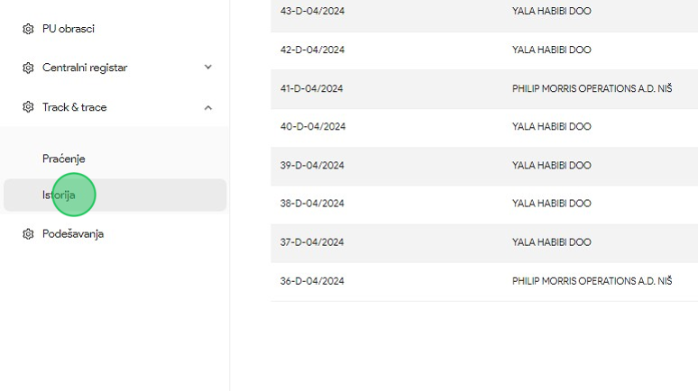
2. Kliknuti na polje za pretragu "PIB".
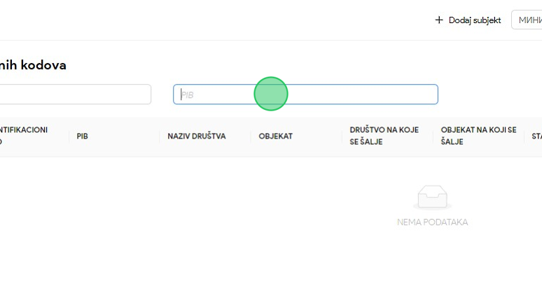
3. U polje za pretragu uneti PIB subjekta po kome će se vršiti pretraga produkcionih kodova. U našem primeru unosimo “101859529".

4. Kliknuti na polje za pretragu "Kod".
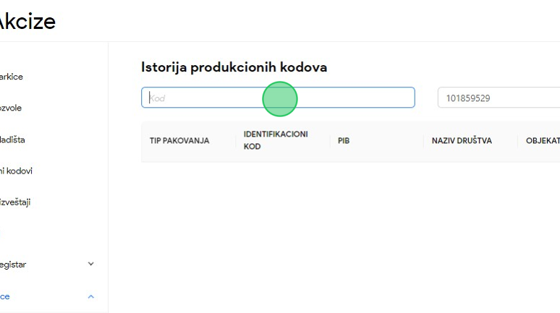
5. U polje za pretragu uneti produkcioni kod po kome će se vršiti pretraga. U našem primeru unosimo kod “PMTESTMASTERCASE1".
6. Primetiti da je lista produkcionih kodova pretražena po unetom parametru pretrage, sa kompletnom istorijom produkcionog koda po kome se izvršila pretraga.
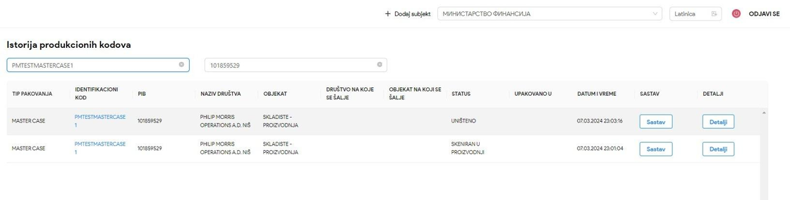

Prikaz sastava pakovanja
1. Kliknuti na "Istorija".
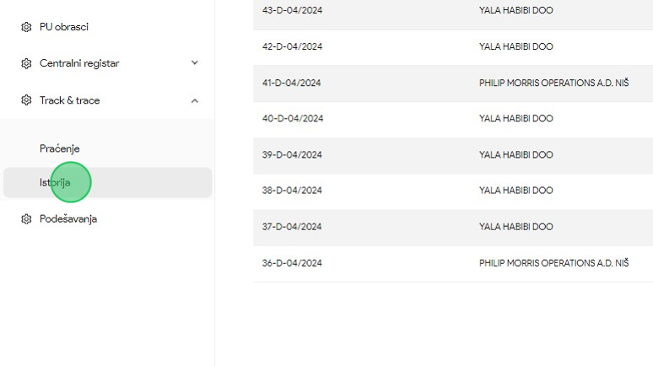
2. Kliknuti na polje za pretragu "Kod".
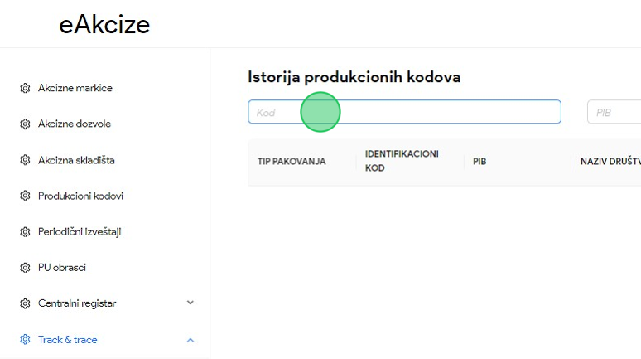
3. U polje za pretragu uneti produkcioni kod po kome će se vršiti pretraga. U našem primeru unosimo kod “PMTESTMASTERCASE1".

4. Kliknuti na dugme "Sastav".
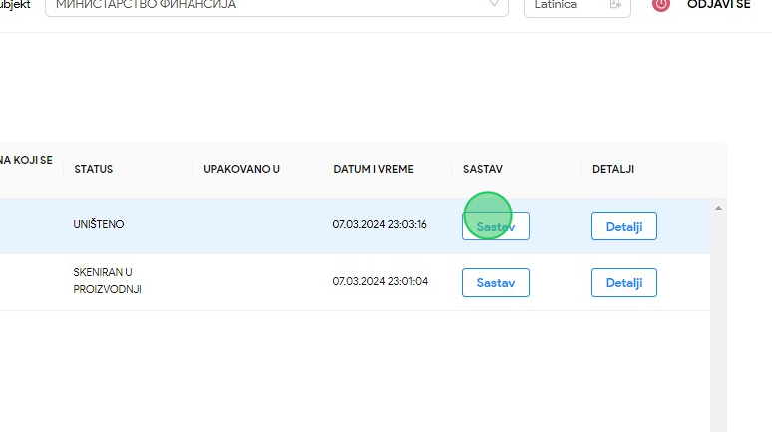
5. Primetiti novootvoreni prikaz boksa koja se nalaze u master kutiji za koju smo odradili akciju prikaza sastava.
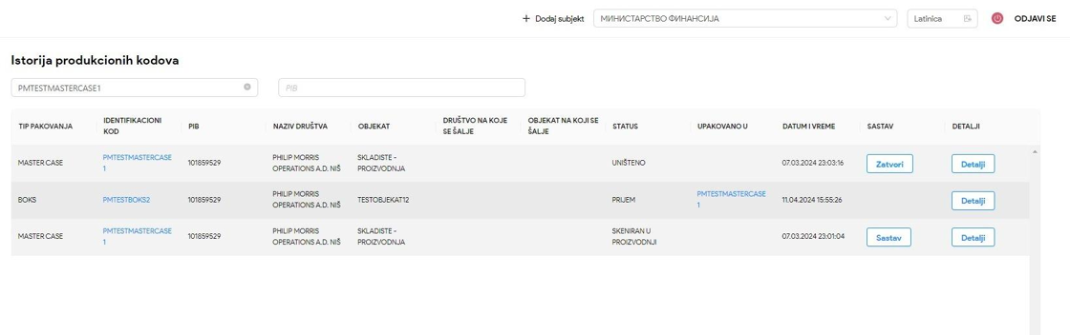

Prikaz detalja produkcionih kodova
1. Kliknuti na "Istorija".
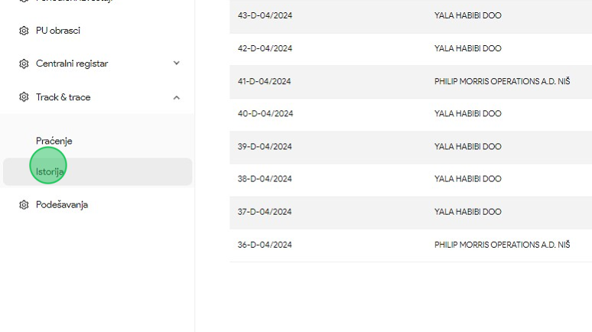
2. Kliknuti na polje za pretragu "Kod".
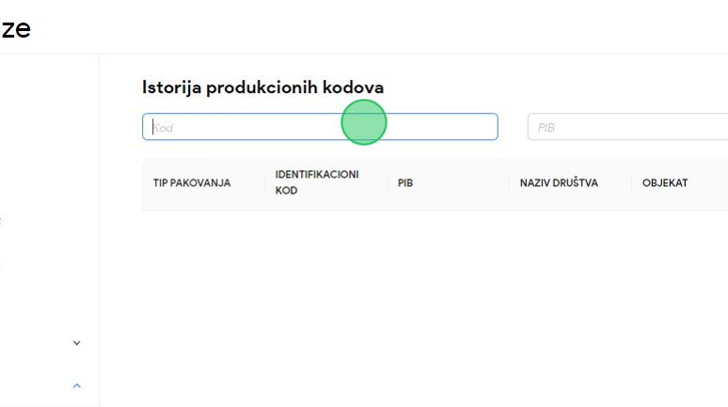
3. U polje za pretragu uneti produkcioni kod po kome će se vršiti pretraga. U našem primeru unosimo kod “ZB44".

4. Kliknuti na dugme "Detalji".
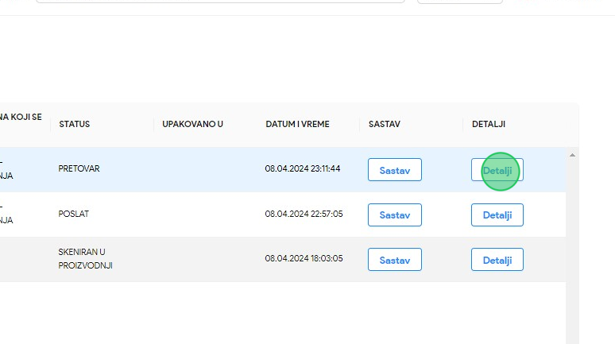
5. Primetiti novootvoreni prozor sa detaljnim prikazom informacija odabranog produkcionog koda, istorijom i informacijama pretovara ako je došlo do istog.
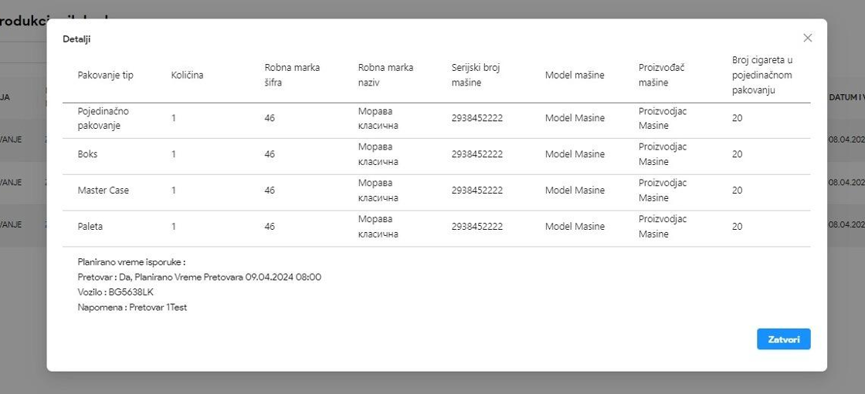

Odabir koda iz tabele produkcionih kodova
1. Kliknuti na "Istorija".
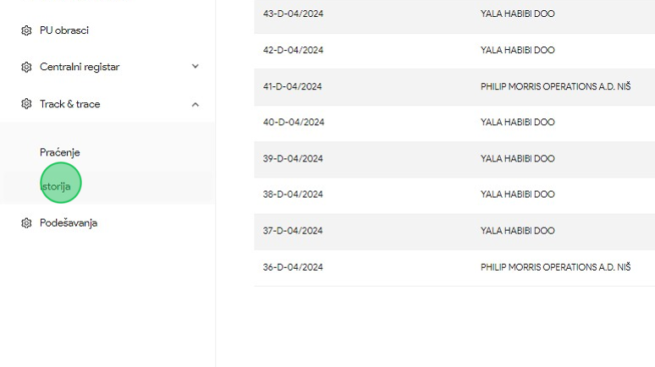
2. Kliknuti na polje za pretragu "Kod".
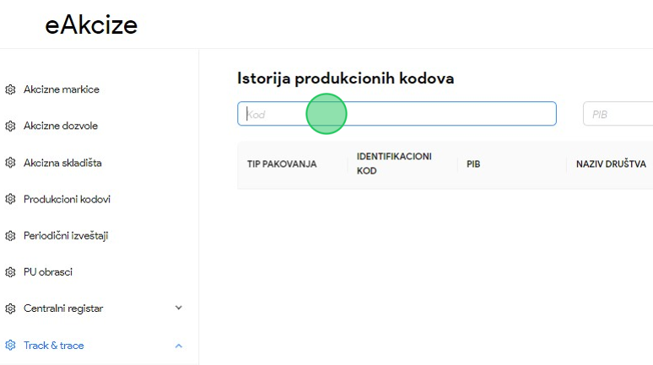
3. U polje za pretragu uneti produkcioni kod po kome će se vršiti pretraga. U našem primeru unosimo kod “MFM04T5UU4IH456KOG6O15M6CRM52".

4. Kliknuti na "MPTESTBOKS2".
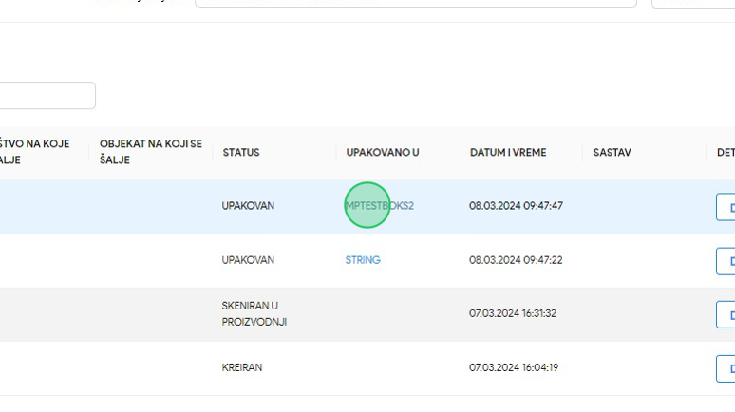
5. Primetiti da je u polju za pretragu Kod nalepljen kod na koji smo kliknuli, i izvršena je pretraga po nalepljenom kodu boksa.
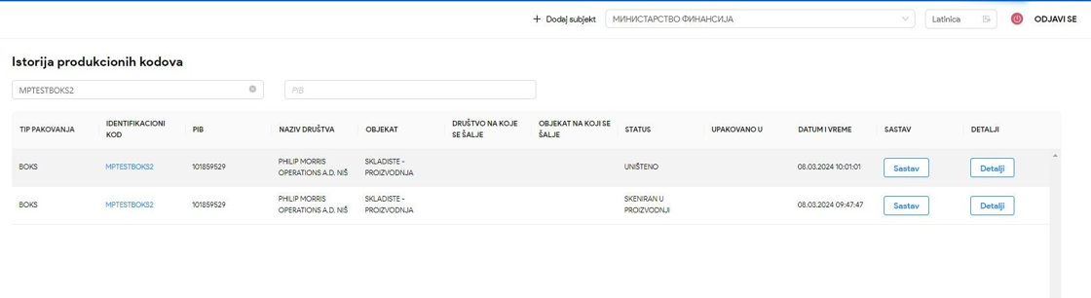

Pregled informacija otpremnica
1. Kliknuti na "Istorija".
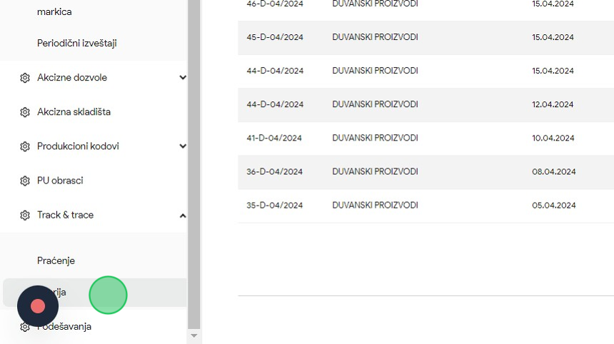
2. Kliknuti na polje za pretragu "Kod".
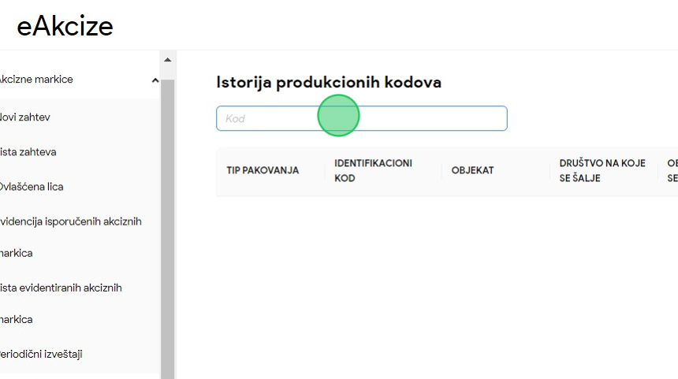
3. U polje za pretragu uneti produkcioni kod po kome će se vršiti pretraga. U našem primeru unosimo kod “PA104".

4. Primetiti oznaku koja označava da za pretraženi kod postoji otpremnica.
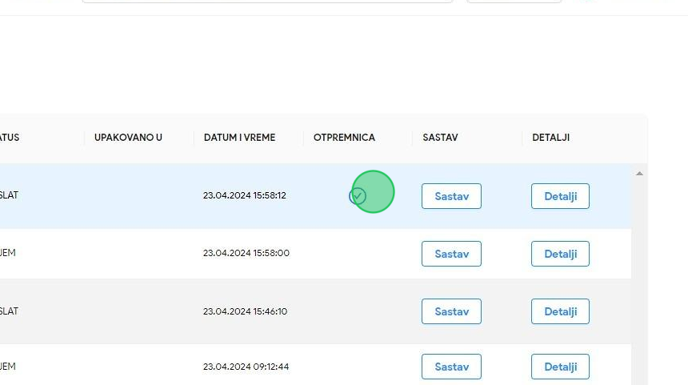
5. Kliknuti na dugme "Detalji".
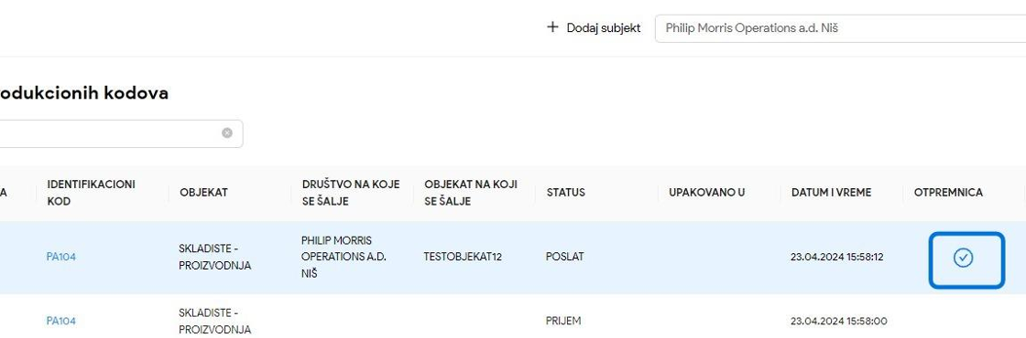

6. Primetiti novootvoreni prozor sa detaljnim prikazom informacija odabranog produkcionog koda, istorijom i informacijama pretovara ako je došlo do istog. Takođe primetiti informacije o otpremnici za odabrani kod.
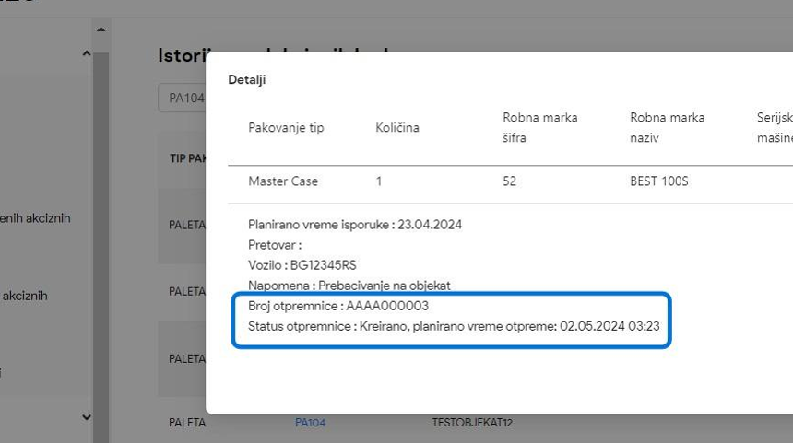

OBVEZNIK - PRIJAVA NA PORTAL eAKCIZE I AKTIVACIJA INICIJALNOG SUBJEKTA
Korisnik sistema se može prijaviti na portal eAkcize na dva načina:
- Putem kvalifikovanog elektronskog sertifikata
- Putem ConsentID aplikacije na mobilnom uređaju
Zakonski zastupnik pri prvom prijavljivanju na portal mora aktivirati inicijalni subjekat.
U narednim koracima će biti objašnjeno kako korisnik može odraditi prijavljivanje na portal eAkcize sa obe opcije prijavljivanja, kao I aktiviranje inicijalnog subjekta od strane zakonskog zastupnika.

Prijava zakonskog zastupnika na portal eAkcize I aktivacija inicijalnog subjekta
- Vršimo navigaciju na stranicu: https://eakcize-api-test.mfin.gov.rs/platform/
- Kliknuti na dugme "Prijava".

3. Kliknuti na sekciju "Квалификовани електронски сертификат".
4. Kliknuti na dugme "Пријавите се".

5. Primetiti da se otvara novi prozor za odabir ličnog elektronskog kvalifikovanog sertifikata. Odabrati lični elektronski sertifikat za prijavu na portal eAkcize.
6. Primetiti da se prikazuje novi prozor za unos lozinke kvalifikovanog elektronskog sertifikata. U polje za unos lozinke uneti ličnu lozinku kvalifikovanog elektronskog sertifikata.

7. Kliknuti na dugme "Ok".
8. Nakon prijave, primetiti formu za unos neophodnih informacija za aktivaciju subjekta. U formi odabrati tip subjekta. Za naš primer odabrati opciju "Privredno društvo".
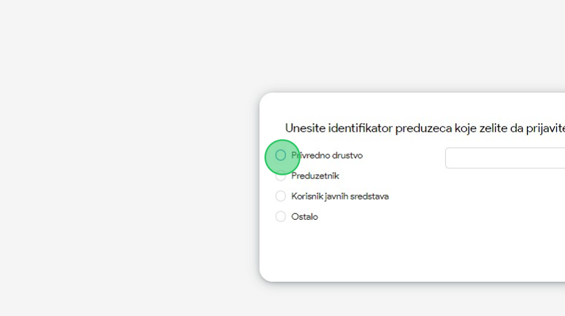

9. Kliknuti na polje za unos "PIB".
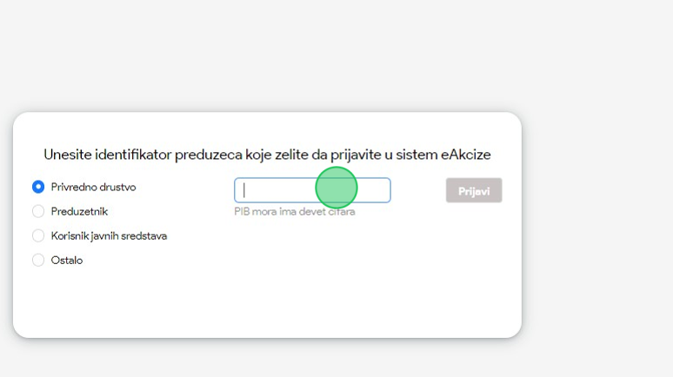
10. U polje za unos uneti PIB subjekta koji želimo da aktiviramo. U našem primeru unosimo "106391294".
11. Kliknuti na dugme "Prijavi", nakon čega će subjekat biti aktiviran.
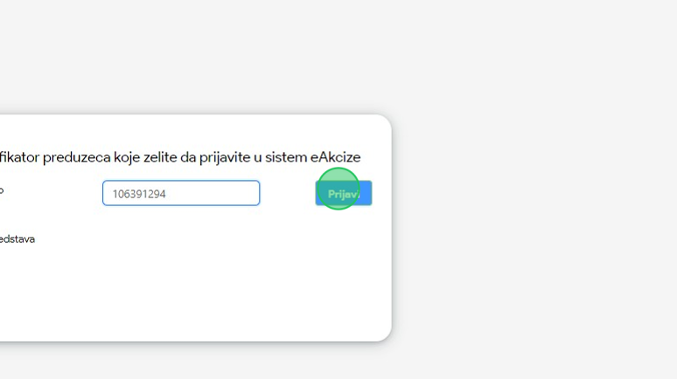
12. Primetiti listu aktiviranih subjekta, u kojoj se može nalaziti jedan subjekt ili više njih. Da bi pristupili portalu sa odabranim subjektom, kliknuti na dugme "Izaberi".
13. Primetiti da je korisnik sistema prijavljen na portal eAkcize.

2. Prijava korisnika sistema na portal eAkcize putem kvalifikovanog elektronskog sertifikata
- Vršimo navigaciju na stranicu: https://eakcize-api-test.mfin.gov.rs/platform/
- Kliknuti na dugme "Prijava".

3. Kliknuti na sekciju "Квалификовани електронски сертификат".
4. Kliknuti na dugme "Пријавите се".

5. Primetiti da se otvara novi prozor za odabir ličnog elektronskog kvalifikovanog sertifikata. Odabrati lični elektronski sertifikat za prijavu na portal eAkcize.
6. Primetiti da se prikazuje novi prozor za unos lozinke kvalifikovanog elektronskog sertifikata. U polje za unos lozinke uneti ličnu lozinku kvalifikovanog elektronskog sertifikata.

7. Kliknuti na dugme "Ok".
8. Primetiti da je korisnik sistema prijavljen na portal eAkcize.

Prijava korisnika sistema na portal eAkcize putem ConsentID aplikacije
Napomena: Neophodno je da korisnik sistema ima podešenu ConsentID aplikaciju na svom mobilnom uređaju.
1. Vršimo navigaciju na stranicu: https://eakcize-api-test.mfin.gov.rs/platform/
2. Kliknuti na dugme „Prijava"
3. Kliknuti na polje "Корисничко име".
4. Uneti email adresu korisnika koja se koristi za ConsentID aplikaciju.

5. Kliknuti na dugme "Пријавите се".
6. U ConsentID aplikaciji potvrditi prijavu na portal eAkcize, nakon čega primetiti da je korisnik sistema uspešno prijavljen na portal eAkcize.

OBVEZNIK - PROMENA PISMA PORTALA eAKCIZE
Na portalu eAkcize postoje dve opcije za odabir pisma:
- Latinica
- Ćirilica
Korisnik sistema u svakom trenutku ima opciju da promeni pismo portala.

Promena pisma na portalu eAkcize
1. Kliknuti na "Latinica", nakon čega će se prikazati padajuća lista opcija sa portala eAkcize.

2. U padajućoj listi opcija za naš primer odabrati opciju "Ћирилица".
3. Primetiti da je pismo portala eAkcize promenjeno na ćirilicu.

OBVEZNIK - PROMENA AKTIVNOG SUBJEKTA
Korisnik sistema ima mogućnost da u bilo kom trenutku promeni aktivirana društva, I ima uvid u sve informacije I podatke tog društva.

Promena aktiviranih subjekta
1. Kliknuti na polje za odabir aktiviranih subjekta, nakon čega će biti prikazana padajuća lista opcija svih aktiviranih subjekta.
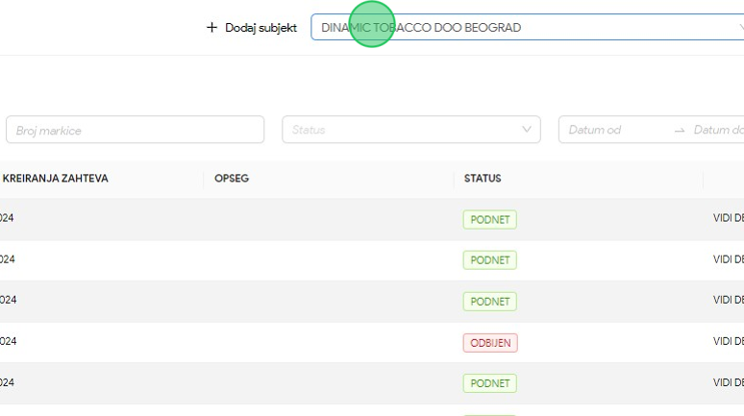
2. Za naš primer, u padajućoj listi opcija odabrati opciju "Phillip Morris Operations a.d. Niš".
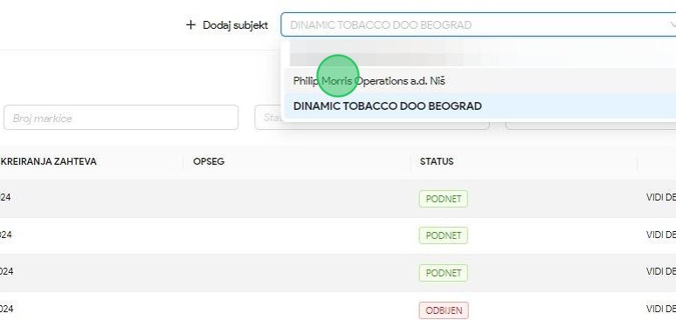
3. Primetiti da je subjekt Phillip Morris sada odabran, i imamo uvid u sve podatke i informacije tog subjekta.
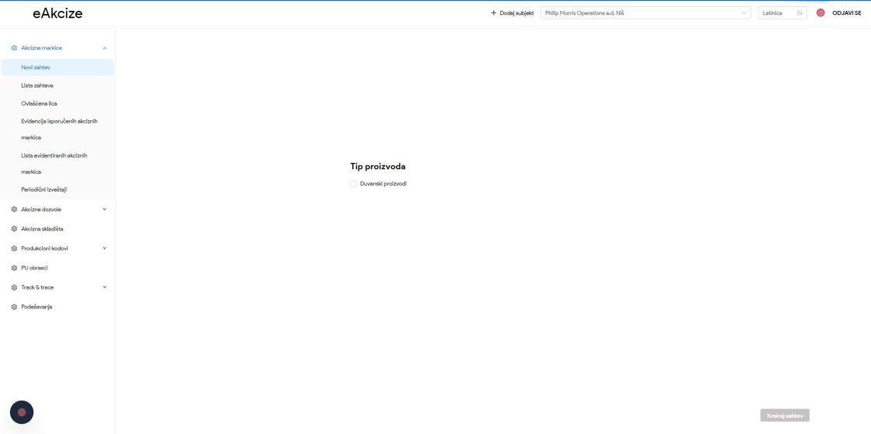

OBVEZNIK - DODAVANJE NOVIH SUBJEKATA
Zakonski zastupnik ima mogućnost da u bilo kom trenutku aktivira dodatne subjekte, putem forme za aktivaciju subjekta.

Dodavanje novih subjekata
1. Kliknuti na dugme "+ Dodaj subjekt".
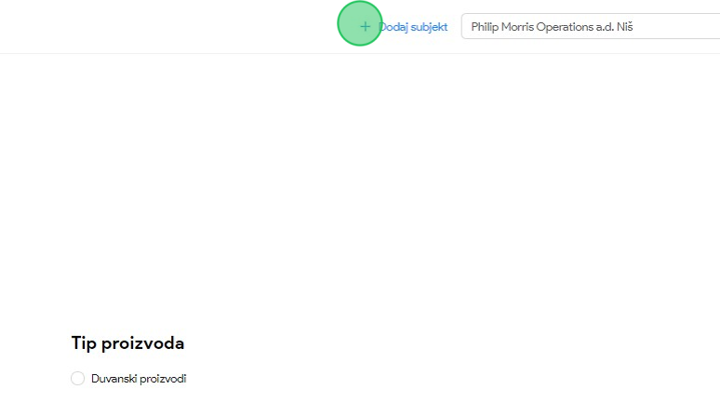
2. Primetiti formu za unos neophodnih informacija za dodavanje novog subjekta. U formi odabrati tip subjekta. Za naš primer odabrati opciju "Privredno društvo".
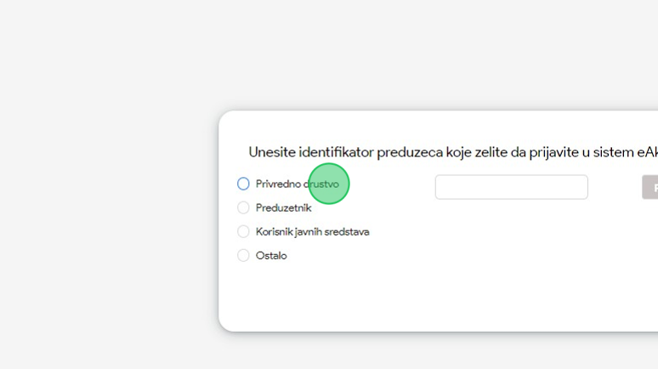
3. Kliknuti na polje za unos "PIB".
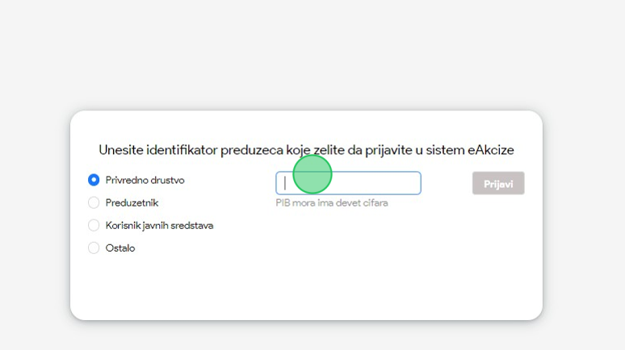
4. U polje za unos uneti PIB subjekta koji želimo da aktiviramo. U našem primeru unosimo "106391294".
5. Kliknuti na dugme "Prijavi", nakon čega će subjekat biti aktiviran.
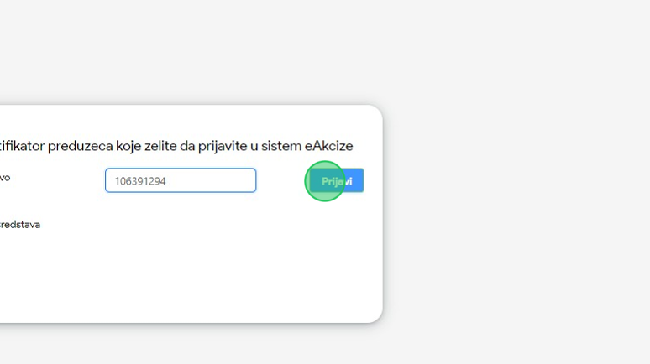

6. Primetiti listu aktiviranih subjekta, u kojoj se može nalaziti jedan subjekt ili više njih. Da bi pristupili portalu sa odabranim subjektom, kliknuti na dugme "Izaberi".
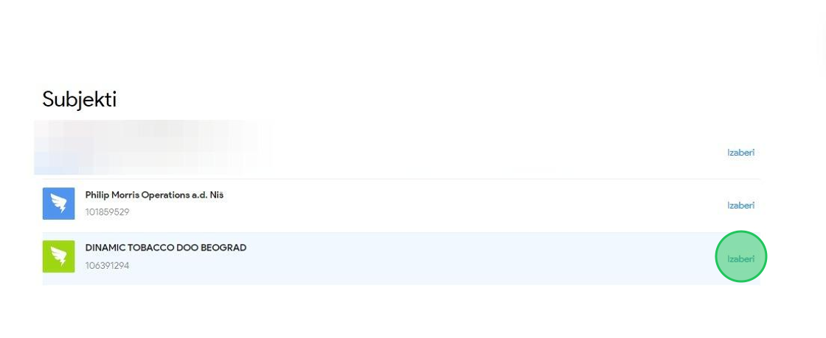

OBVEZNIK - PODEŠAVANJA
Korisnik sistema u sekciji podešavanja ima mogućnosti pregleda osnovnih informacija subjekta, dodavanje i manipulaciju email adrese za prijem notifikacija, dodavanje i izmenu korisnika sistema, dodavanje i izmenu objekata i podešavanje API parametara za integraciju.
Korisnik sistema može dodati sledeće tipove objekata:
- Skladište sa proizvodnjom – ovaj tip objekta može biti označeno kao akcizno skladište i ima opciju dodavanja mašina
- Skladište – ovaj tip objekta može biti označeno kao akcizno skladište i carinsko skladište, a postoji i opcija dodavanja mašina
- Vozilo
- Ostalo

Pregled detalja kompanije
1. Kliknuti na "Podešavanja".
2. Primetiti prikazane detalje trenutno odabranog subjekta.

Dodavanje email adrese za prijem notifikacija
1. Kliknuti na "Podešavanja".
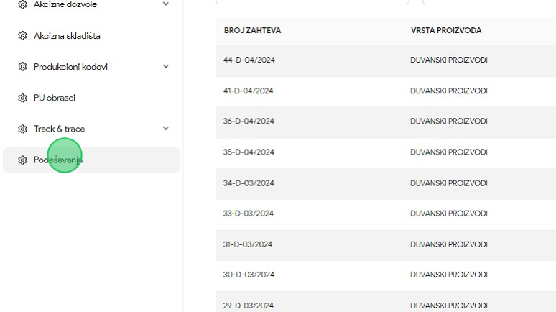
2. Kliknuti na polje za unos email adrese.
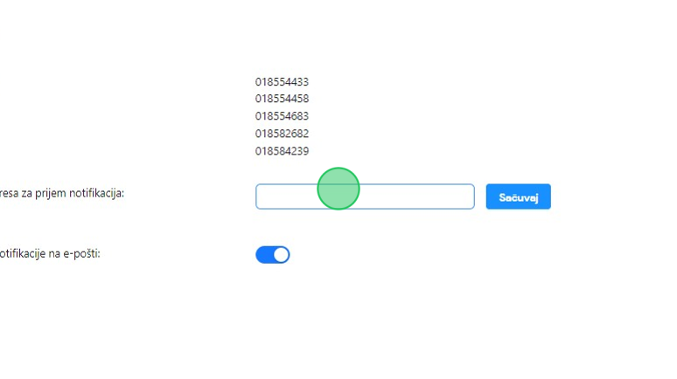
3. U polje za unos uneti adresu za prijem notifikacija. Za naš primer ćemo uneti "test@test.com" email adresu.

4. Kliknuti na dugme "Sačuvaj".
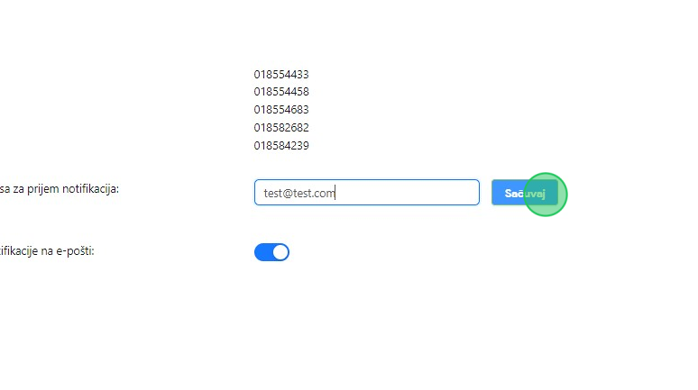
- Primetiti unesenu email adresu za prijem notifikacija, na koju će stizati sistemske notifikacije.
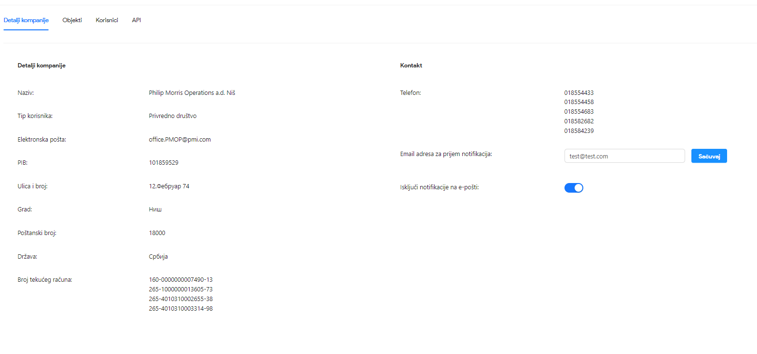

Deaktivacija prijema notifikacija putem email poruka
1. Kliknuti na "Podešavanja".
2. Kliknuti na dugme za deaktivaciju prijema notifikacija putem email adrese.

3. Primetiti da je označeno dugme za deaktivaciju stizanja email pošte za notifikacije. U ovom slučaju na unesenu email adresu za prijem notifikacija neće stizati sistemske notifikacije.

Dodavanje novog korisnika sistema
1. Kliknuti na "Podešavanja".
2. Kliknuti na sekciju "Korisnici".
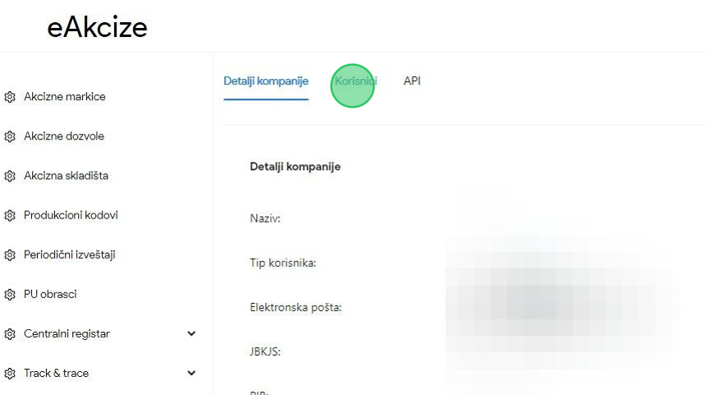

3. Kliknuti na dugme "Novi korisnik", i primetiti da se otvorio novi prozor za unos osnovnih informacija novog korisnika sistema, kao i mogućih uloga koje korisnik može posedovati.
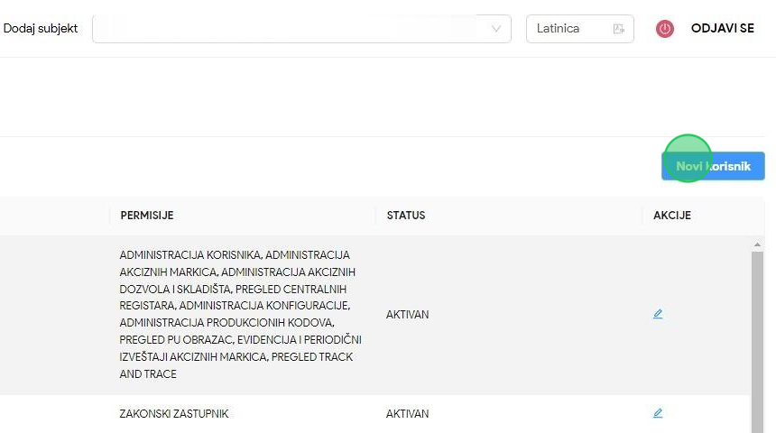
4. Kliknuti na polje "Ime".
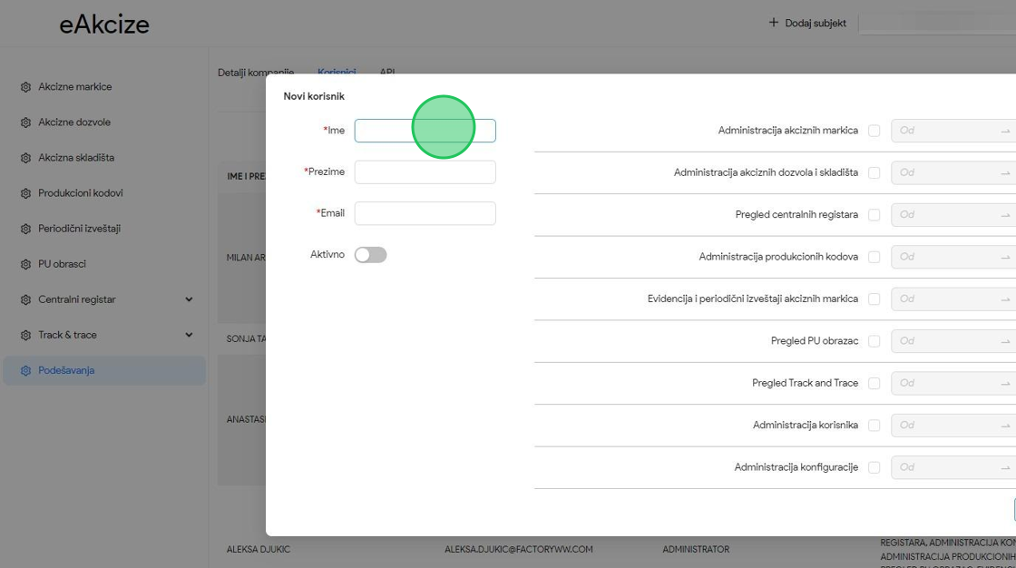
5. Uneti ime korisnika.

6. Kliknuti na polje "Prezime".
7. Uneti prezime korisnika.
8. Kliknuti na polje "Email".
9. Uneti email adresu korisnika.

10. Klikom na dugme "Aktivno" označiti da je korisnik inicijalno aktivan.
11. Kliknuti na ulogu "Administracija akciznih markica" kako bi se novom korisniku omogućila ta uloga. Za ovaj primer, označiti sve ponuđene uloge novom korisniku.

12. Nakon označenih svih uloga, kliknuti na polje "Od".
13. Primetiti novootvoreni kalendar za odabir datuma, i u kalendaru odabrati datum od kog će odabrana uloga početi sa važenjem.

14. Nakon odabranog prvog datuma, odabrati drugi datum koji označava do kog datuma će odabrana uloga važiti.
15. Kliknuti na dugme "Sačuvaj".

16. Nakon dodavanja novog korisnika, on se nalazi u tabeli svih postojećih korisnika.

Izmena postojećih korisnika sistema
1. Kliknuti na "Podešavanja".
2. Kliknuti na sekciju "Korisnici".
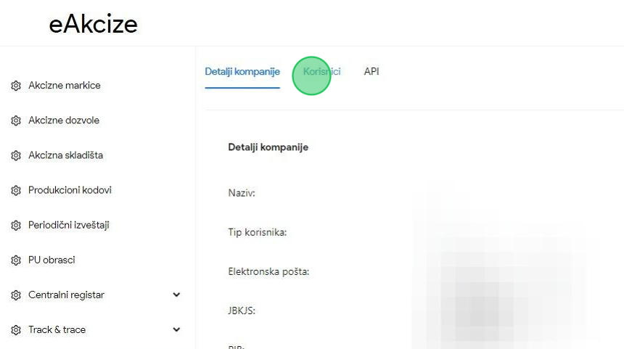

3. Kliknuti na korisnika "MARKO MARKOVIC".
4. Kliknuti na polje "Ime".
5. Obrisati uneseno ime korisnika, i uneti novo ime, na primer "Stefan".

6. Kliknuti na dugme "Sačuvaj".
7. Primetiti da se u tabeli postojećih korisnika sistema ime korisnika uspešno promenilo.

Dodavanje novog skladišta sa proizvodnjom I mašinom
1. Kliknuti na "Podešavanja".
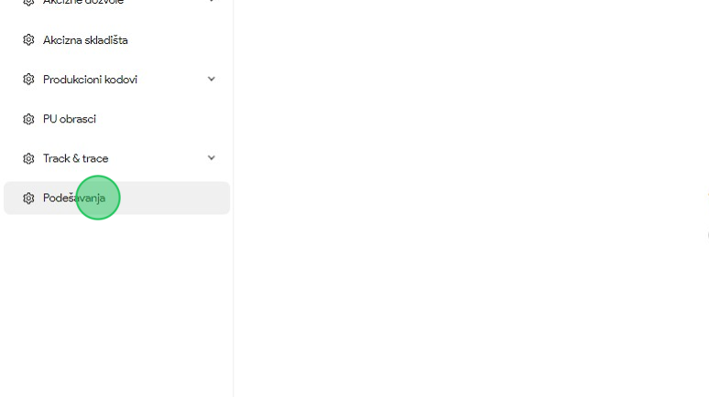
2. Kliknuti na sekciju "Objekti".
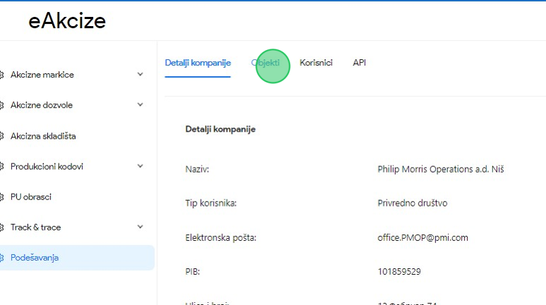

3. Kliknuti na dugme "Novi objekat", nakon čega se otvara novi prozor za unos informacija o objektu.
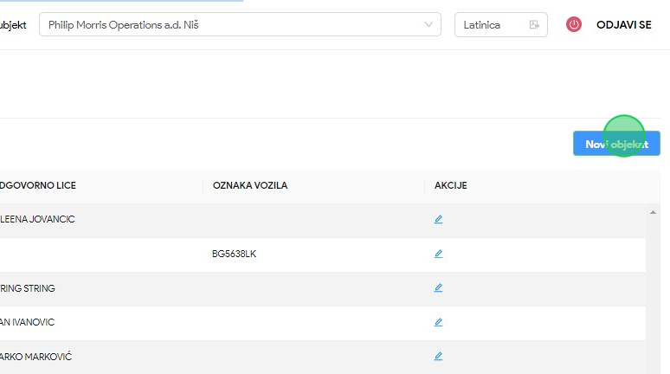
4. Kliknuti na polje "Tip" nakon čega će se prikazati padajuća lista opcija sa tipovima objekta.
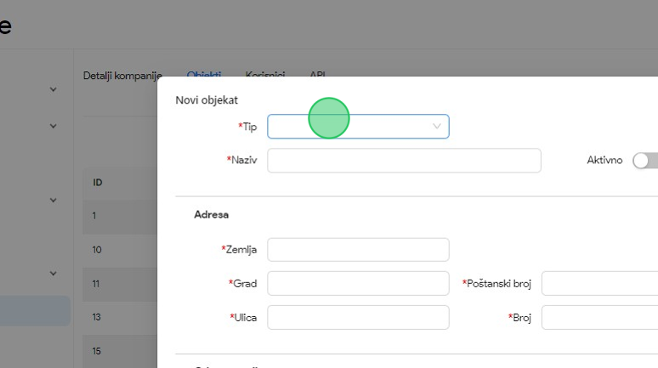

5. U padajućoj listi opcija za naš primer odabrati opciju "Proizvodnja sa skladištem".
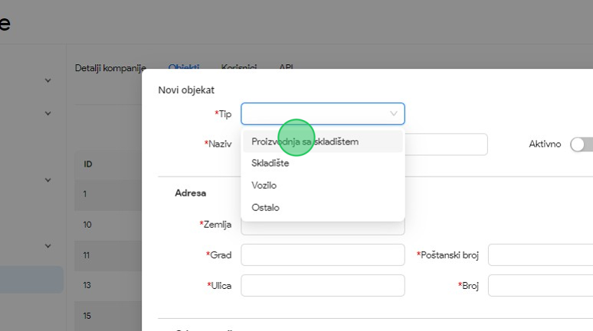
6. Kliknuti na polje za unos "Naziv".
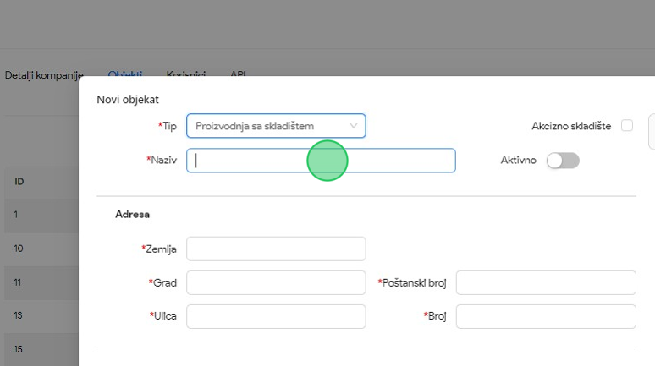
7. U polje za unos uneti naziv skladišta. U našem primeru unosimo “Test Skladište 1".

8. Kliknuti na polje za unos "Zemlja".
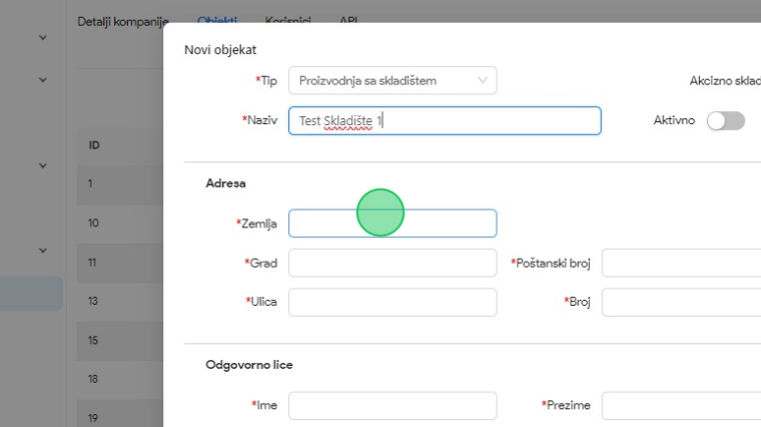
9. U polje za unos uneti zemlju u kojoj se nalazi skladište. U našem primeru unosimo “Srbija".
10. Kliknuti na polje za unos "Grad".
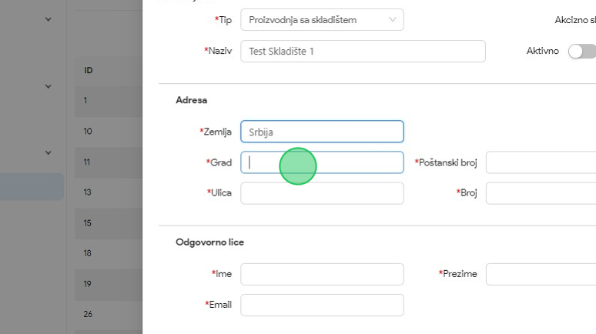
11. U polje za unos uneti grad u kome se nalazi skladište. U našem primeru unosimo “Beograd".

12. Kliknuti na polje za unos "Ulica".
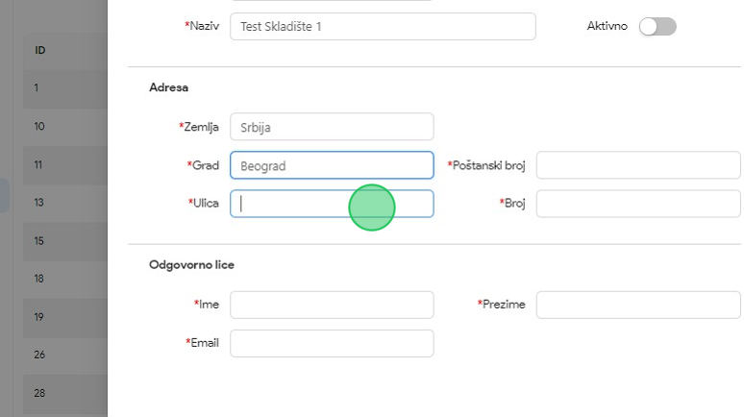
13. U polje za unos uneti naziv ulice u kojoj se nalazi skladište. U našem primeru unosimo “Beogradska".
14. Kliknuti na polje za unos "Poštanski broj".
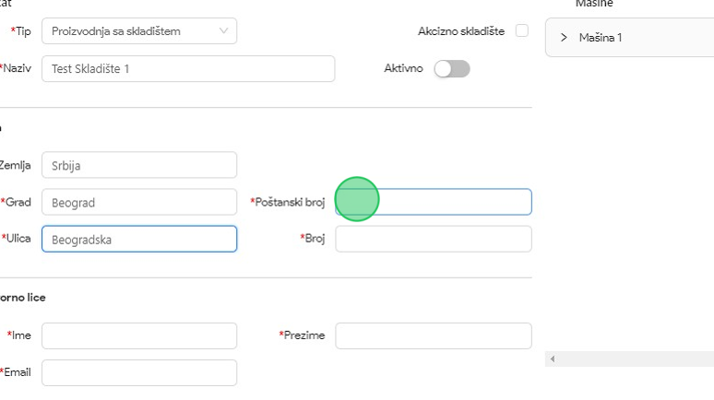
15. U polje za unos uneti poštanski broj. U našem primeru unosimo “11000".

16. Kliknuti na polje za unos "Broj".
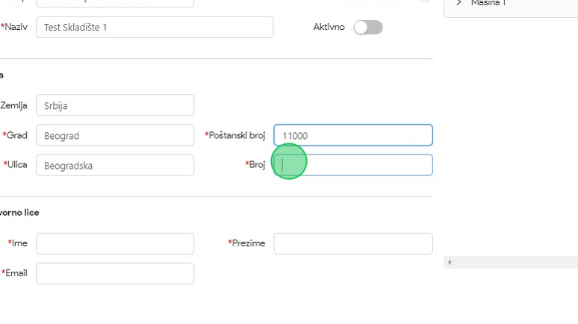
17. U polje za unos uneti broj adrese na kojoj se nalazi skladište. U našem primeru unosimo “10".
18. Kliknuti na polje za unos "Ime".
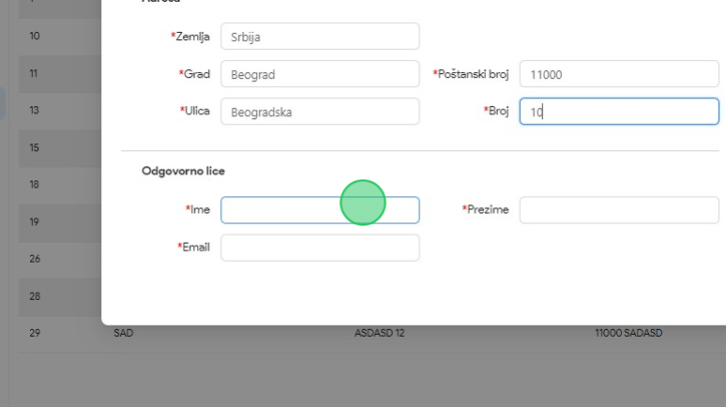
19. U polje za unos uneti ime odgovornog lica. U našem primeru unosimo “Ivan".

20. Kliknuti na polje za unos "Prezime".
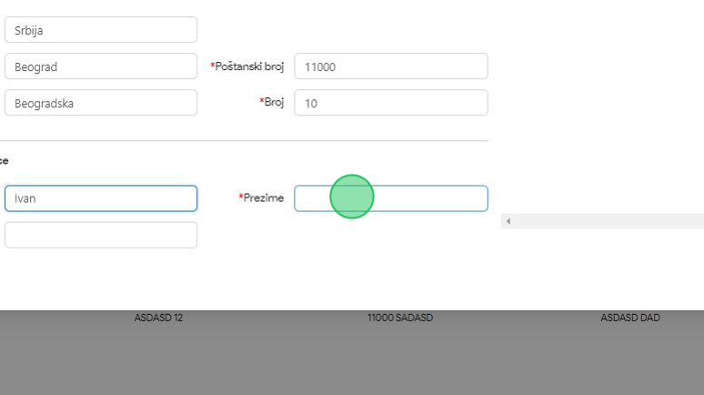
21. U polje za unos uneti prezime odgovornog lica. U našem primeru unosimo “Ivanovic".
22. Kliknuti na polje za unos "Email".
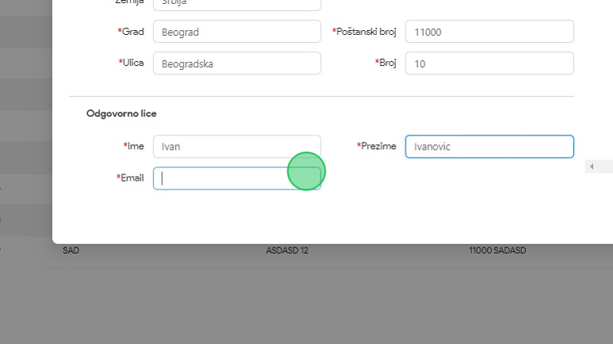
23. U polje za unos uneti email adresu odgovornog lica. U našem primeru unosimo “ivan@test.com".

24. Nakon unosa osnovnih informacija, kliknuti na sekciju "Mašina 1", nakon čega će se prikazati formular za unos informacija o mašini.
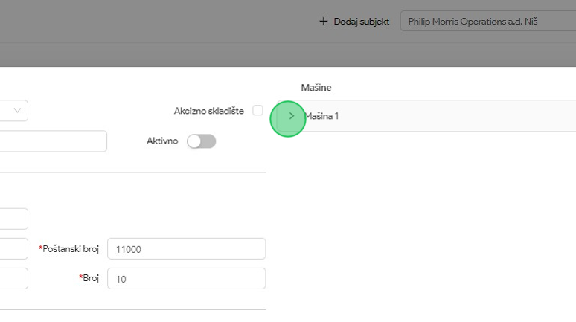
25. Kliknuti na polje za unos "Model".
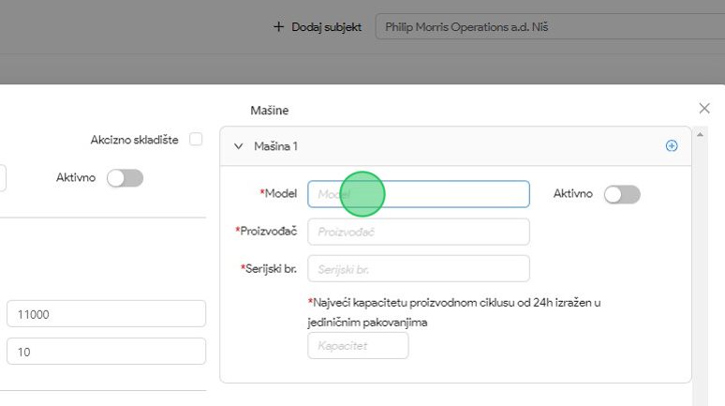
26. U polje za unos uneti model mašine. U našem primeru unosimo “Test Model Mašine".

27. Kliknuti na polje za unos "Proizvođač".
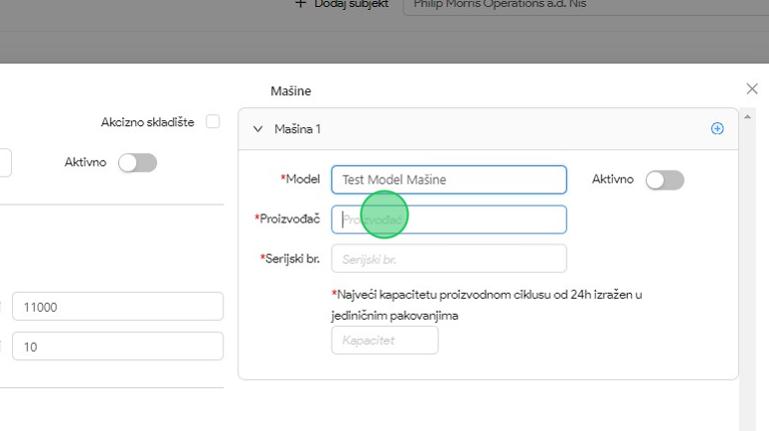
28. U polje za unos uneti naziv proizvođača mašine. U našem primeru unosimo “Bosch".
29. Kliknuti na polje za unos "Serijski br.".
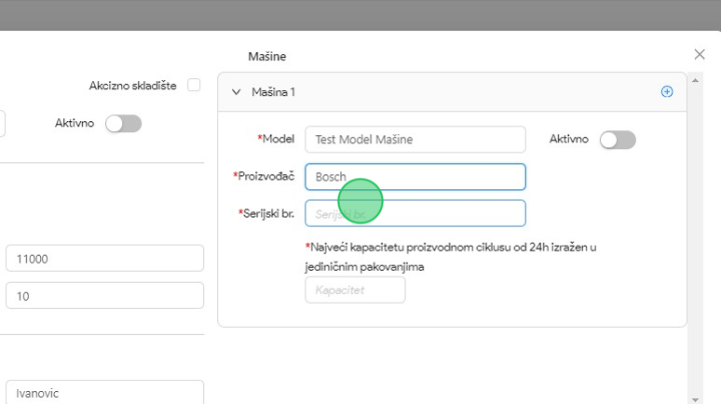
30. U polje za unos uneti serijski broj mašine. U našem primeru unosimo “123456".

31. Kliknuti na polje za unos "Kapacitet.".
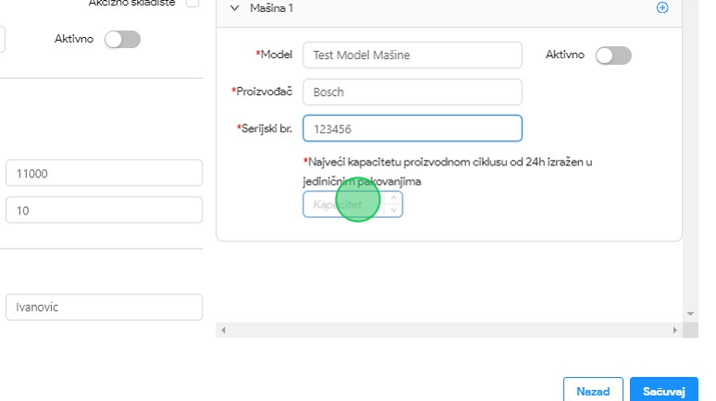
32. U polje za unos najveći kapacitet u proizvodnom ciklusu od 24h izražen u jediničnim pakovanjima. U našem primeru unosimo “100".
33. Kliknuti na dugme za aktivaciju dodate mašine nakon čuvanja podataka u sistemu.
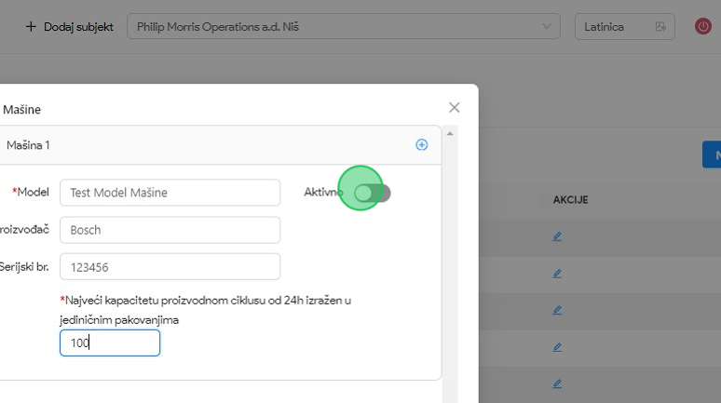

34. Kliknuti na dugme za aktivaciju dodatog objekta nakon čuvanja podataka u sistemu.
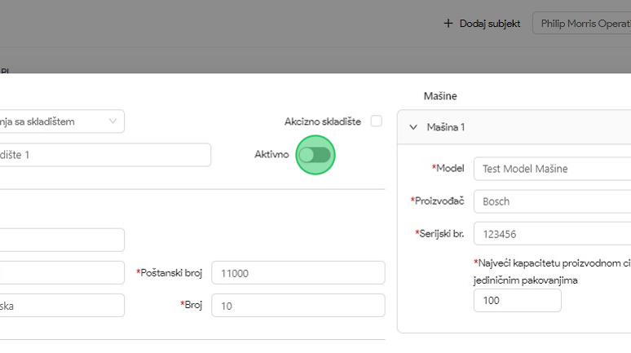
35. Nakon unesenih svih neophodnih podataka o objektu, kliknuti na dugme "Sačuvaj". Dodati objekat će biti prikazan u listi objekata.
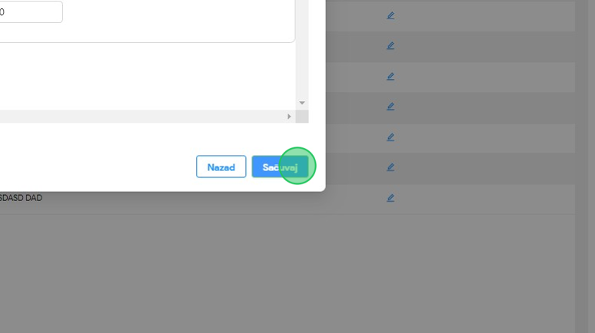

Dodavanje novog skladišta sa opcijom carinsko skladište
1. Kliknuti na "Podešavanja".
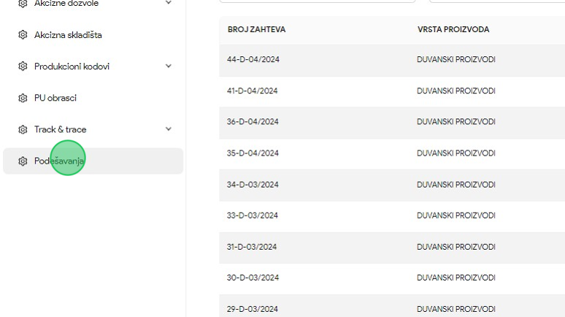
2. Kliknuti na sekciju "Objekti".
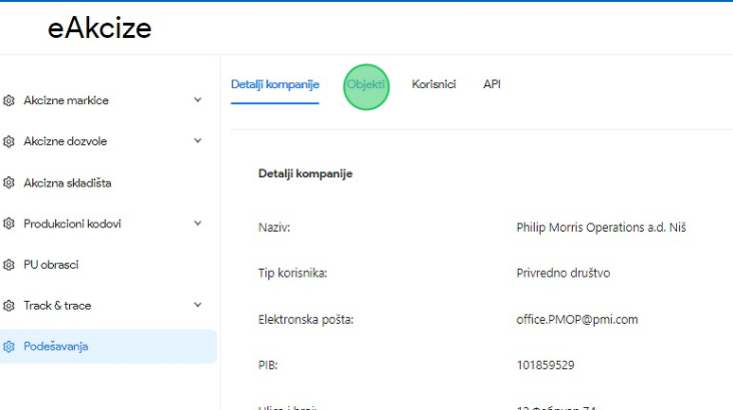

3. Kliknuti na dugme "Novi objekat", nakon čega se otvara novi prozor za unos informacija o objektu.
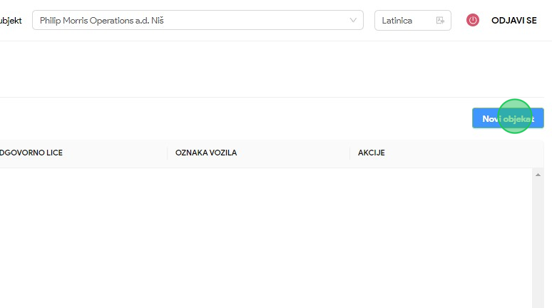
4. Kliknuti na polje "Tip" nakon čega će se prikazati padajuća lista opcija sa tipovima objekta.
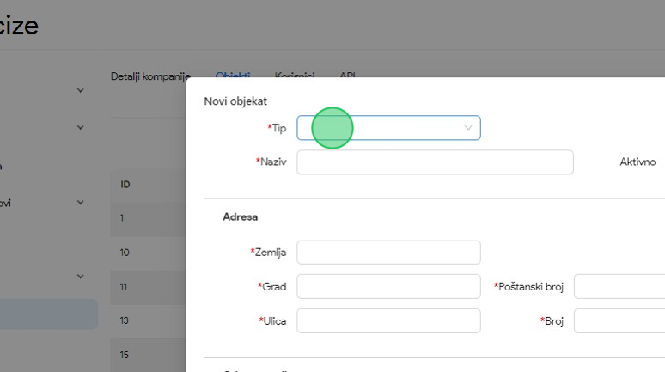

5. U padajućoj listi opcija za naš primer odabrati opciju "Skladište".
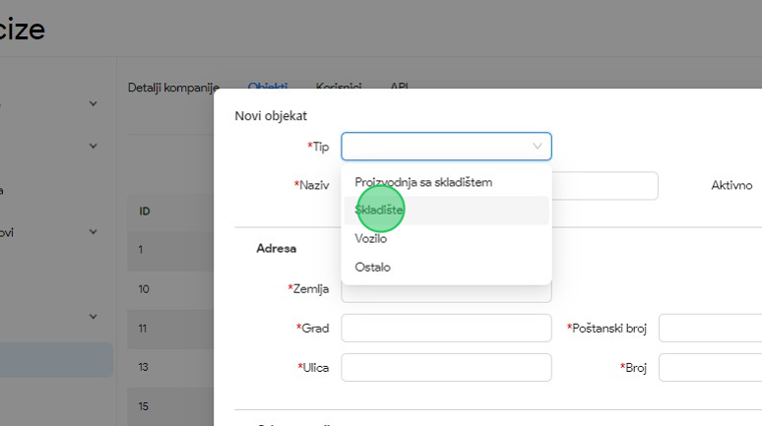
6. Kliknuti na polje za unos "Naziv".
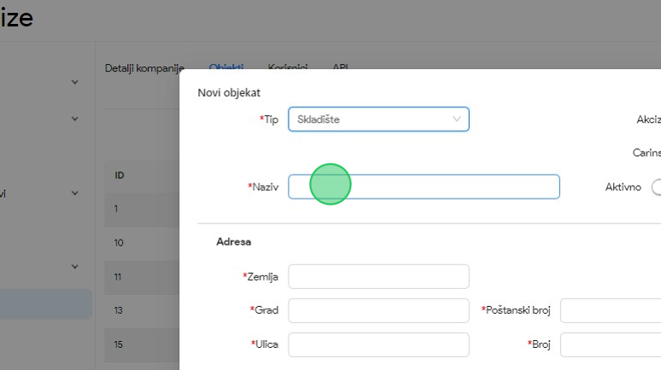
7. U polje za unos uneti naziv skladišta. U našem primeru unosimo “Carinsko Skladište 1".

8. Odabrati opciju "Carinsko skladište".
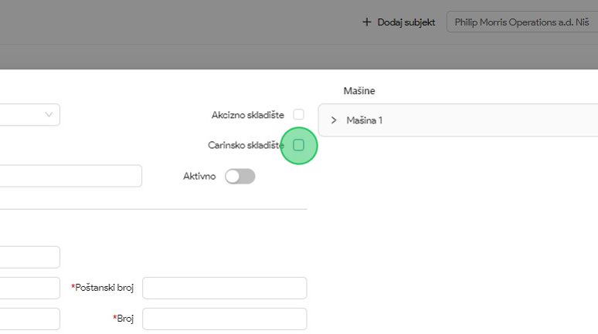
9. Kliknuti na polje za unos "Zemlja".
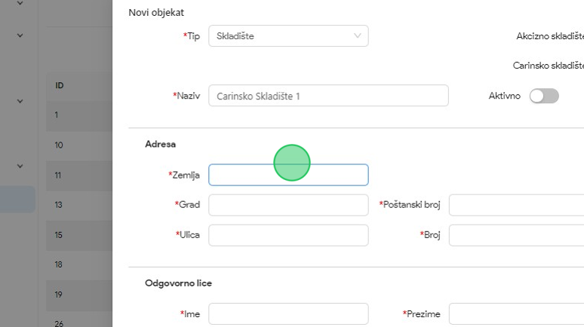
10. U polje za unos uneti zemlju u kojoj se nalazi skladište. U našem primeru unosimo “Srbija".

11. Kliknuti na polje za unos "Grad".
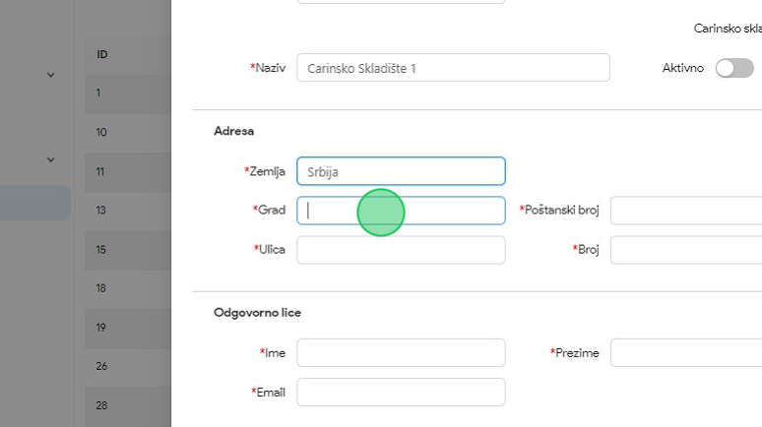
12. U polje za unos uneti grad u kome se nalazi skladište. U našem primeru unosimo “Beograd".
13. Kliknuti na polje za unos "Poštanski broj".
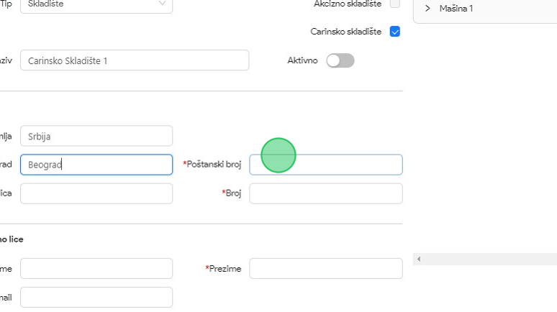
14. U polje za unos uneti poštanski broj. U našem primeru unosimo “11000".

15. Kliknuti na polje za unos "Ulica".
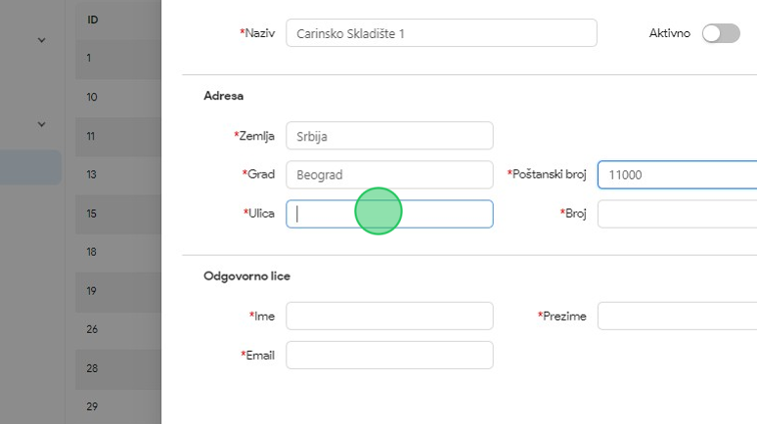
16. U polje za unos uneti naziv ulice u kojoj se nalazi skladište. U našem primeru unosimo “Beogradska".
17. Kliknuti na polje za unos "Broj".
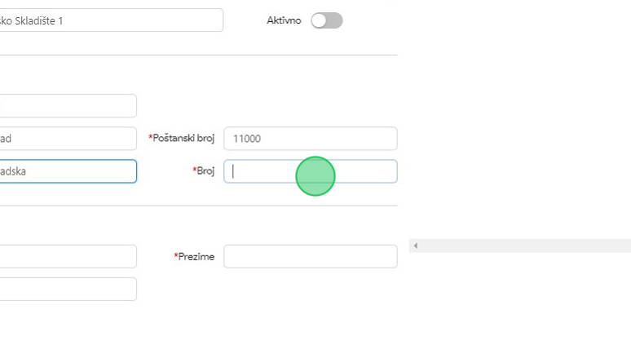
18. U polje za unos uneti broj adrese na kojoj se nalazi skladište. U našem primeru unosimo “10".

19. Kliknuti na polje za unos "Ime".
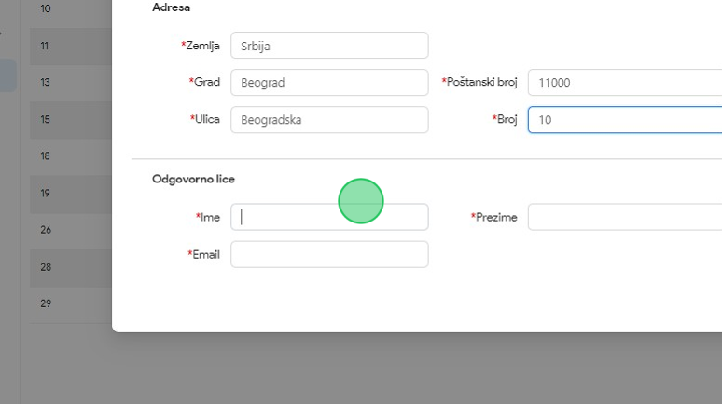
20. U polje za unos uneti ime odgovornog lica. U našem primeru unosimo “Uros".
21. Kliknuti na polje za unos "Prezime".
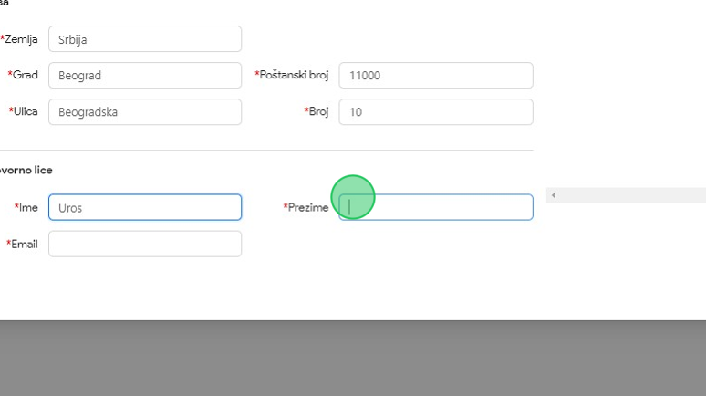
22. U polje za unos uneti prezime odgovornog lica. U našem primeru unosimo “Urosevic".

23. Kliknuti na polje za unos "Email".
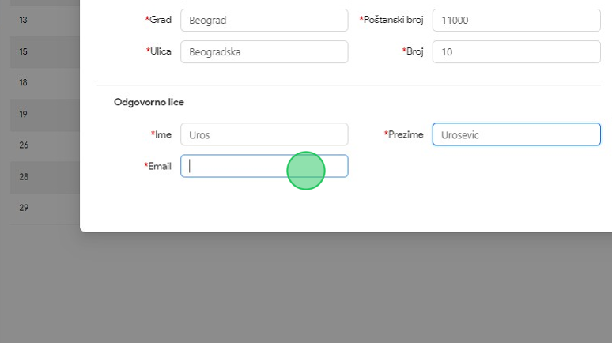
24. U polje za unos uneti email adresu odgovornog lica. U našem primeru unosimo “uros@test.com".
25. Kliknuti na dugme za aktivaciju dodatog objekta nakon čuvanja podataka u sistemu.
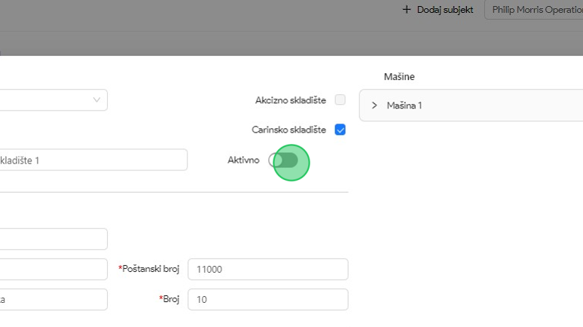

26. Nakon unesenih svih neophodnih podataka o objektu, kliknuti na dugme "Sačuvaj". Dodati objekat će biti prikazan u listi objekata.
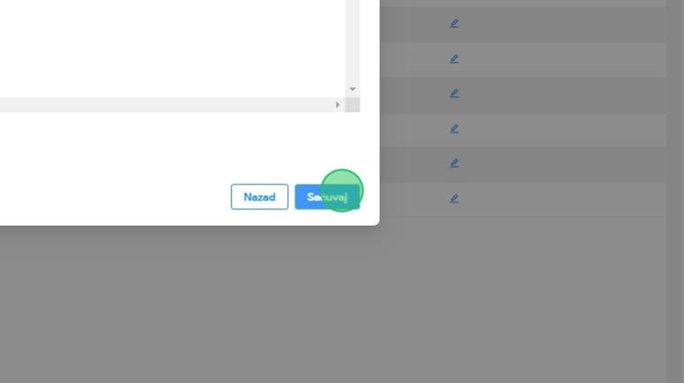

Dodavanje novog vozila
1. Kliknuti na "Podešavanja".
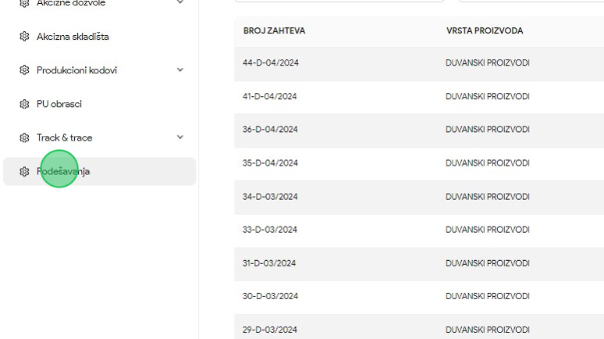
2. Kliknuti na sekciju "Objekti".
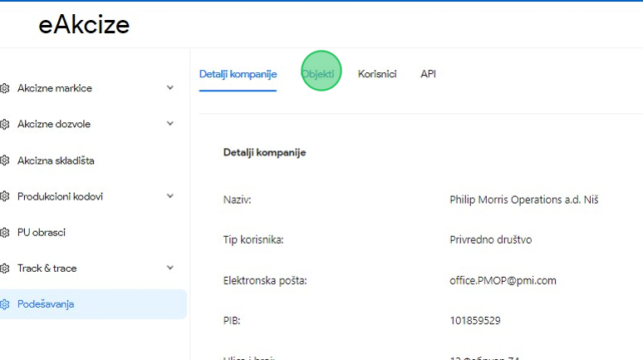

3. Kliknuti na dugme "Novi objekat", nakon čega se otvara novi prozor za unos informacija o objektu.
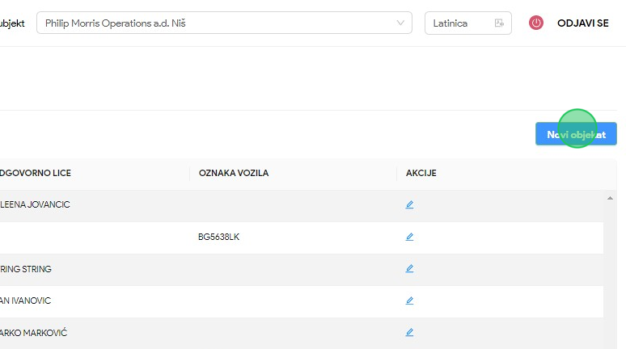
4. Kliknuti na polje "Tip" nakon čega će se prikazati padajuća lista opcija sa tipovima objekta.
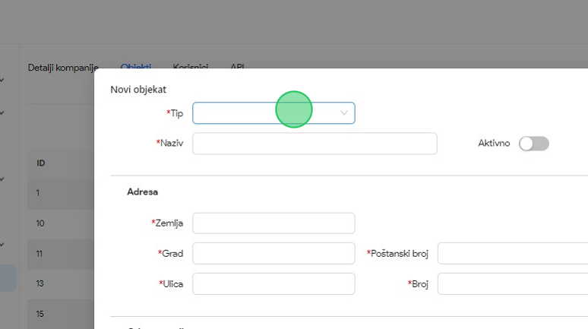

5. U padajućoj listi opcija za naš primer odabrati opciju "Vozilo".
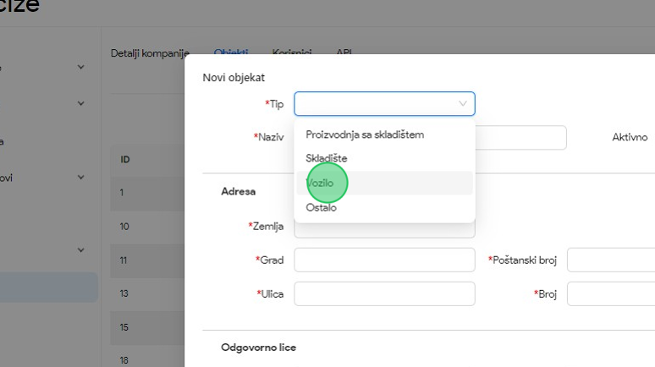
6. Kliknuti na polje za unos "Oznaka".
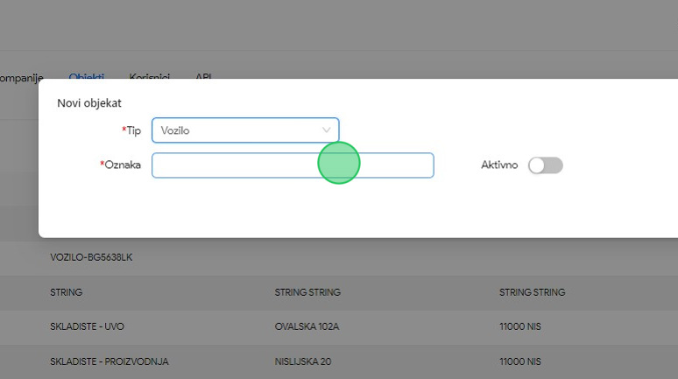
7. U polje za unos uneti oznaku vozila. U našem primeru unosimo “BG2255LE.

8. Kliknuti na dugme za aktivaciju dodatog vozila nakon čuvanja podataka u sistemu.
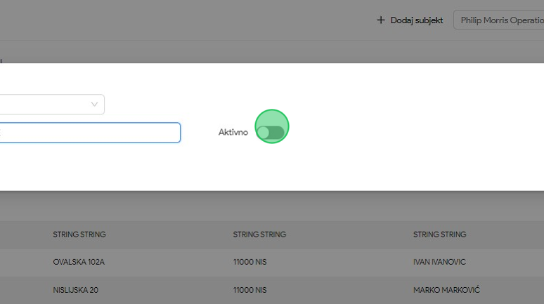
9. Nakon unesenih svih neophodnih podataka o vozilu, kliknuti na dugme "Sačuvaj". Dodato vozilo će biti prikazano u listi objekata.
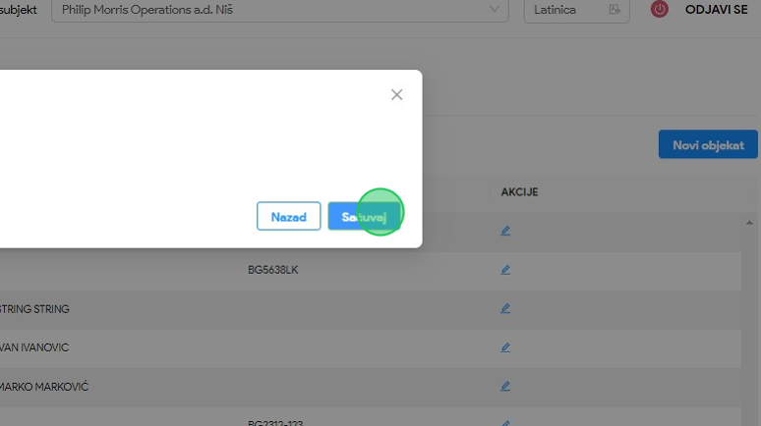

Dodavanje novog objekta sa tipom ostalo
1. Kliknuti na "Podešavanja".
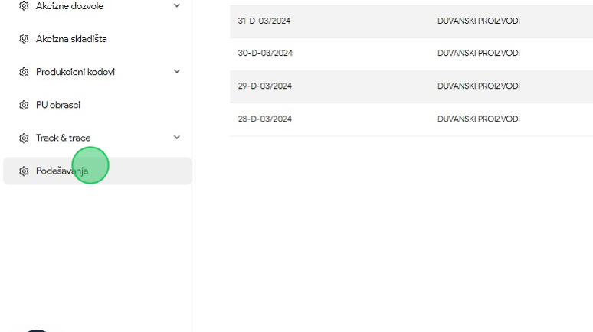
2. Kliknuti na sekciju "Objekti".
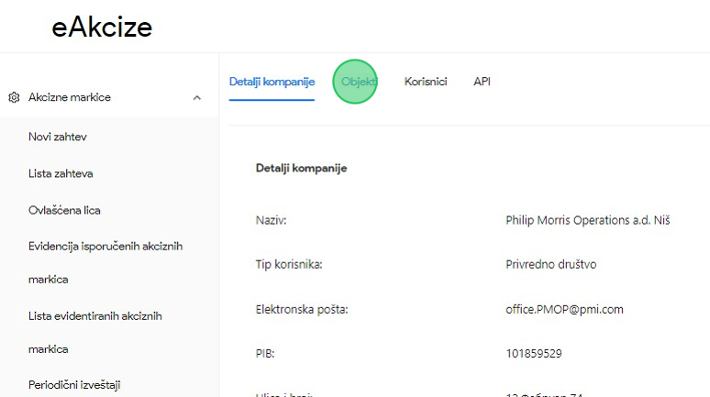

3. Kliknuti na dugme "Novi objekat", nakon čega se otvara novi prozor za unos informacija o objektu.
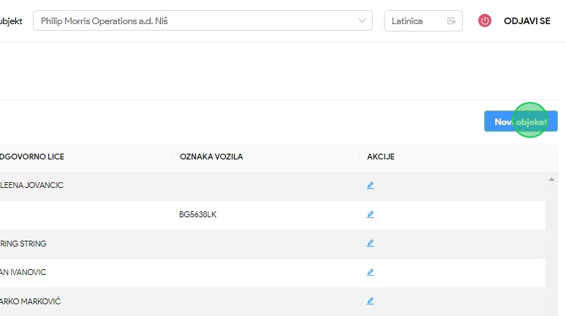
4. Kliknuti na polje "Tip" nakon čega će se prikazati padajuća lista opcija sa tipovima objekta.
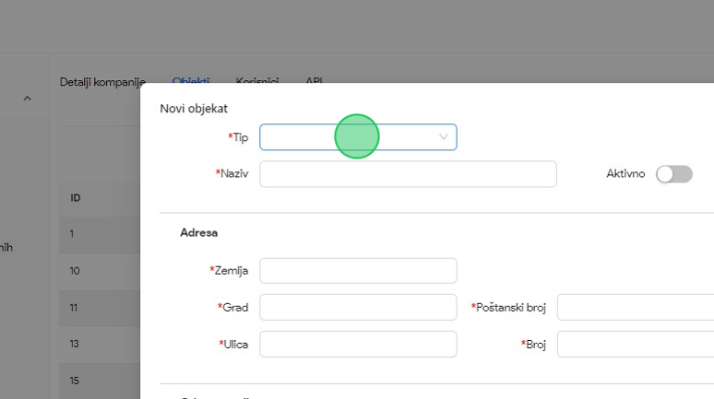

5. U padajućoj listi opcija za naš primer odabrati opciju "Ostalo".
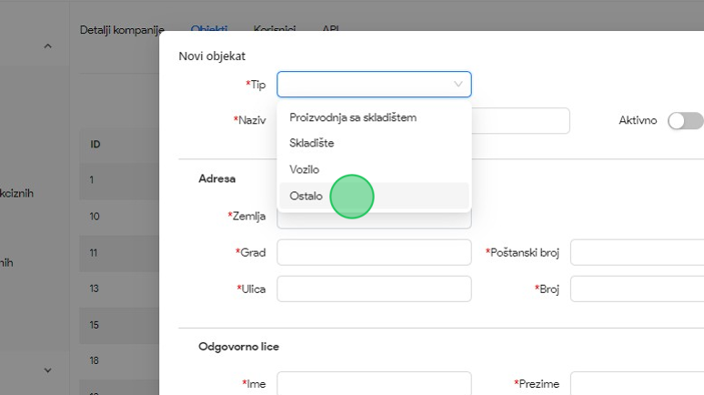
6. Kliknuti na polje za unos "Naziv".
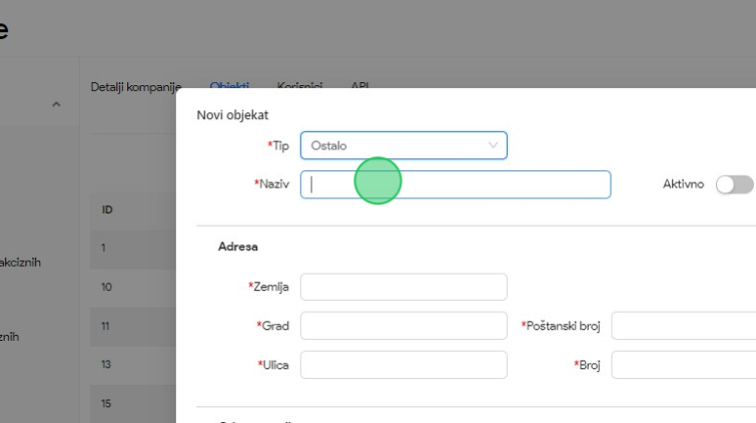
7. U polje za unos uneti naziv skladišta. U našem primeru unosimo “Objekat - Ostalo".

8. Kliknuti na polje za unos "Zemlja".
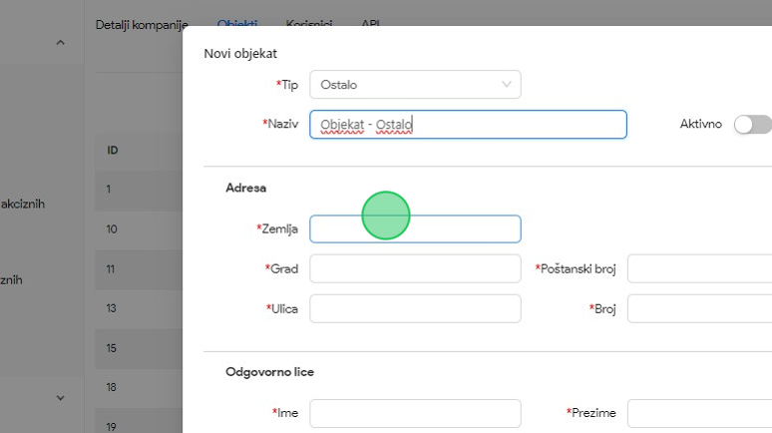
9. U polje za unos uneti zemlju u kojoj se nalazi skladište. U našem primeru unosimo “Srbija".
10. Kliknuti na polje za unos "Grad".
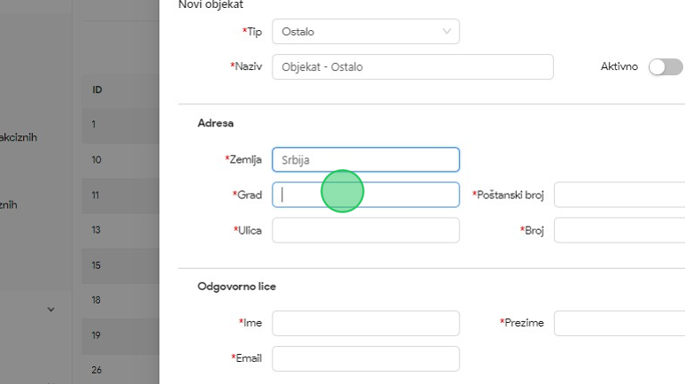
11. U polje za unos uneti grad u kome se nalazi skladište. U našem primeru unosimo “Beograd".

12. Kliknuti na polje za unos "Poštanski broj".
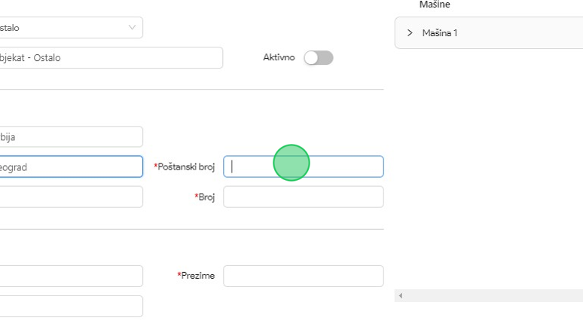
13. U polje za unos uneti poštanski broj. U našem primeru unosimo “11000".
14. Kliknuti na polje za unos "Ulica".
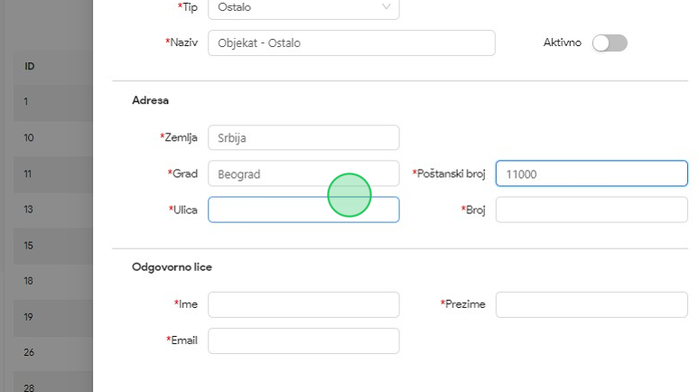
15. U polje za unos uneti naziv ulice u kojoj se nalazi skladište. U našem primeru unosimo “Beogradska".

16. Kliknuti na polje za unos "Broj".
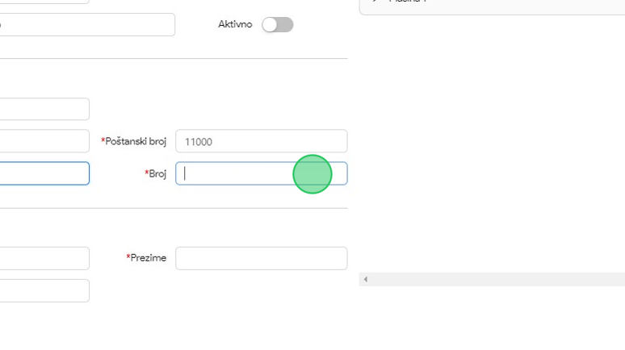
17. U polje za unos uneti broj adrese na kojoj se nalazi skladište. U našem primeru unosimo “10".
18. Kliknuti na polje za unos "Ime".
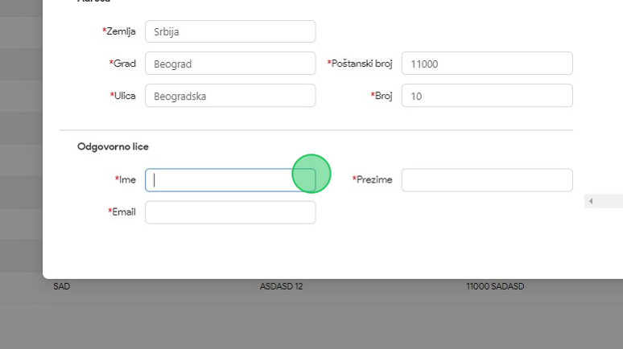
19. U polje za unos uneti ime odgovornog lica. U našem primeru unosimo “Stefan".

20. Kliknuti na polje za unos "Prezime".
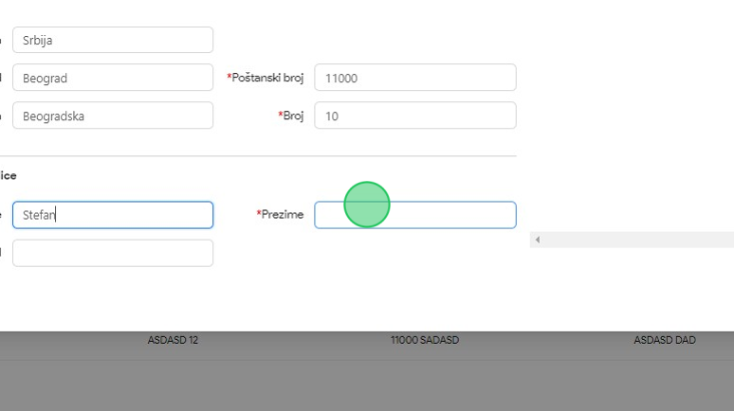
21. U polje za unos uneti prezime odgovornog lica. U našem primeru unosimo “Stefanovic".
22. Kliknuti na polje za unos "Email".
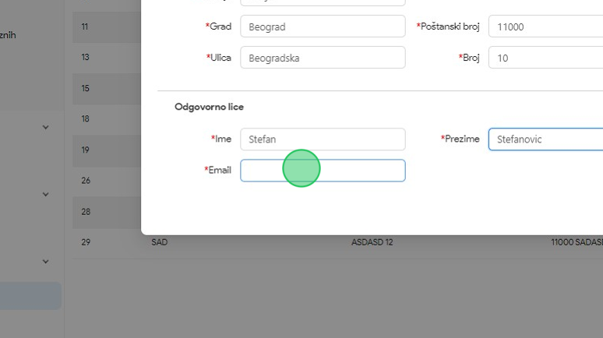
23. U polje za unos uneti email adresu odgovornog lica. U našem primeru unosimo “stefan@test.com".

24. Kliknuti na dugme za aktivaciju dodatog objekta nakon čuvanja podataka u sistemu.
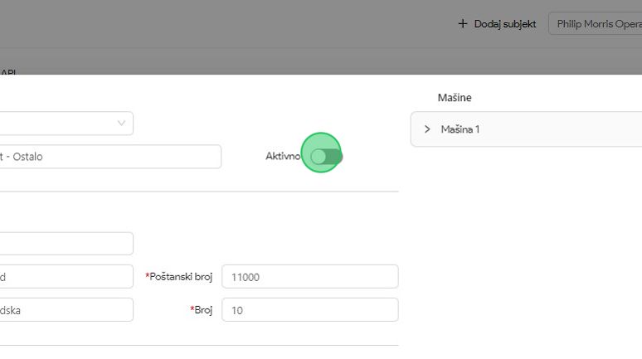
25. Nakon unesenih svih neophodnih podataka o objektu, kliknuti na dugme "Sačuvaj". Dodati objekat će biti prikazan u listi objekata.
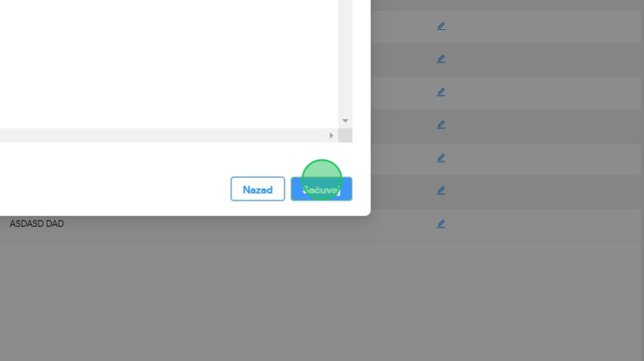

Izmena postojećih objekta
1. Kliknuti na "Podešavanja".
2. Kliknuti na sekciju "Objekti".

3. Kliknuti na objekat kojem želimo da pristupimo. U našem primeru kliknuti na "OBJEKAT - OSTALO" objekat.
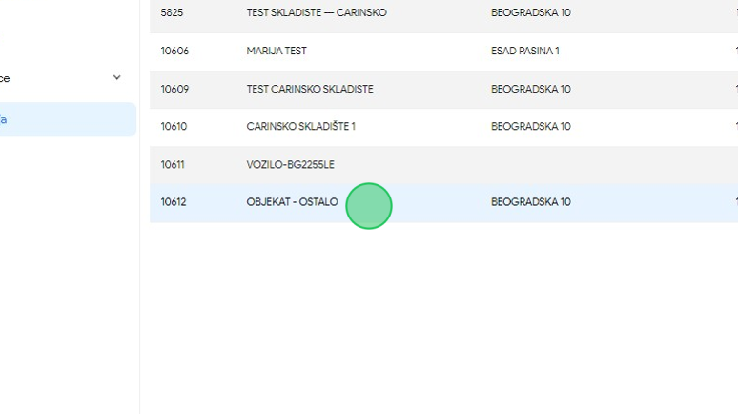
4. Kliknuti na polje za unos "Naziv".
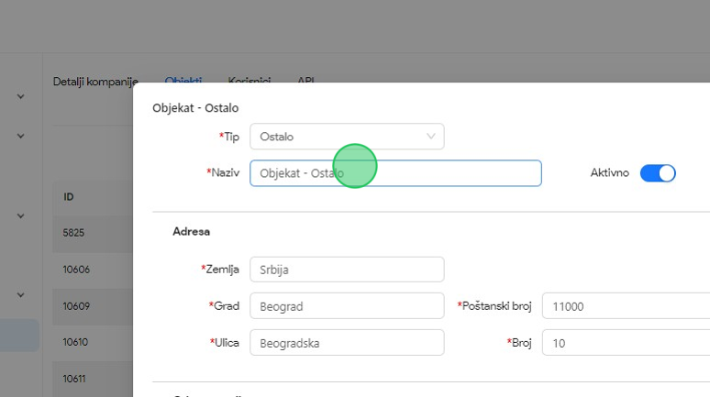
5. Obrisati uneseni naziv objekta, i uneti novi naziv, za naš primer uneti "OBJEKAT OSTALO 2".

6. Kliknuti na dugme "Sačuvaj", nakon čega u listi objekata primetiti da se naziv objekta promenio u "OBJEKAT OSTALO 2".
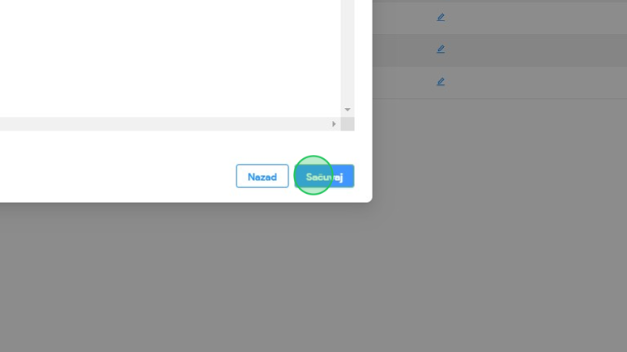

Obnavljanje ključa za autentifikaciju u sekciji API
1. Kliknuti na "Podešavanja".
2. Kliknuti na sekciju "API".
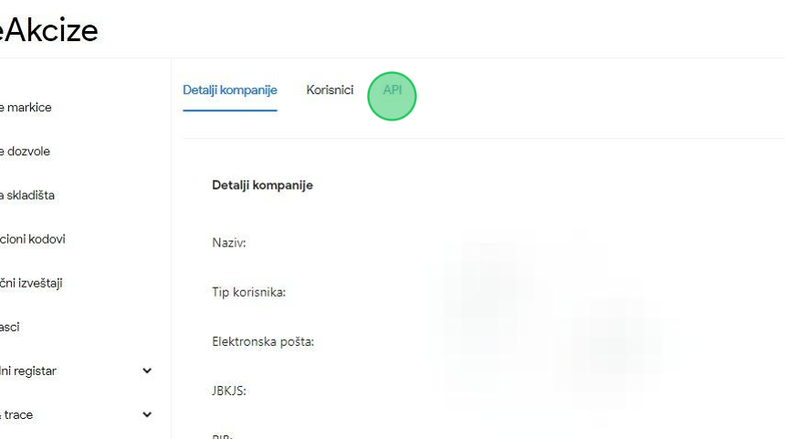

3. Kliknuti na dugme "Obnovi".
4. U novootvorenom prozoru kliknuti na dugme "Da".

5. Primetiti da je ključ za autentifikaciju uspešno obnovljen.

Deaktivacija API integracije u sekciji API
1. Kliknuti na "Podešavanja".
2. Kliknuti na sekciju "API".
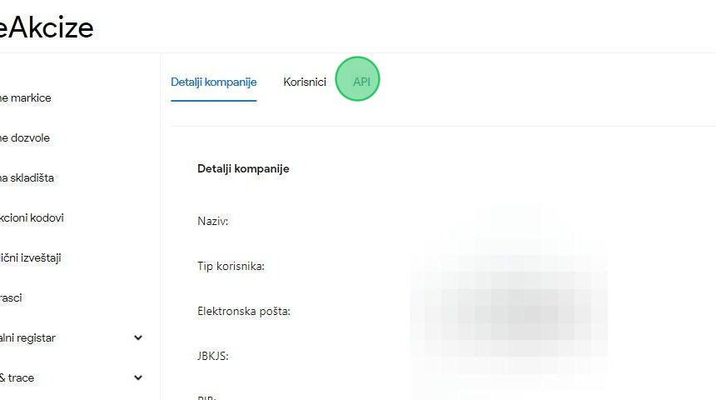

3. Kliknuti na dugme za deaktiviranje API integracije.
4. Primetiti da je API integracija deaktivirana.

OBVEZNIK - OVLAŠĆENA LICA ZA PREUZIMANJE MARKICA
Korisnik sistema u sekciji ovlašćena lica za preuzimanje markica ima mogućnost pregleda informacija ovlašćenih lica, dodavanje novih kao I izmenu već postojećih ovlašćenih lica.

Pregled liste ovlašćenih lica za preuzimanje markica
1. Kliknuti na "Ovlašćena lica".
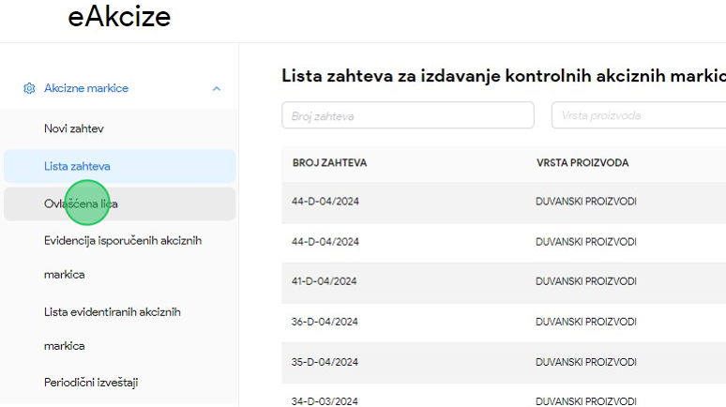

2. Primetiti listu svih ovlašćenih lica za preuzimanje markica, sa prikazanim osnovnim informacijama za svako ovlašćeno lice.
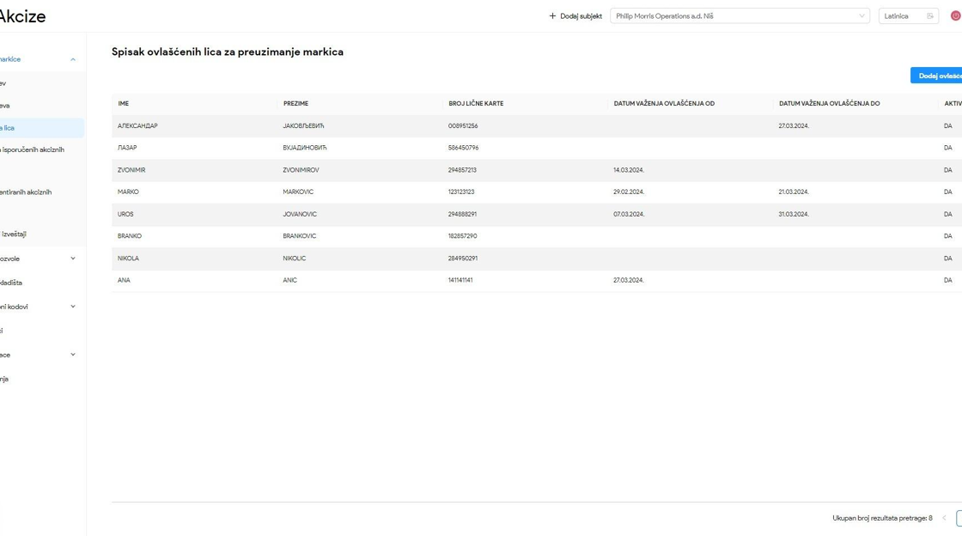

Dodavanje novog ovlašćenog lica za preuzimanje markica
1. Kliknuti na "Ovlašćena lica".
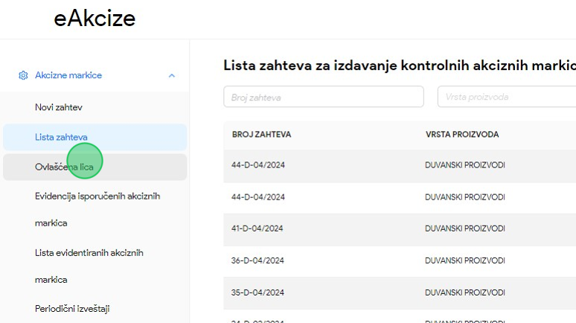
2. Kliknuti na dugme "Dodaj ovlašćeno lice", nakon čega se otvara novi prozor za unos potrebnih informacija za dodavanje novog ovlašćenog lica za preuzimanje markica.
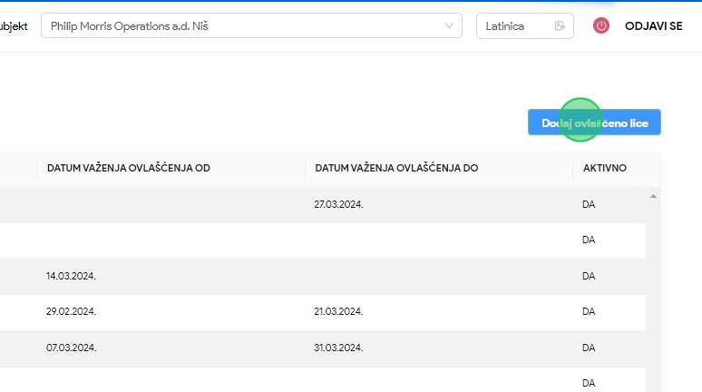

3. Kliknuti na polje za unos "Ime".
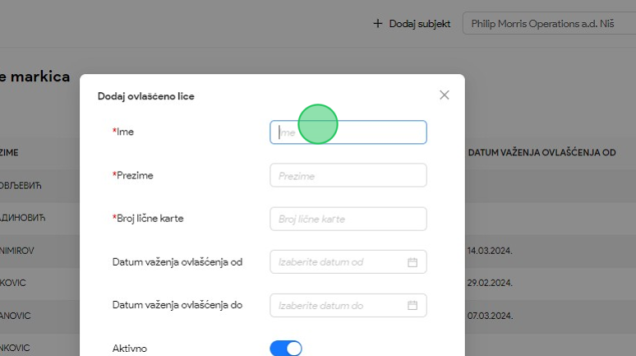
4. U polje za unos uneti ime ovlašćenog lica. U našem primeru unosimo “Zoran".
5. Kliknuti na polje za unos "Prezime".
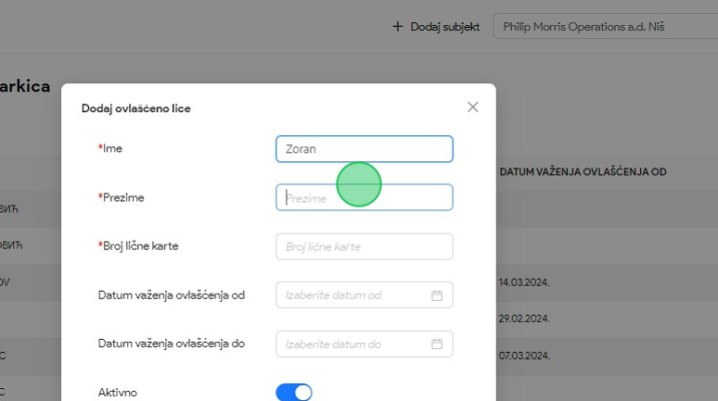
6. U polje za unos uneti prezime ovlašćenog lica. U našem primeru unosimo “Zoranović".

7. Kliknuti na polje za unos "Broj lične karte".
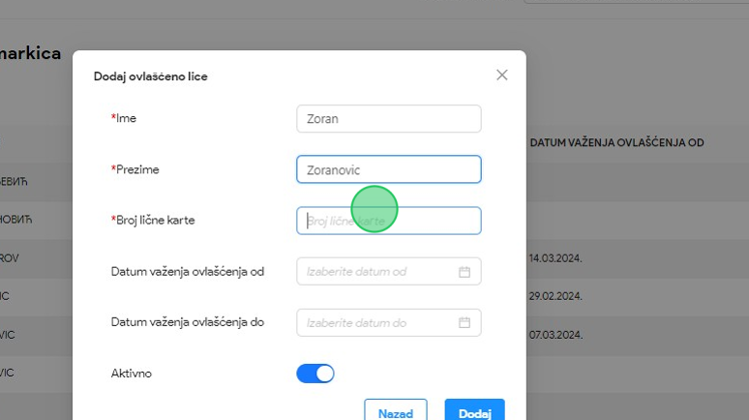
8. U polje za unos uneti broj lične karte ovlašćenog lica. U našem primeru unosimo “938475661".
9. Kliknuti na polje "Datum od", nakon čega se prikazuje kalendar za odabir početnog datuma važenja ovlašćenja za preuzimanje markica.
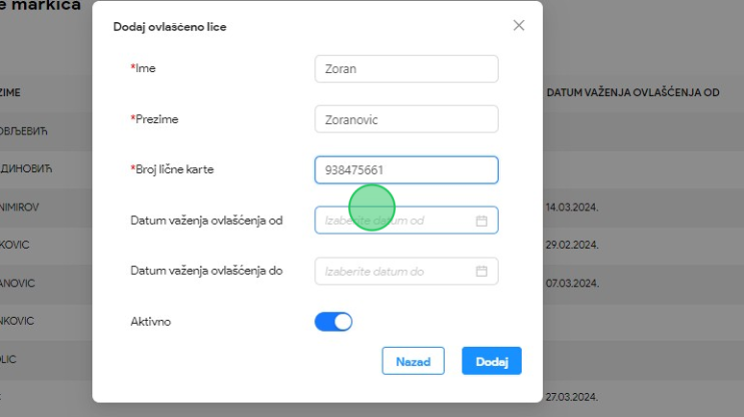

10. Odabrati datum od kog počinje važenje ovlašćenja.
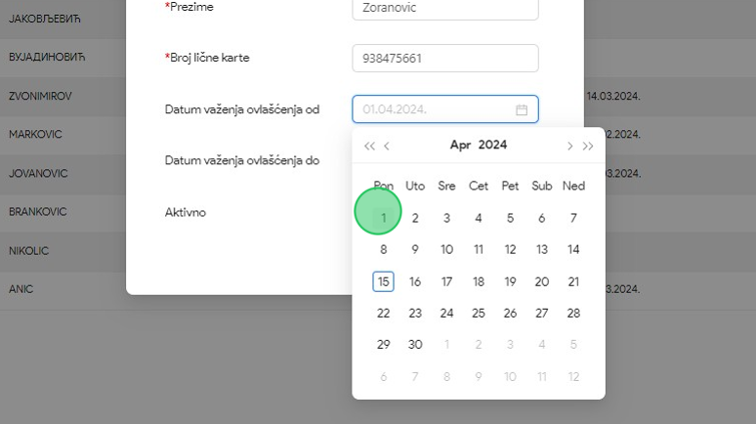
11. Kliknuti na polje "Datum do", nakon čega se prikazuje kalendar za odabir krajnjeg datuma važenja ovlašćenja za preuzimanje markica.
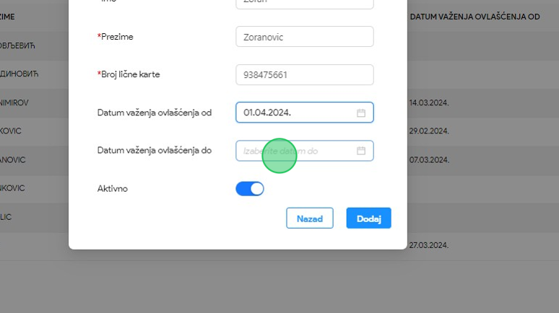

12. Odabrati datum do kog važi ovlašćenje.
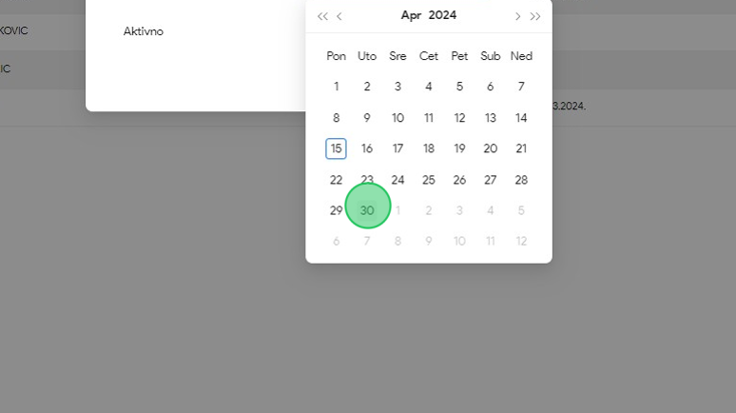
13. Kliknuti na dugme "Dodaj".
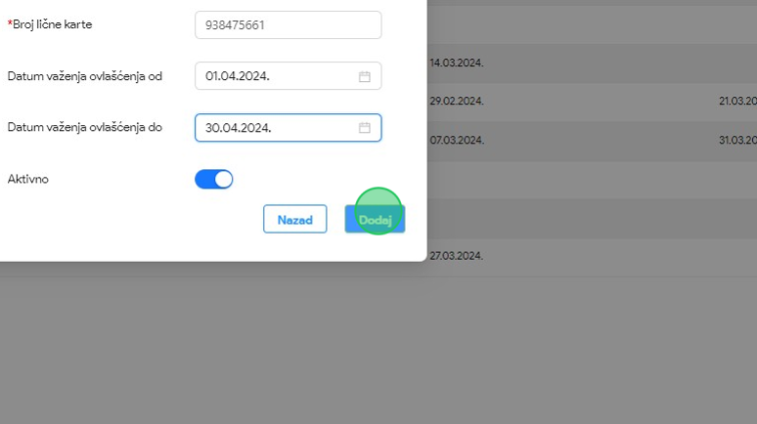

14. Nakon dodavanja novog ovlašćenog lica za preuzimanje markica, primetiti da se ono nalazi u tabeli svih postojećih ovlašćenih lica.
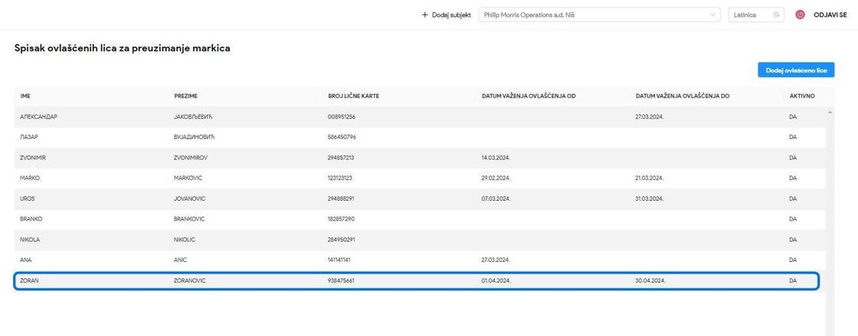

Izmena postojećih ovlašćenih lica za preuzimanje markica
1. Kliknuti na "Ovlašćena lica".
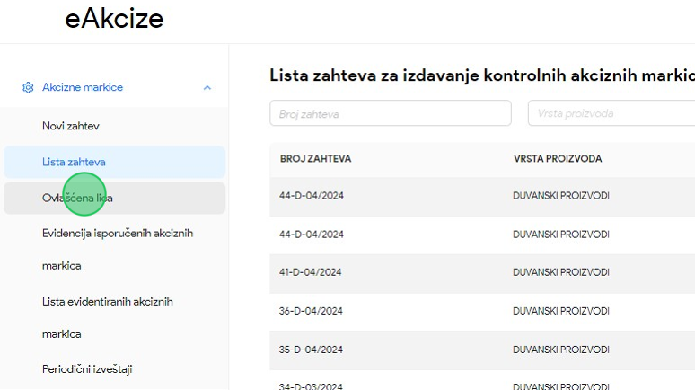
2. Kliknuti na ovlašćeno lice kojem želimo da pristupimo. U našem primeru kliknuti na "Zoran Zoranovic" ovlašćeno lice.
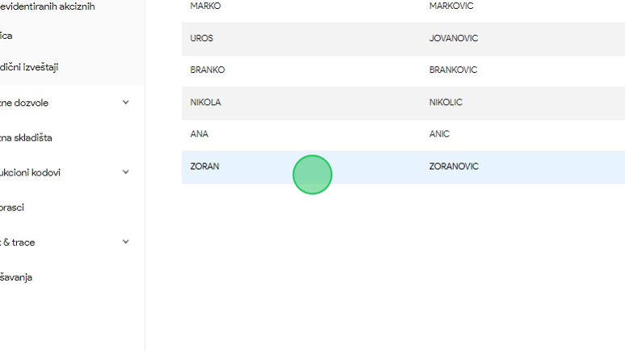

3. U novootvorenom prozoru, kliknuti na polje za unos "Ime".
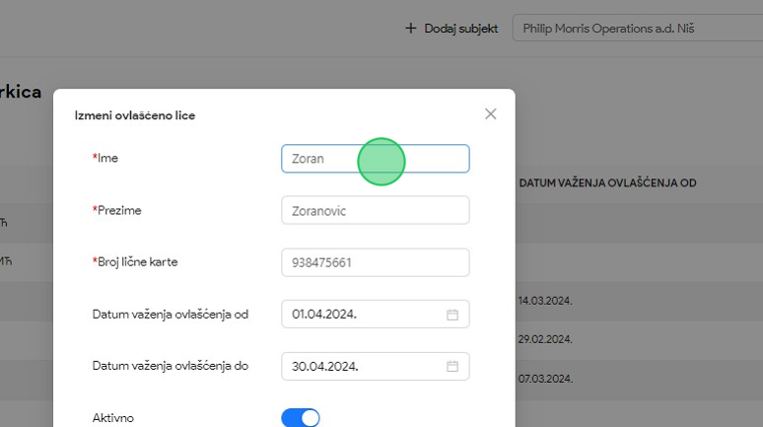
4. Obrisati uneseno ime ovlašćenog lica, i uneti novo ime, za naš primer uneti "Jovan".
5. Kliknuti na dugme "Izmeni".
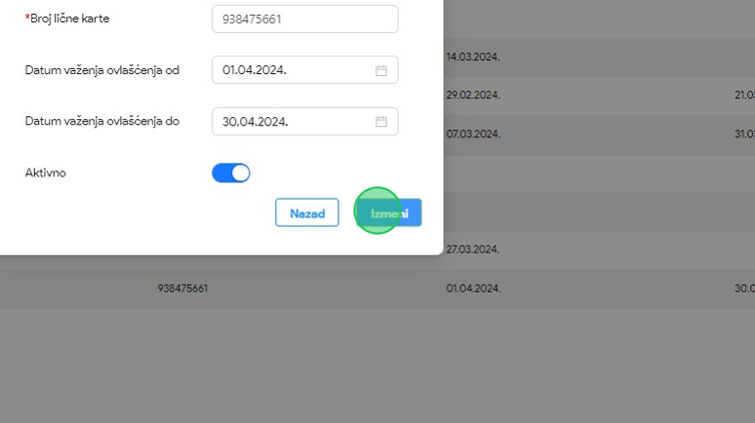

6. Primetiti u listi ovlašćenih lica da je ovlašćeno lice izmenjeno.
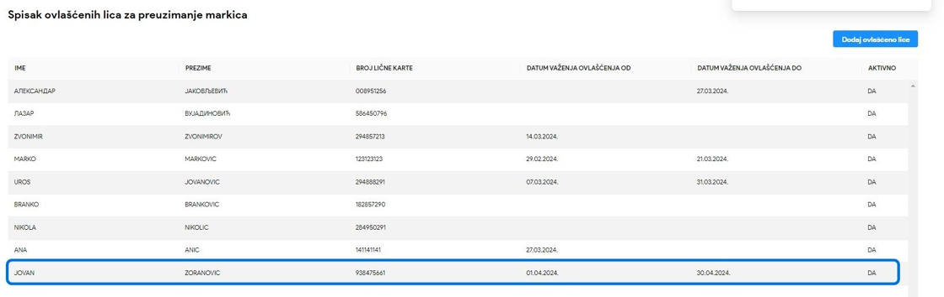

OBVEZNIK - ZAHTEVI ZA IZDAVANJE KONTROLNIH AKCIZNIH MARKICA
Korisnik sistema ima mogućnost da vrši podnošenje novog zahteva za izdavanje kontrolnih akciznih markica i vrši preuzimanje izdatog predračuna za plaćanje. U slučaju odbijanja zahteva od strane ministarstva finansija, korisnik mora podneti nov zahtev za izdavanje kontrolnih akciznih markica, a ako ministarstvo finansija vrati zahtev na dopunu, korisnik može izmeniti zahtev I poslati isti na ponovnu obradu.
Kada dođe do izdavanja traženih kontrolnih akciznih markica, korisnik ima uvid u izdati opseg markica na samom zahtevu.

Podnošenje novog zahteva za izdavanje kontrolnih akciznih markica kao proizvođač
1. Kliknuti na "Novi zahtev".
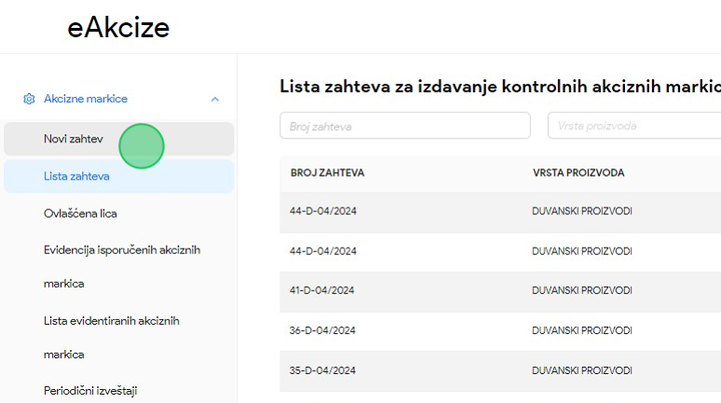

2. U novootvorenom prozoru odabrati opciju "Duvanski proizvodi" za tip proizvoda.
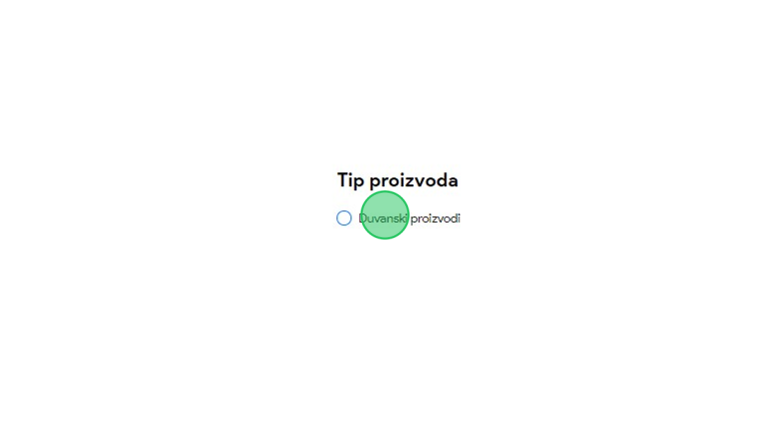

3. Odabrati opciju "Proizvođač" za tip obveznika.
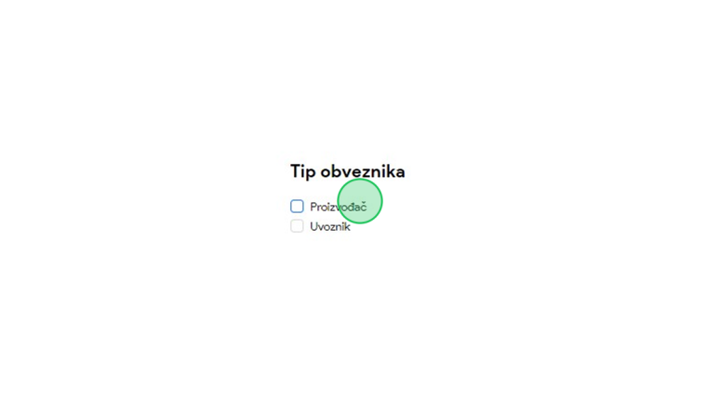
4. Kliknuti na dugme "Kreiraj zahtev".


5. U novootvorenom formularu za podnošenje zahteva za izdavanje kontrolnih markica, kliknuti na polje za unos "Broj porudžbenice".
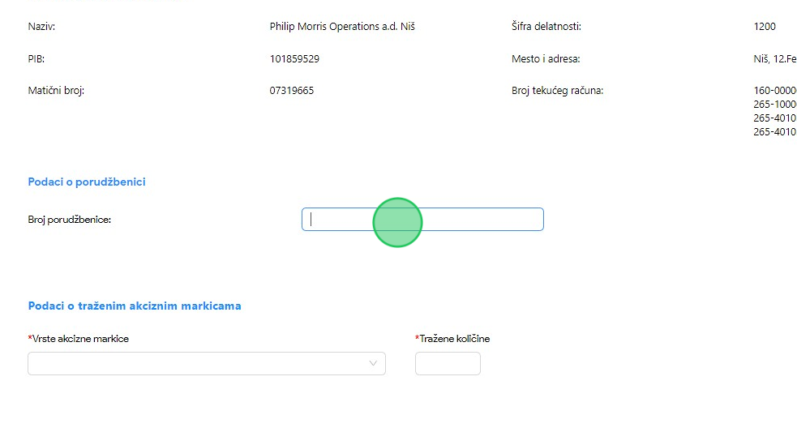
6. U polje za unos uneti broj porudžbenice. U našem primeru unosimo “6354889".
7. Kliknuti na polje "Vrsta akcizne markice" nakon čega će se prikazati padajuća lista opcija sa vrstama akcizne markice za odabrani proizvod.
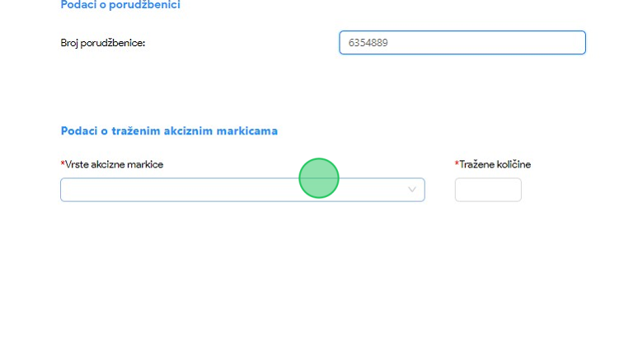

8. U padajućoj listi opcija za naš primer odabrati opciju "D - za cigarete proizvedene u zemlji".
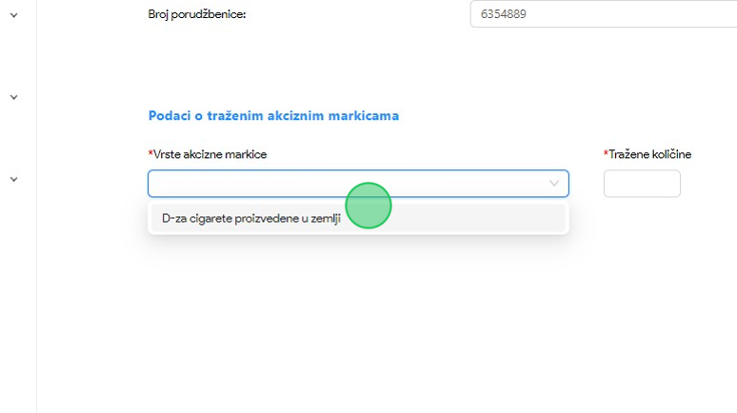
9. Kliknuti na polje za unos "Tražene količine".
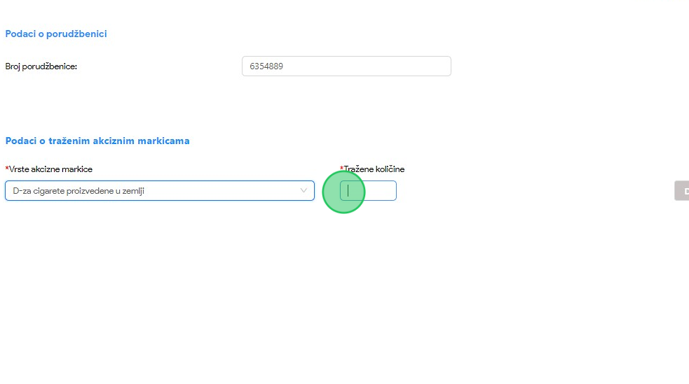
10. U polje za unos uneti tražene količine markica. U našem primeru unosimo “10".

11. Kliknuti na dugme "Dodaj", nakon čega će prethodno unesene vrednosti za vrstu akcizne markice i količinu biti dodate na formular.
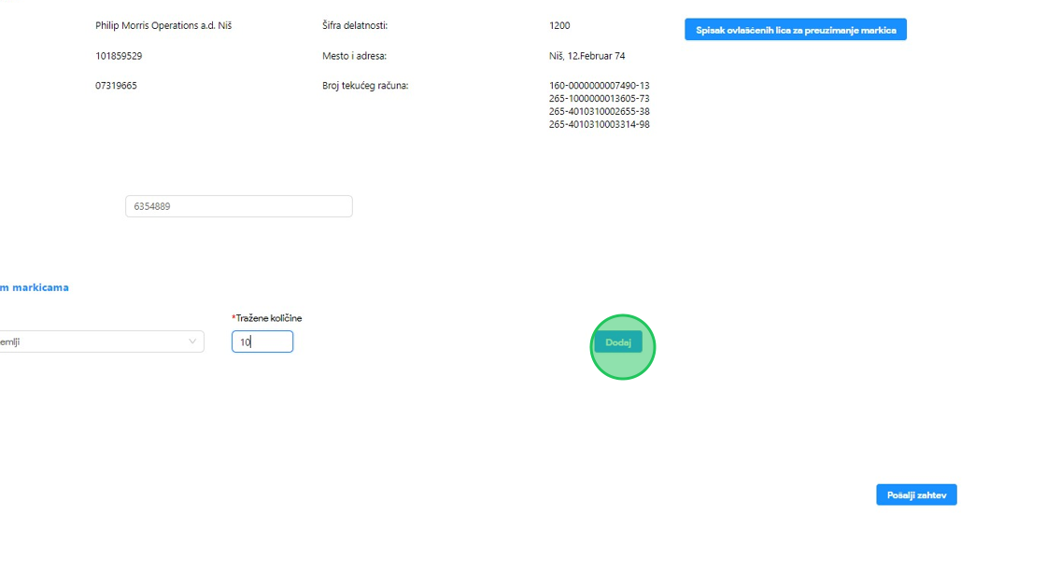
12. Kliknuti na dugme "Spisak ovlašćenih lica za preuzimanje markica".
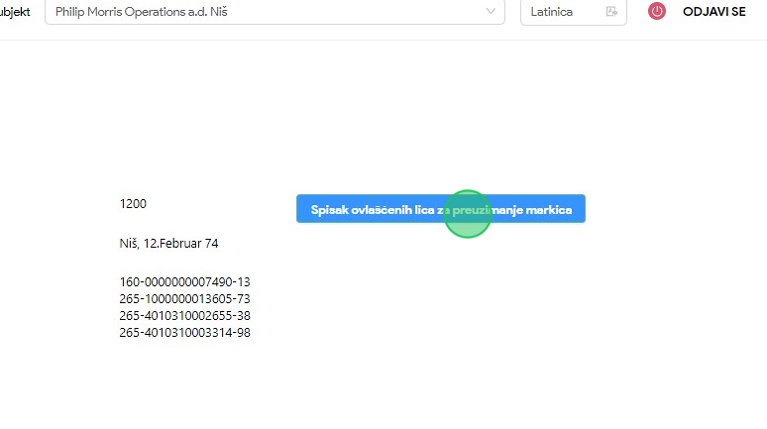

13. U novootvorenom prozoru korisnik ima uvid u ovlašćena lica za preuzimanje markica za zahtev koji se podnosi.
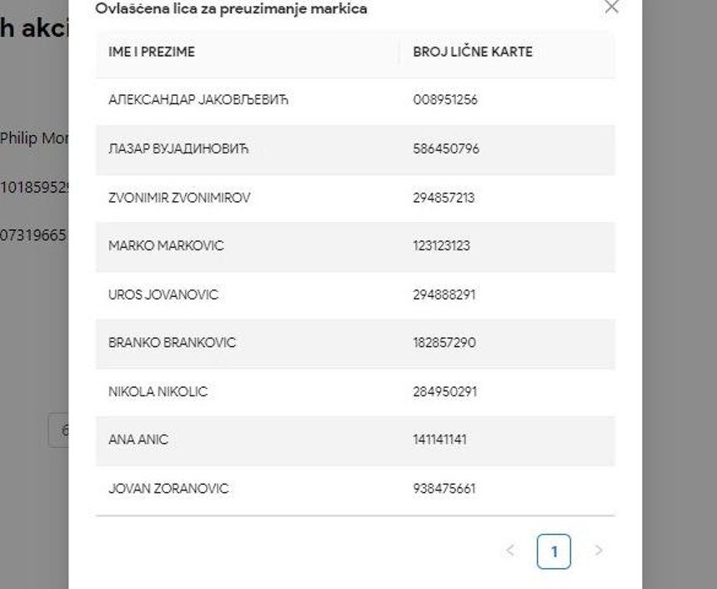
14. Kliknuti na dugme "X" da zatvorimo prozor sa pregledom ovlašćenih lica za preuzimanje markica.
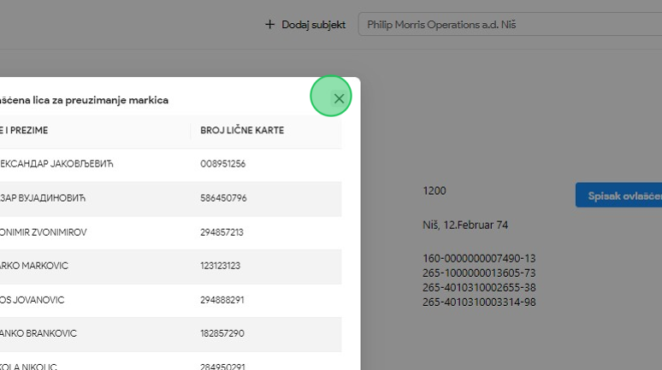

15. Kliknuti na dugme "Pošalji zahtev".

16. Primetiti da je zahtev za izdavanje kontrolnih akciznih markica uspešno podnet. Kliknuti na dugme "Preuzmi zahtev" nakon čega će PDF dokument podnetog zahteva biti preuzet i sačuvan na računaru.
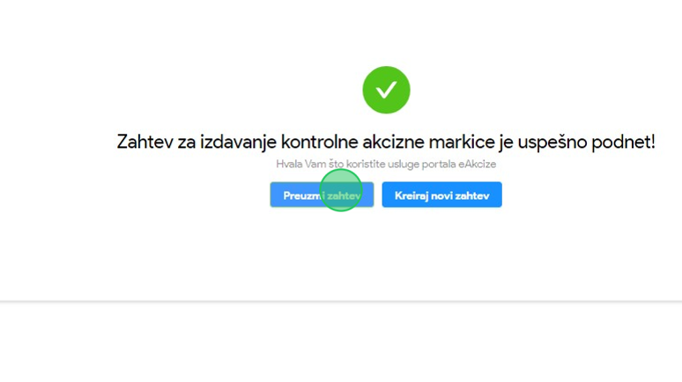

17. Otvoriti preuzeti PDF dokument podnetog zahteva i otvoriti ga. Primetiti informacije u dokumentu koje su unete u formularu zahteva.
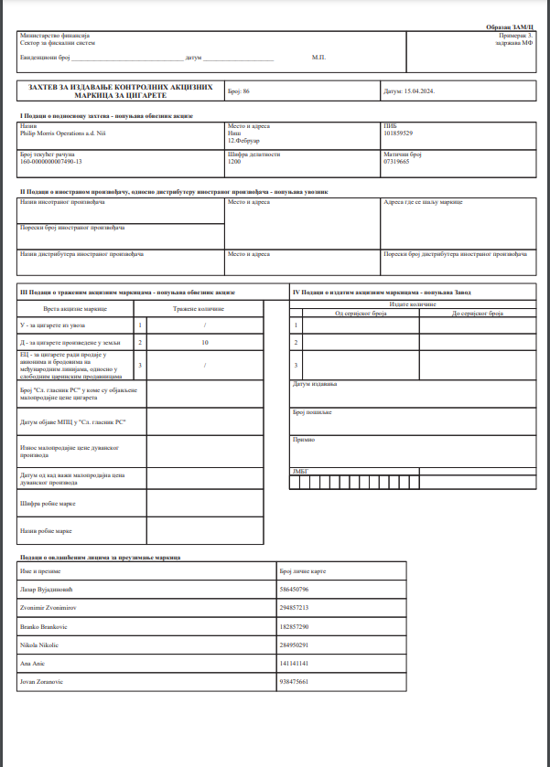

Podnošenje novog zahteva za izdavanje kontrolnih akciznih markica kao uvoznik
1. Kliknuti na "Novi zahtev".
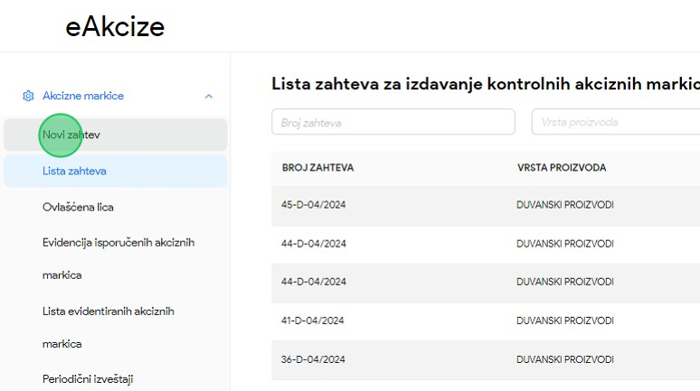
2. U novootvorenom prozoru odabrati opciju "Duvanski proizvodi" za tip proizvoda.
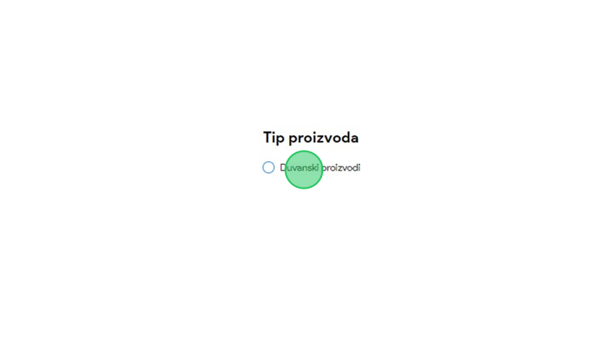

3. Odabrati opciju "Uvoznik" za tip obveznika.
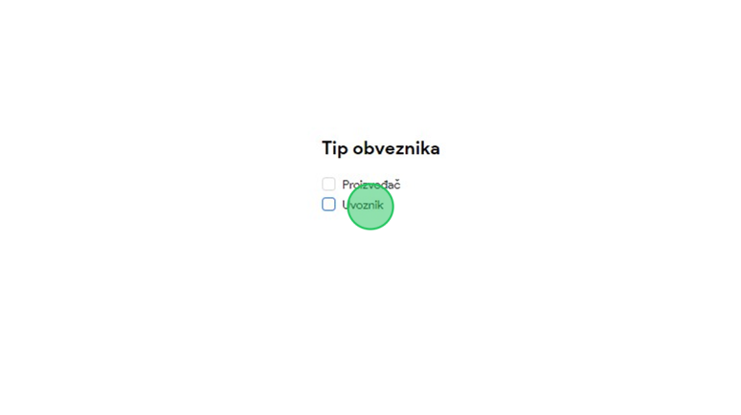
4. Kliknuti na dugme "Kreiraj zahtev".


5. U novootvorenom formularu za podnošenje zahteva za izdavanje kontrolnih markica, kliknuti na polje za unos "Naziv inostranog proizvođača".
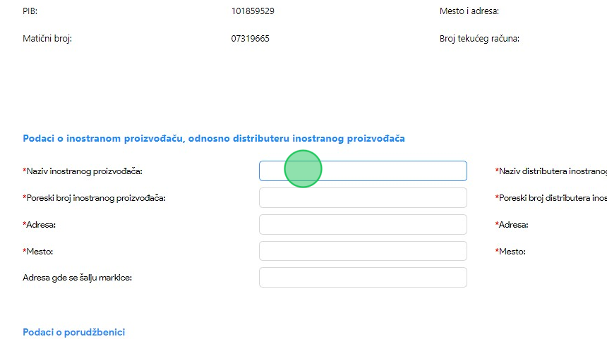
6. U polje za unos u našem primeru uneti “Altria Group".
7. Kliknuti na polje za unos "Poreski broj inostranog proizvođača".
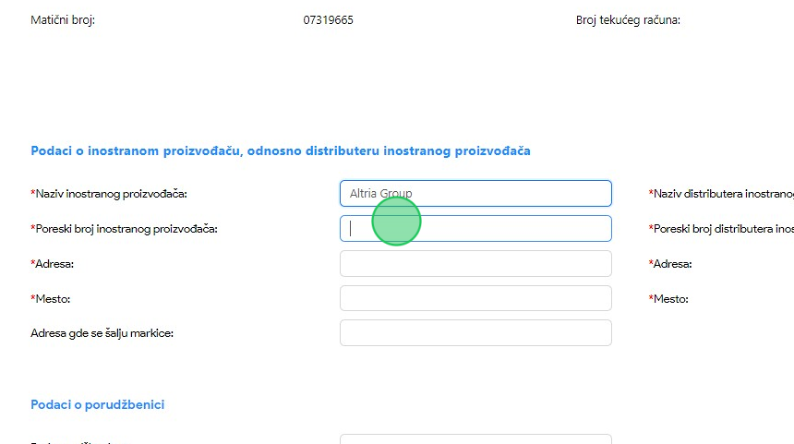
8. U polje za unos u našem primeru uneti “123456".

9. Kliknuti na polje za unos "Adresa".
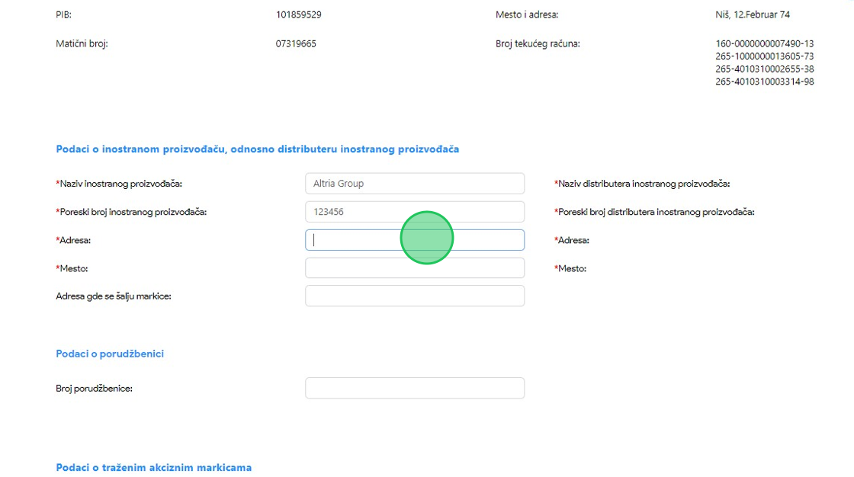
10. U polje za unos u našem primeru uneti “Richmond, VA 23230-1723".
11. Kliknuti na polje za unos "Mesto".
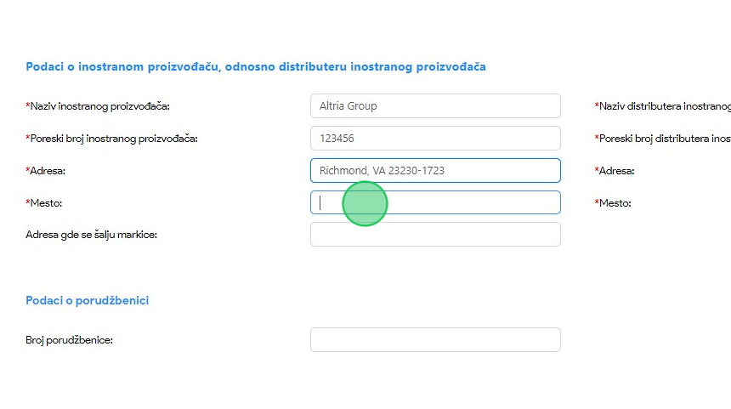
12. U polje za unos u našem primeru uneti “New York".

13. Kliknuti na polje za unos "Adresa gde se šalju markice".
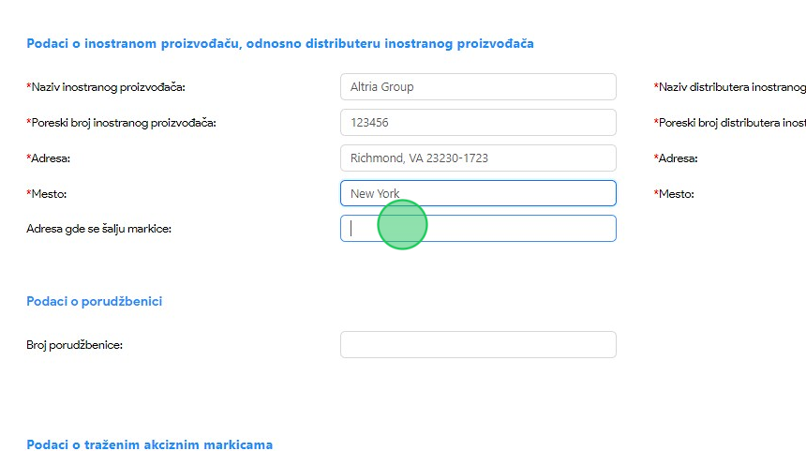
14. U polje za unos u našem primeru uneti “Beogradska 10".
15. Kliknuti na polje za unos "Naziv distributera inostranog proizvođača".
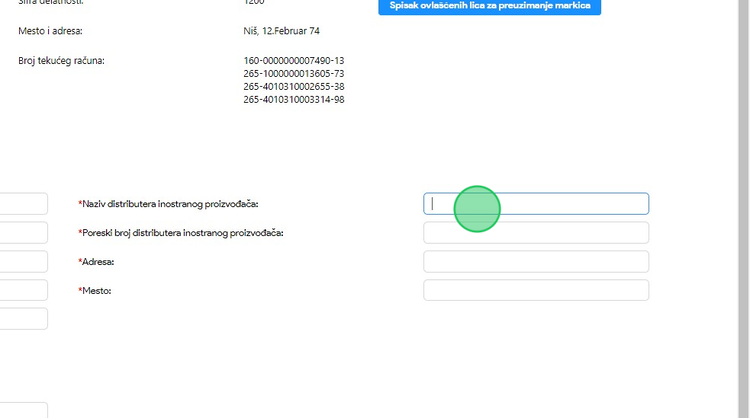
16. U polje za unos u našem primeru uneti “John Middleton".

17. Kliknuti na polje za unos "Poreski broj distributera inostranog proizvođača".
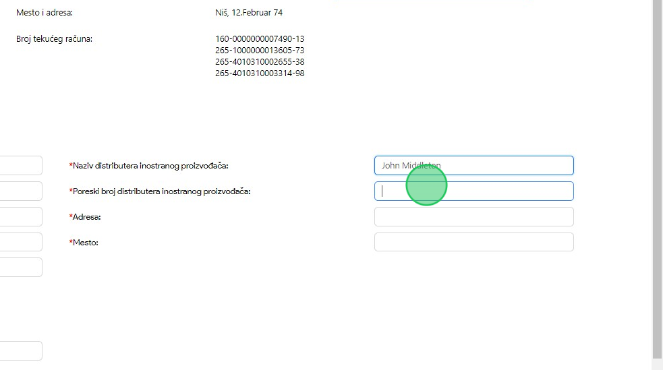
18. U polje za unos u našem primeru uneti “567890".
19. Kliknuti na polje za unos "Adresa".
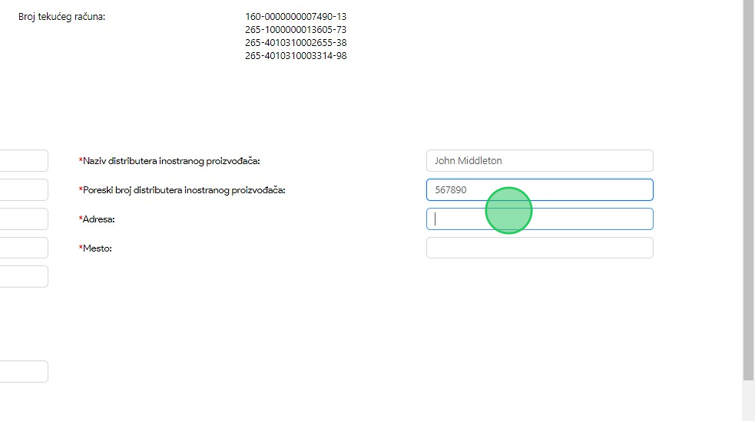
20. U polje za unos u našem primeru uneti “Woodinville, WA 98072-1976".

21. Kliknuti na polje za unos "Mesto".
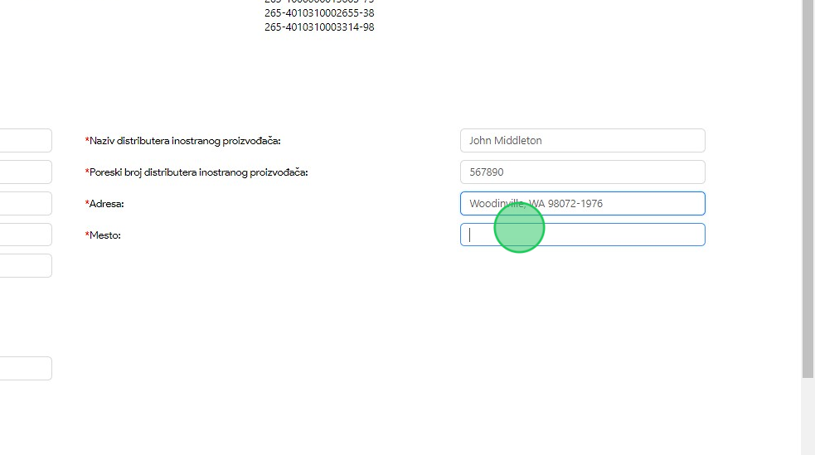
22. U polje za unos u našem primeru uneti “New York".
23. Kliknuti na polje za unos "Broj porudžbenice".
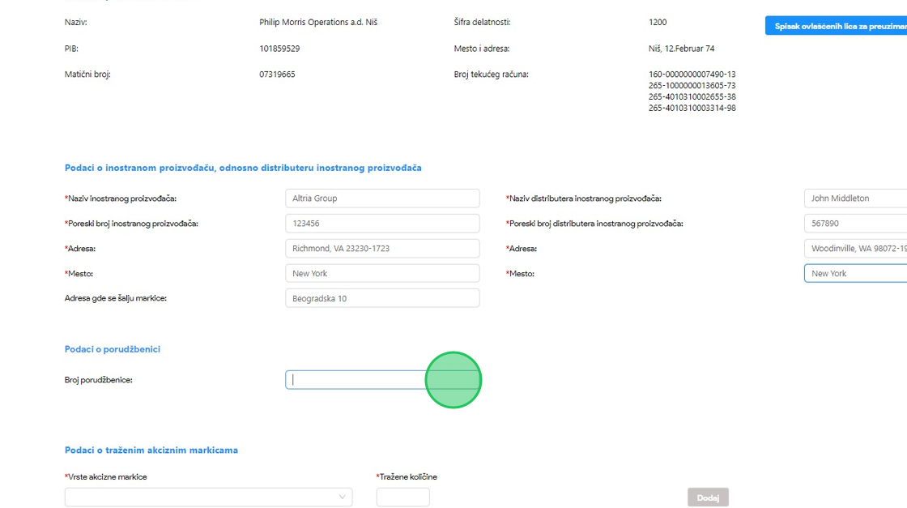
24. U polje za unos u našem primeru uneti “234561".

25. Kliknuti na polje "Vrsta akcizne markice" nakon čega će se prikazati padajuća lista opcija sa vrstama akcizne markice za odabrani proizvod.
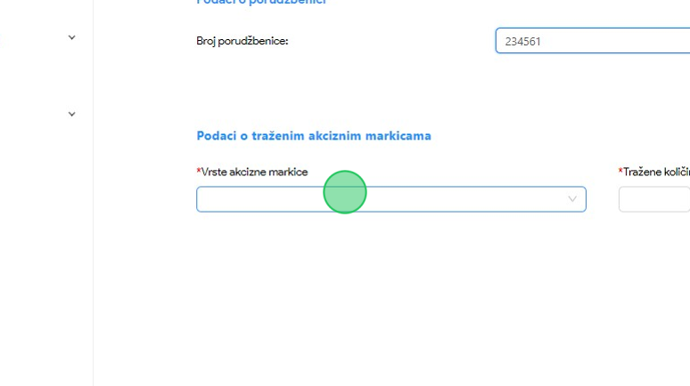
26. U padajućoj listi opcija za naš primer odabrati opciju "U - za cigarete iz uvoza".
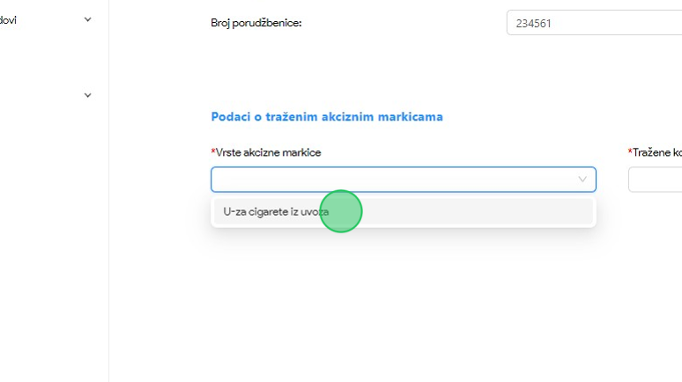

27. Kliknuti na polje za unos "Tražene količine".
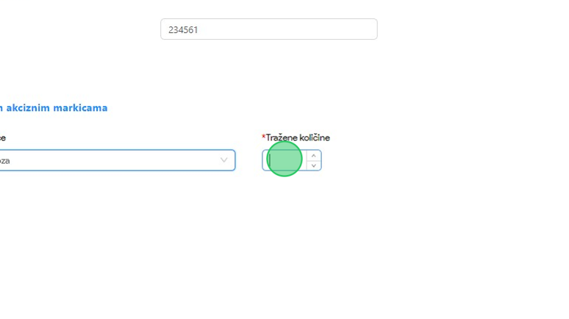
28. U polje za unos uneti tražene količine markica. U našem primeru unosimo “10".
29. Kliknuti na dugme "Dodaj", nakon čega će prethodno unesene vrednosti za vrstu akcizne markice i količinu biti dodate na formular.
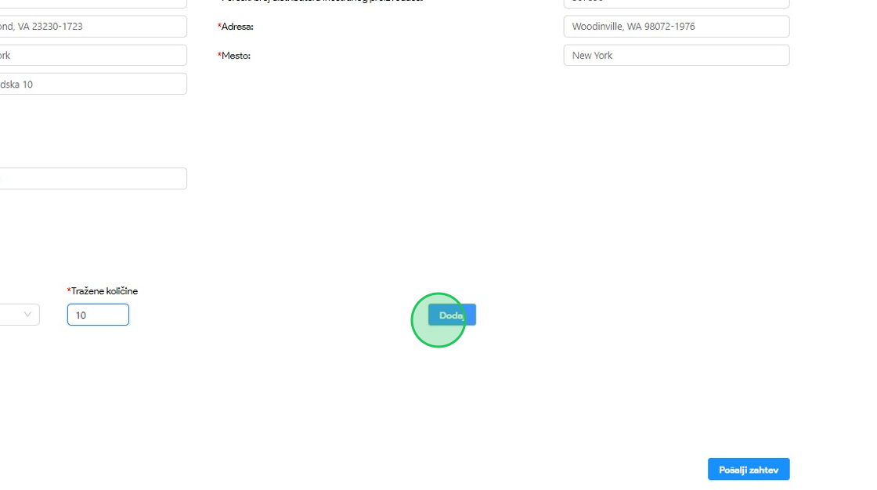

30. Kliknuti na dugme "Spisak ovlašćenih lica za preuzimanje markica".
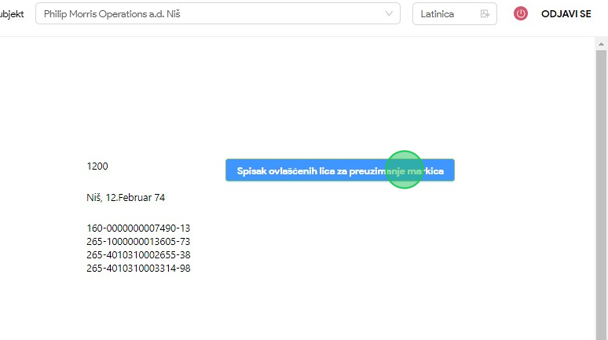

31. U novootvorenom prozoru korisnik ima uvid u ovlašćena lica za preuzimanje markica za zahtev koji se podnosi.
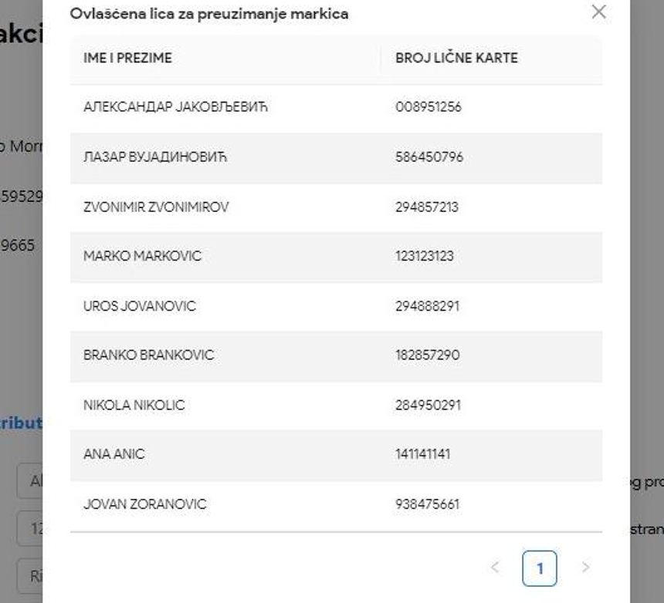

32. Kliknuti na dugme "X" da zatvorimo prozor sa pregledom ovlašćenih lica za preuzimanje markica.
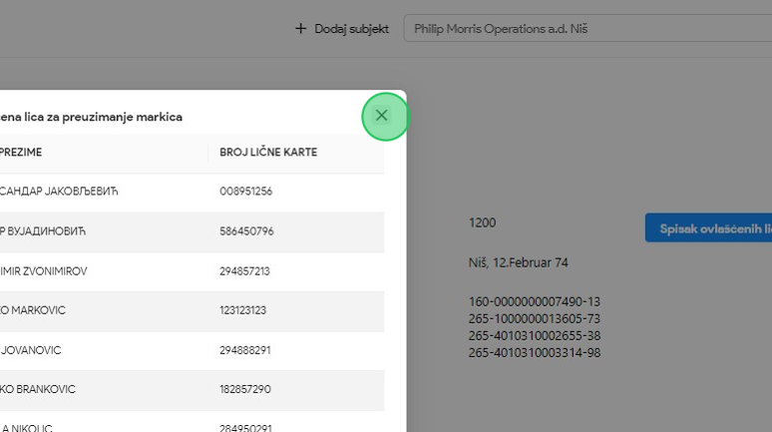
33. Kliknuti na dugme "Pošalji zahtev".
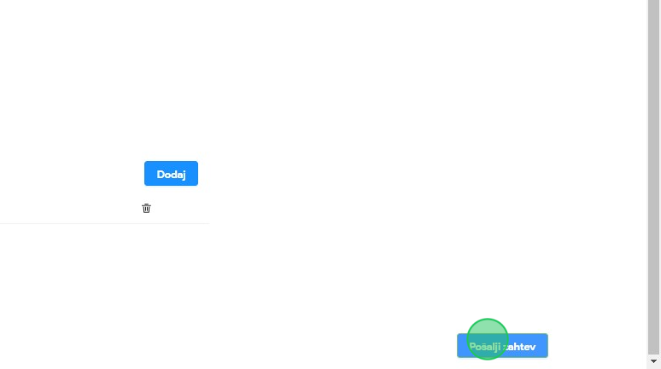

34. Primetiti da je zahtev za izdavanje kontrolnih akciznih markica uspešno podnet. Kliknuti na dugme "Preuzmi zahtev" nakon čega će PDF dokument podnetog zahteva biti preuzet i sačuvan na računaru.
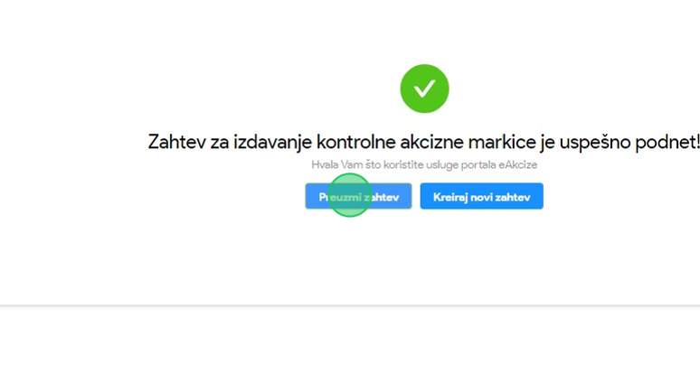

35. Otvoriti preuzeti PDF dokument podnetog zahteva i otvoriti ga. Primetiti informacije u dokumentu koje su unete u formularu zahteva.
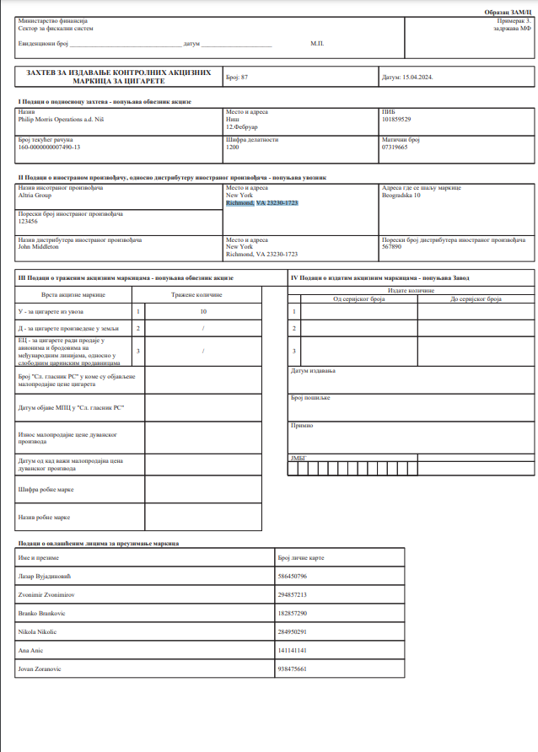

Podnošenje novog zahteva za izdavanje kontrolnih akciznih markica kao obveznik koji vrši promet po posebnom postupku
1. Kliknuti na "Novi zahtev".
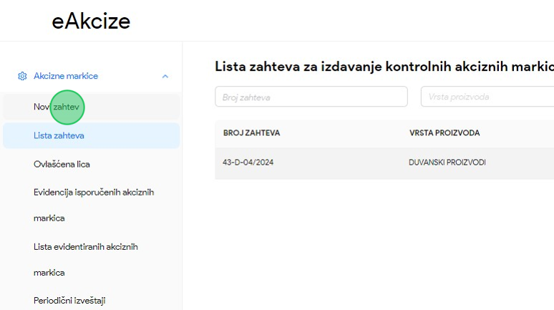
2. U novootvorenom prozoru odabrati opciju "Duvanski proizvodi" za tip proizvoda.
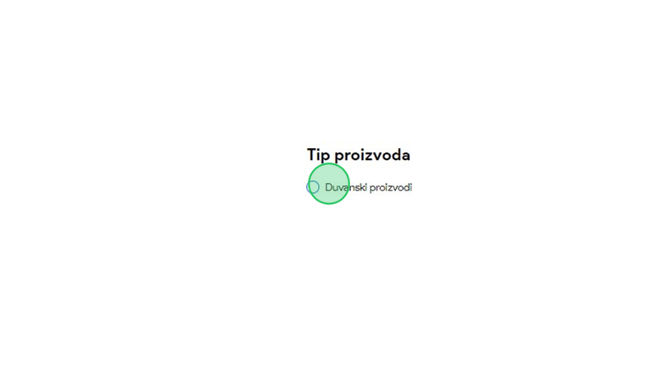

3. Odabrati opciju "Promet po posebnom postupku" za tip obveznika.
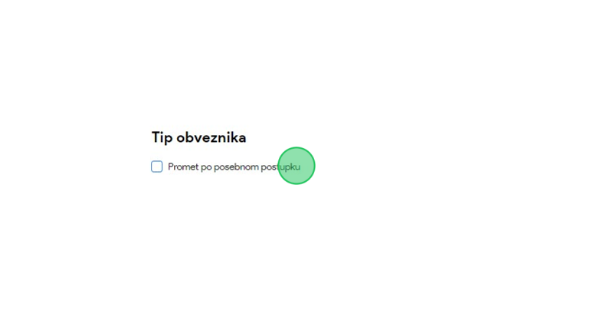
4. Kliknuti na dugme "Kreiraj zahtev".


5. U novootvorenom formularu za podnošenje zahteva za izdavanje kontrolnih markica, kliknuti na polje za unos "Naziv inostranog proizvođača".
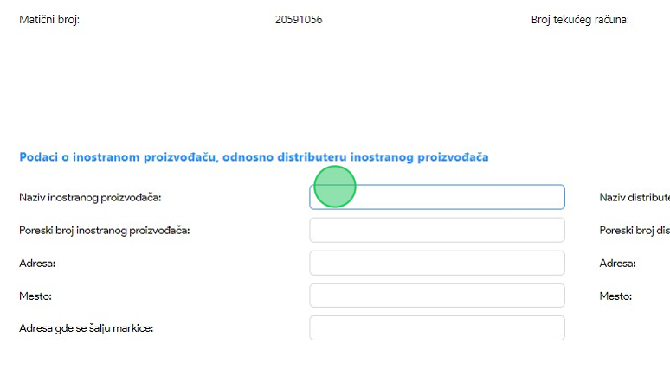
6. U polje za unos u našem primeru uneti “Altria Group".
7. Kliknuti na polje za unos "Poreski broj inostranog proizvođača".
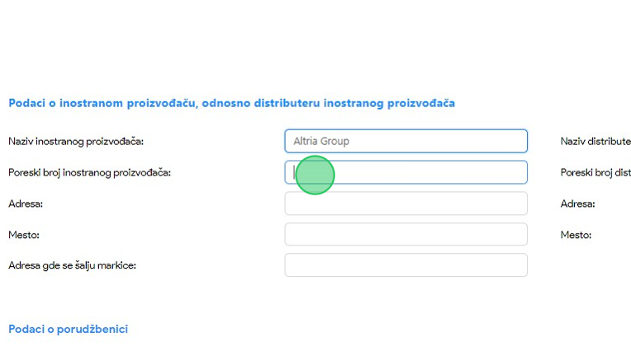
8. U polje za unos u našem primeru uneti “123456".

9. Kliknuti na polje za unos "Adresa".
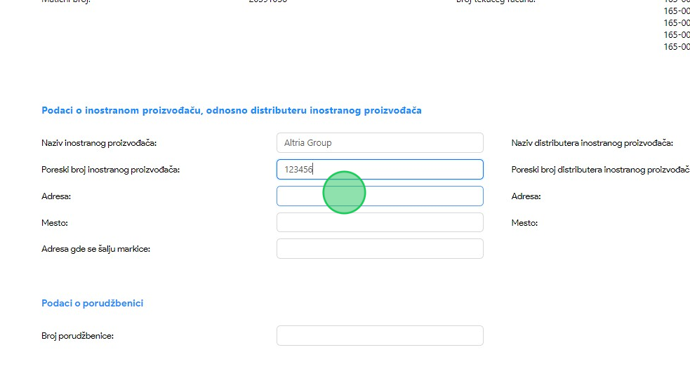
10. U polje za unos u našem primeru uneti “Richmond 23230".
11. Kliknuti na polje za unos "Mesto".
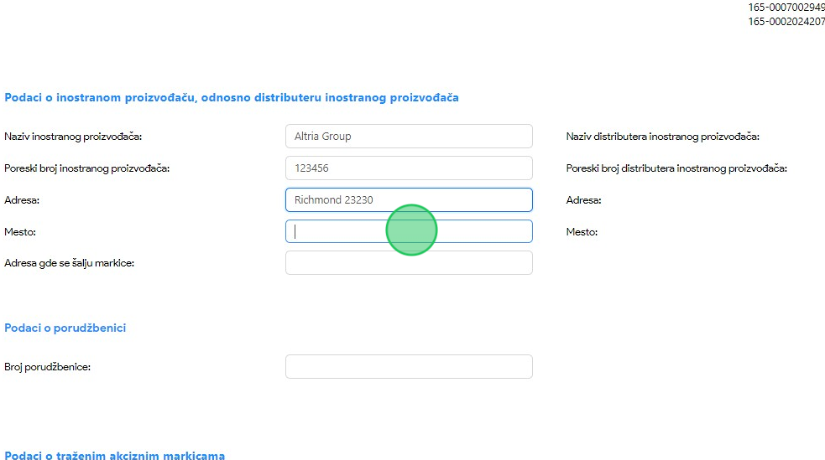
12. U polje za unos u našem primeru uneti “New York".

13. Kliknuti na polje za unos "Adresa gde se šalju markice".
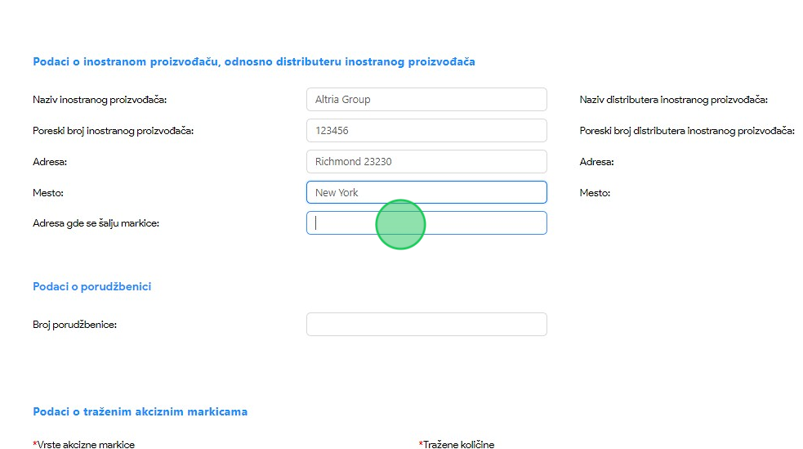
14. U polje za unos u našem primeru uneti “Beogradska 10".
15. Kliknuti na polje za unos "Naziv distributera inostranog proizvođača".
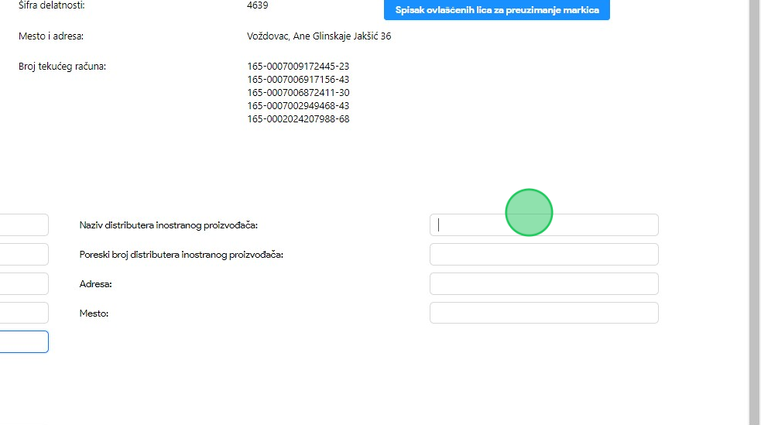
16. U polje za unos u našem primeru uneti “John Middleton".

17. Kliknuti na polje za unos "Poreski broj distributera inostranog proizvođača".
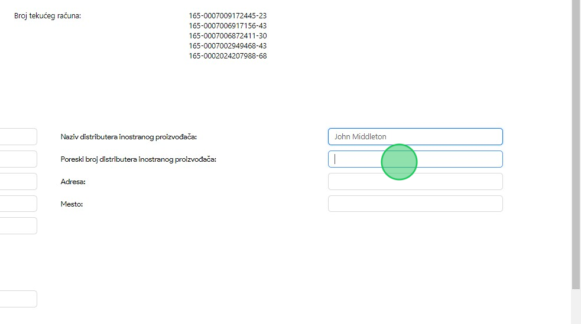
18. U polje za unos u našem primeru uneti “567890".
19. Kliknuti na polje za unos "Adresa".
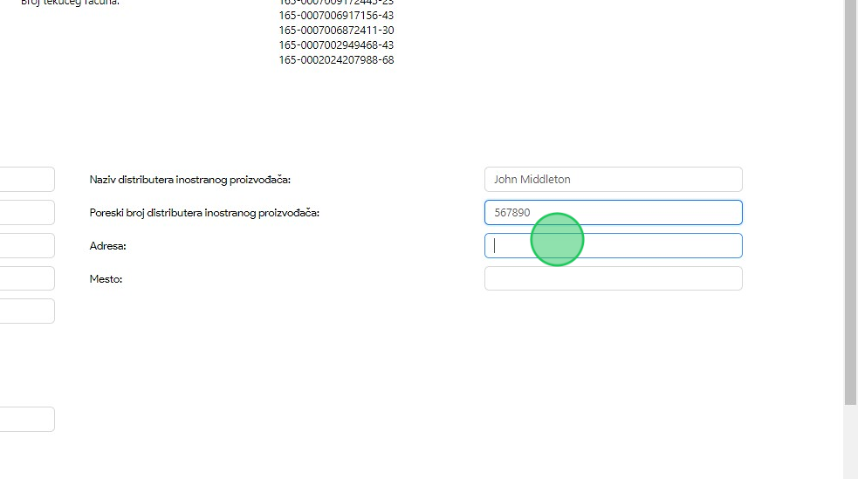
20. U polje za unos u našem primeru uneti “Woodinville 98072".

21. Kliknuti na polje za unos "Mesto".
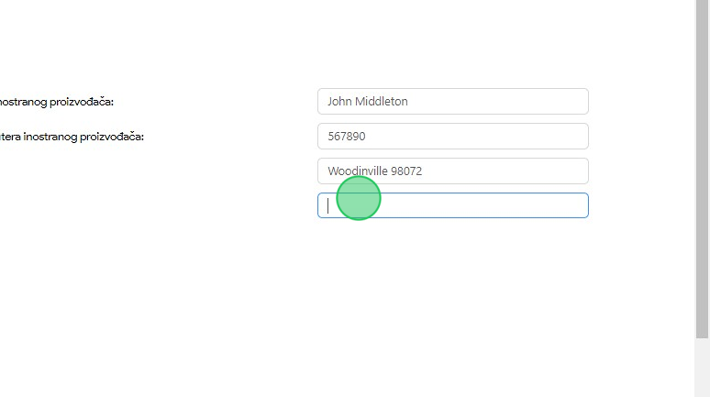
22. U polje za unos u našem primeru uneti “New York".
23. Kliknuti na polje za unos "Broj porudžbenice".
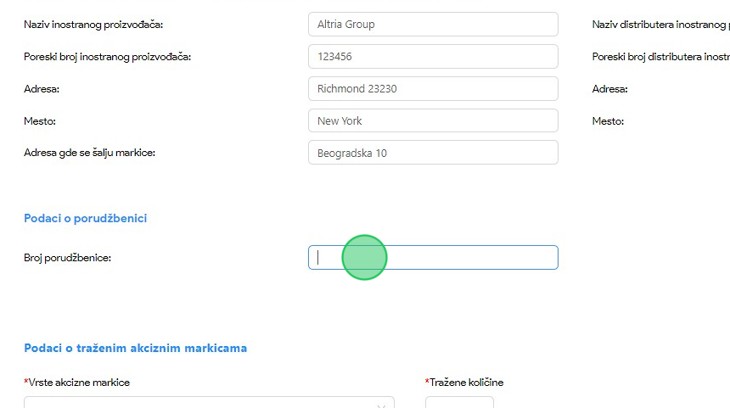
24. U polje za unos u našem primeru uneti “7625349".

25. Kliknuti na polje "Vrsta akcizne markice" nakon čega će se prikazati padajuća lista opcija sa vrstama akcizne markice za odabrani proizvod.
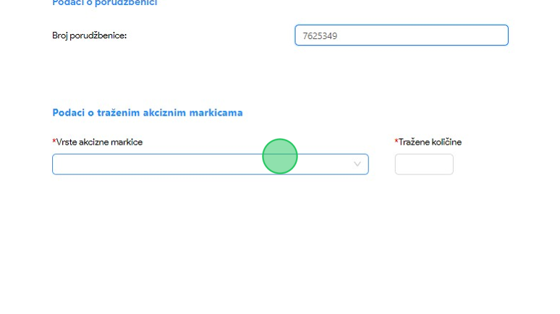
26. U padajućoj listi opcija za naš primer odabrati opciju "EC-za cigarete radi prodaje u avionima i brodovima na međunarodnim linijama, odnosno u slobodnim carinskim prodavnicama".
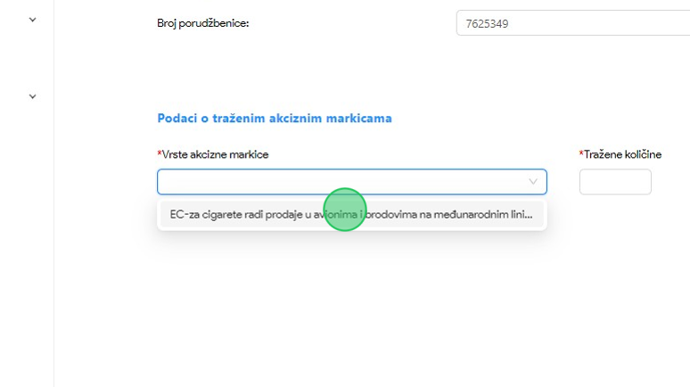

27. Kliknuti na polje za unos "Tražene količine".
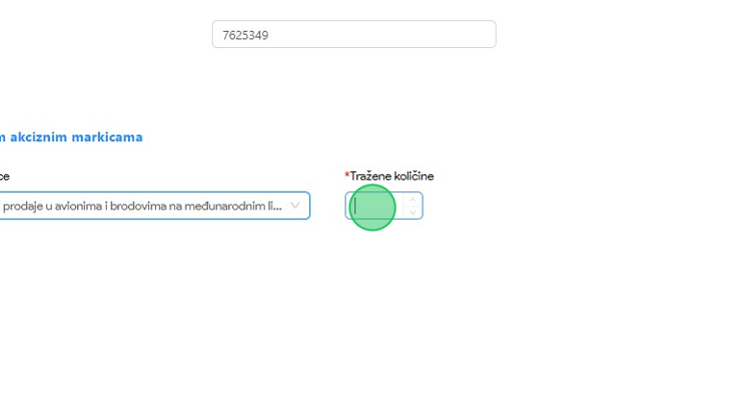
28. U polje za unos uneti tražene količine markica. U našem primeru unosimo “10".
29. Kliknuti na dugme "Dodaj", nakon čega će prethodno unesene vrednosti za vrstu akcizne markice i količinu biti dodate na formular.
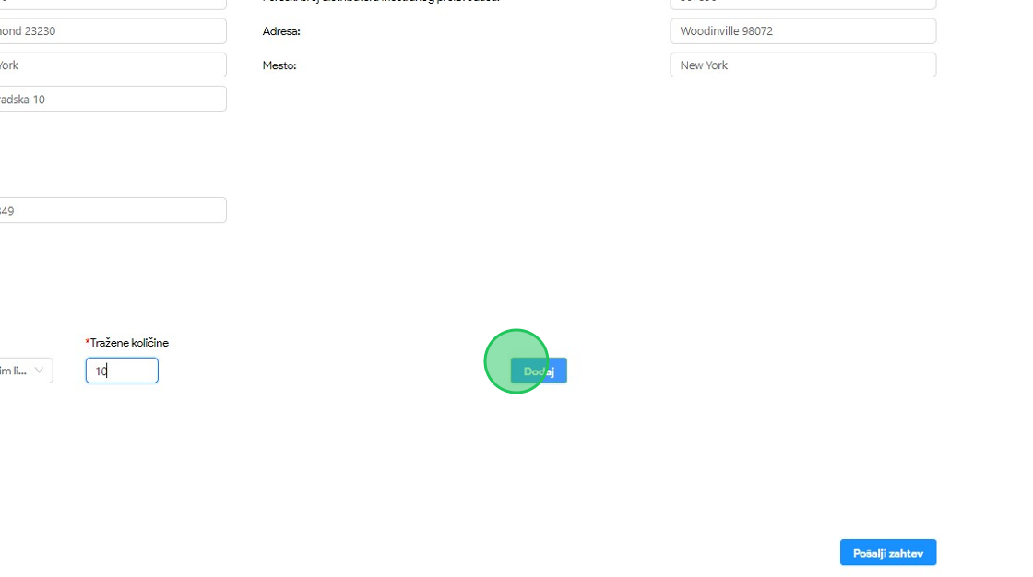

30. Kliknuti na dugme "Spisak ovlašćenih lica za preuzimanje markica".
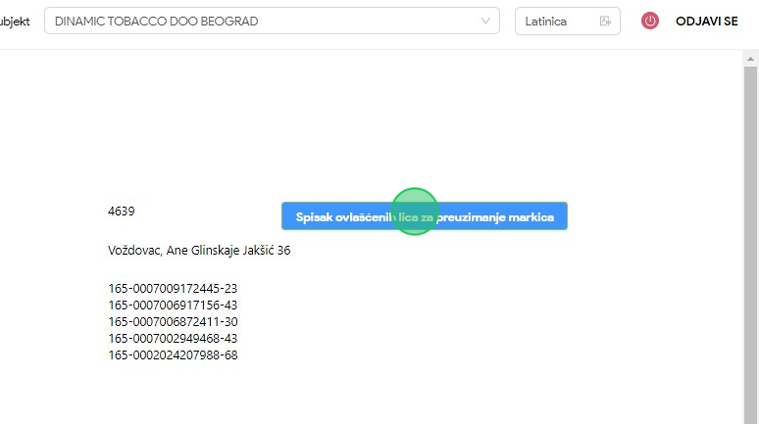
31. U novootvorenom prozoru korisnik ima uvid u ovlašćena lica za preuzimanje markica za zahtev koji se podnosi.
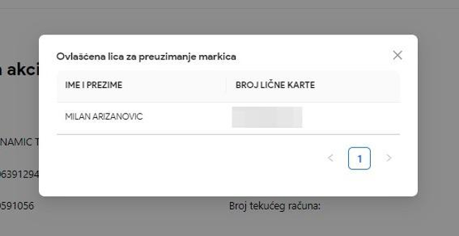

32. Kliknuti na dugme "X" da zatvorimo prozor sa pregledom ovlašćenih lica za preuzimanje markica.
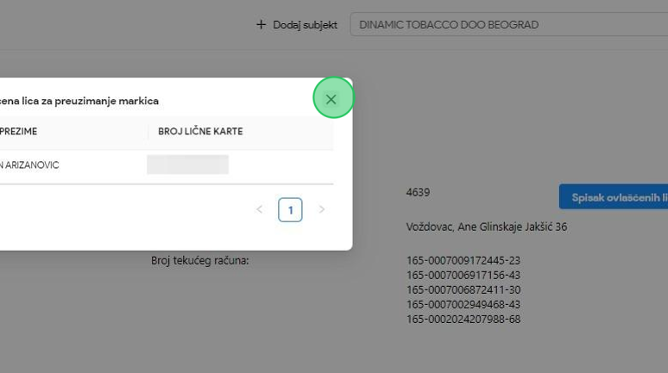
33. Kliknuti na dugme "Pošalji zahtev".
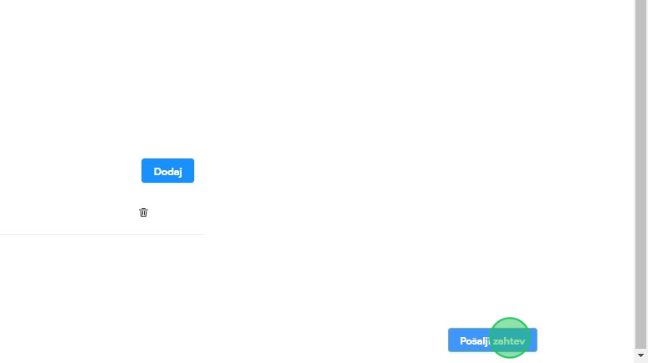

34. Primetiti da je zahtev za izdavanje kontrolnih akciznih markica uspešno podnet. Kliknuti na dugme "Preuzmi zahtev" nakon čega će PDF dokument podnetog zahteva biti preuzet i sačuvan na računaru.
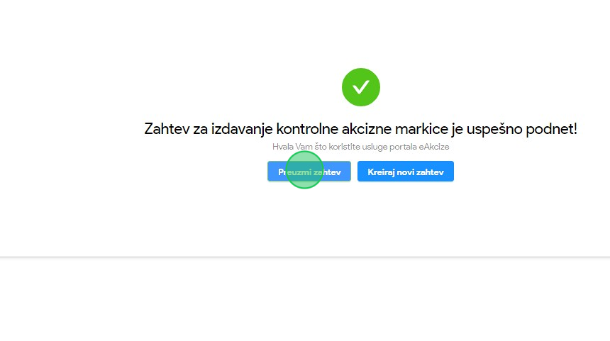

35. Otvoriti preuzeti PDF dokument podnetog zahteva i otvoriti ga. Primetiti informacije u dokumentu koje su unete u formularu zahteva.
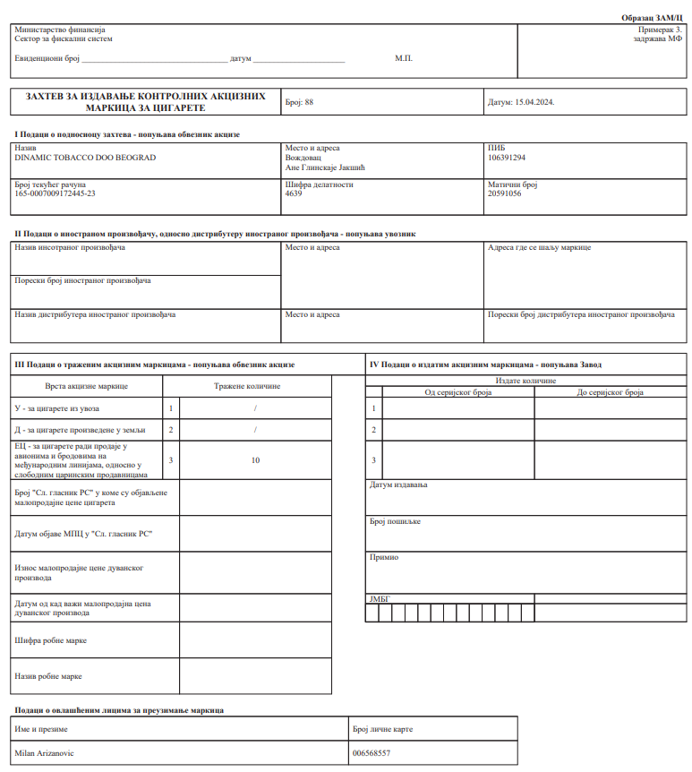

Preuzimanje predračuna za plaćanje podnetog zahteva za izdavanje kontrolnih akciznih markica
1. Kliknuti na "Lista zahteva".
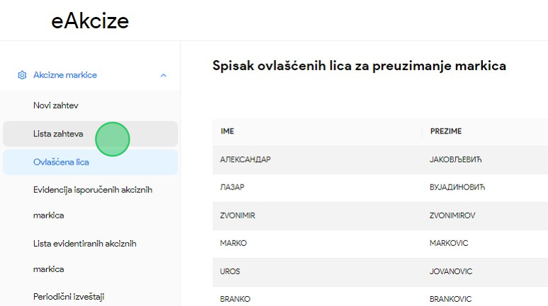
2. Kliknuti na polje "Status" nakon čega će se prikazati padajuća lista opcija sa statusima zahteva za kontrolne akcizne markice.
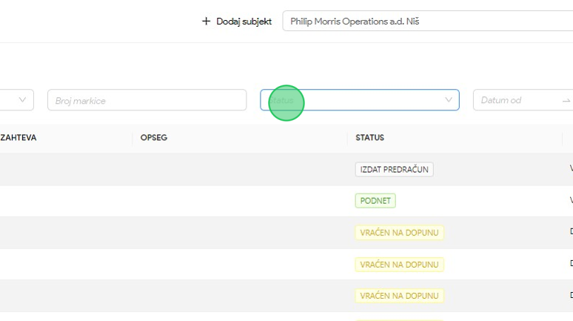

3. U padajućoj listi opcija za naš primer odabrati opciju "Izdat predračun".
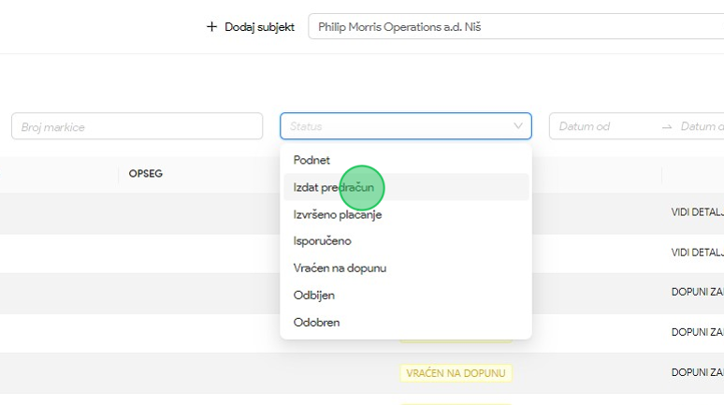
4. Kliknuti na broj zahteva kojem želimo da pristupimo. U našem primeru kliknuti na "46-D-04/2024" broj zahteva.
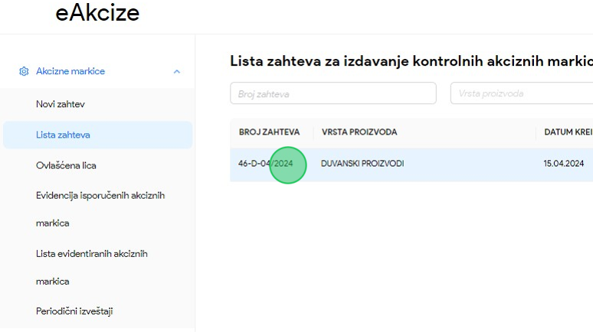

5. Kliknuti na dugme "Preuzmi predračun" nakon čega će predračun biti preuzet u PDF dokumentu.
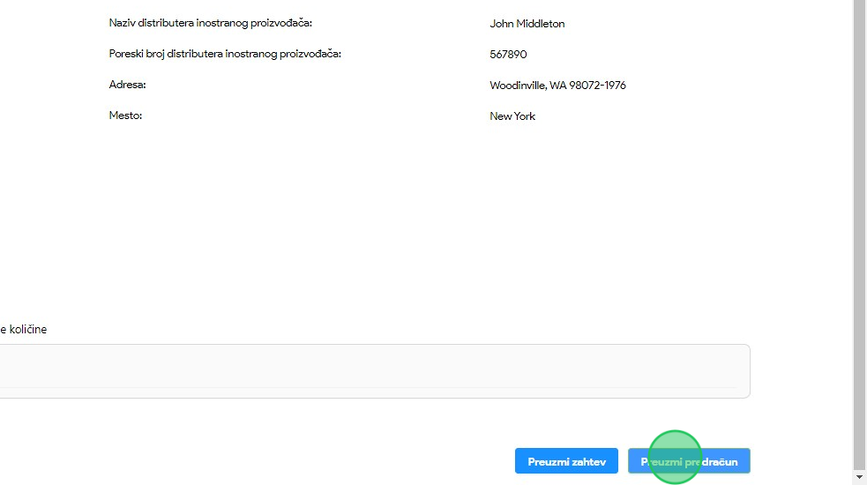

Dopuna podnetog zahteva za izdavanje kontrolnih akciznih markica pri vraćanju na dopunu
1. Kliknuti na "Lista zahteva".
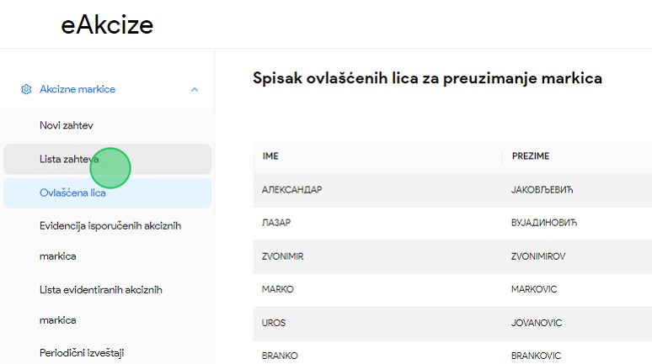
2. Kliknuti na polje "Status" nakon čega će se prikazati padajuća lista opcija sa statusima zahteva za kontrolne akcizne markice.
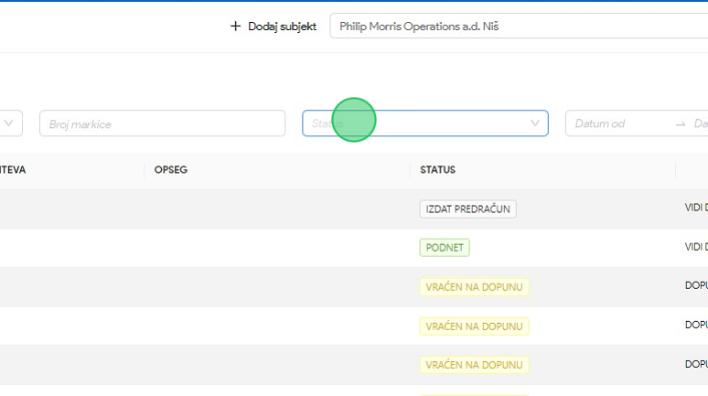

3. U padajućoj listi opcija za naš primer odabrati opciju "Vraćen na dopunu".
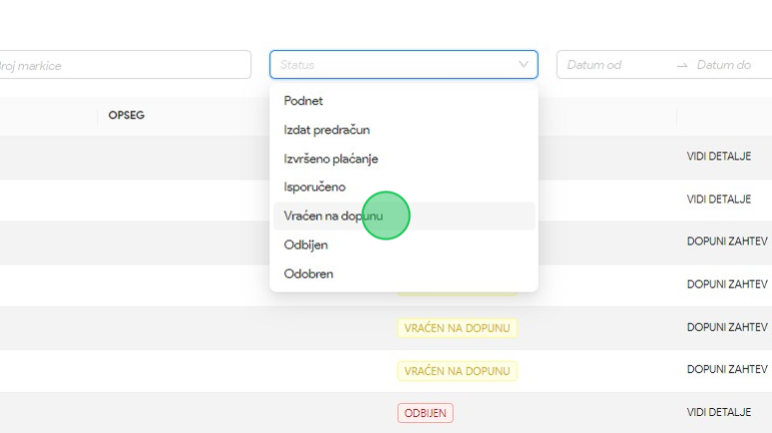
4. Kliknuti na broj zahteva kojem želimo da pristupimo. U našem primeru kliknuti na "44-D-04/2024" broj zahteva.
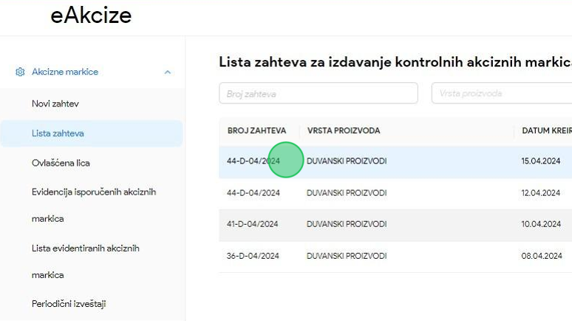

5. Kliknuti na polje za unos "Broj porudžbenice" i obrisati unesenu vrednost.
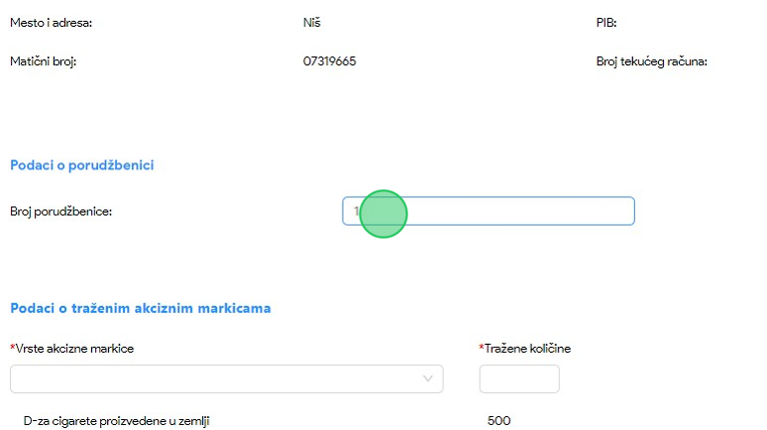
6. U polje za unos uneti novu vrednost " 837455".
7. Kliknuti na dugme "Izmeni" nakon čega će zahtev biti izmenjen i prosleđen na ponovnu obradu.
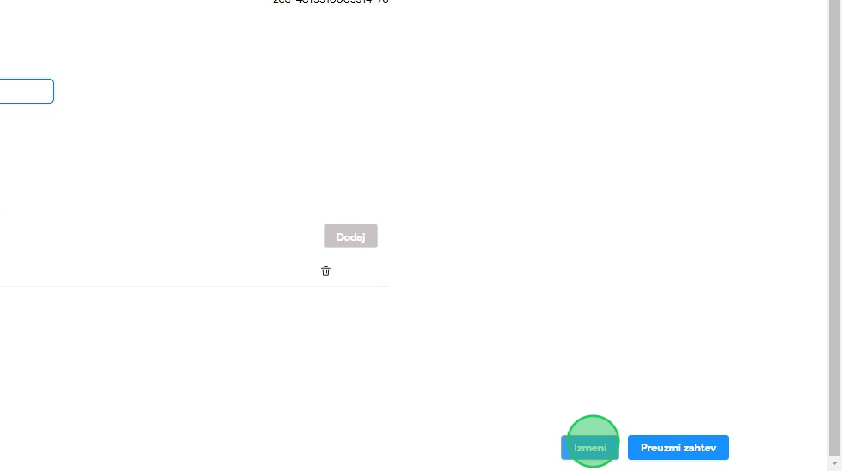

8. Primetiti da je zahtev uspešno prosleđen na ponovnu obradu.
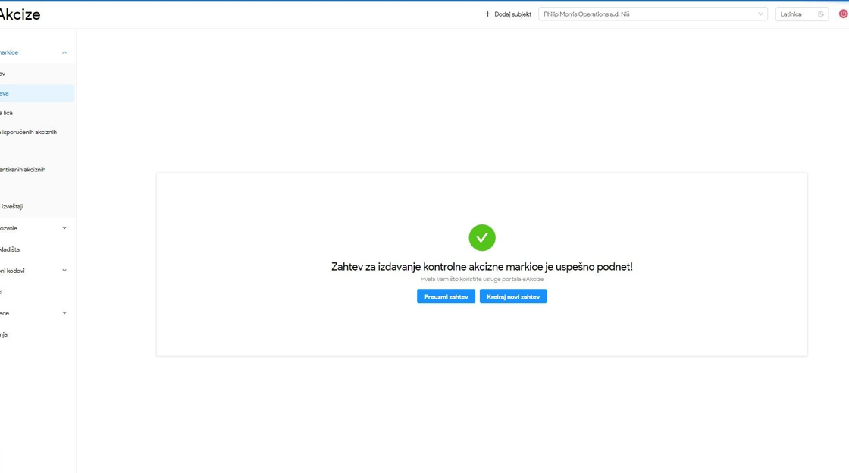

Pregled odobrenog zahteva za izdavanje kontrolnih akciznih markica nakon izdatih opsega

1. Kliknuti na "Lista zahteva".
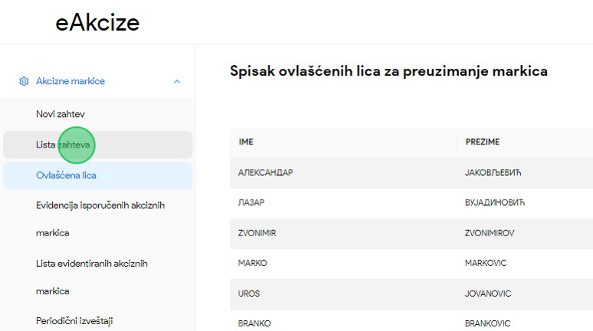
2. Kliknuti na polje "Status" nakon čega će se prikazati padajuća lista opcija sa statusima zahteva za kontrolne akcizne markice.
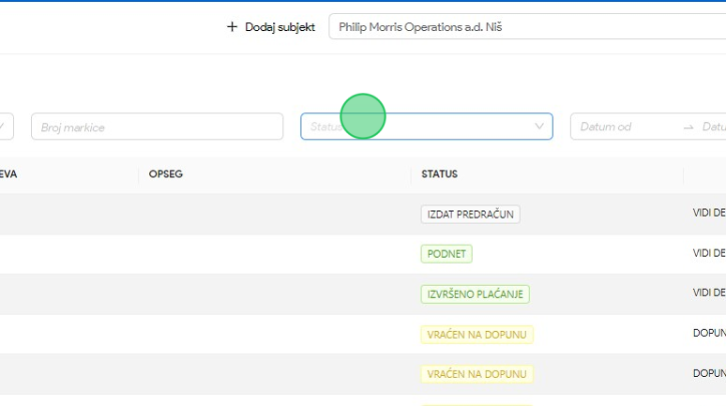

3. U padajućoj listi opcija za naš primer odabrati opciju "Isporučeno".
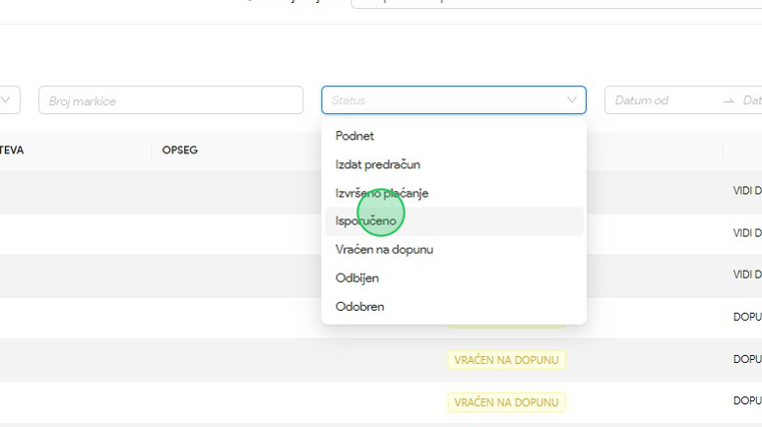
4. Kliknuti na broj zahteva kojem želimo da pristupimo. U našem primeru kliknuti na "1-D-04/2024" broj zahteva.
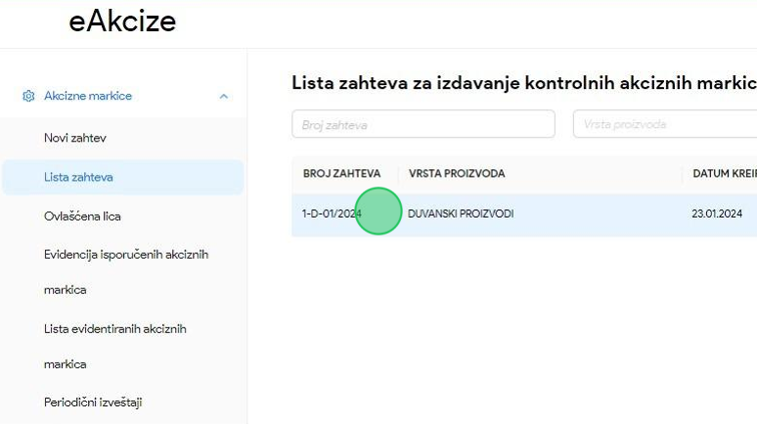

5. Primetiti dodeljen opseg kontrolnih akciznih markica prikazan na dnu zahteva.
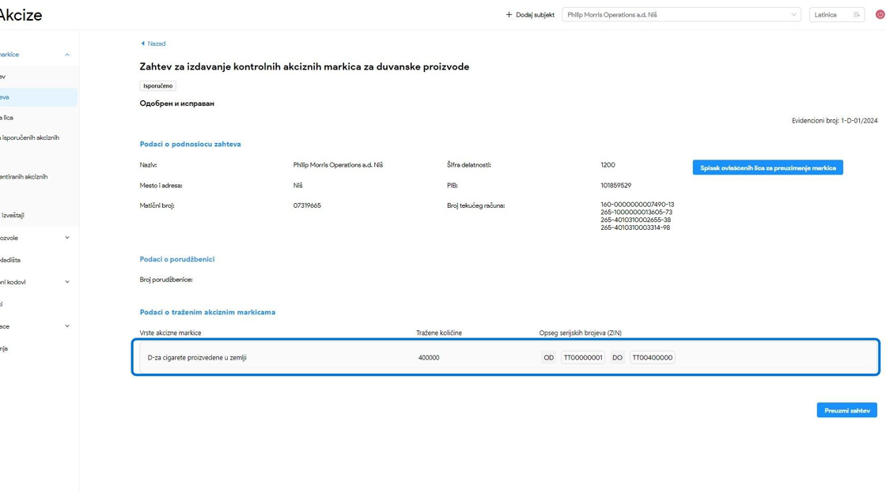

OBVEZNIK - LISTA ZAHTEVA KONTROLNIH AKCIZNIH MARKICA
Korisnik sistema ima uvid u listu svih zahteva za akcizne markice I njihove osnovne informacije, kao I parametre za pretragu liste.
Pored pregleda liste zahteva za akcizne markice, svaki zahtev se može otvoriti i imati uvid u detaljnije informacije zahteva.

Pregled liste zahteva za kontrolne akcizne markice
1. Kliknuti na "Lista zahteva".
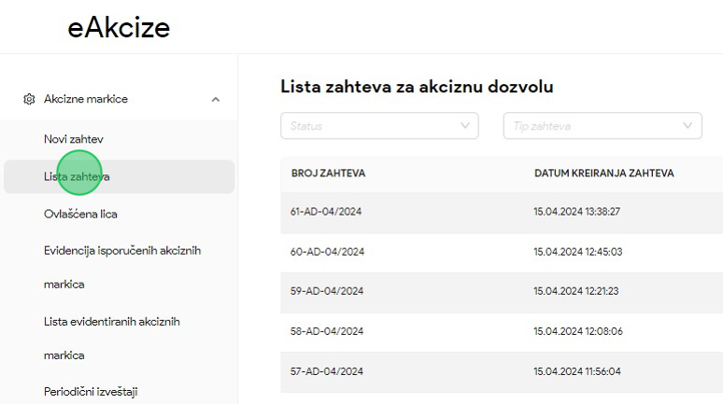
2. Primetiti listu svih podnetih zahteva za akcizne markice.
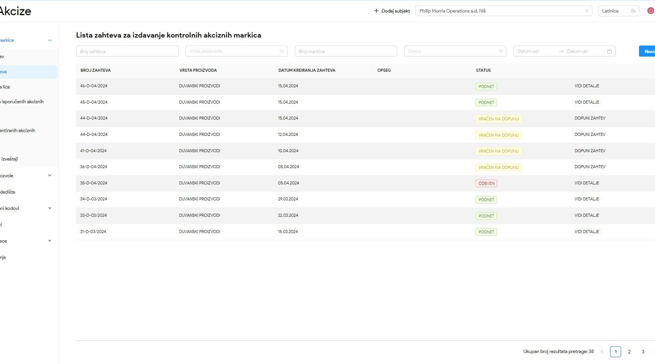

Pretraga liste zahteva za kontrolne akcizne markice po broju zahteva
1. Kliknuti na "Lista zahteva".
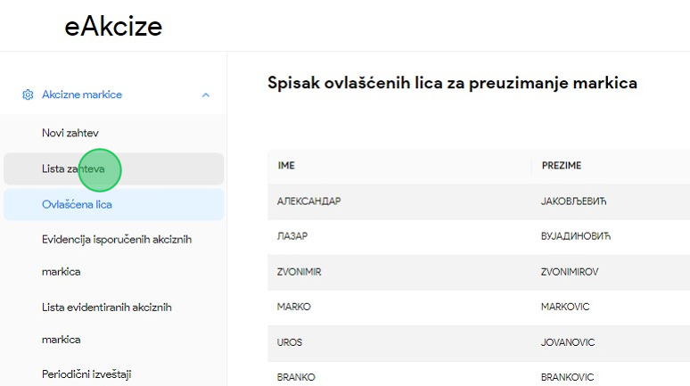
2. U polje za pretragu "Broj zahteva" uneti tačan broj zahteva. U našem primeru ćemo vršiti pretragu po "46-D-04/2024" broju zahteva.
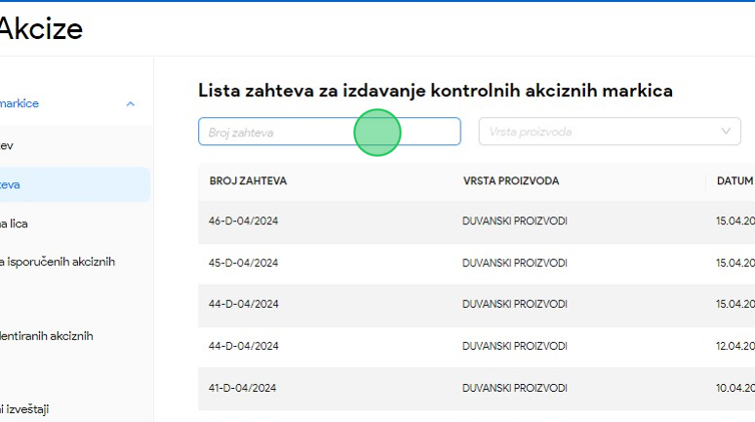
3. U polje za pretragu uneti "46-D-04/2024" broj zahteva.

4. Primetiti da je lista zahteva za akcizne markice pretražena po unetom parametru pretrage.
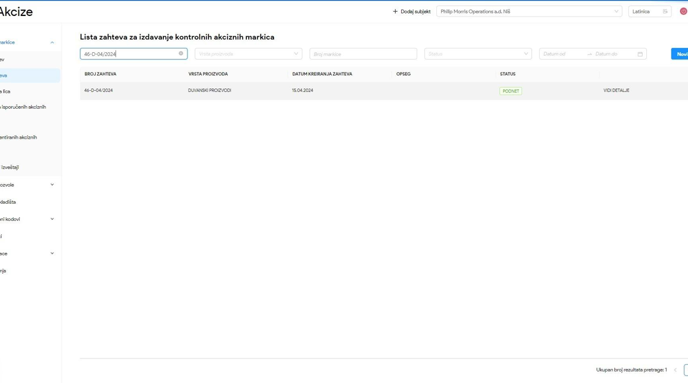

Pretraga liste zahteva za kontrolne akcizne markice po vrsti proizvoda
1. Kliknuti na "Lista zahteva".
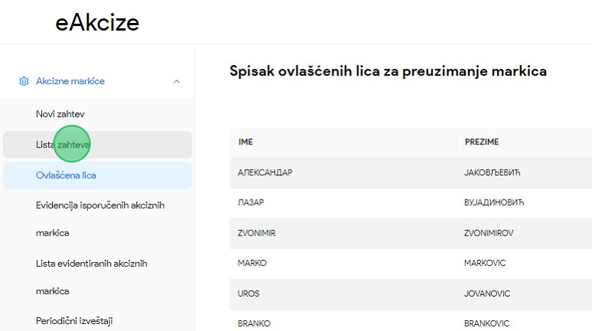
2. Kliknuti na polje "Vrsta proizvoda" nakon čega će se prikazati padajuća lista opcija sa vrstama proizvoda.
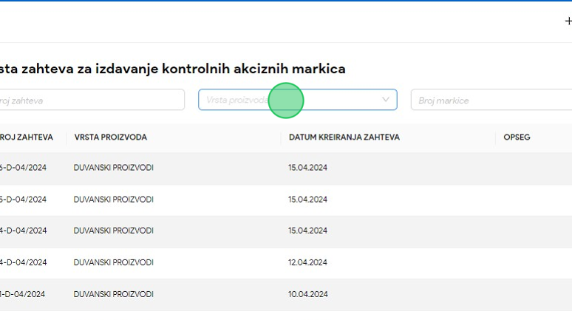

3. Za naš primer, u padajućoj listi opcija odabrati opciju "Duvanski proizvodi".
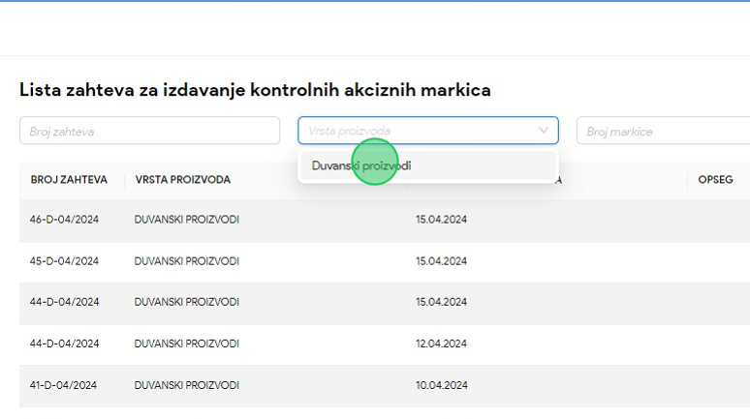
4. Primetiti da je lista zahteva za akcizne markice pretražena po unetom parametru pretrage.
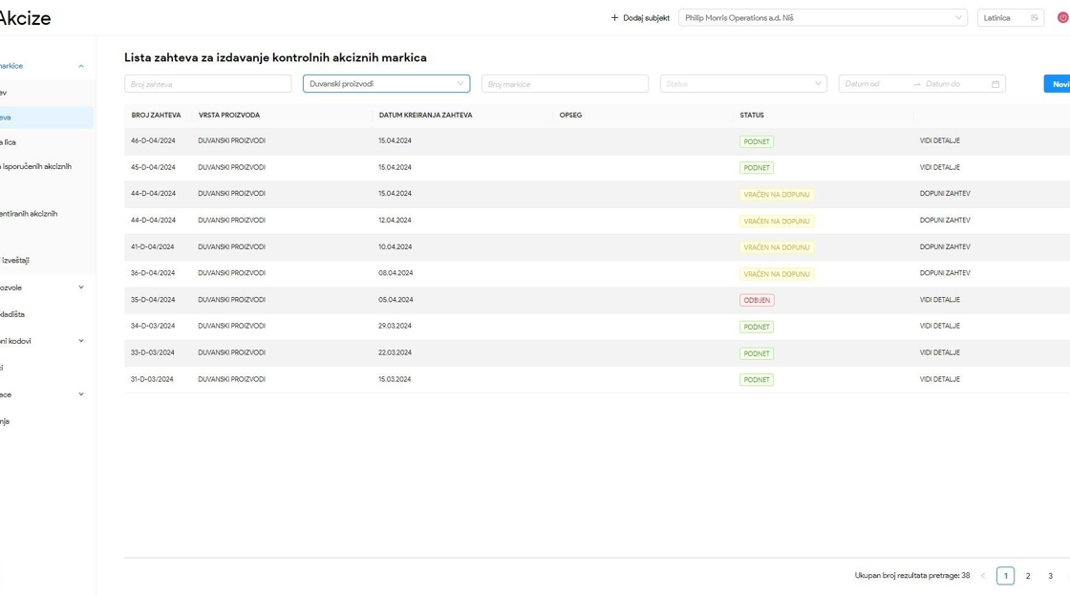

Pretraga liste zahteva za kontrolne akcizne markice po broju markice
1. Kliknuti na "Lista zahteva".
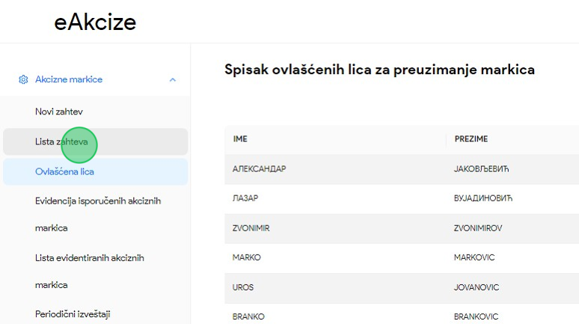
2. Kliknuti na polje za pretragu "Broj markice”.
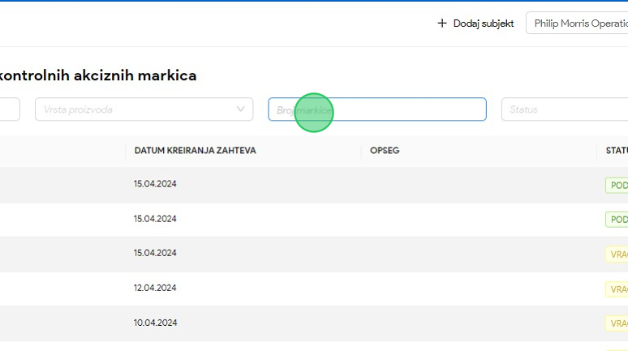
3. U polje za pretragu uneti broj markice koji je deo dostavljenog opsega akciznih markica. Za naš primer ćemo uneti "0895350001" broj markice kao parametar pretrage.

4. Primetiti da je lista zahteva za akcizne markice pretražena po unetom parametru pretrage.
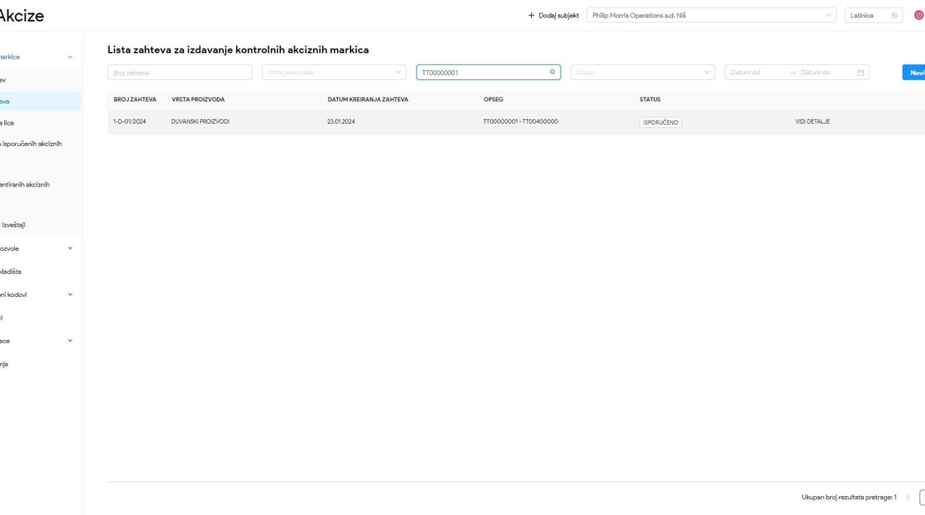

Pretraga liste zahteva za kontrolne akcizne markice po statusu zahteva
1. Kliknuti na "Lista zahteva".
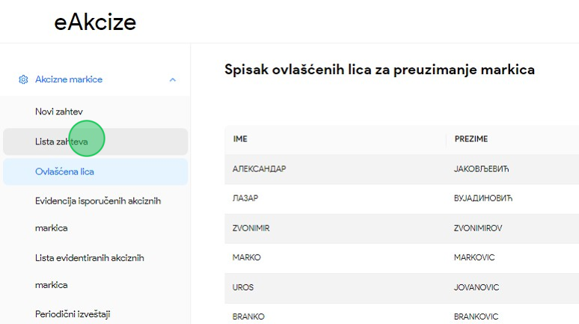
2. Kliknuti na polje "Status" nakon čega će se prikazati padajuća lista opcija sa statusima zahteva za akcizne markice.
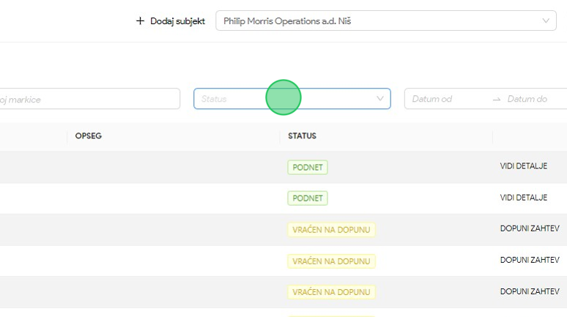

3. U padajućoj listi opcija za naš primer odabrati opciju "Vraćen na dopunu".
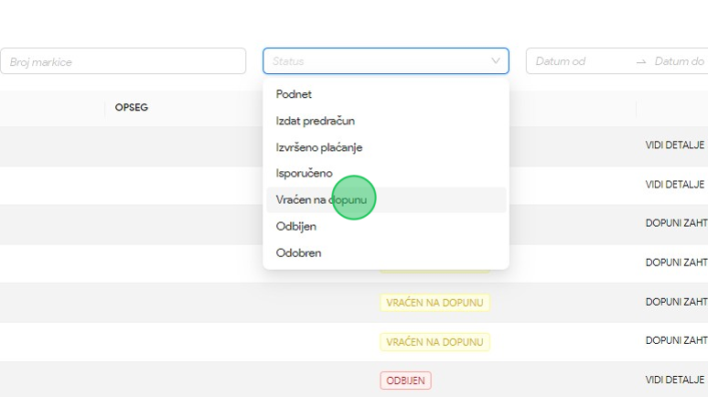
4. Primetiti da je lista zahteva za akcizne markice pretražena po unetom parametru pretrage.
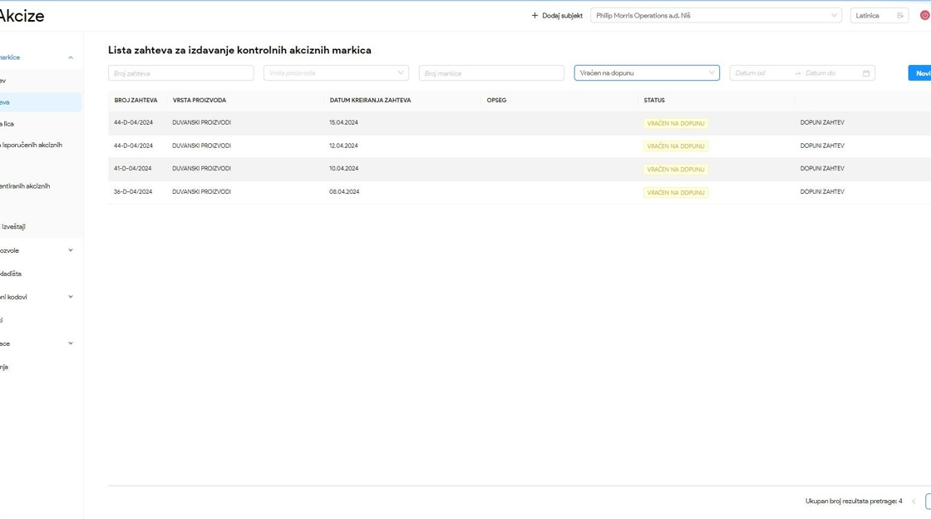

Pretraga liste zahteva za kontrolne akcizne markice po opsegu datuma podnošenja zahteva
1. Kliknuti na "Lista zahteva".
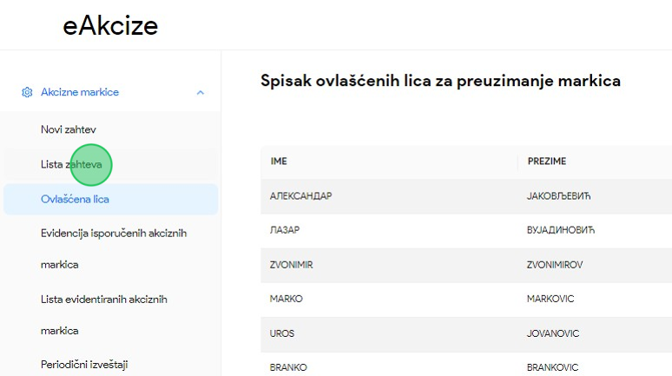
2. Kliknuti na polje za pretragu "Datum od", nakon čega se prikazuje kalendar za odabir opsega datuma podnošenja zahteva za akcizne markice.
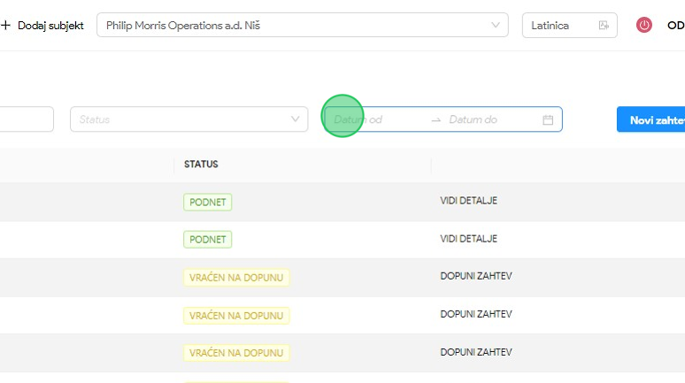

3. Odabrati datum za početak opsega datuma podnošenja zahteva za akcizne markice.
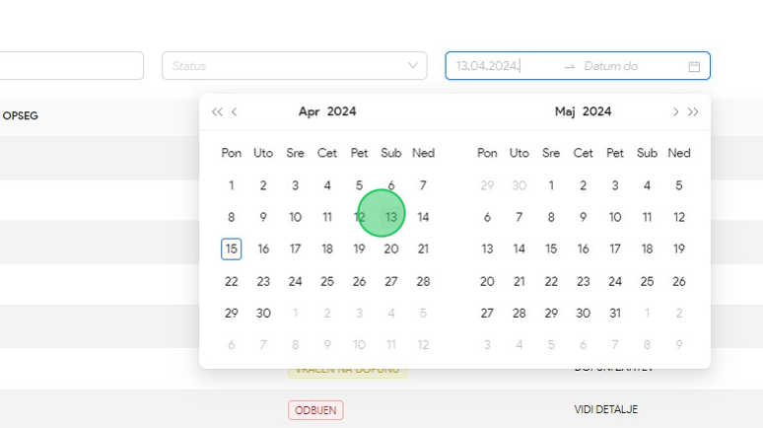
4. Odabrati datum za kraj opsega datuma podnošenja zahteva za akcizne markice.
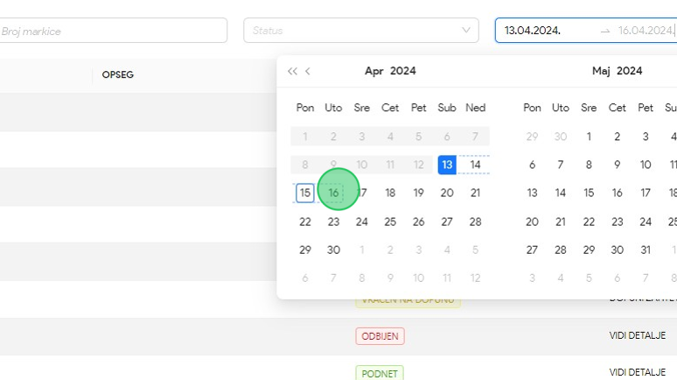

5. Primetiti da je lista zahteva za akcizne markice pretražena po unetom parametru pretrage.
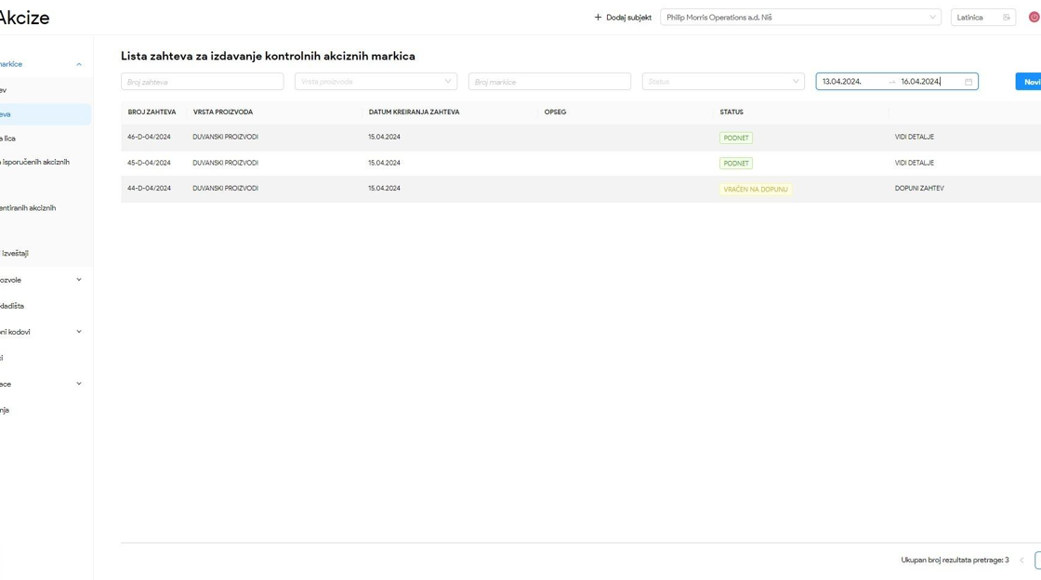

OBVEZNIK - EVIDENCIJA ISPORUČENIH KONTROLNIH AKCIZNIH MARKICA
Korisnik sistema ima mogućnost evidentiranja isporučenih kontrolnih akciznih markica. Tipovi evidentiranja isporučenih kontrolnih akciznih markica koji postoje u sistemu su:
- Iskorišćene kontrolne akcizne markice
- Neiskorišćene kontrolne akcizne markice
- Oštećene kontrolne markice sa vidljivom oznakom serije
- Oštećene kontrolne markice sa nevidljivom oznakom serije
Korisnik sistema ima uvid i u listu svih evidentiranih kontrolnih akciznih markica, kao i mogućnost evidentiranja stavljanja u promet i uklanjanje iz prometa.

Evidentiranje iskorišćenih kontrolnih akciznih markica
1. Kliknuti na "Evidencija isporučenih akciznih markica".
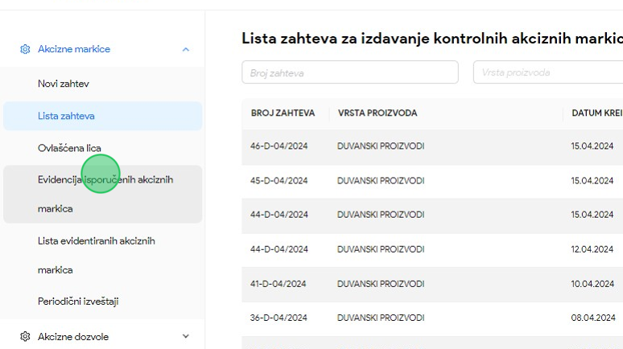

2. Kliknuti na "Grupa markica broj 1", nakon čega će se prikazati novi formular za unos neophodnih informacija evidentiranja akciznih markica.
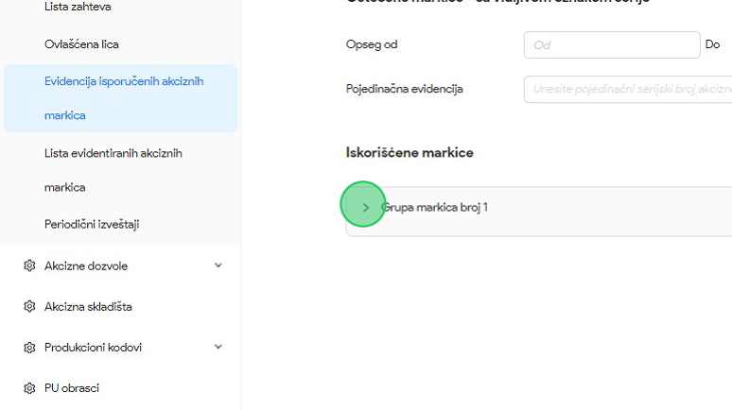

3. Kliknuti na polje "Od", nakon čega se prikazuje kalendar za odabir opsega datuma proizvodnje.
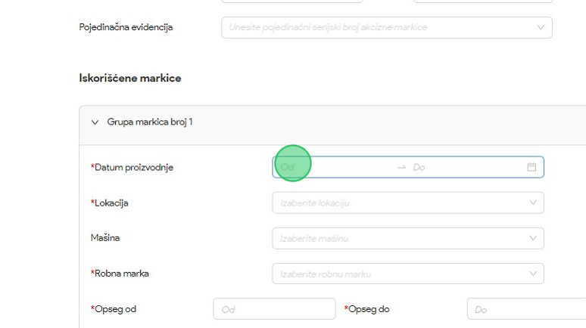
4. Odabrati datum za početak opsega datuma proizvodnje.
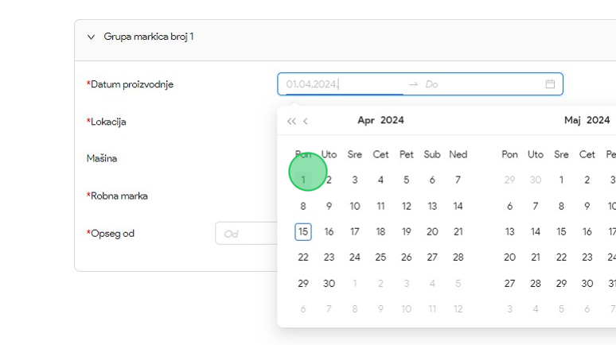

5. Odabrati datum za završetak opsega datuma proizvodnje.
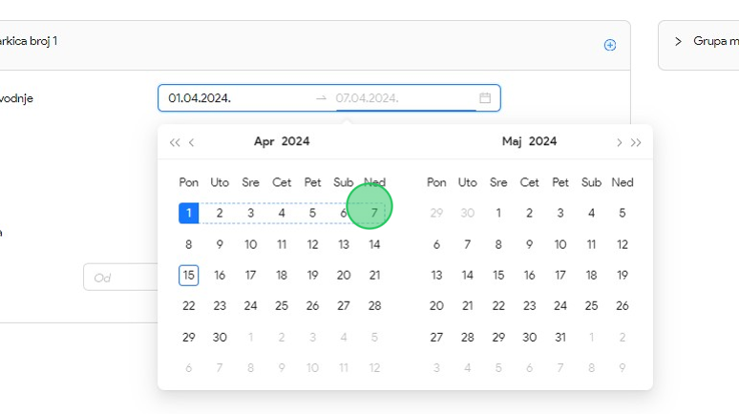
6. Kliknuti na polje "Lokacija" nakon čega će se prikazati padajuća lista opcija sa objektima subjekta.
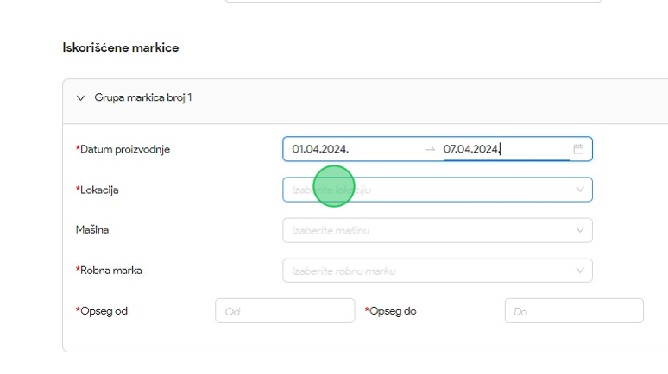

7. Za naš primer, u padajućoj listi opcija odabrati opciju "SKLADISTE - Proizvodnja - Nislijska, 20".
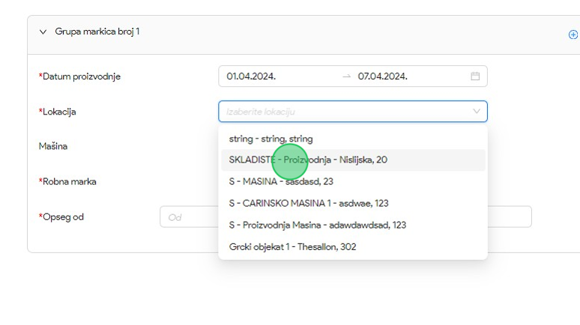
8. Kliknuti na polje za pretragu "Mašina" nakon čega će se prikazati padajuća lista opcija sa objektima mašinama vezanim za prethodno odabrani objekat, ako su mašine dodate za taj objekat.
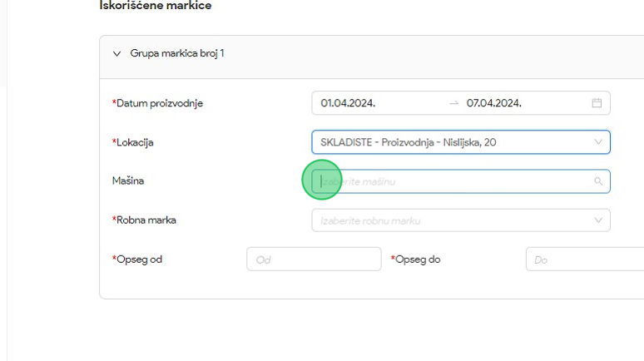

9. Za naš primer, u padajućoj listi opcija odabrati opciju "2938452222".
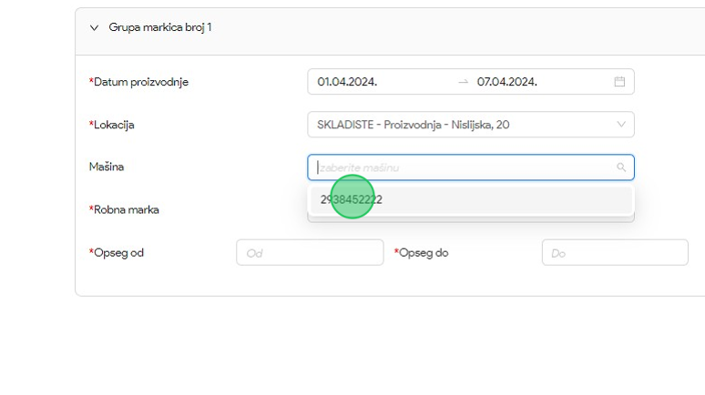
10. Kliknuti na polje "Robna Marka" nakon čega će se prikazati padajuća lista opcija sa robnim markama.
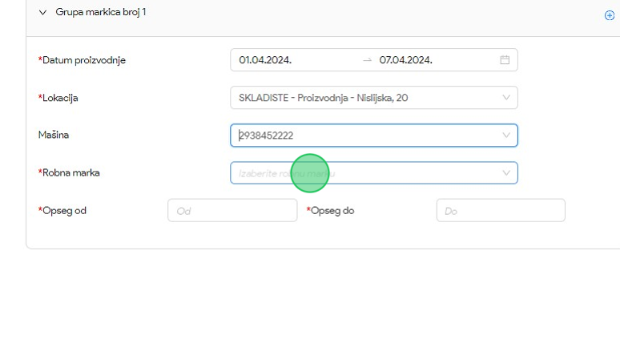

11. Za naš primer, u padajućoj listi opcija odabrati opciju "Дрина (без филтера)".
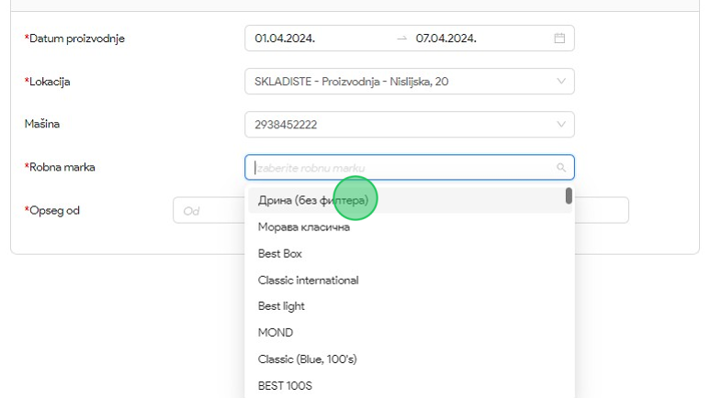
12. Kliknuti na polje za unos "Opseg od".
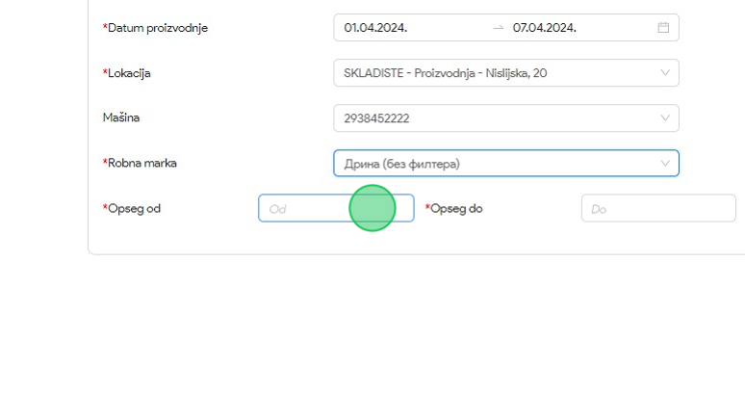
13. U polje za unos uneti početni opseg za evidentiranje. U našem primeru unosimo "TT00300000".

14. Kliknuti na polje za unos "Opseg do".
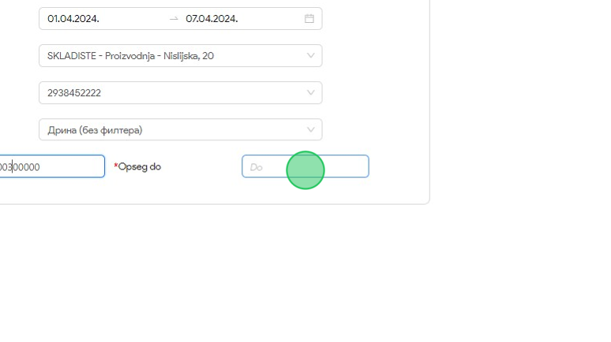
15. U polje za unos uneti krajnji opseg za evidentiranje. U našem primeru unosimo "TT00300010".
16. Kliknuti na dugme "Sačuvaj", nakon čega će uneti opseg iskorišćenih markica biti evidentiran.
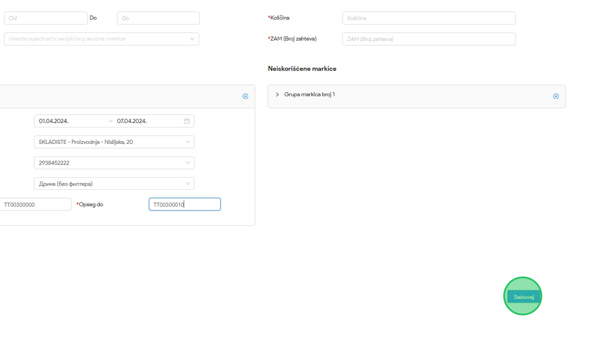

Evidentiranje neiskorišćenih kontrolnih akciznih markica
1. Kliknuti na "Evidencija isporučenih akciznih markica".
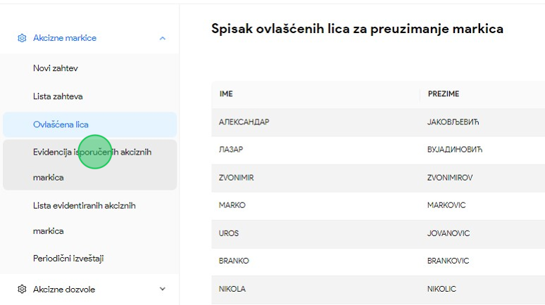
2. Kliknuti na "Grupa markica broj 1", nakon čega će se prikazati novi formular za unos neophodnih informacija evidentiranja akciznih markica.
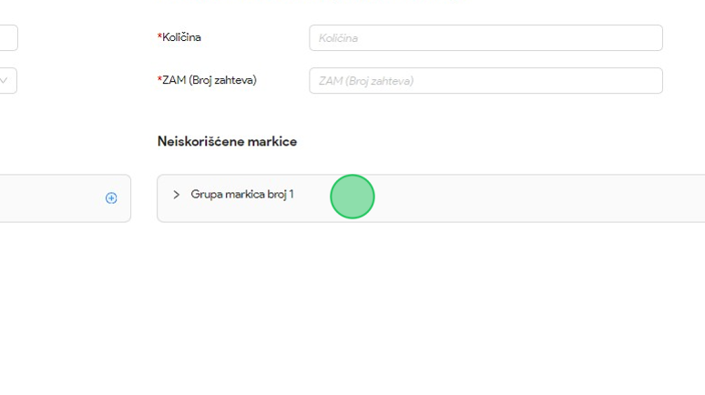

Napomena: Moguće je I uneti pojedinačne akcizne markice u polje za unos Pojedinačna evidencija, ako nema potrebe evidentirati opseg akciznih markica.
3. Kliknuti na polje za unos "Opseg od".
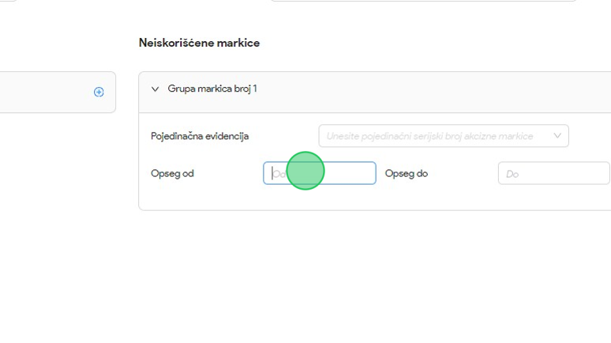
4. U polje za unos uneti početni opseg za evidentiranje. U našem primeru unosimo "TT00300011".
5. Kliknuti na polje za unos "Opseg do".
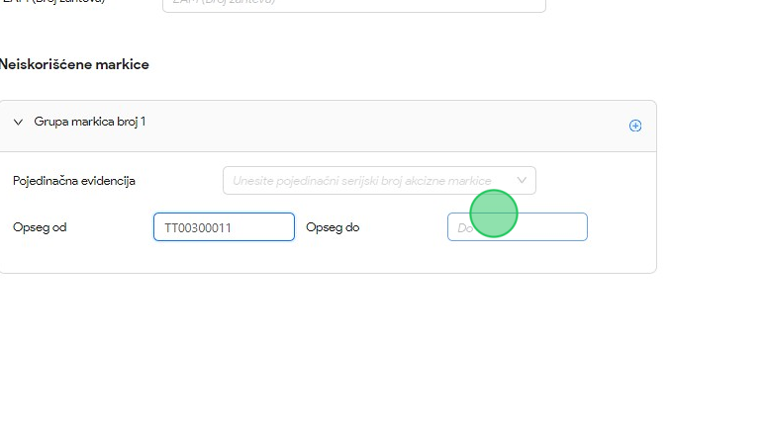
6. U polje za unos uneti krajnji opseg za evidentiranje. U našem primeru unosimo "TT00300015".

7. Kliknuti na dugme "Sačuvaj", nakon čega će uneti opseg neiskorišćenih markica biti evidentiran.


Evidentiranje oštećenih kontrolnih akciznih markica sa vidljivom oznakom serije
1. Kliknuti na "Evidencija isporučenih akciznih markica".
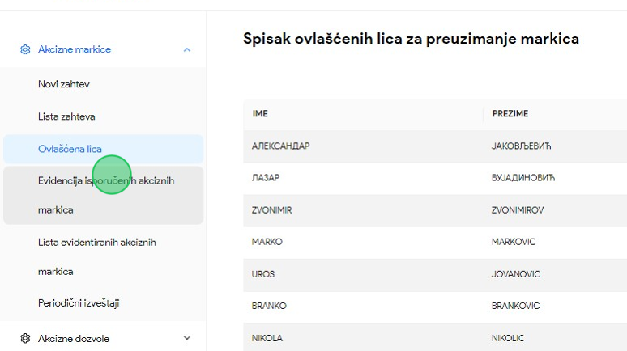
Napomena: Moguće je I uneti pojedinačne akcizne markice u polje za unos Pojedinačna evidencija, ako nema potrebe evidentirati opseg akciznih markica.
2. Kliknuti na polje za unos "Opseg od".
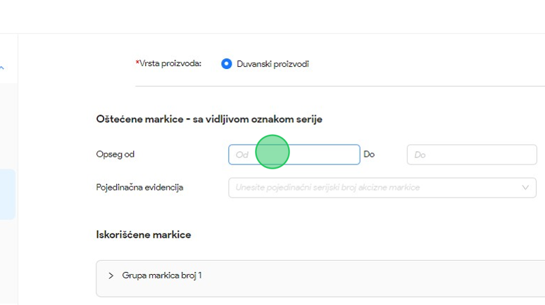
3. U polje za unos uneti početni opseg za evidentiranje. U našem primeru unosimo "TT00300016".

4. Kliknuti na polje za unos "Opseg do".
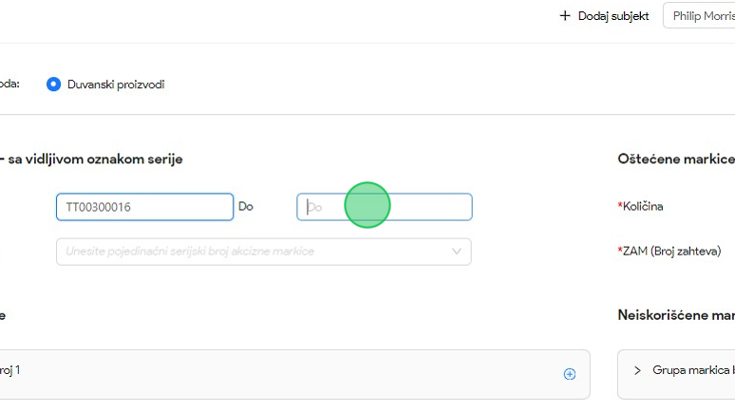
5. U polje za unos uneti krajnji opseg za evidentiranje. U našem primeru unosimo "TT00300020".
6. Kliknuti na dugme "Sačuvaj", nakon čega će uneti opseg oštećenih markica sa vidljivom oznakom serije biti evidentiran.
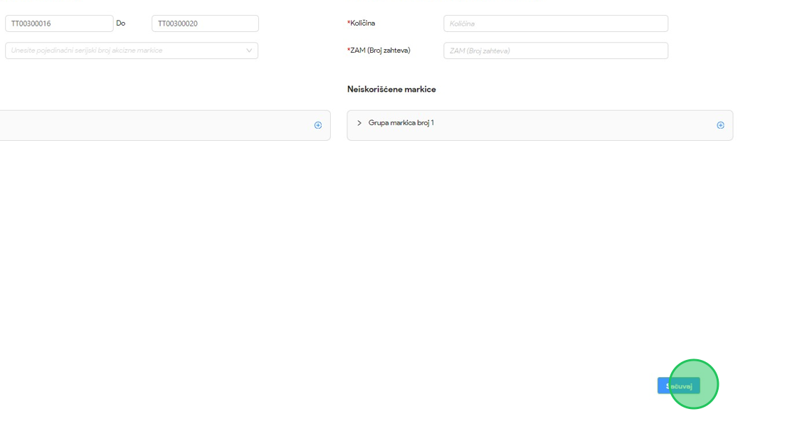

Evidentiranje oštećenih kontrolnih akciznih markica sa nevidljivom oznakom serije
1. Kliknuti na "Evidencija isporučenih akciznih markica".
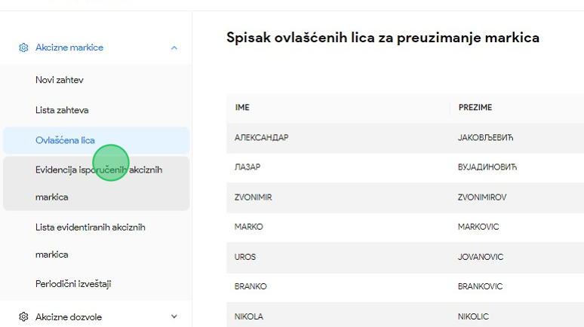
2. Kliknuti na polje za unos "Količina".
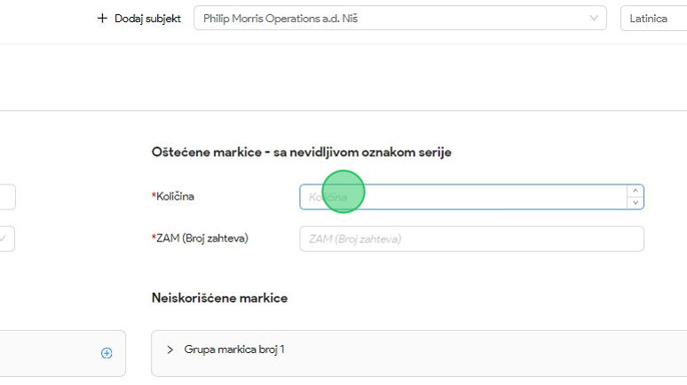
3. U polje za unos uneti količinu oštećenih akciznih markica. U našem primeru unosimo "5".

4. Kliknuti na polje za unos "ZAM (Broj zahteva)".
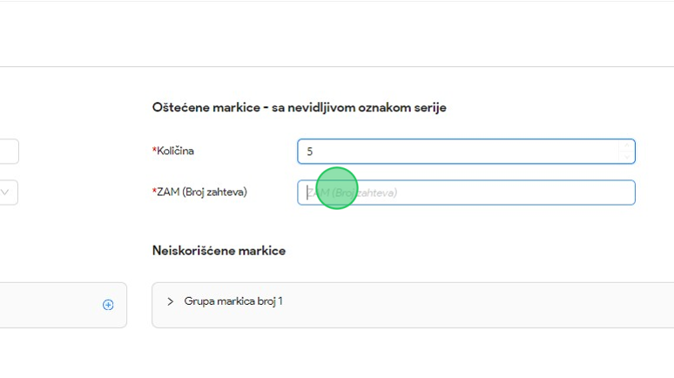
5. U polje za unos uneti broj zahteva za kontrolne akcizne markice za koji se vrši evidentiranje. U našem primeru unosimo "1-D-01/2024".
6. Kliknuti na dugme "Sačuvaj", nakon čega će uneti opseg oštećenih markica sa nevidljivom oznakom serije biti evidentiran.
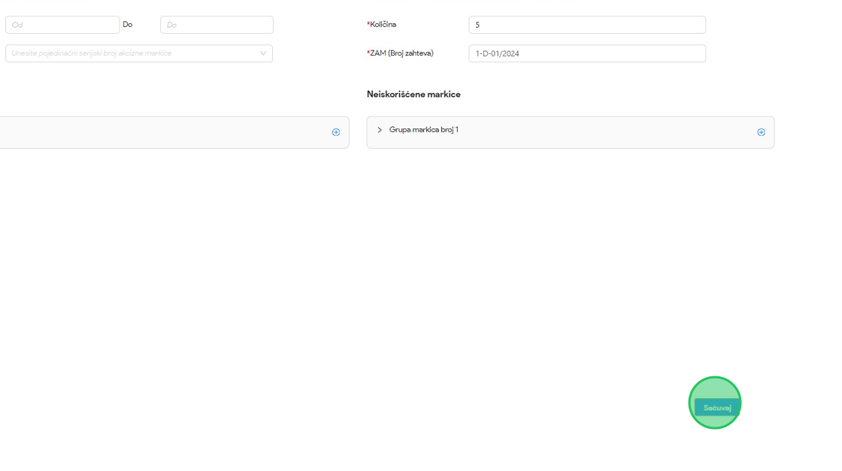

Pregled liste iskorišćenih kontrolnih akciznih markica
1. Kliknuti na "Lista evidentiranih akciznih markica".
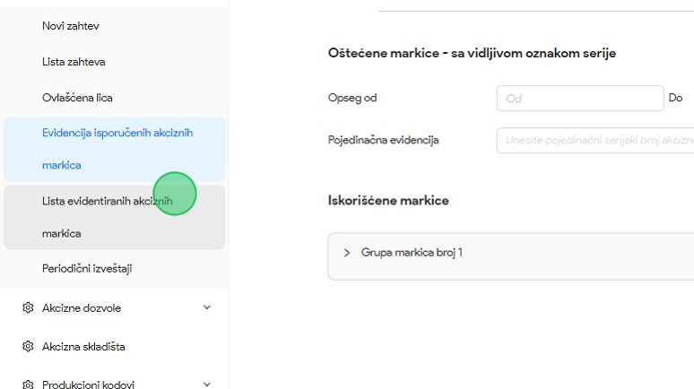
2. Primetiti listu svih evidentiranih iskorišćenih kontrolnih akciznih markica.
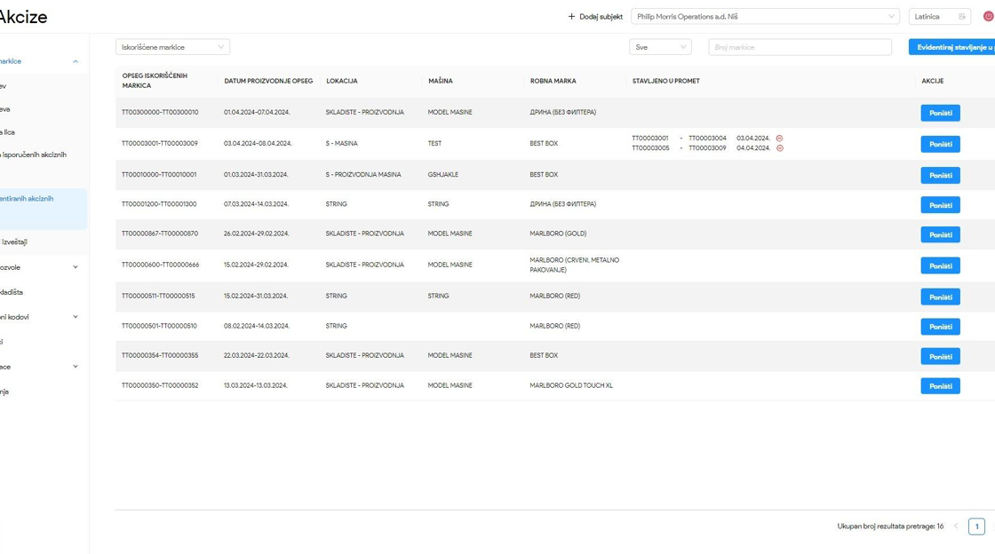

Evidentiranje opsega kontrolnih akciznih markica stavljenih u promet
1. Kliknuti na "Lista evidentiranih akciznih markica".
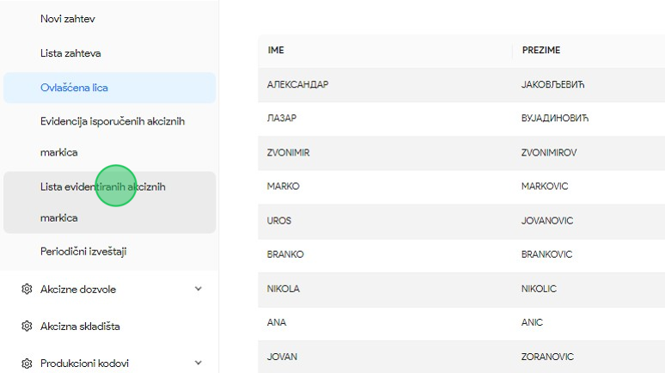
2. Kliknuti na dugme "Evidentiraj stavljanje u promet", nakon čega će se otvoriti novi prozor za unos neophodnih informacija za evidentiranje opsega kontrolnih akciznih markica stavljenih u promet.
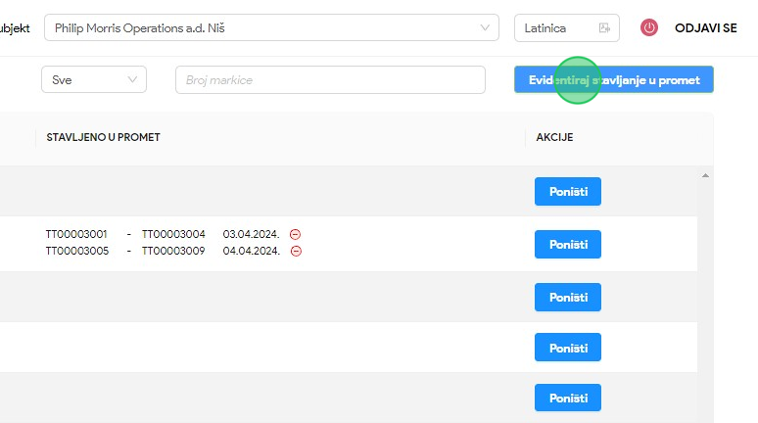

3. Kliknuti na polje "Datum stavljanja u promet", nakon čega se prikazuje kalendar za odabir datuma stavljanja opsega u promet.
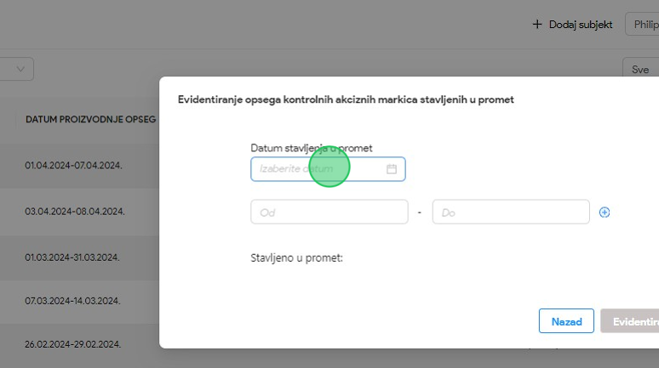
4. Odabrati datum stavljanja opsega u promet.
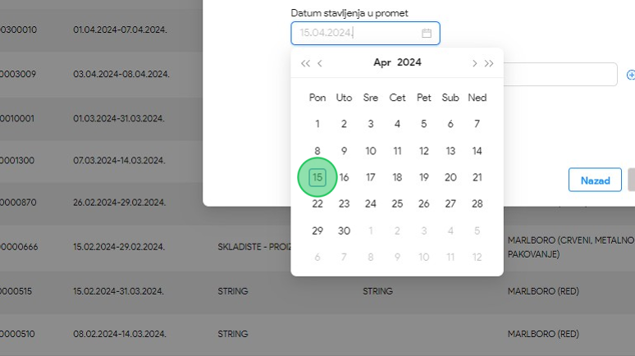

5. Kliknuti na polje za unos "Opseg od".
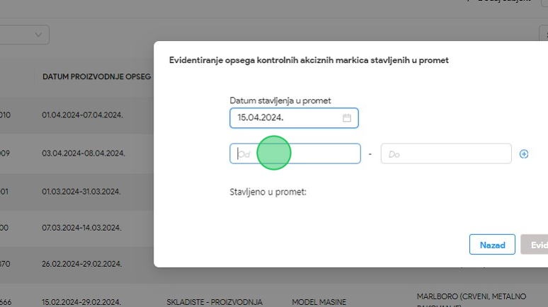
6. U polje za unos uneti početni opseg za stavljanje u promet. U našem primeru unosimo "TT00300000".
7. Kliknuti na polje za unos "Opseg do".
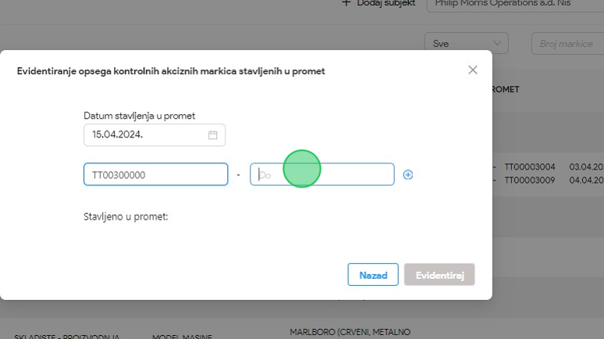
8. U polje za unos uneti krajnji opseg za stavljanje u promet. U našem primeru unosimo "TT00300005".

9. Kliknuti na dugme "+", nakon čega će uneti opseg biti dodat na formu za evidentiranje opsega kontrolnih akciznih markica stavljenih u promet.
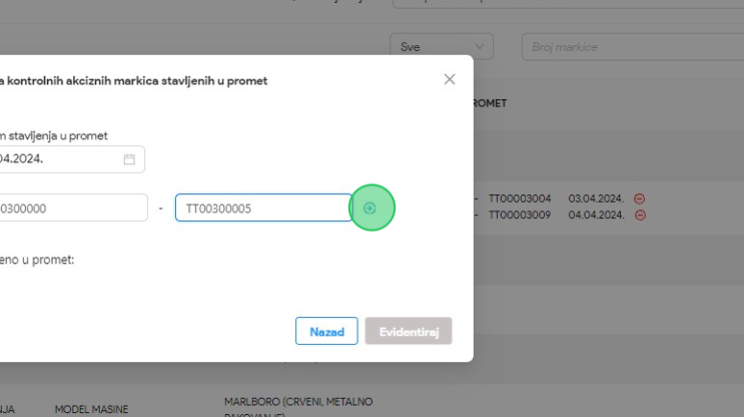
10. Kliknuti na dugme "Evidentiraj".
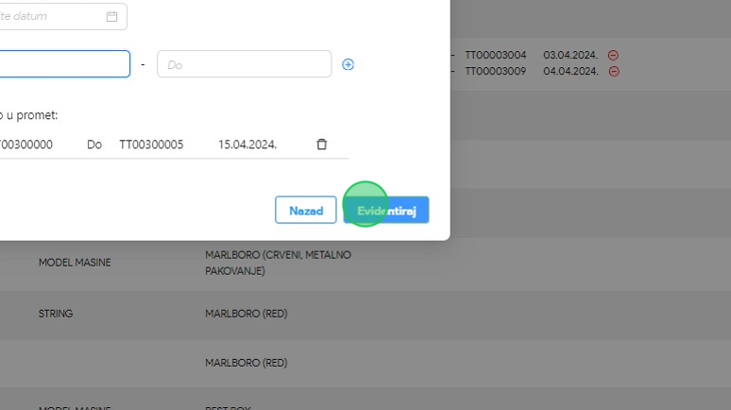

11. Primetiti da je opseg akciznih markica stavljen u promet.
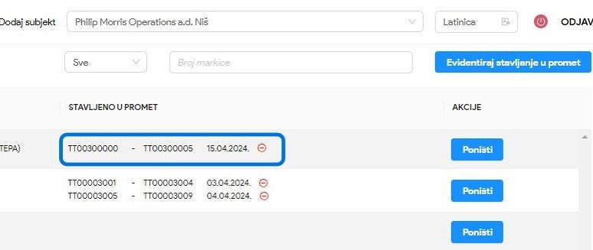

Pregled liste neiskorišćenih kontrolnih akciznih markica
1. Kliknuti na "Lista evidentiranih akciznih markica".
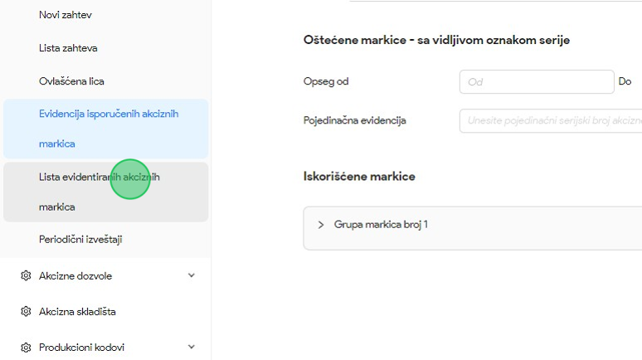
2. Kliknuti na polje "Status" nakon čega će se prikazati padajuća lista opcija sa statusima zahteva za evidentirane akcizne markice.
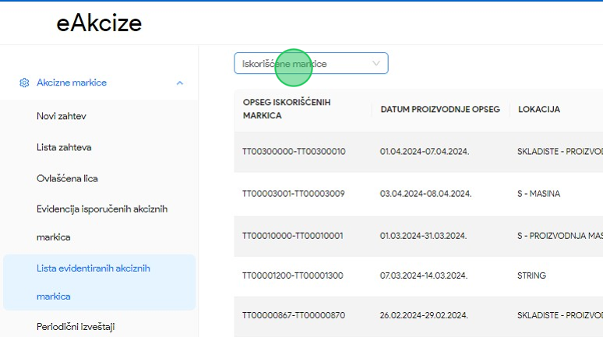

3. U padajućoj listi opcija za naš primer odabrati opciju "Neiskorišćene markice".
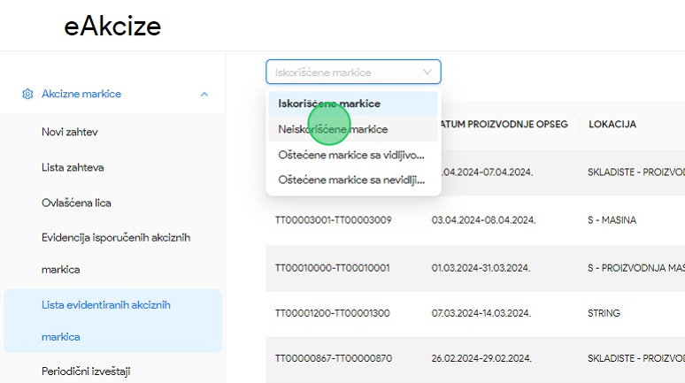
4. Primetiti da je lista zahteva za akcizne markice pretražena po unetom parametru pretrage.
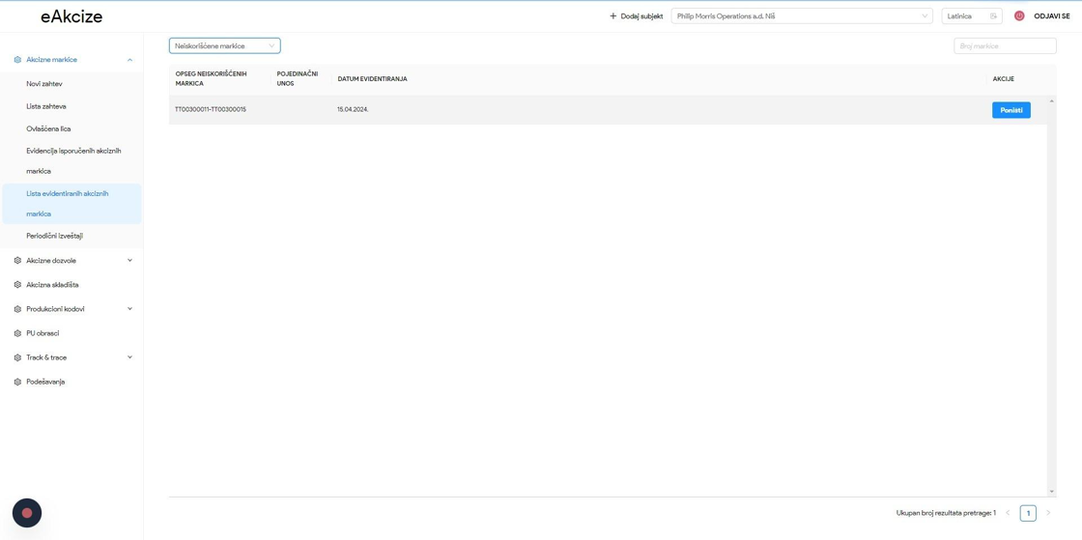

Pregled liste oštećenih kontrolnih akciznih markica sa vidljivom serijom
1. Kliknuti na "Lista evidentiranih akciznih markica".
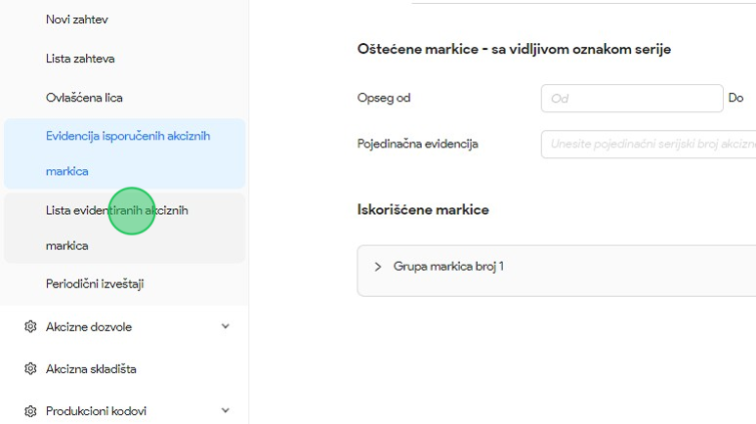
2. Kliknuti na polje "Status" nakon čega će se prikazati padajuća lista opcija sa statusima zahteva za evidentirane akcizne markice.
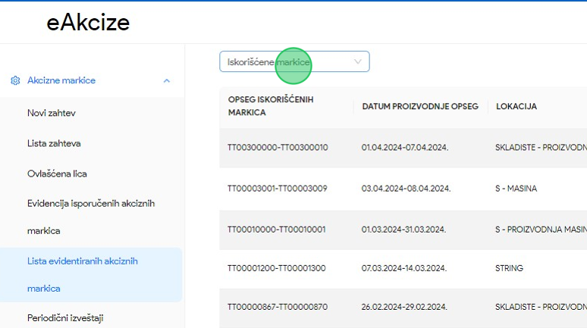

3. U padajućoj listi opcija za naš primer odabrati opciju "Oštećene markice sa vidljivom oznakom serije".
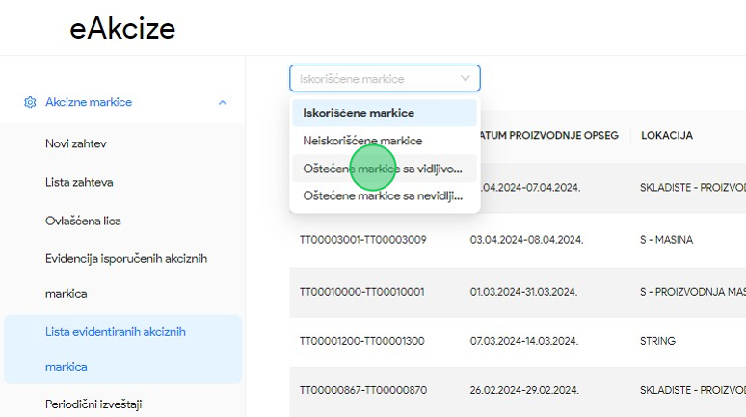
4. Primetiti da je lista zahteva za akcizne markice pretražena po unetom parametru pretrage.
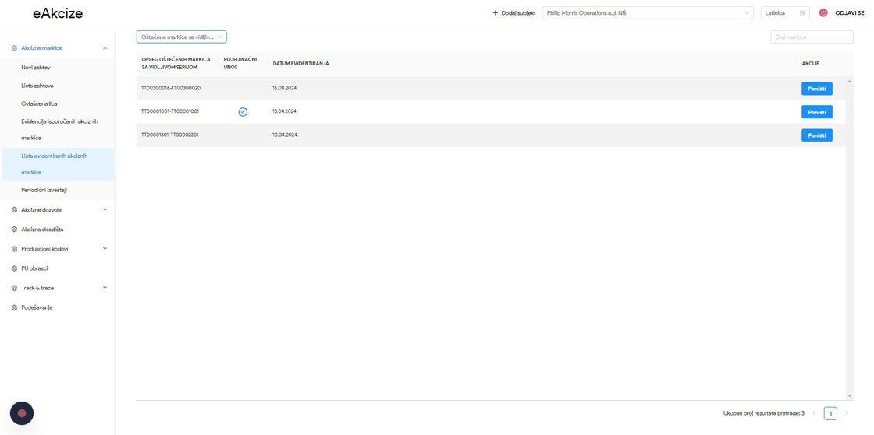

Pregled liste oštećenih kontrolnih akciznih markica sa nevidljivom oznakom serije
1. Kliknuti na "Lista evidentiranih akciznih markica".
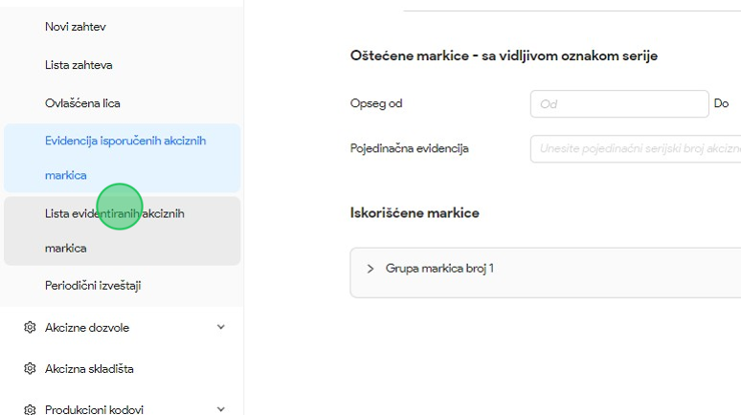
2. Kliknuti na polje "Status" nakon čega će se prikazati padajuća lista opcija sa statusima zahteva za evidentirane akcizne markice.
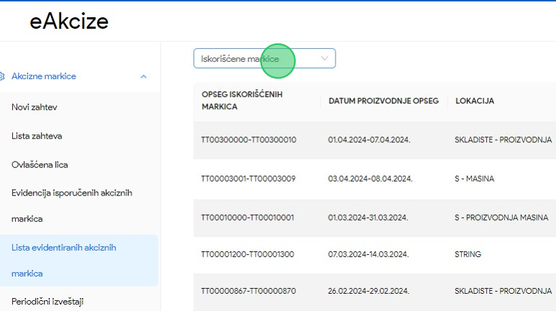

3. U padajućoj listi opcija za naš primer odabrati opciju "Oštećene markice sa nevidljivom oznakom serije".
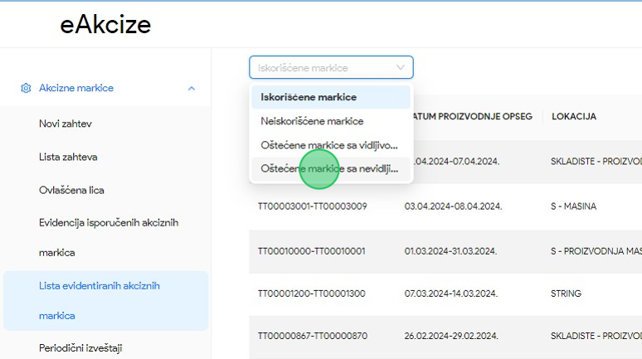
4. Primetiti da je lista zahteva za akcizne markice pretražena po unetom parametru pretrage.
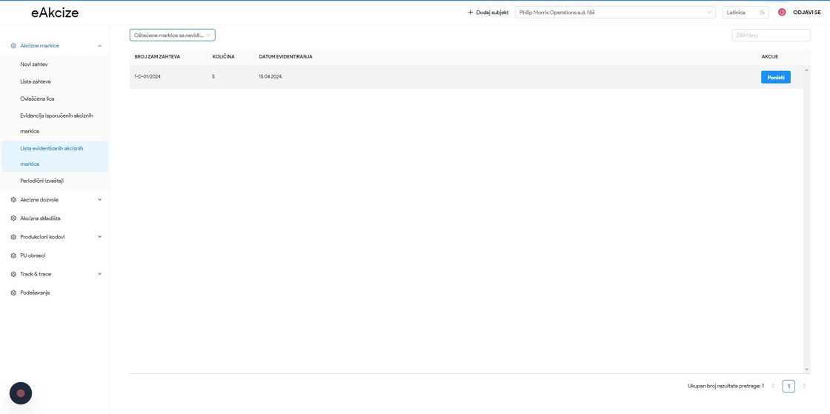

Uklanjanje evidentiranih kontrolnih akciznih markica iz liste
1. Kliknuti na "Lista evidentiranih akciznih markica".
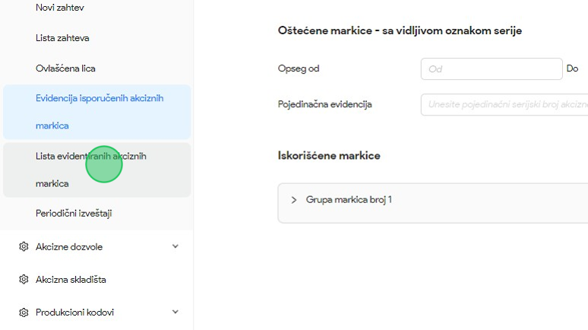
2. Kliknuti na dugme "Poništi".
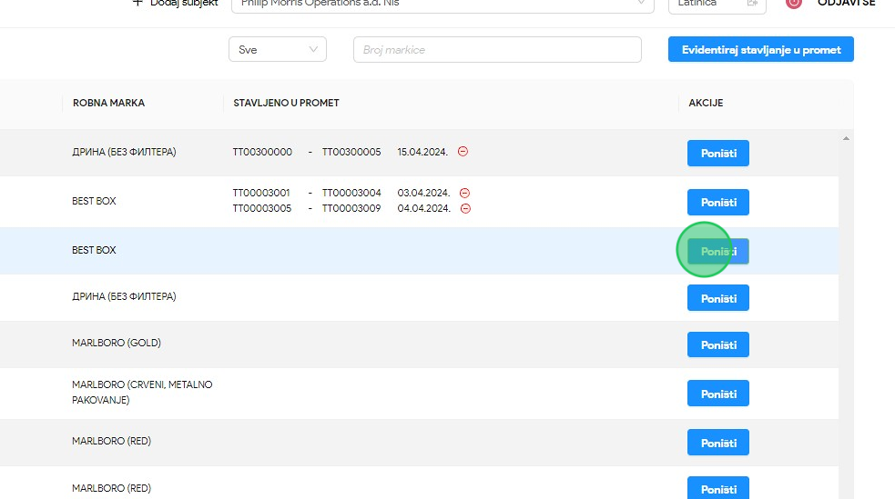

3. Kliknuti na dugme "Da".
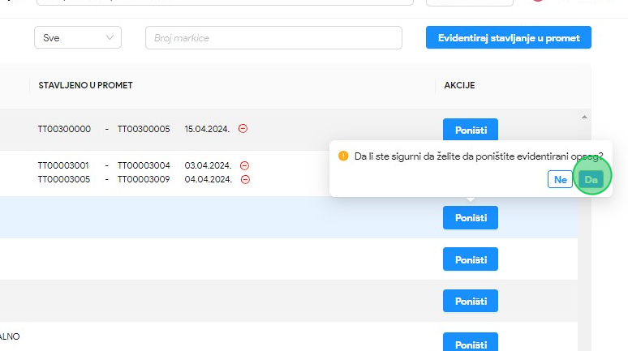
4. Primetiti da je opseg uklonjen iz evidencione liste.
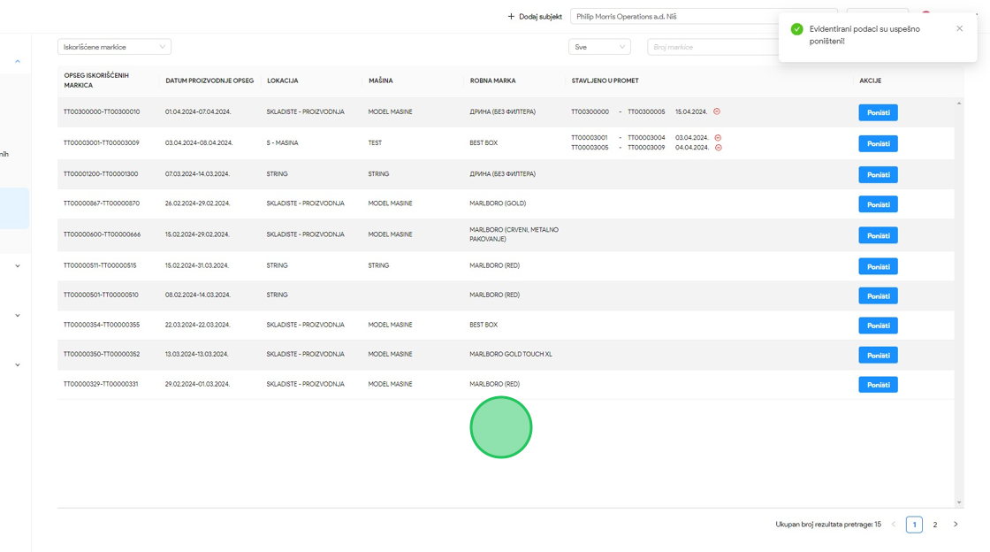

Uklanjanje opsega evidentiranih opsega kontrolnih akciznih markica stavljenih u promet
1. Kliknuti na "Lista evidentiranih akciznih markica".
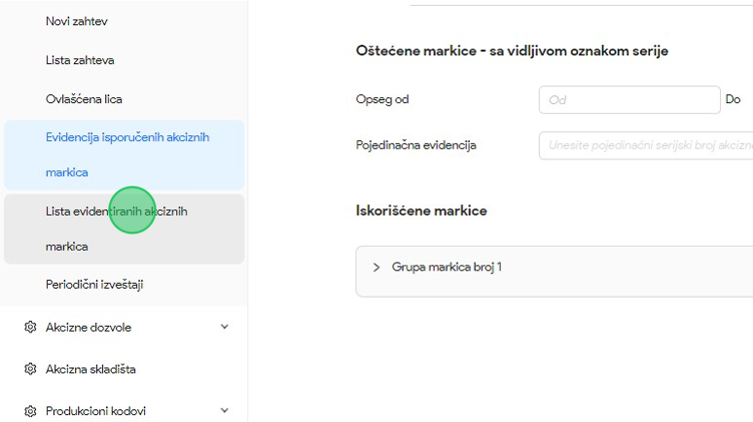
2. Kliknuti na dugme "-".
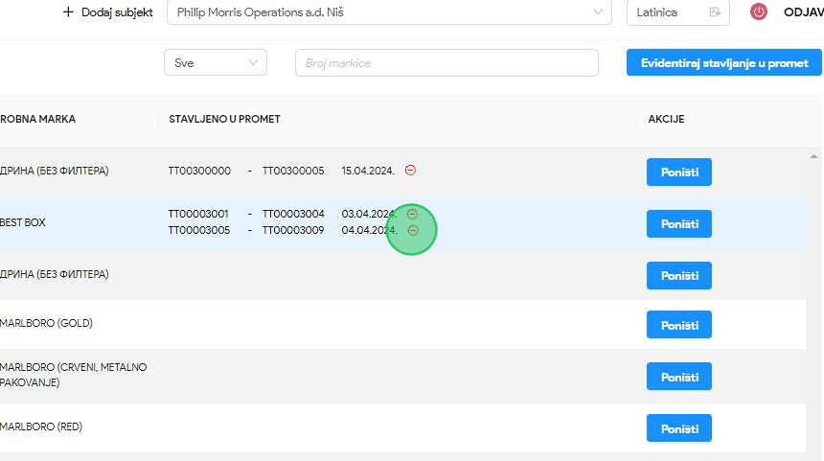

3. Kliknuti na dugme "Da".
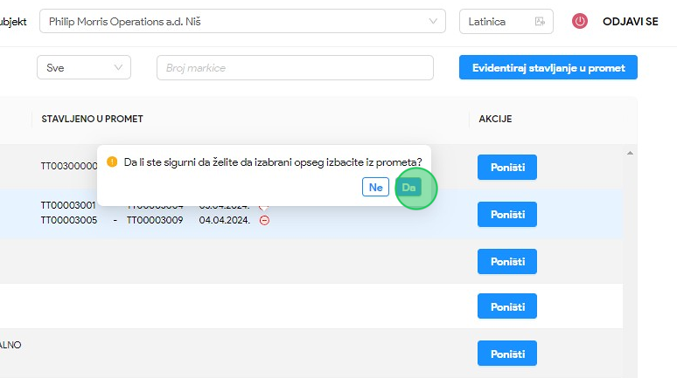
4. Primetiti da je odabrani opseg akciznih markica stavljenih u promet izbačen iz prometa.
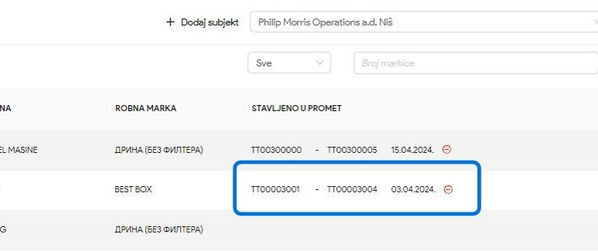

OBVEZNIK - PRODUKCIONI KODOVI
Korisnik sistema ima mogućnost podnošenja zahteva za generisanje produkcionih kodova, a to postiže popunjavanjem formulara za generisanje produkcionih kodova.
Korisnik ima uvid u listu svih podnetih zahteva za produkcione kodove i njihove osnovne informacije, kao i parametre za pretragu liste. Takođe, postoji i opcija preuzimanja eksel dokumenta za svaki podneti zahtev, sa listom produkcionih kodova.

Podnošenje zahteva za generisanje produkcionih kodova
Napomena: U zavisnosti od tipa obveznika, korisnik će imati različite opcije pri podnošenju zahteva za generisanje produkcionih kodova:
- Uvoznik – Izbor objekta je skladište za uvoz
- Proizvođač – Izbor objekta je skladište sa proizvodnjom
- Promet po posebnom postupku – Izbor objekta je skladište za promet po posebnom postupku
1. Kliknuti na "Novi zahtev".
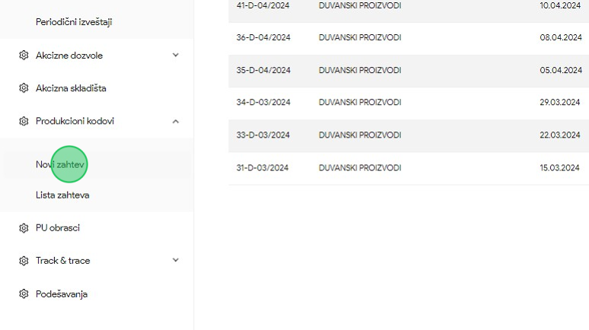

2. Odabrati opciju "Proizvođač".
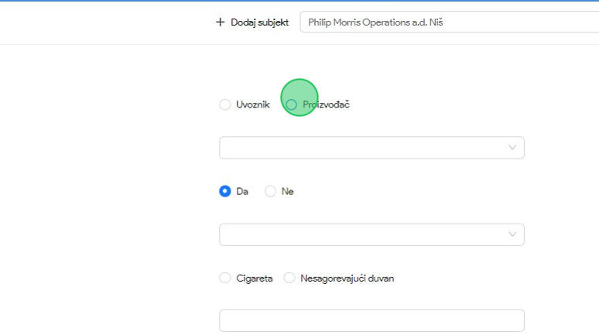
3. Kliknuti na polje "Objekat" nakon čega će se prikazati padajuća lista opcija sa svim skladištima sa proizvodnjom subjekta.
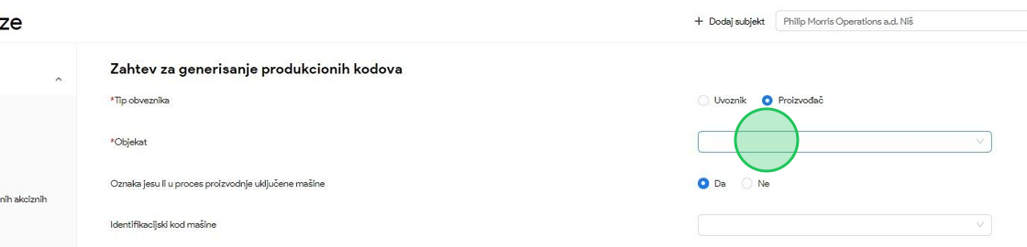

4. U padajućoj listi opcija za naš primer odabrati opciju "SKLADISTE - Proizvodnja Nislijska 20 Nis, Srbija".
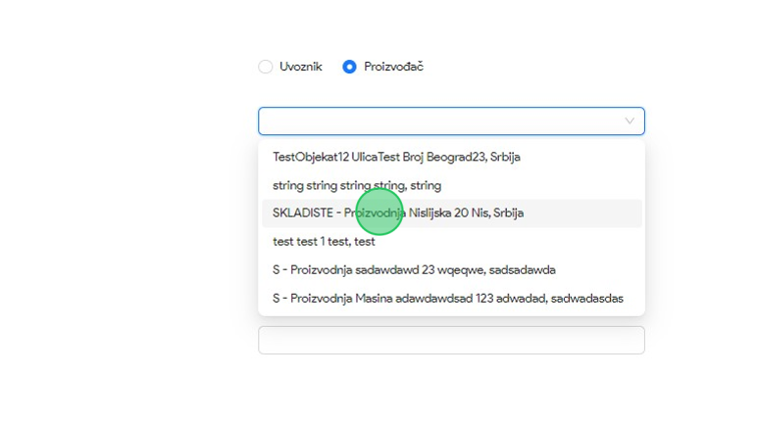
5. Kliknuti na polje "Identifikacioni kod mašine" nakon čega će se prikazati padajuća lista opcija sa mašinama koje su dodate za prethodno odabrano skladište sa proizvodnjom.
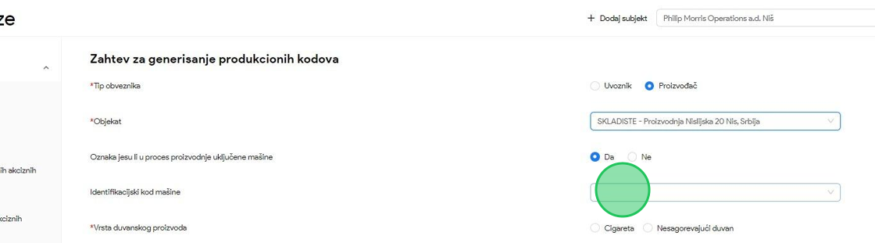

6. U padajućoj listi opcija za naš primer odabrati opciju "2938452222 Model 1 BOSCH".
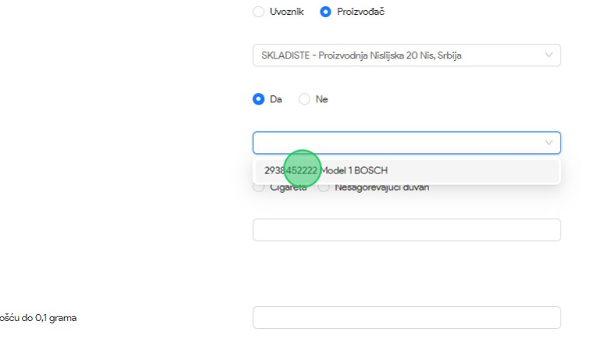
7. Odabrati opciju "Cigareta".
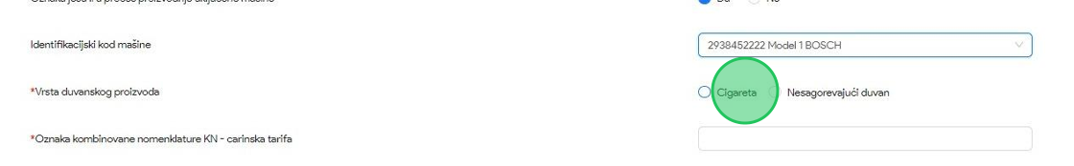
8. Kliknuti na polje za unos "Oznaka kombinovane nomenklature KN - carinska tarifa".
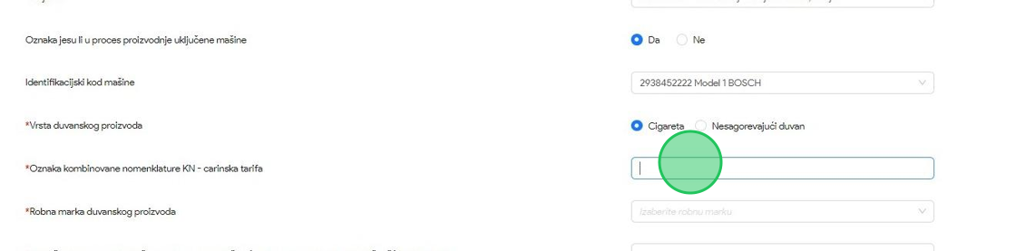
9. U polje za unos za naš primer uneti "Test".

10. Kliknuti na polje "Robna marka duvanskog proizvoda" nakon čega će se prikazati padajuća lista opcija sa robnim markama.
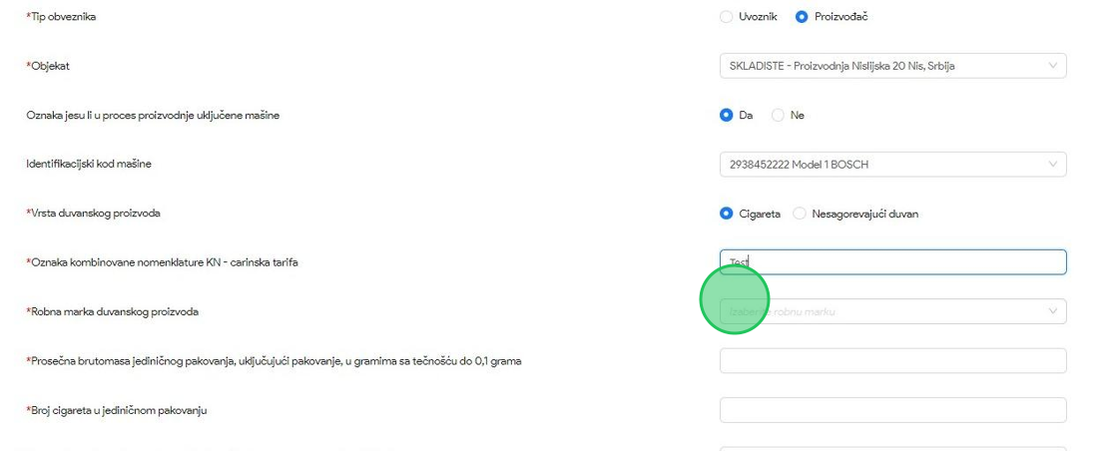
11. U padajućoj listi opcija za naš primer odabrati opciju "Best Light".
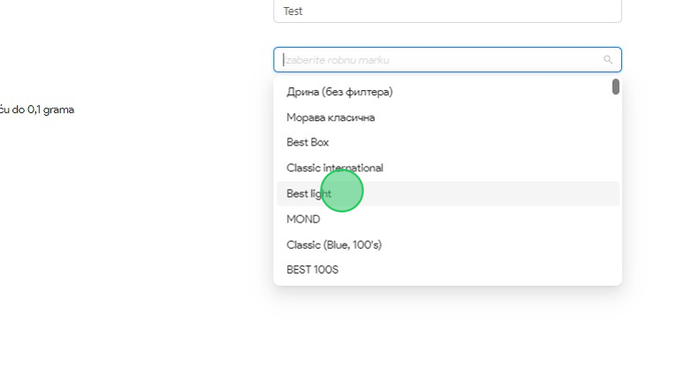

12. Kliknuti na polje za unos "Prosečna brutomasa jediničnog pakovanja, uključujući pakovanje, u gramima sa tečnošću do 0,1 grama".
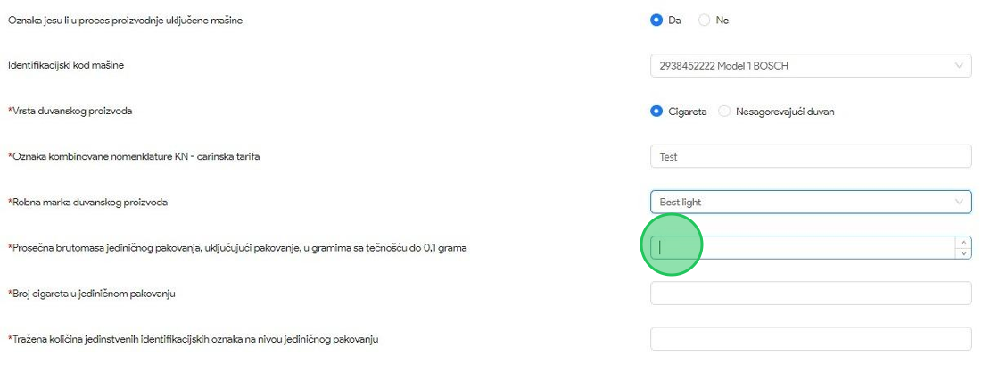
13. U polje za unos za naš primer uneti "1".
14. Kliknuti na polje za unos "Broj cigareta u jediničnom pakovanju".
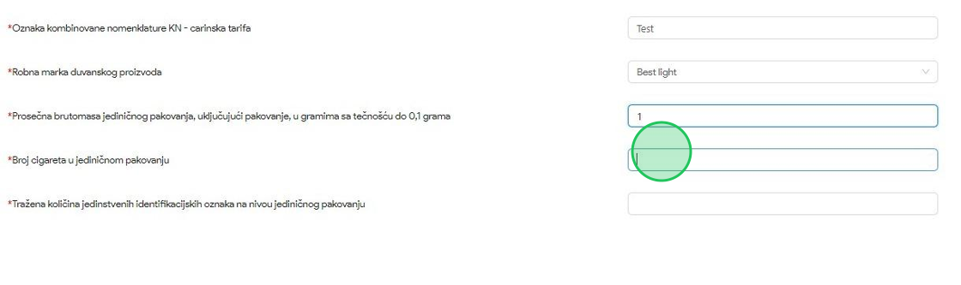
15. U polje za unos za naš primer uneti "20".
16. Kliknuti na polje za unos "Tražena količina jedinstvenih identifikacijskih oznaka na nivou jediničnog pakovanju".
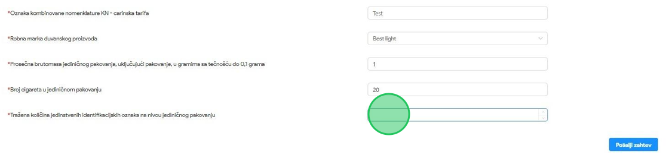
17. U polje za unos za naš primer uneti "50".

18. Kliknuti na dugme "Pošalji zahtev", nakon čega će zahtev za generisanje produkcionih kodova biti podnet.
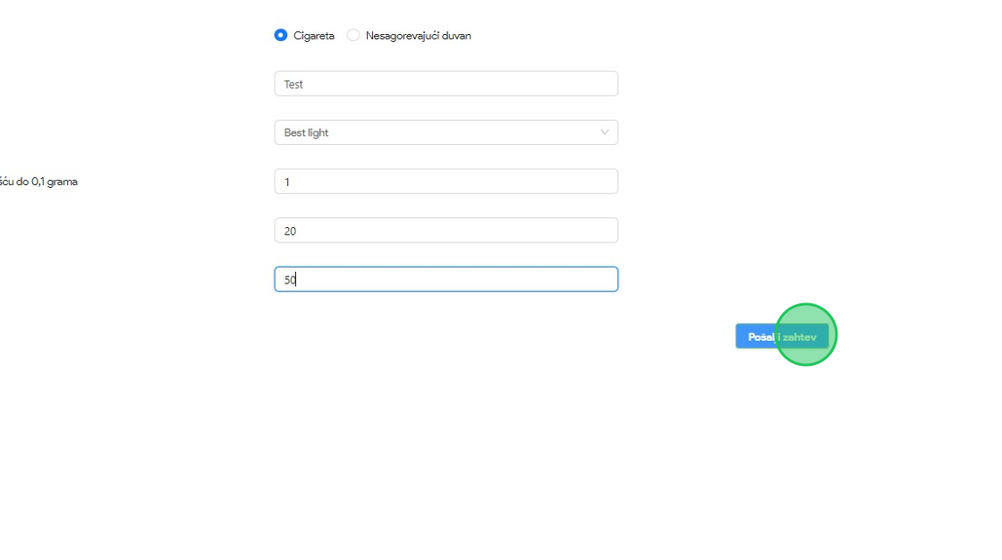
19. Nakon podnošenja zahteva za generisanje produkcionih kodova, korisnik može preuzeti eksel dokument sa generisanim kodovima klikom na dugme "Preuzmi kodove".
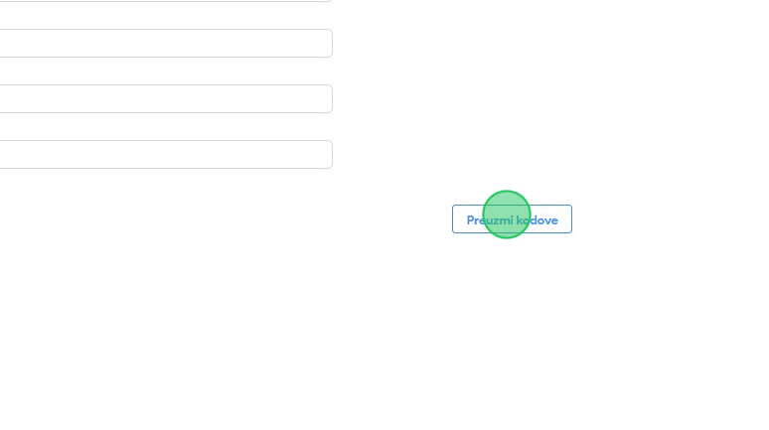

20. Otvoriti preuzeti eksel dokument i primetiti listu generisanih produkcionih kodova.
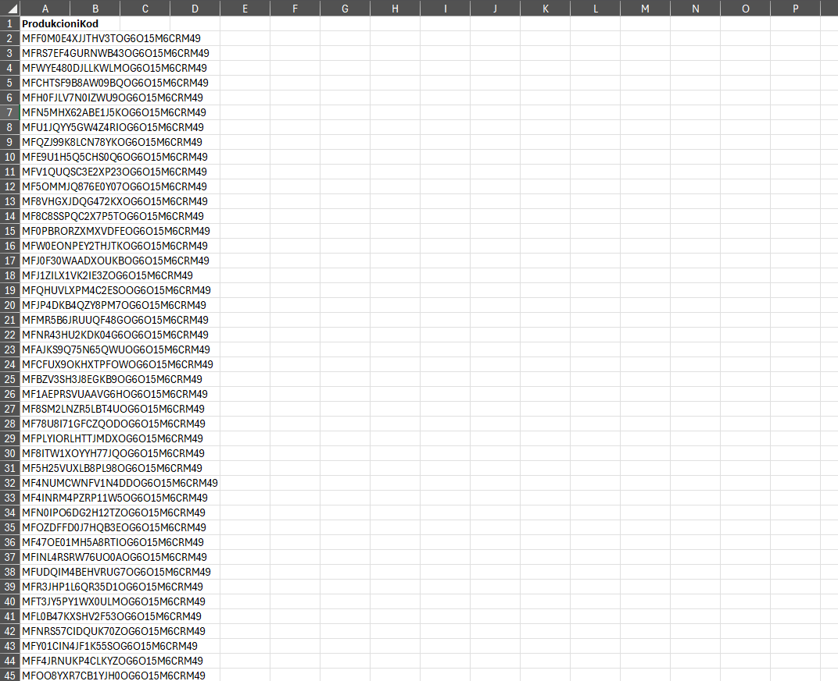

Pregled liste zahteva za produkcione kodove
1. Kliknuti na "Lista zahteva".
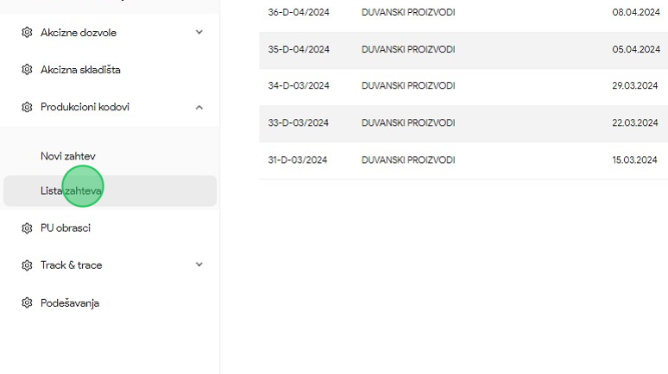
2. Primetiti listu svih podnetih zahteva za generisanje produkcionih kodova.
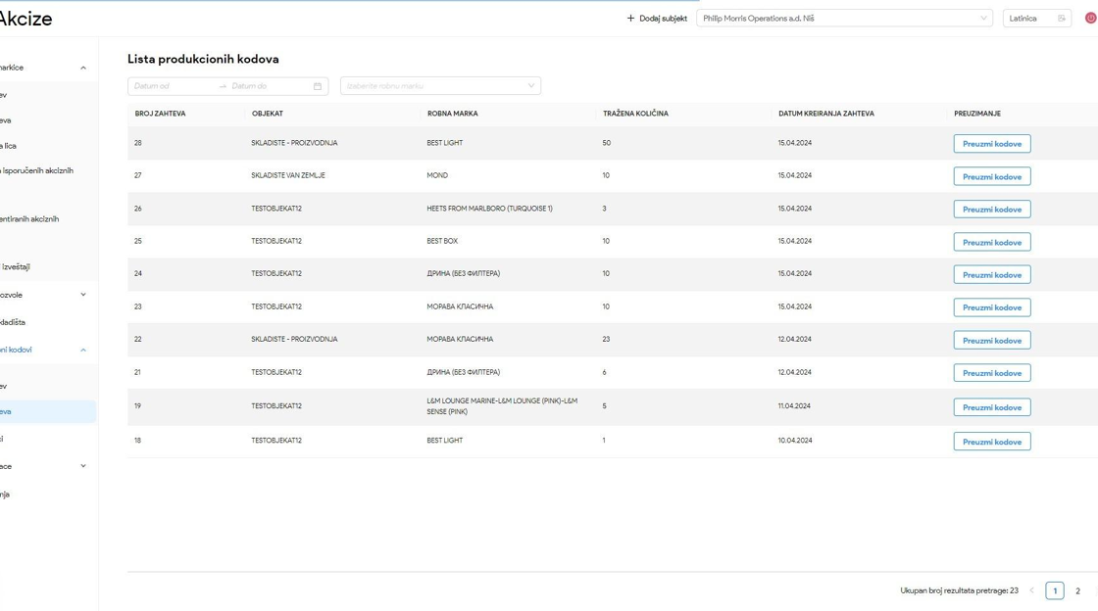

3. Pregled detalja zahteva za produkcione kodove
1. Kliknuti na "Lista zahteva".
2. Kliknuti na zahtev u listi svih podnetih zahteva za generisanje produkcionih kodova.

3. Primetiti prikazane informacije detalja zahteva za produkcione kodove

4. Preuzimanje eksel dokumenta generisanih produkcionih kodova
1. Kliknuti na "Lista zahteva".
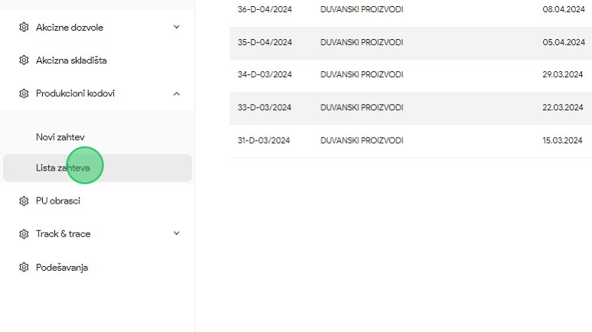
2. Kliknuti na dugme "Preuzmi kodove", nakon čega će biti preuzet eksel dokument koji sadrži sve generisane produkcione kodove odabranog zahteva.
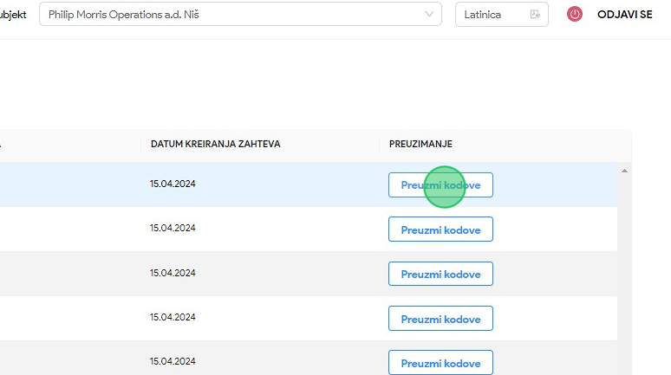

3. Otvoriti preuzeti eksel dokument i primetiti listu generisanih produkcionih kodova.

5. Pretraga liste zahteva za produkcione kodove po opsegu datuma podnošenja zahteva
1. Kliknuti na "Lista zahteva".
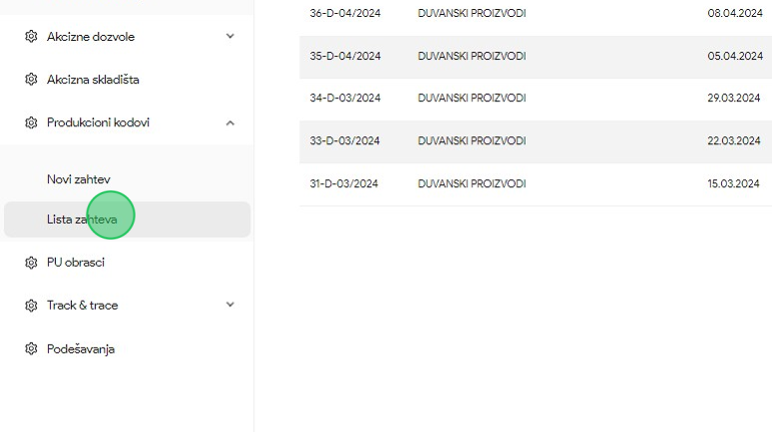
2. Kliknuti na polje za pretragu "Datum od", nakon čega se prikazuje kalendar za odabir opsega datuma podnošenja zahteva za generisanje produkcionih kodova.
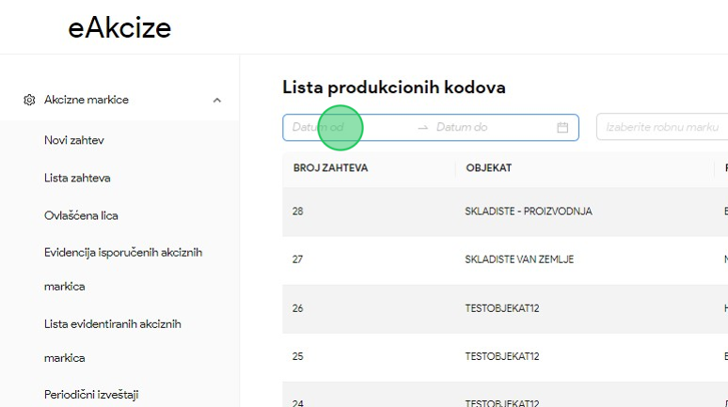

3. Odabrati datum za početak opsega datuma podnošenja zahteva za generisanje produkcionih kodova.
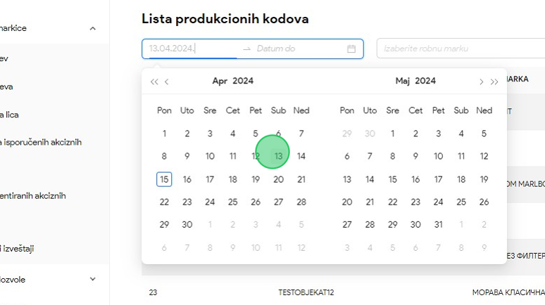
4. Odabrati datum za kraj opsega datuma podnošenja zahteva za generisanje produkcionih kodova.
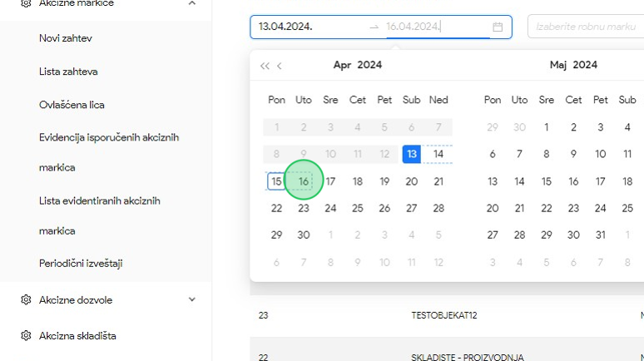

5. Primetiti da je lista zahteva za akcizne markice pretražena po unetom parametru pretrage.
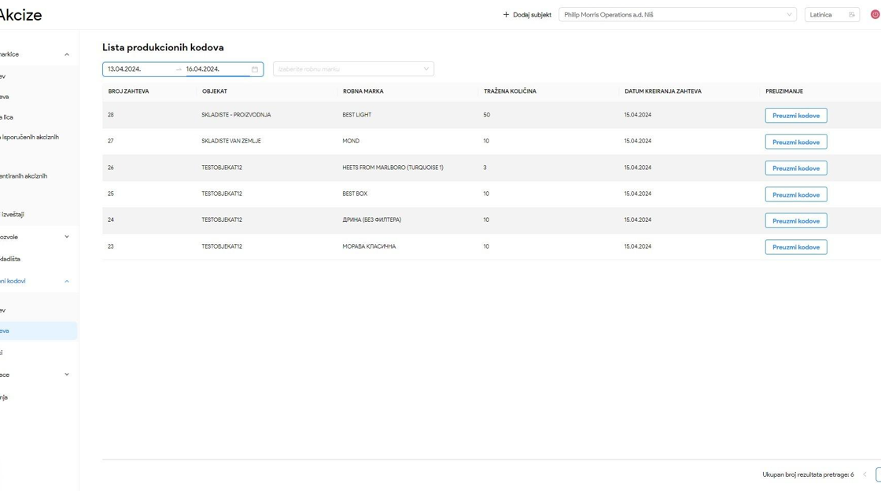

6. Pretraga liste zahteva za produkcione kodove po robnoj marki
1. Kliknuti na "Lista zahteva".
2. Kliknuti na "Robna marka" polje za pretragu, nakon čega će se prikazati lista opcija svih robnih marki u sistemu.
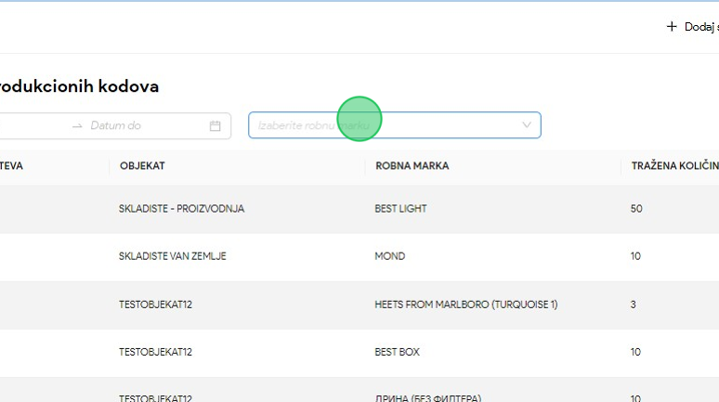

3. U padajućoj listi opcija za naš primer odabrati opciju "Best light".
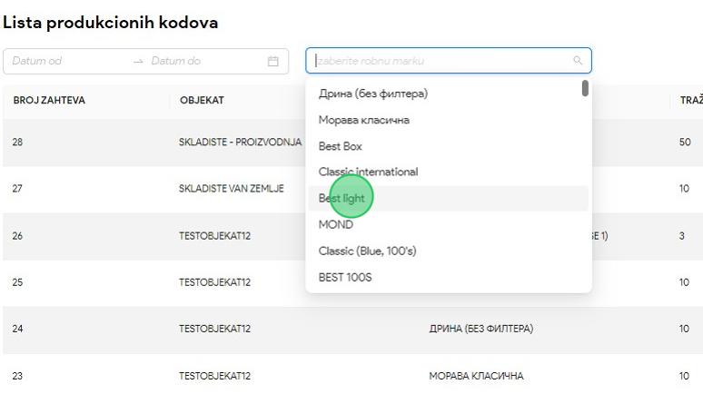
4. Primetiti da je tabela zahteva za produkcione kodove pretražena po odabranom parametru pretrage.
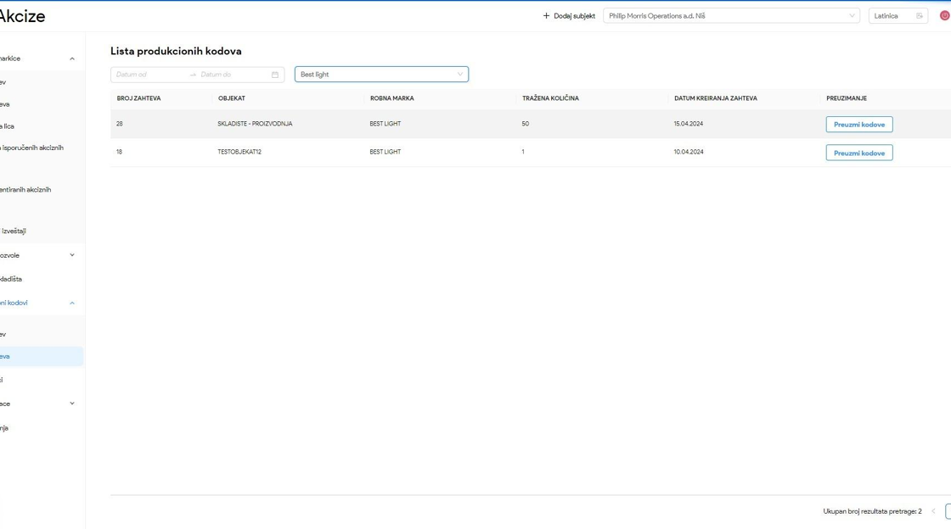

OBVEZNIK - PERIODIČNI IZVEŠTAJI
Korisnik sistema u sekciji periodični izveštaji ima uvid u periodične izveštaje I njihove osnovne informacije, kao I parametre za pretragu izveštaja.
Pored pregleda izveštaja, korisnik sistema može I preuzeti izveštaj u eksel dokumentu, prema odabranim parametrima pretrage izveštaja.

Pregled periodičnih izveštaja
1. Kliknuti na "Periodični izveštaji".
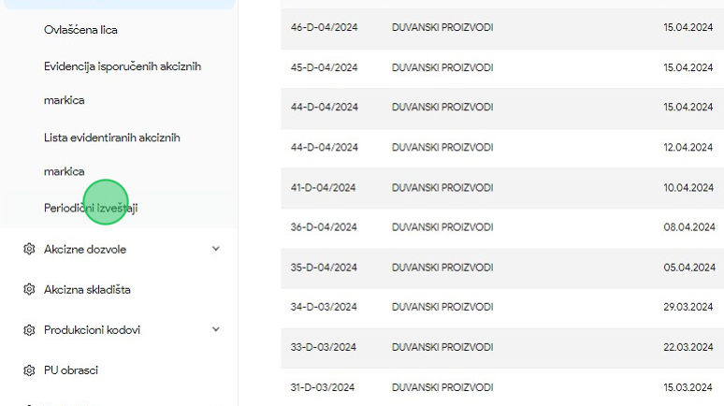
2. Kliknuti na sekciju "Duvan".
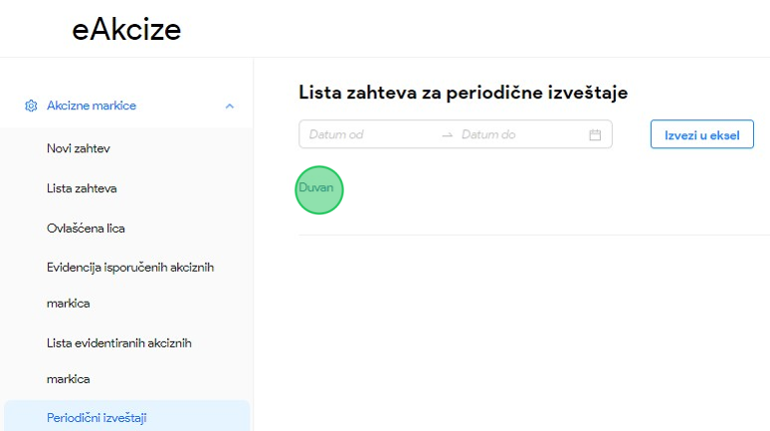
3. Primetiti listu periodičnog izveštaja za odabrani subjekt.
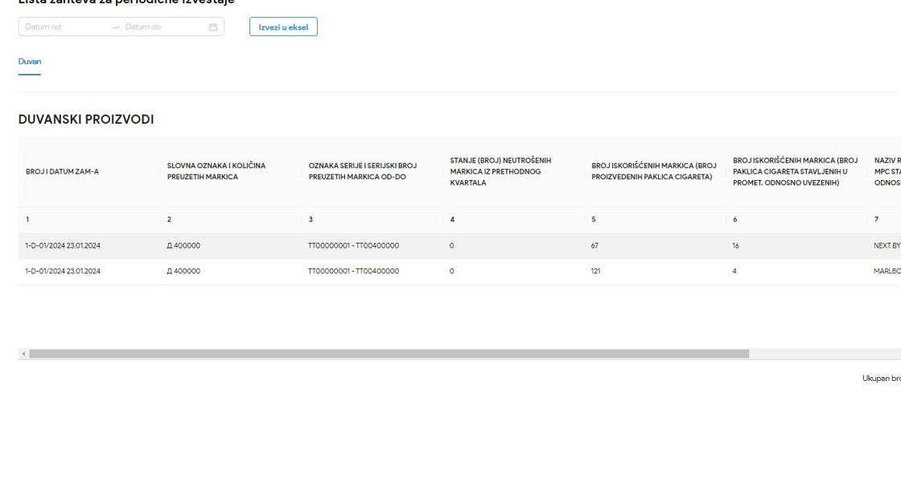

Preuzimanje periodičnih izveštaja u eksel dokumentu
1. Kliknuti na "Periodični izveštaji".
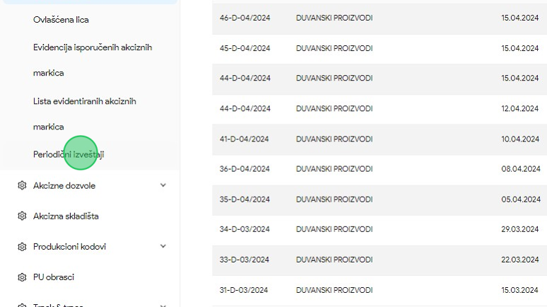
2. Kliknuti na sekciju "Duvan".
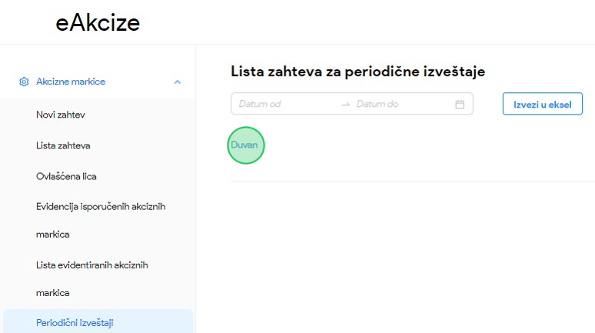

3. Kliknuti na dugme "Izvezi u eksel", nakon čega će periodični izveštaj biti preuzet kao eksel dokument.
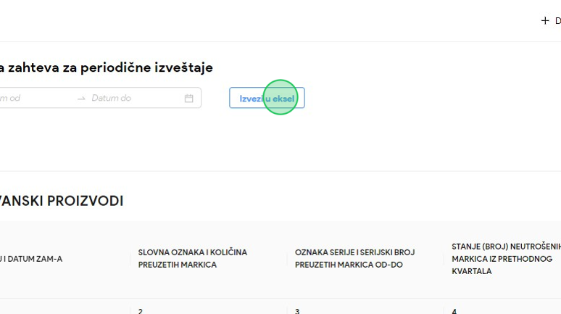
4. Otvoriti preuzeti eksel dokument i primetiti tabelarni prikaz periodičnog izveštaja po prethodno odabranim parametrima pretrage.

OBVEZNIK - ZAHTEVI ZA AKCIZNE DOZVOLE
Korisnik sistema ima mogućnost da podnese zahtev za akciznu dozvolu, kao i da izmeni podneti zahtev ako je ministarstvo finansija vratilo zahtev na dopunu. Nakon izmene, korisnik podnosi zahtev ponovo na obradu u ministarstvo finansija.

Podnošenje zahteva za akciznu dozvolu
1. Kliknuti na "Novi zahtev".
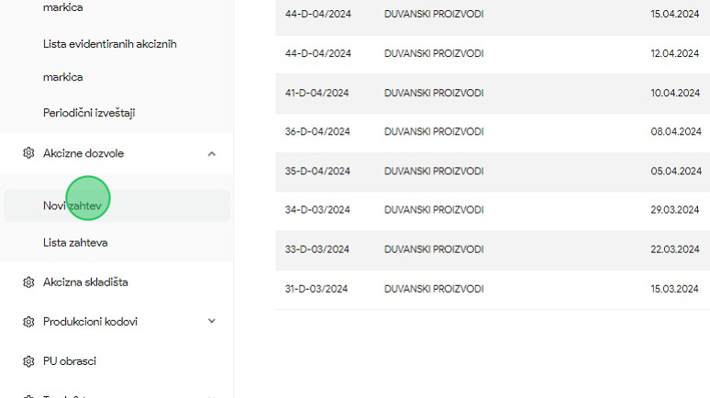
2. Kliknuti na polje "Vrsta akciznog proizvoda koji će se proizvoditi i smeštati u skladište", nakon čega se prikazuje padajuća lista opcija proizvoda.
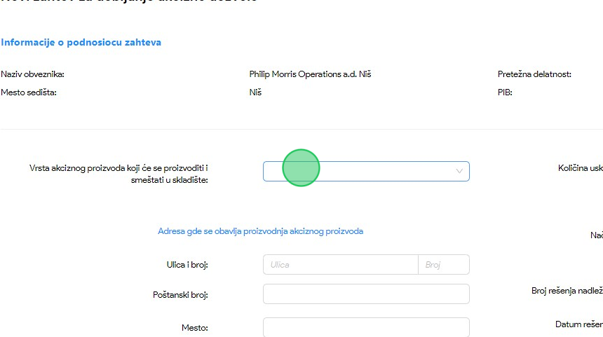
3. U padajućoj listi opcija za naš primer odabrati opciju "Duvanski proizvodi".
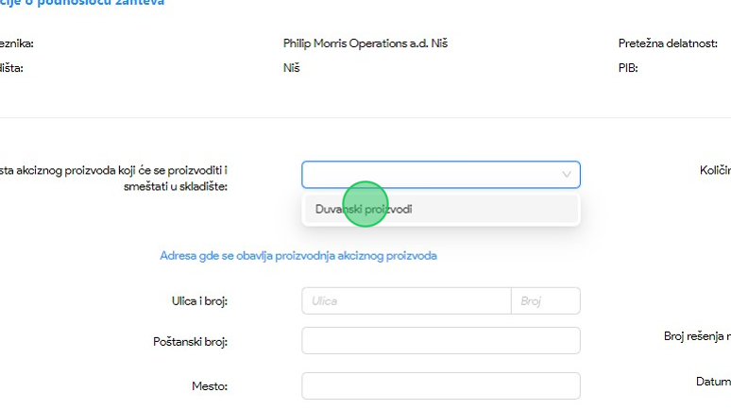
4. Kliknuti na polje za unos "Ulica".
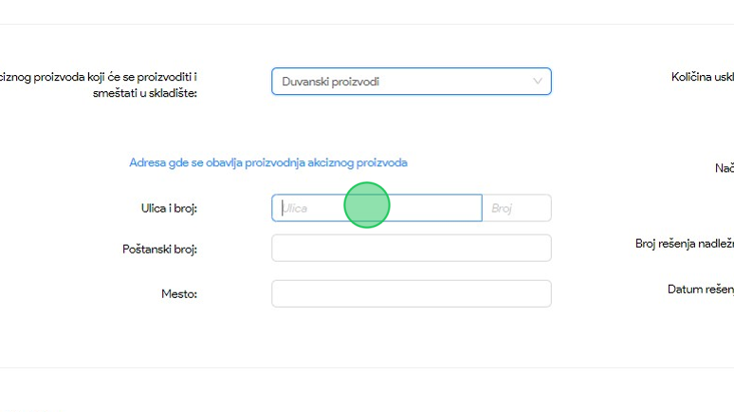
5. U polje za unos uneti "Beogradska".

6. Kliknuti na polje za unos "Broj".
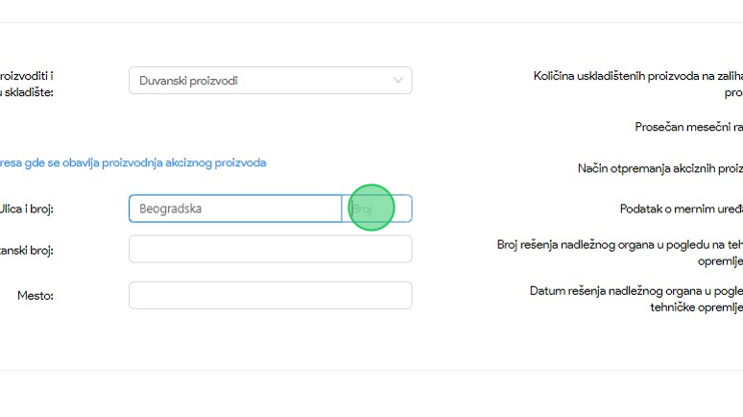
7. U polje za unos uneti "10".
8. Kliknuti na polje za unos "Poštanski broj".
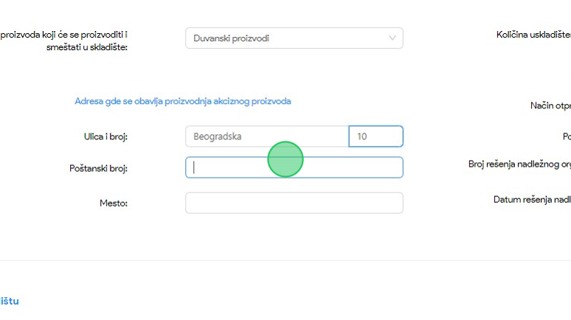
9. U polje za unos uneti "11000".

10. Kliknuti na polje za unos "Mesto".
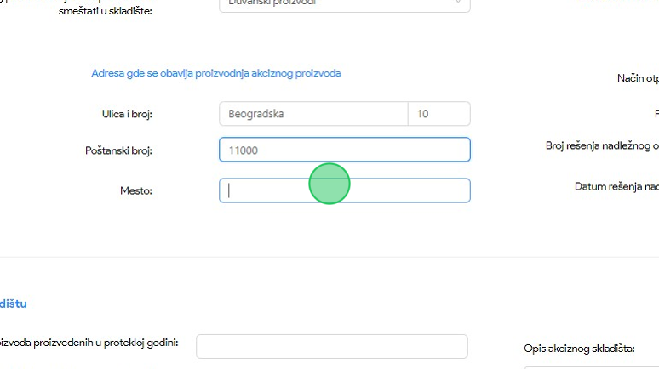
11. U polje za unos uneti "Beograd".
12. Kliknuti na polje za unos "Količina uskladištenih proizvoda na zalihama u prostoru".
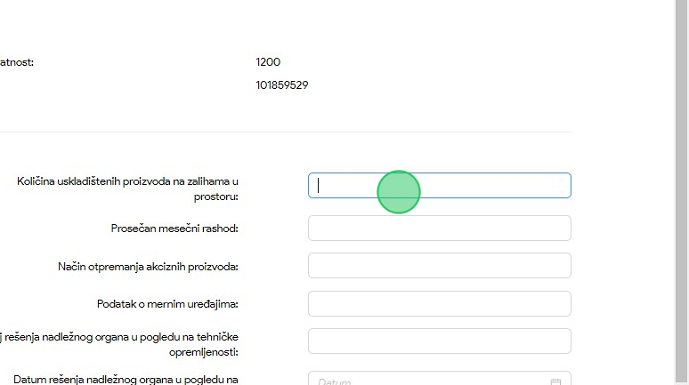
13. U polje za unos uneti "10".

14. Kliknuti na polje za unos "Prosečan mesečni rashod".
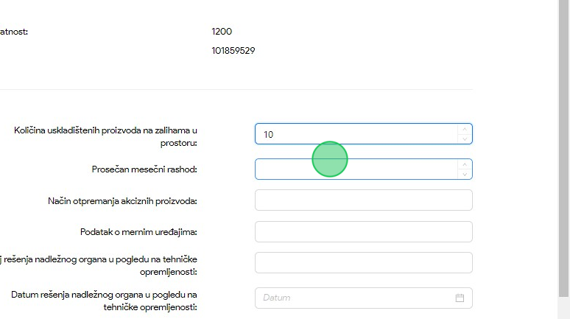
15. U polje za unos uneti "10".
16. Kliknuti na polje za unos "Način otpremanja akciznih proizvoda".
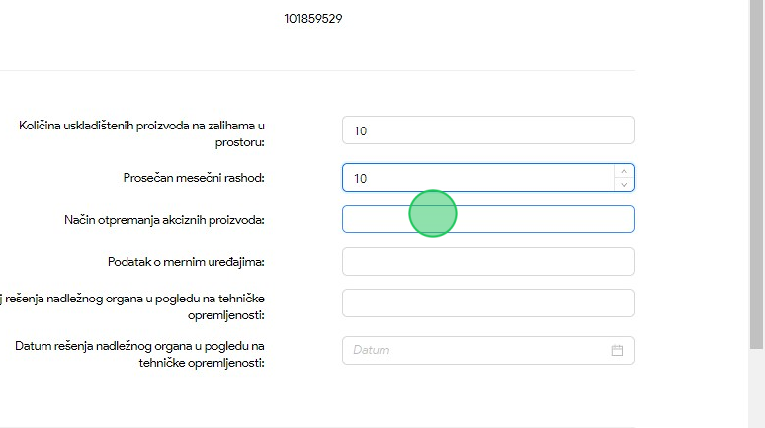
17. U polje za unos uneti "Test".

18. Kliknuti na polje za unos "Podatak o mernim uređajima".
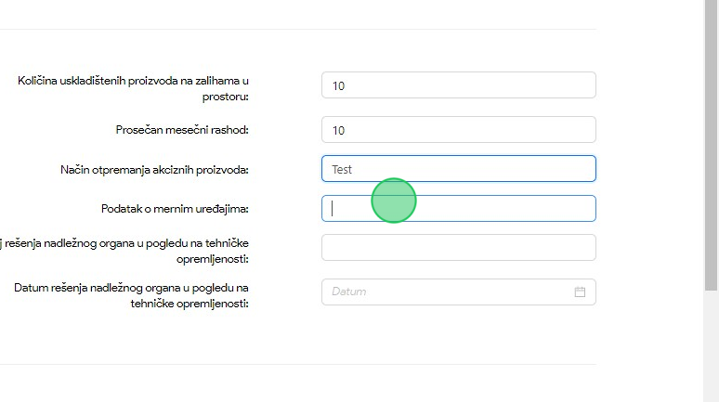
19. U polje za unos uneti "Test podatak".
20. Kliknuti na polje za unos "Broj rešenja nadležnog organa u pogledu na tehničke opremljenosti".
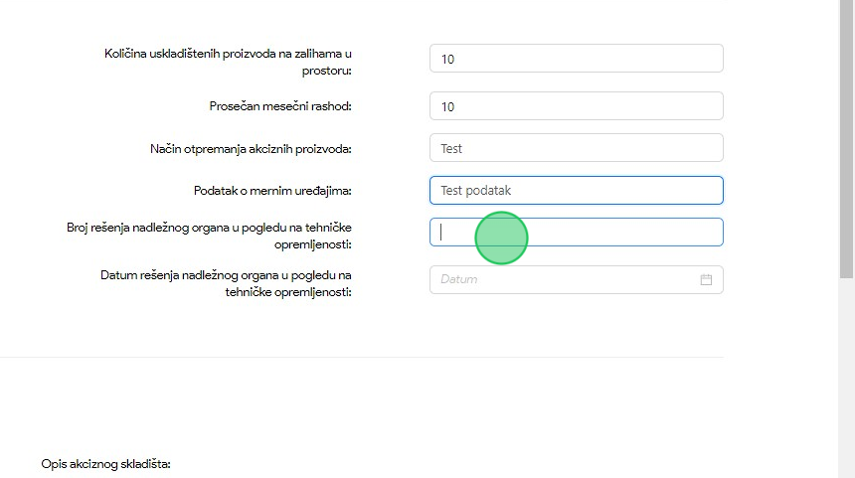
21. U polje za unos uneti "238477".

22. Kliknuti na polje "Datum", nakon čega će se otvoriti kalendar za odabir datuma rešenja nadležnog organa u pogledu na tehničke opremljenosti.
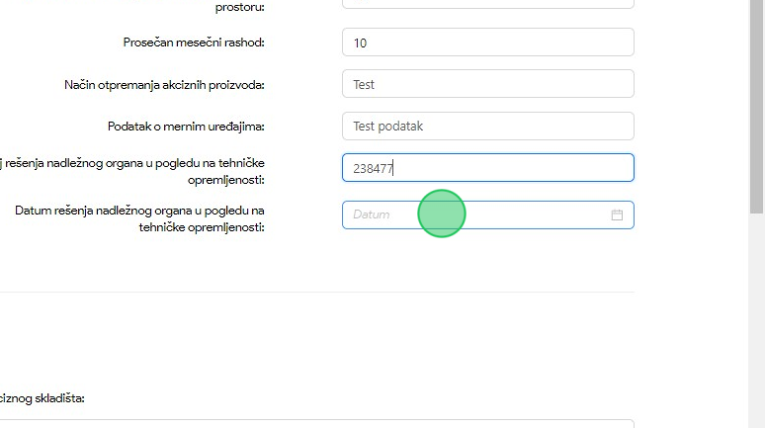
23. Odabrati datum rešenja u kalendaru.
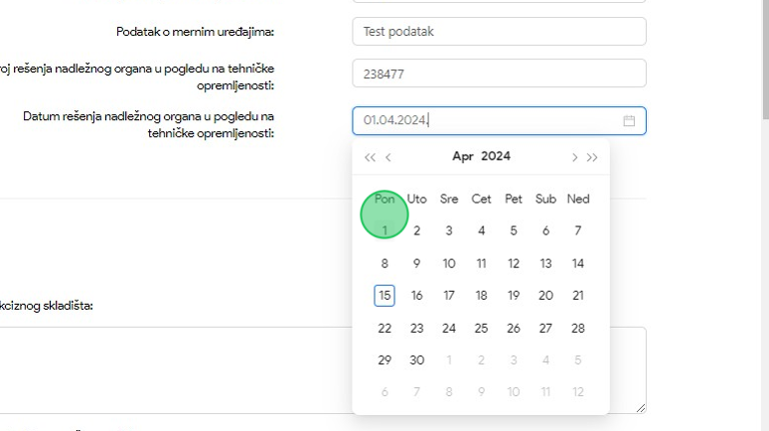

24. Kliknuti na polje za unos "Količina akciznih proizvoda proizvedenih u protekloj godini".
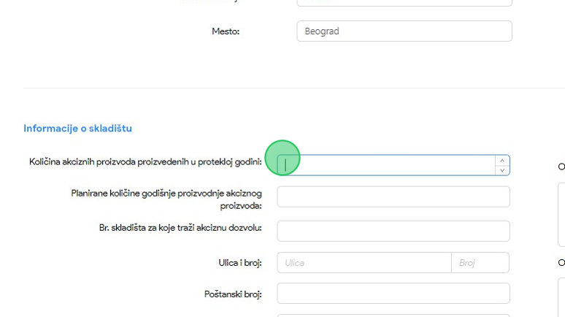
25. U polje za unos uneti "10".
26. Kliknuti na polje za unos "Planirane količine godišnje proizvodnje akciznog proizvoda".
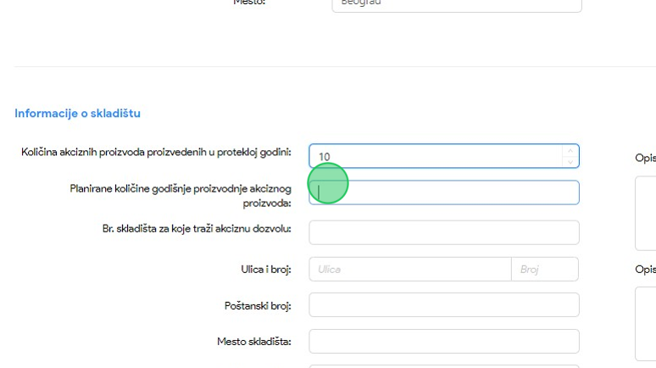
27. U polje za unos uneti "10".

28. Kliknuti na polje za unos "Br. skladišta za koje traži akciznu dozvolu".
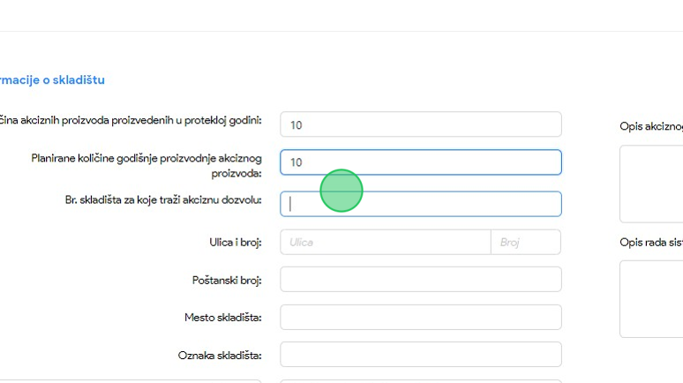
29. U polje za unos uneti "238466".
30. Kliknuti na polje za unos "Adresa".
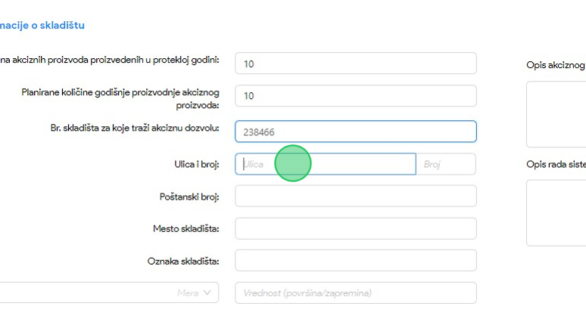
31. U polje za unos uneti "Novosadska".

32. Kliknuti na polje za unos "Broj".
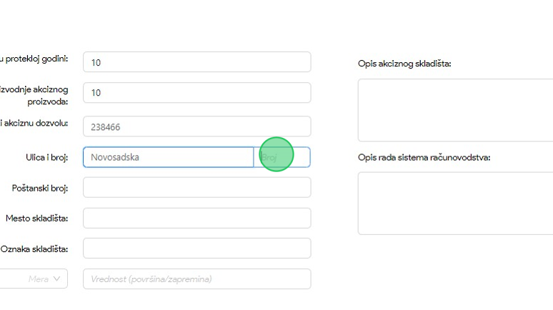
33. U polje za unos uneti "10".
34. Kliknuti na polje za unos "Poštanski broj".
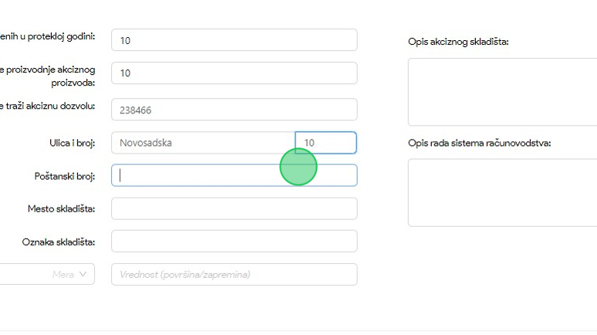
35. U polje za unos uneti "11000".

36. Kliknuti na polje za unos "Mesto skladišta".
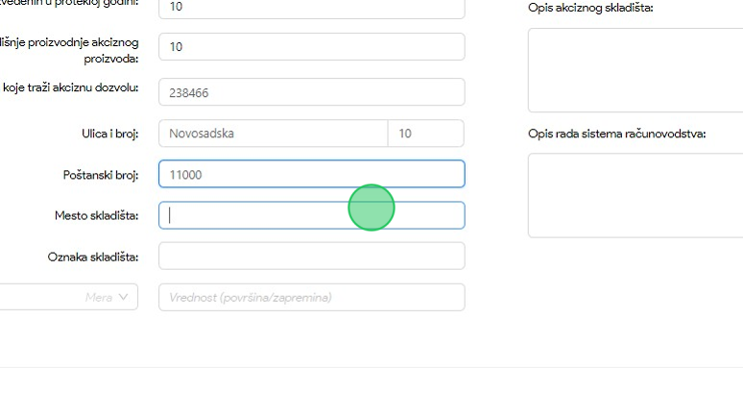
37. U polje za unos uneti "Beograd".
38. Kliknuti na polje za unos "Oznaka skladišta".
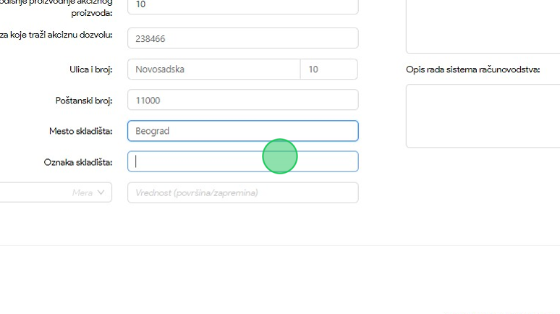
39. U polje za unos uneti "TS1".

40. Kliknuti na polje "Mera" nakon čega će se prikazati padajuća lista opcija sa tipovima mera skladišta.
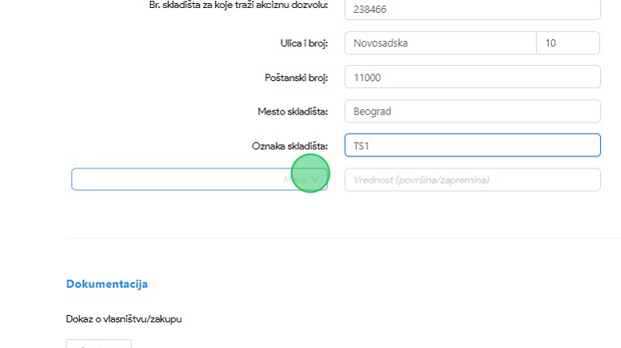
41. U padajućoj listi opcija za naš primer odabrati opciju "Površinu".
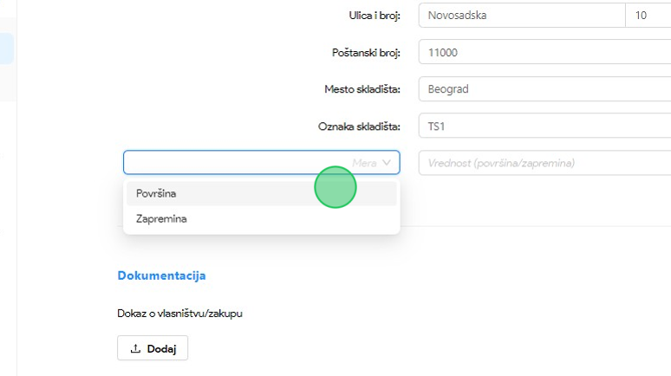

42. Kliknuti na polje za unos "Vrednost (površina/zapremina)".
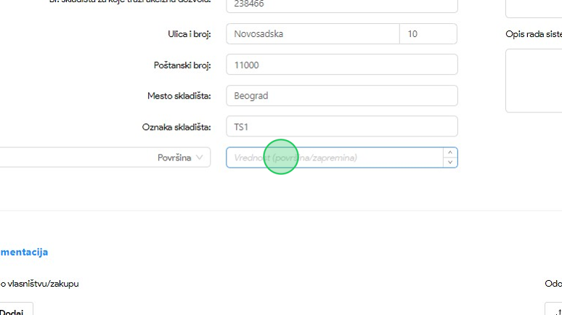
43. U polje za unos uneti "1".
44. Kliknuti na polje za unos "Opis akciznog skladišta".
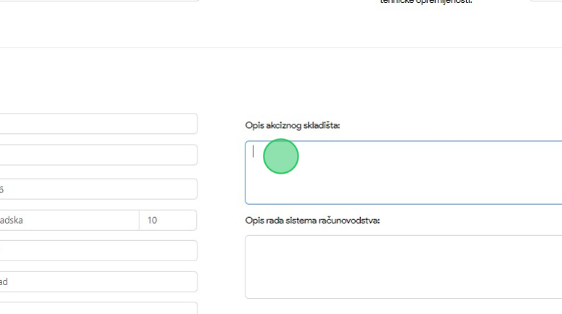
45. U polje za unos uneti "Test".

46. Kliknuti na polje za unos "Opis rada sistema računovodstva".
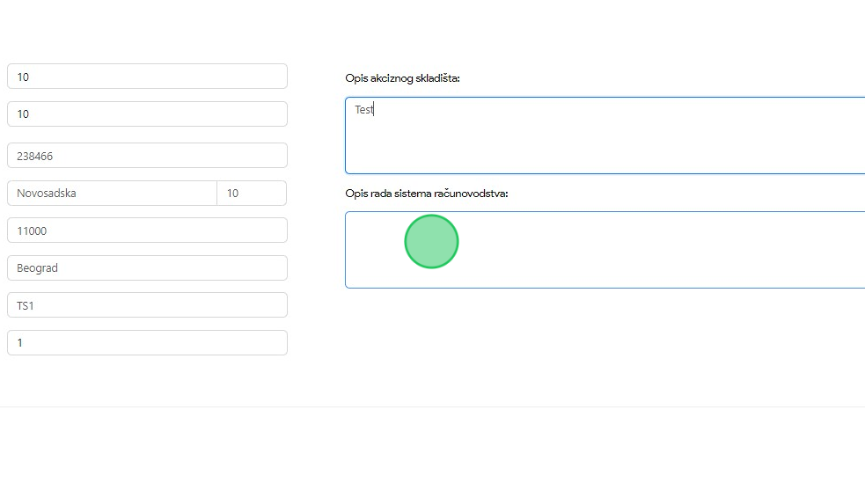
47. U polje za unos uneti "Test".
48. U sekciji dokumentacija, za dokument Dokaz o vlasništvu/zakupu kliknuti na dugme "Dodaj" i dodati relevantan dokument.
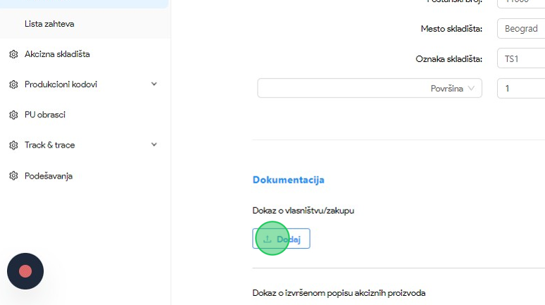
49. Na isti način opisan u koraku 48, dodati sva potrebna dokumenta.

50. Nakon dodavanja potrebne dokumentacije, kliknuti na dugme "Pošalji zahtev", nakon čega će zahtev za akcizno skladište biti podnet.
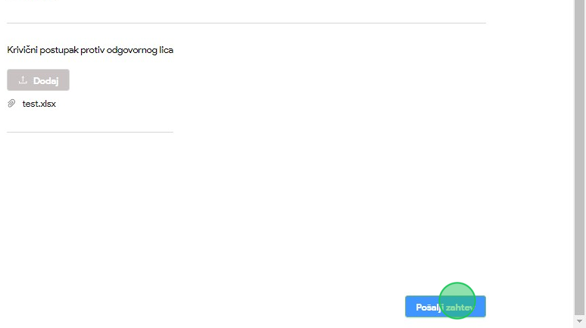
51. Primetiti da je zahtev za akcizno skladište uspešno podnet.
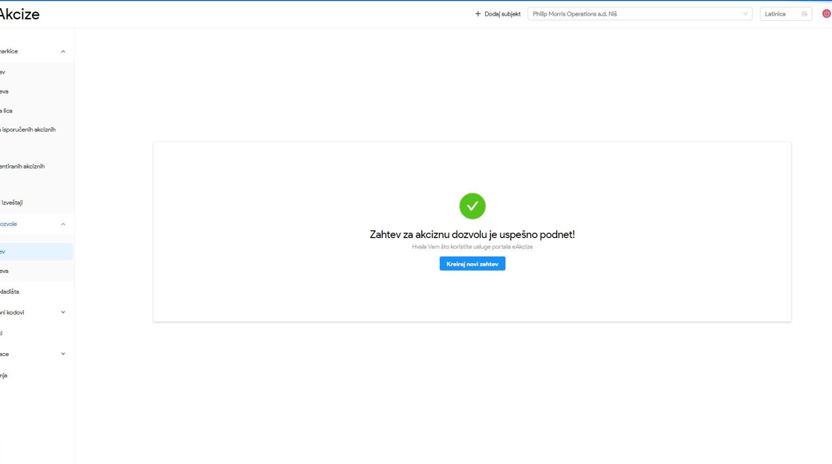

Dopuna podnetog zahteva za akcizne dozvole pri vraćanju na dopunu
1. Kliknuti na "Lista zahteva".
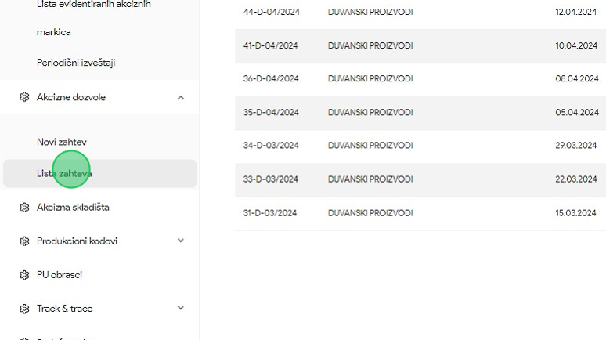
2. Kliknuti na polje "Status" nakon čega će se prikazati padajuća lista opcija sa statusima zahteva za akcizne dozvole.
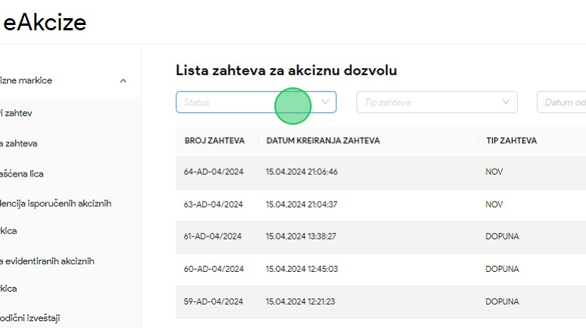

3. U padajućoj listi opcija za naš primer odabrati opciju "Vraćen na dopunu".
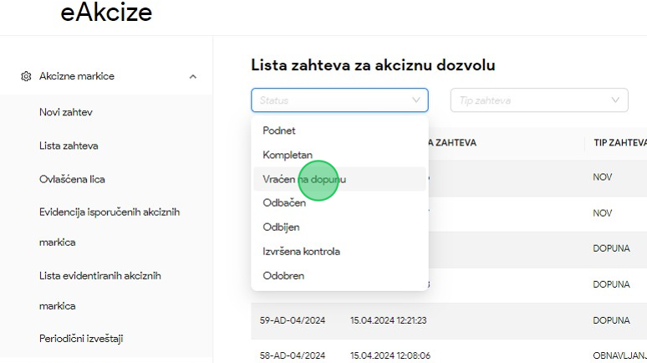
4. Kliknuti na broj zahteva kojem želimo da pristupimo. U našem primeru kliknuti na "17-D-04/2024" broj zahteva.
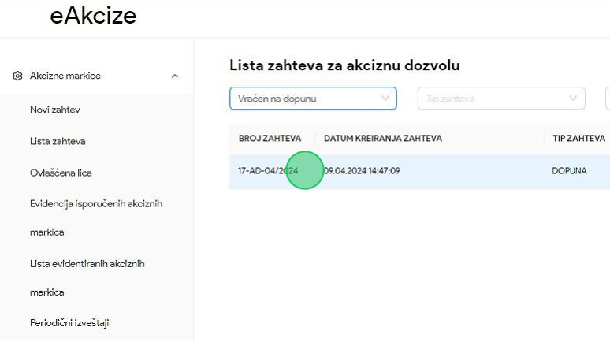

5. Kliknuti na polje za unos "Ulica" i obrisani unesenu vrednost.
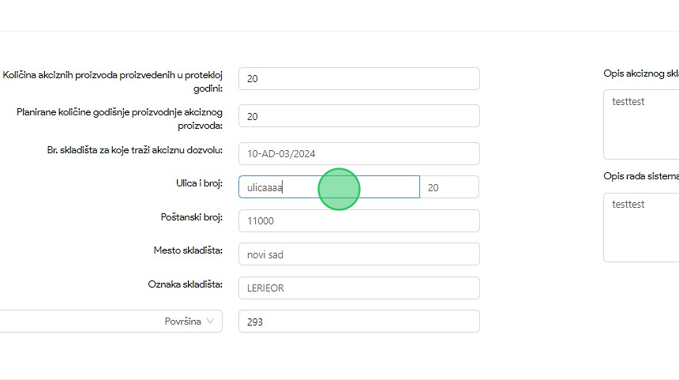
6. U polju za unos "Ulica" uneti novu vrednost, za naš primer uneti "Beogradska".
7. Kliknuti na dugme "Izmeni" nakon čega će zahtev biti izmenjen i prosleđen na ponovnu obradu.
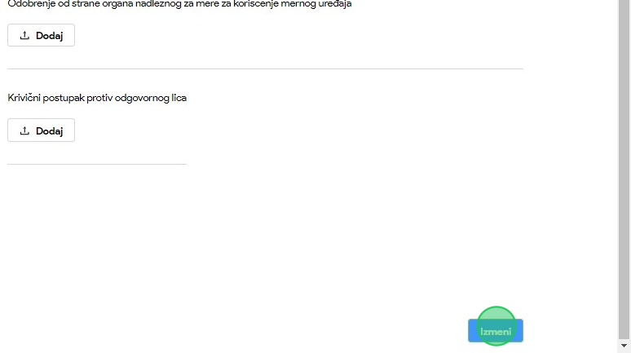

OBVEZNIK - LISTA ZAHTEVA AKCIZNIH DOZVOLA
Korisnik sistema ima uvid u listu svih zahteva za akcizne dozvole I njihove osnovne informacije, kao I parametre za pretragu liste.
Pored pregleda liste zahteva za akcizne dozvole, svaki zahtev se može otvoriti i imati uvid u detaljnije informacije zahteva.

Pregled liste zahteva za akcizne dozvole
1. Kliknuti na "Lista zahteva".
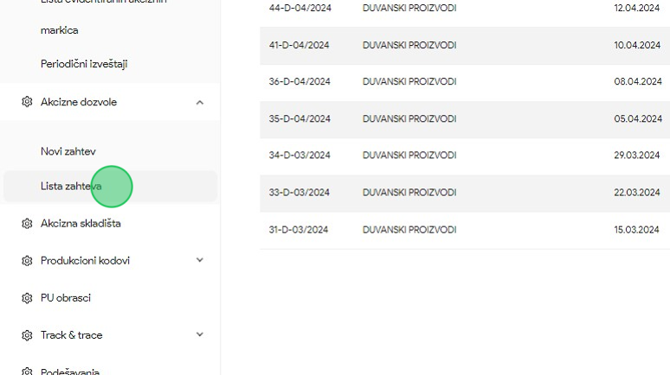
2. Primetiti listu svih podnetih zahteva za akcizne dozvole.
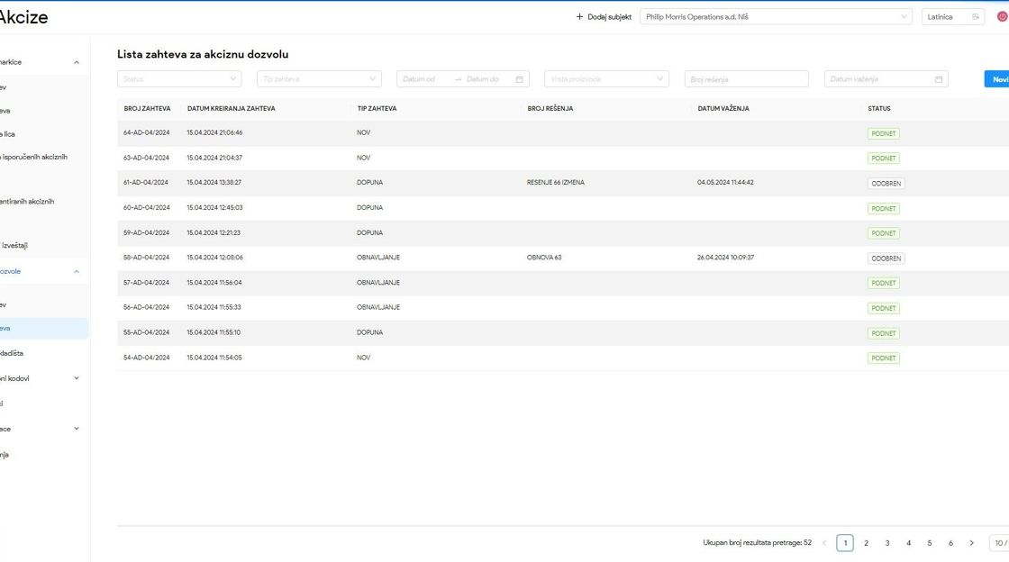

Pretraga liste zahteva za akcizne dozvole po statusu
1. Kliknuti na "Lista zahteva".
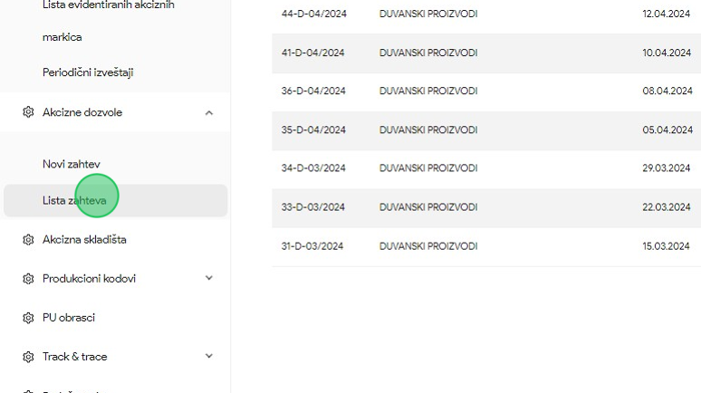
2. Kliknuti na polje za pretragu "Status", nakon čega će se prikazati padajuća lista opcija sa svim statusima zahteva.
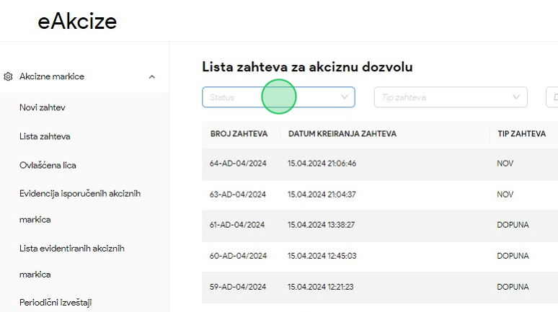

3. Odabrati željeni status kao parametar pretrage zahteva za akcizne dozvole. U našem primeru odabrati opciju "Kompletan".
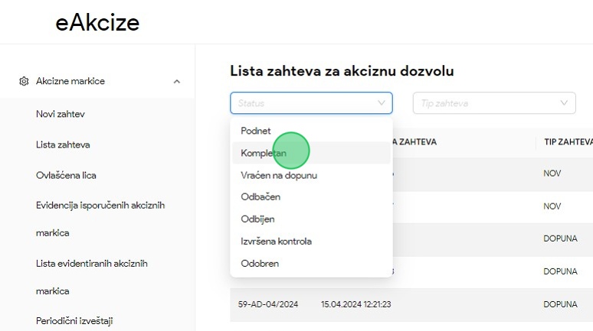
4. Primetiti da je lista zahteva za akcizne dozvole pretražena po unetom parametru pretrage.
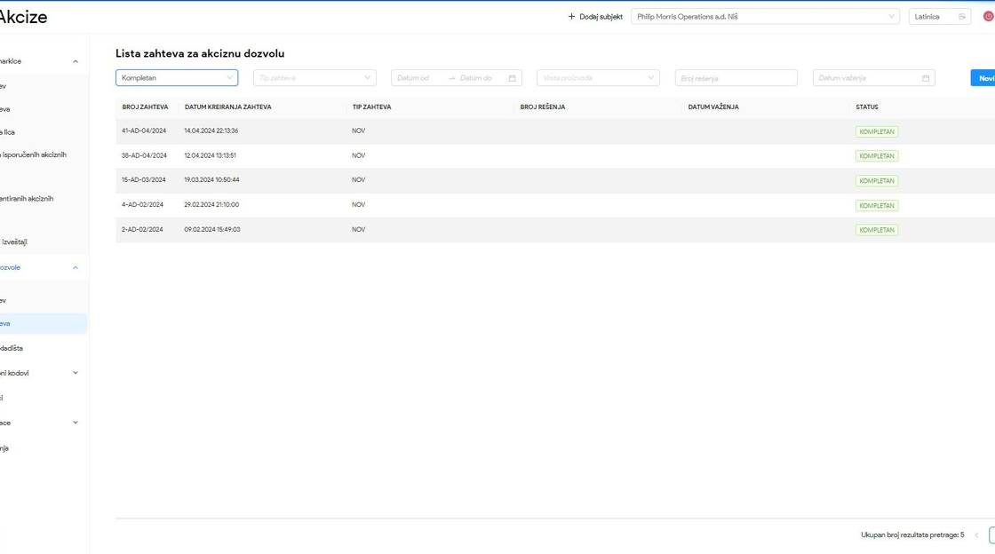

Pretraga liste zahteva za akcizne dozvole po tipu zahteva
1. Kliknuti na "Lista zahteva".
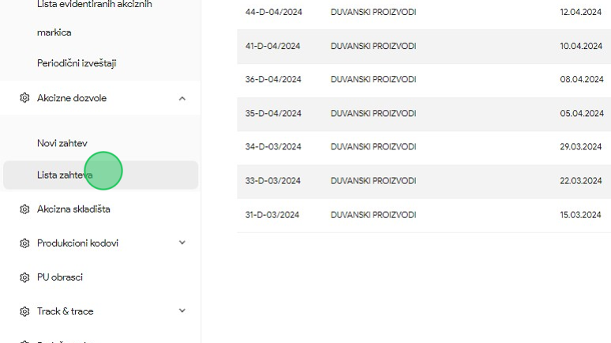
2. Kliknuti na polje "Tip zahteva", nakon čega će se prikazati padajuća lista opcija sa svim tipovima zahteva.
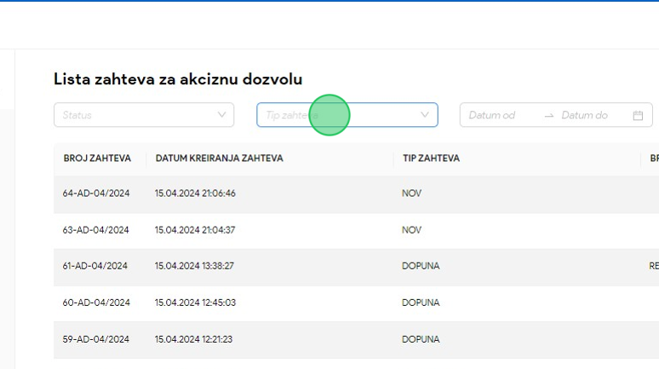

3. Odabrati željenu opciju za parametar pretrage. U našem primeru odabrati "Obnavljanje" tip zahteva.
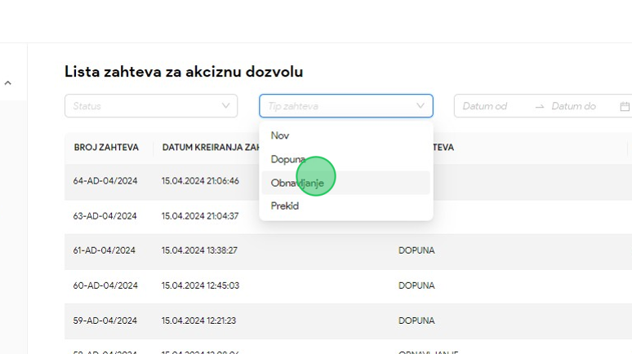
4. Primetiti da je lista zahteva za akcizne dozvole pretražena po unetom parametru pretrage.
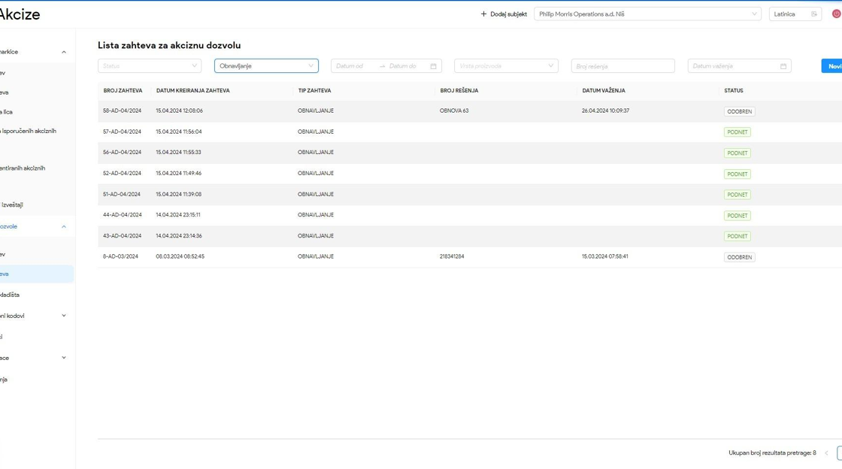

Pretraga liste zahteva za akcizne dozvole po opsegu datuma podnošenja zahteva
1. Kliknuti na "Lista zahteva".
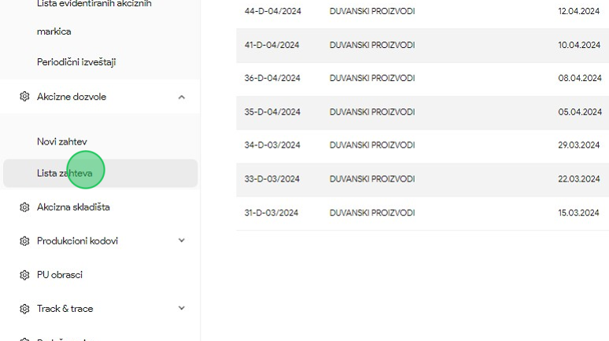
2. Kliknuti na polje za pretragu "Datum od", nakon čega se prikazuje kalendar za odabir opsega datuma prijave zahteva za akcizne dozvole.
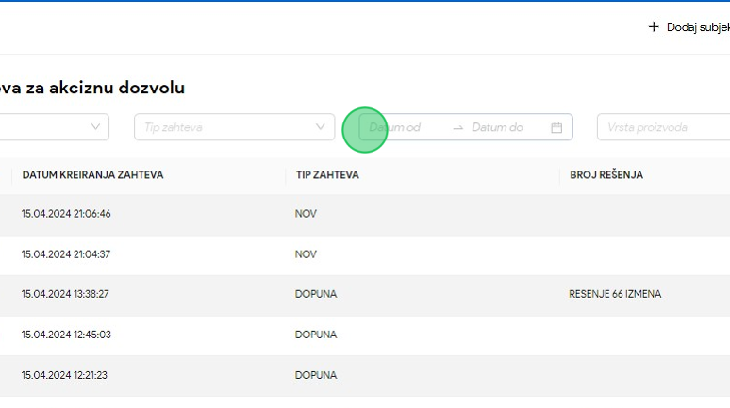

3. Odabrati datum za početak opsega datuma podnošenja zahteva za akcizne dozvole.
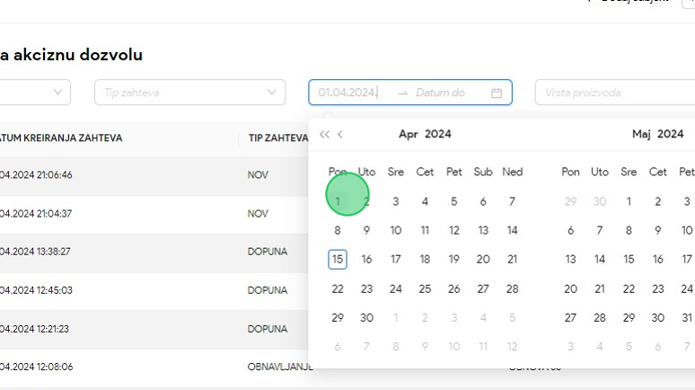
4. Odabrati datum za kraj opsega datuma podnošenja zahteva za akcizne dozvole.
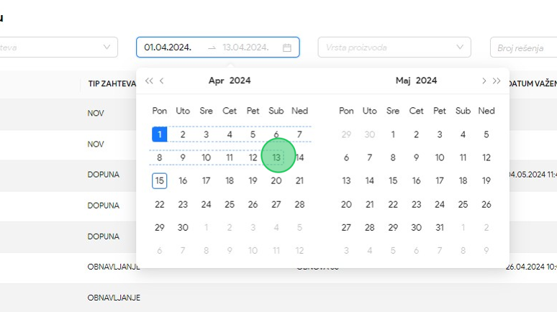

5. Primetiti da je lista zahteva za akcizne dozvole pretražena po unetom parametru pretrage.
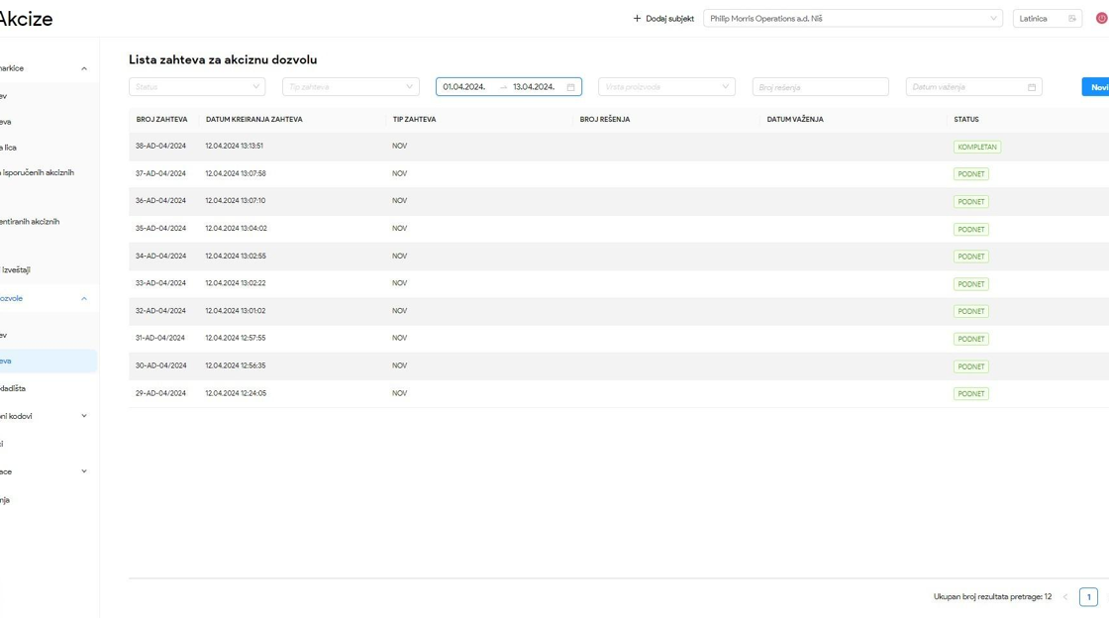

Pretraga liste zahteva za akcizne dozvole po vrsti proizvoda
1. Kliknuti na "Lista zahteva".
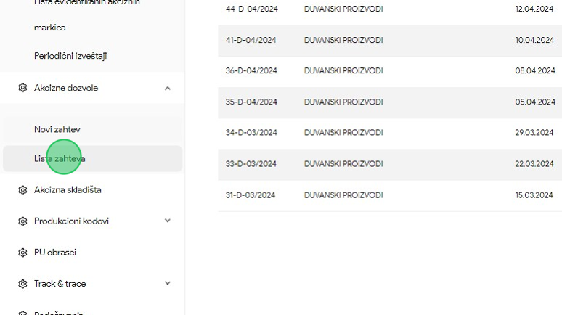
2. Kliknuti na polje "Vrsta proizvoda" nakon čega će se prikazati padajuća lista opcija sa vrstama proizvoda.
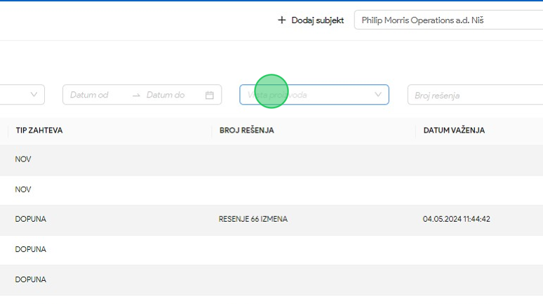

3. Za naš primer, u padajućoj listi opcija odabrati opciju "Duvanski proizvodi".
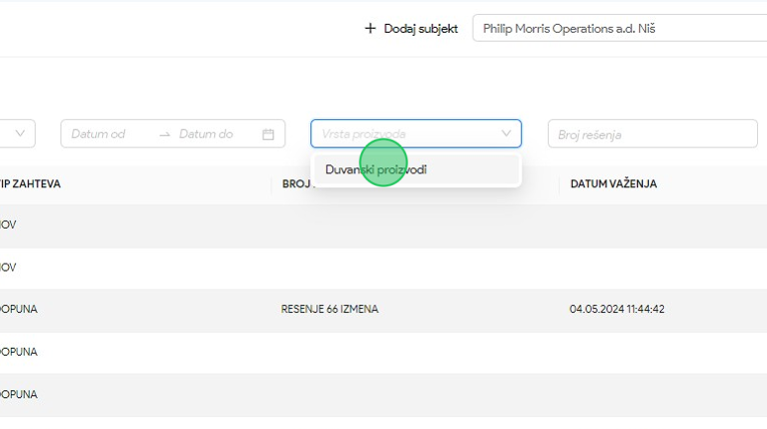
4. Primetiti da je lista zahteva za akcizne dozvole pretražena po unetom parametru pretrage.
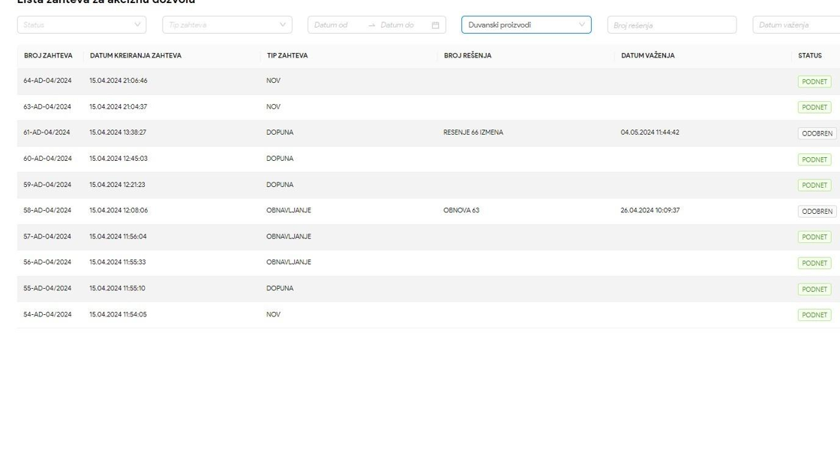

Pretraga liste zahteva za akcizne dozvole po broju rešenja
1. Kliknuti na "Lista zahteva".
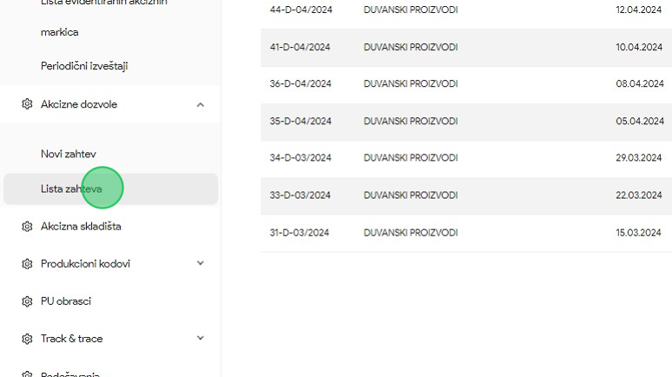
2. Kliknuti na polje za pretragu "Broj rešenja".
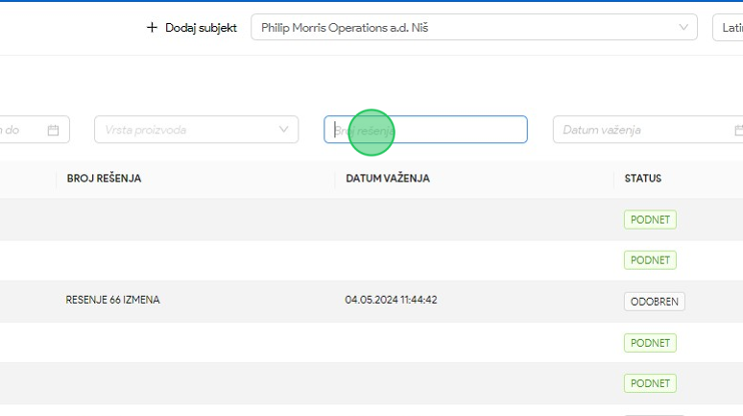
3. U polje za pretragu uneti broj rešenja. U našem primeru unosimo "OBNOVA 63".

4. Primetiti da je lista zahteva za akcizne dozvole pretražena po unetom parametru pretrage.
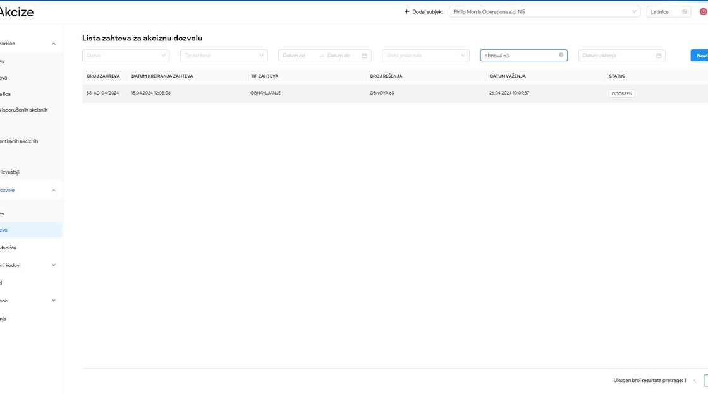

Pretraga liste zahteva za akcizne dozvole po datumu važenja
1. Kliknuti na "Lista zahteva".
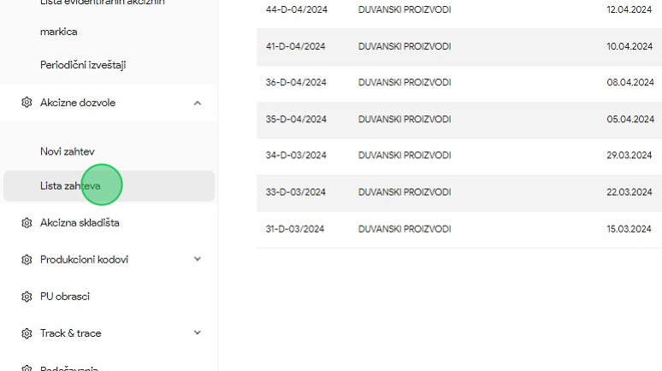
2. Kliknuti na polje za pretragu "Datum važenja", nakon čega se prikazuje kalendar za odabir datuma važenja zahteva.
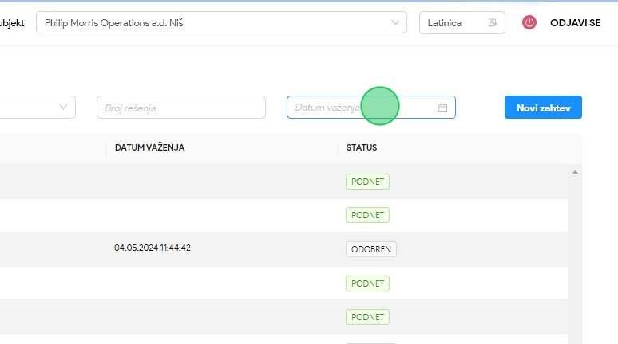

3. Odabrati datum za važenje zahteva.
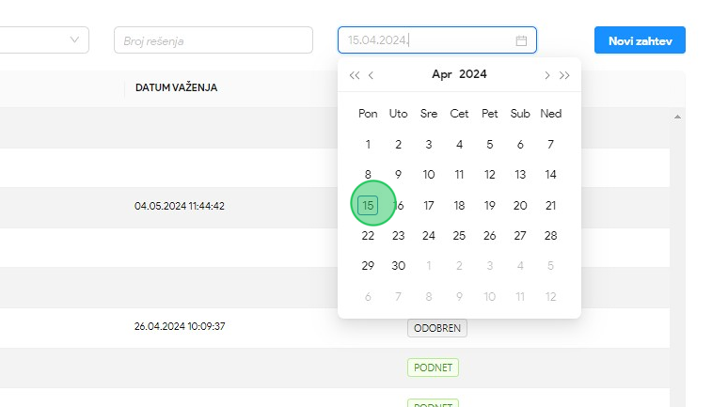
4. Primetiti da je lista zahteva za akcizne dozvole pretražena po unetom parametru pretrage.
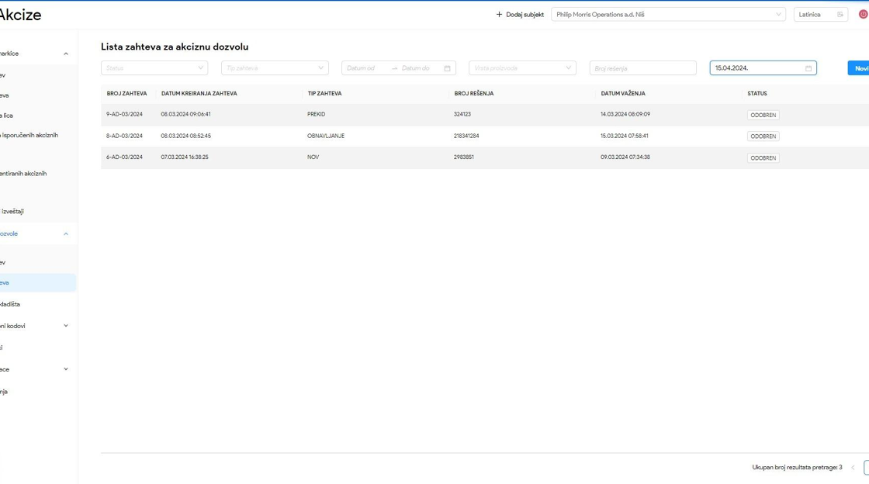

OBVEZNIK - AKCIZNA SKLADIŠTA
Korisnik sistema u sekciji akcizna skladišta ima mogućnost podnošenja zahteva za izmenu, obnovu i prekid važenja akciznih dozvola za akcizna skladišta.
Korisnik sistema ima mogućnost i uvida u istoriju zahteva i rešenja, kao i preuzimanja dodeljenih rešenja za akcizna skladišta.

Podnošenje zahteva za izmenu akcizne dozvole
1. Kliknuti na "Akcizna skladišta".
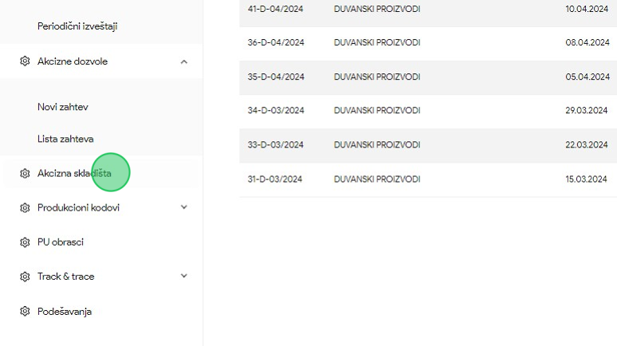

2. Kliknuti na akcizno skladište kojem želimo da pristupimo. U našem primeru kliknuti na "LERIOR" oznaku skladišta.
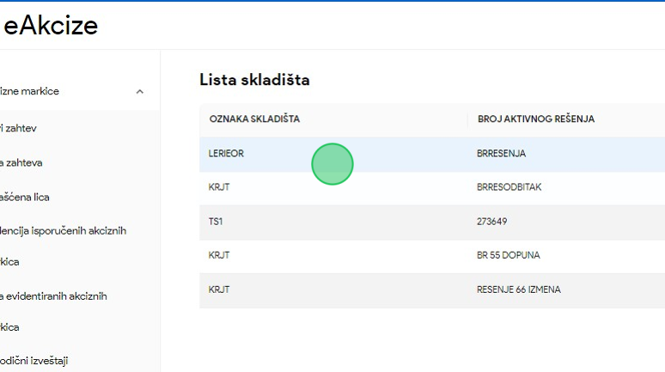
3. Odabrati opciju "Izmeni".
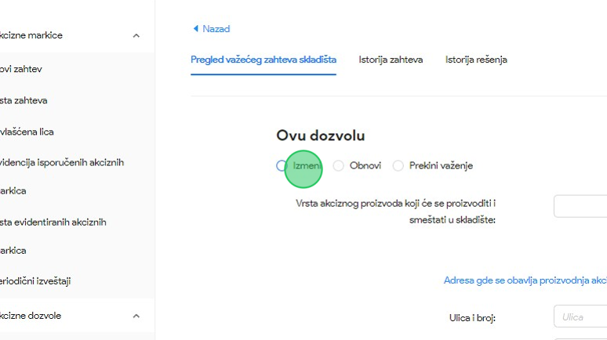

4. Kliknuti na polje "Vrsta akciznog proizvoda koji će se proizvoditi i smeštati u skladište", nakon čega se prikazuje padajuća lista opcija proizvoda.
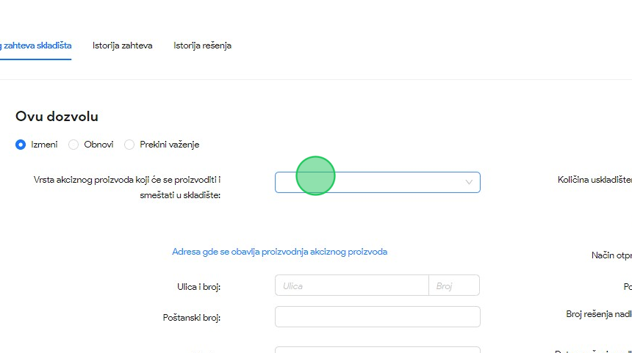
5. U padajućoj listi opcija za naš primer odabrati opciju "Duvanski proizvodi".
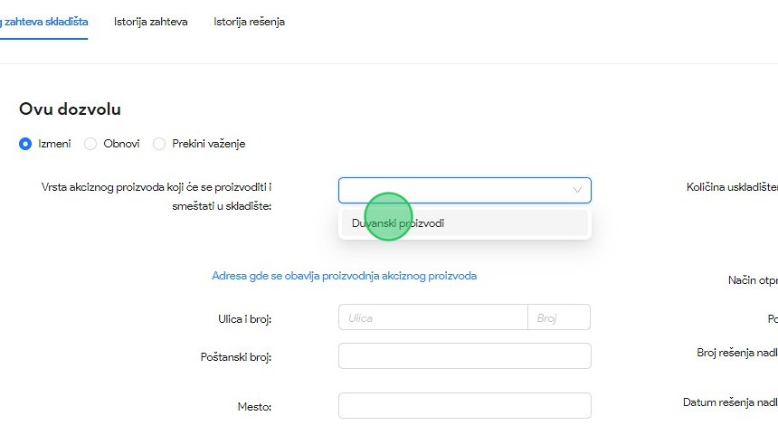

6. Kliknuti na polje za unos "Ulica".
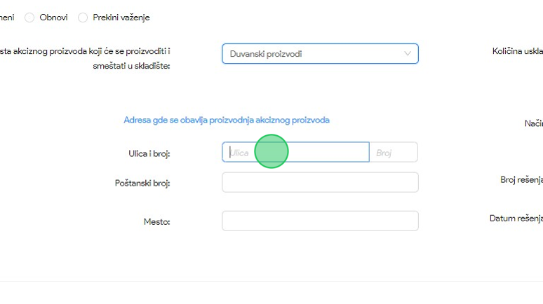
7. U polje za unos uneti "Beogradska".
8. Kliknuti na polje za unos "Broj".
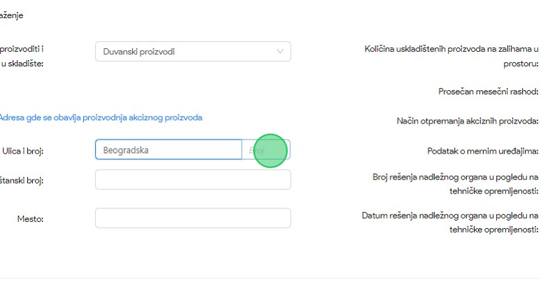
9. U polje za unos uneti "10".

10. Kliknuti na polje za unos "Poštanski broj".
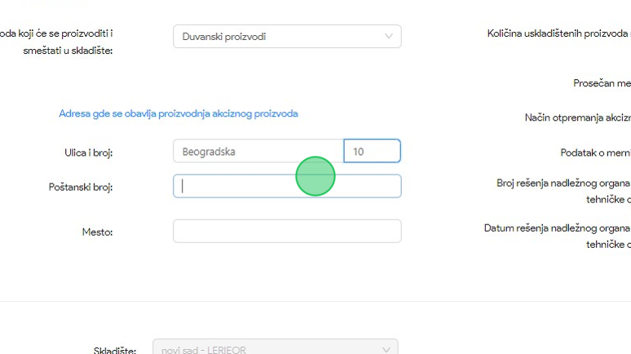
11. U polje za unos uneti "11000".
12. Kliknuti na polje za unos "Mesto".
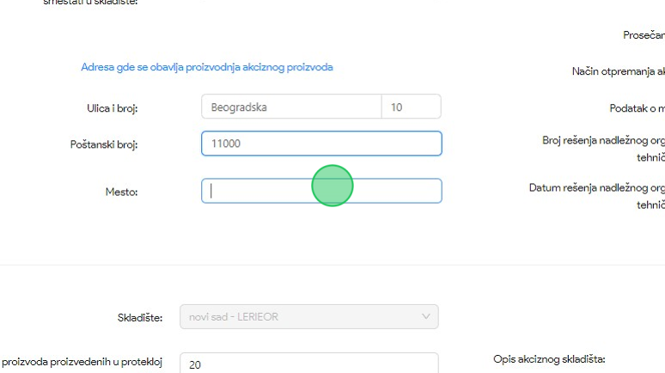
13. U polje za unos uneti "Beograd".
14. Kliknuti na polje za unos "Količina uskladištenih proizvoda na zalihama u prostoru".
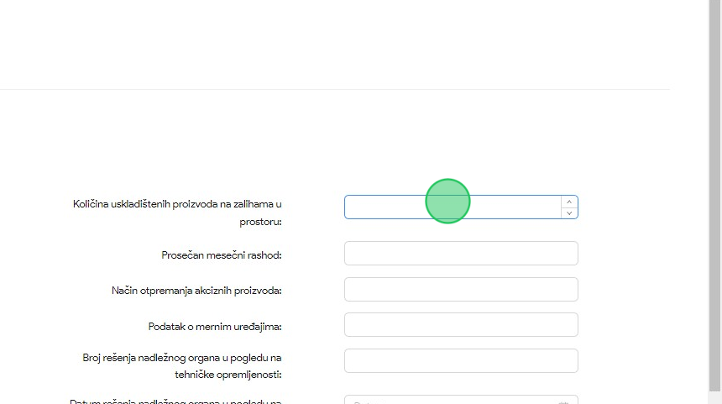
15. U polje za unos uneti "10".

16. Kliknuti na polje za unos "Prosečan mesečni rashod".
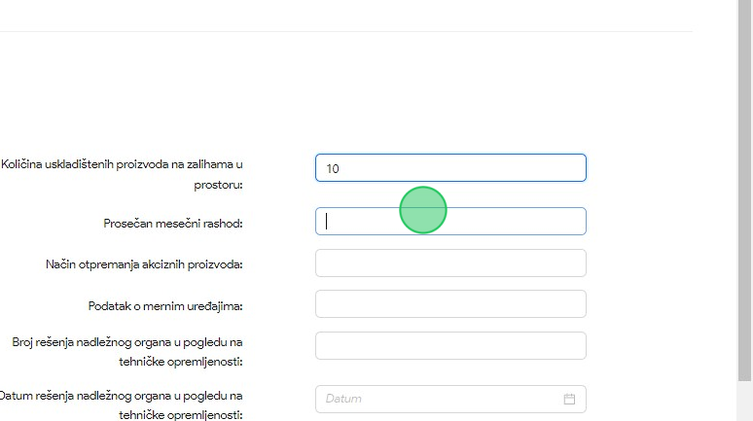
17. U polje za unos uneti "10".
18. Kliknuti na polje za unos "Način otpremanja akciznih proizvoda".
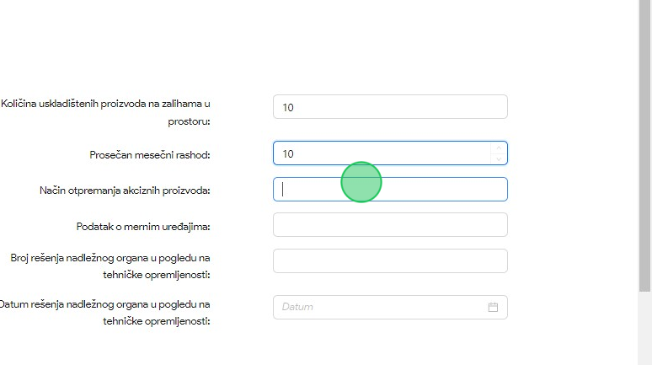
19. U polje za unos uneti "Test".

20. Kliknuti na polje za unos "Podatak o mernim uređajima".
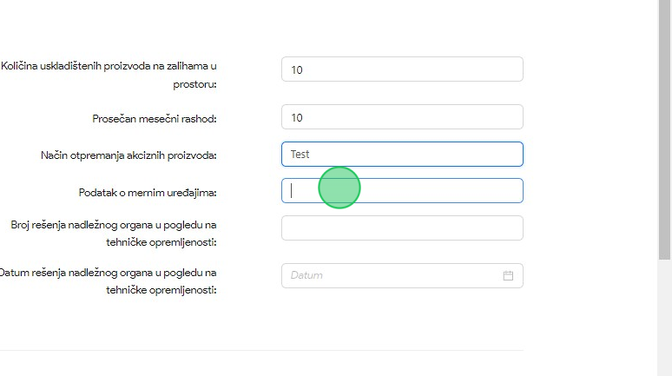
21. U polje za unos uneti "Test podatak".
22. Kliknuti na polje za unos "Broj rešenja nadležnog organa u pogledu na tehničke opremljenosti".
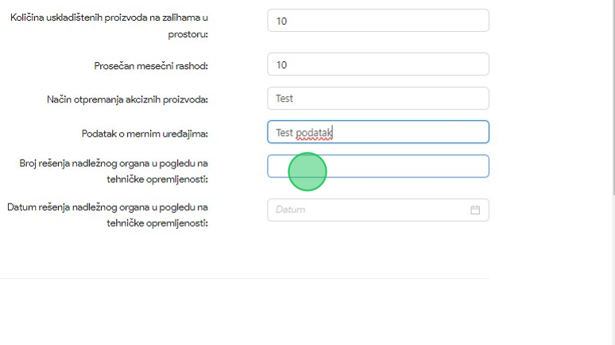
23. U polje za unos uneti "837465".

24. Kliknuti na polje za unos "Količina akciznih proizvoda proizvedenih u protekloj godini" i obrisati unesenu vrednost.
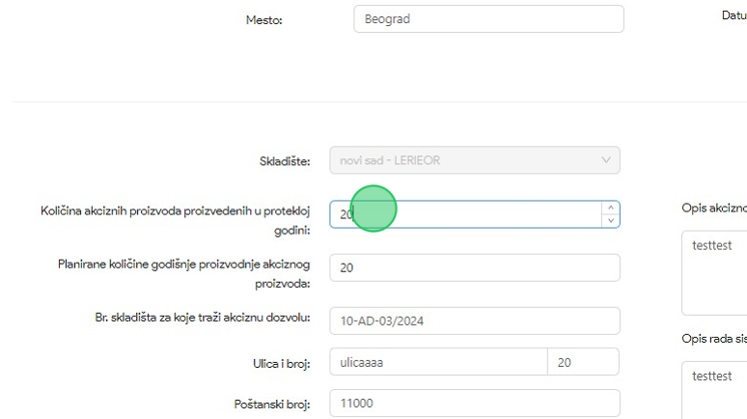
25. U polje za unos uneti novu vrednost "30".
26. Kliknuti na dugme "Pošalji zahtev" nakon čega će zahtev biti podnet.
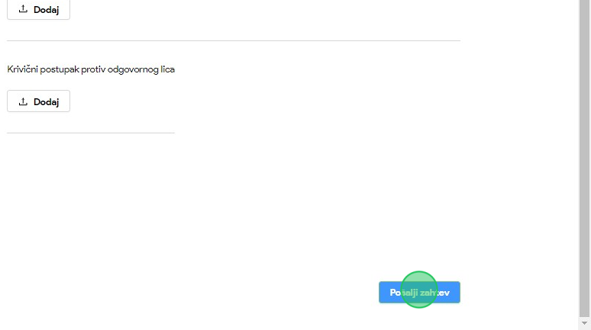

Podnošenje zahteva za obnovu akcizne dozvole
1. Kliknuti na "Akcizna skladišta".
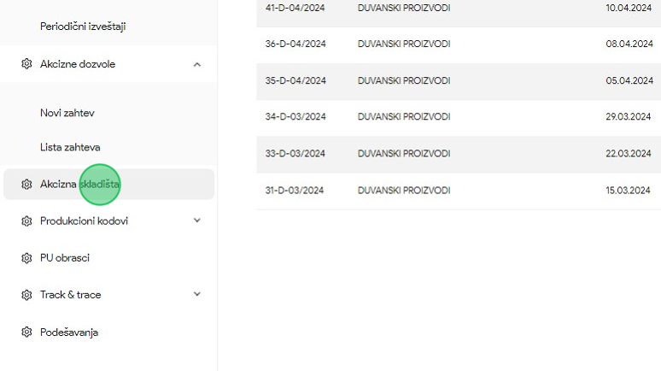
2. Kliknuti na akcizno skladište kojem želimo da pristupimo. U našem primeru kliknuti na "LERIOR" oznaku skladišta.
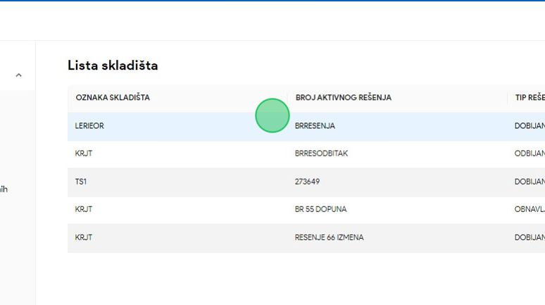

3. Odabrati opciju "Obnovi".
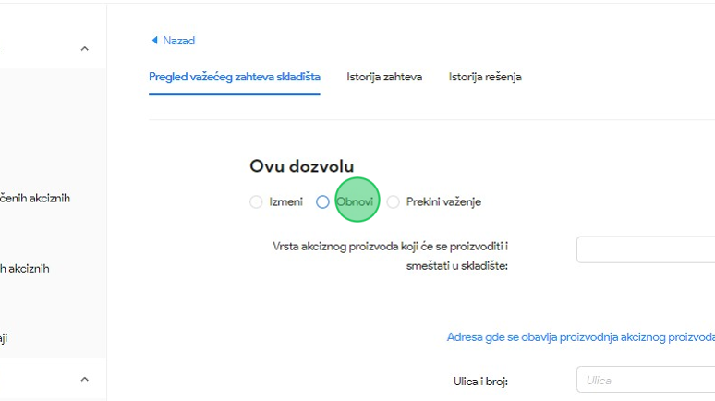
4. Kliknuti na polje "Vrsta akciznog proizvoda koji će se proizvoditi i smeštati u skladište", nakon čega se prikazuje padajuća lista opcija proizvoda.
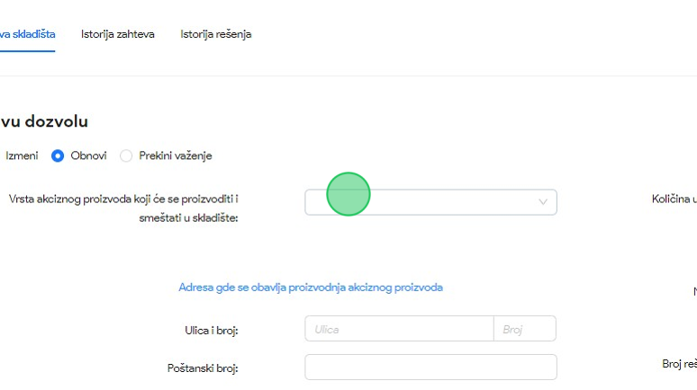

5. U padajućoj listi opcija za naš primer odabrati opciju "Duvanski proizvodi".
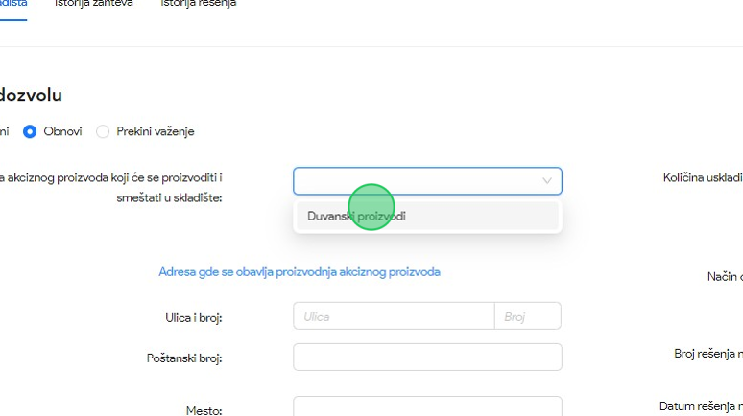
6. Kliknuti na polje za unos "Ulica".
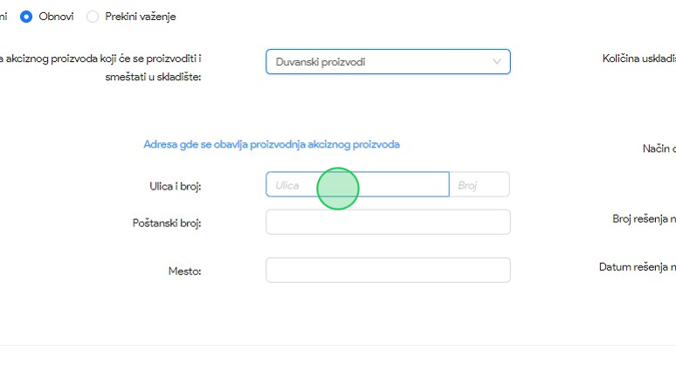
7. U polje za unos uneti "Beogradska".

8. Kliknuti na polje za unos "Broj".
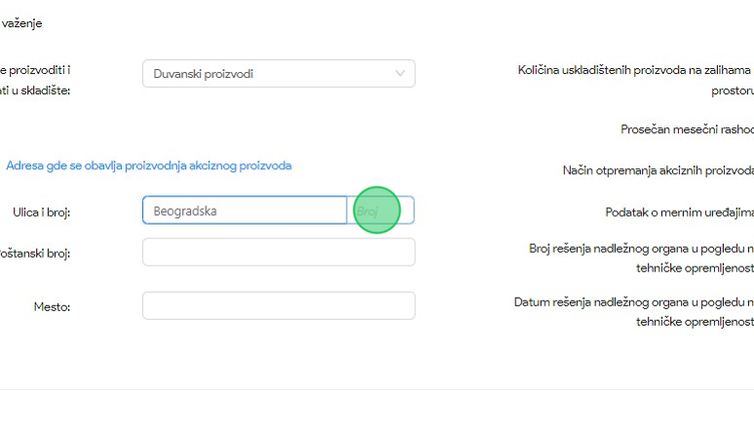
9. U polje za unos uneti "10".
10. Kliknuti na polje za unos "Poštanski broj".
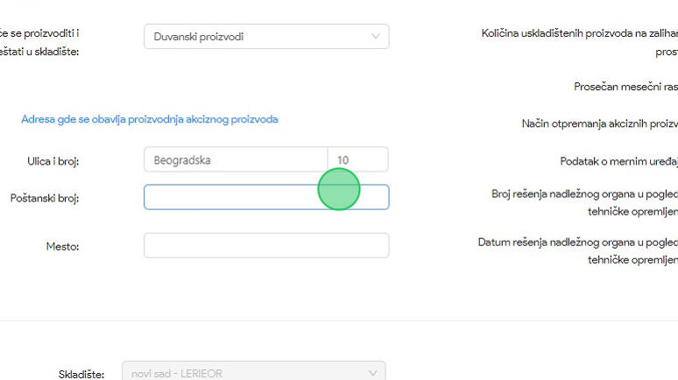
11. U polje za unos uneti "11000".

12. Kliknuti na polje za unos "Mesto".
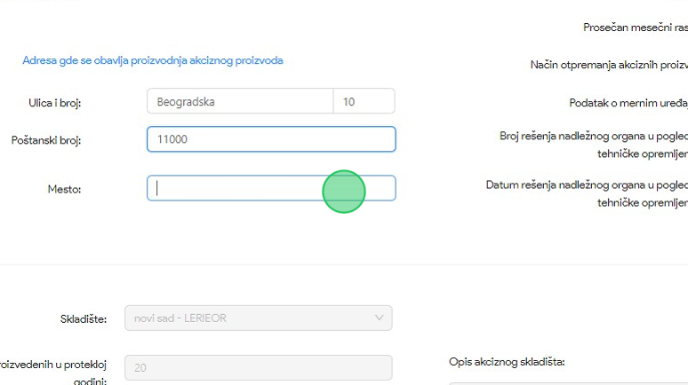
13. U polje za unos uneti "Beograd".
14. Kliknuti na polje za unos "Količina uskladištenih proizvoda na zalihama u prostoru".
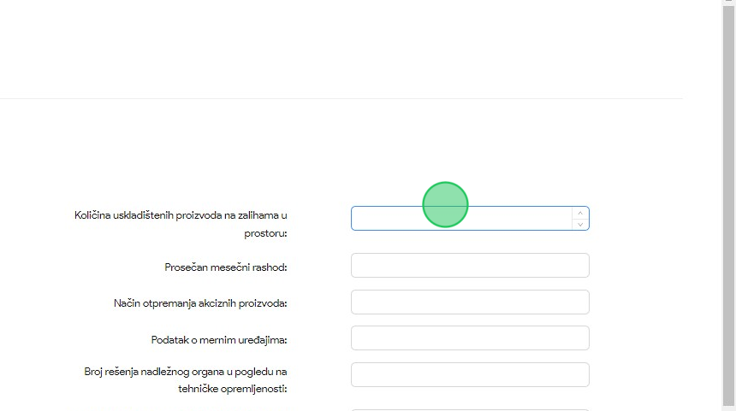
15. U polje za unos uneti "10".

16. Kliknuti na polje za unos "Prosečan mesečni rashod".
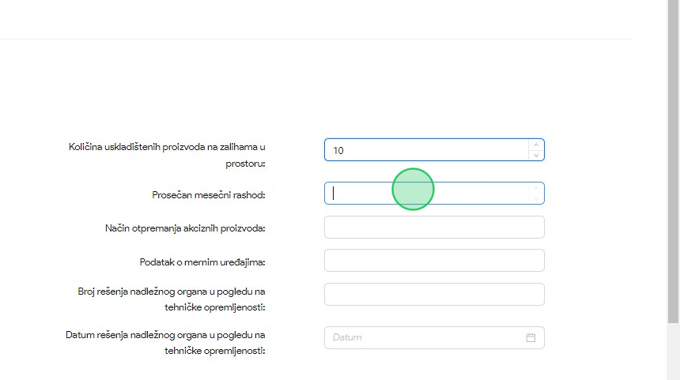
17. U polje za unos uneti "10".
18. Kliknuti na polje za unos "Način otpremanja akciznih proizvoda".
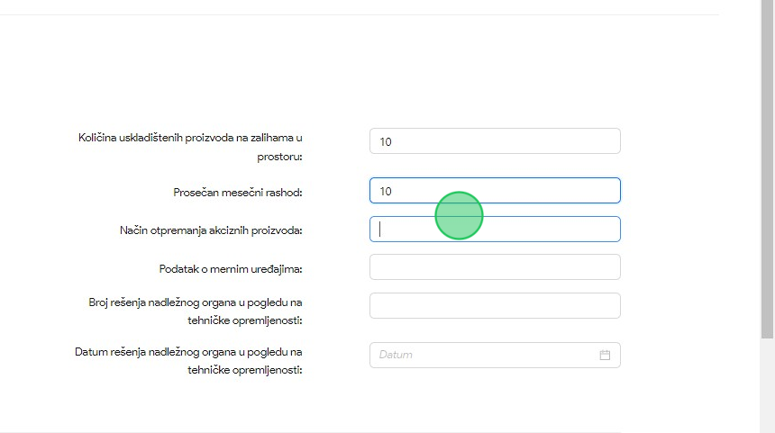
19. U polje za unos uneti "Test".

20. Kliknuti na polje za unos "Podatak o mernim uređajima".
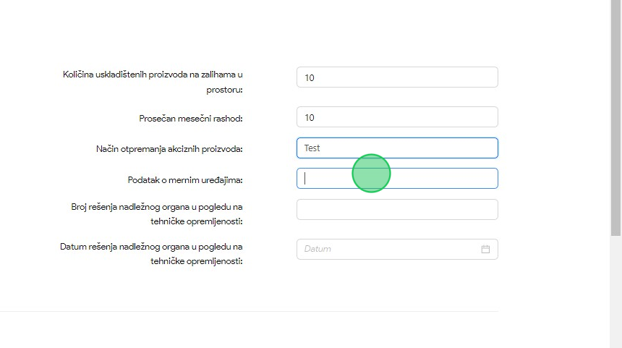
21. U polje za unos uneti "Test podatak".
22. Kliknuti na polje za unos "Broj rešenja nadležnog organa u pogledu na tehničke opremljenosti".
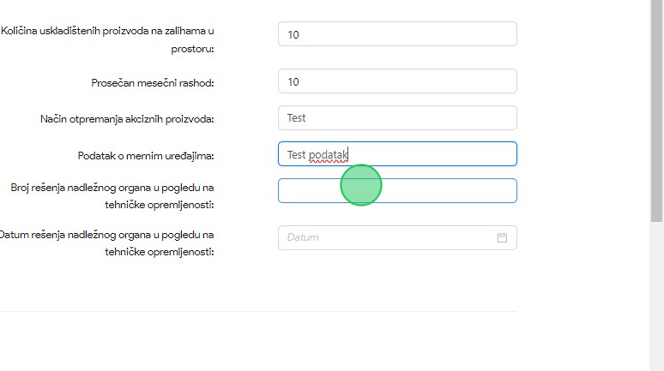
23. U polje za unos uneti "283475".

24. Kliknuti na polje "Datum", nakon čega će se otvoriti kalendar za odabir datuma rešenja nadležnog organa u pogledu na tehničke opremljenosti.
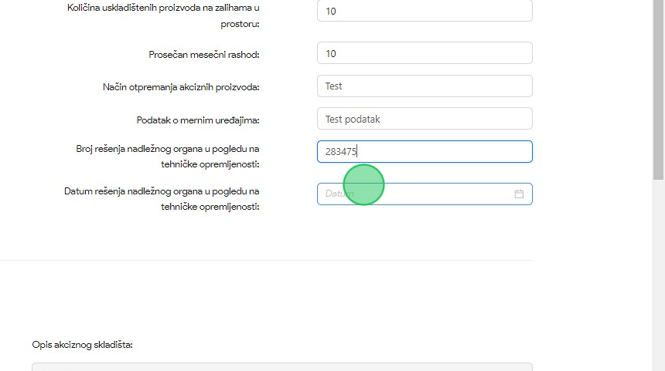
25. Odabrati datum rešenja u kalendaru.
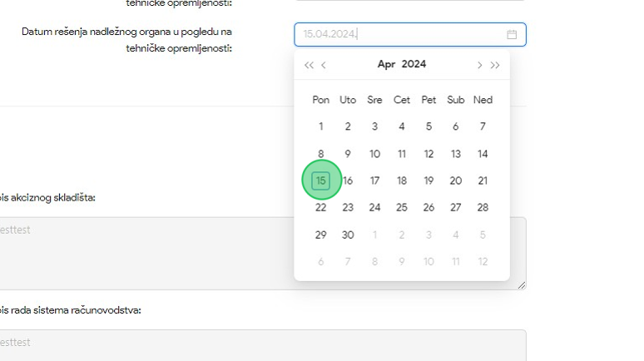

26. Kliknuti na dugme "Pošalji zahtev", nakon čega će zahtev za obnovu akciznog skladišta biti podnet.
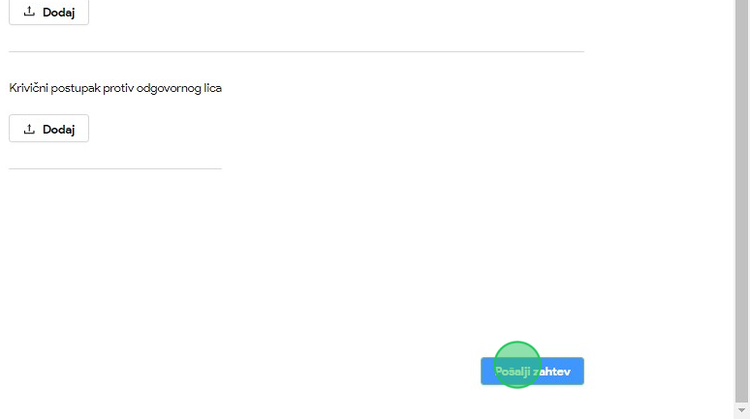

Podnošenje zahteva za prekid važenja akcizne dozvole
1. Kliknuti na "Akcizna skladišta".
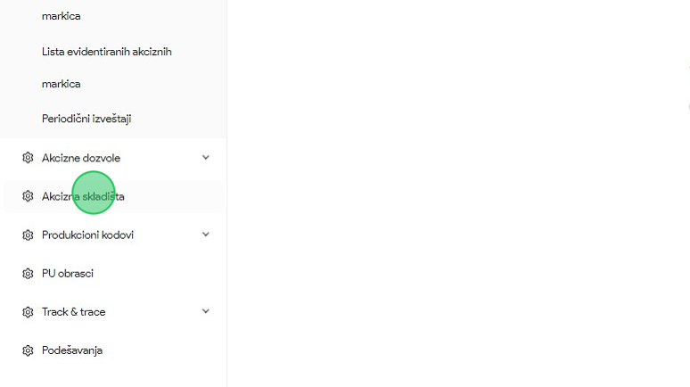
2. Kliknuti na akcizno skladište kojem želimo da pristupimo. U našem primeru kliknuti na "LERIOR" oznaku skladišta.
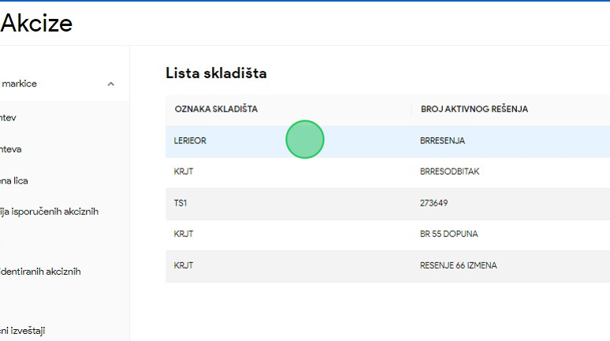

3. Odabrati opciju "Prekid važenja".
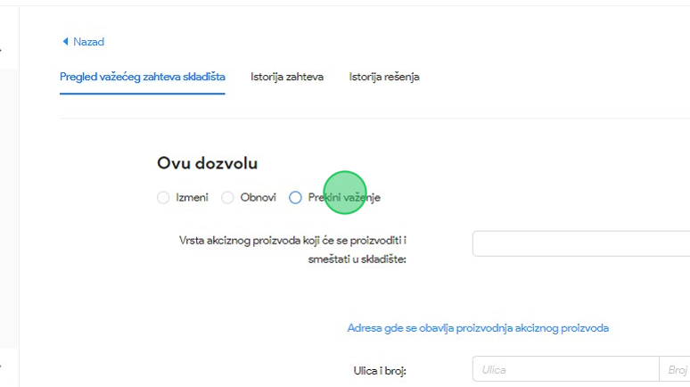
4. Kliknuti na polje "Vrsta akciznog proizvoda koji će se proizvoditi i smeštati u skladište", nakon čega se prikazuje padajuća lista opcija proizvoda.
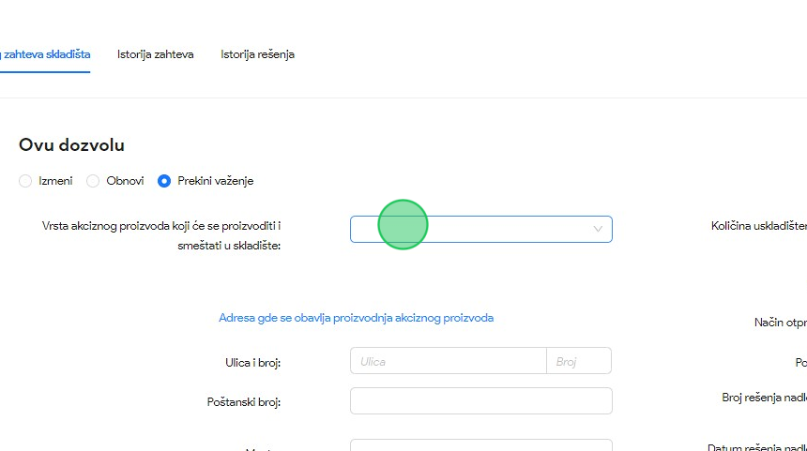

5. U padajućoj listi opcija za naš primer odabrati opciju "Duvanski proizvodi".
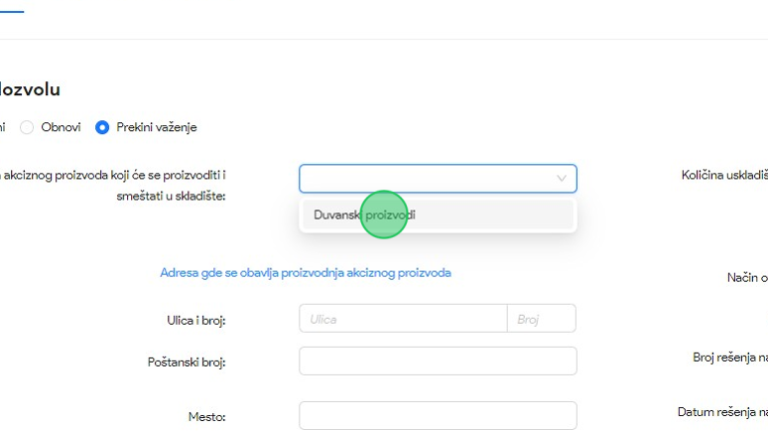
6. Kliknuti na polje za unos "Ulica".
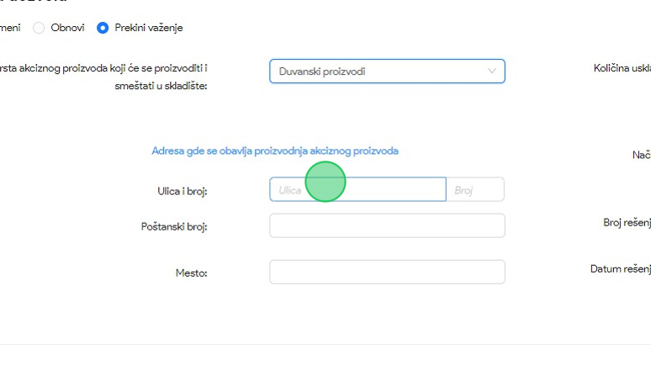
7. U polje za unos uneti "Beogradska".

8. Kliknuti na polje za unos "Broj".
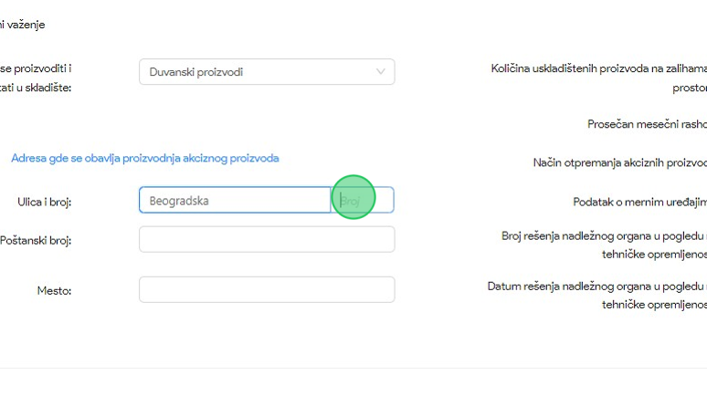
9. U polje za unos uneti "10".
10. Kliknuti na polje za unos "Poštanski broj".
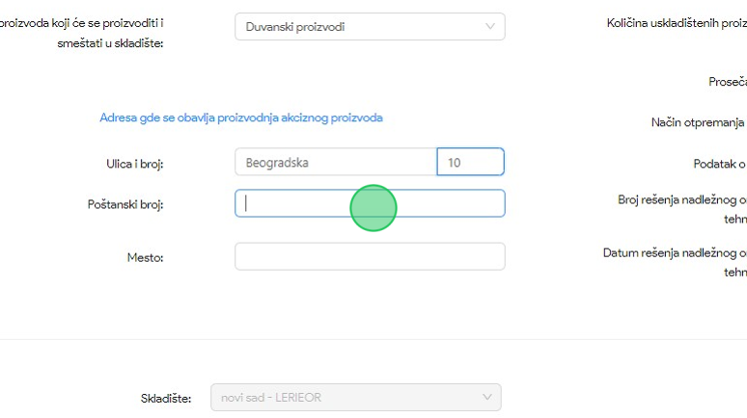
11. U polje za unos uneti "11000".

12. Kliknuti na polje za unos "Mesto".
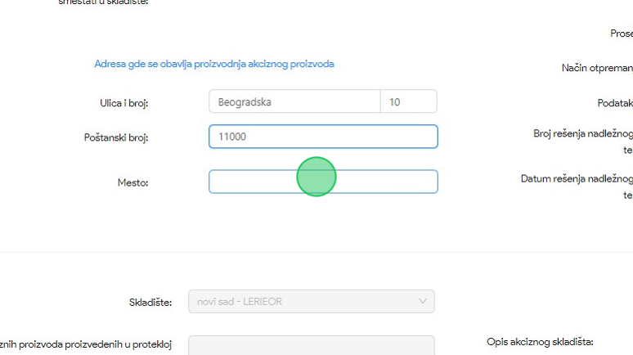
13. U polje za unos uneti "Beograd".
14. Kliknuti na polje za unos "Količina uskladištenih proizvoda na zalihama u prostoru".
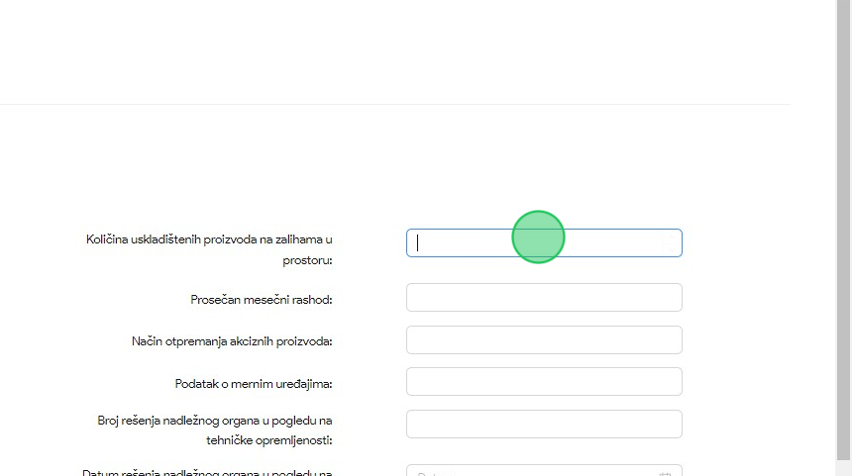
15. U polje za unos uneti "10".

16. Kliknuti na polje za unos "Prosečan mesečni rashod".
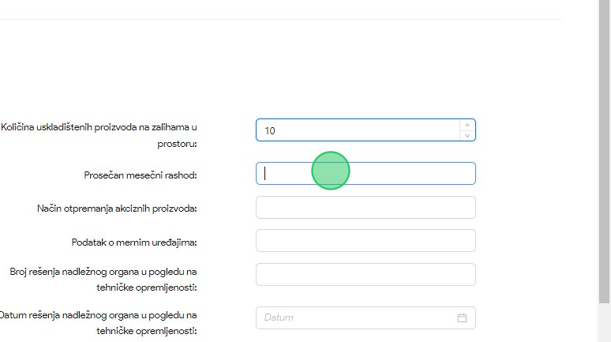
17. U polje za unos uneti "10".
18. Kliknuti na polje za unos "Način otpremanja akciznih proizvoda".
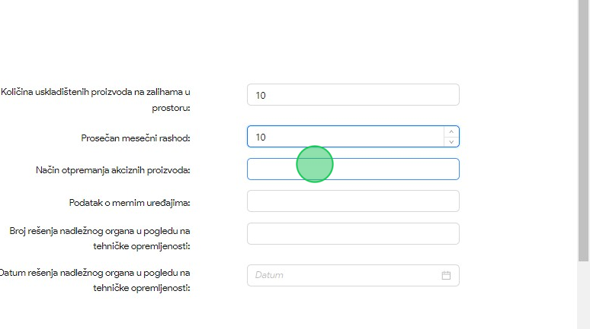
19. U polje za unos uneti "Test".

20. Kliknuti na polje za unos "Podatak o mernim uređajima".
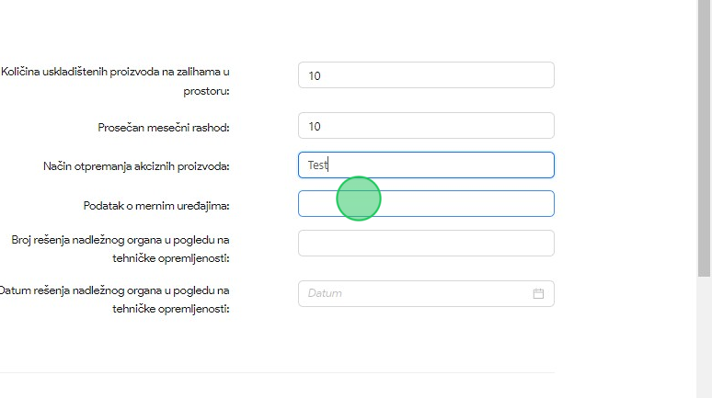
21. U polje za unos uneti "Test podatak".
22. Kliknuti na polje za unos "Broj rešenja nadležnog organa u pogledu na tehničke opremljenosti".
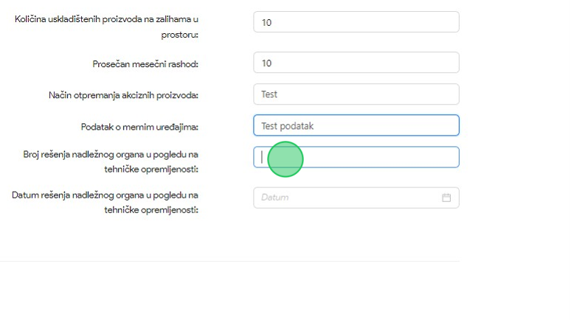
23. U polje za unos uneti "237423".

24. Kliknuti na polje "Datum", nakon čega će se otvoriti kalendar za odabir datuma rešenja nadležnog organa u pogledu na tehničke opremljenosti.
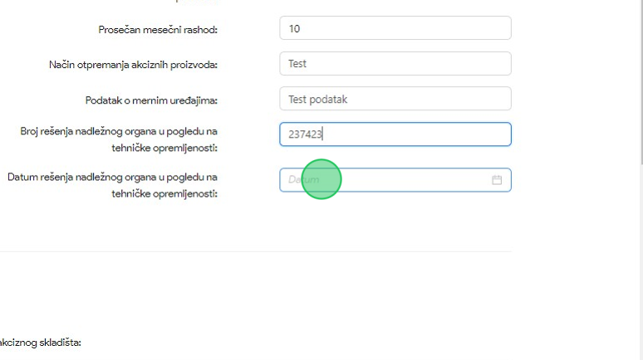
25. Odabrati datum rešenja u kalendaru.
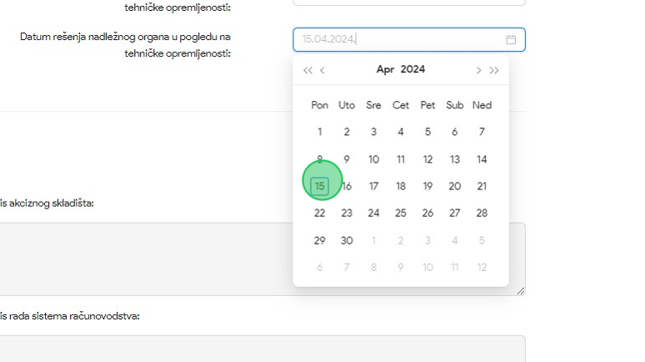

26. Kliknuti na dugme "Pošalji zahtev".
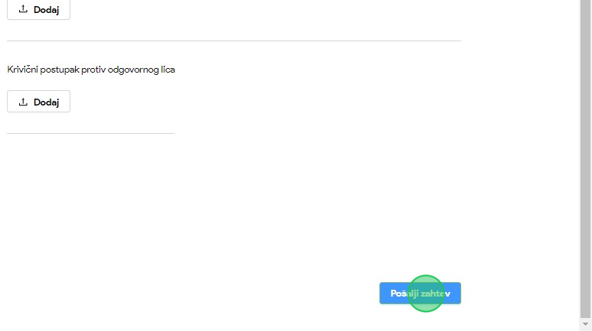
27. Kliknuti na polje za unos "Razlog prestanka važenja dozvole".
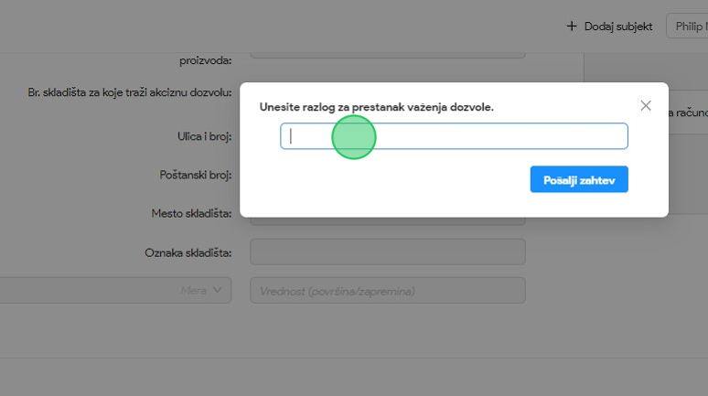
28. U polje za unos uneti razlog prestanka važenja dozvole.

29. Kliknuti "Pošalji zahtev" nakon čega će zahtev za prestanak važenja akciznog skladišta biti podnet.
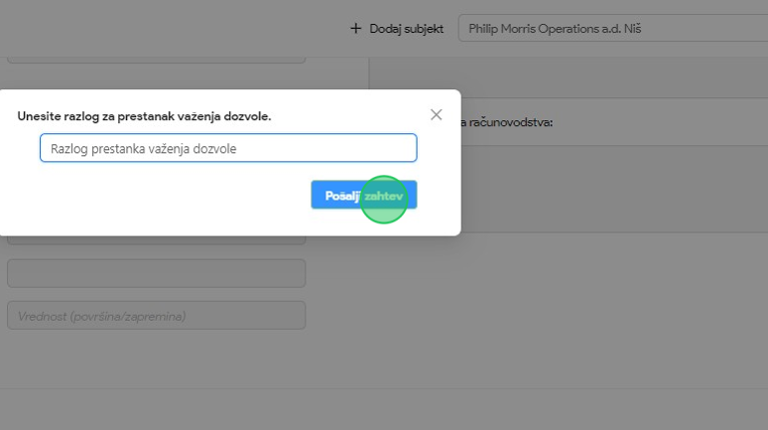

Pregled istorije zahteva akciznih skladišta
1. Kliknuti na "Akcizna skladišta".
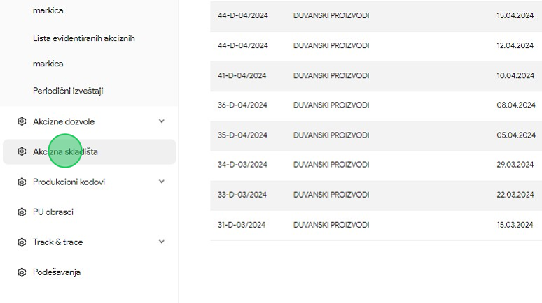
2. Kliknuti na akcizno skladište kojem želimo da pristupimo. U našem primeru kliknuti na "LERIOR” oznaku skladišta.
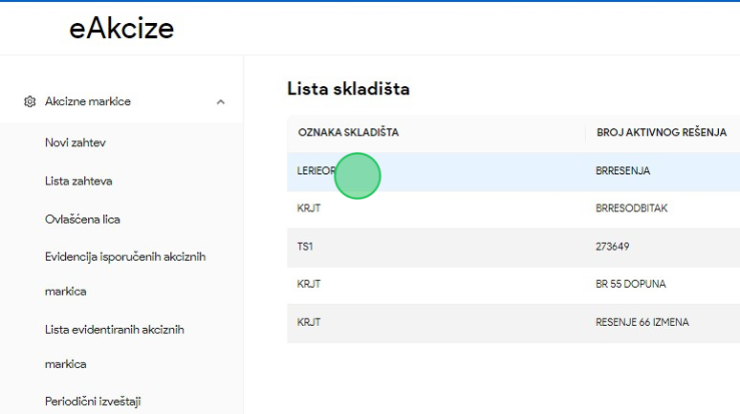

3. Kliknuti na sekciju "Istorija zahteva".
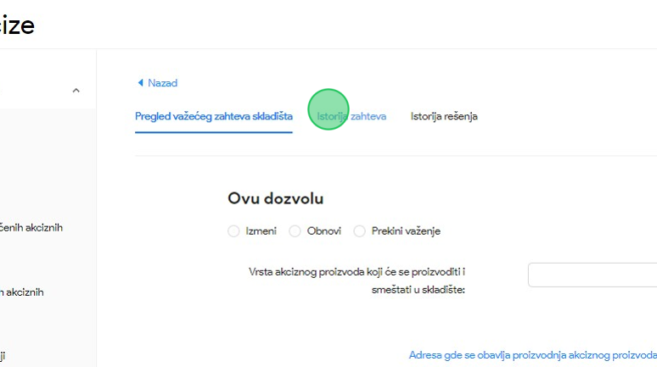
4. Primetiti listu istorije svih zahteva za odabrano akcizno skladište.
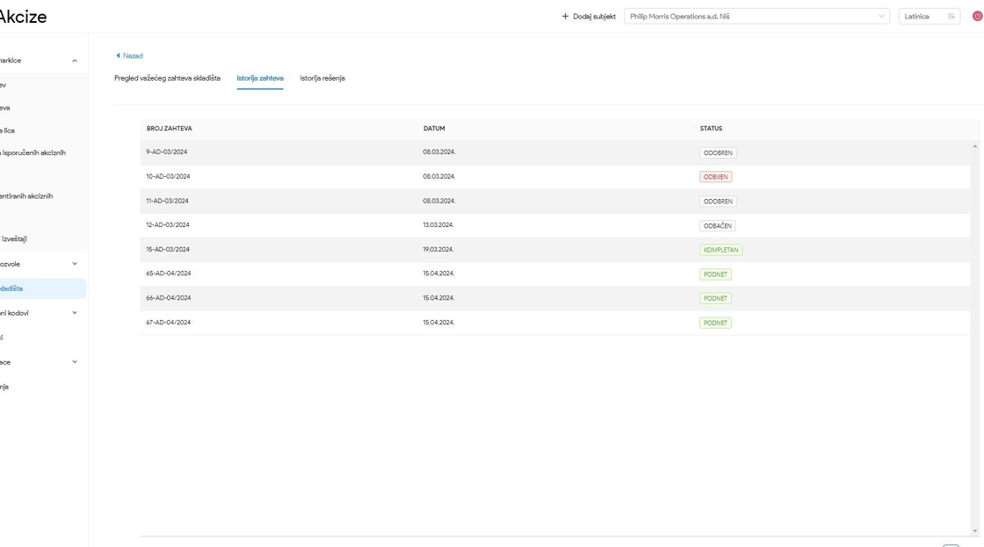

Pregled istorije rešenja akciznih skladišta
1. Kliknuti na "Akcizna skladišta".
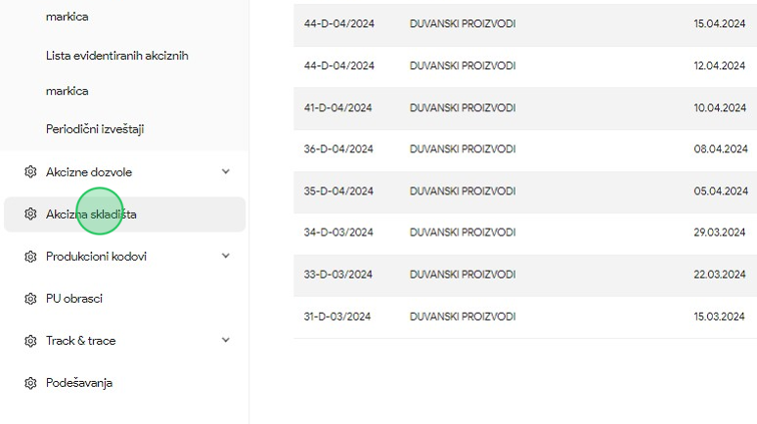
2. Kliknuti na akcizno skladište kojem želimo da pristupimo. U našem primeru kliknuti na "LERIOR” oznaku skladišta.
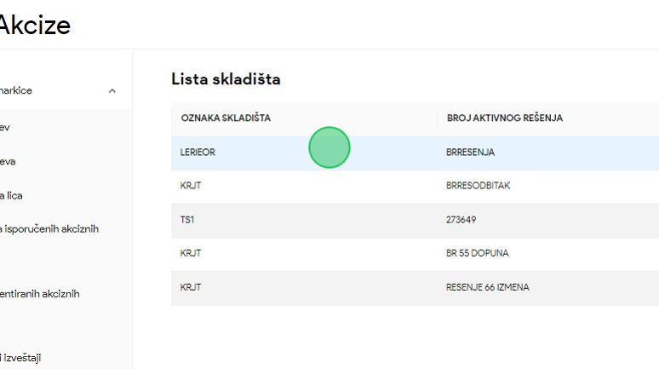

3. Kliknuti na sekciju "Istorija rešenja".
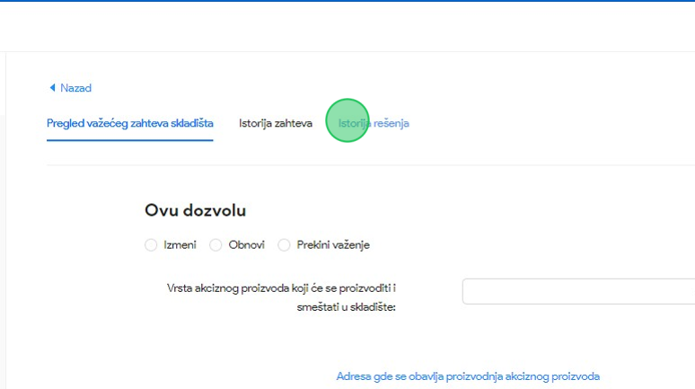
4. Primetiti listu istorije svih rešenja za odabrano akcizno skladište.
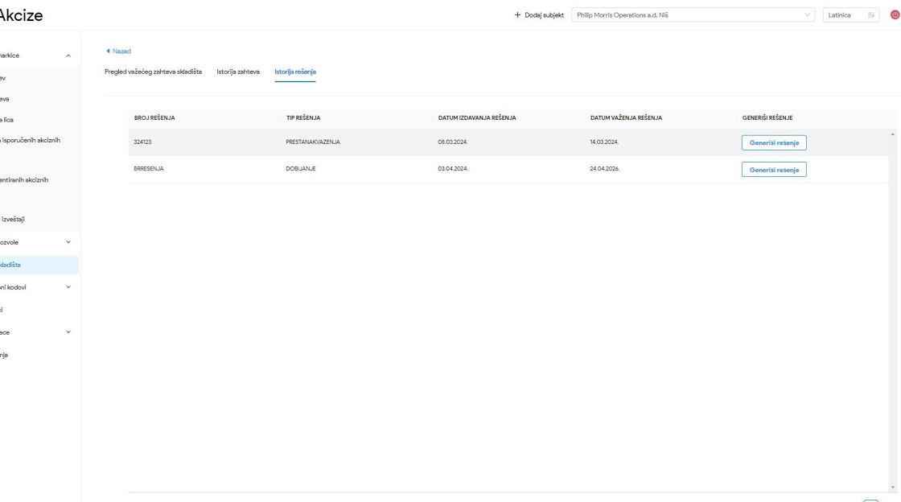

OBVEZNIK - TRACK & TRACE
Korisnik sistema u sekciji Track & Trace ima uvid u informacije o produkcionim kodovima I pakovanjima.
Kroz sekciju Praćenje korisnik ima uvid u poslednje stanje produkcionog koda ili pakovanja, kao I u njegov sastav, pored osnovnih informacija koje sadrži produkcioni kod ili pakovanje.
Kroz sekciju Istorija korisnik ima uvid u celokupnu istoriju produkcionog koda ili pakovanja, kao I u njegov sastav. Pored osnovnih informacija produkcionog koda ili pakovanja, korisnik ima uvid I u detaljne informacije kao sto mogu biti informacije o pretovaru, robnoj marki, mašini na kojoj je proizvod napravljen I broj cigareta u pakovanju.
U trenutnoj praksi inostrani proizvođači štampaju alternativni kod na pojedinačnim pakovanjima. Produkcioni kod generisan u sistemu eAkcize će se uparivati sa alternativnim kodom.
Preduslov: produkcioni kod mora biti u statusu „KREIRAN“.
Svaki produkcioni kod mora da se nalazi u objektu privrednog subjekta koji inicira akciju uvezivanja produkcionog koda sa alternativnim kodom. U sistemu će biti omogućena i skeniranje alternativnog koda. Sistemsko praćenje duvanskih proizvoda će se vršiti po produkcionom kodu generisanom u sistemu eAkcize.

Sekcija Praćenje

Pretraga produkcionih kodova po tipu pakovanja
1. Kliknuti na "Praćenje".
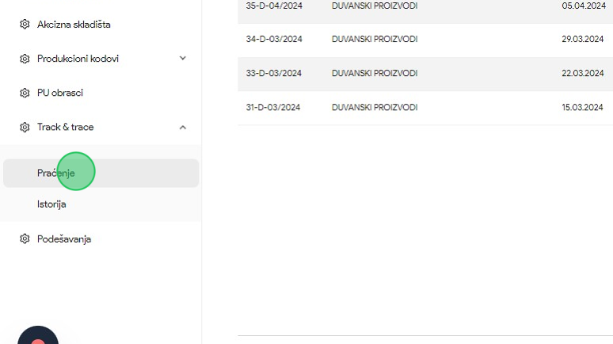

2. Kliknuti na polje "Tip", nakon čega će se prikazati padajuća lista opcija svih tipova pakovanja.
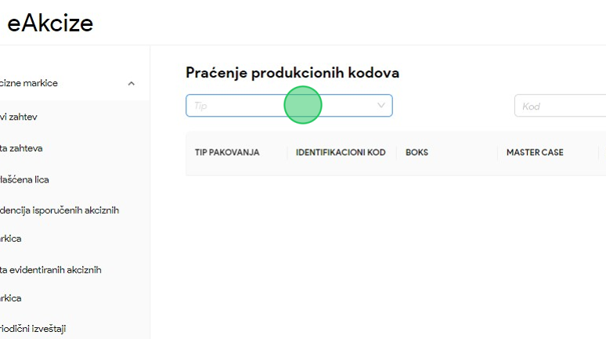
3. Za naš primer, u padajućoj listi opcija odabrati opciju "Boks".
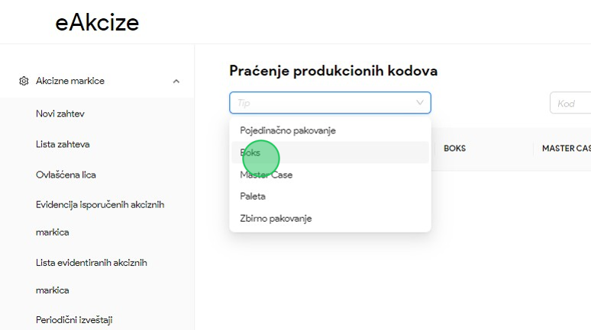

4. Primetiti da je lista produkcionih kodova sa tipom pakovanja boks pretražena po unetom parametru pretrage.
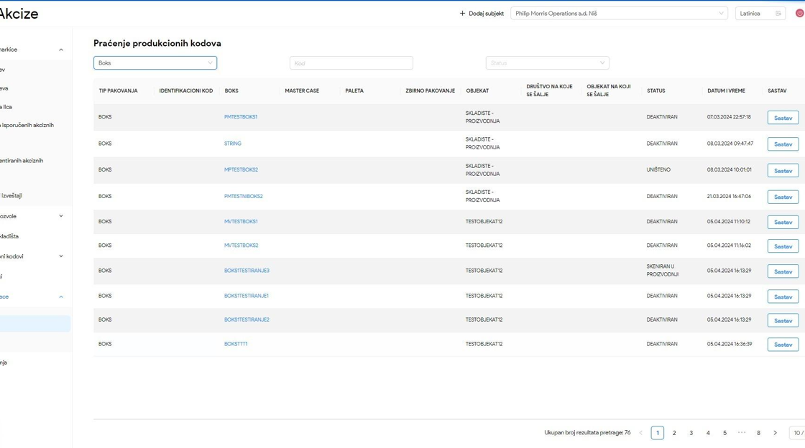

Pretraga produkcionih kodova po kodu
1. Kliknuti na "Praćenje".
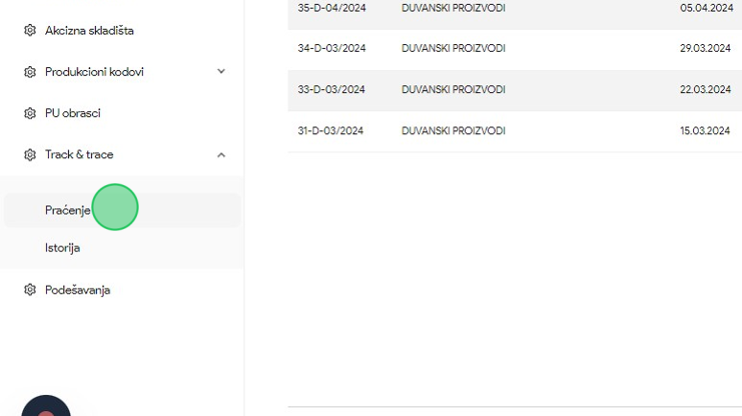
2. Kliknuti na polje za pretragu "Kod".
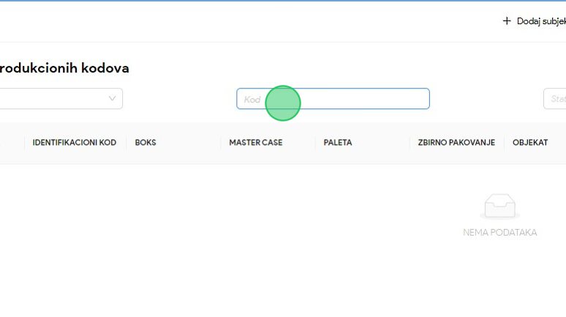
3. U polje za pretragu uneti produkcioni kod po kome će se vršiti pretraga. U našem primeru unosimo kod “MFRFAZ8HULTFKI5EOG6O15M6CRM52".

4. Primetiti da je lista produkcionih kodova pretražena po unetom parametru pretrage.
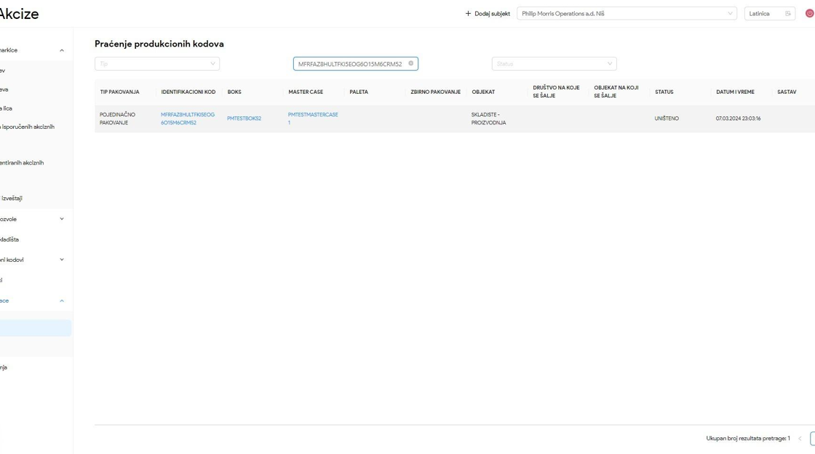

Pretraga produkcionih kodova po statusu koda
1. Kliknuti na "Praćenje".
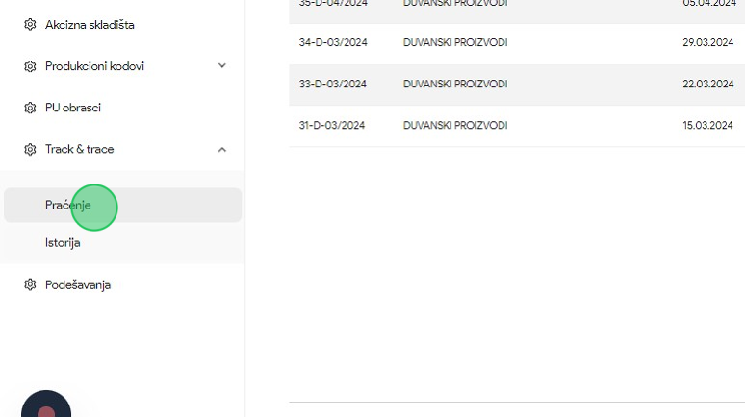
2. Kliknuti na polje "Status", nakon čega će se prikazati padajuća lista opcija sa statusima kodova.
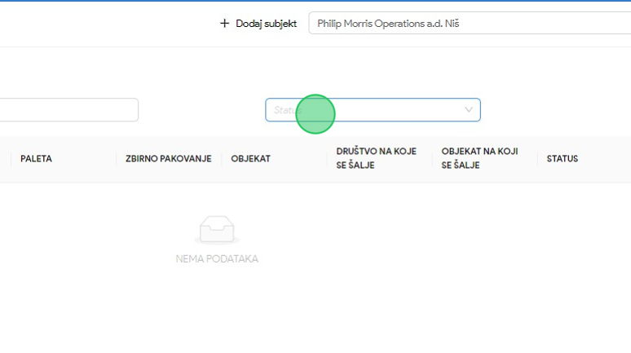

3. Za naš primer, u padajućoj listi opcija odabrati opciju "Prijem".
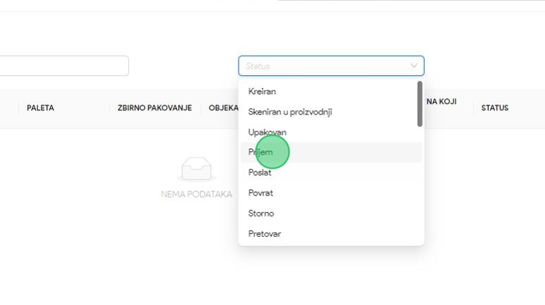
4. Primetiti da je lista produkcionih kodova pretražena po unetom parametru pretrage.
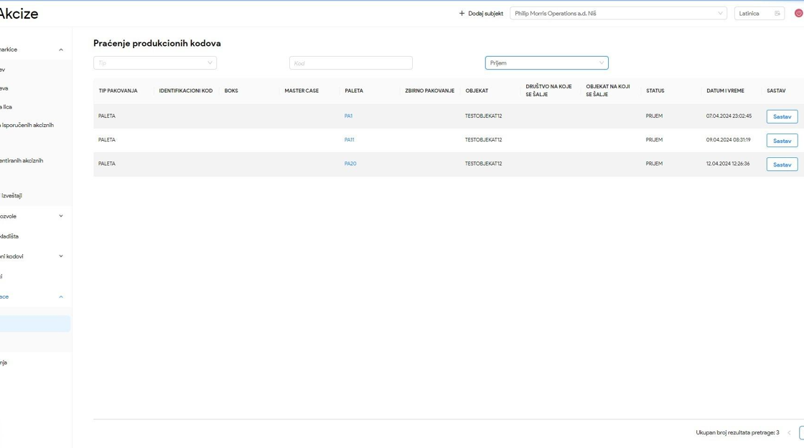

Prikaz sastava pakovanja
1. Kliknuti na "Praćenje".
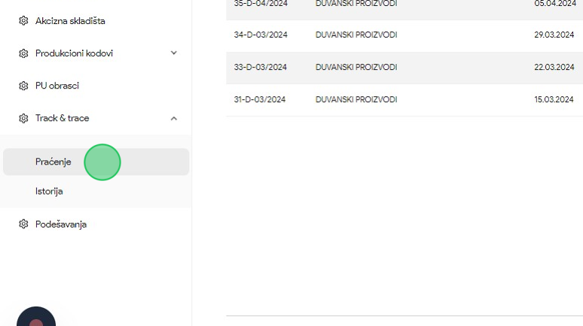
2. Kliknuti na polje "Tip", nakon čega će se prikazati padajuća lista opcija svih tipova pakovanja.
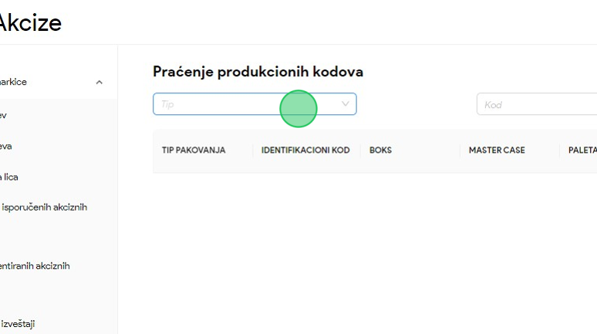

3. Za naš primer, u padajućoj listi opcija odabrati opciju "Boks".
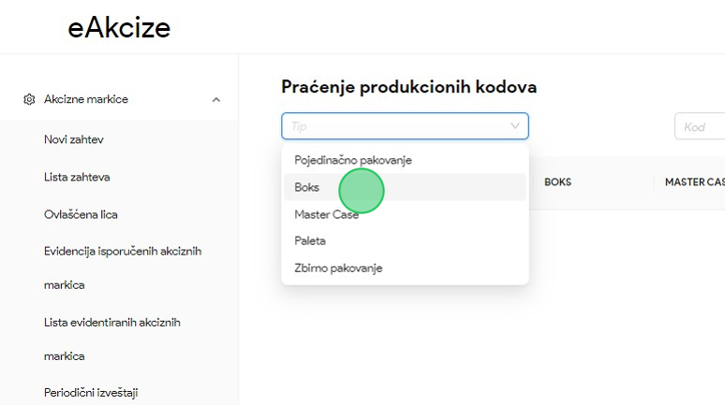
4. Kliknuti na dugme "Sastav".
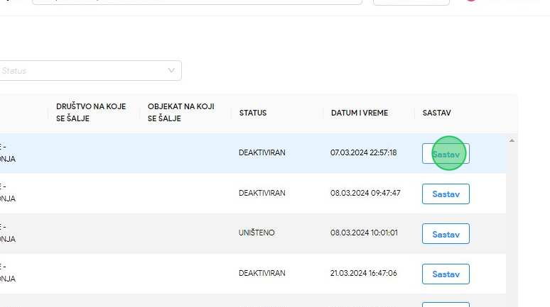

5. Primetiti novootvoreni prikaz pojedinačnih pakovanja koja se nalaze u boksu za koji smo odradili akciju prikaza sastava.
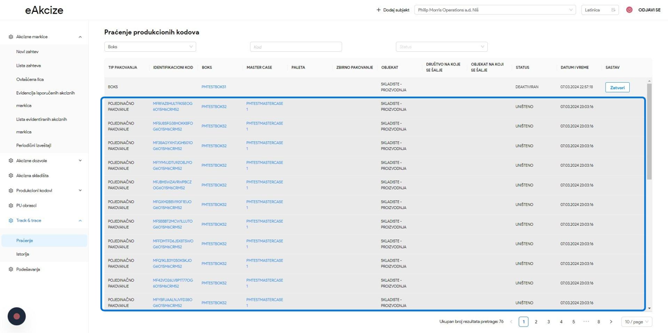

Odabir koda iz tabele produkcionih kodova
1. Kliknuti na "Praćenje".
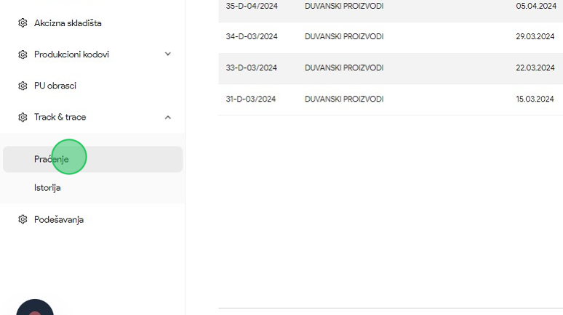
2. Kliknuti na polje "Tip", nakon čega će se prikazati padajuća lista opcija svih tipova pakovanja.
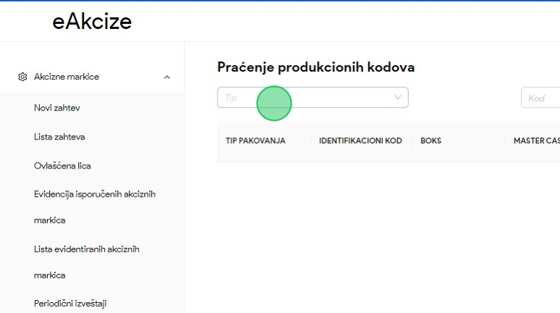

3. Za naš primer, u padajućoj listi opcija odabrati opciju "Boks".
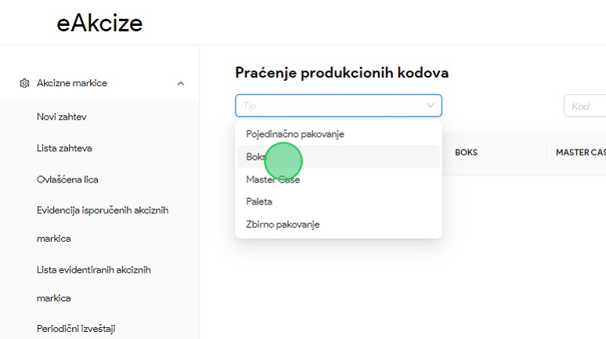
4. Kliknuti na "PMTESTBOKS1".
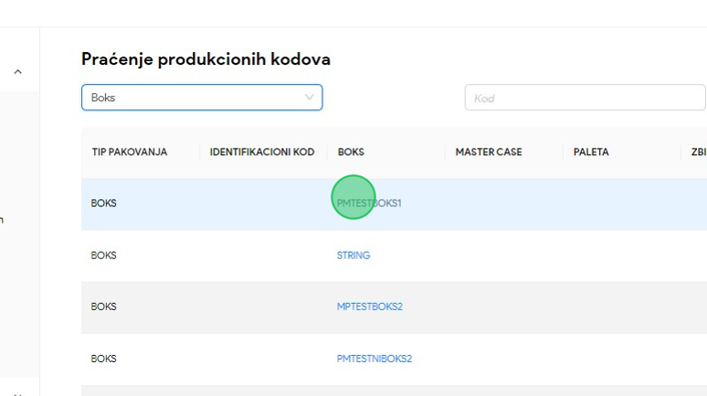

5. Primetiti da je u polju za pretragu Kod nalepljen kod na koji smo kliknuli, i izvršena je pretraga po nalepljenom kodu boksa.
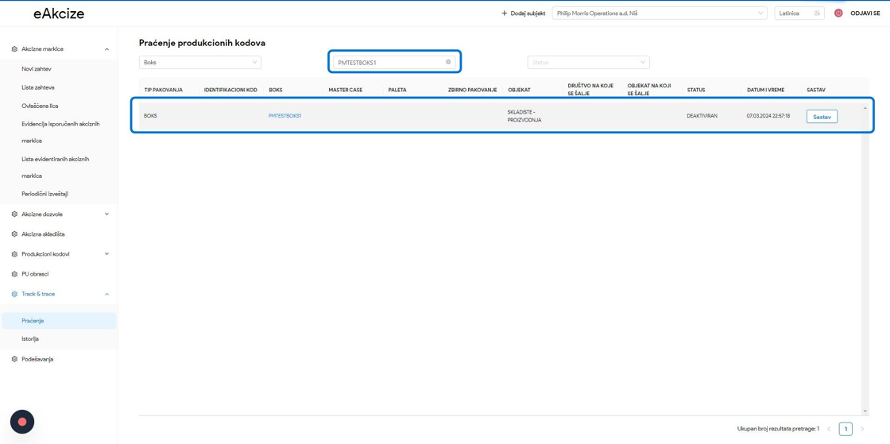

Sekcija Istorija

Pretraga produkcionih kodova po kodu
1. Kliknuti na "Istorija".
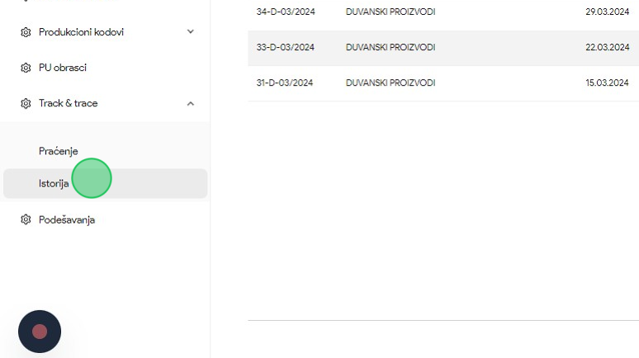
2. Kliknuti na polje za pretragu "Kod".
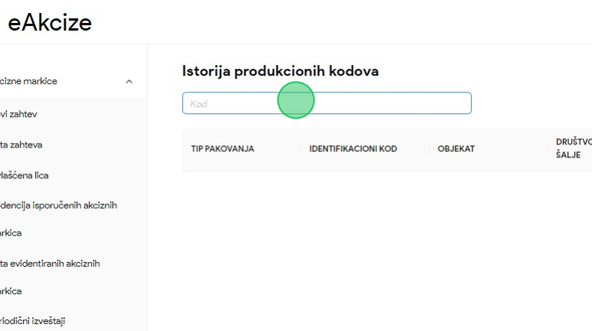
3. U polje za pretragu uneti produkcioni kod po kome će se vršiti pretraga. U našem primeru unosimo kod “PMTESTMASTERCASE1".
4. Primetiti da je lista produkcionih kodova pretražena po unetom parametru pretrage, sa kompletnom istorijom produkcionog koda po kome se izvršila pretraga.
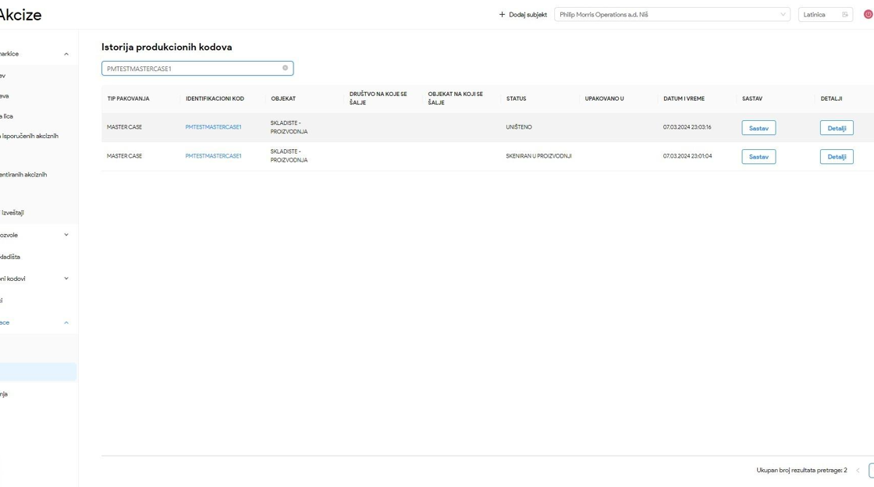

Prikaz sastava pakovanja
1. Kliknuti na "Istorija".
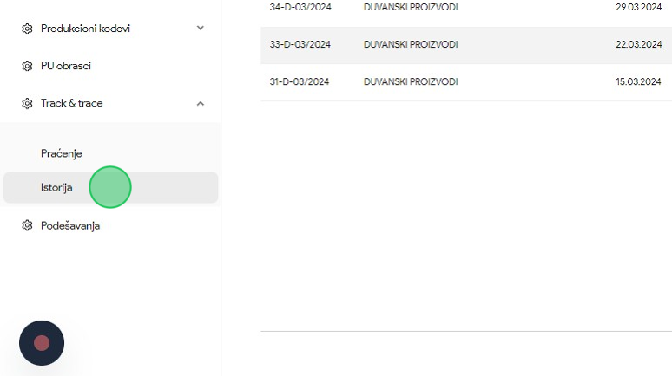
2. Kliknuti na polje za pretragu "Kod".
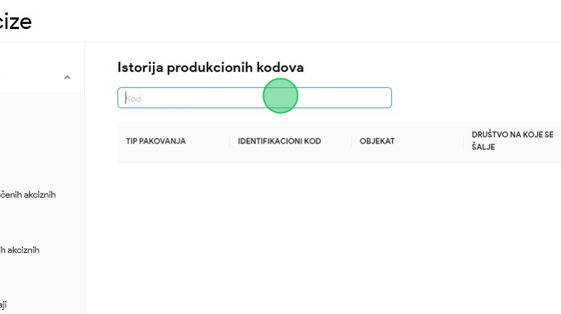
3. U polje za pretragu uneti produkcioni kod po kome će se vršiti pretraga. U našem primeru unosimo kod “PMTESTMASTERCASE1".

4. Kliknuti na dugme "Sastav".
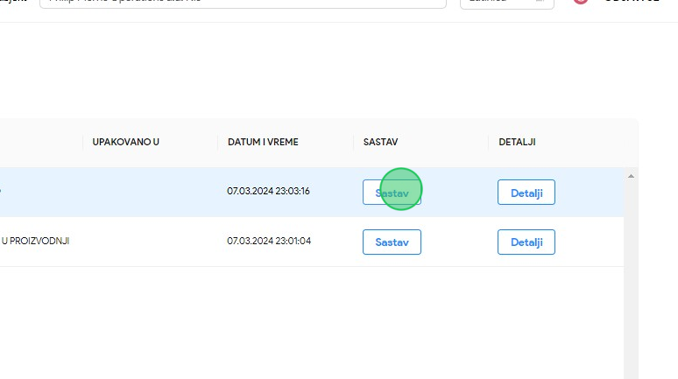
5. Primetiti novootvoreni prikaz boksa koja se nalaze u master kutiji za koju smo odradili akciju prikaza sastava.
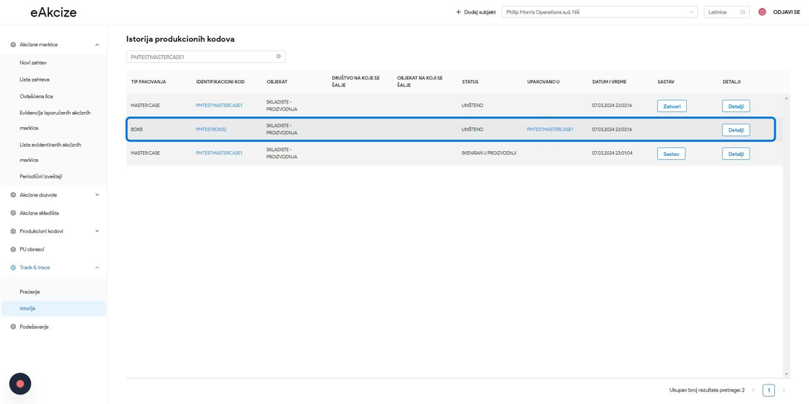

Prikaz detalja produkcionih kodova
1. Kliknuti na "Istorija".
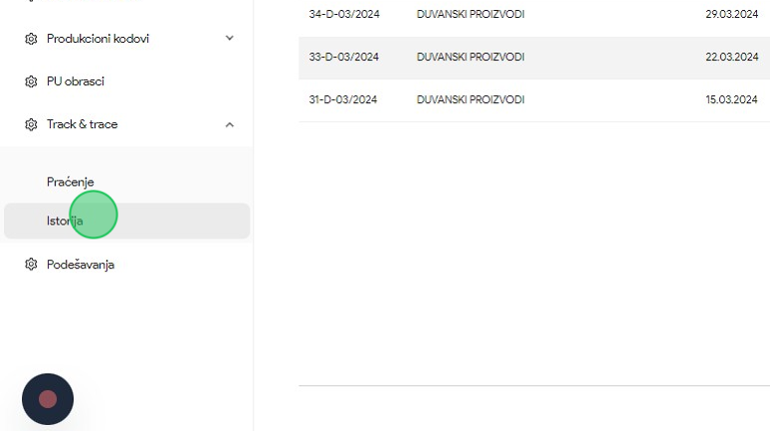
2. Kliknuti na polje za pretragu "Kod".
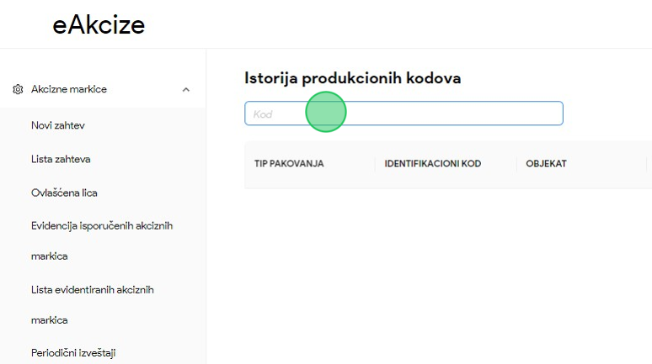
3. U polje za pretragu uneti produkcioni kod po kome će se vršiti pretraga. U našem primeru unosimo kod “ZB44".

4. Kliknuti na dugme "Detalji".
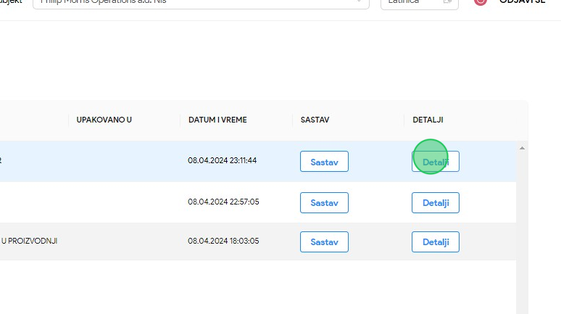
5. Primetiti novootvoreni prozor sa detaljnim prikazom informacija odabranog produkcionog koda, istorijom i informacijama pretovara ako je došlo do istog.
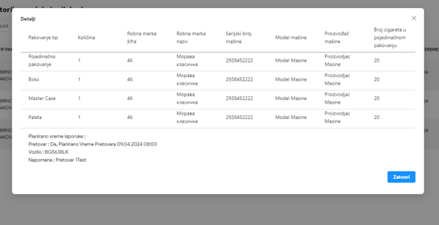

Odabir koda iz tabele produkcionih kodova
1. Kliknuti na "Istorija".
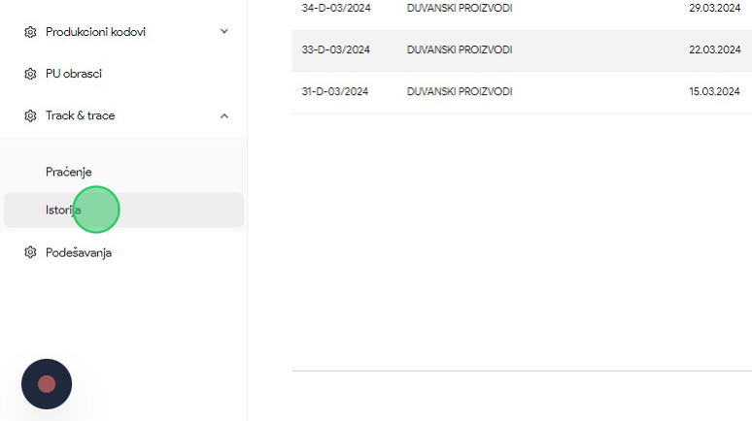
2. Kliknuti na polje za pretragu "Kod".
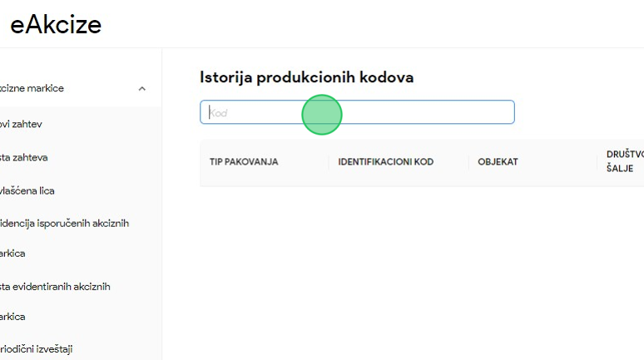
3. U polje za pretragu uneti produkcioni kod po kome će se vršiti pretraga. U našem primeru unosimo kod “MFM04T5UU4IH456KOG6O15M6CRM52".

4. Kliknuti na "MPTESTBOKS2".
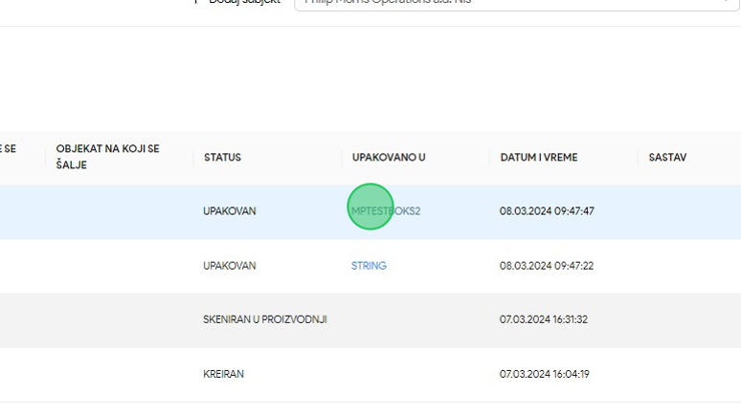
5. Primetiti da je u polju za pretragu Kod nalepljen kod na koji smo kliknuli, i izvršena je pretraga po nalepljenom kodu boksa.
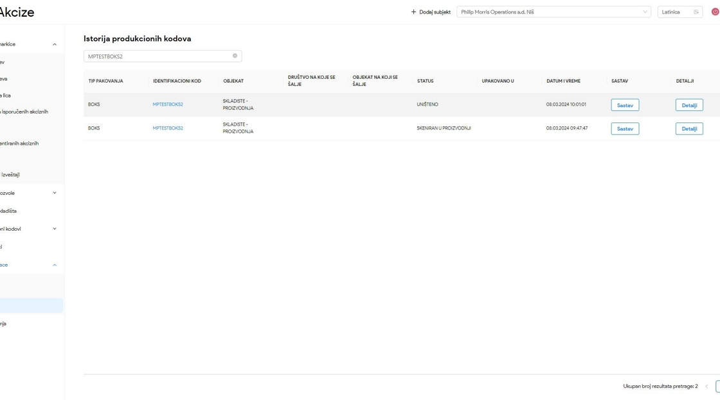

Pregled informacija otpremnica
1. Kliknuti na "Istorija".
2. Kliknuti na polje za pretragu "Kod".
3. U polje za pretragu uneti produkcioni kod po kome će se vršiti pretraga. U našem primeru unosimo kod “PA104".

4. Primetiti oznaku koja označava da za pretraženi kod postoji otpremnica.
5. Kliknuti na dugme "Detalji".

6. Primetiti novootvoreni prozor sa detaljnim prikazom informacija odabranog produkcionog koda, istorijom i informacijama pretovara ako je došlo do istog. Takođe primetiti informacije o otpremnici za odabrani kod.

